FOTOKRONIKA
2018 – 2019

Zahájení školního roku 2018/2019
Slavnostní zahájení nového školního roku se uskutečnilo v pondělí 3. 9. 2018.
Žáci, učitelé a rodiče se sešli na školním hřišti, kde byli přivítáni panem ředitelem a panem starostou.
Poté žáci 9. ročníku předali krásné zelené kšiltovky novým prvňáčkům.
Všichni žáci se s třídními učiteli rozešli do svých tříd.

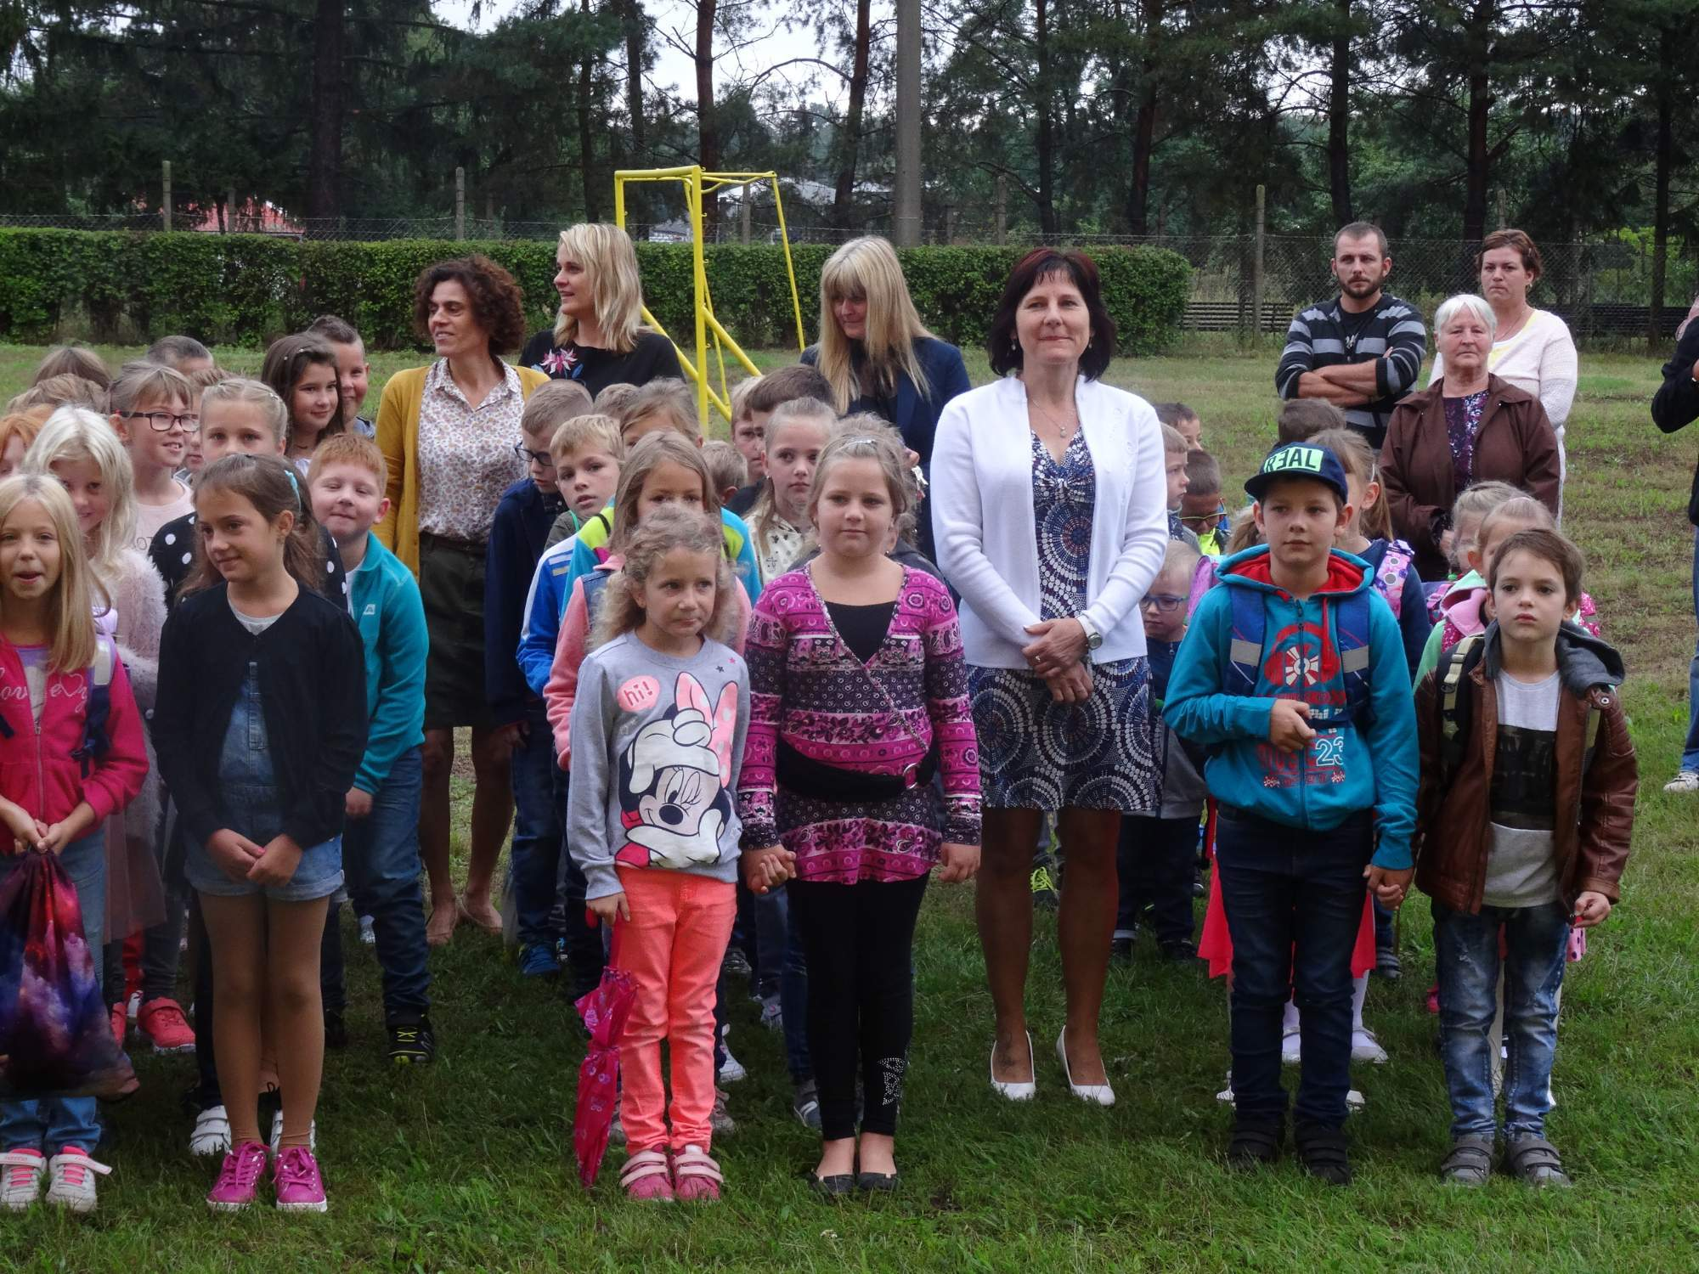

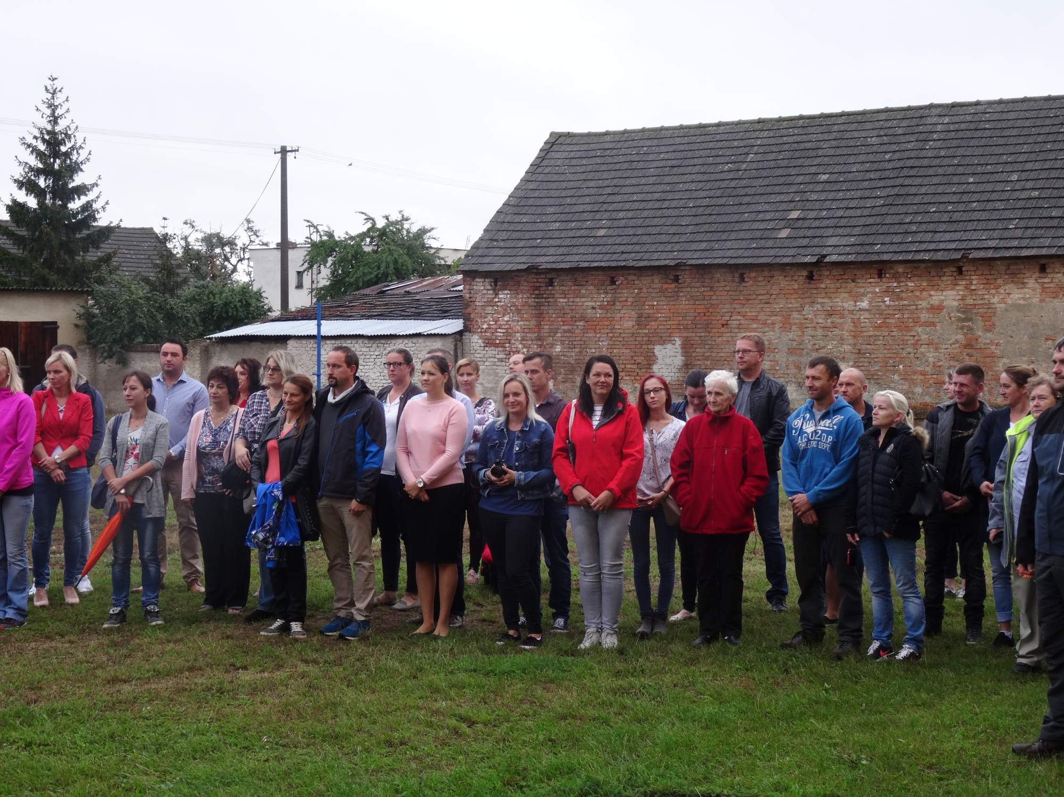
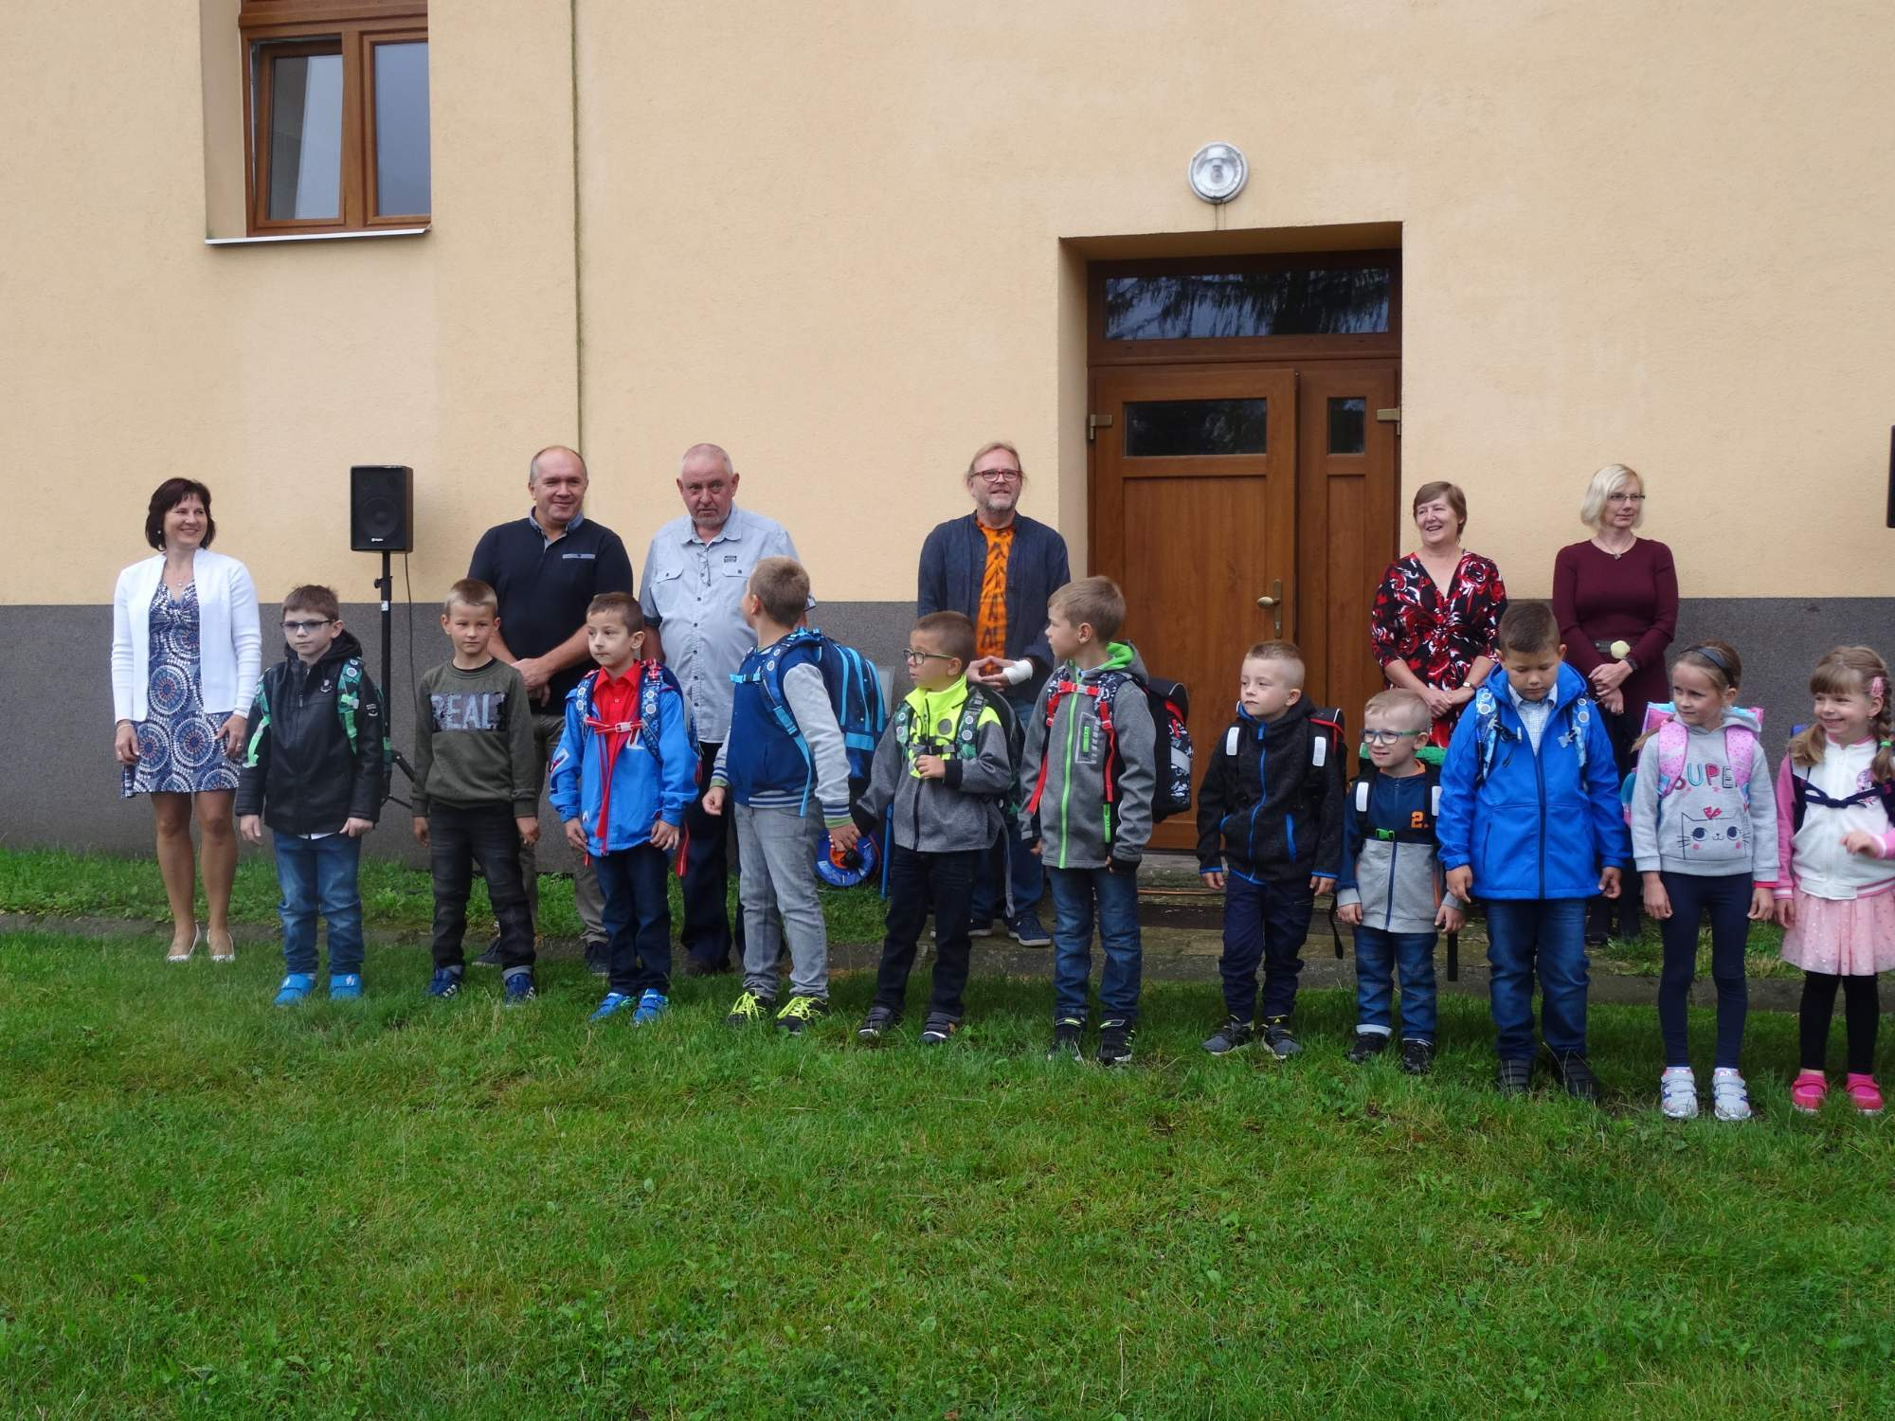
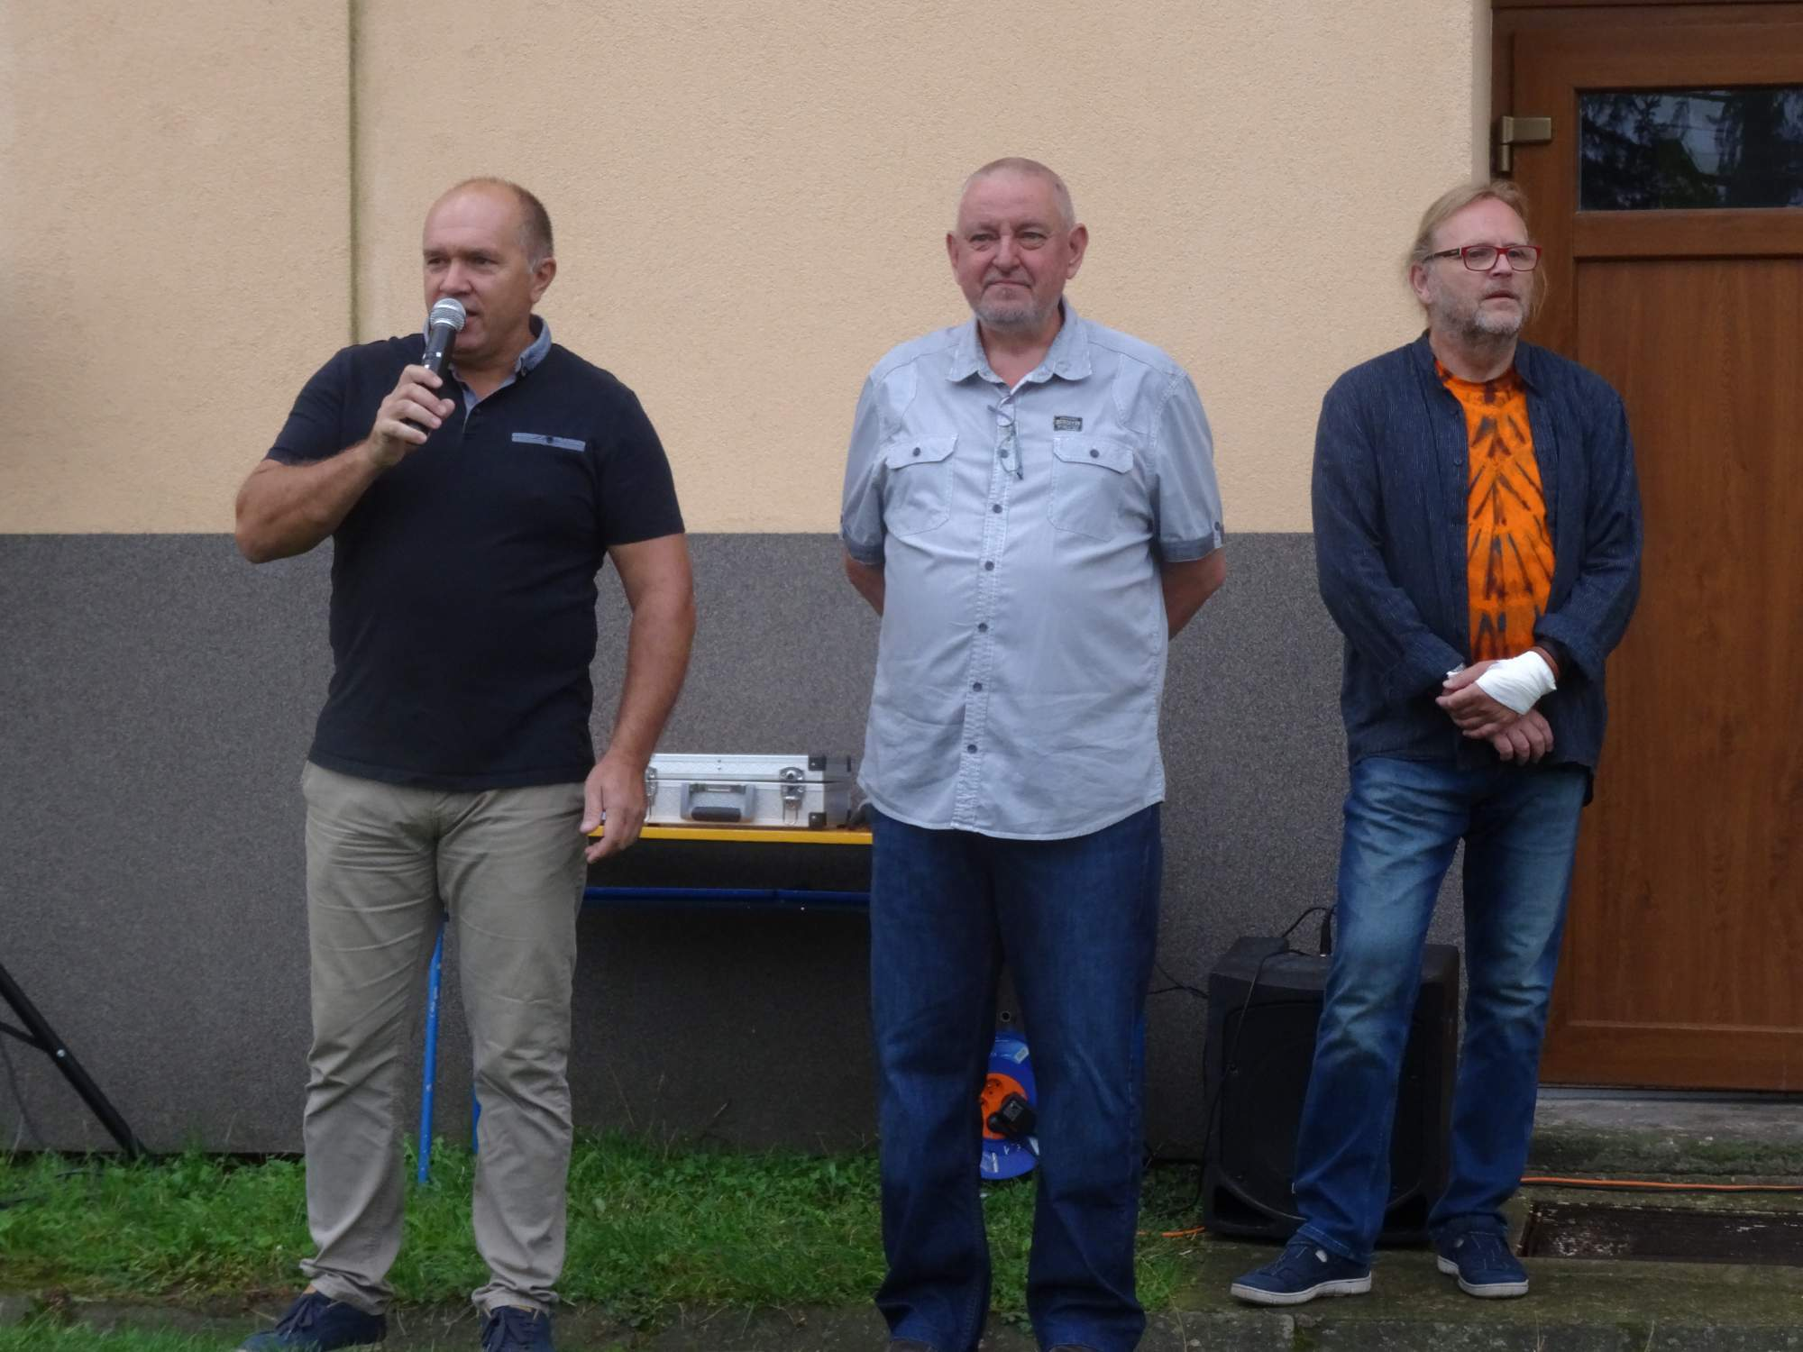

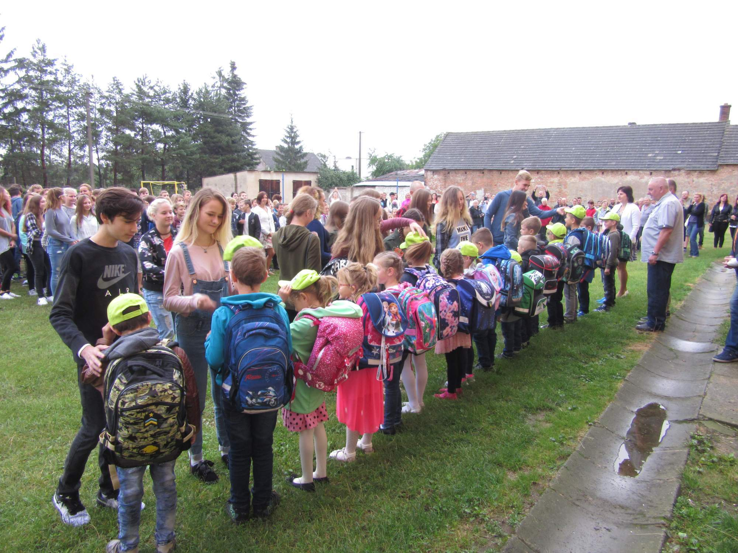
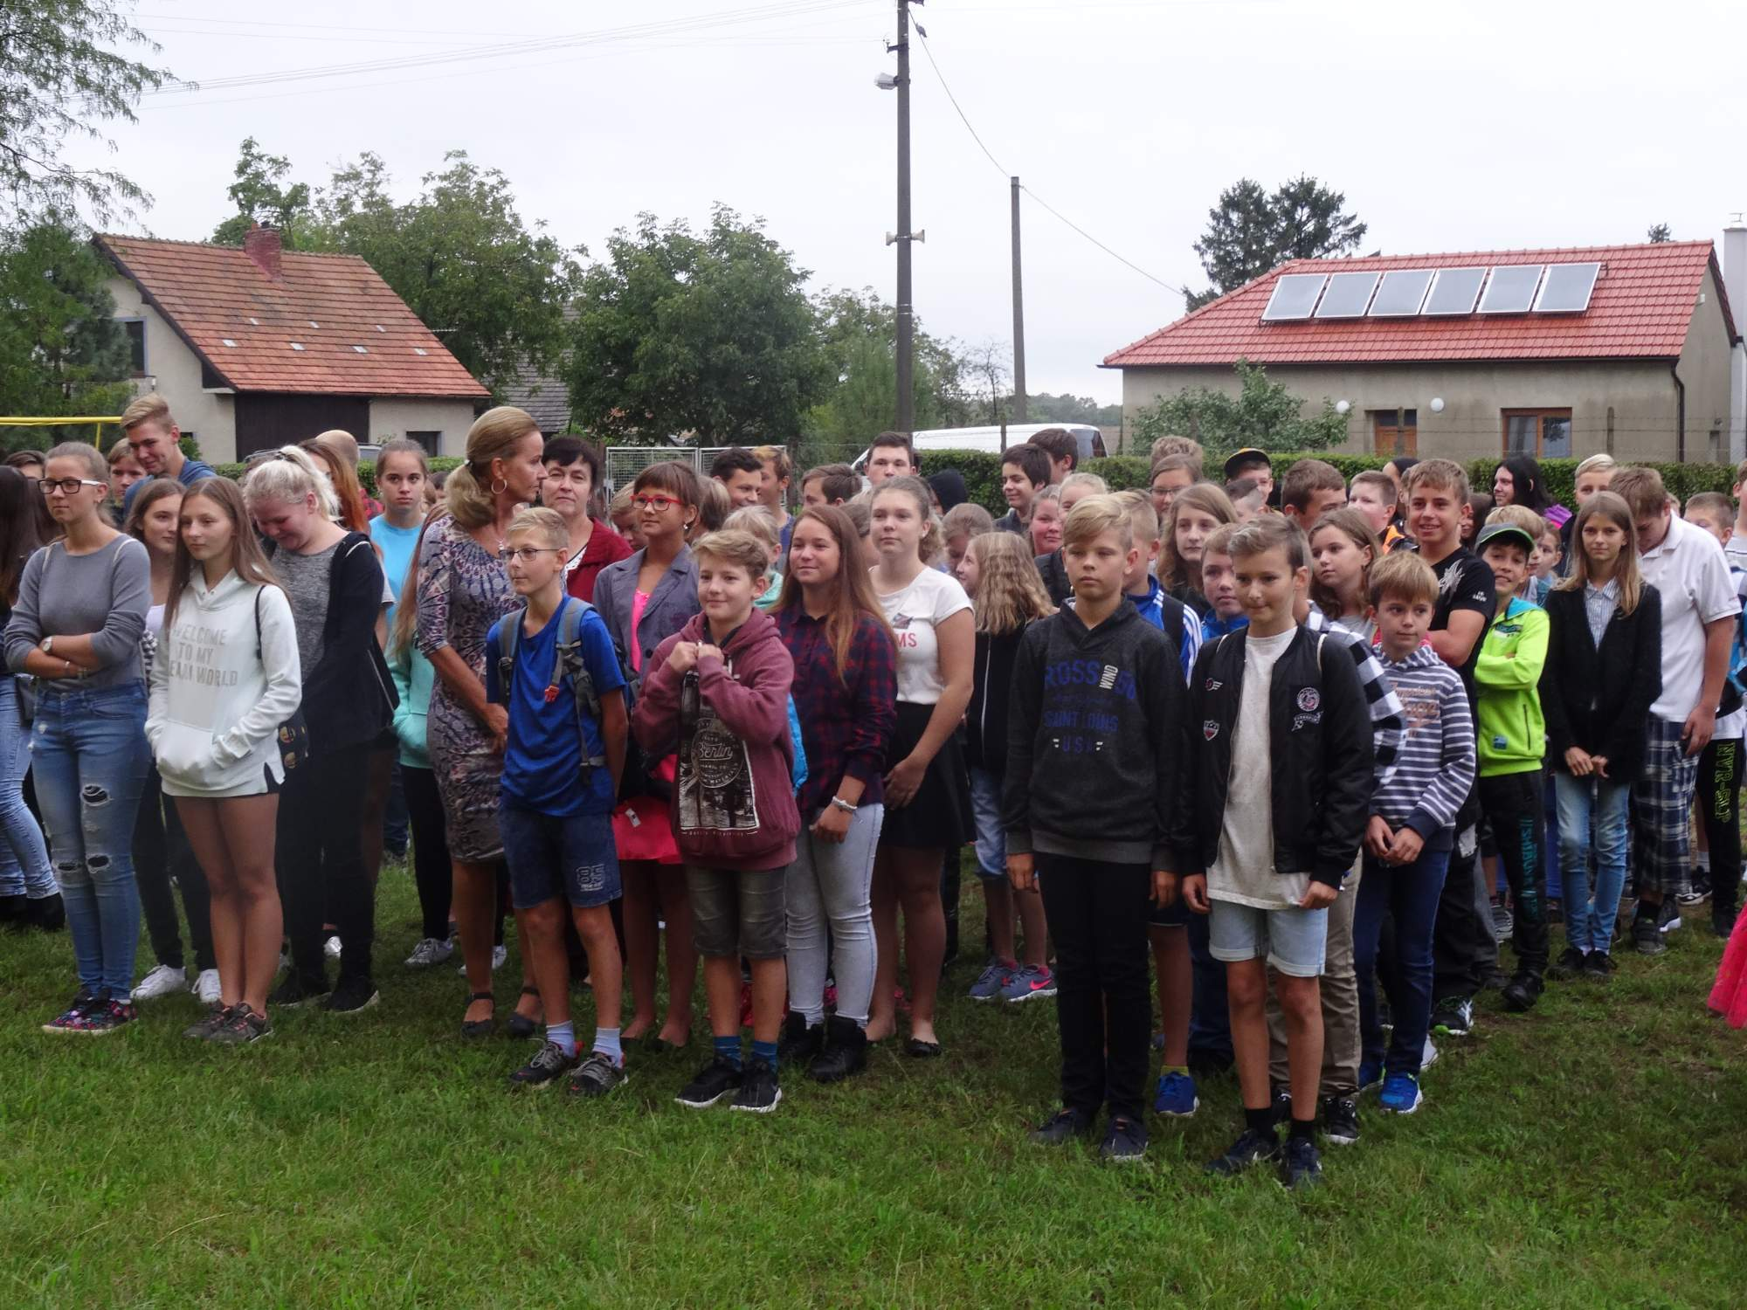
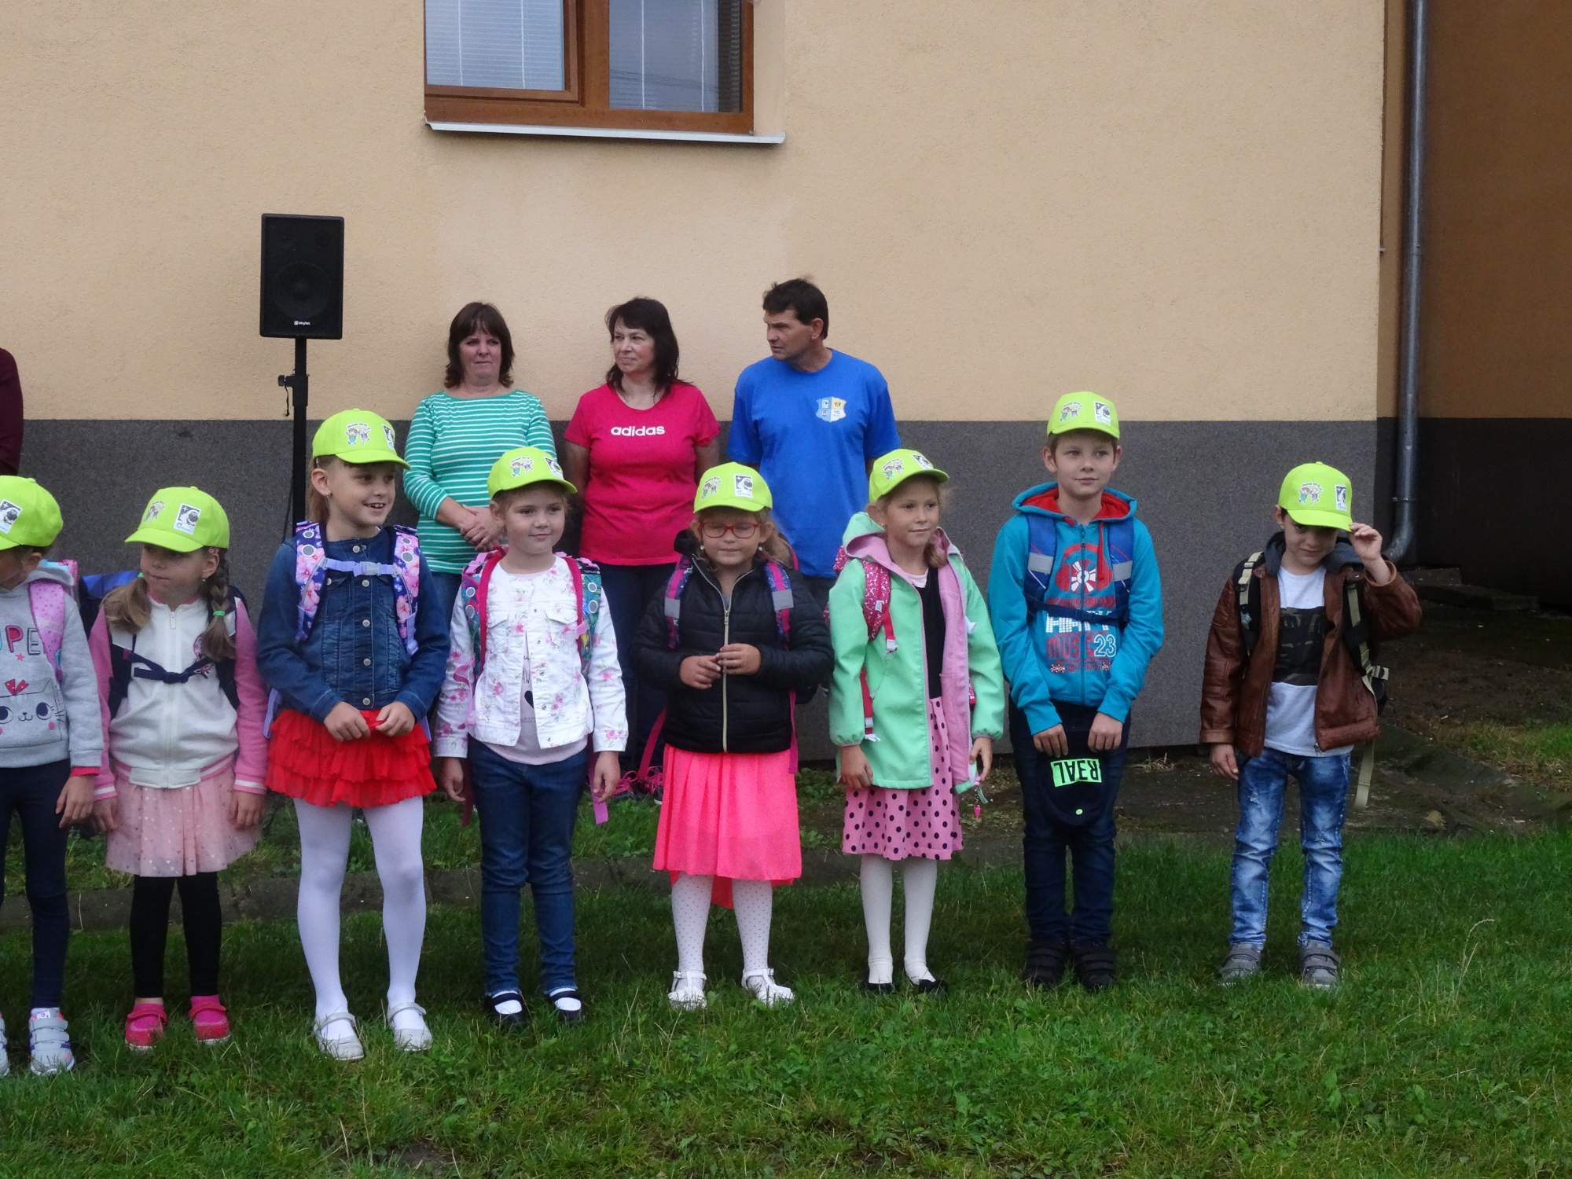

Projekt "Ovoce a zelenina do škol"

Projekt „Ovoce a zelenina do škol“
- aneb jak zajistit dětem zdravou svačinku ve škole.
Naše škola je i v letošním školním roce zapojena do evropského projektu „Ovoce a zelenina do škol “, jehož cílem je podpora zdravé výživy a zvýšení spotřeby ovoce, zeleniny, ovocných a zeleninových šťáv u dětí. Výběr produktů je velmi pestrý, upřednostňovány jsou druhy z našeho klimatického pásma. Exotické ovoce je dodáváno pro zpestření a rozšíření znalostí.
V letošním roce mají nárok na dotované ovoce, zeleninu a šťávy všichni žáci 1. - 9. třídy. V rámci projektu dostávají produkty pravidelně jednou za 14 dnů.

Znojemské vinobraní

Žáci 7. ročníku v hodině IakT zpracovali téma " Znojemské vinobraní"

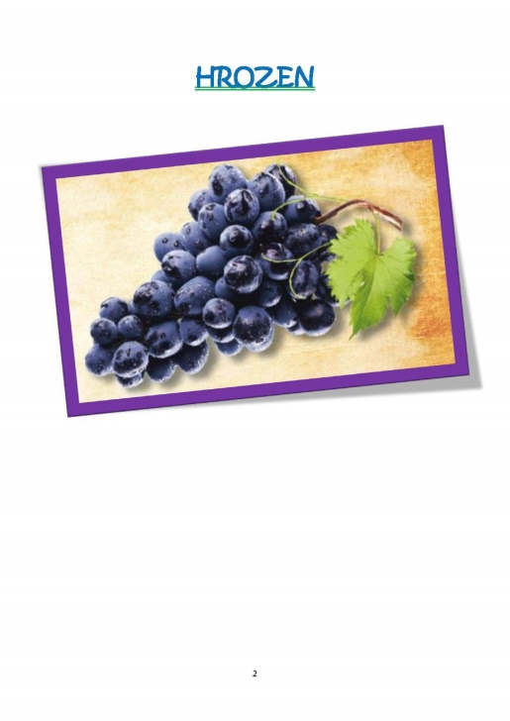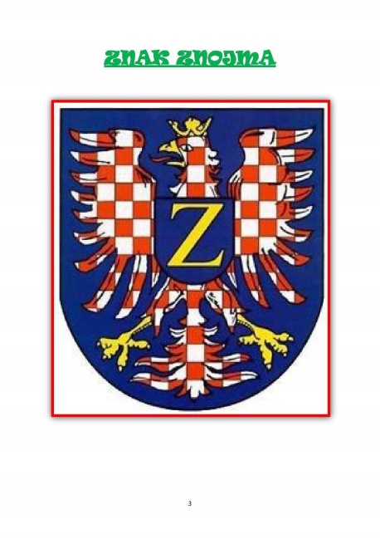

Paměť hradních zdí - 7. ročník
V úterý 18.9.2018 se žáci 7. ročníku zúčastnili edukačního programu "Paměť hradních zdí" ve Znojmě.
Během prohlídky expozic znojemského hradu a jeho podzemí řešili žáci úkoly v pracovních listech a doplnili si tak učivo dějepisu i výchovy k občanství.

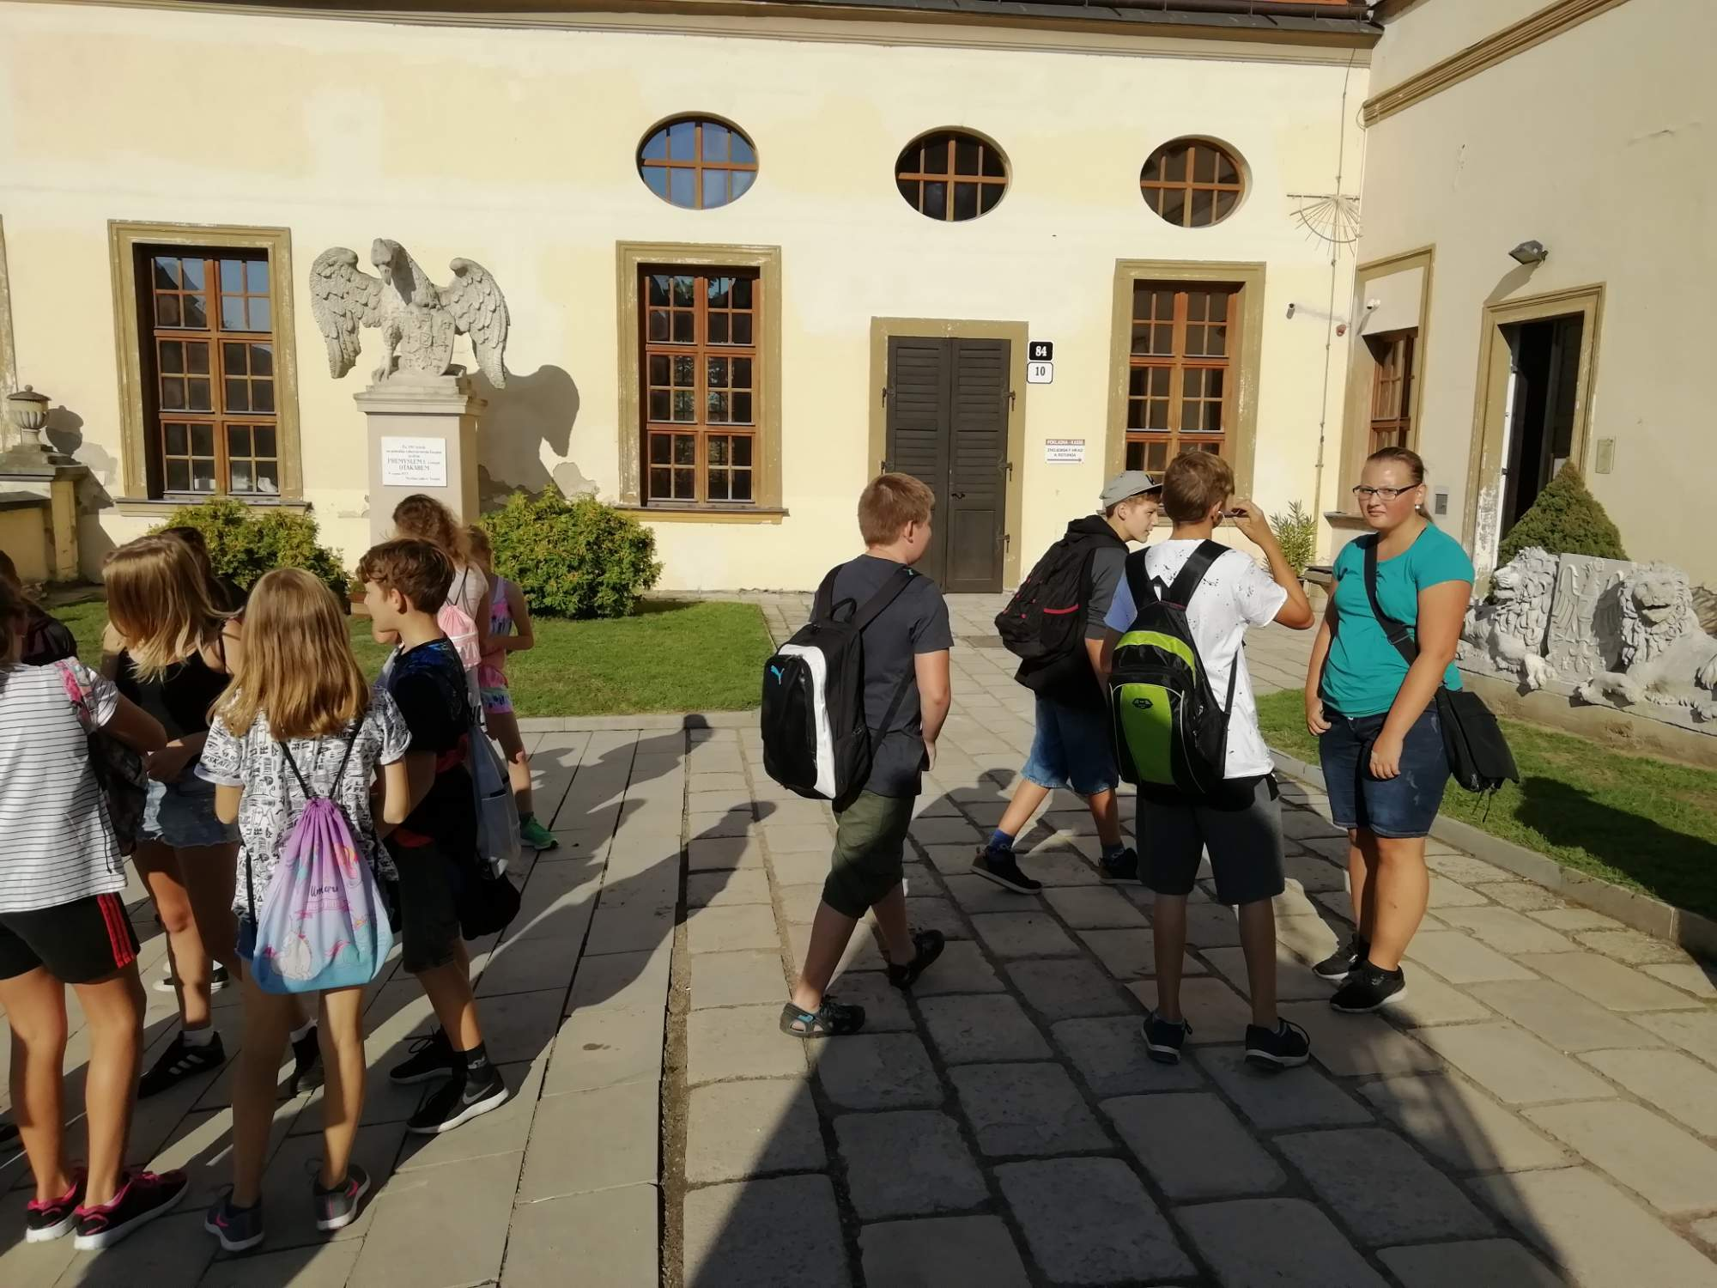
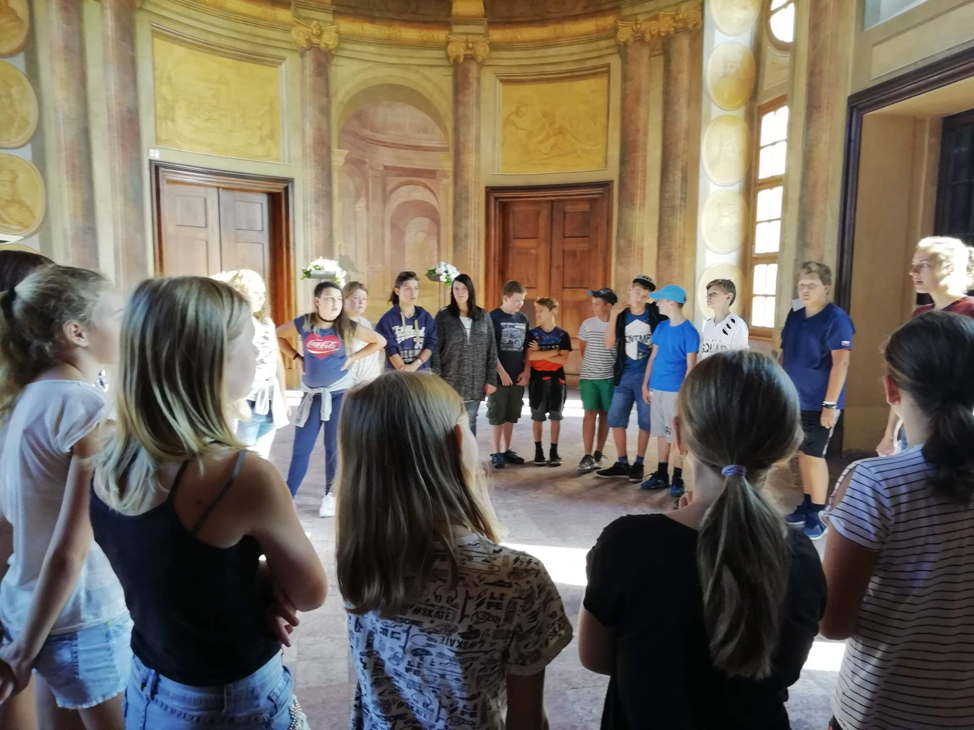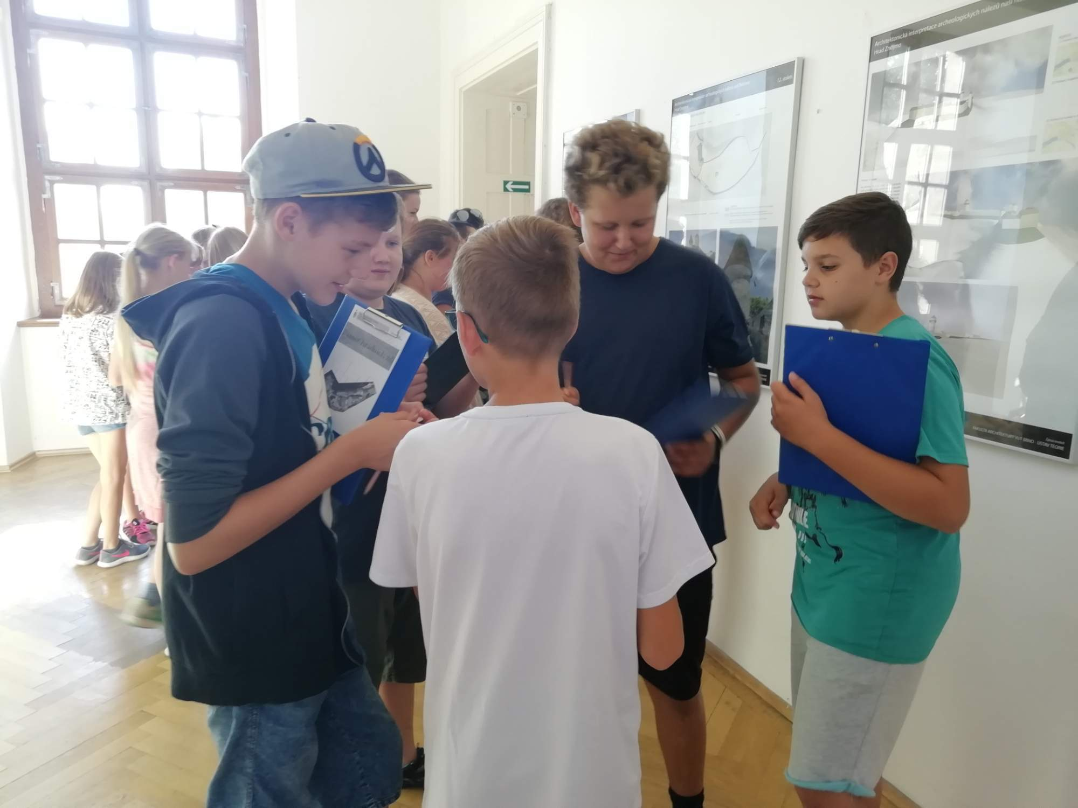
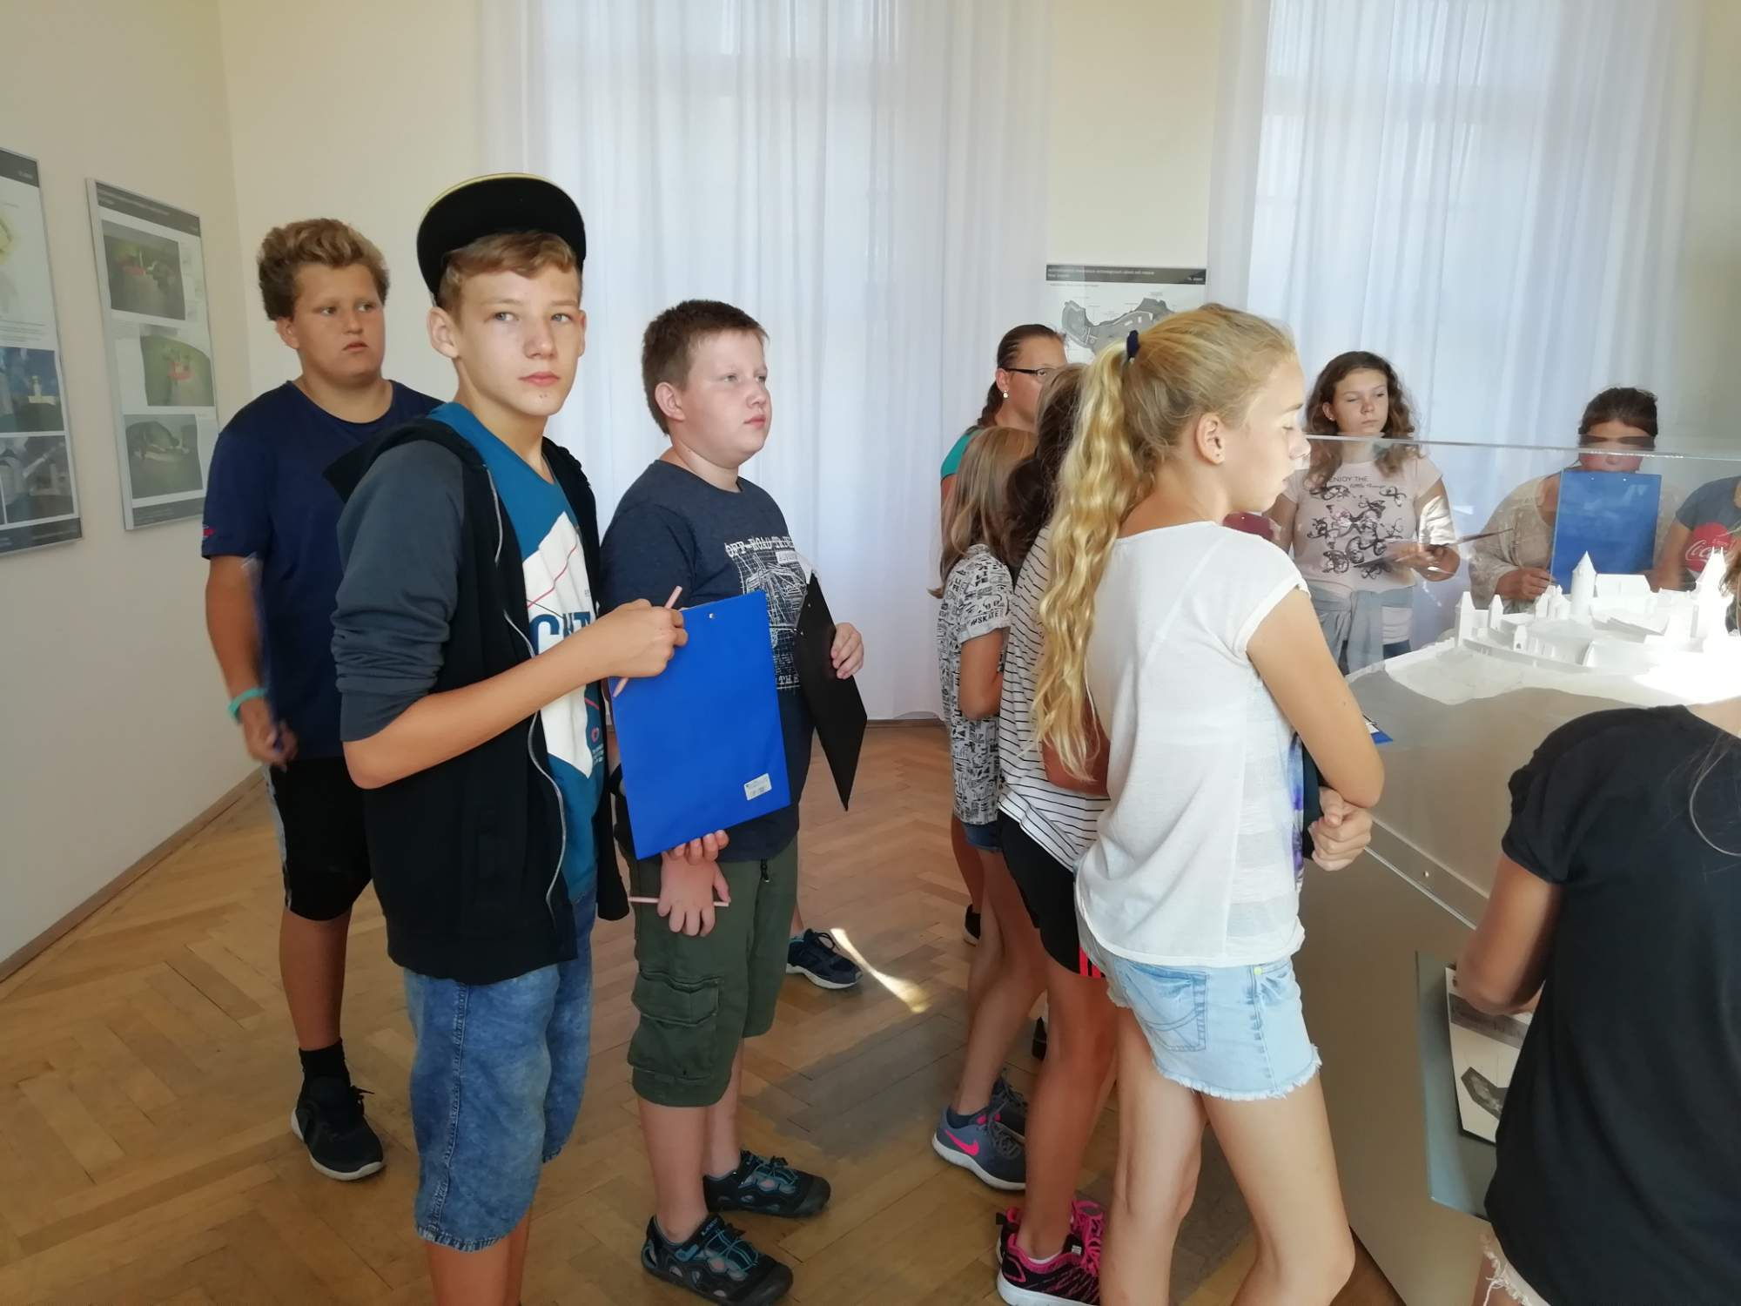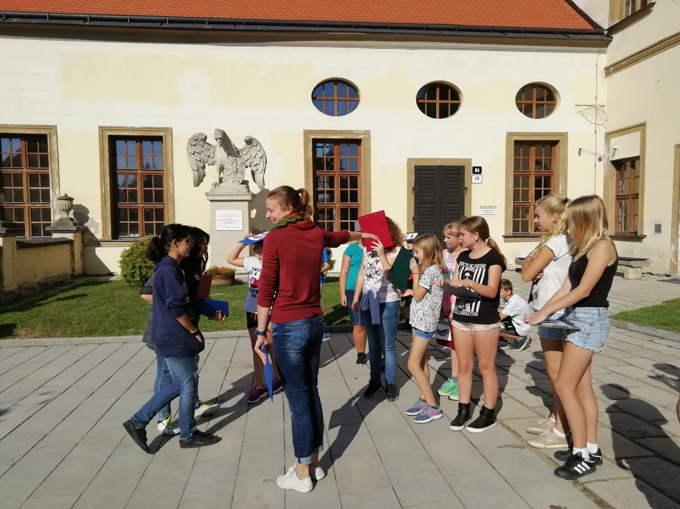
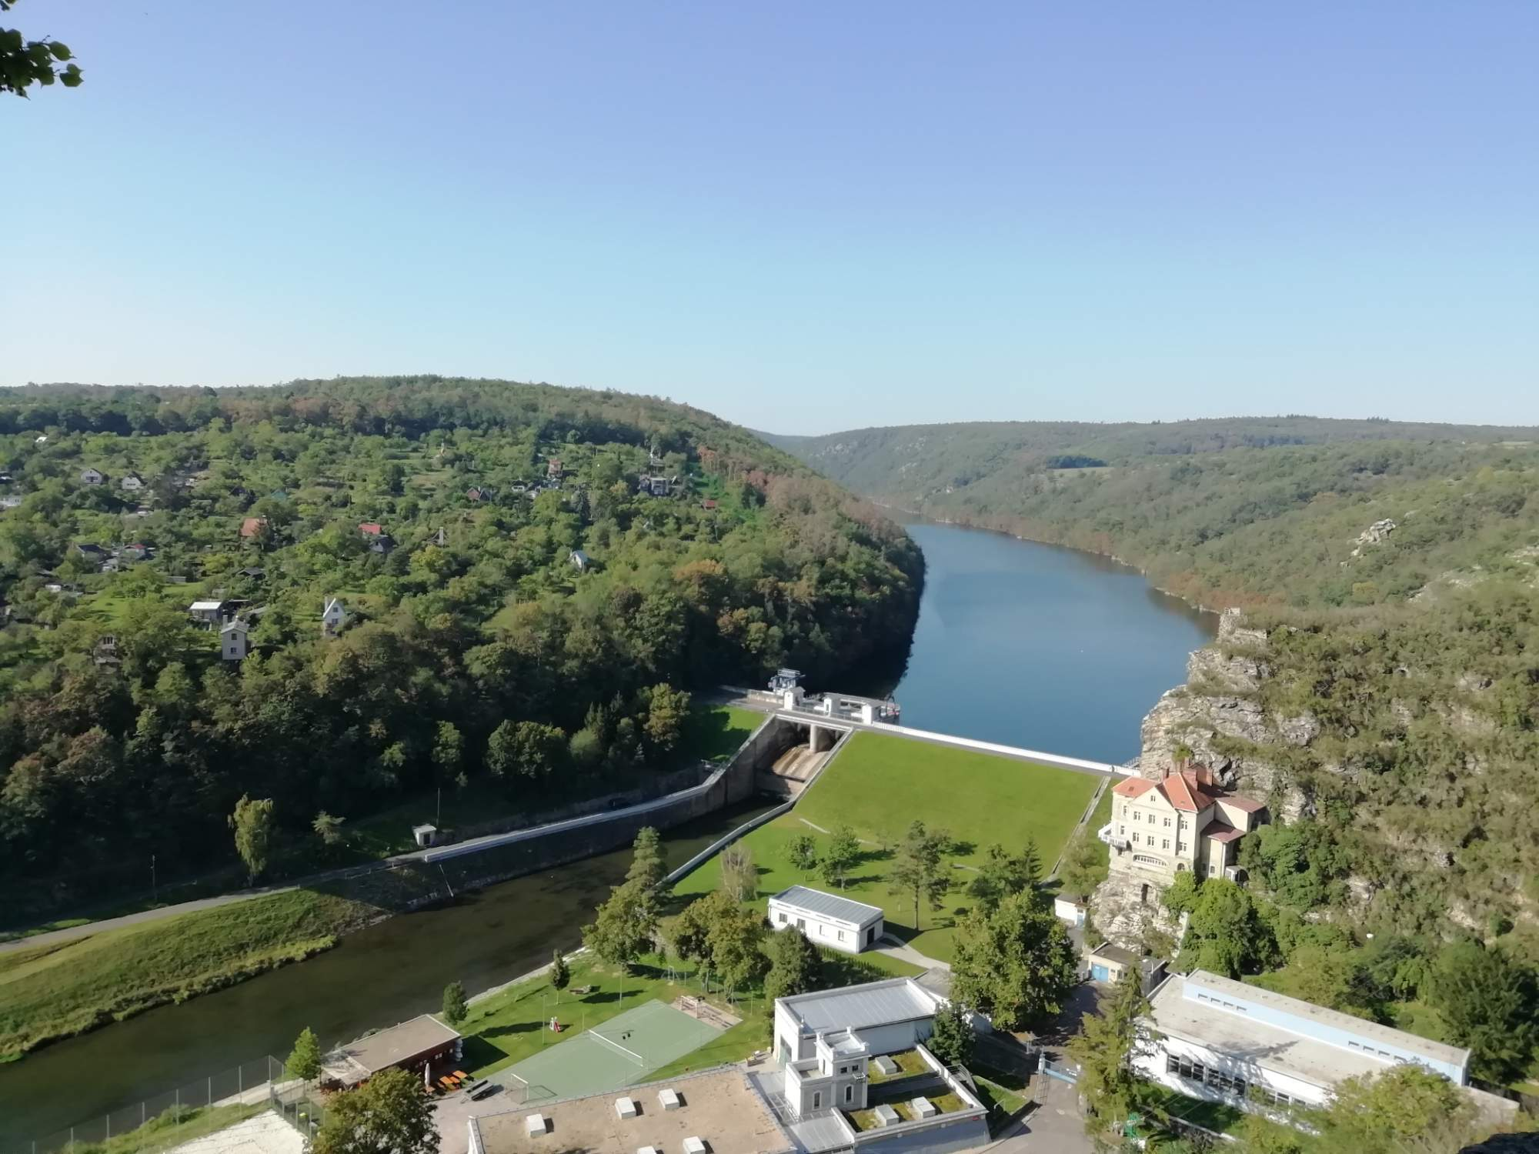
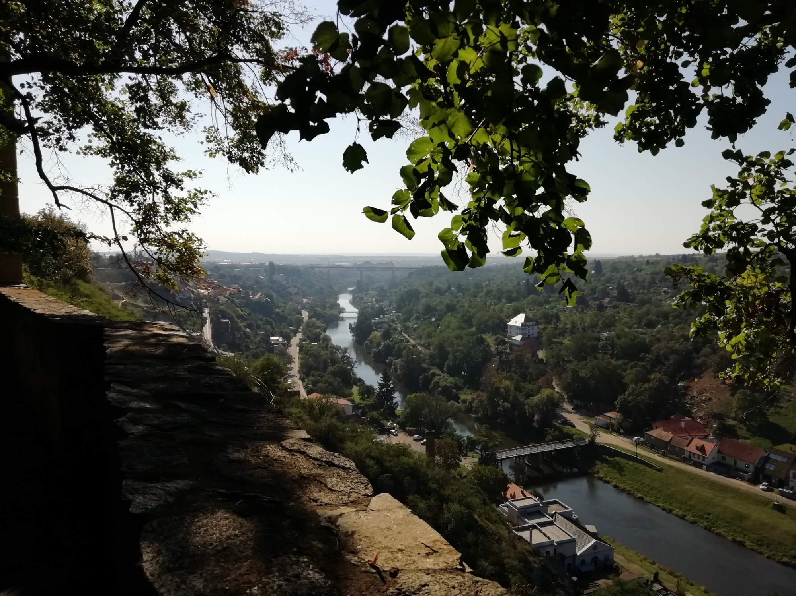

Ovoce a zelenina na talíři
Žáci 8. ročníku v rámci IakT zpracovali téma "Ovoce a zelenina na talíři"
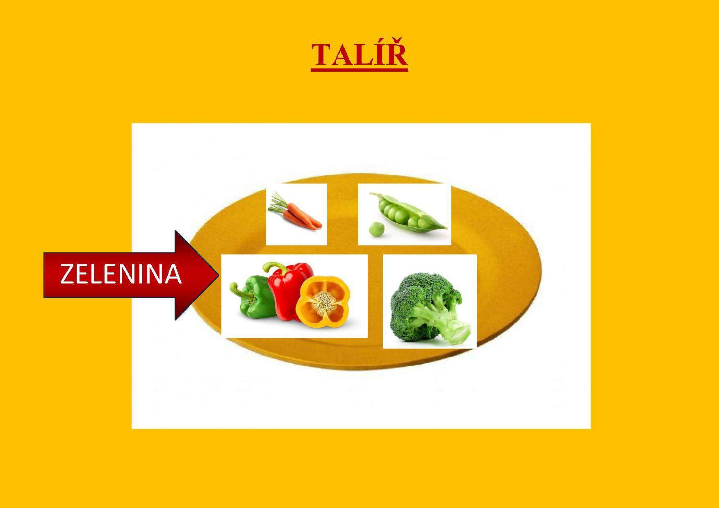
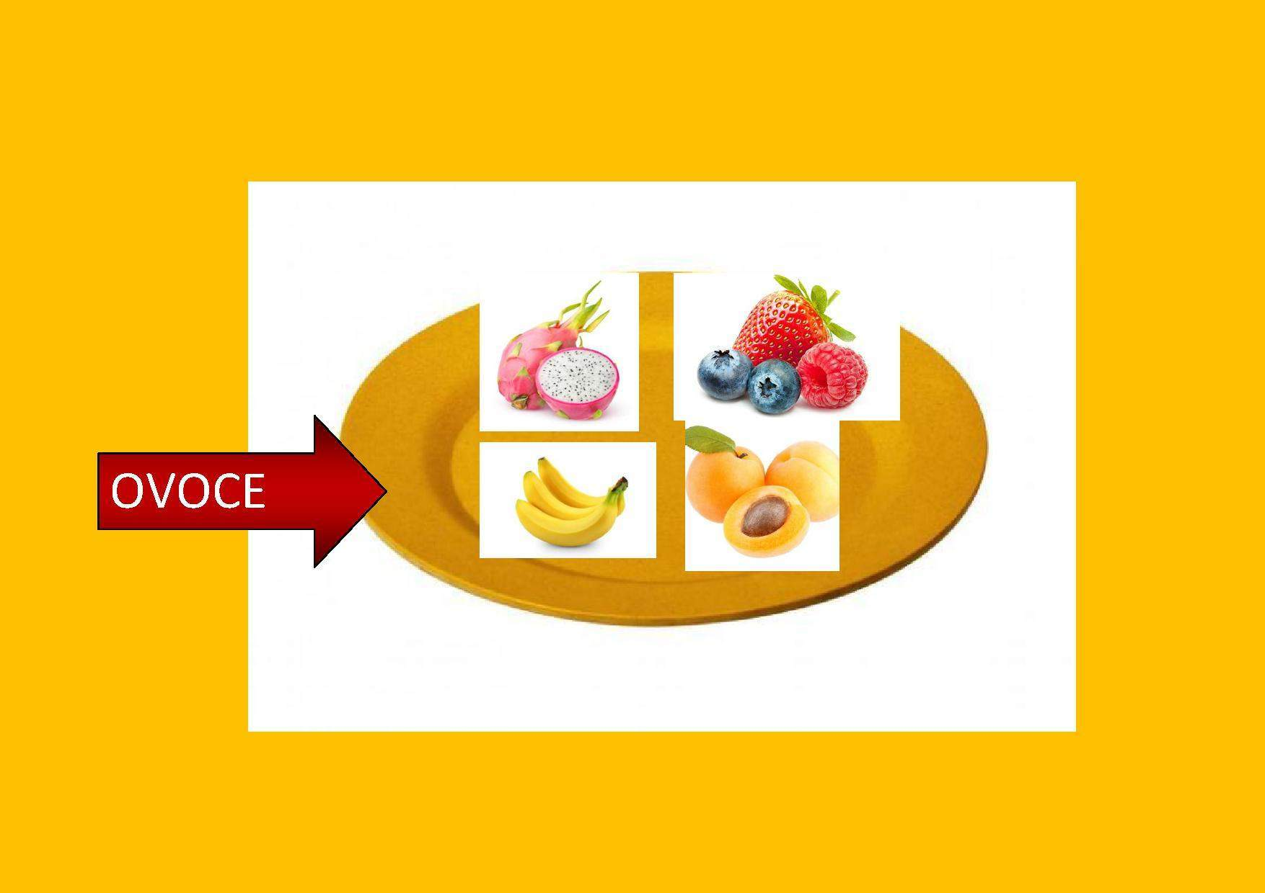

Hradem s princeznou

Ve středu 26. 9. 2018 se uskutečnil pro prvňáčky jejich 1. školní výlet.
Navštívili znojemský hrad s připraveným edukačním programem „Hradem s princeznou“. Celý program se odehrával v prostorách znojemského hradu, kde je provázela princezna. Ta vyprávěla o svém panství, o městě Znojmě a jeho historii, i o tom, jak se nemohla kamarádit s Jeníčkem z chaloupky a mnoho dalších zajímavostí o královské rodině.
Dětem se vyprávění i prohlídka hradu líbila. Protože bylo pěkné slunečné počasí, zvládlo se i oblíbené nakupování jídla, pití a dalších dobrot.

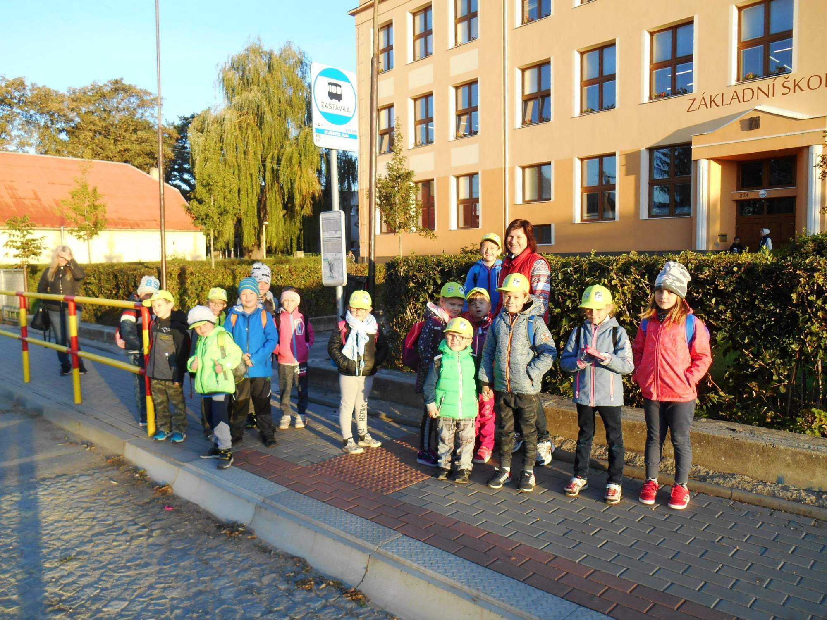
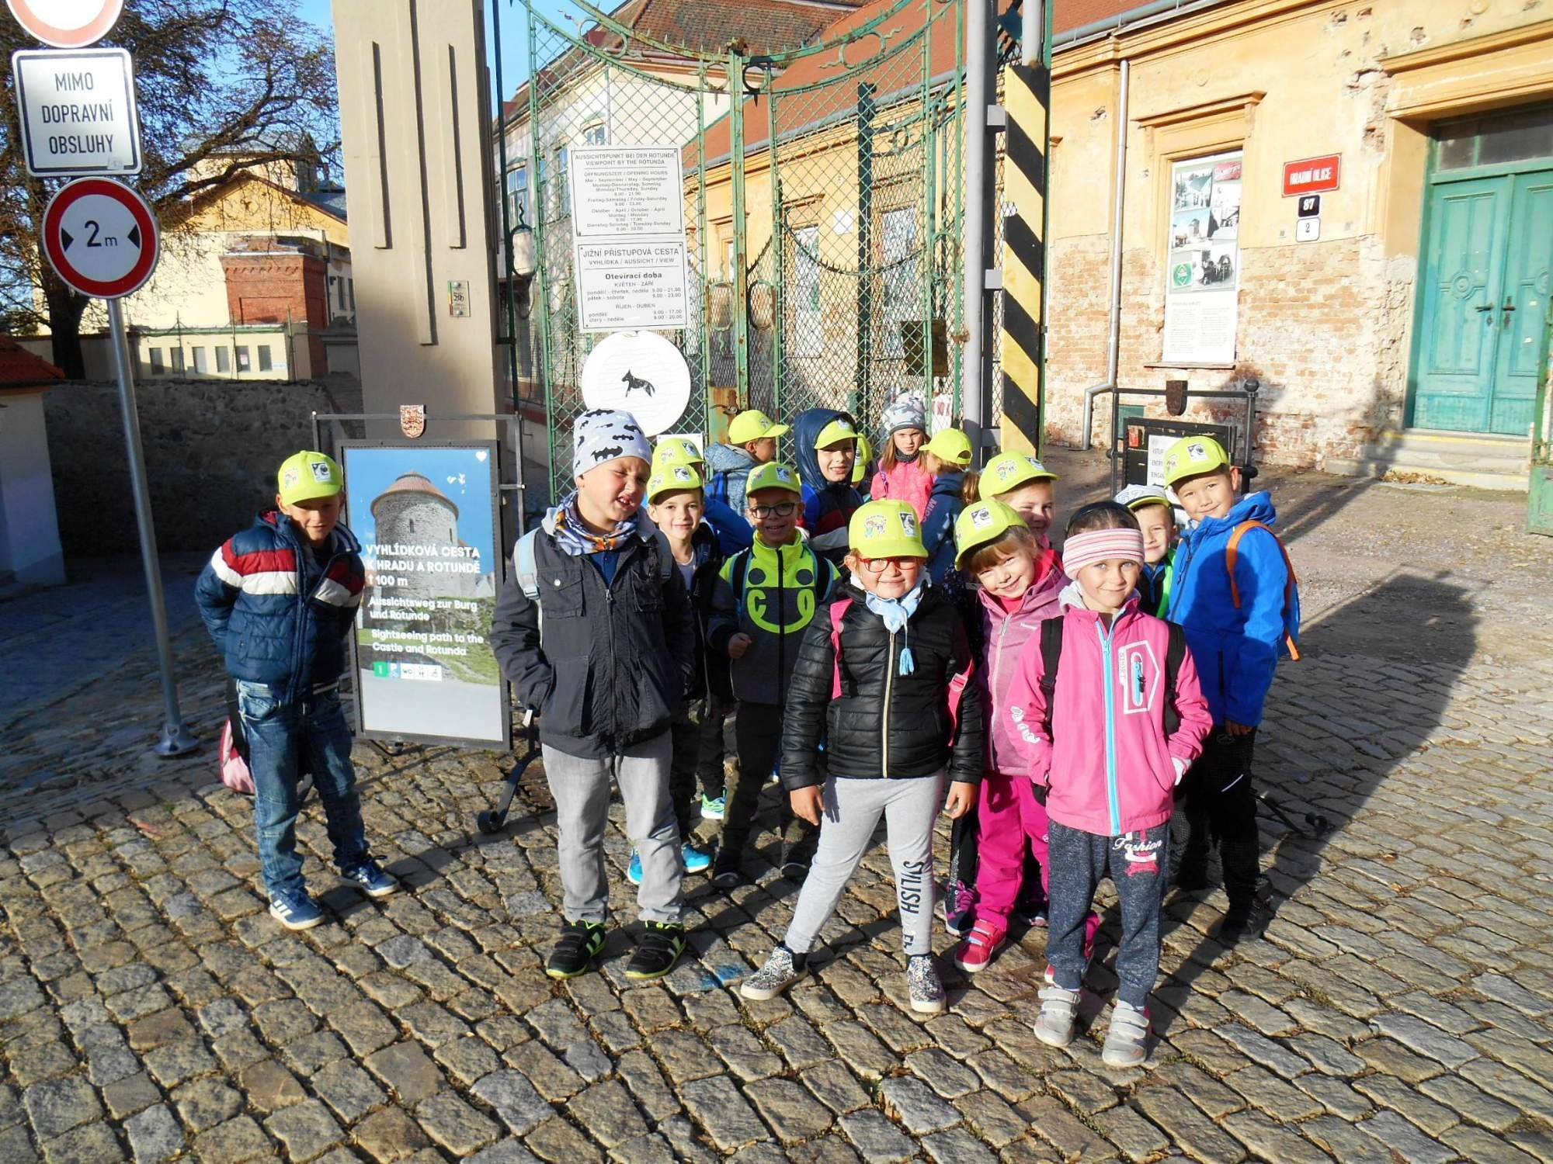
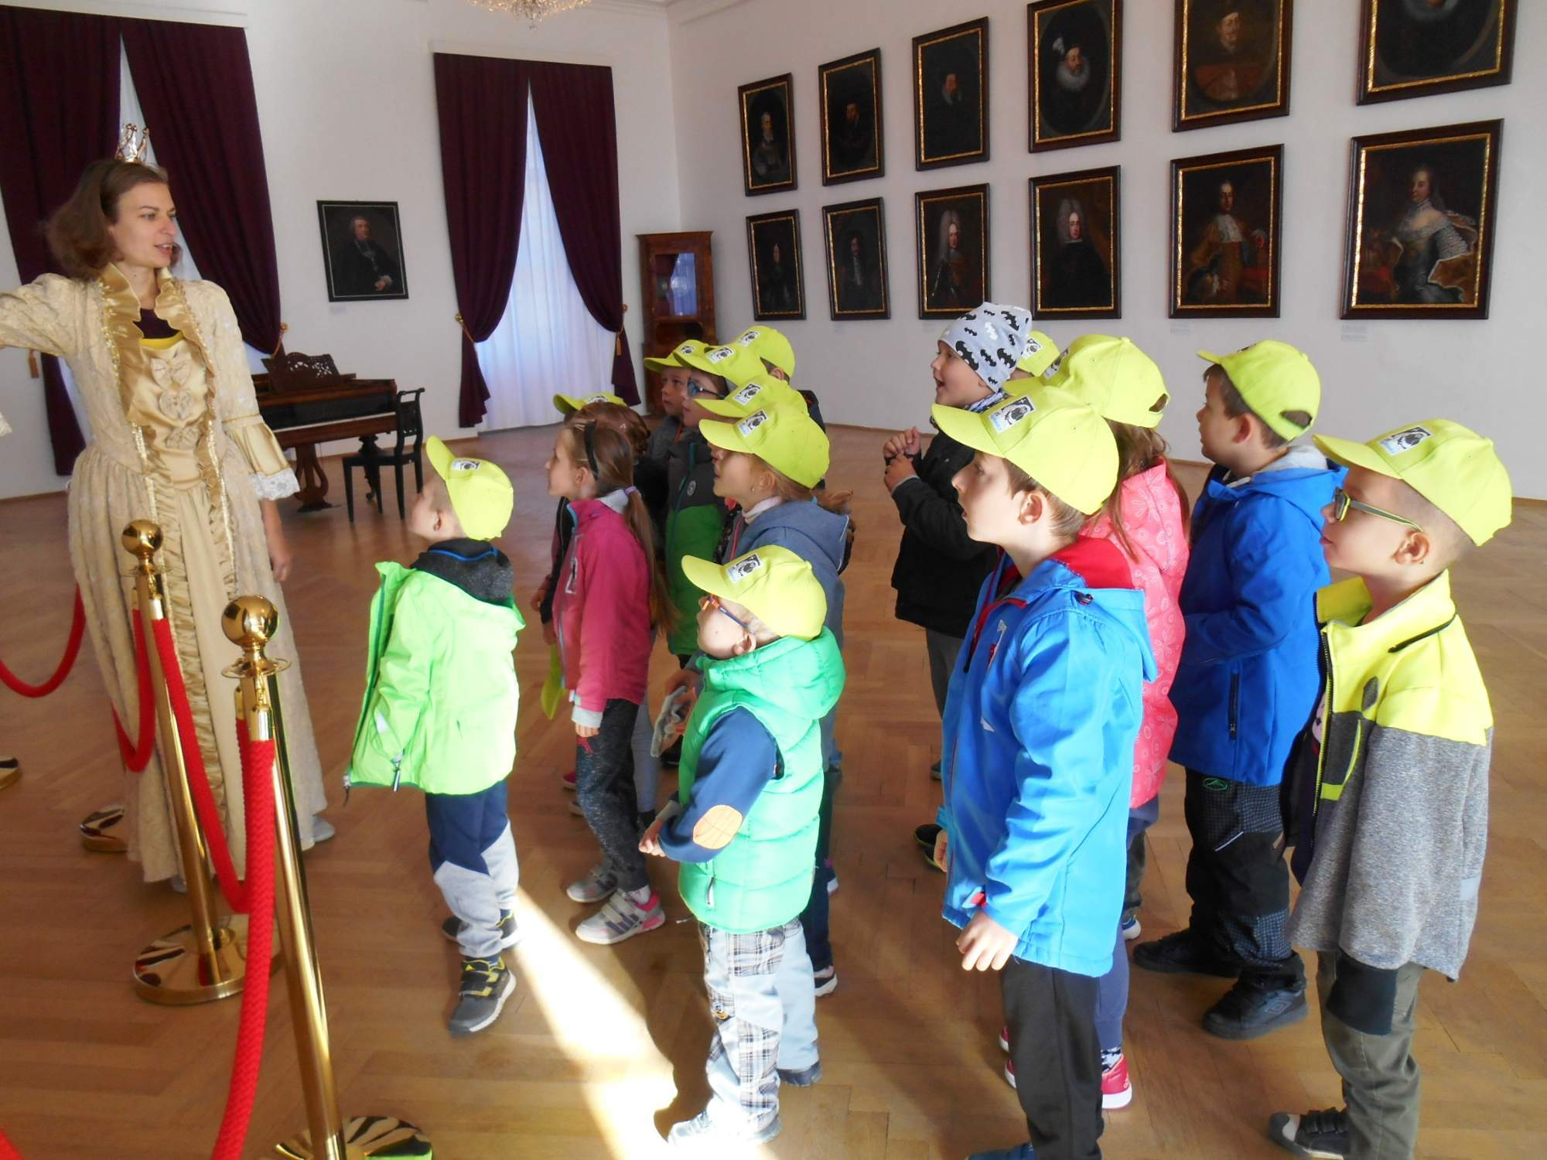
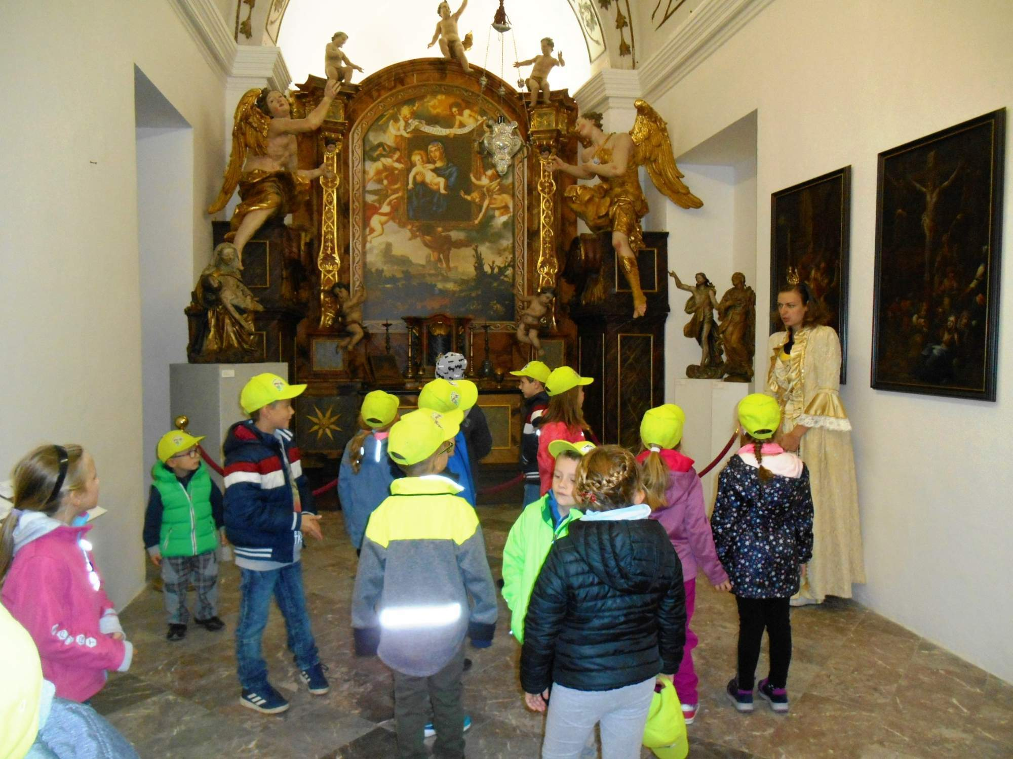
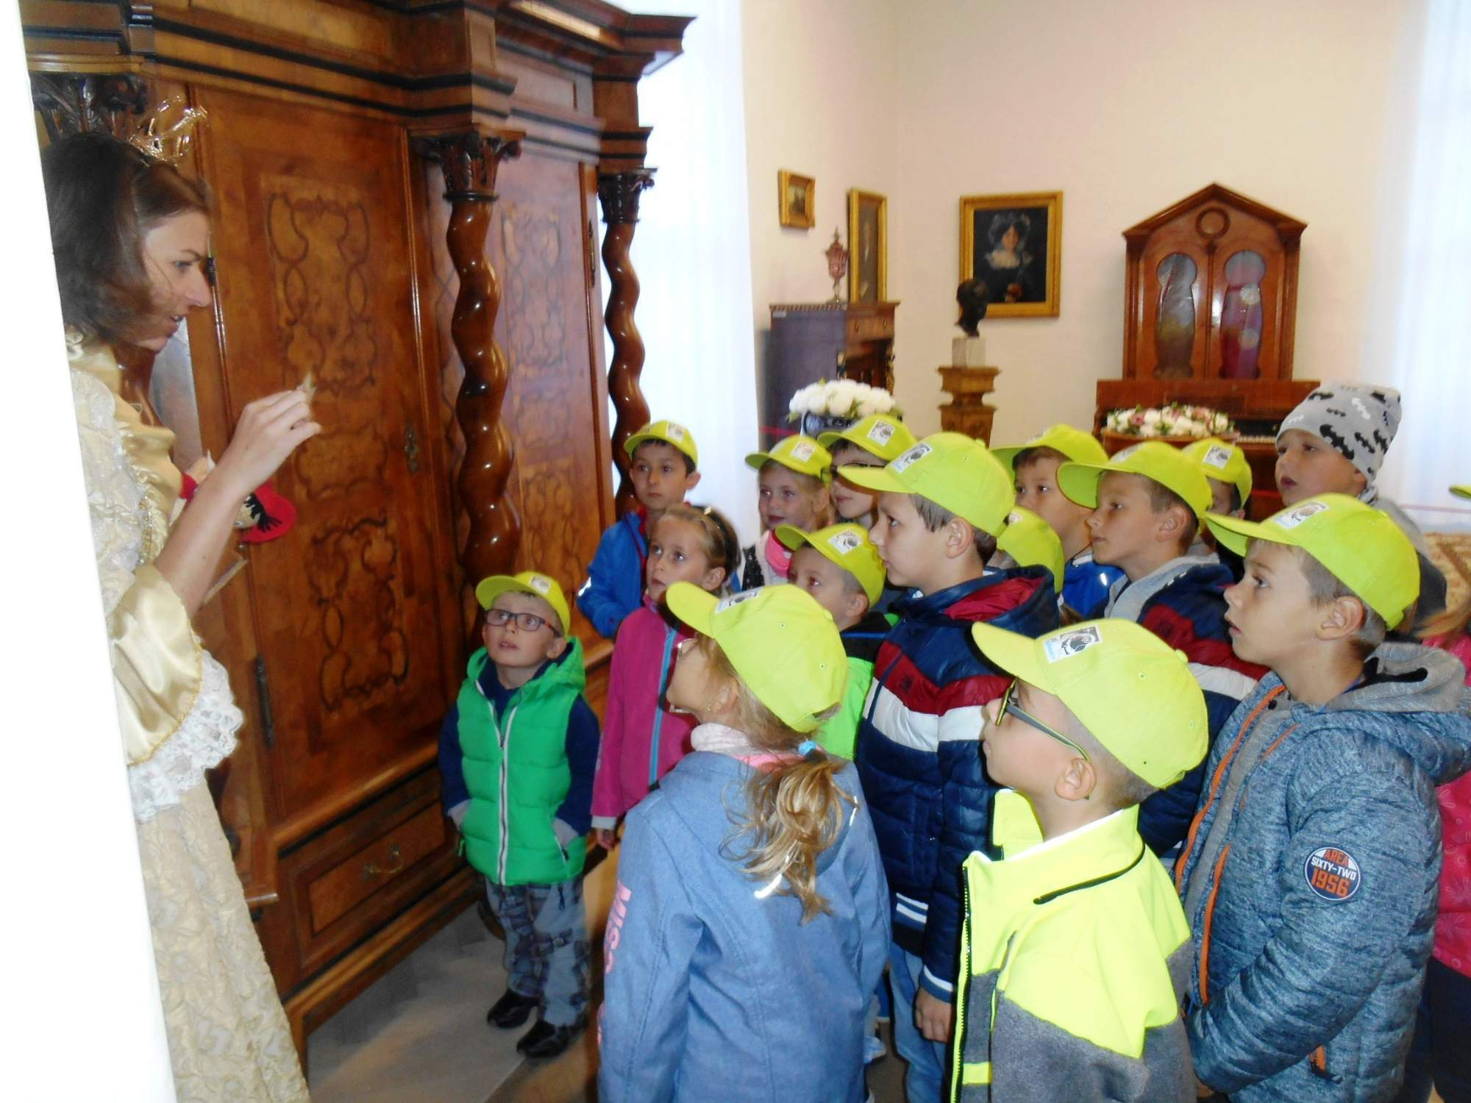
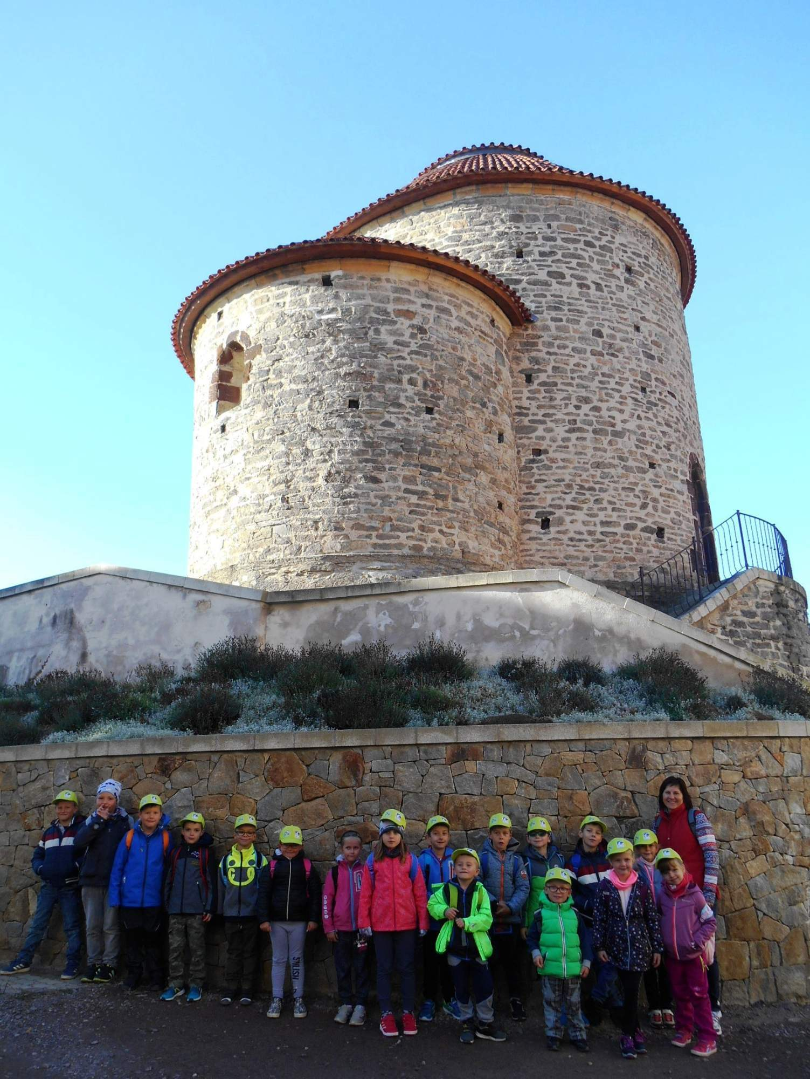

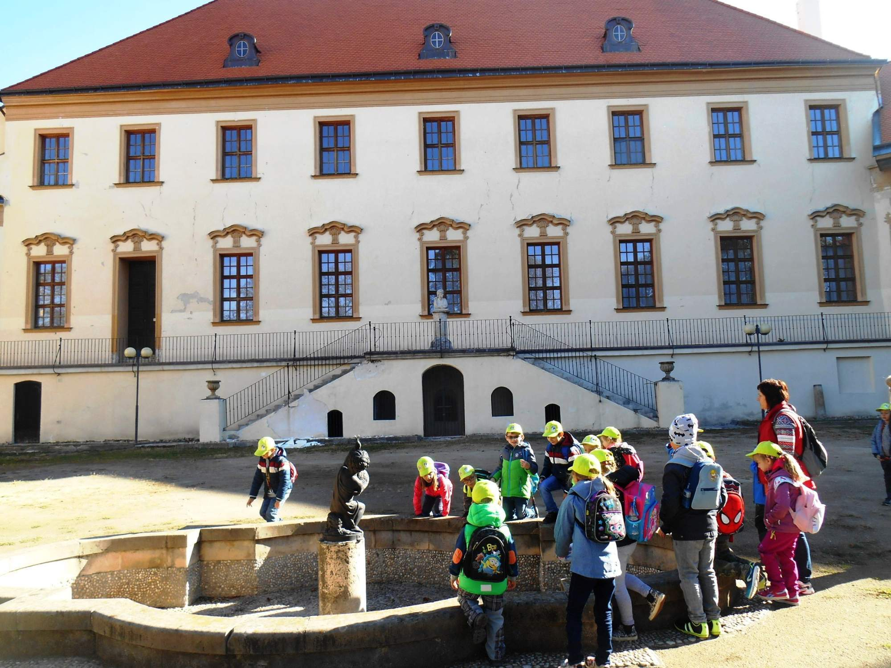
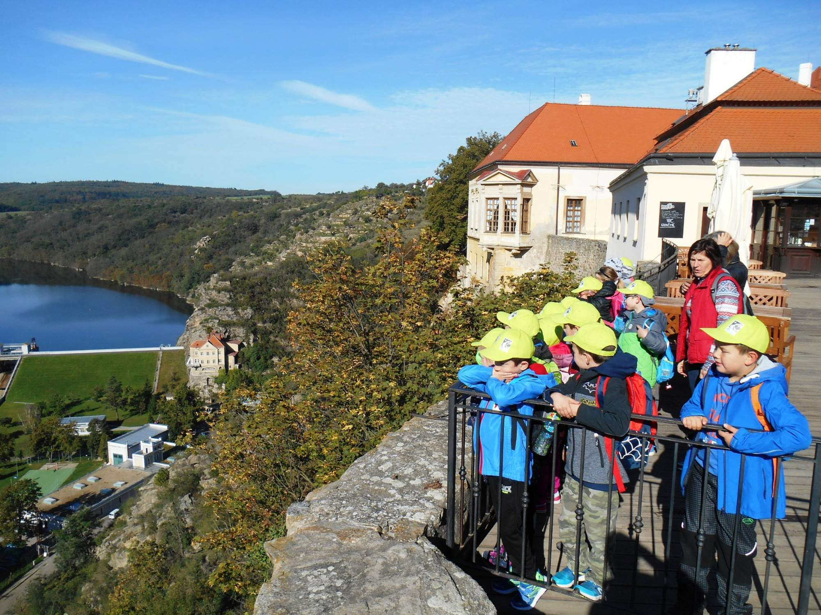
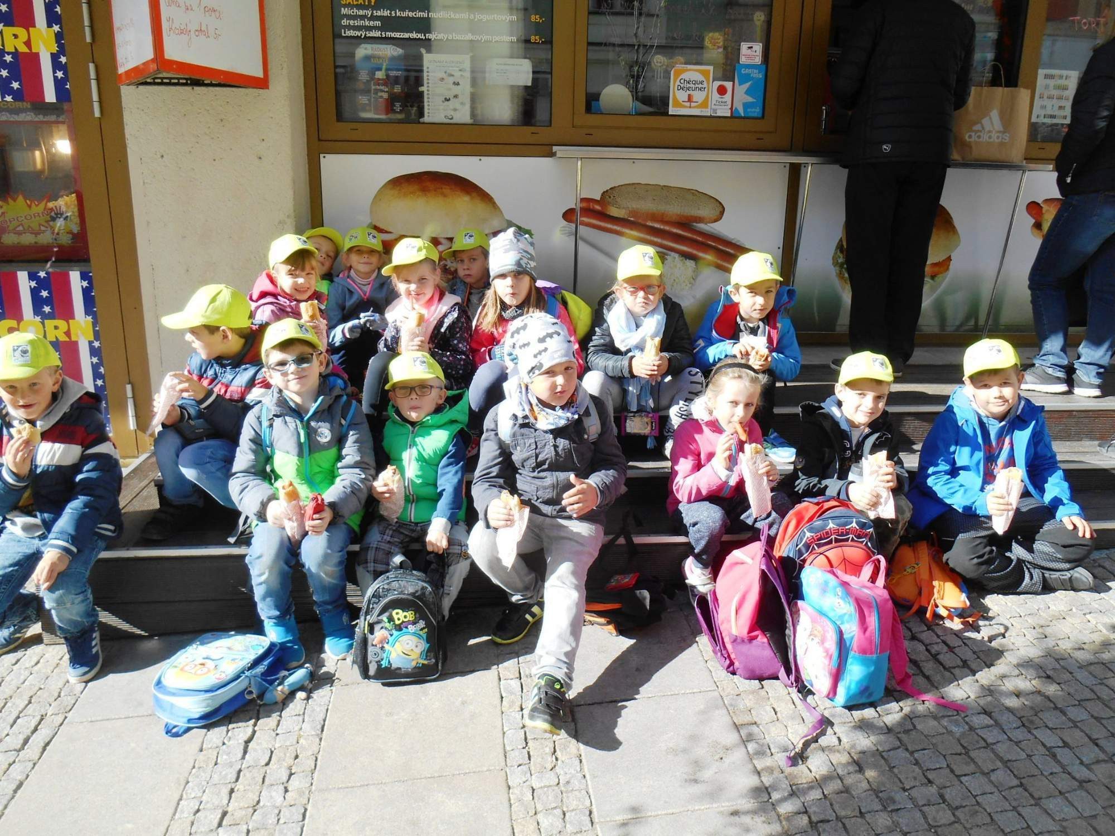
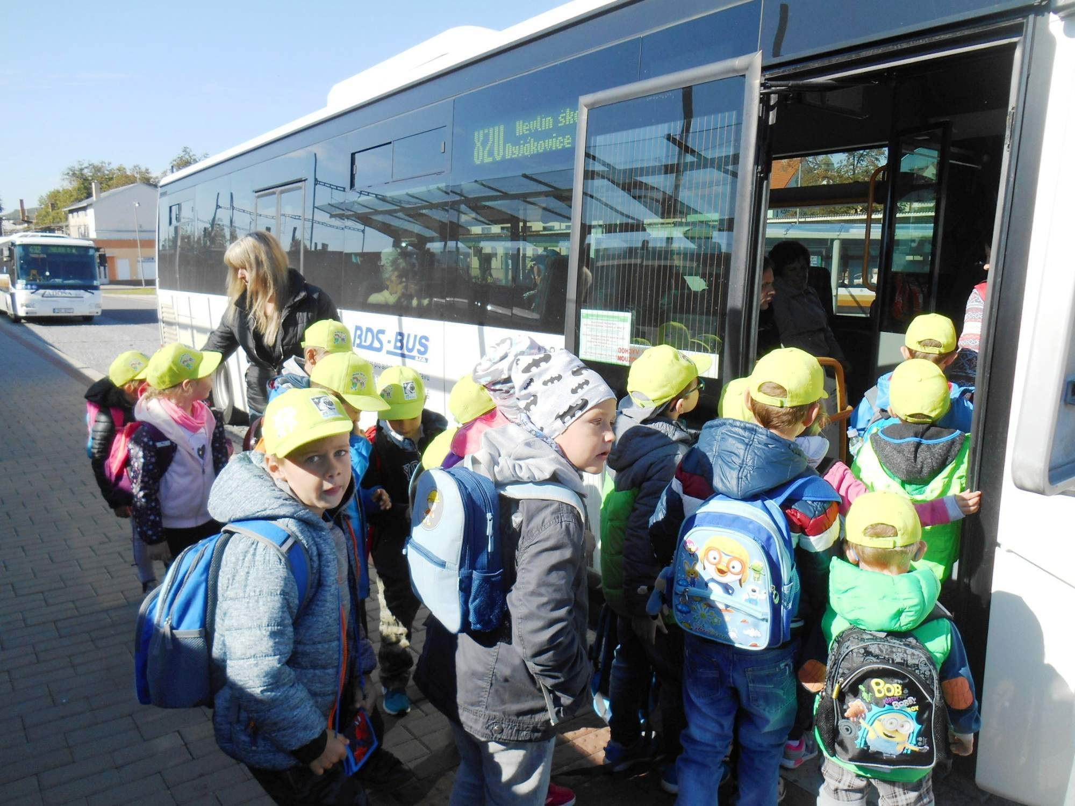

Paměť hradních zdí - 9. ročník
Žáci 9. ročníku navštívili ve středu 26.9.2018 edukační program s názvem "Paměť hradních zdí".
Při prohlídce hradu se seznámili s významnými osobnostmi i událostmi nejen z dějin Znojemska. Výklad průvodkyně byl doplněn úkoly v pracovních listech. Během vzdělávací akce navštívili i horní a dolní nádvoří, Masarykovu vyhlídku a podzemí hradu.
Akce byla zpestřena i návštěvou výstavy s názvem "Sbírky promlouvají", která připomíná 140. výročí muzea ve Znojmě.
K příjemnému průběhu přispělo i krásné slunečné počasí.

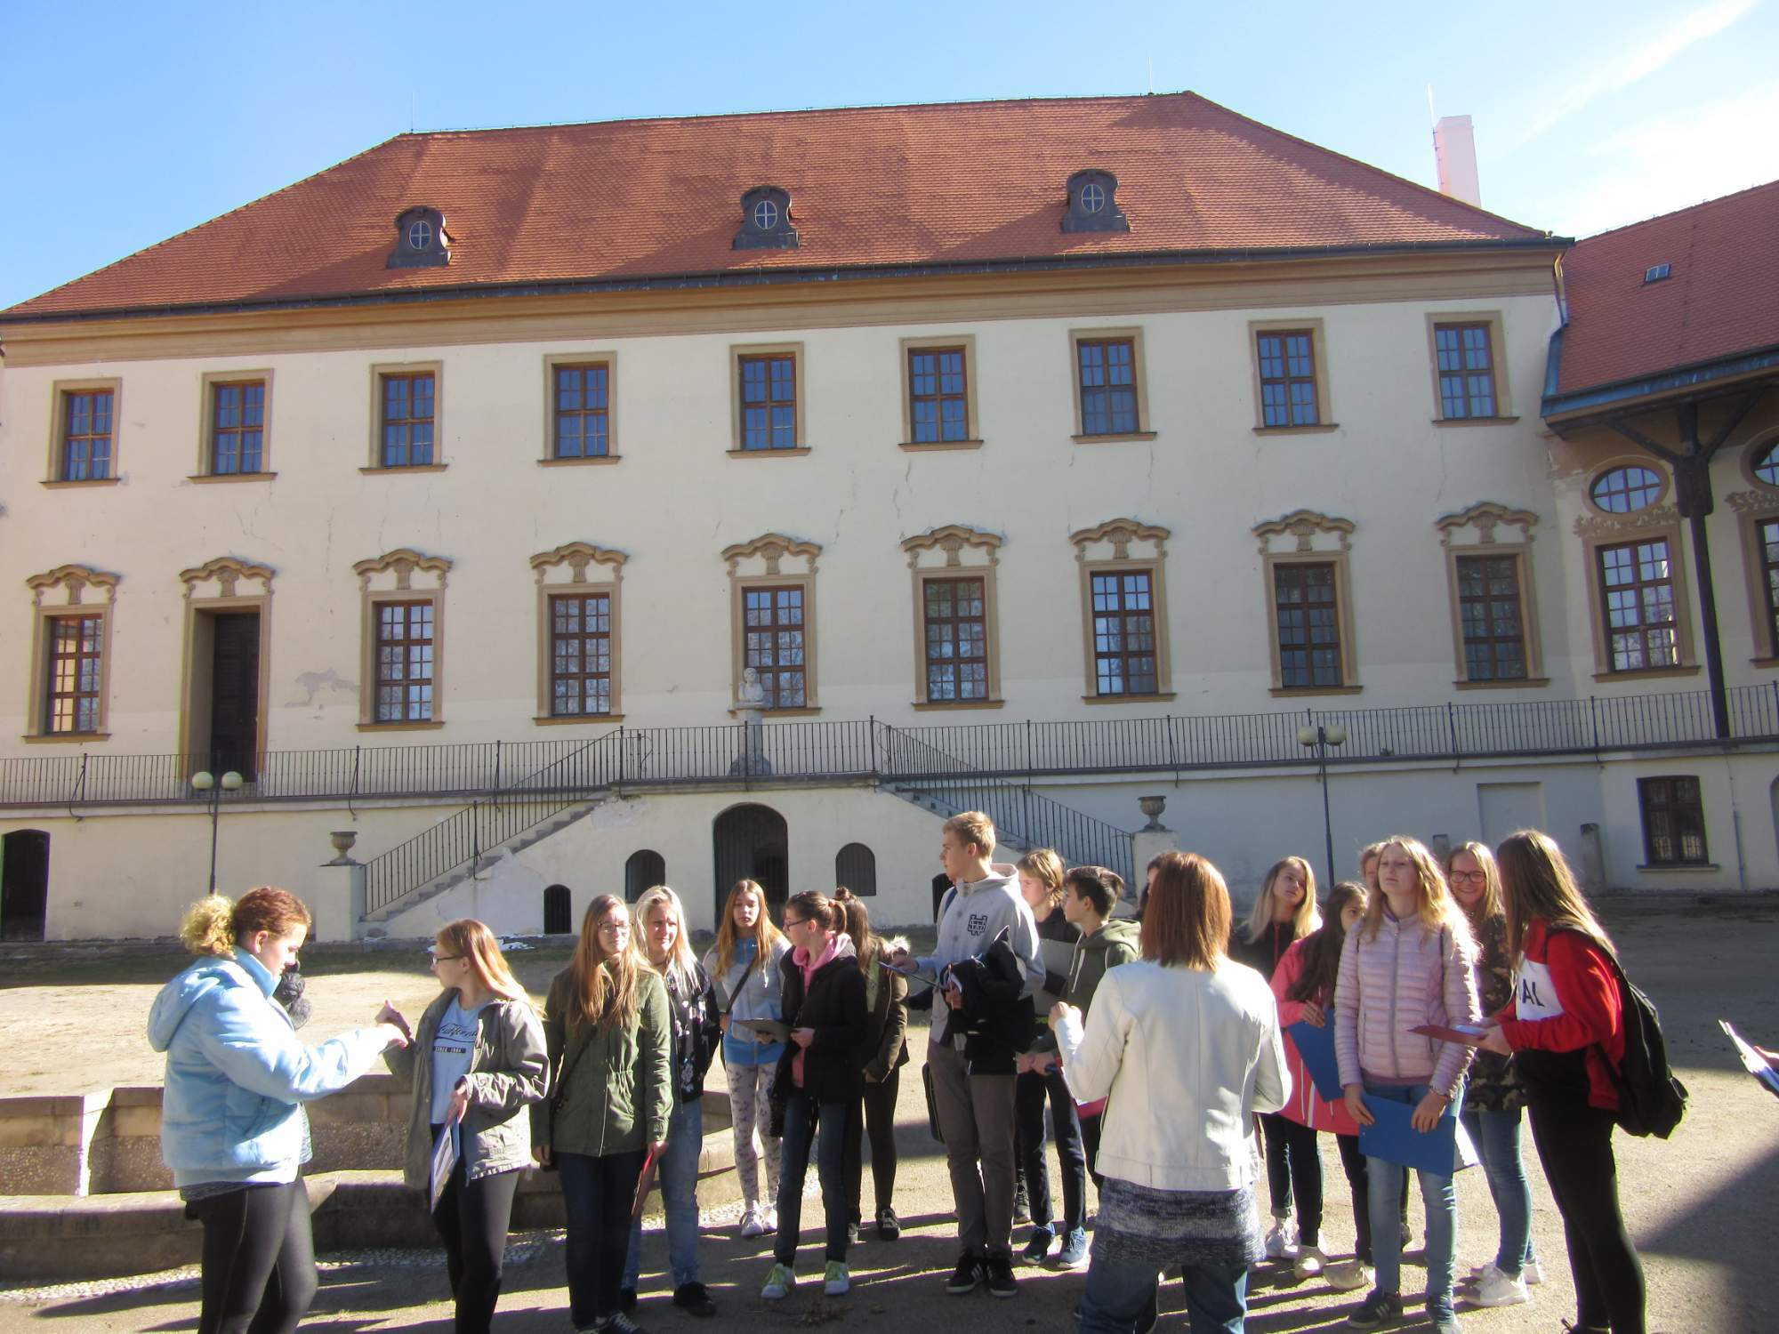
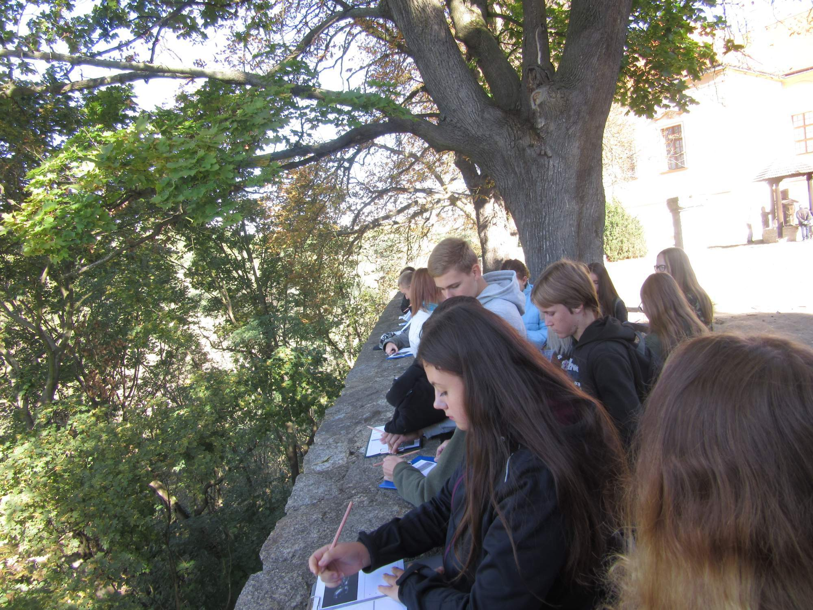
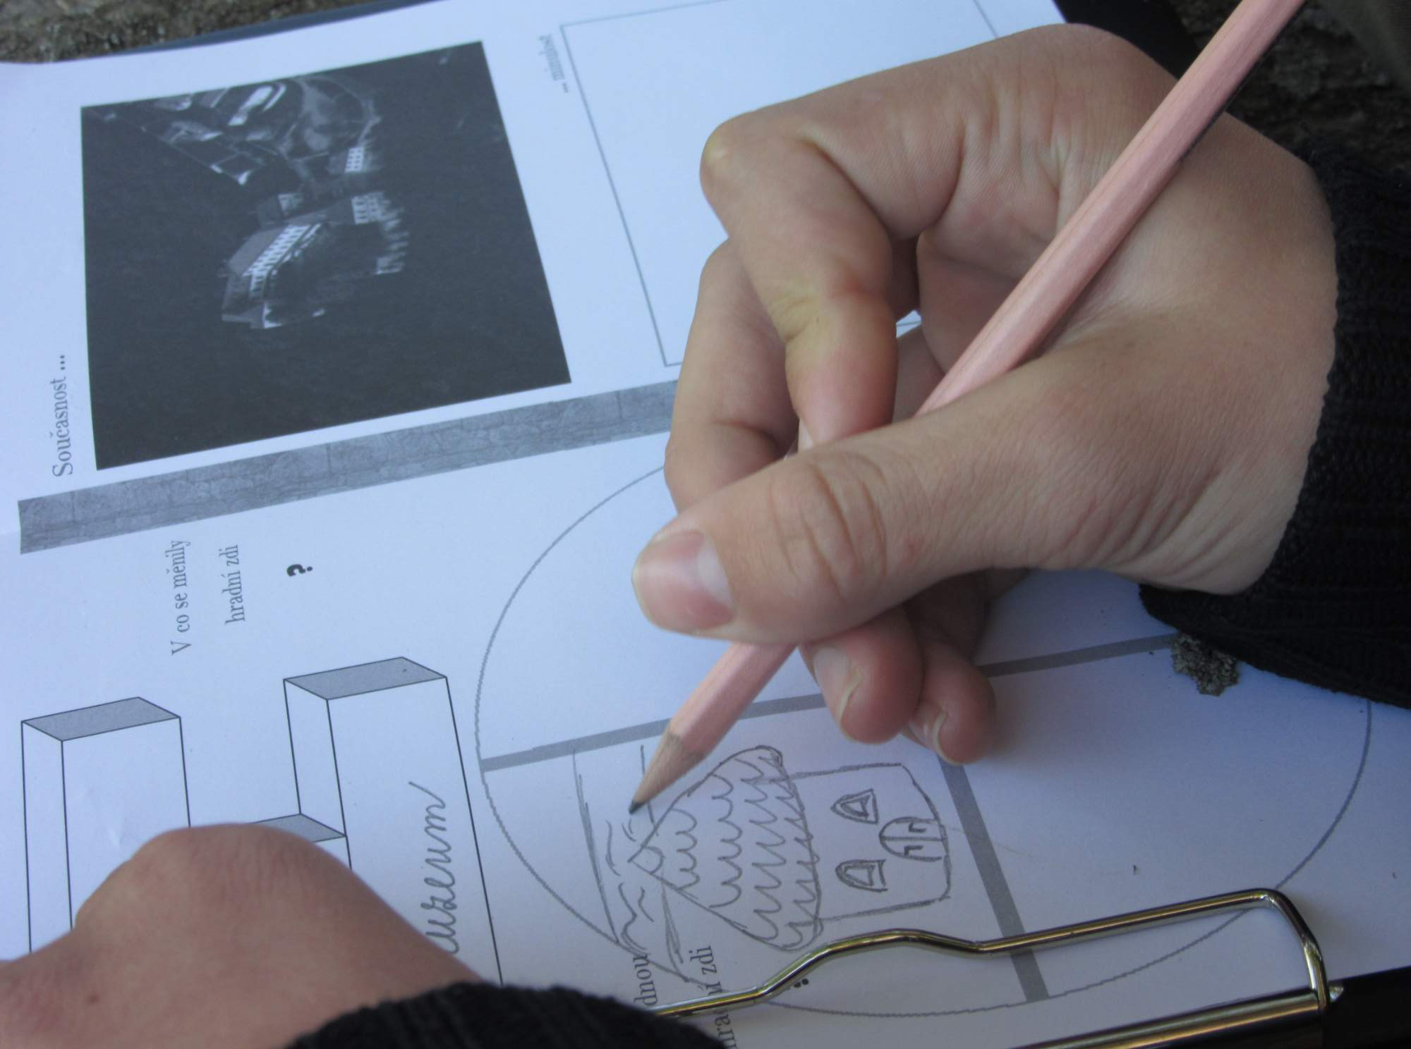
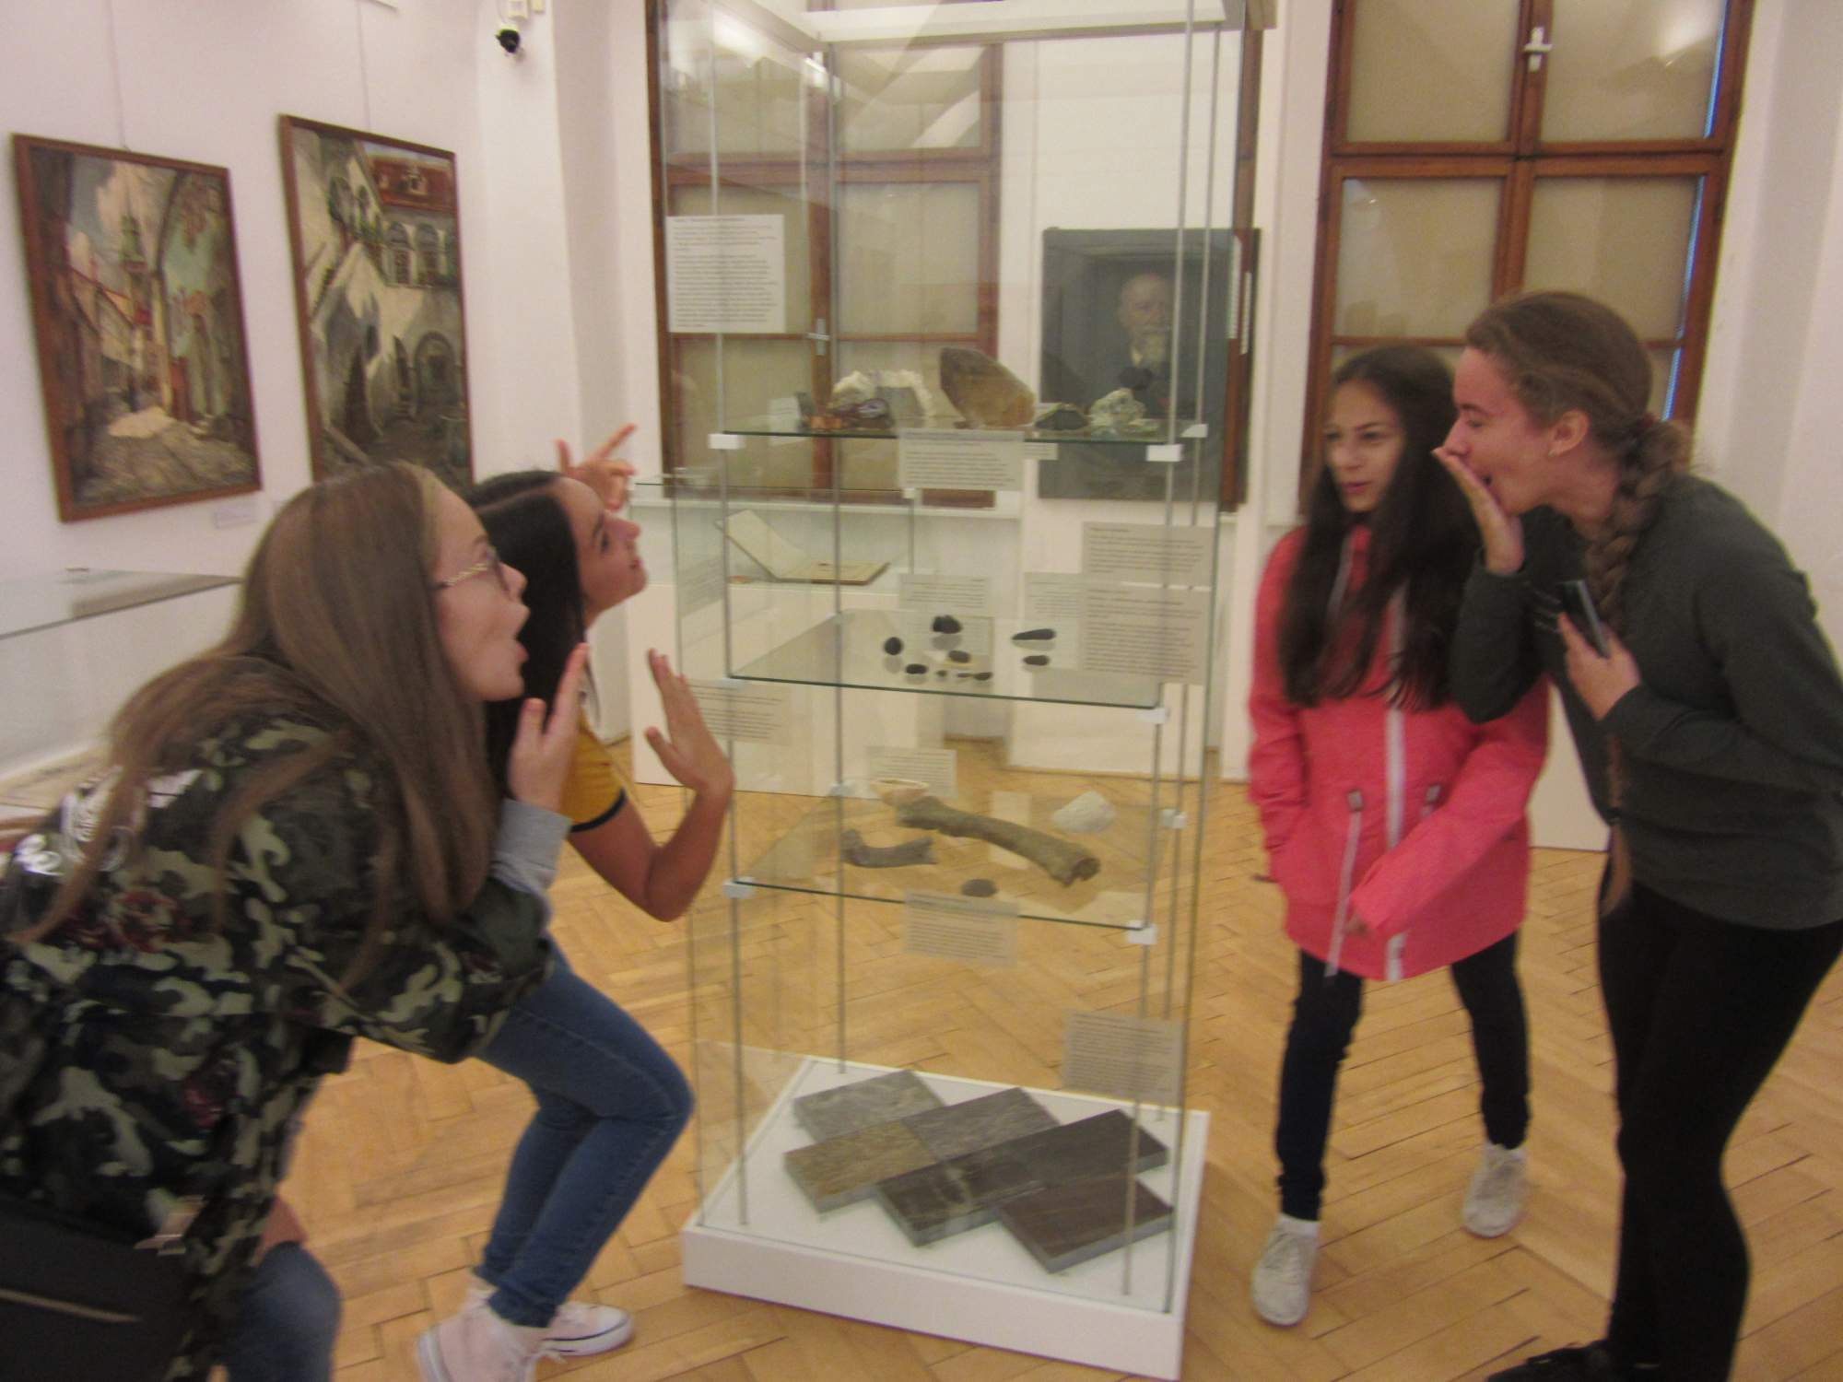
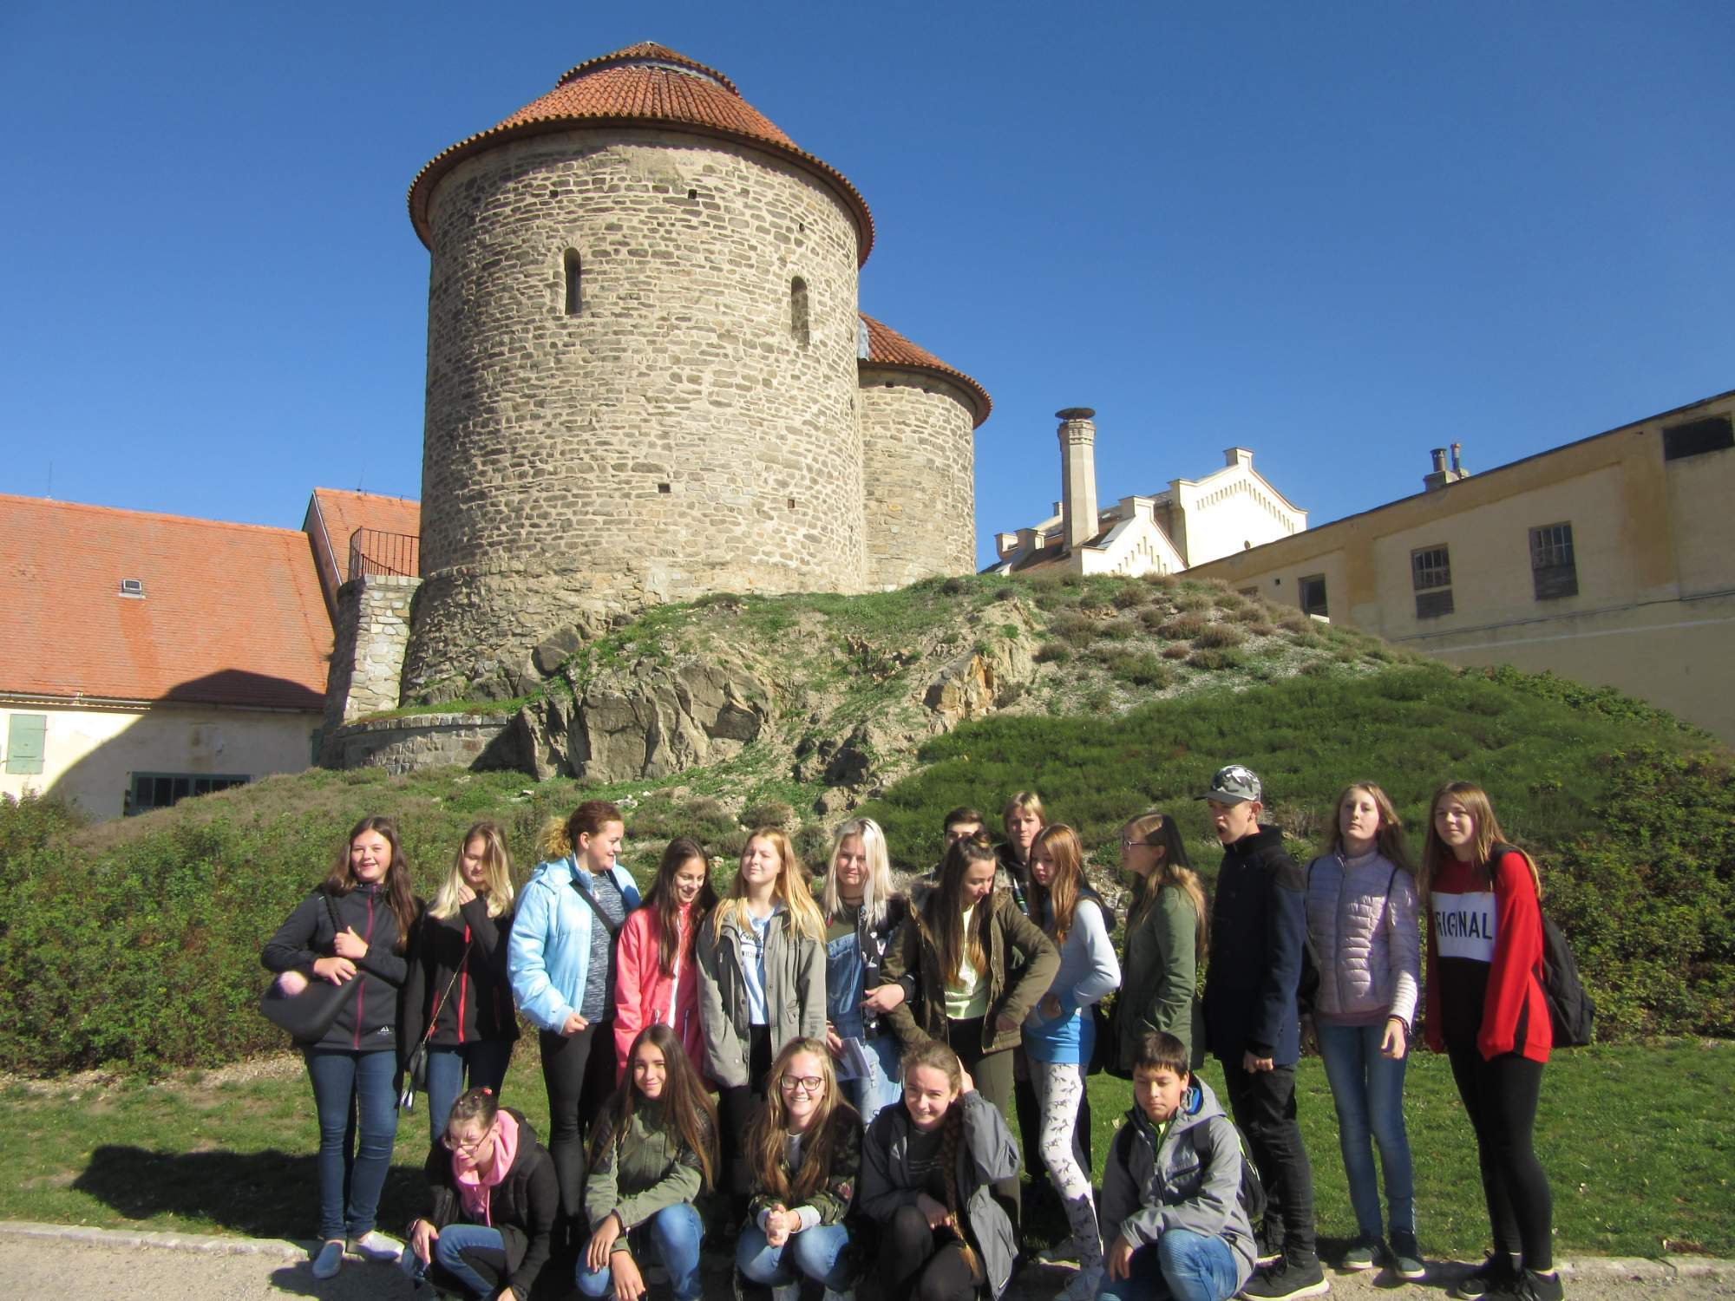
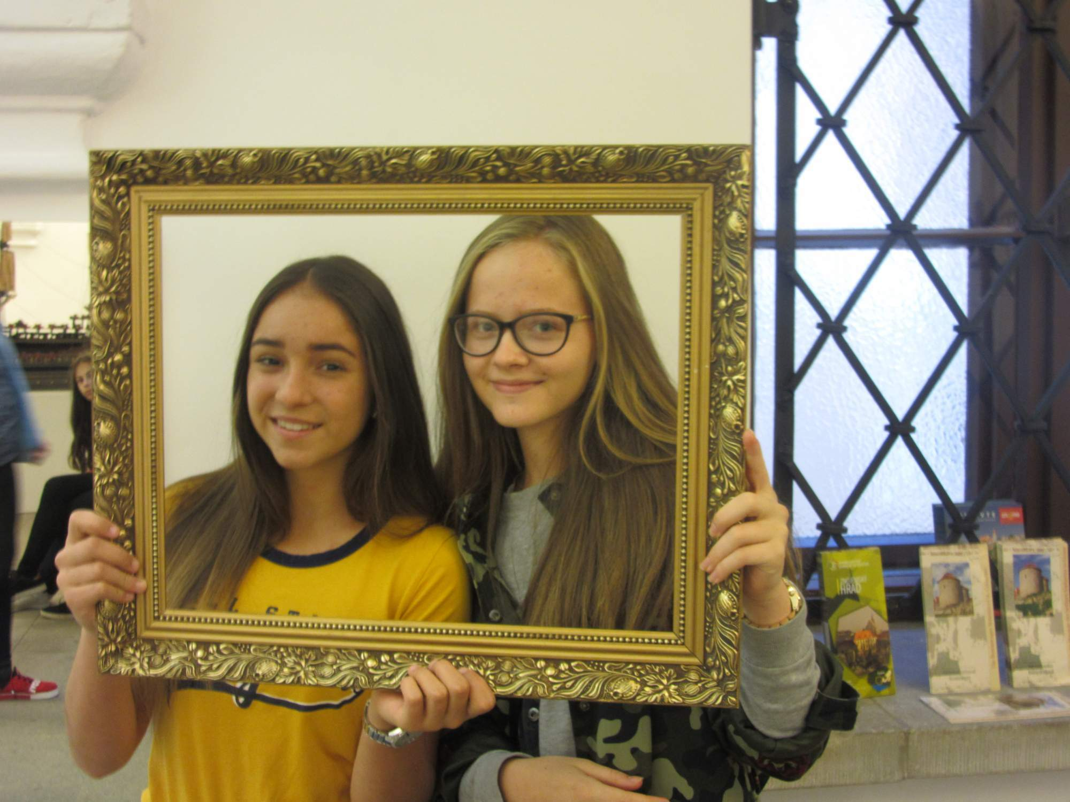
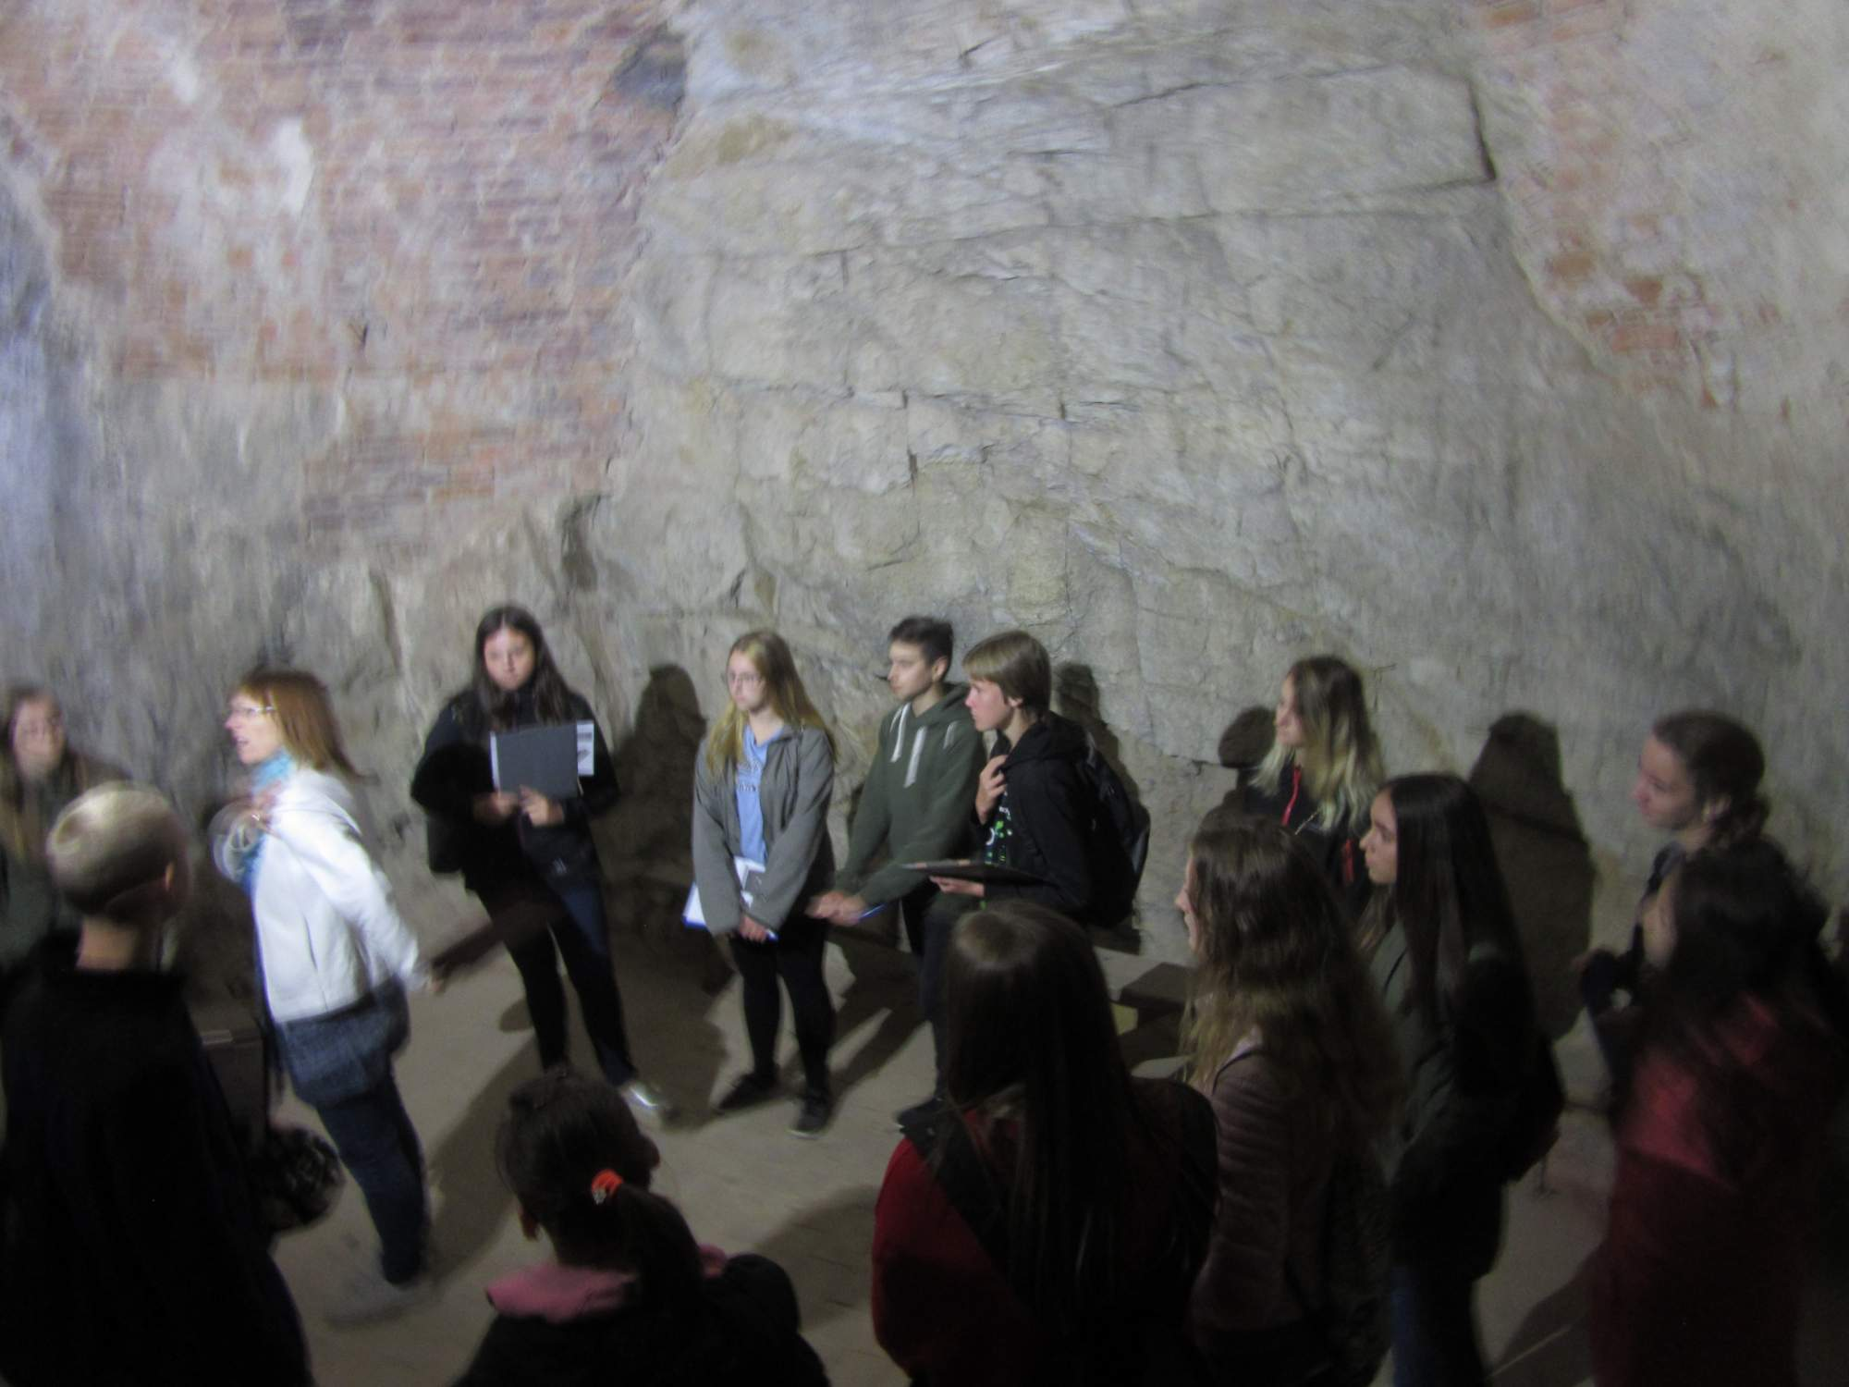

Sv. Václav IaKT
Žáci 6., 7. a 8. ročníku si v hodinách informační a komunikační technologie připomněli svátek sv. Václava.
6. ROČNÍK

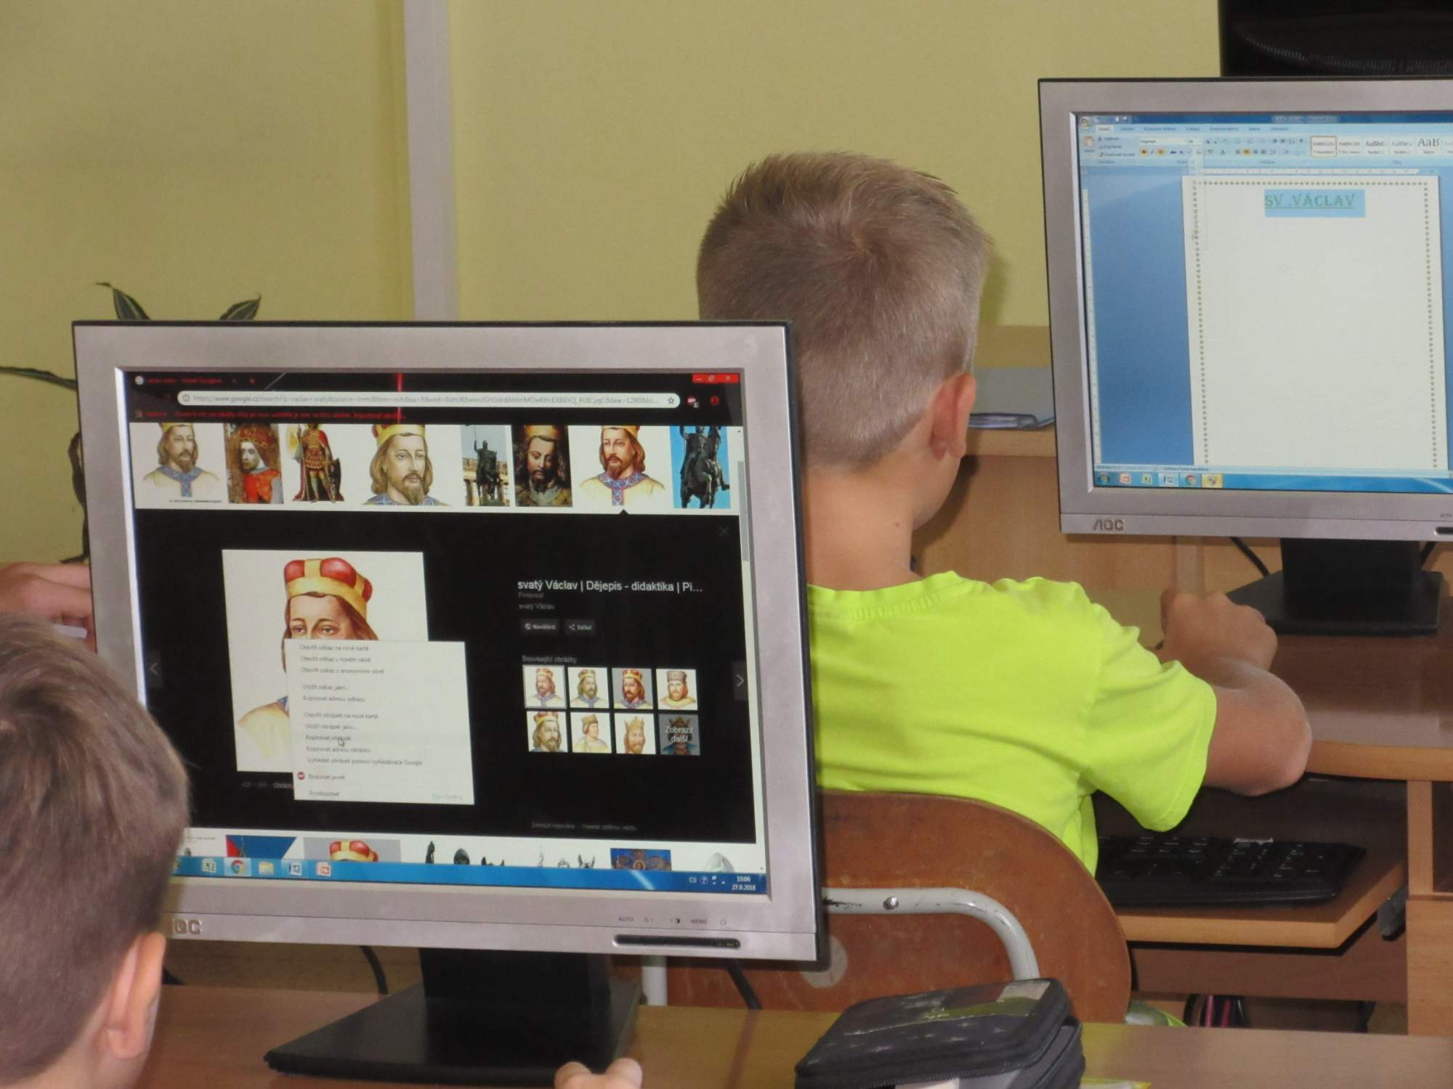

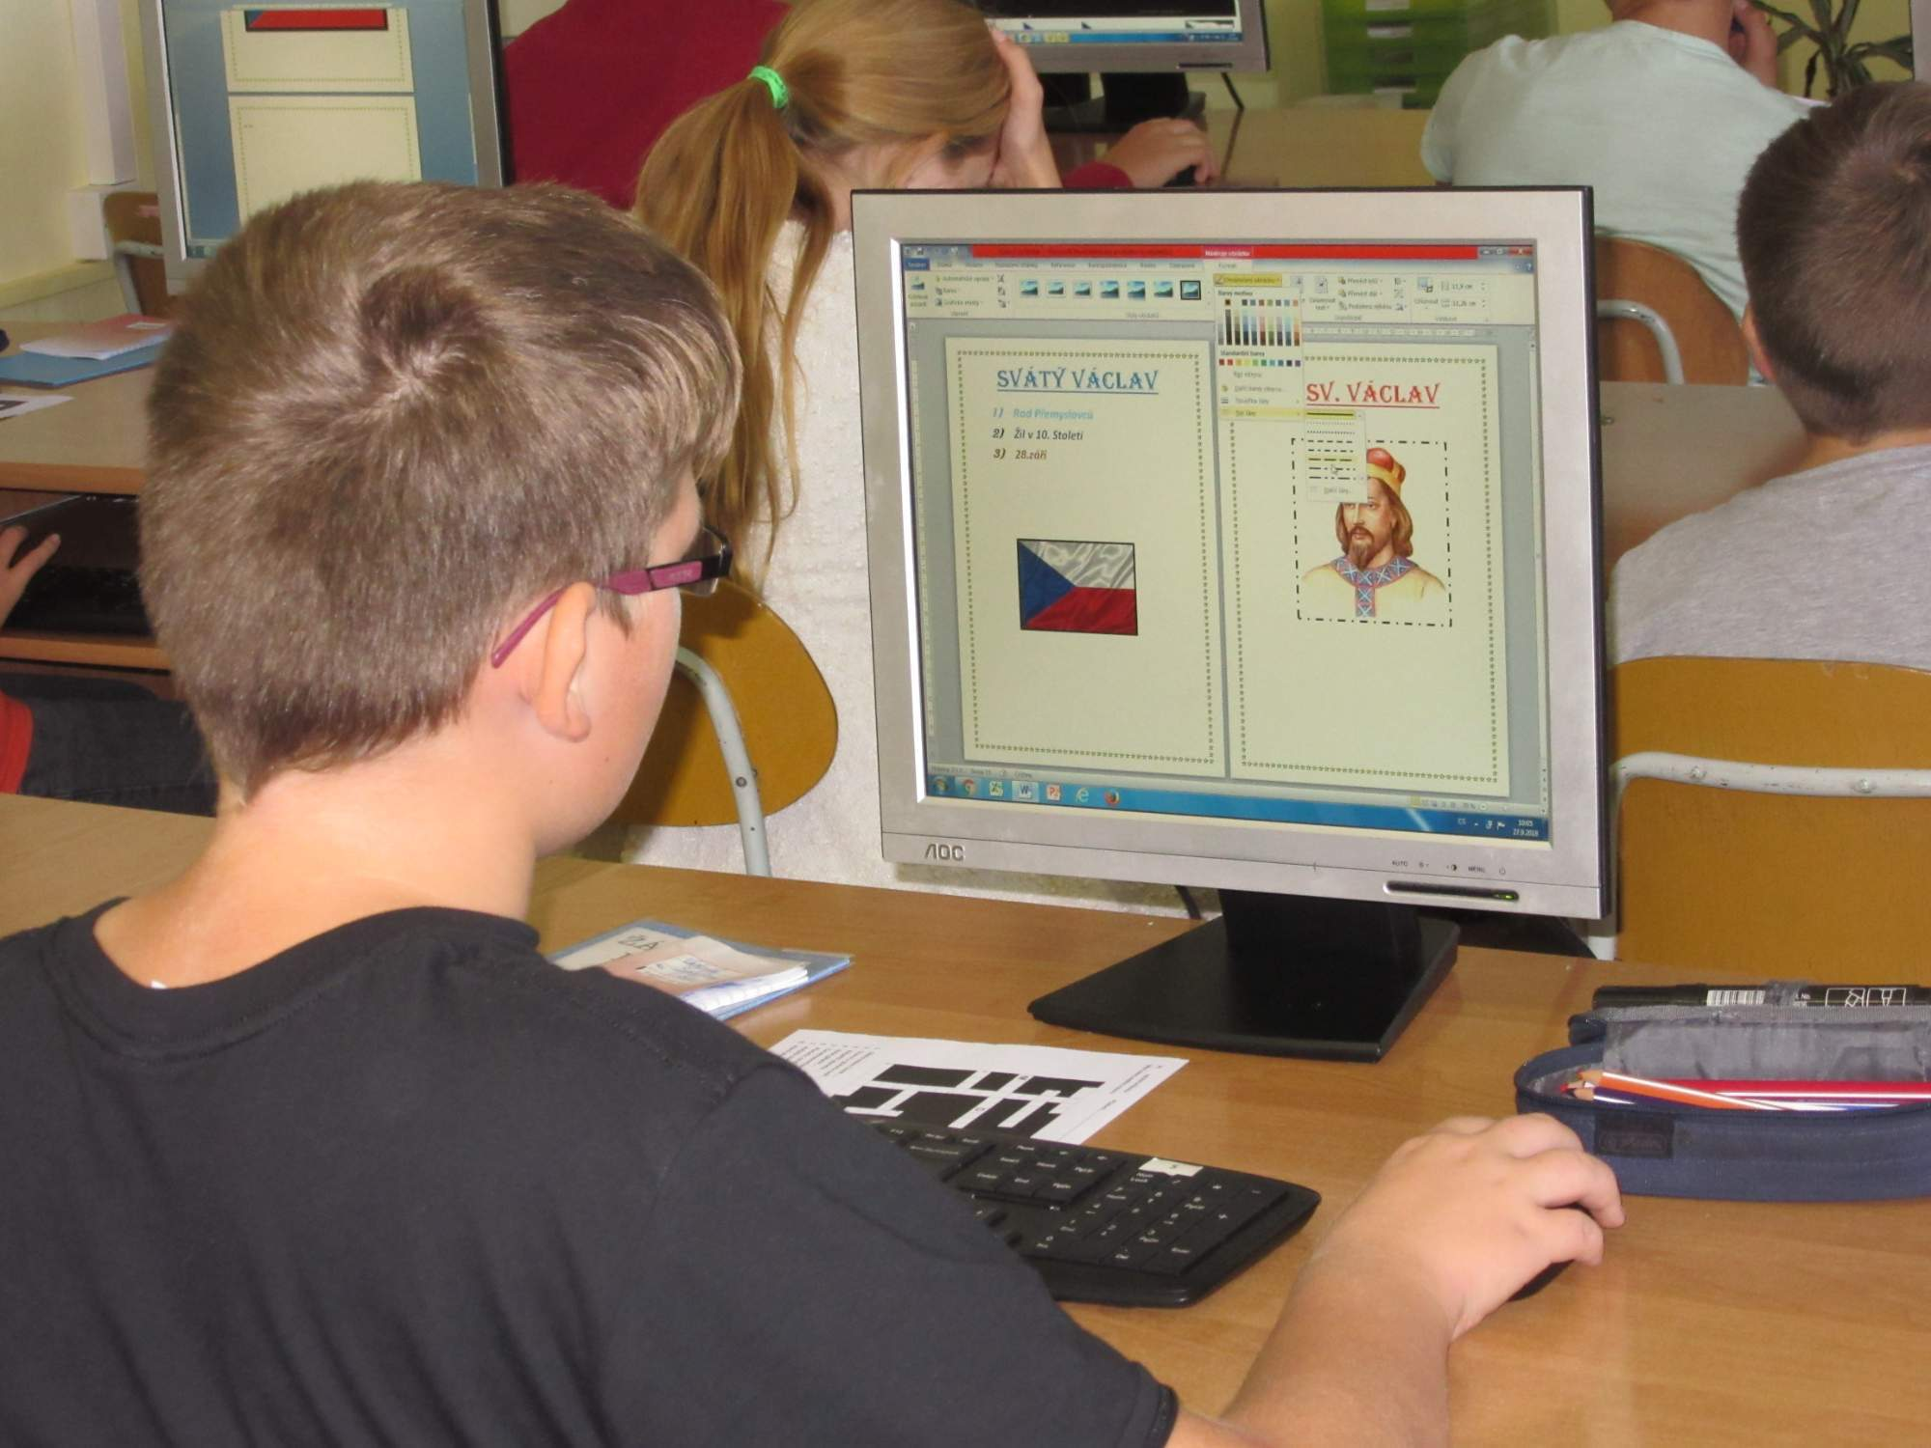
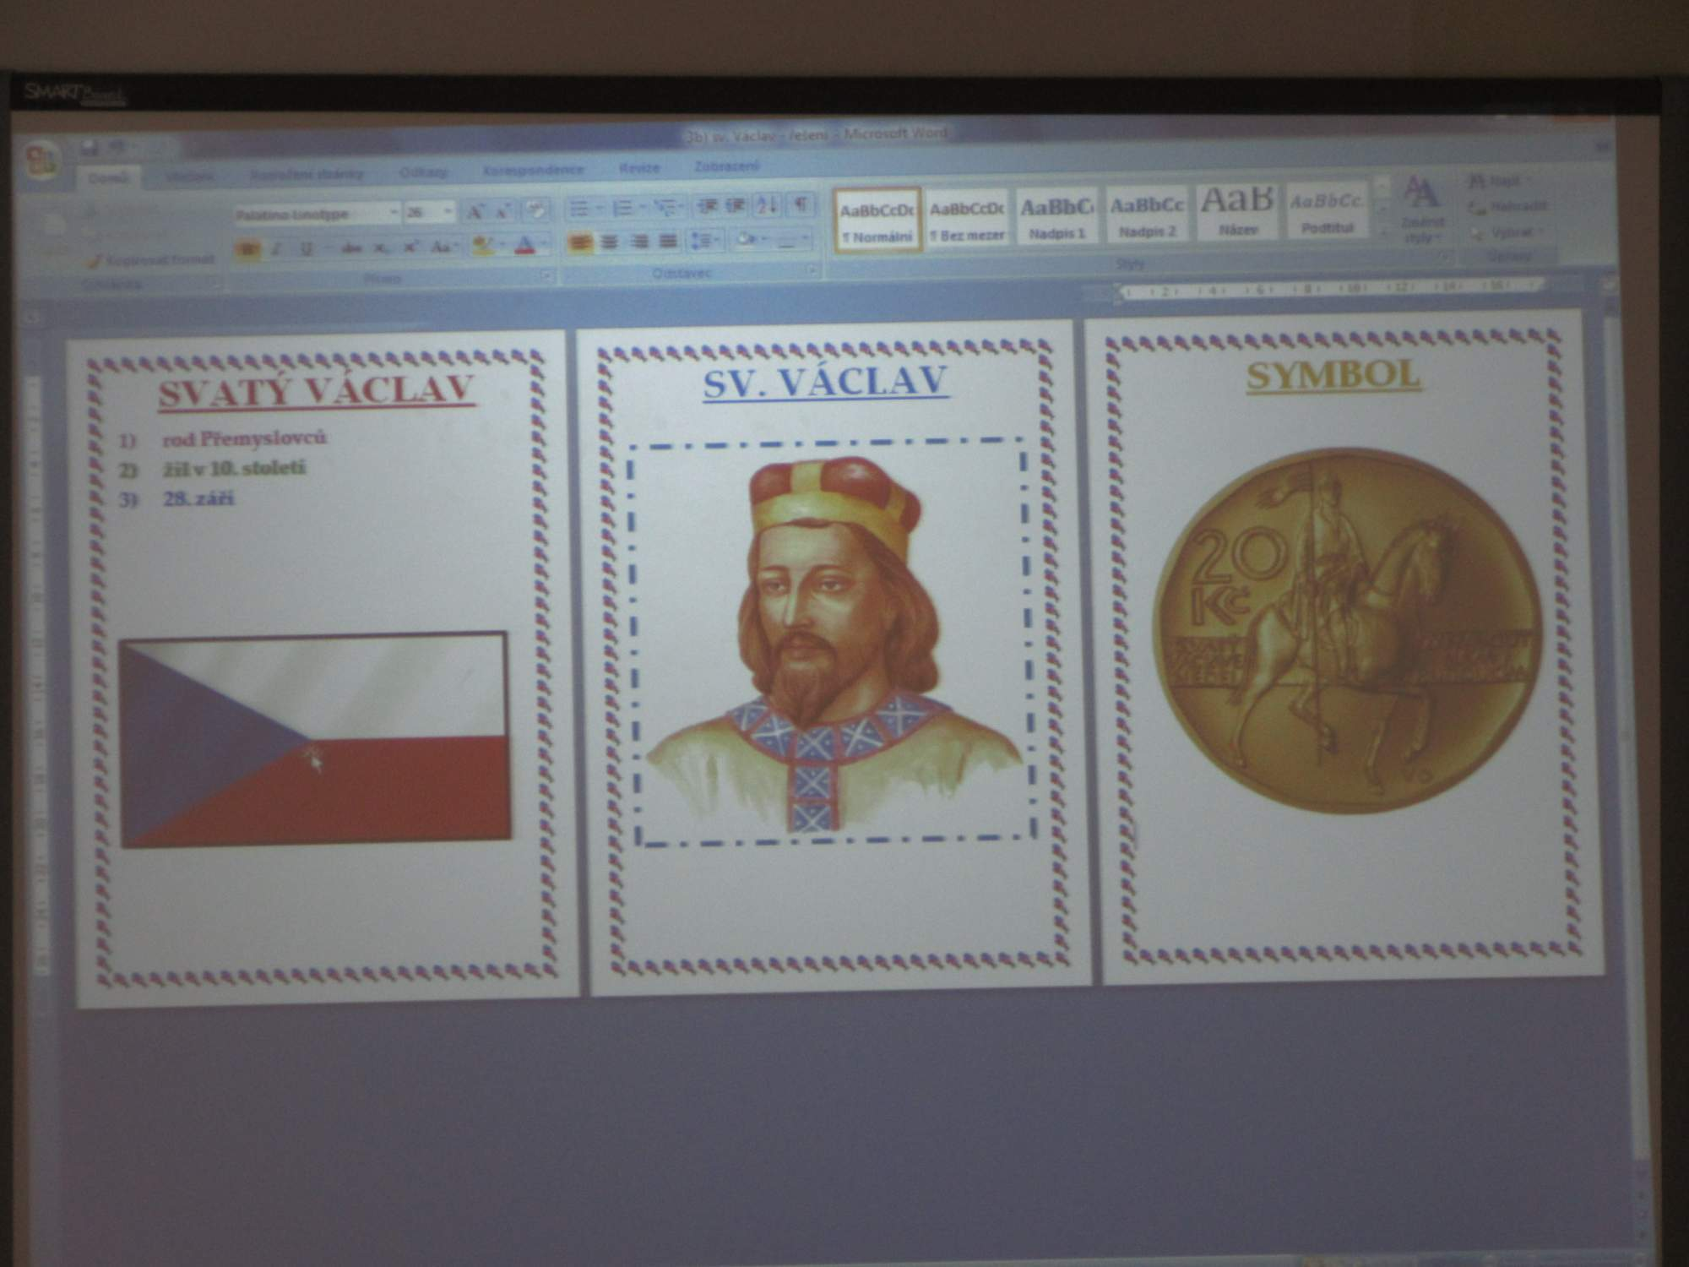
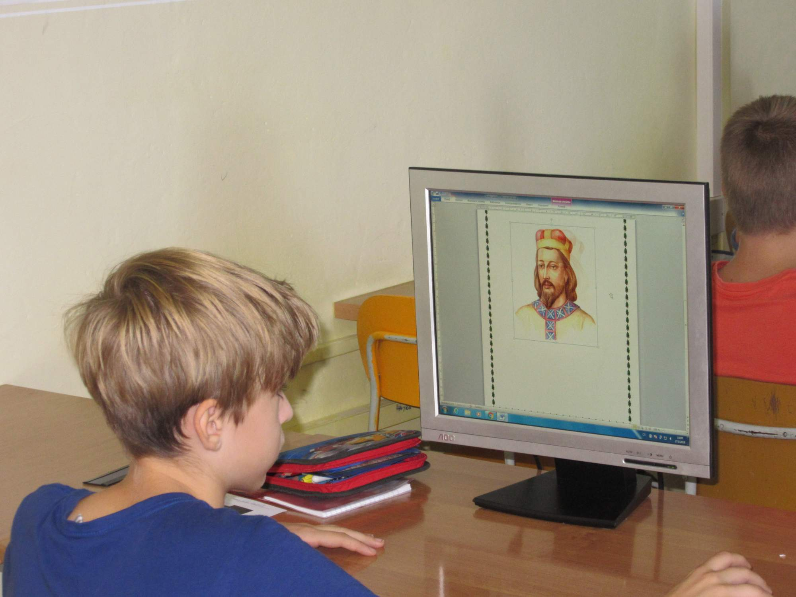
7.ROČNÍK
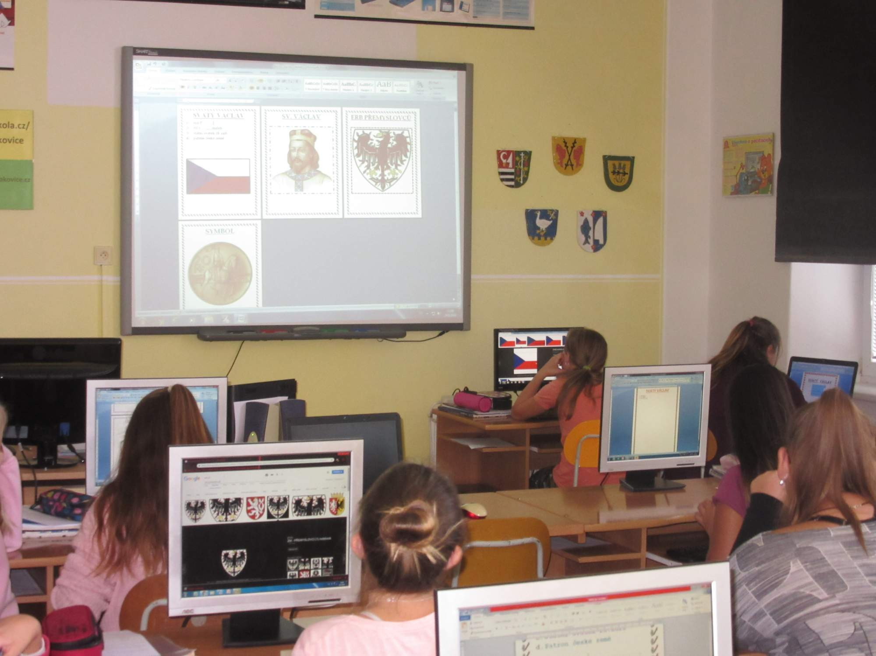

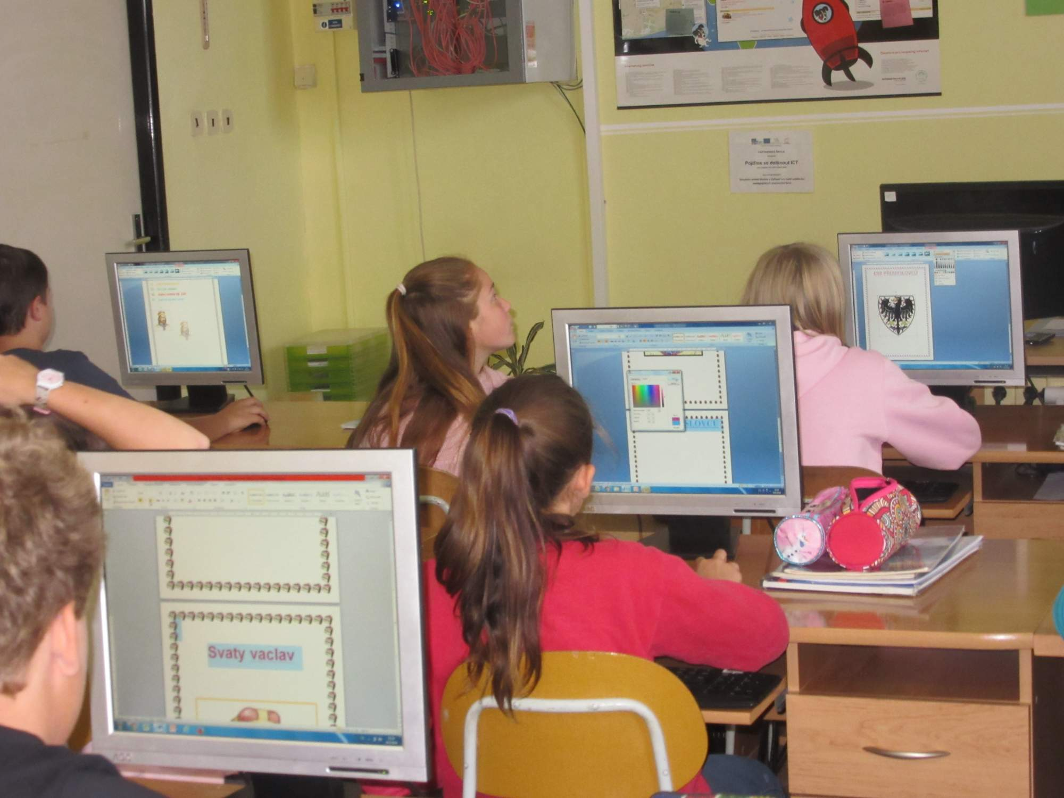

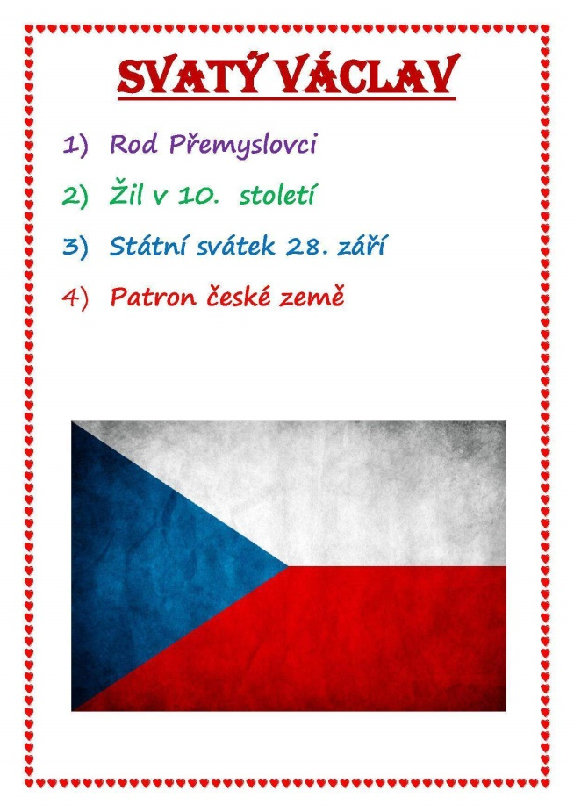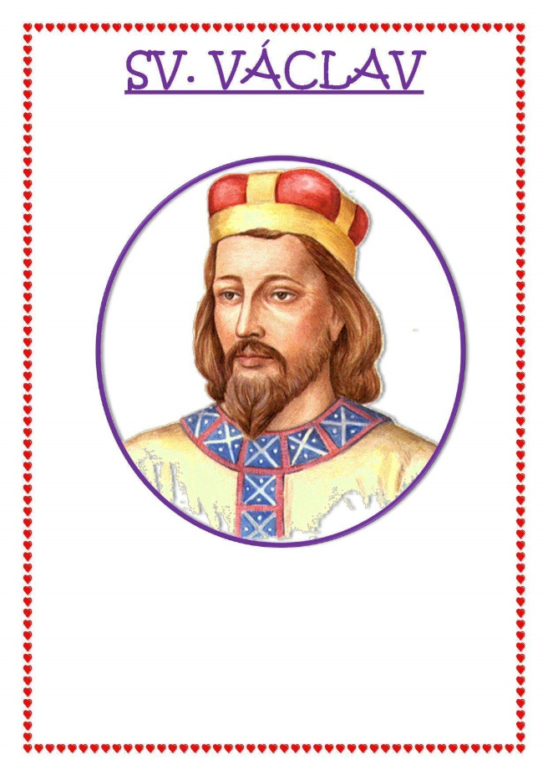
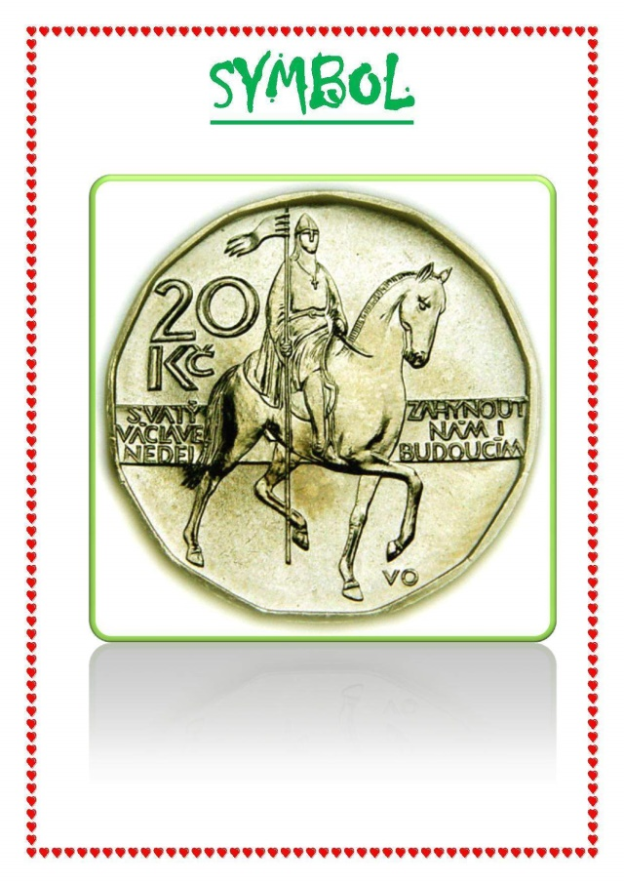

8.ROČNÍK
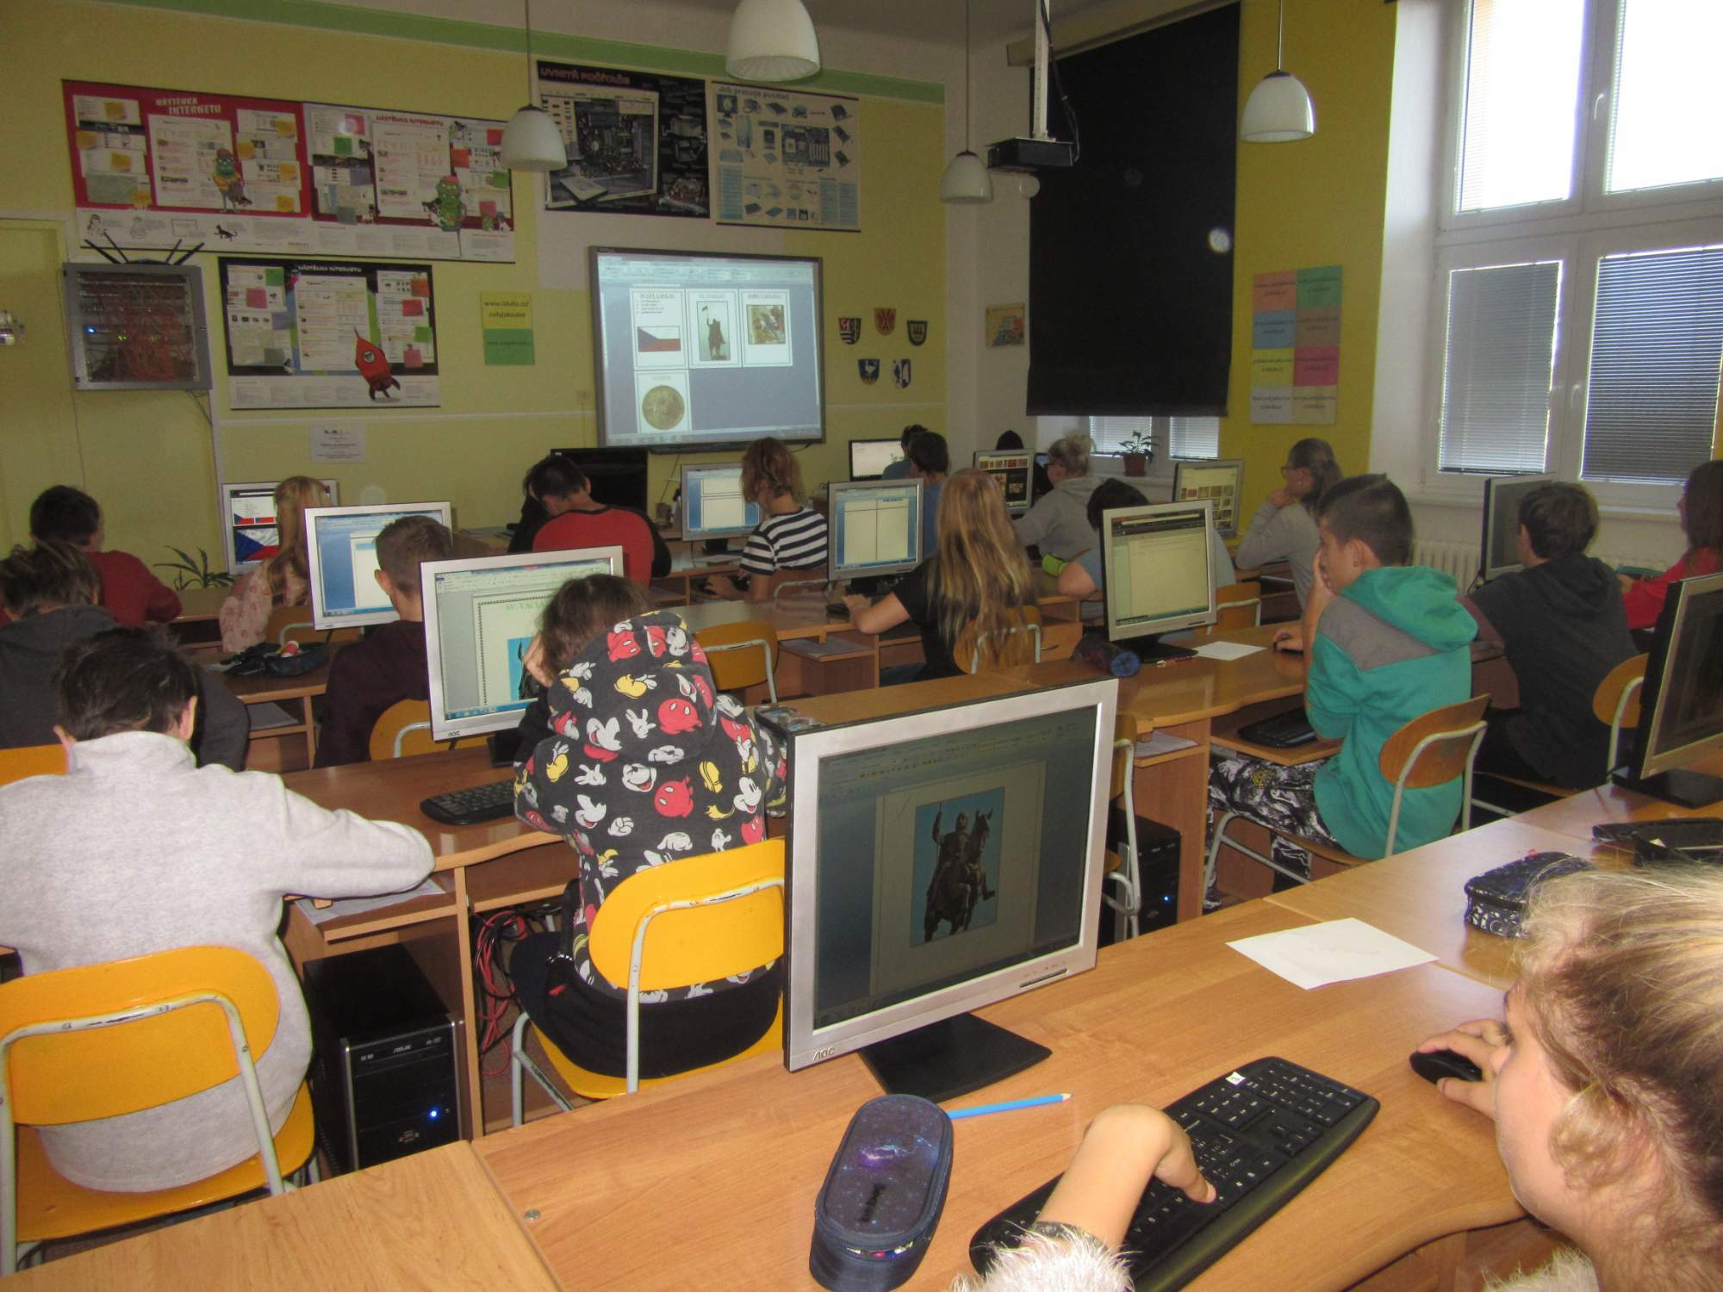
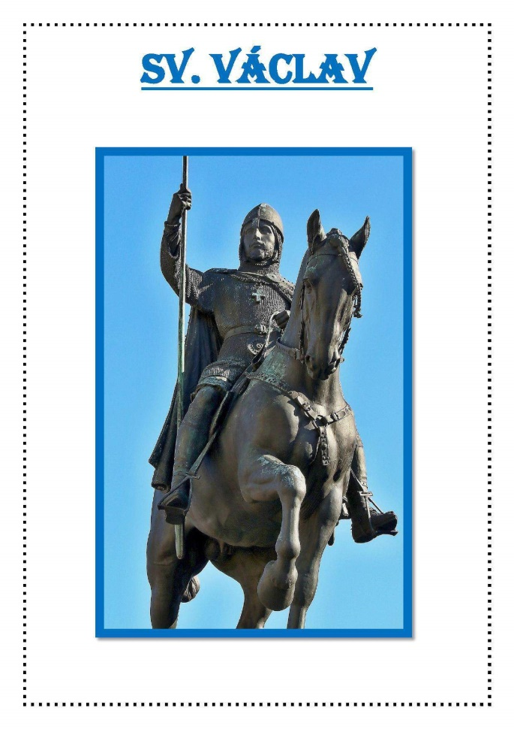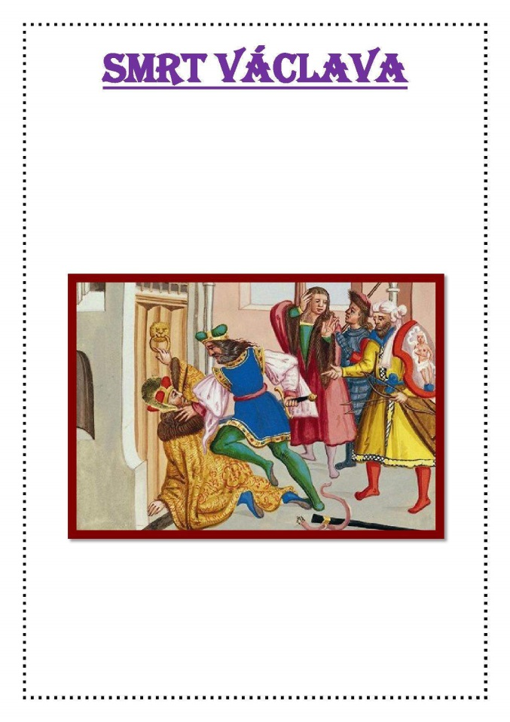

Planety sluneční soustavy - projekt
Žáci 6. ročníku v hodinách zeměpisu a IaKT zpracovali projekt na téma "Planety sluneční soustavy".

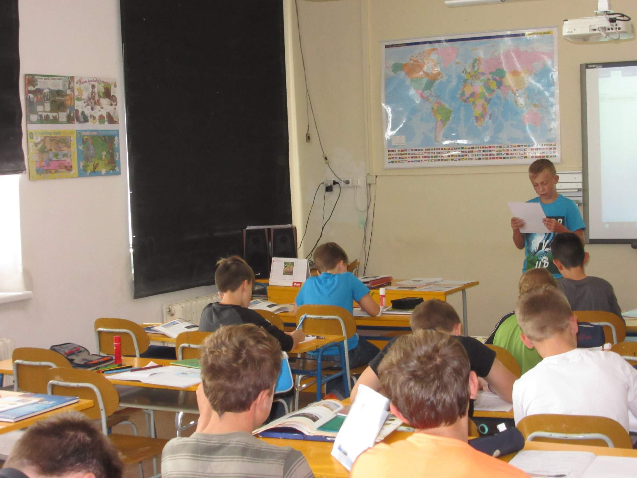
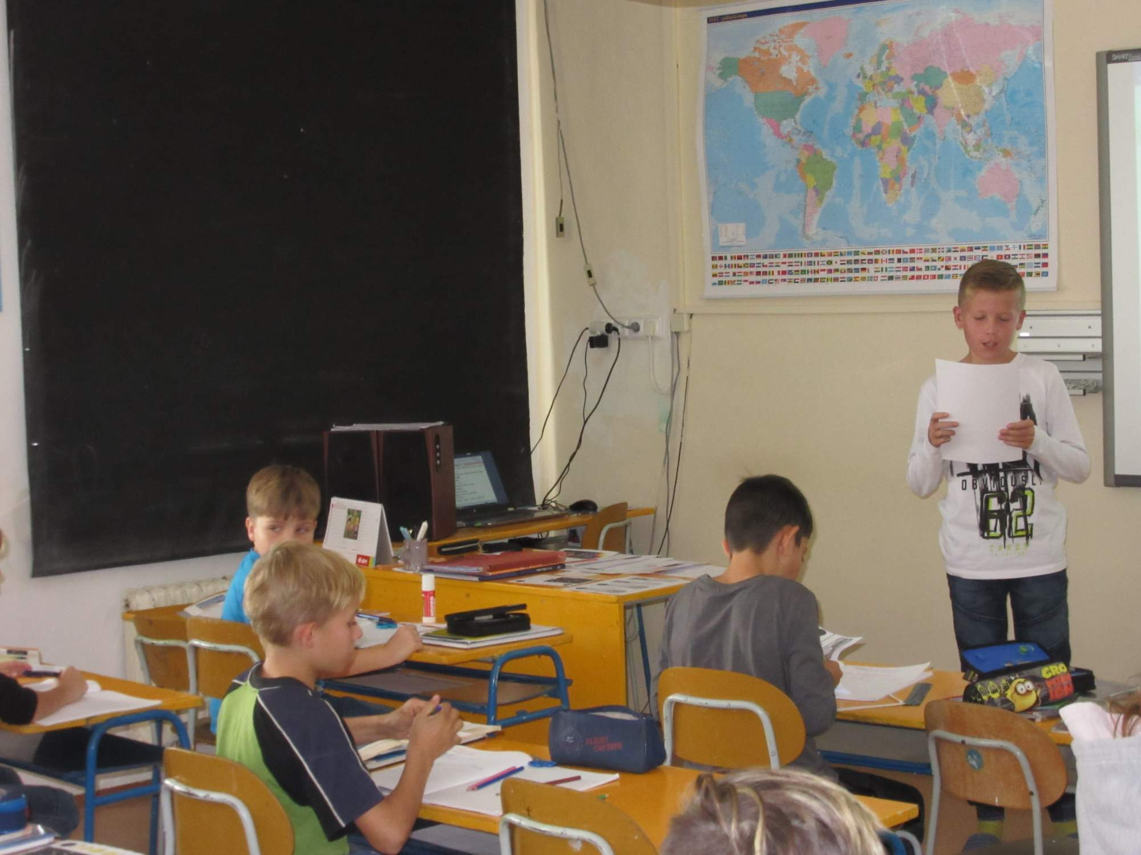
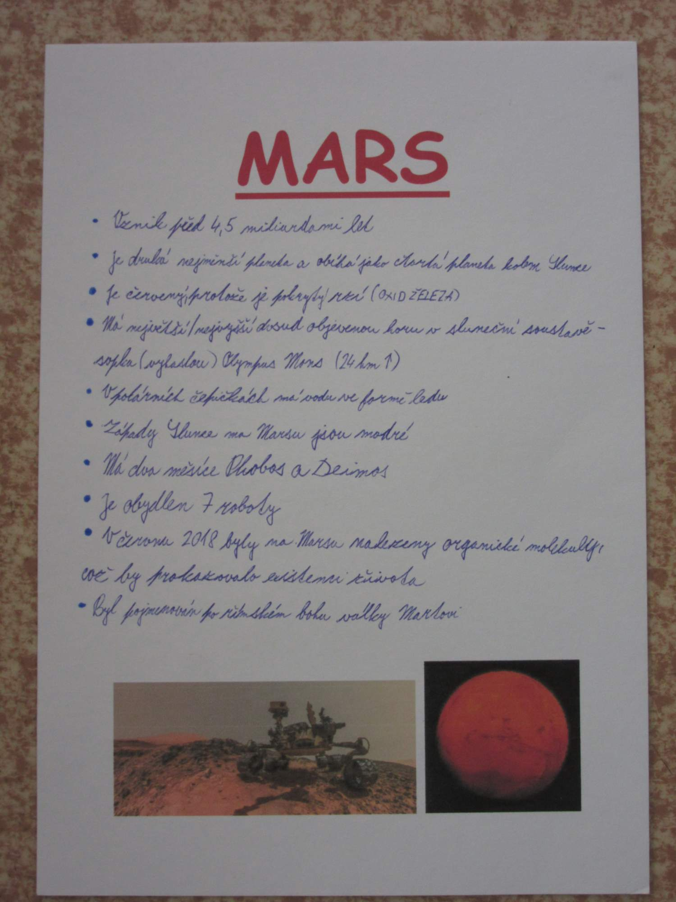

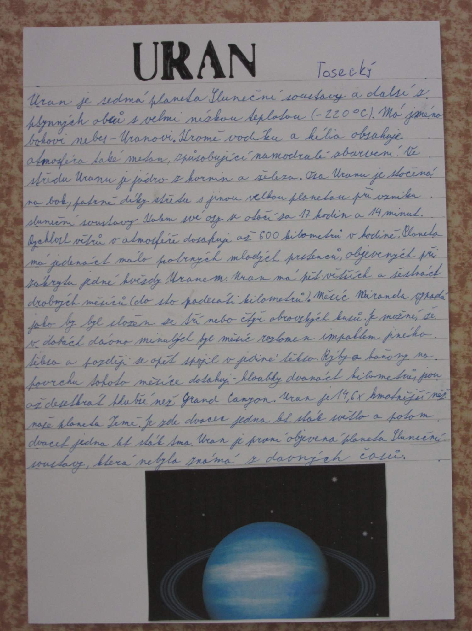

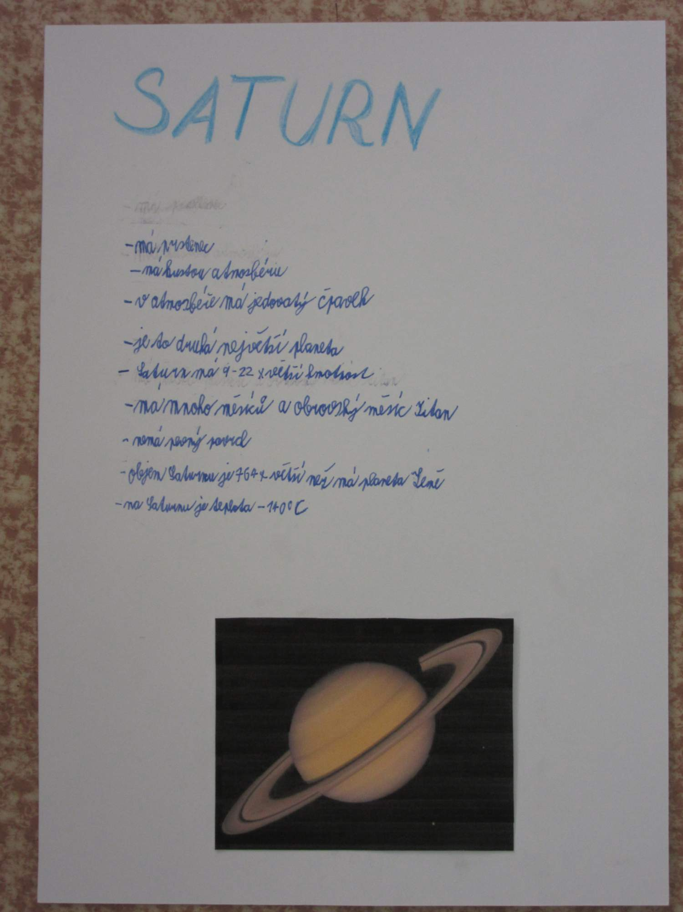

KRKONOŠSKÉ POHÁDKY aneb Trautenberk a Krakonoš
Hamižný a lakotný Trautenberk, Hanče, Kuba a Hajnej, kteří mu poctivě slouží a vládce hor Krakonoš byli hlavními postavami Krkonošských pohádek, se kterými se setkali žáci 1., 2. a 3. třídy ve středu 10. 10. 2018 při divadelním představení v Divadle Radost v Brně.
Děti shlédly tři nové příhody, a jak už známe, Trautenberk chce vždy vše využít ve svůj prospěch, přitom zneužívá dobroty Hanče, Kuby i Hajného. Na Krakonoše je však krátký, proto je za své podvody vždy spravedlivě potrestán. V pohádce vystupovala také nejrůznější zvířátka, kterých je v Krakonošově království plno. Hodně se zpívalo i vesele tančilo.

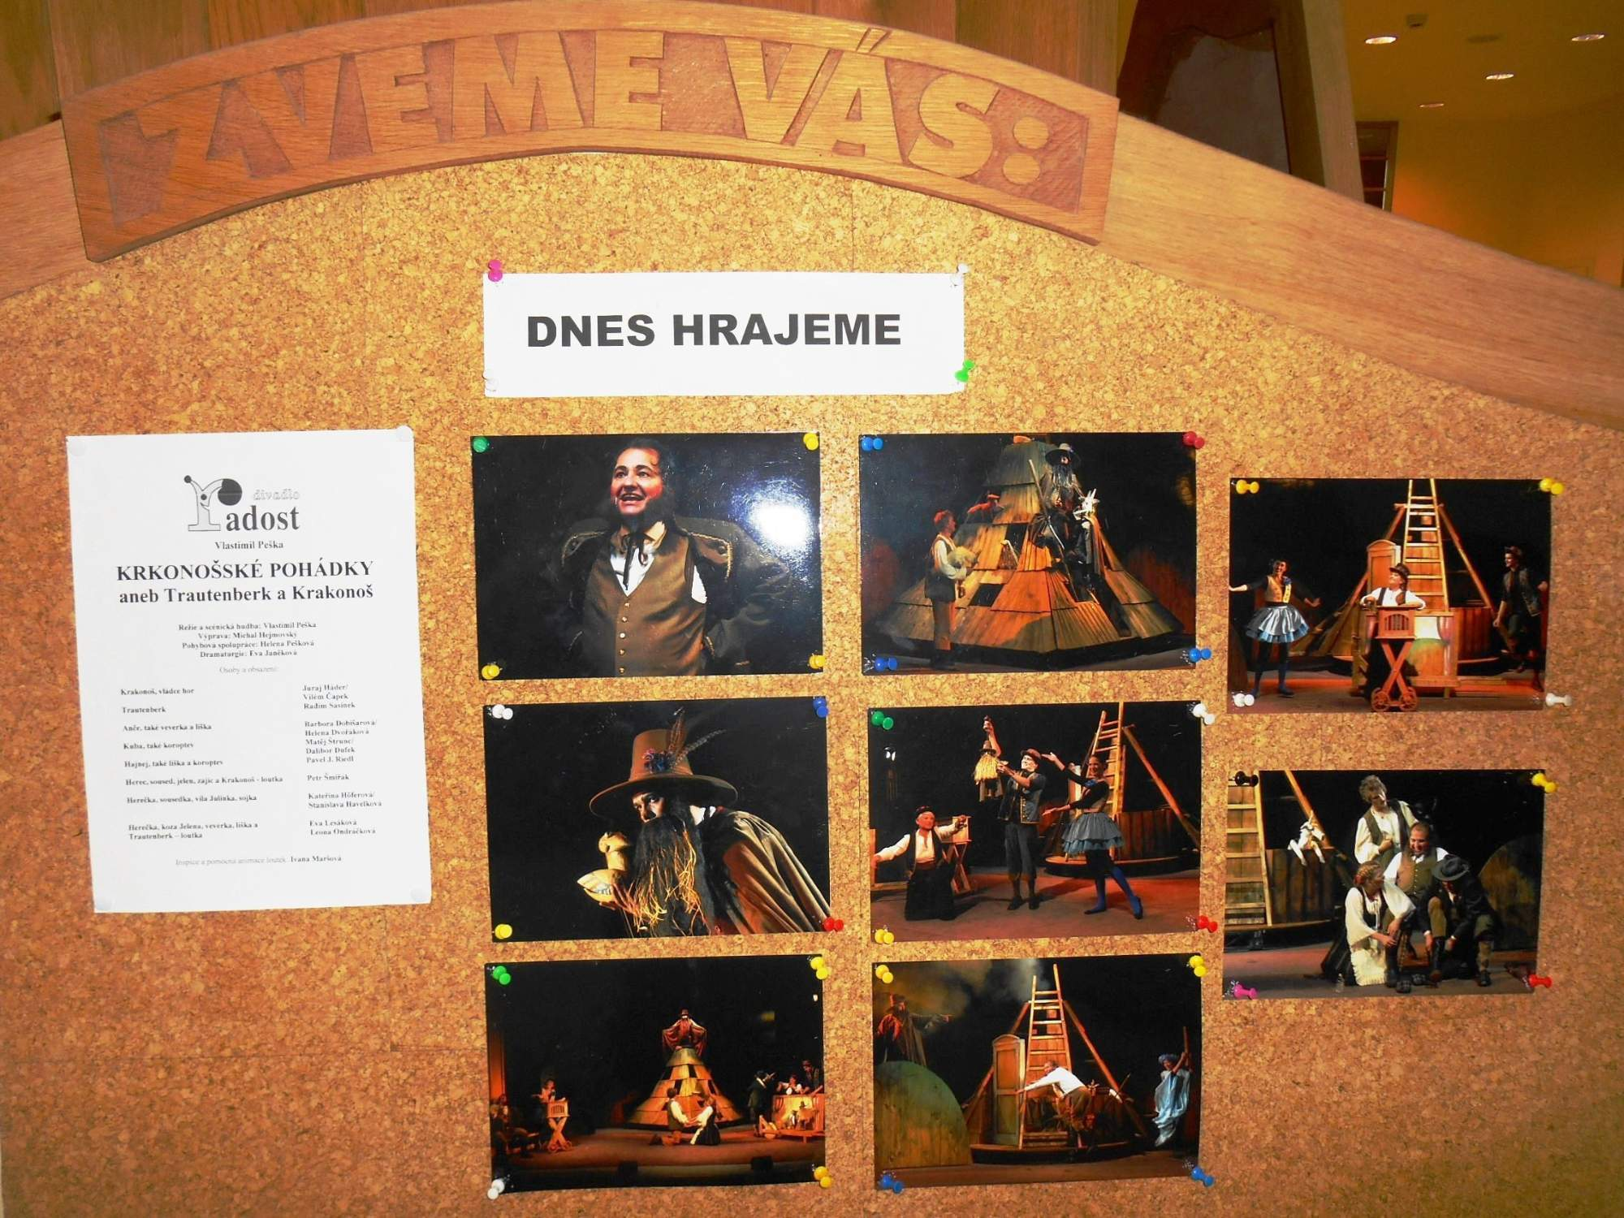

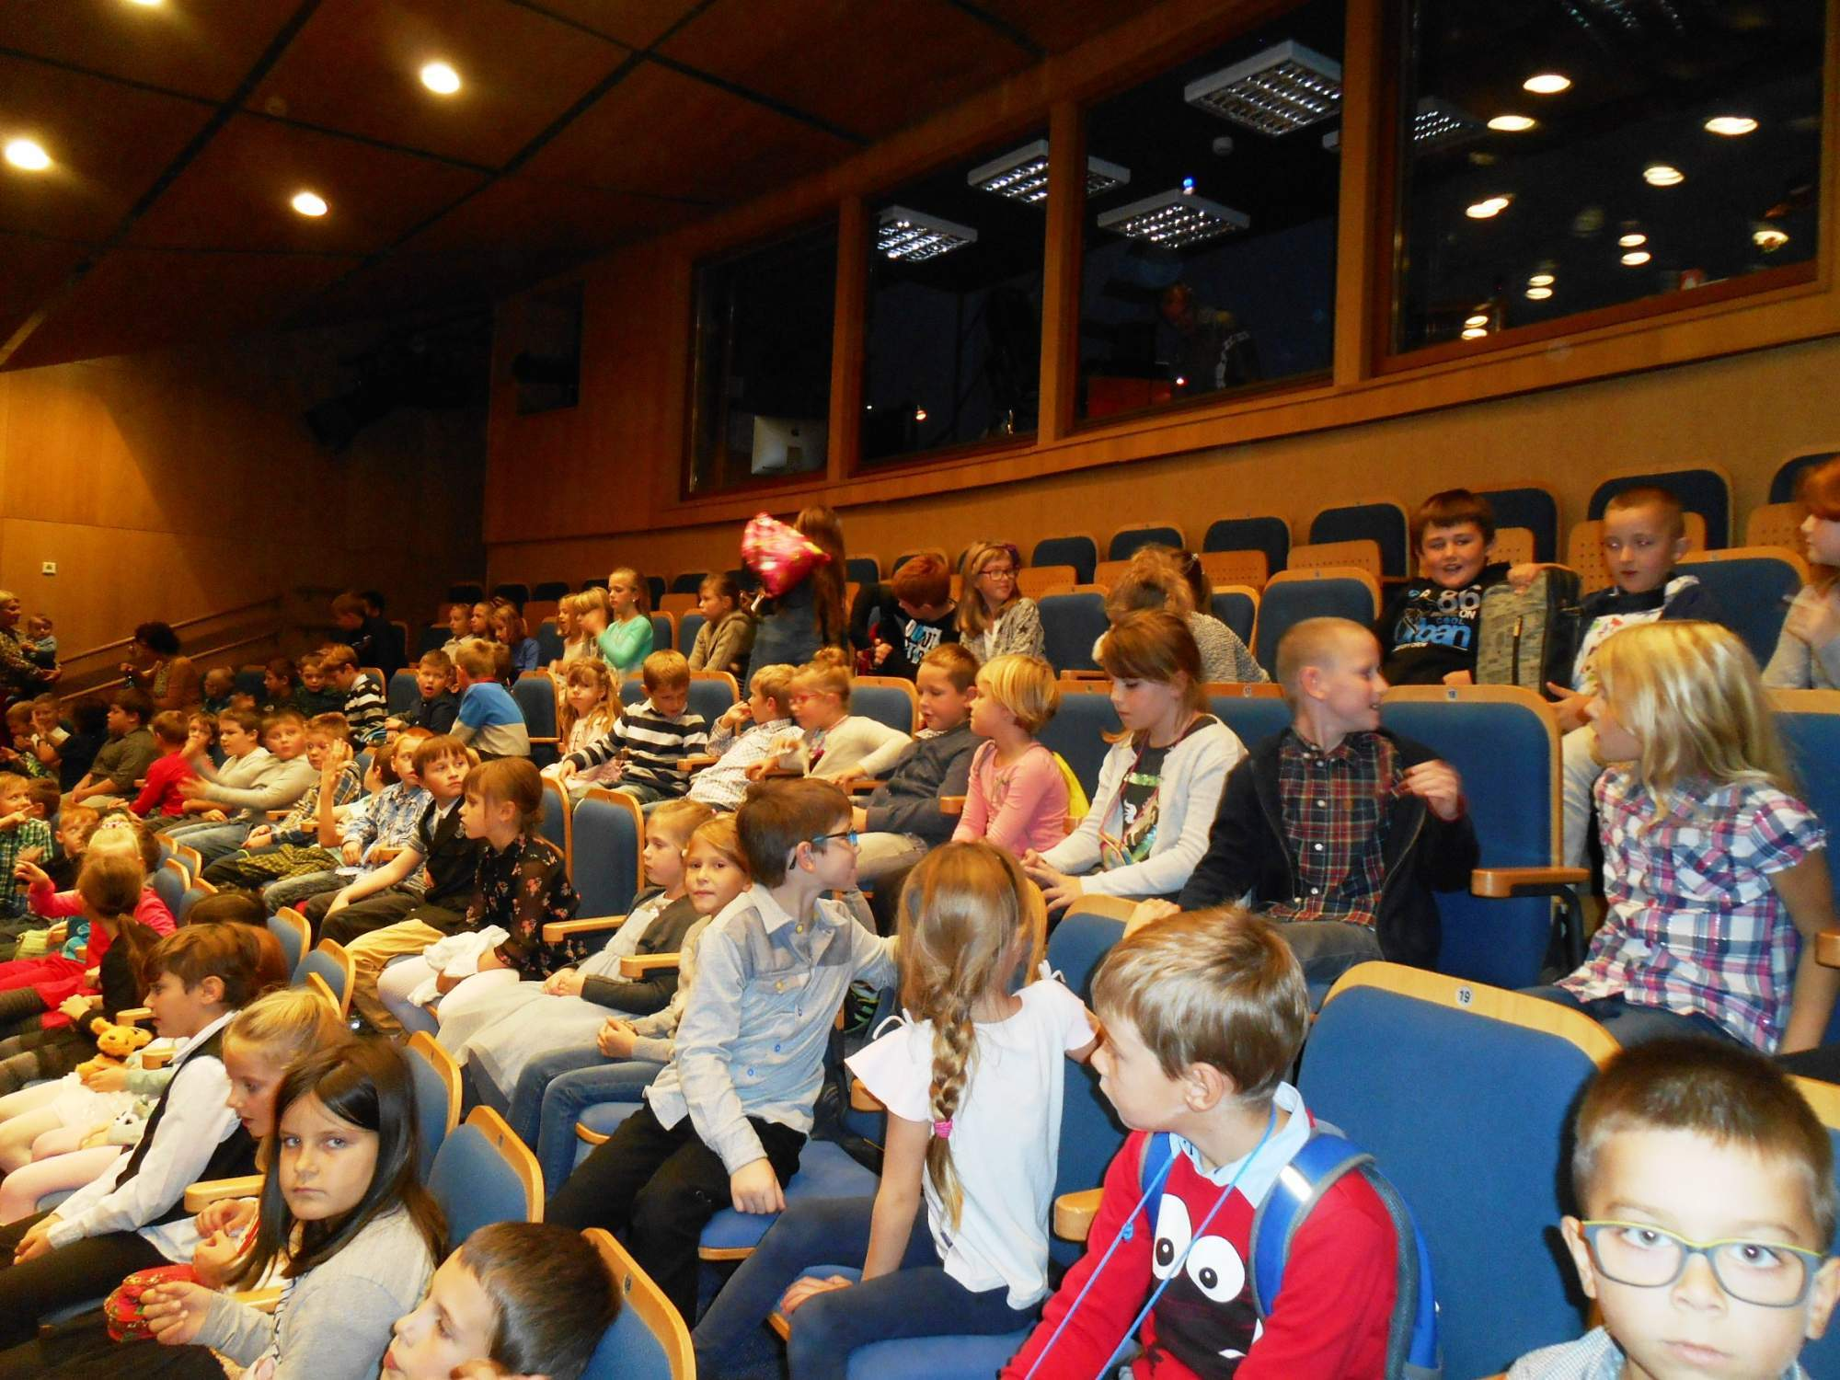
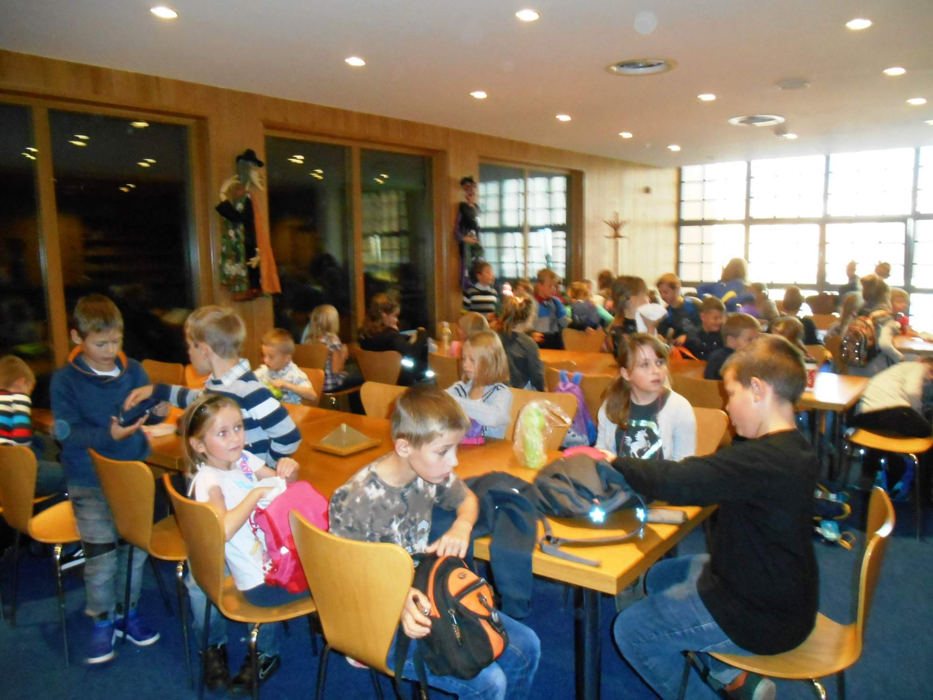

Bezpečná jízda na kole - projekt
Žáci 8. ročníku v hodinách výchovy ke zdraví zpracovali projekt na téma "Bezpečná jízda na kole".

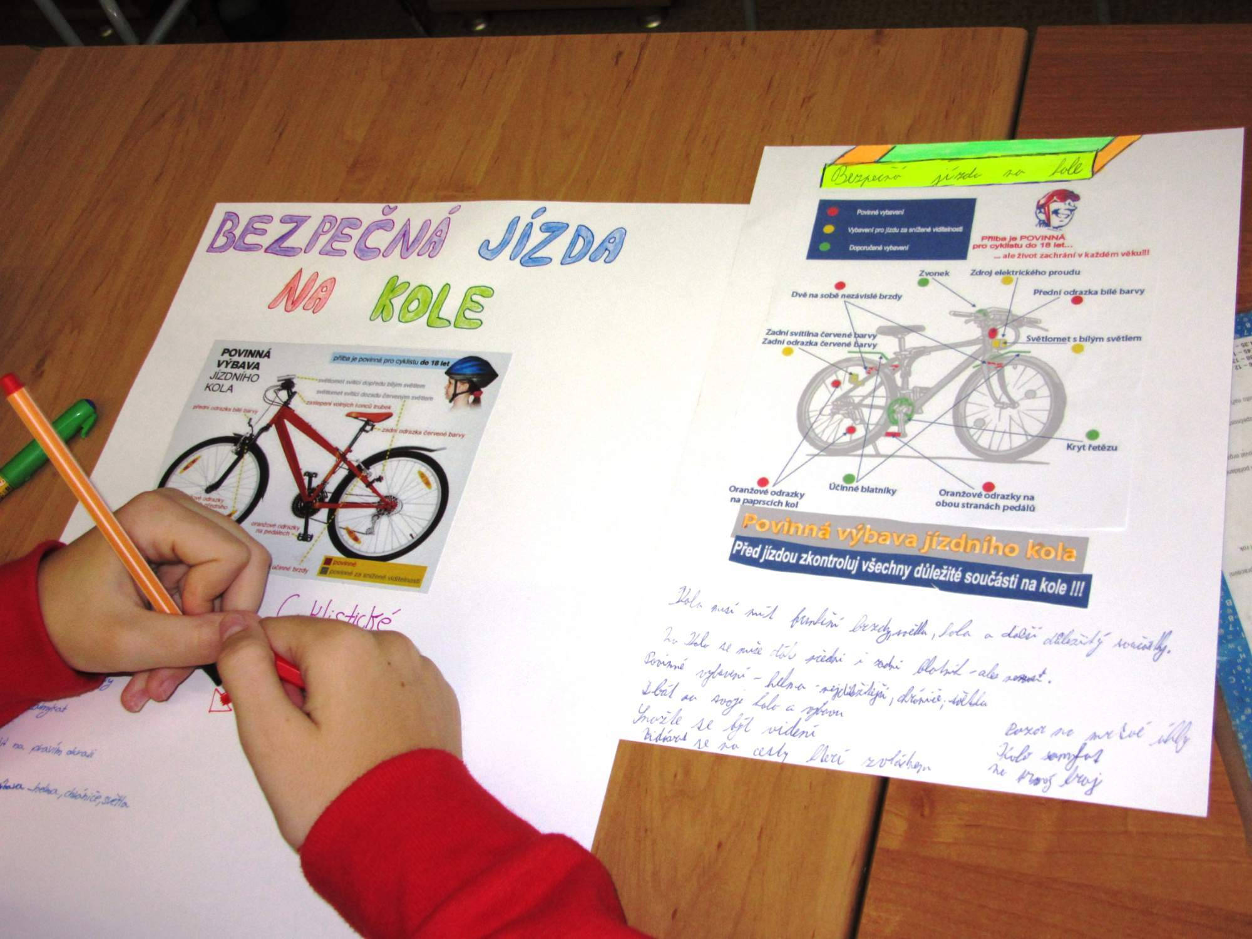
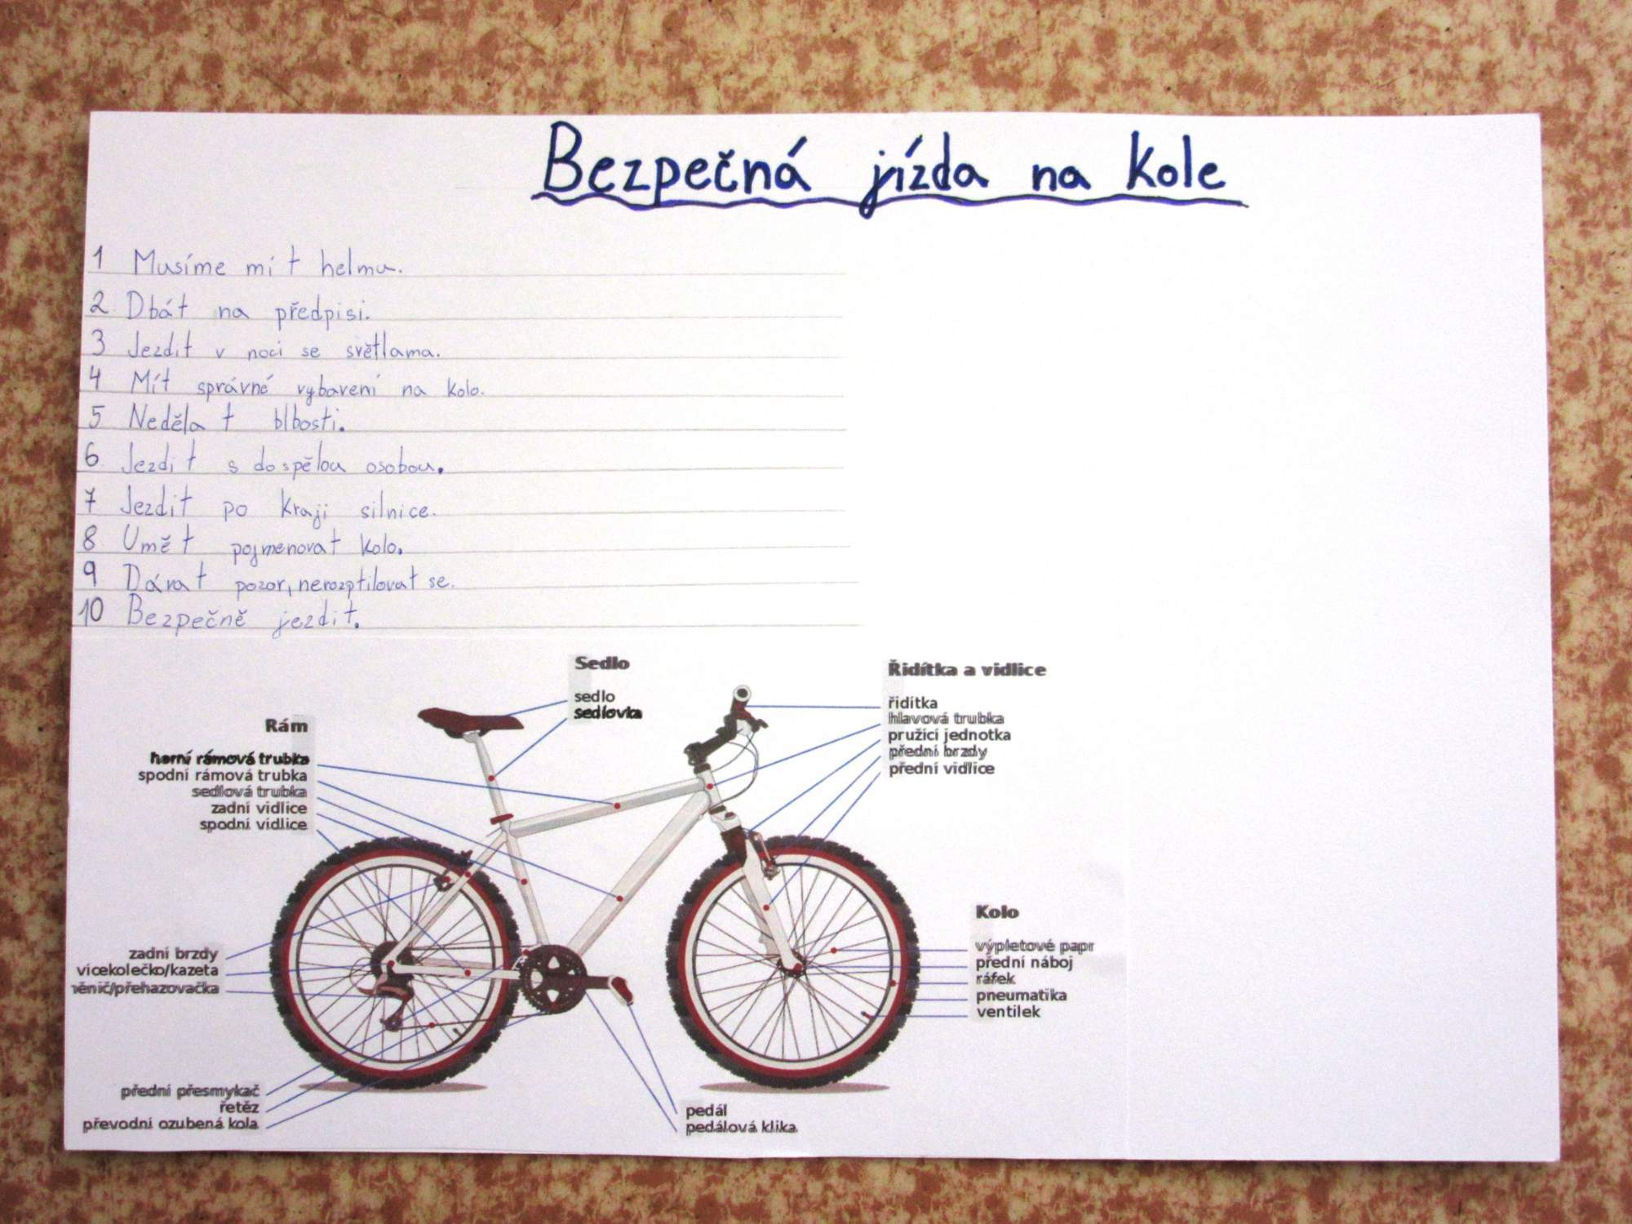

Pohoří a hory České republiky - projekt
Žáci 9. ročníku v hodině zeměpisu zpracovali projekt na téma "Pohoří a hory České republiky".

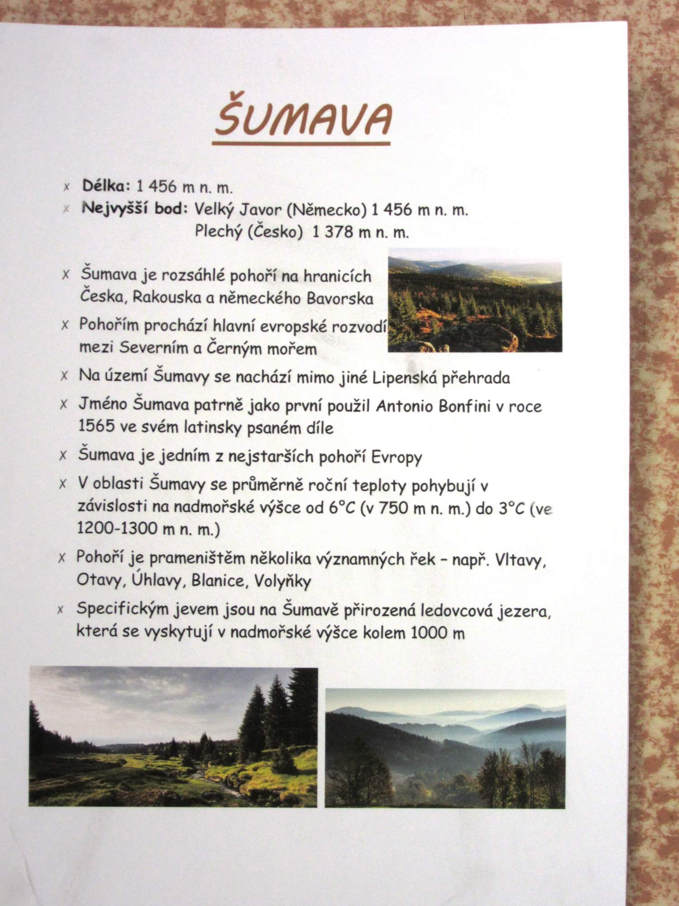
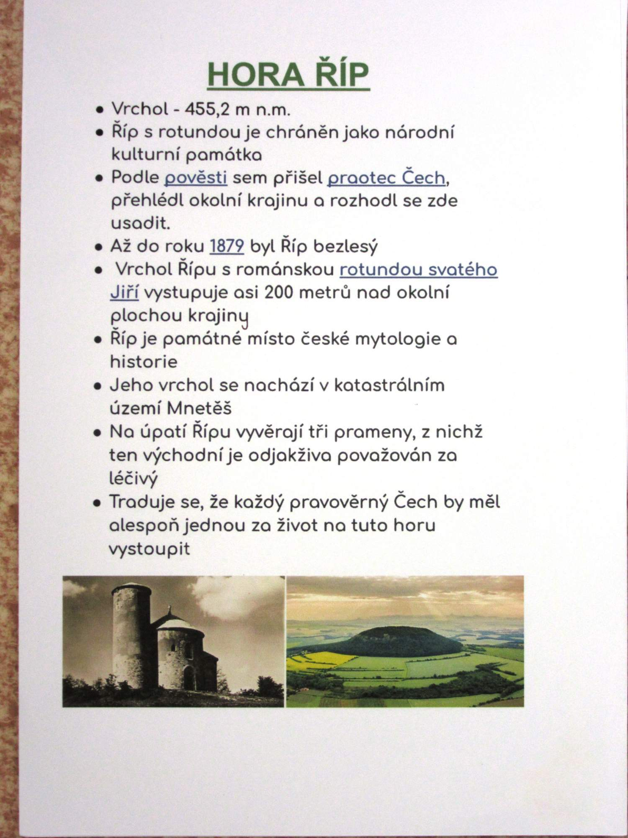
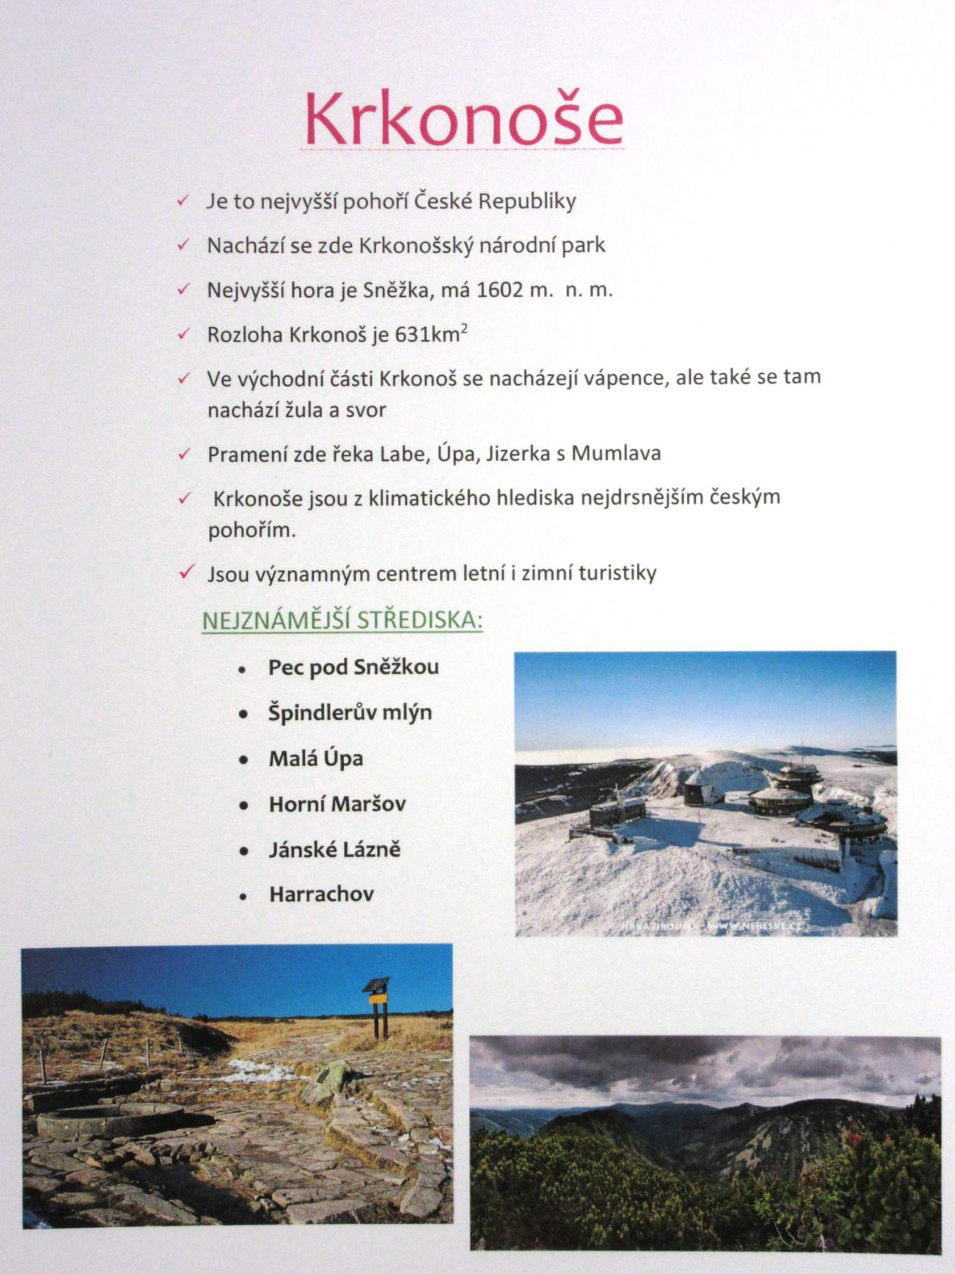
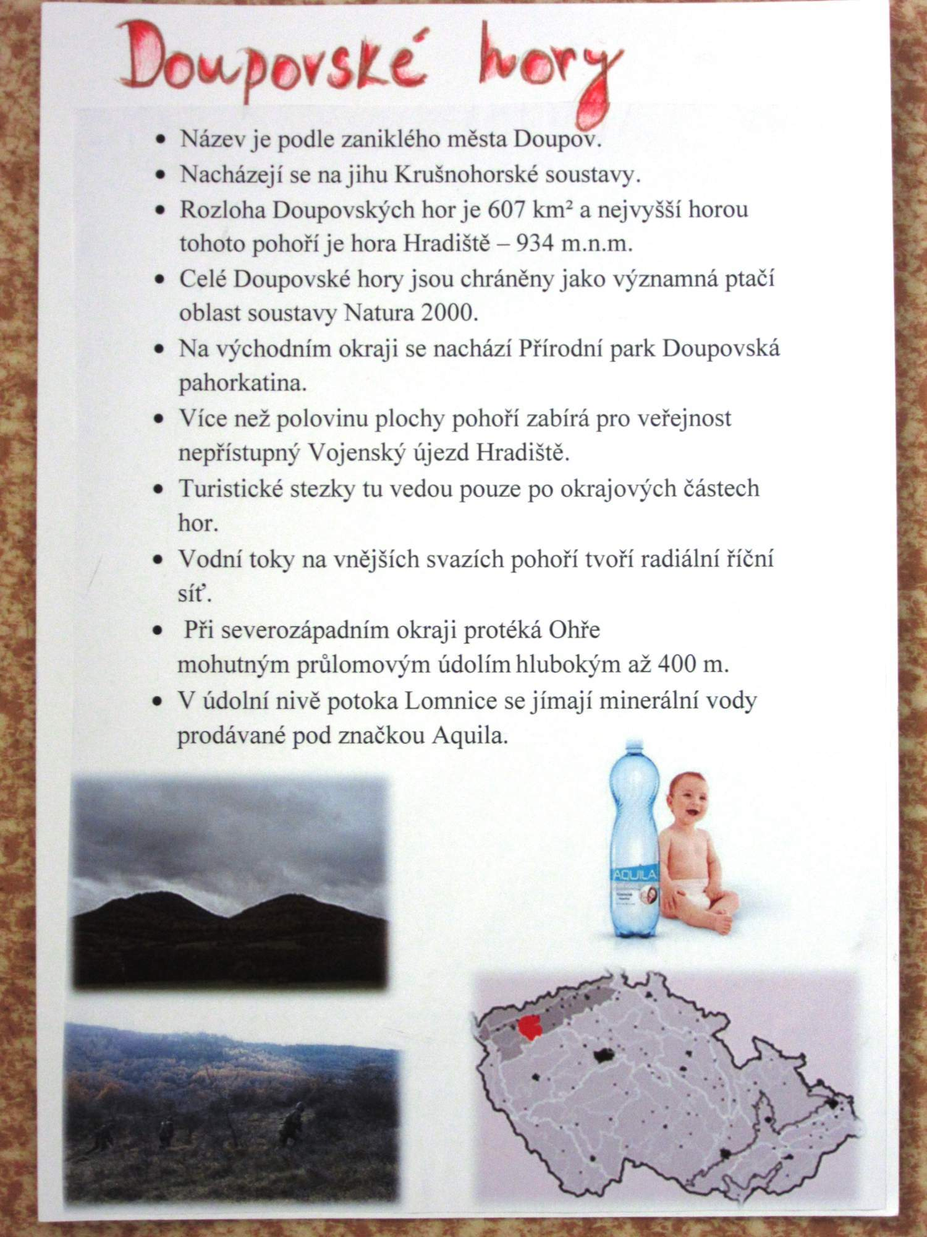

Ich - projekt 9
"Ich" je název projektu, který žáci 9. ročníku zpracovali v hodinách německého jazyka.
Ve své práci psali o sobě, o své rodině, o svých zálibách, oblíbeném předmětu, jídle,....

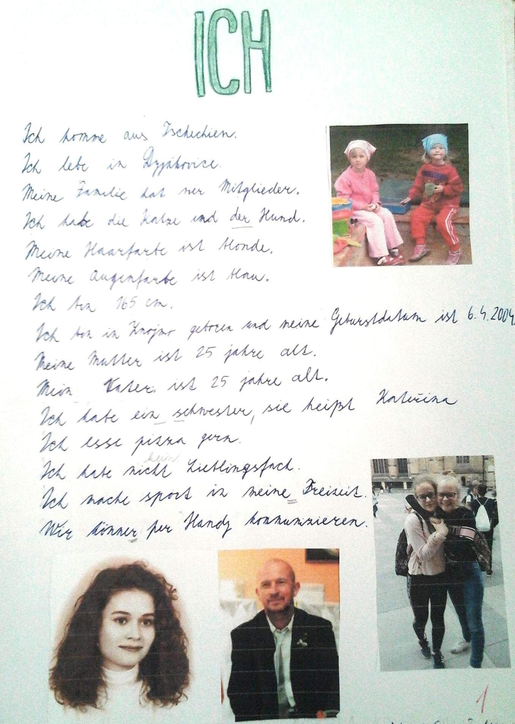

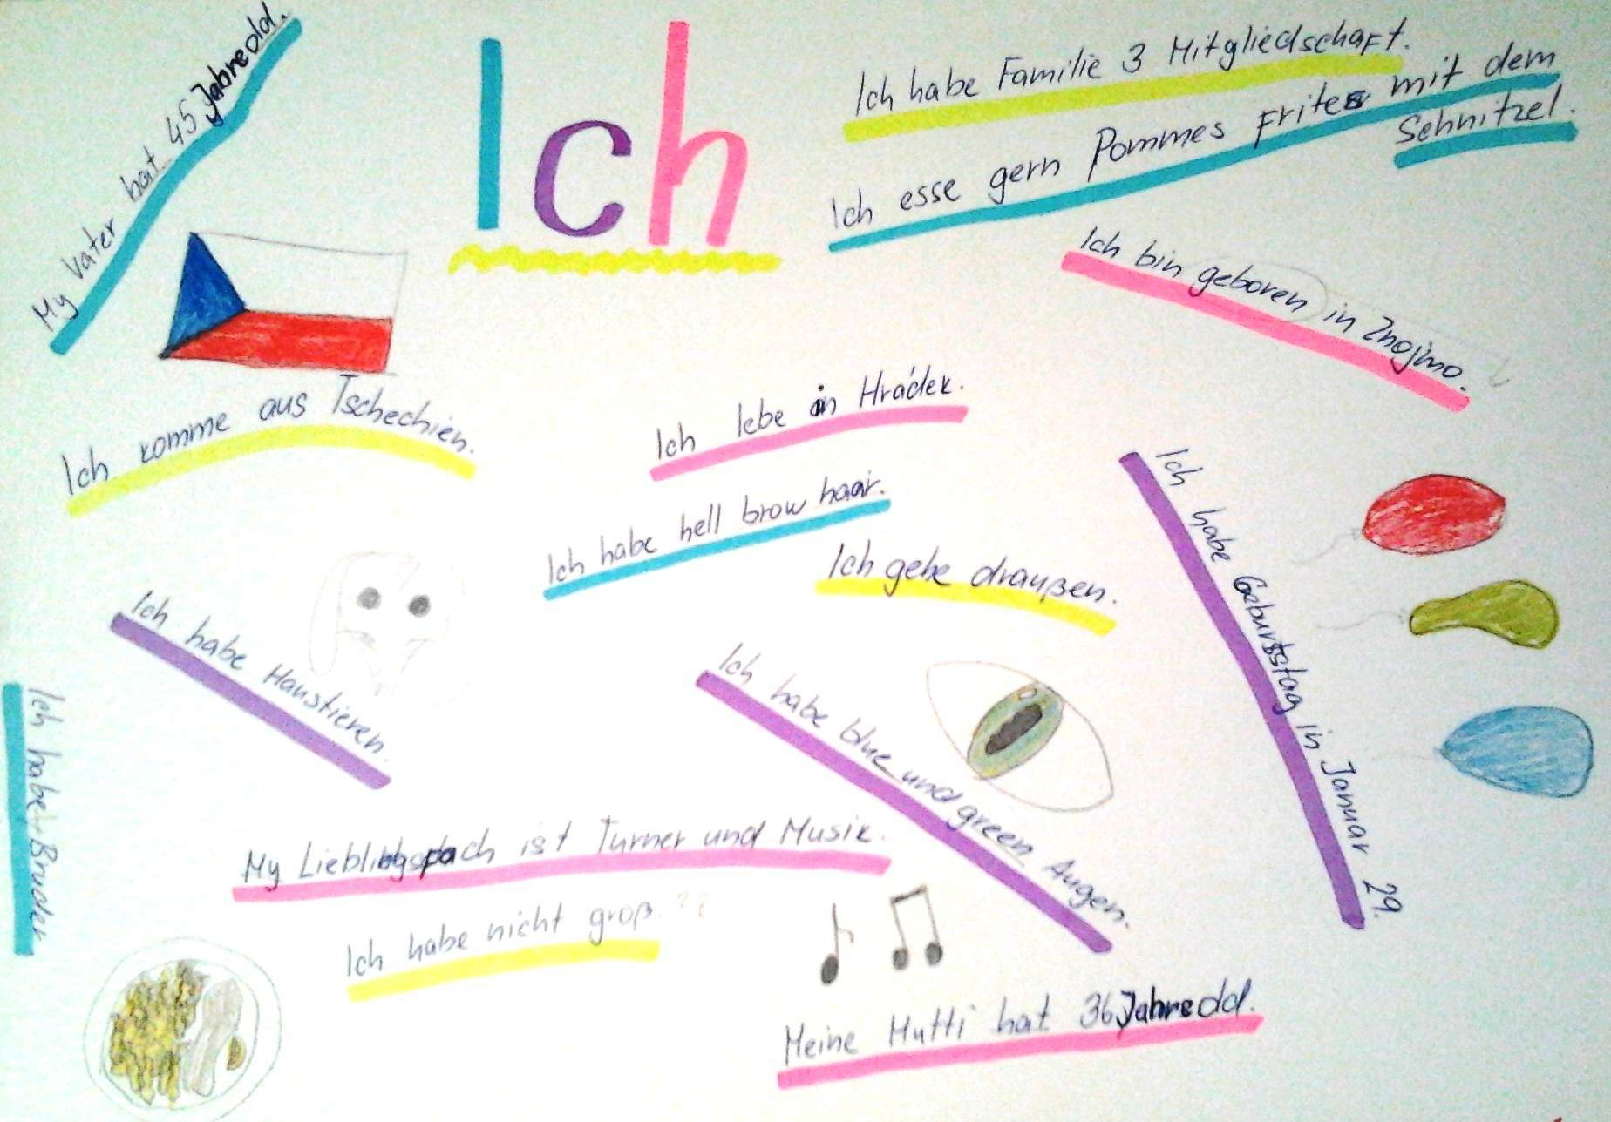

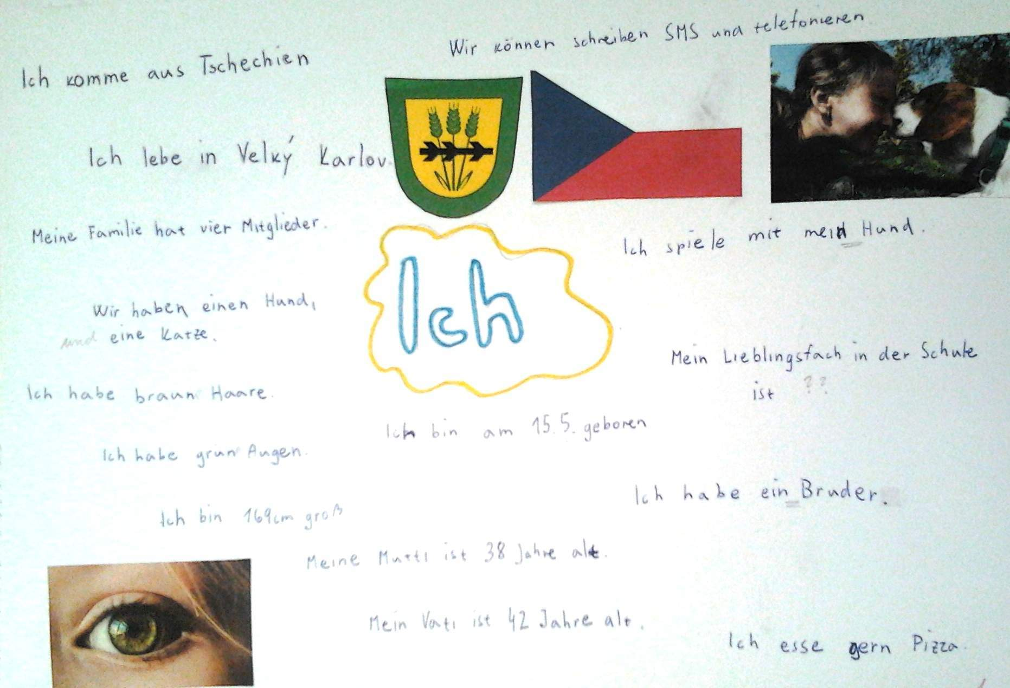

Přehrady, rybníky a nádrže v ČR - projekt
Žáci 9. ročníku v hodině zeměpisu zpracovali projekt na téma "Přehrady, rybníky a vodní nádrže v České republice".

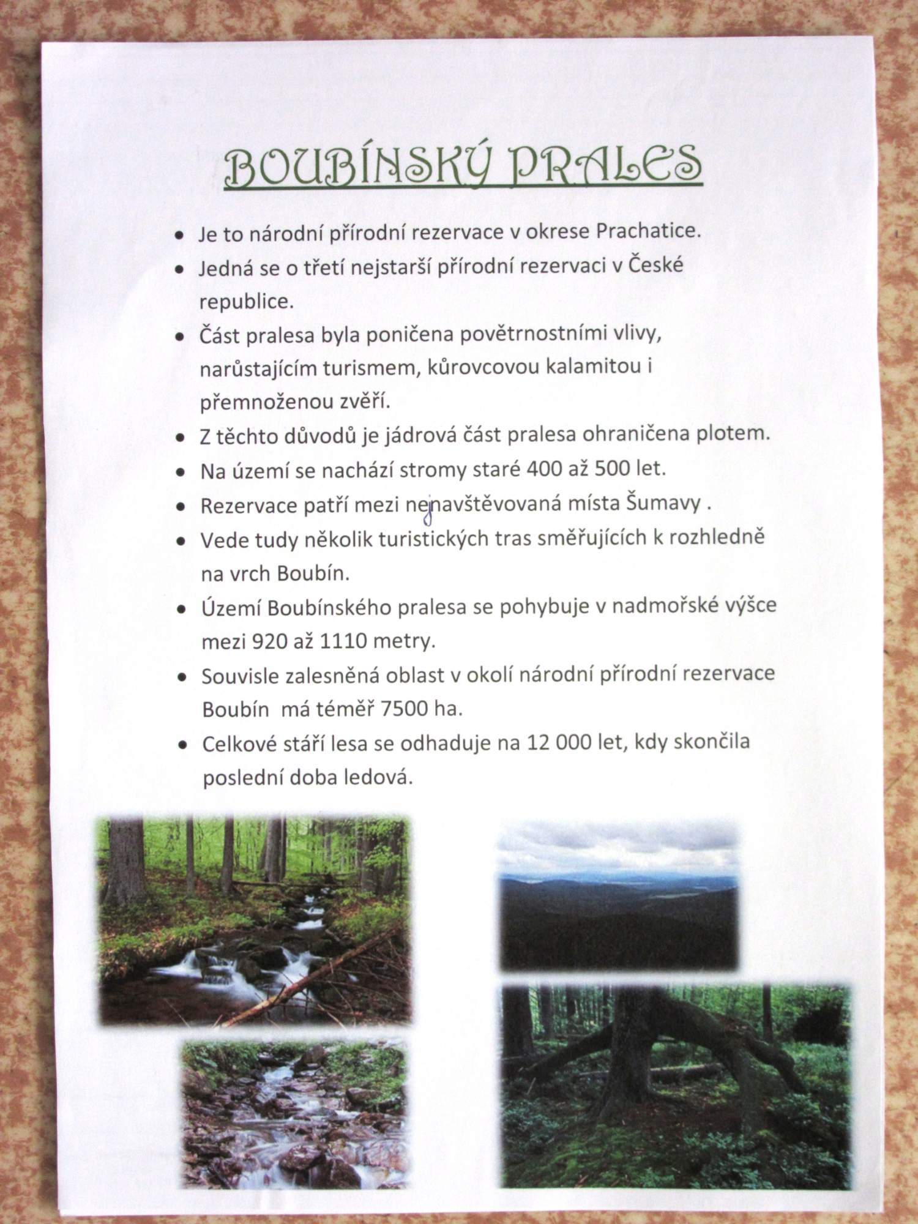
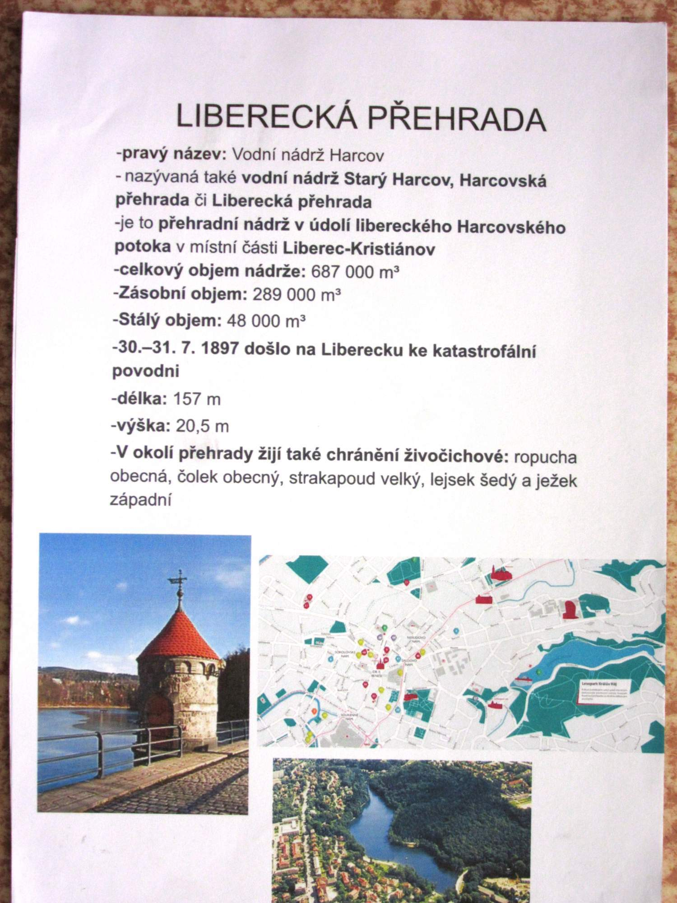
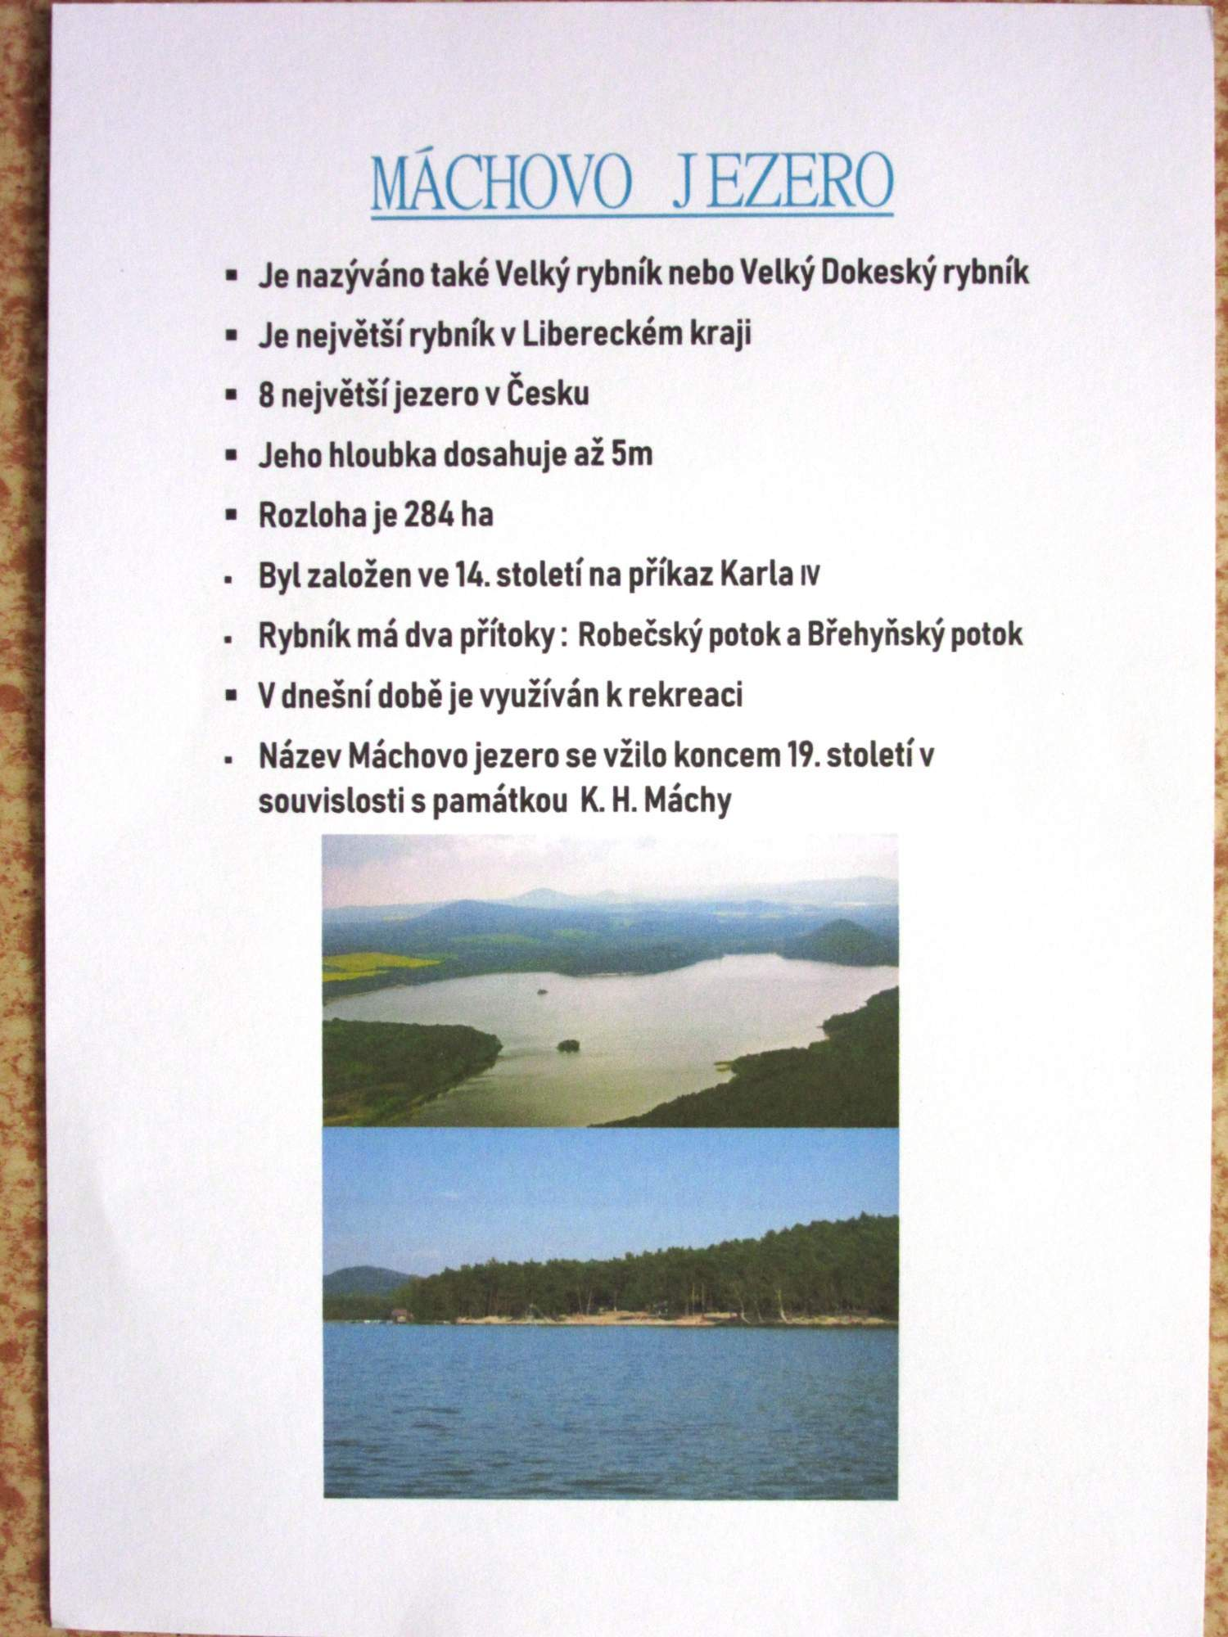

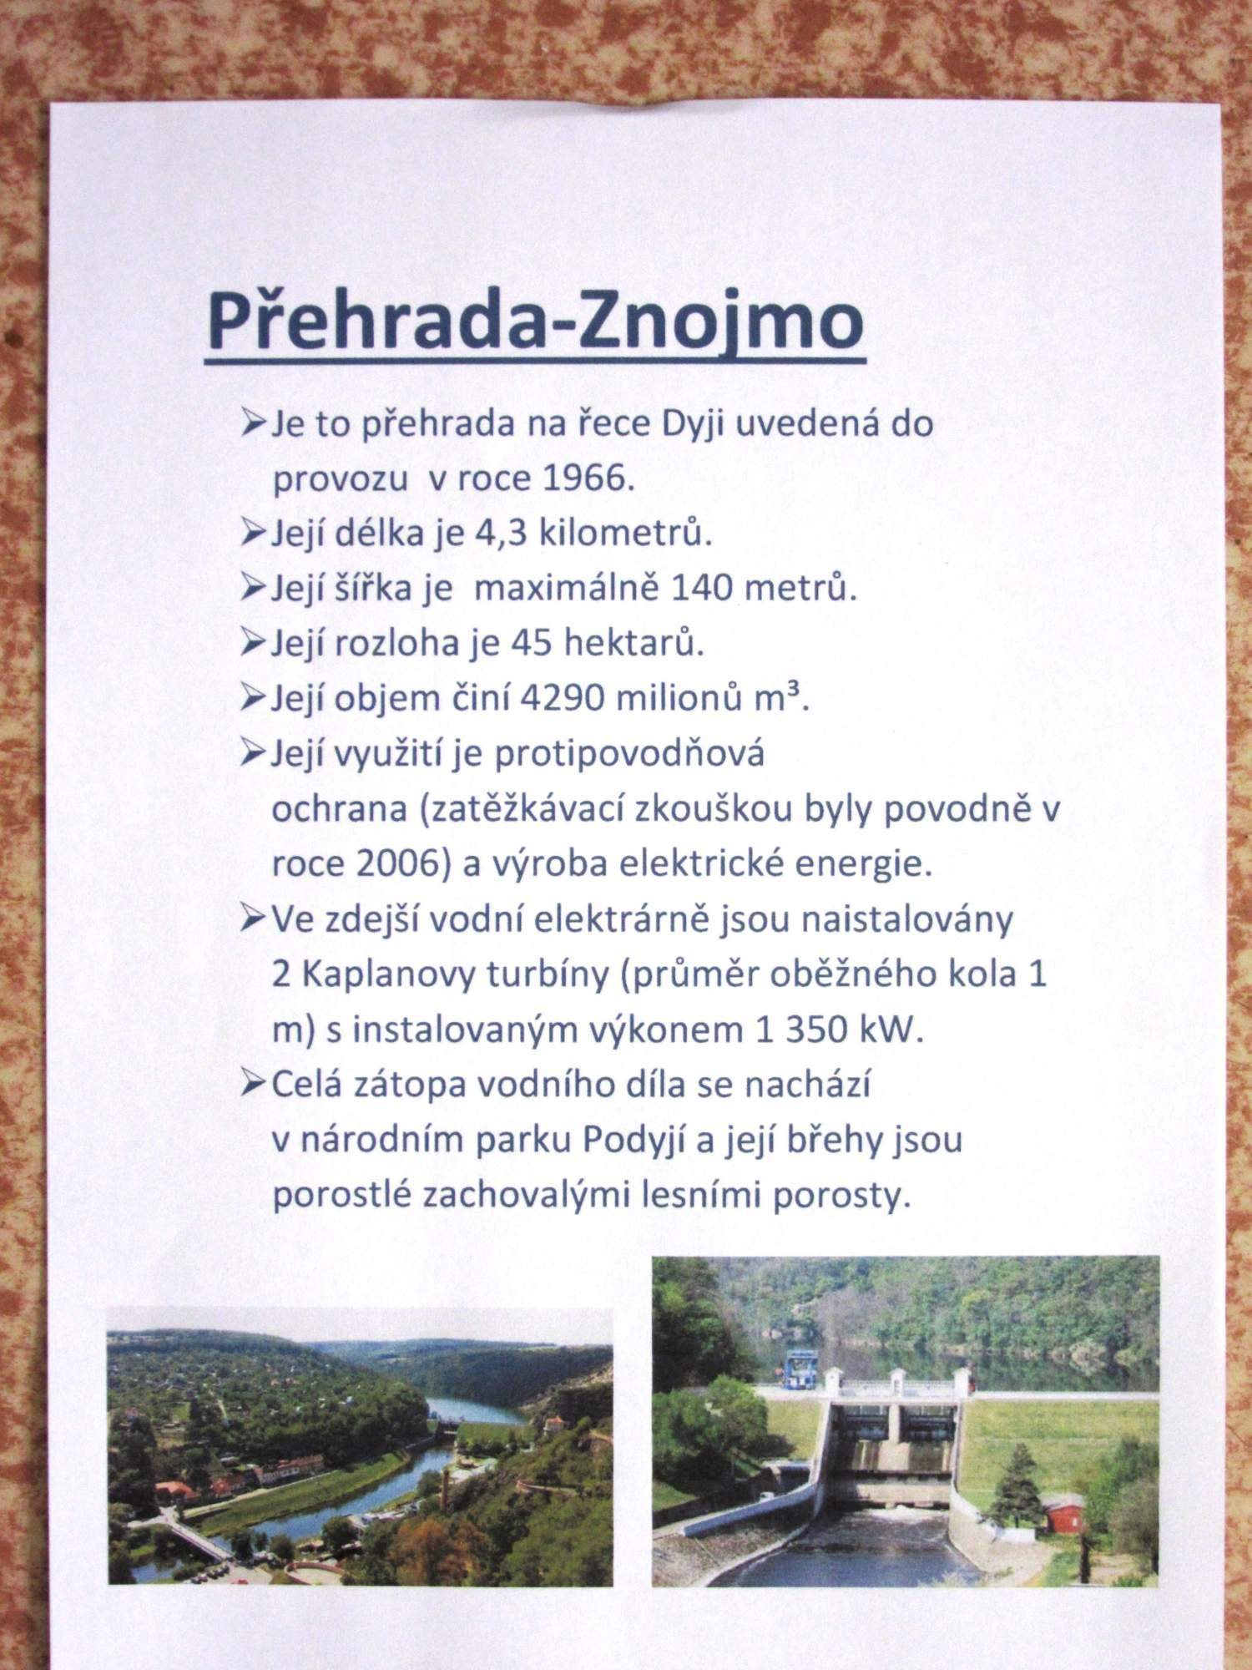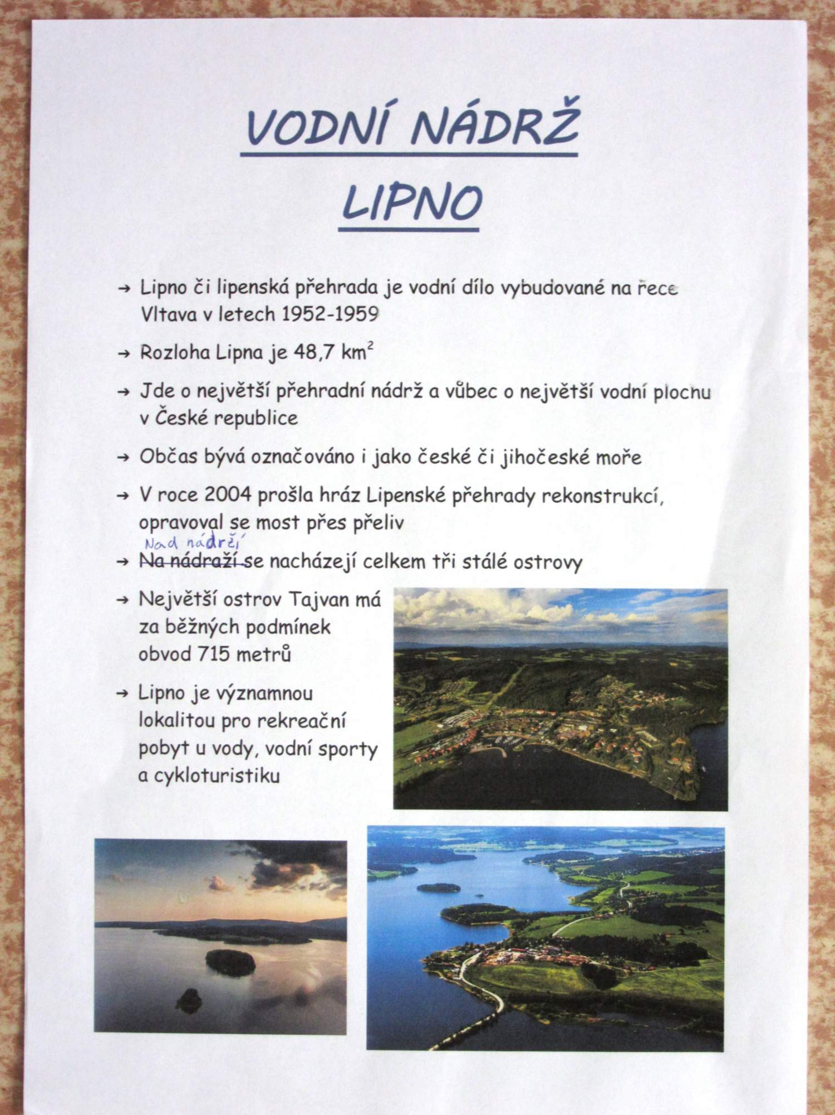

Práce s mikroskopem - 6
Žáci 6. ročníku si v laboratorní práci z přírodopisu vyzkoušeli práci s mikroskopem.
Učili se pozorovat různé mikroskopické preparáty. Nejzajímavější preparát nakreslili potom do pracovního listu.
Mikroskop se stal i tématem v hodinách informatiky, kde si ve wordu vložili a popsali obrázek mikroskopu.

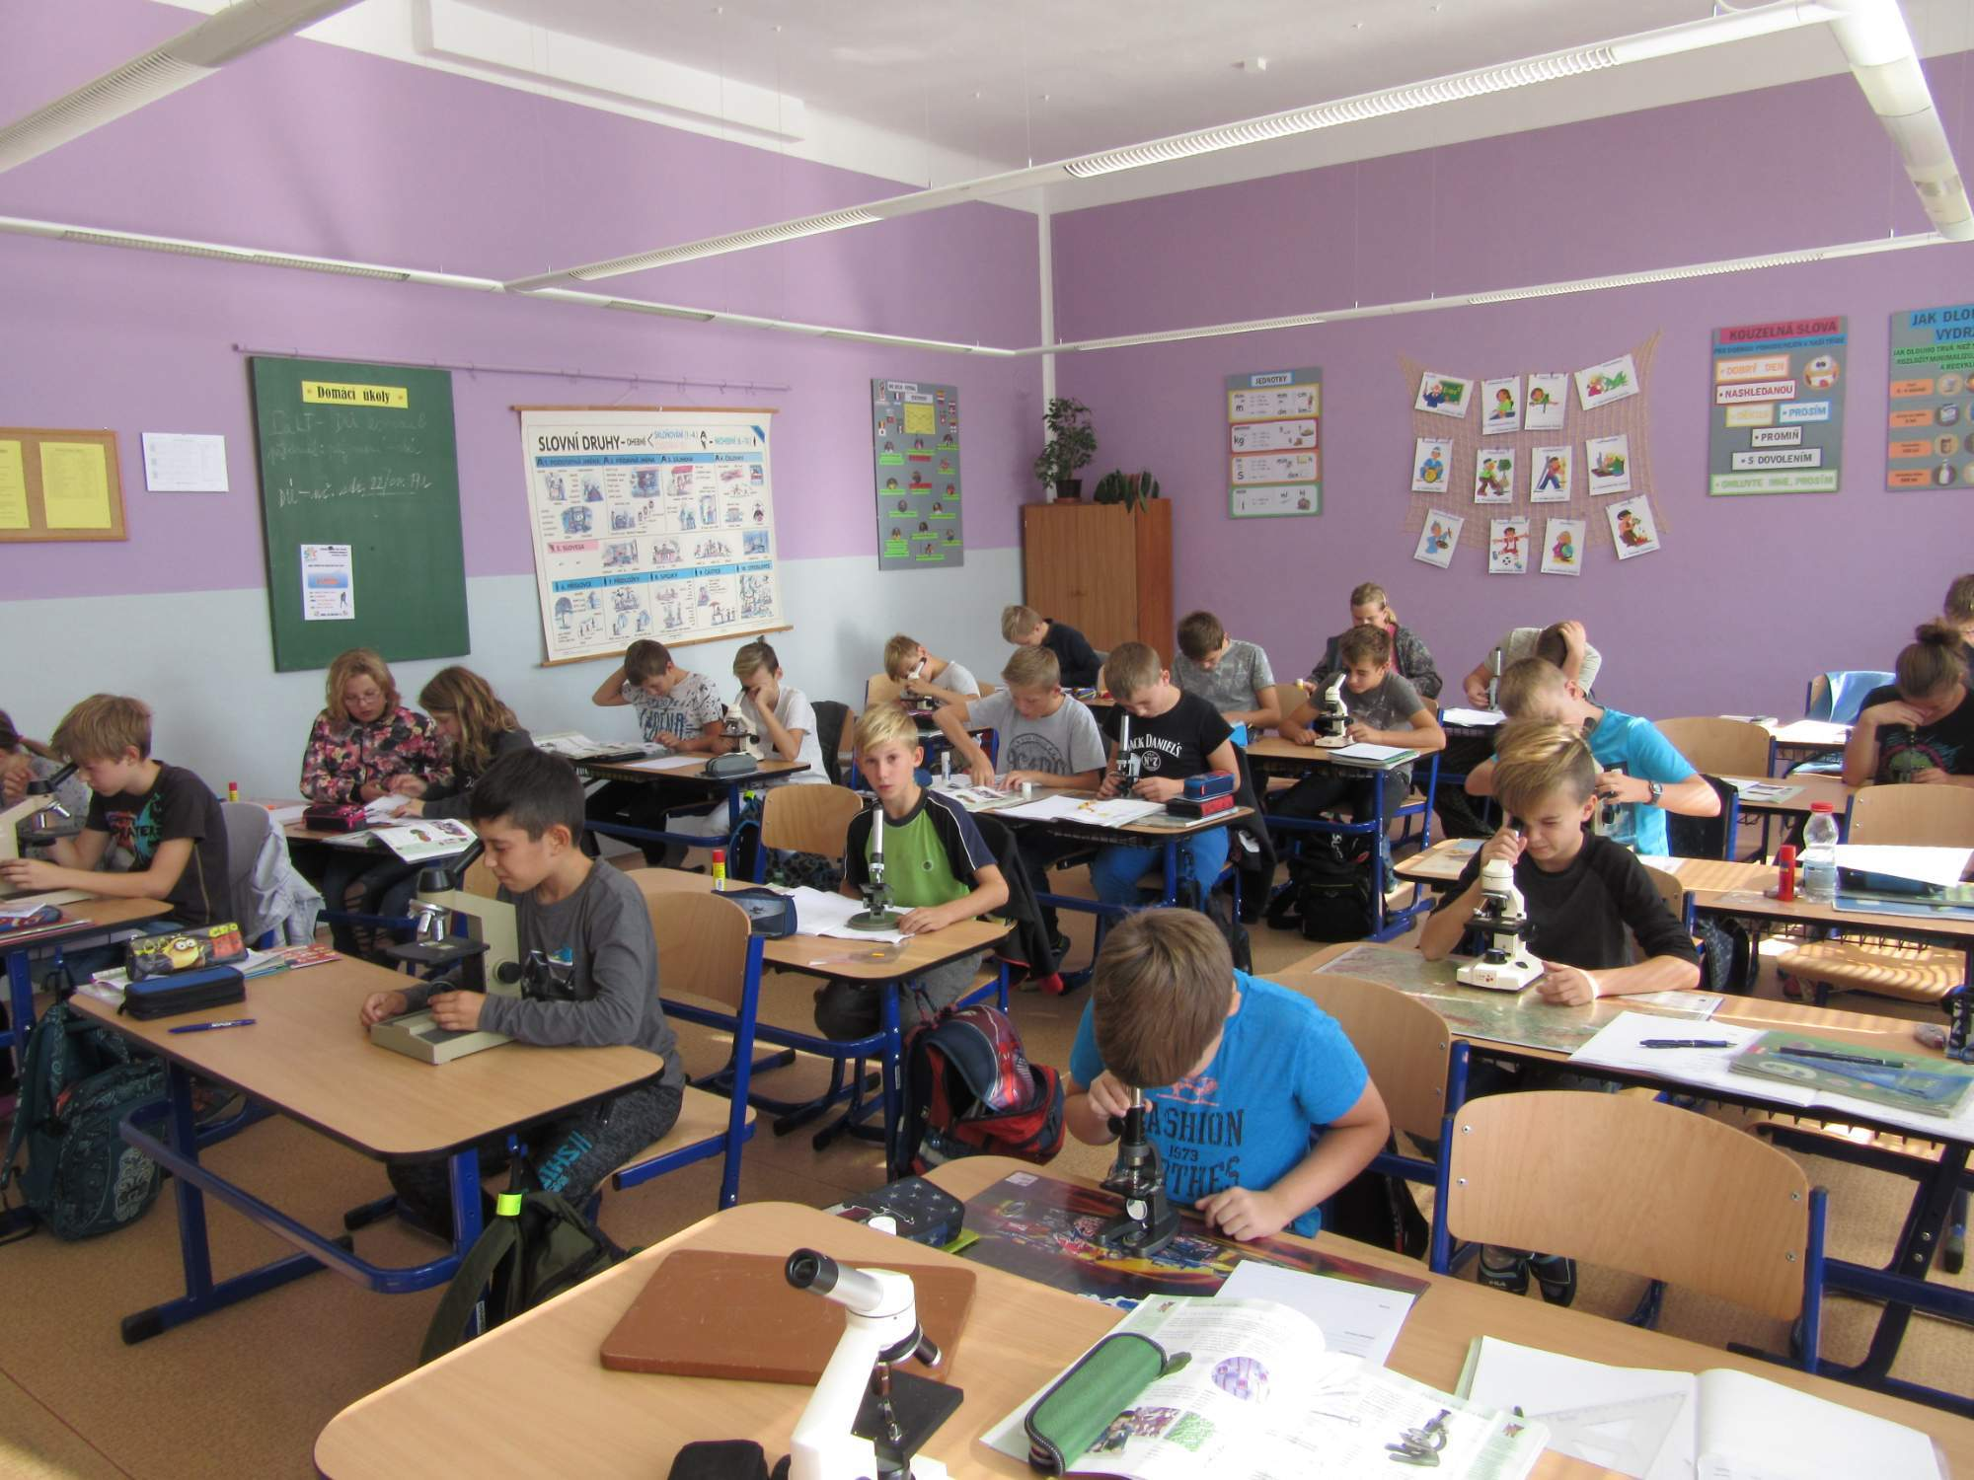

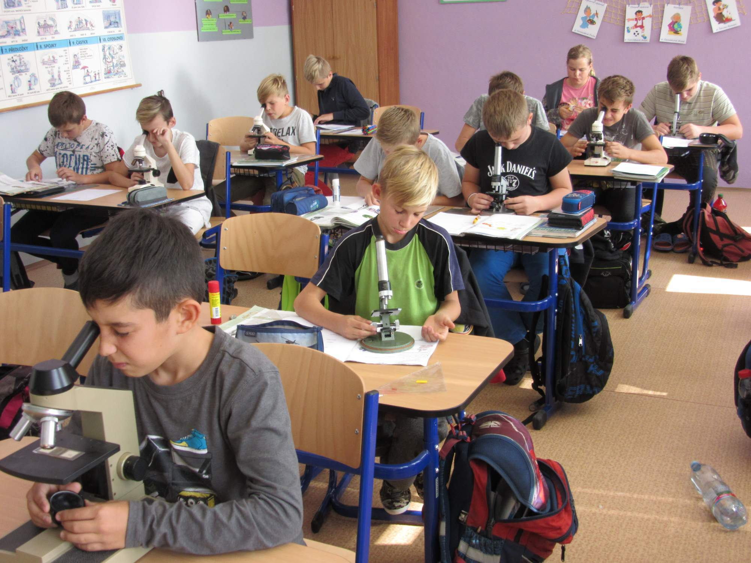
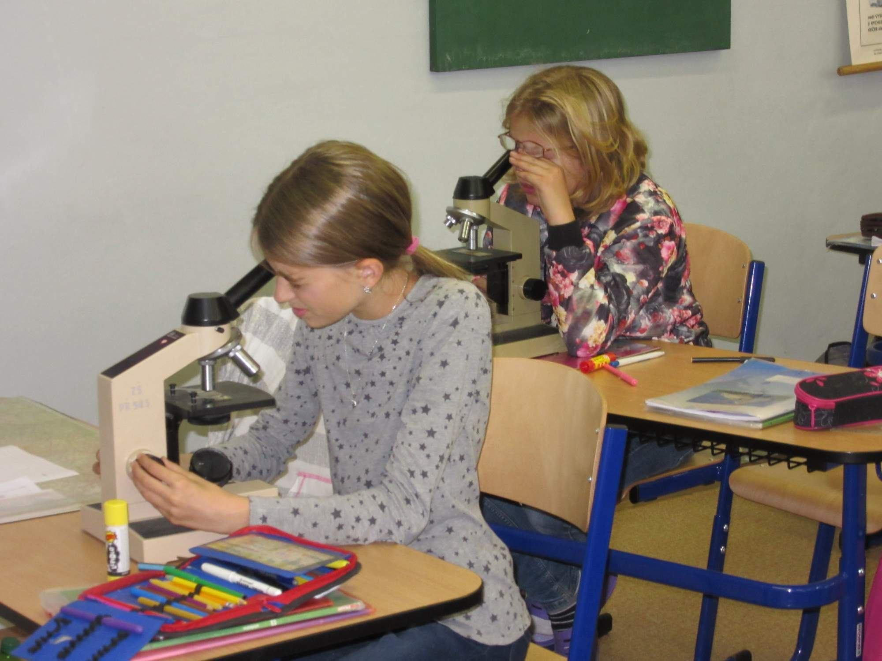
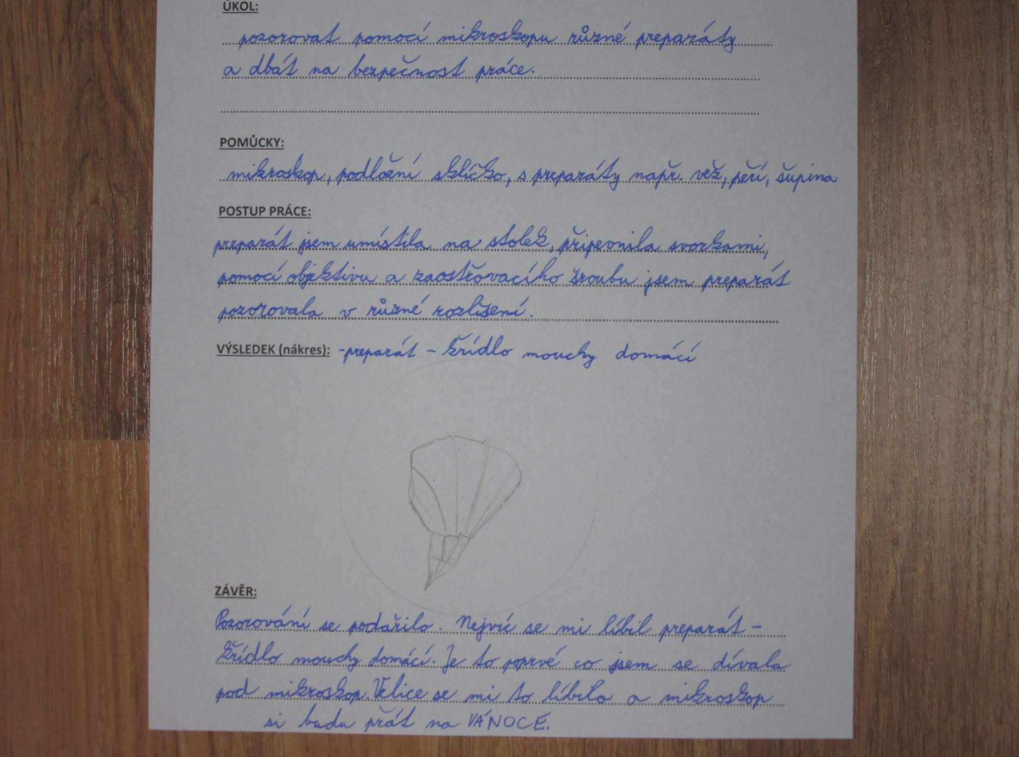

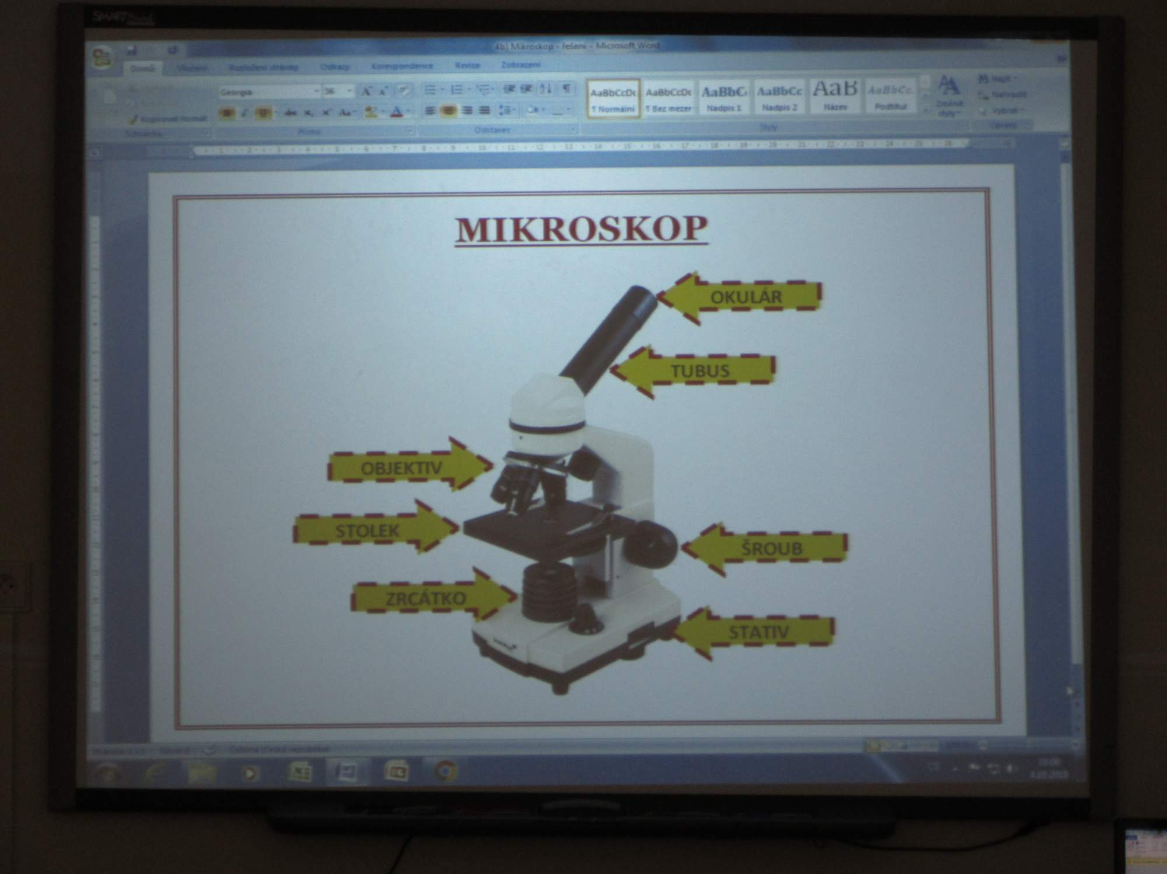

100 let vzniku ČSR
Žáci 6. a 7. ročníku si v hodinách informatiky připomněli významné výročí, které na letošní rok připadá - 100 let vzniku ČSR.
Procvičovali si práci ve wordu a excelu.

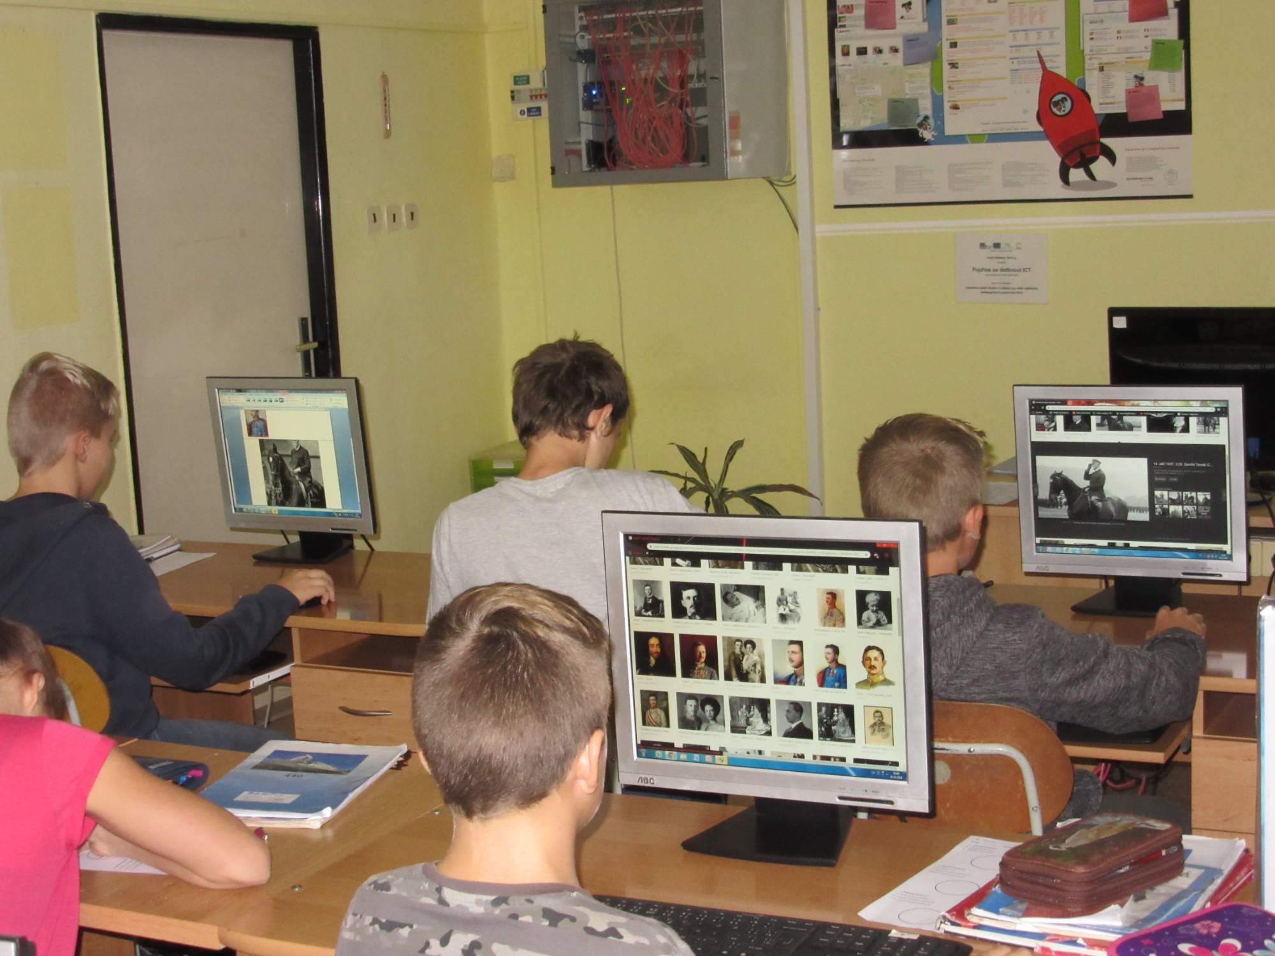
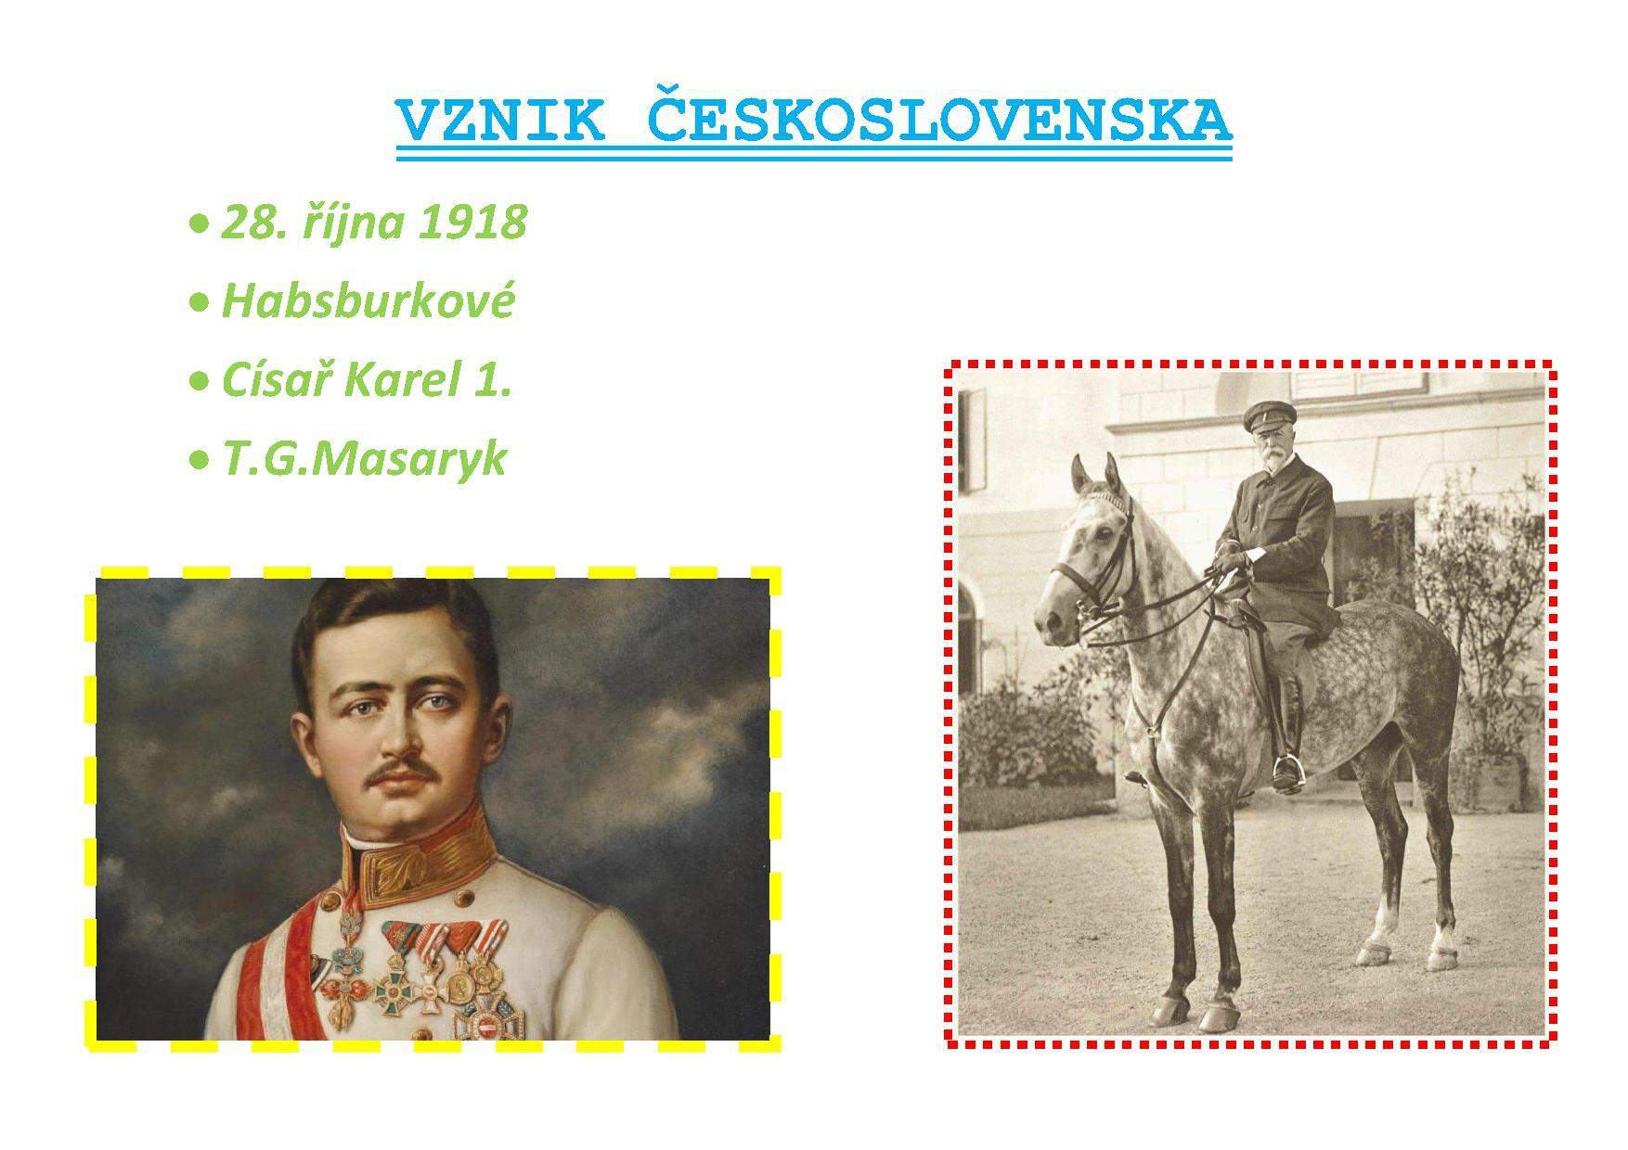
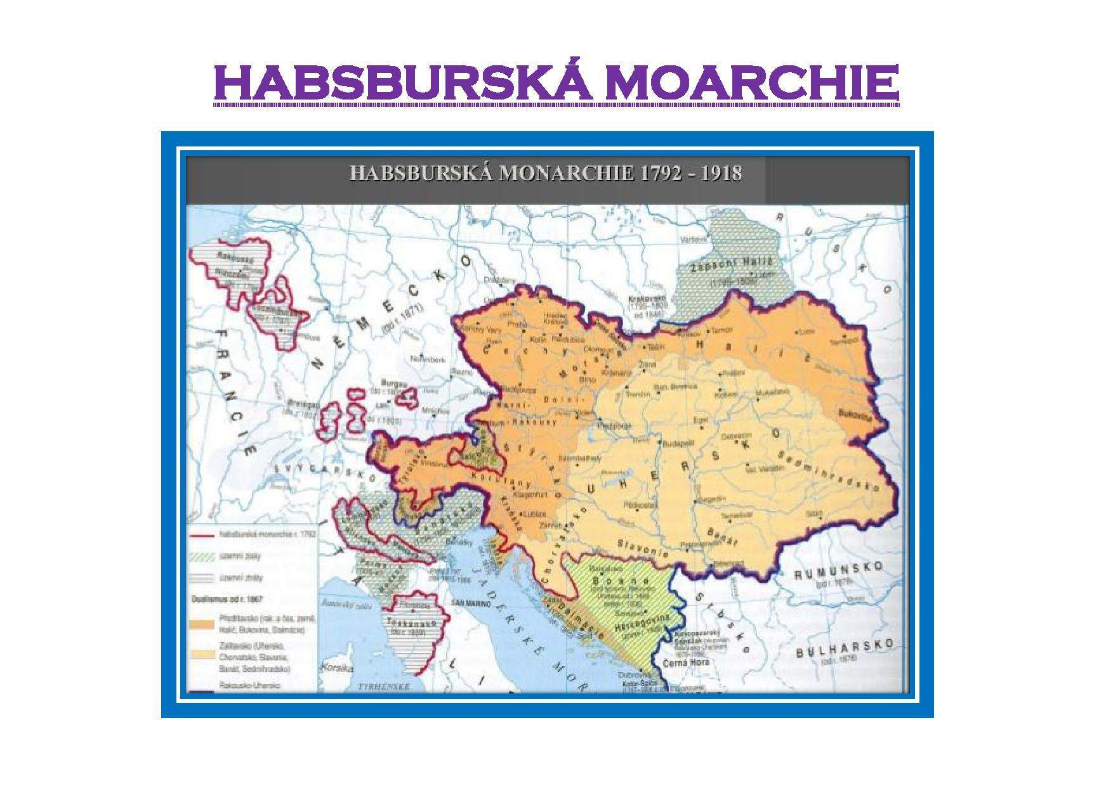
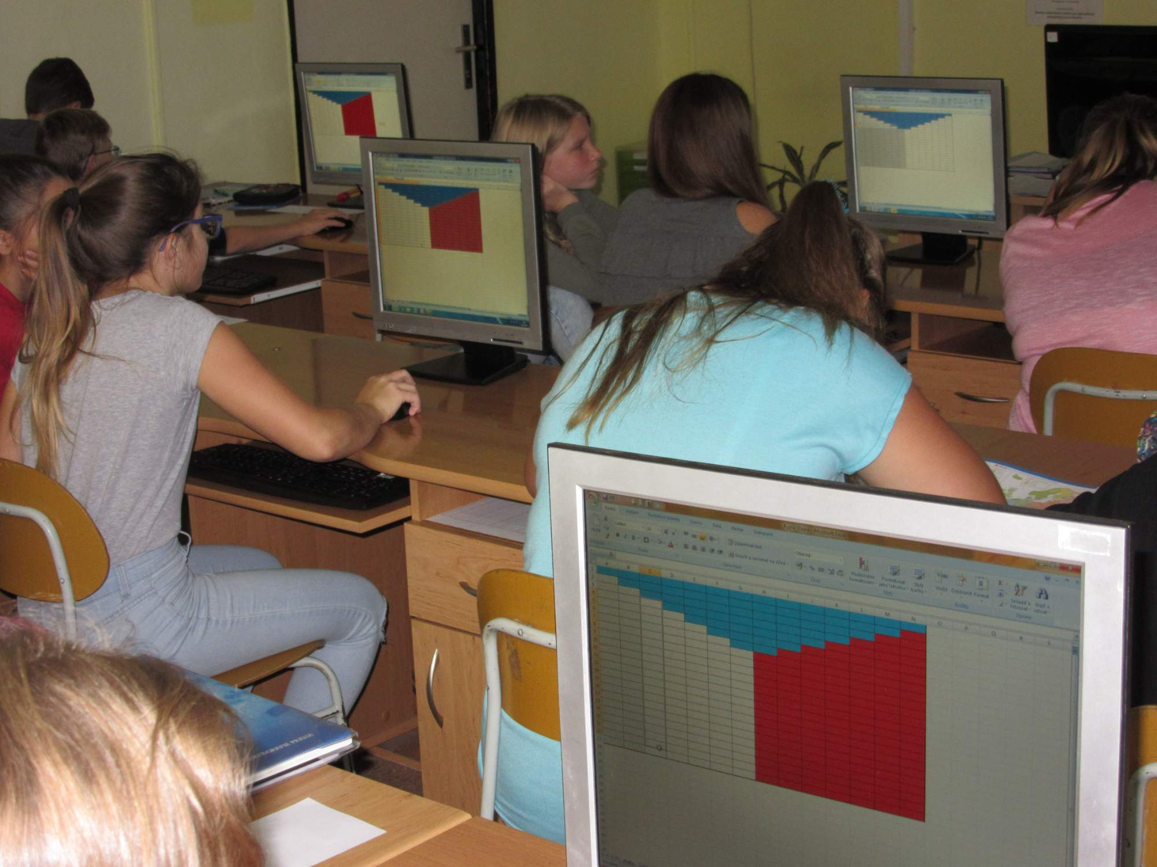
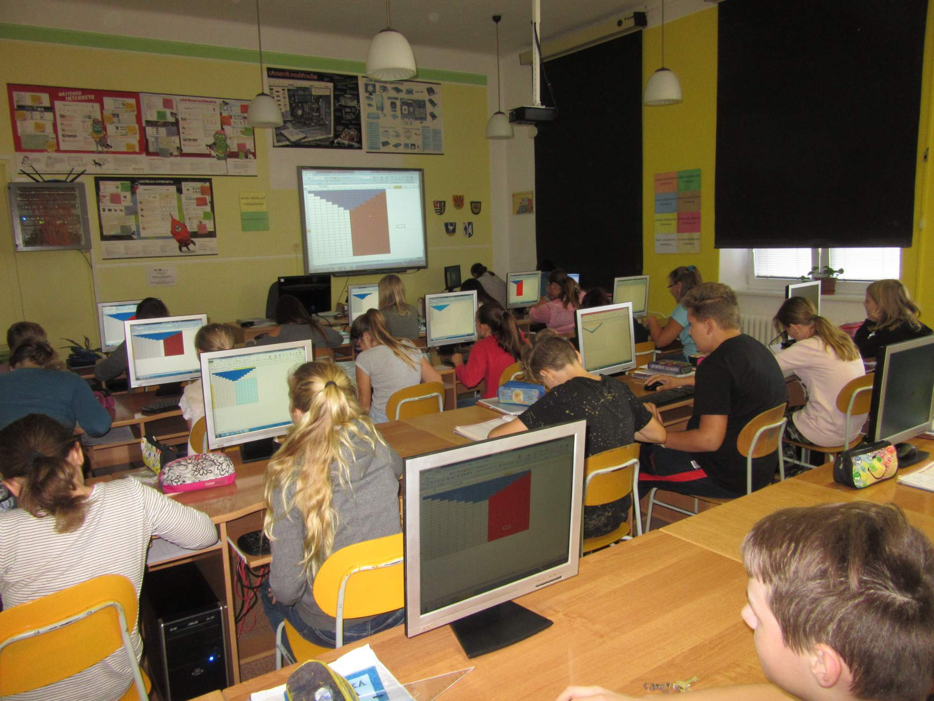

Burza škol 2018
V pátek 2.11.2018 žáci 9. ročníku navštívili burzu středních škol ve Znojmě.
I v letošním školním roce se uskutečnila v prostorách SOŠ Znojmo, Dvořákova. Vycházející žáci si mohli prohlédnout prezentace škol, práce žáků různých učebních oborů, či získat bližší informace o jednotlivých studijních a učebních oborech.

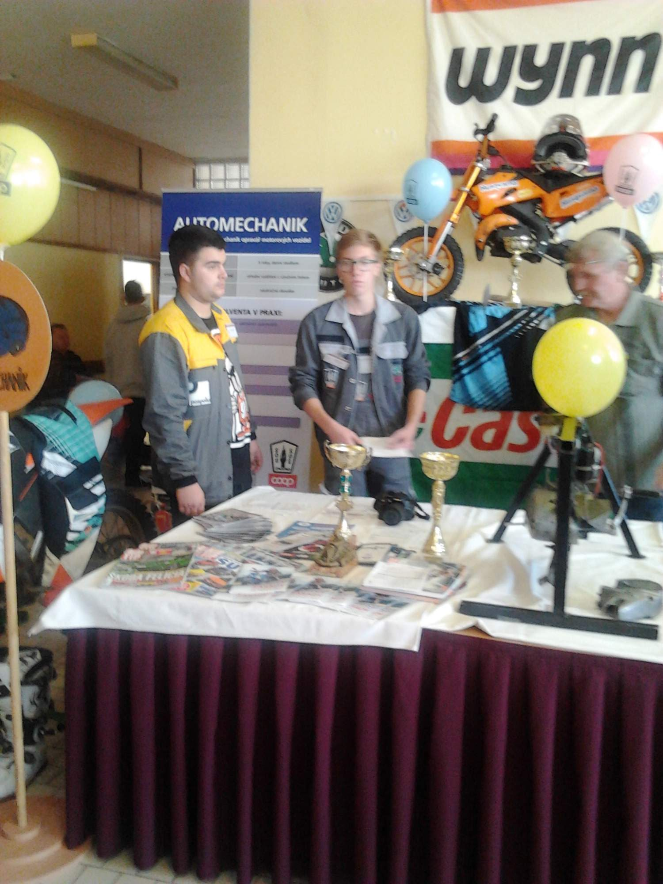

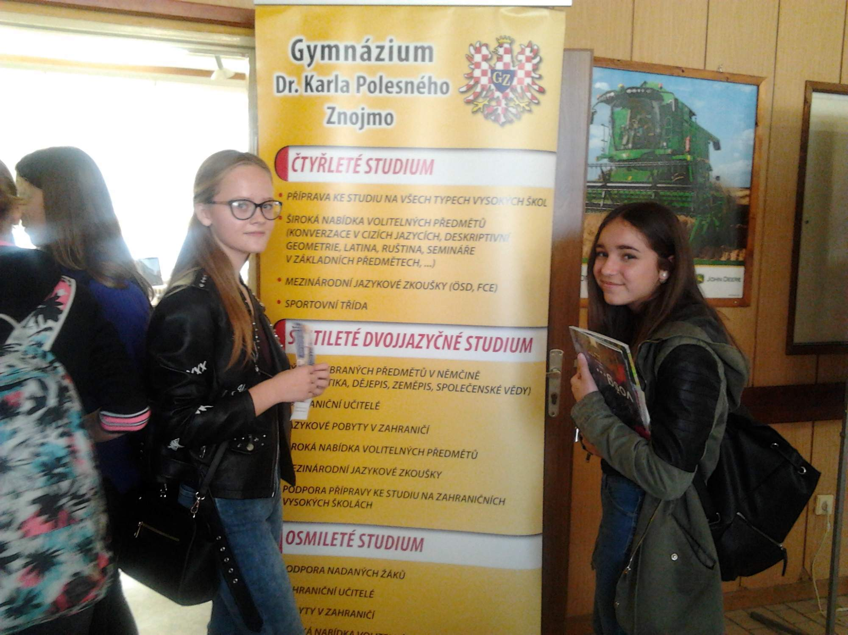
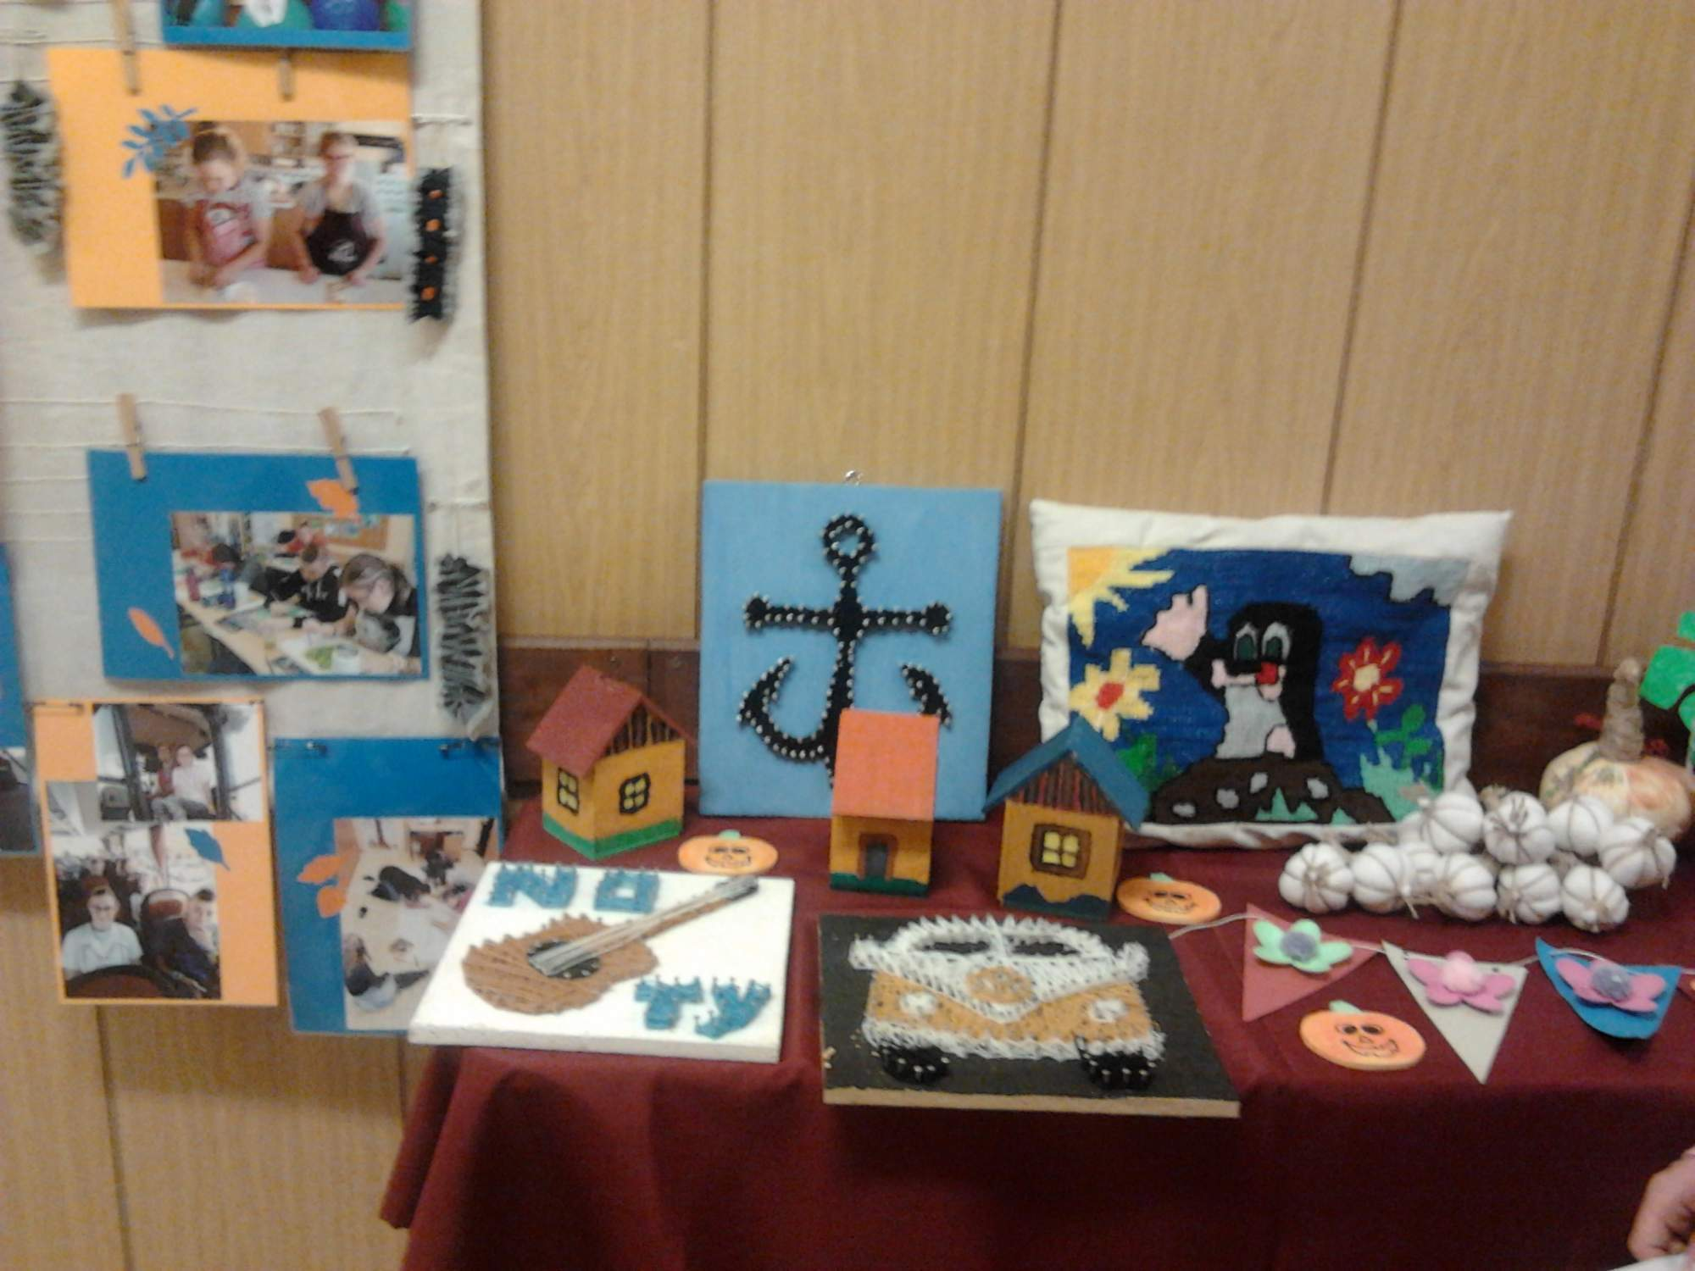
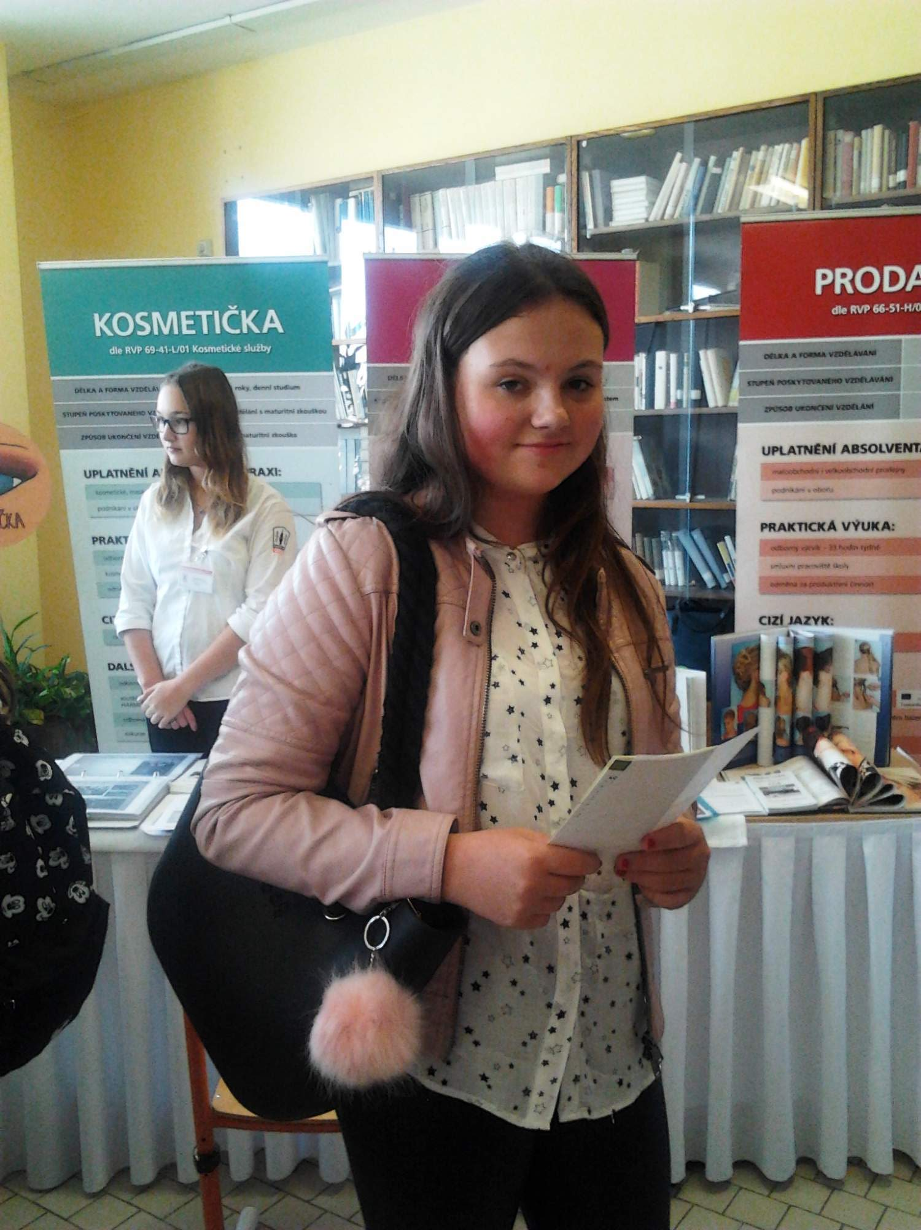

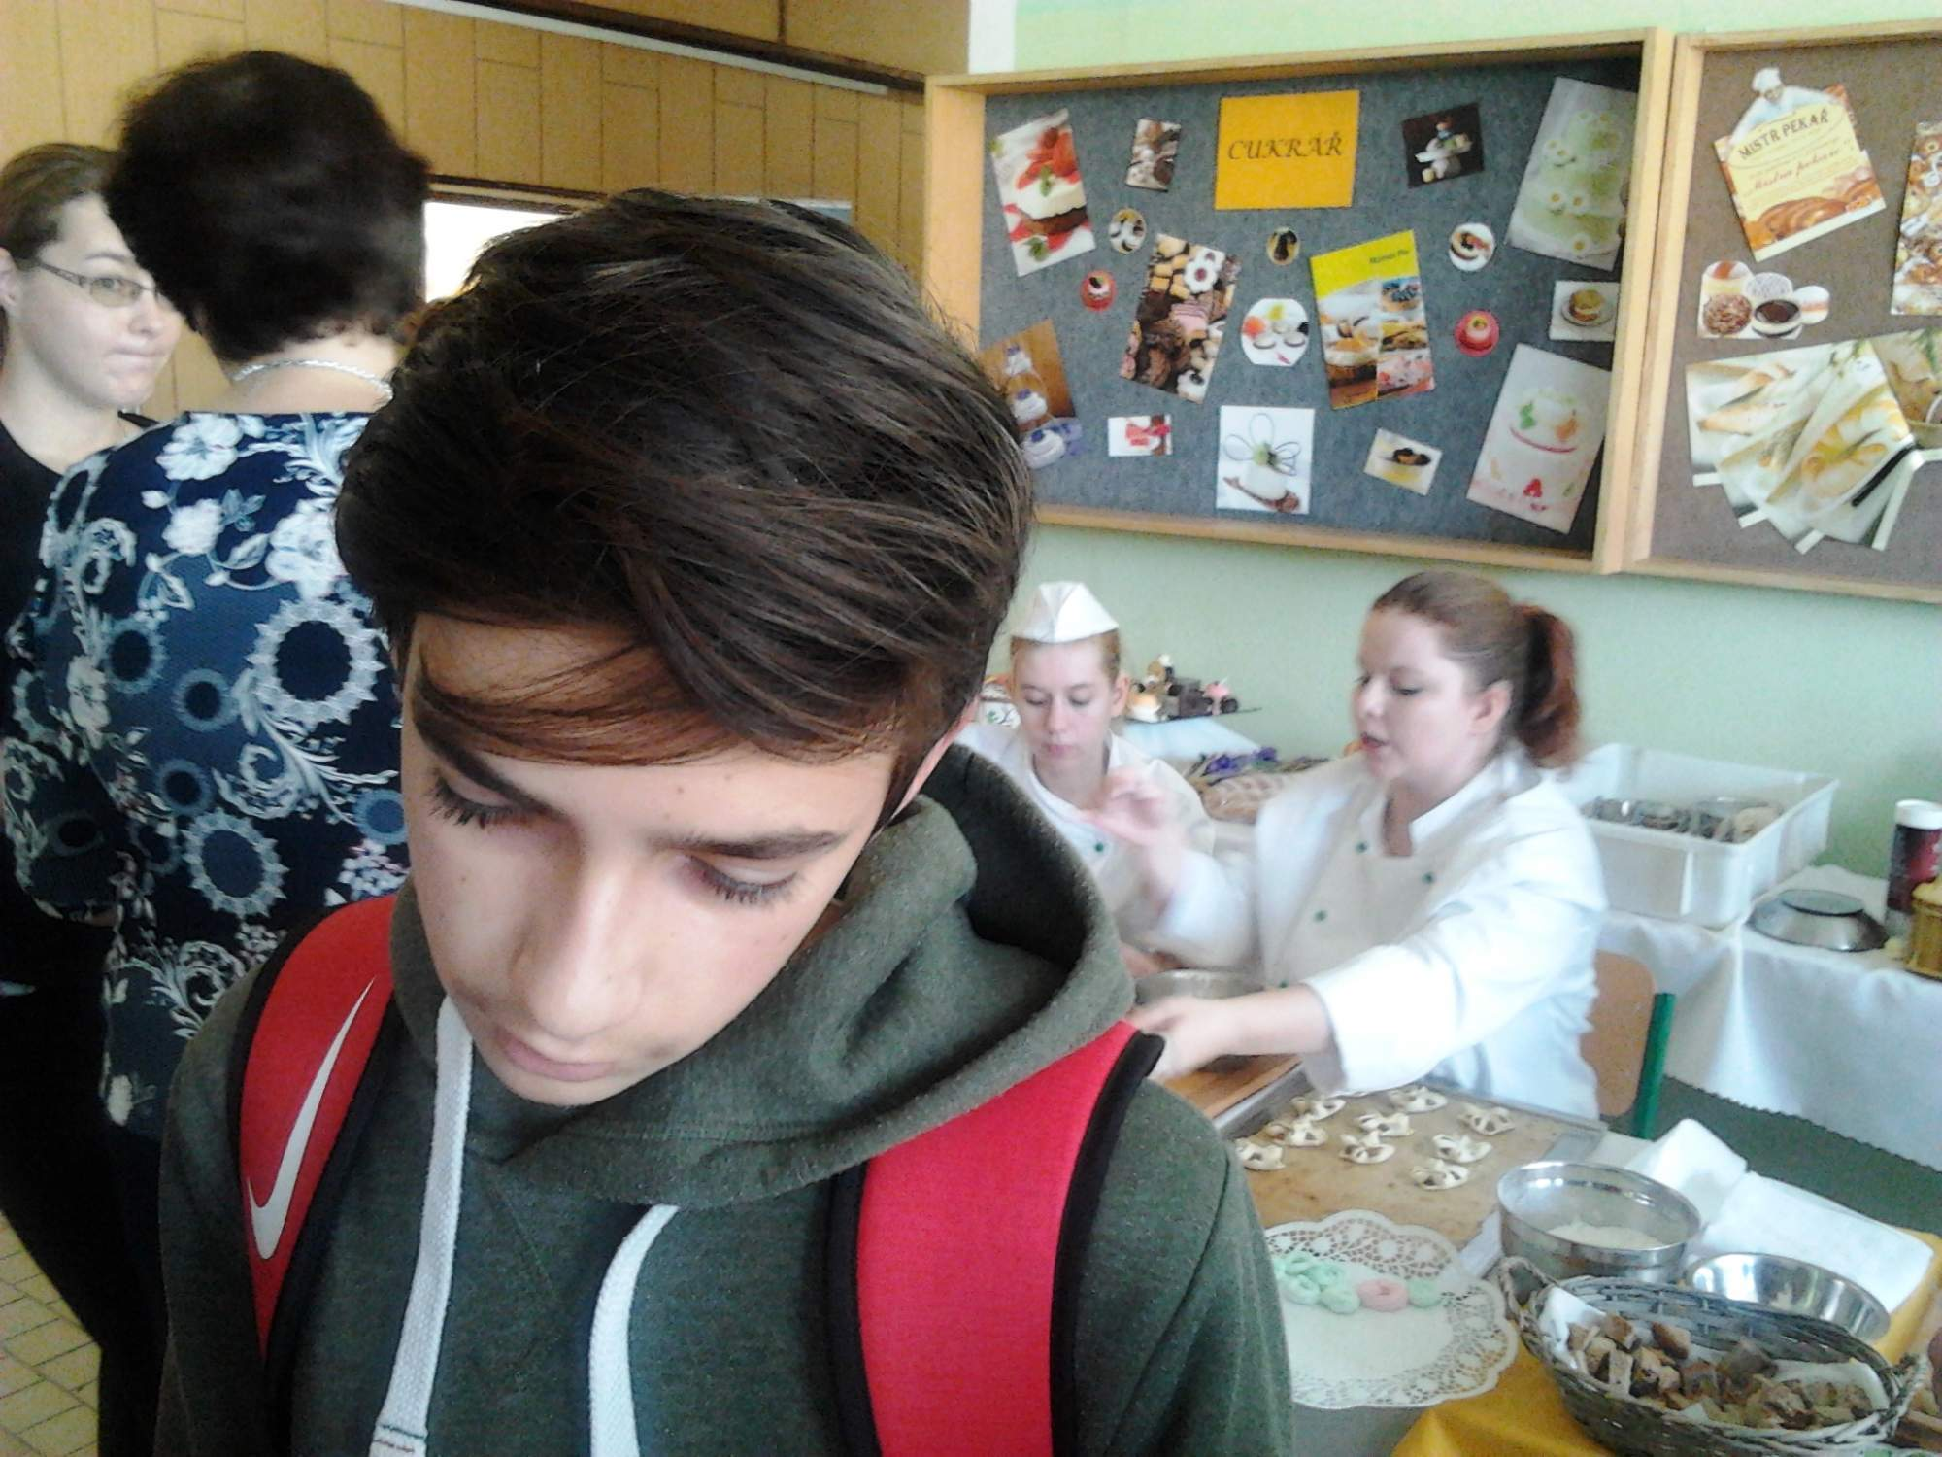
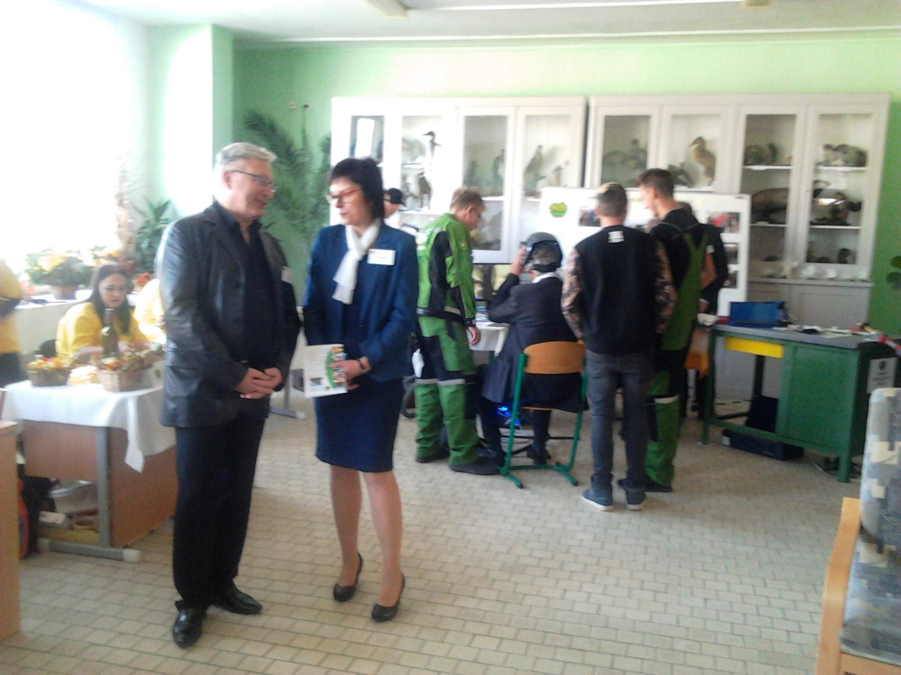

Bylo nás pět
Dne 2.11.2018 žáci 4. a 5. ročníku zhlédli divadelní představení "Bylo nás pět" od spisovatele Karla Poláčka v divadle Radost v Brně.
Bylo to velmi pěkné představení v podání brněnských herců, proložené zpěvem a hrou na hudební nástroj.

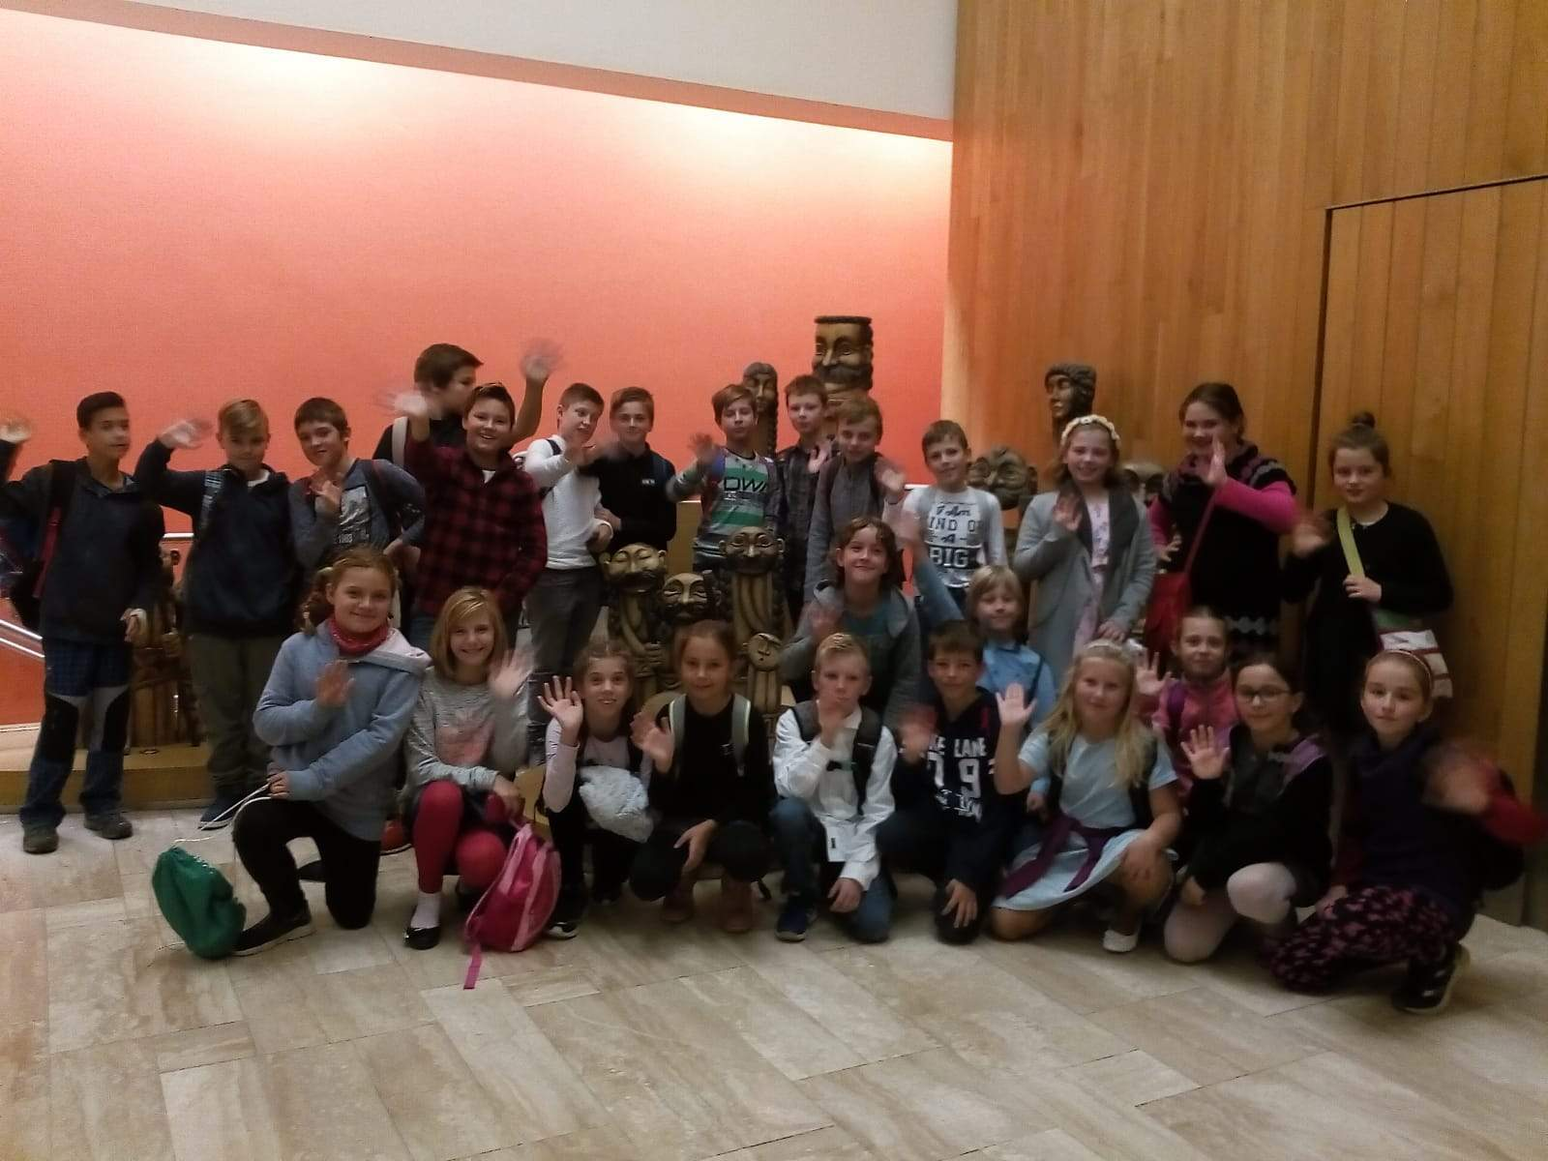

Narozeninová oslava 9
Žáci 9. ročníku vyprávěli v anglickém jazyce o své narozeninové oslavě.
Procvičili si slovní zásobu v tématu "Narozeniny" a přítomný čas průběhový.

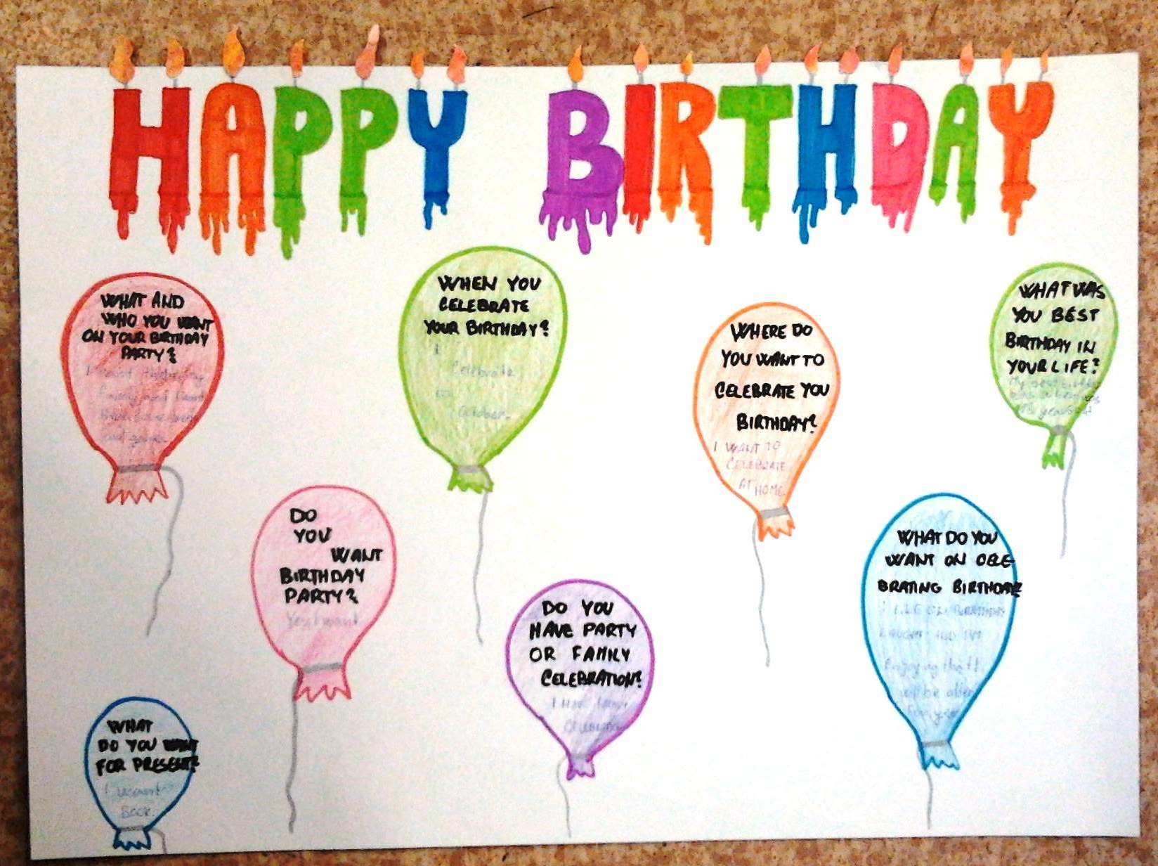
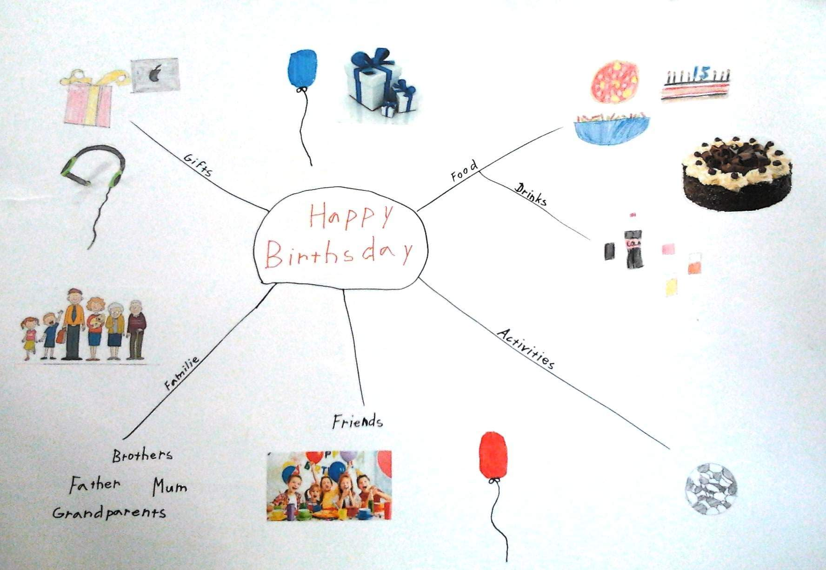
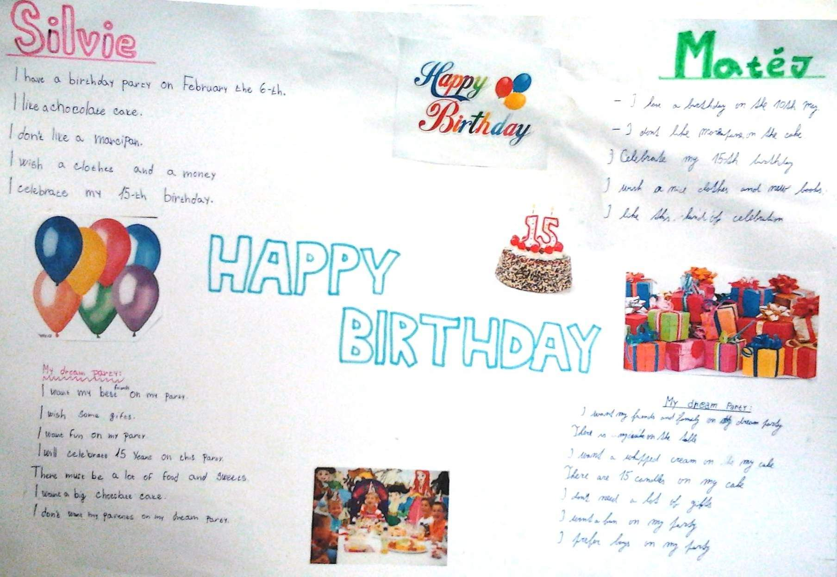
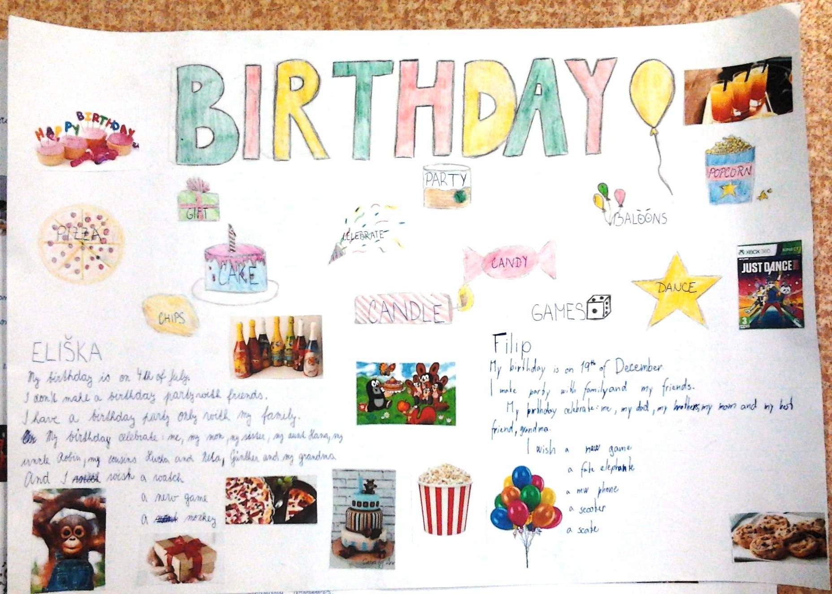

Dopravní bezpečnost 8
Žáci 8. ročníku v rámci hodiny výchovy ke zdraví se zaměřili na dopravní bezpečnost.
Na pracovní list domalovali značky a na počítači vyhledali důležité značky pro chodce a cyklisty.

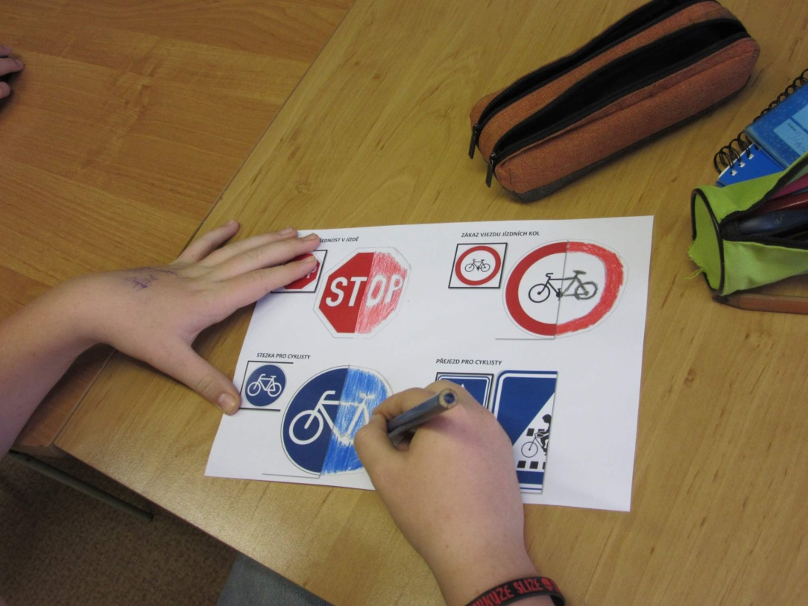

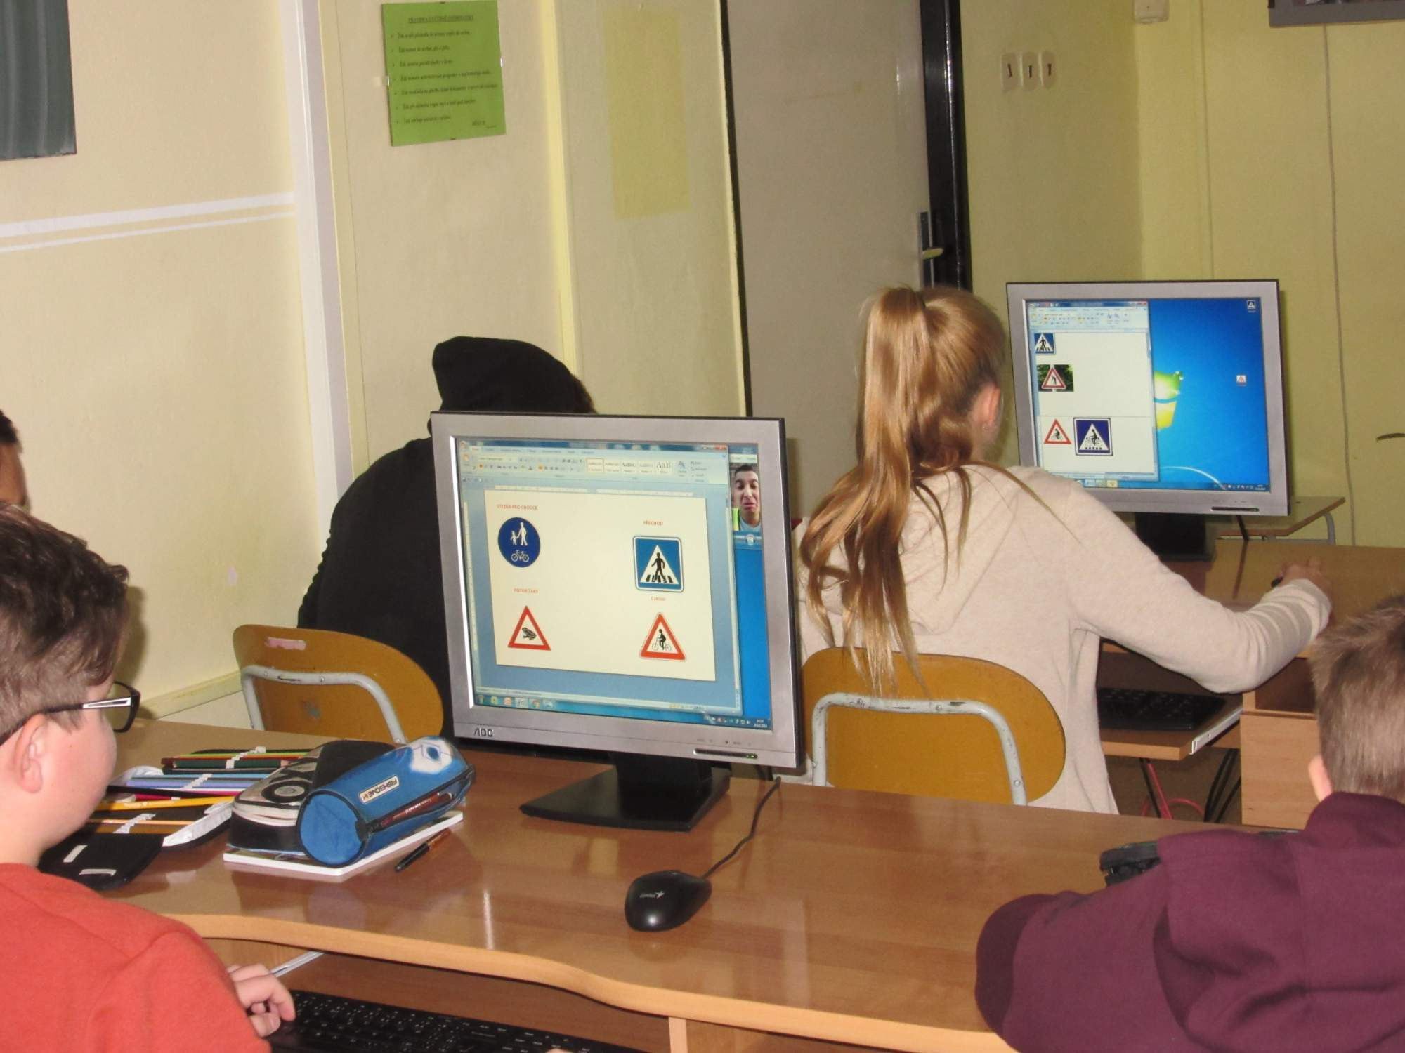
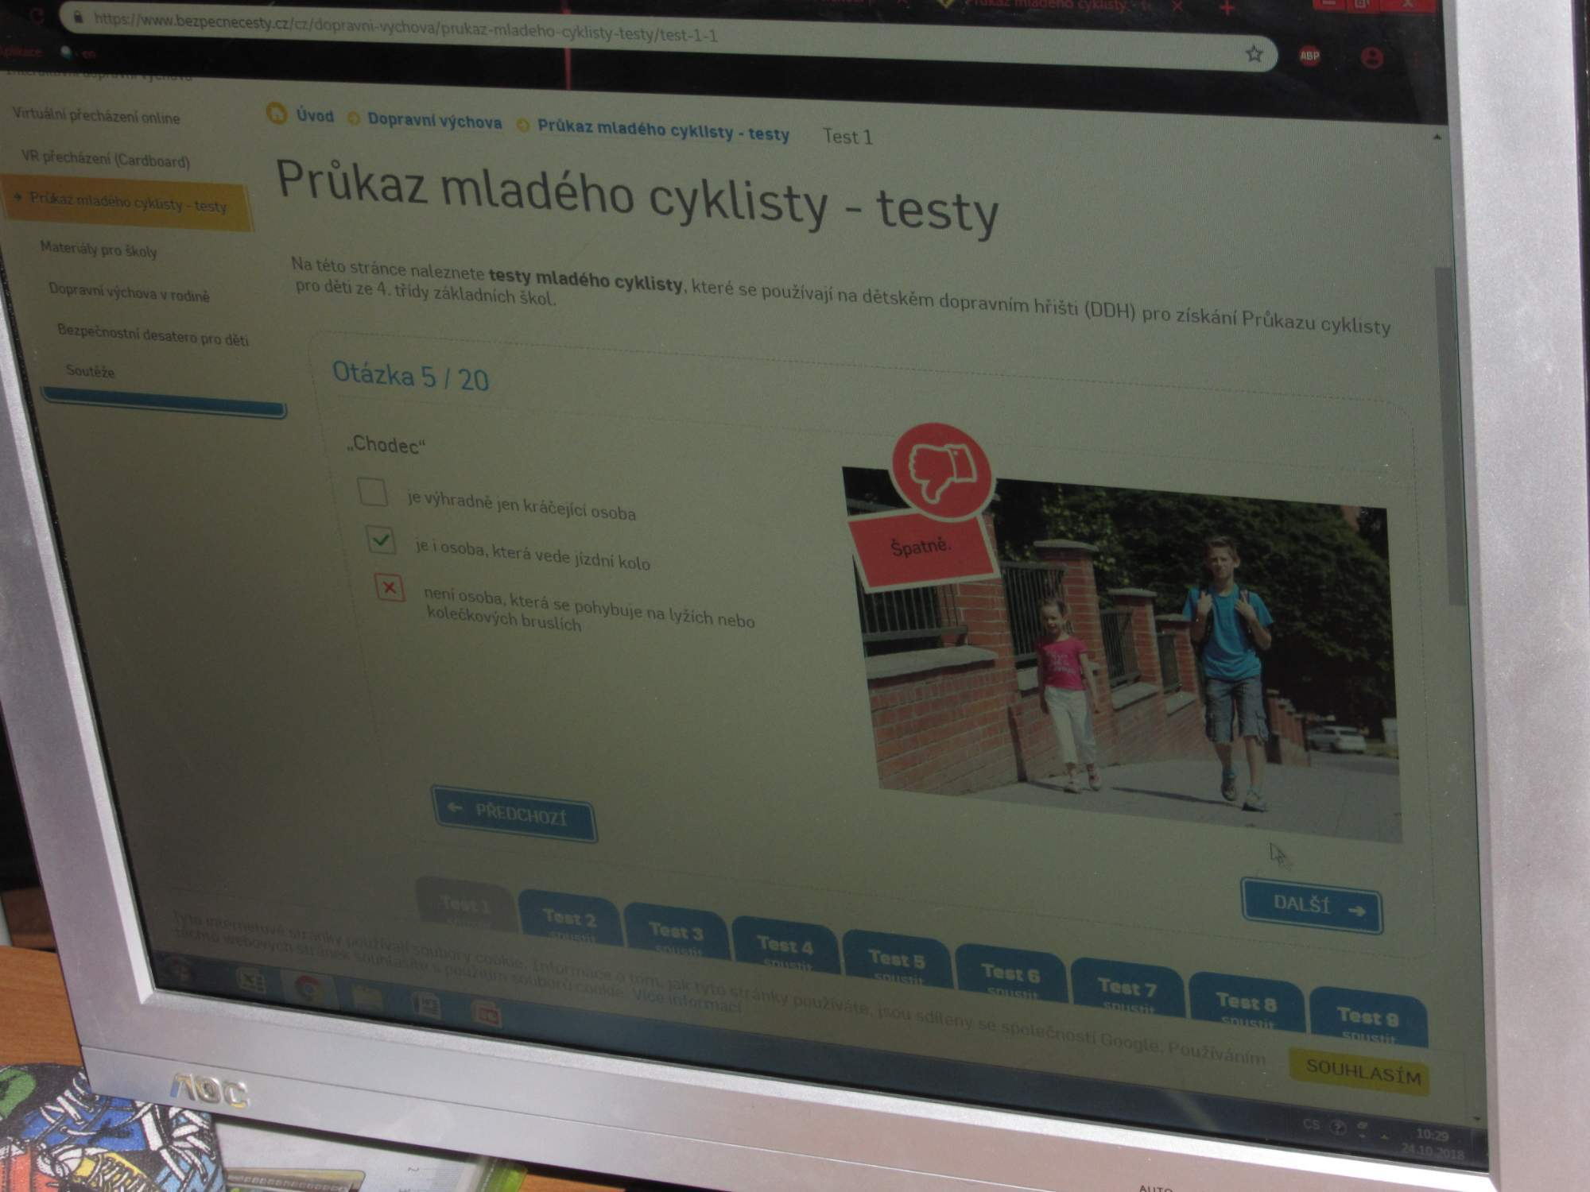
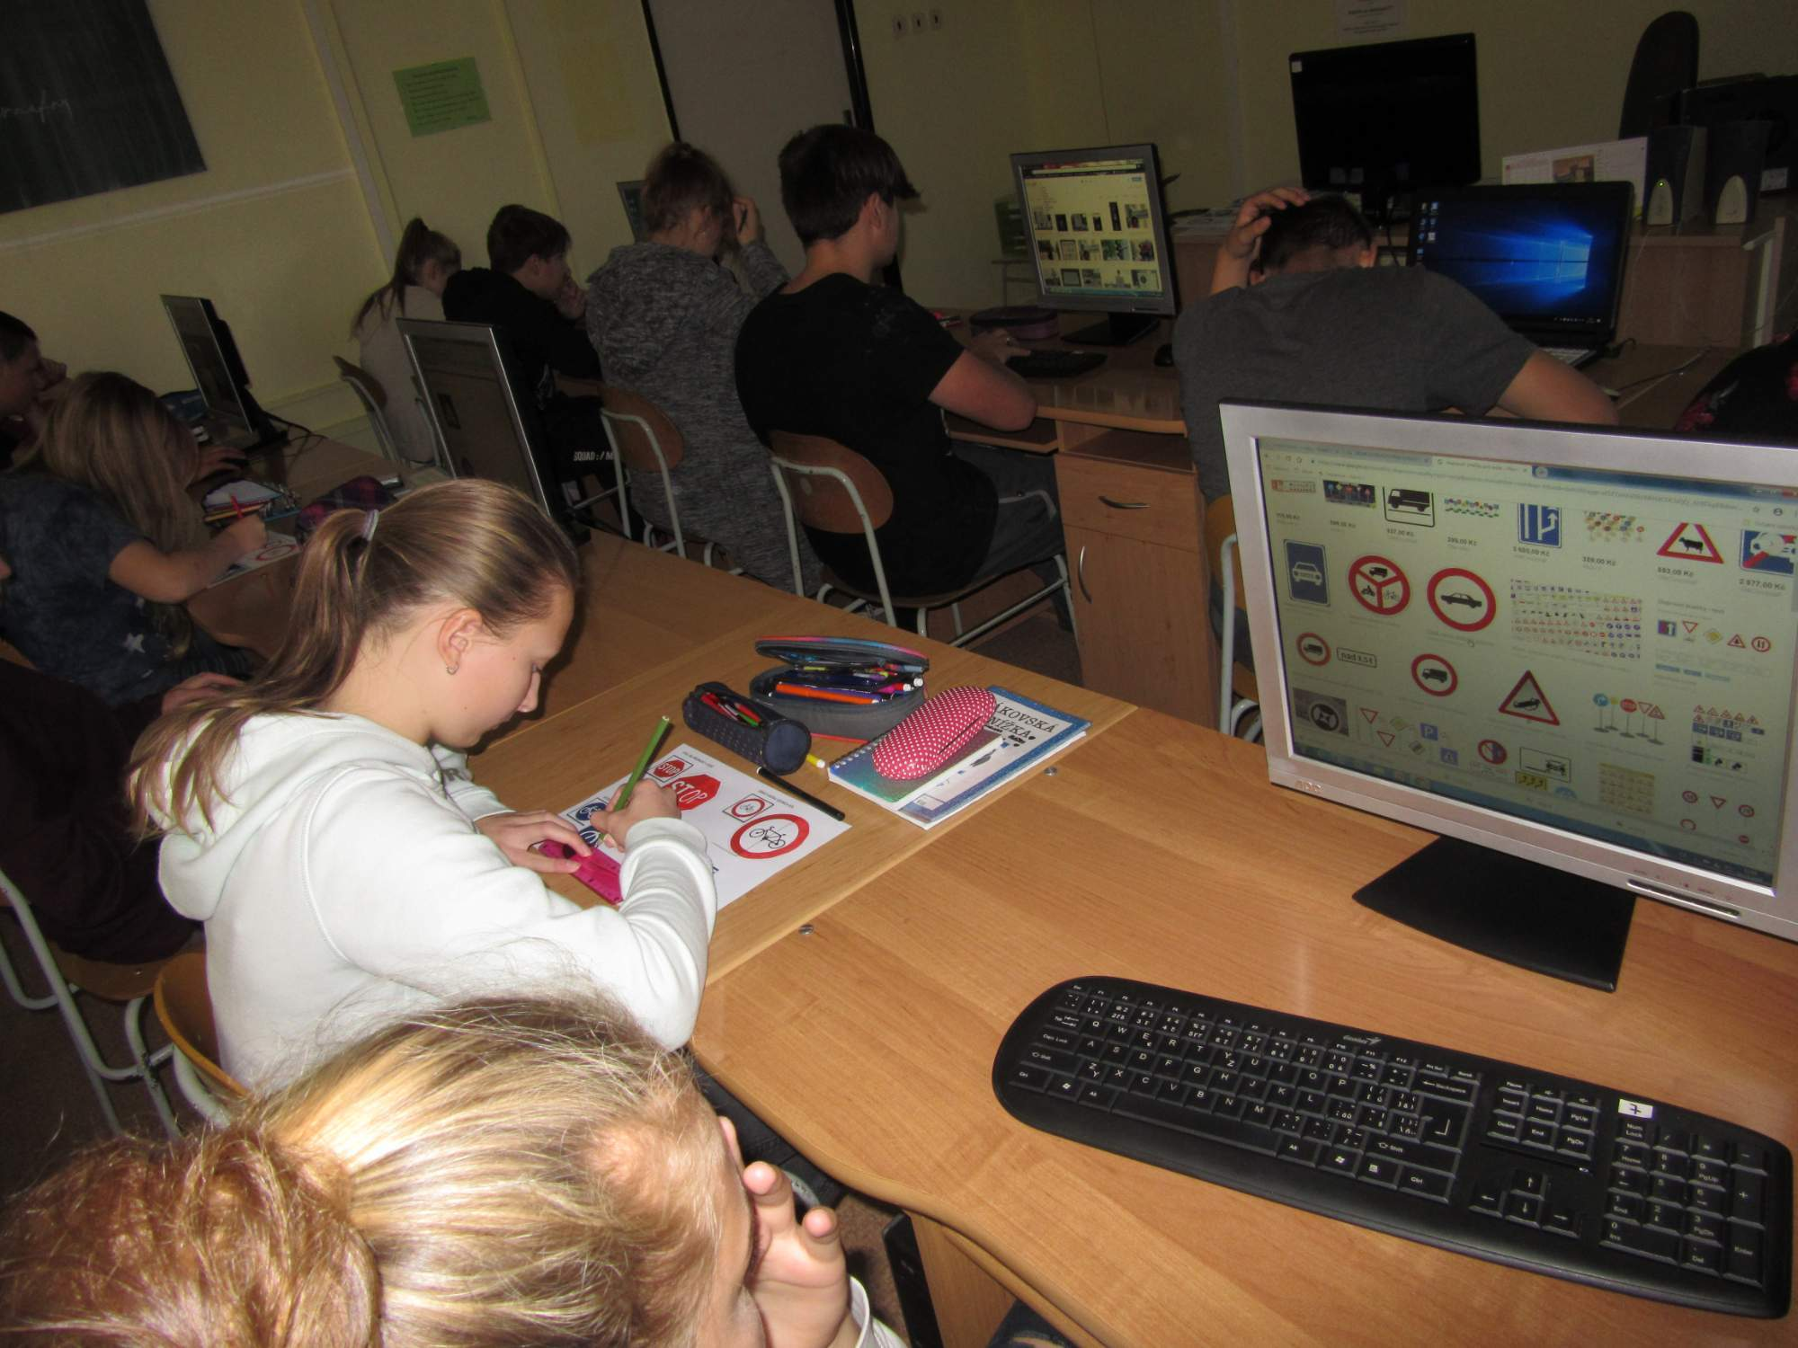

Ptačí ostrov
V centru Brna, v malebném parku Kraví hory leží Hvězdárna a planetárium.
Nabízí nejen školní výukové pořady, ale také mnoho pořadů pro veřejnost. Děti 1., 2. a 3. třídy se v pátek 9. 11. 2018 zúčastnily výukového programu pod hvězdnou oblohou s názvem „Ptačí ostrov“. Filmovým zpracováním tohoto příběhu se děti dostaly do světa plné fantazie a zažily velkou zábavu s dobrým koncem. Návštěva Hvězdárny se všem moc líbila.

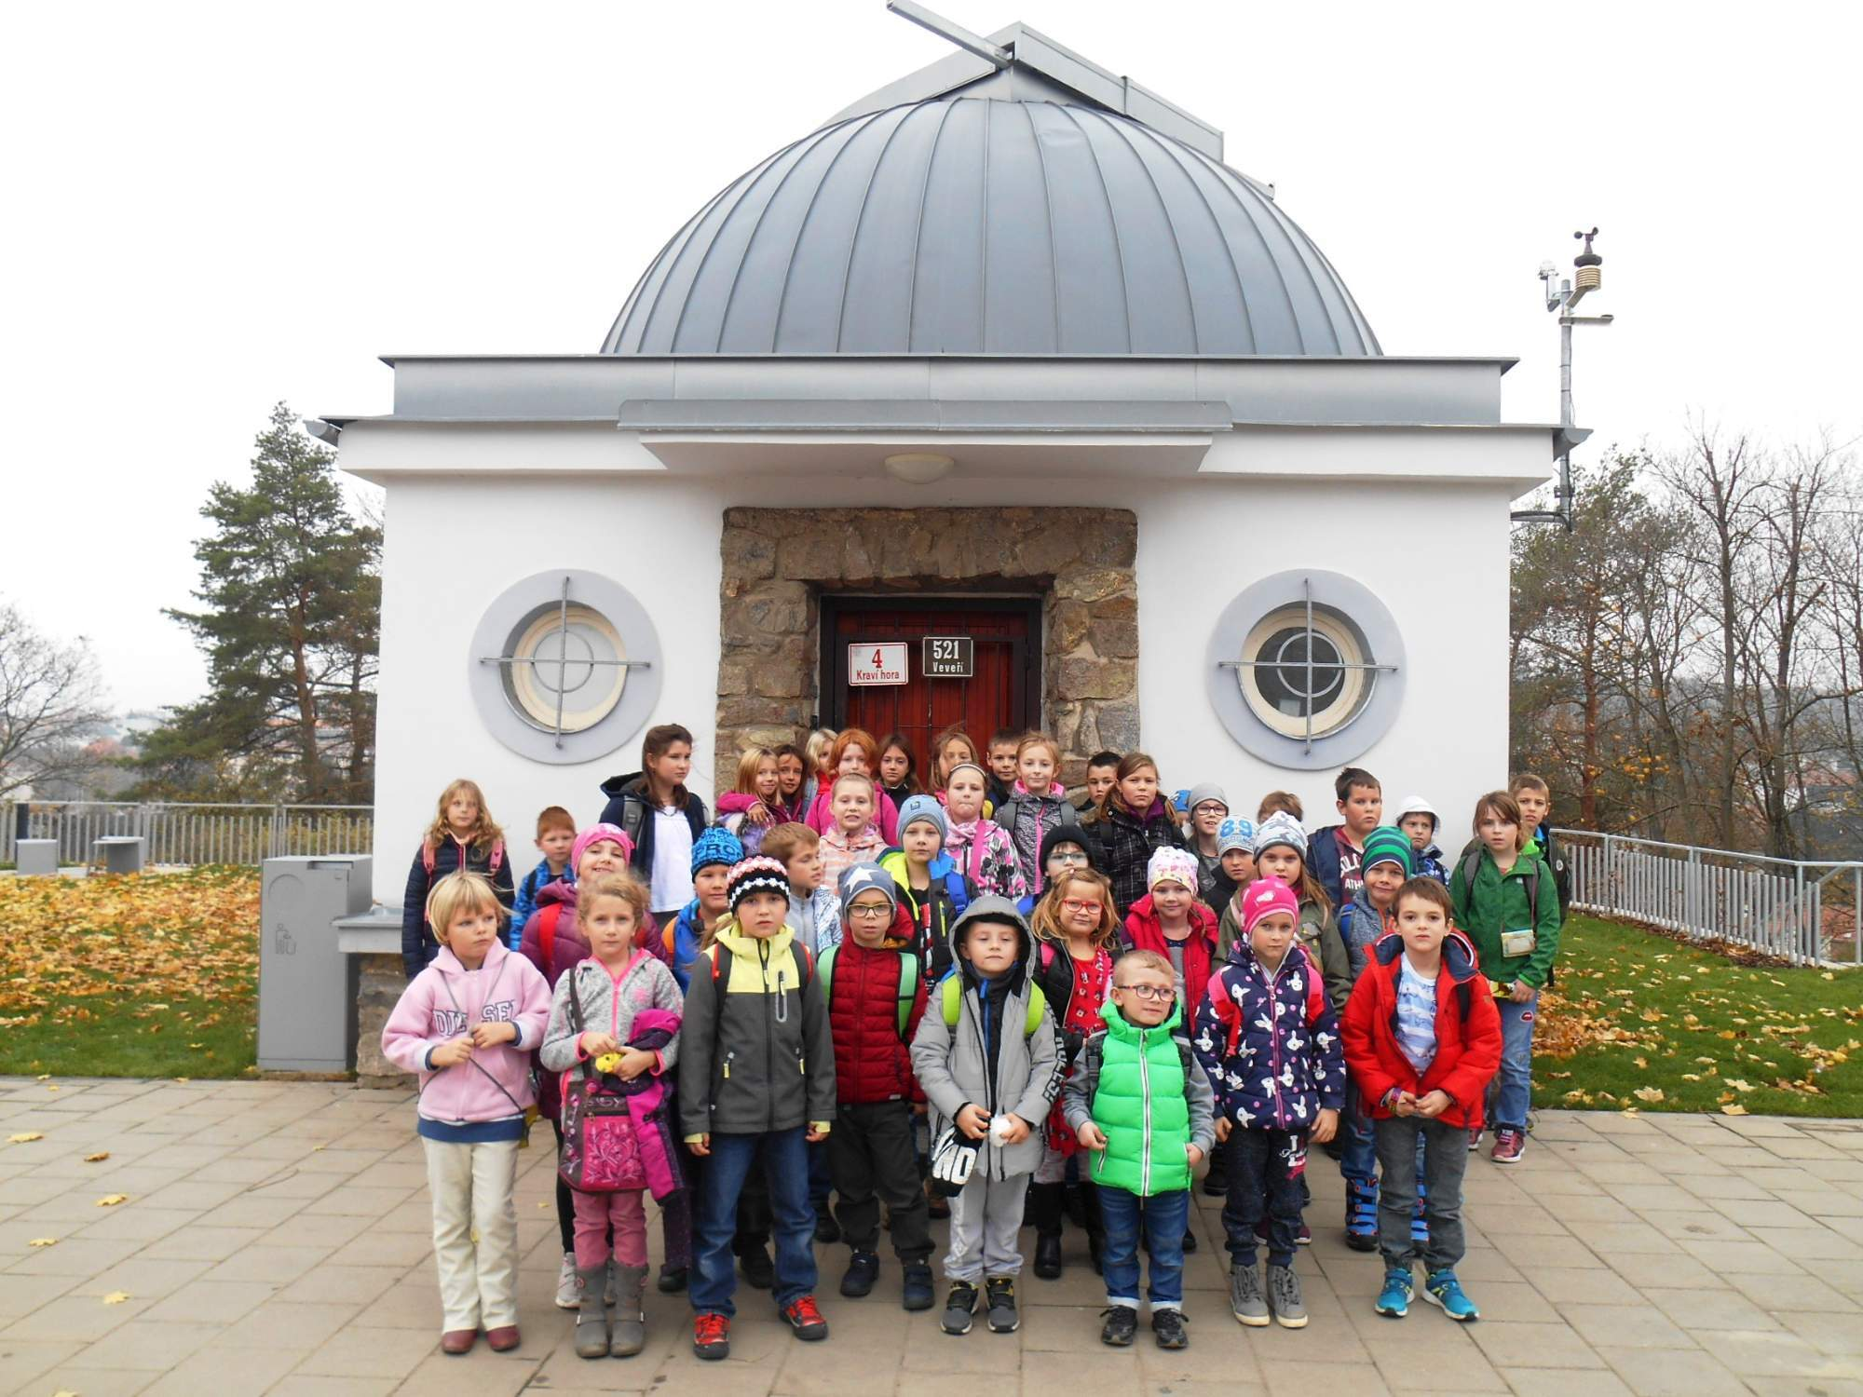

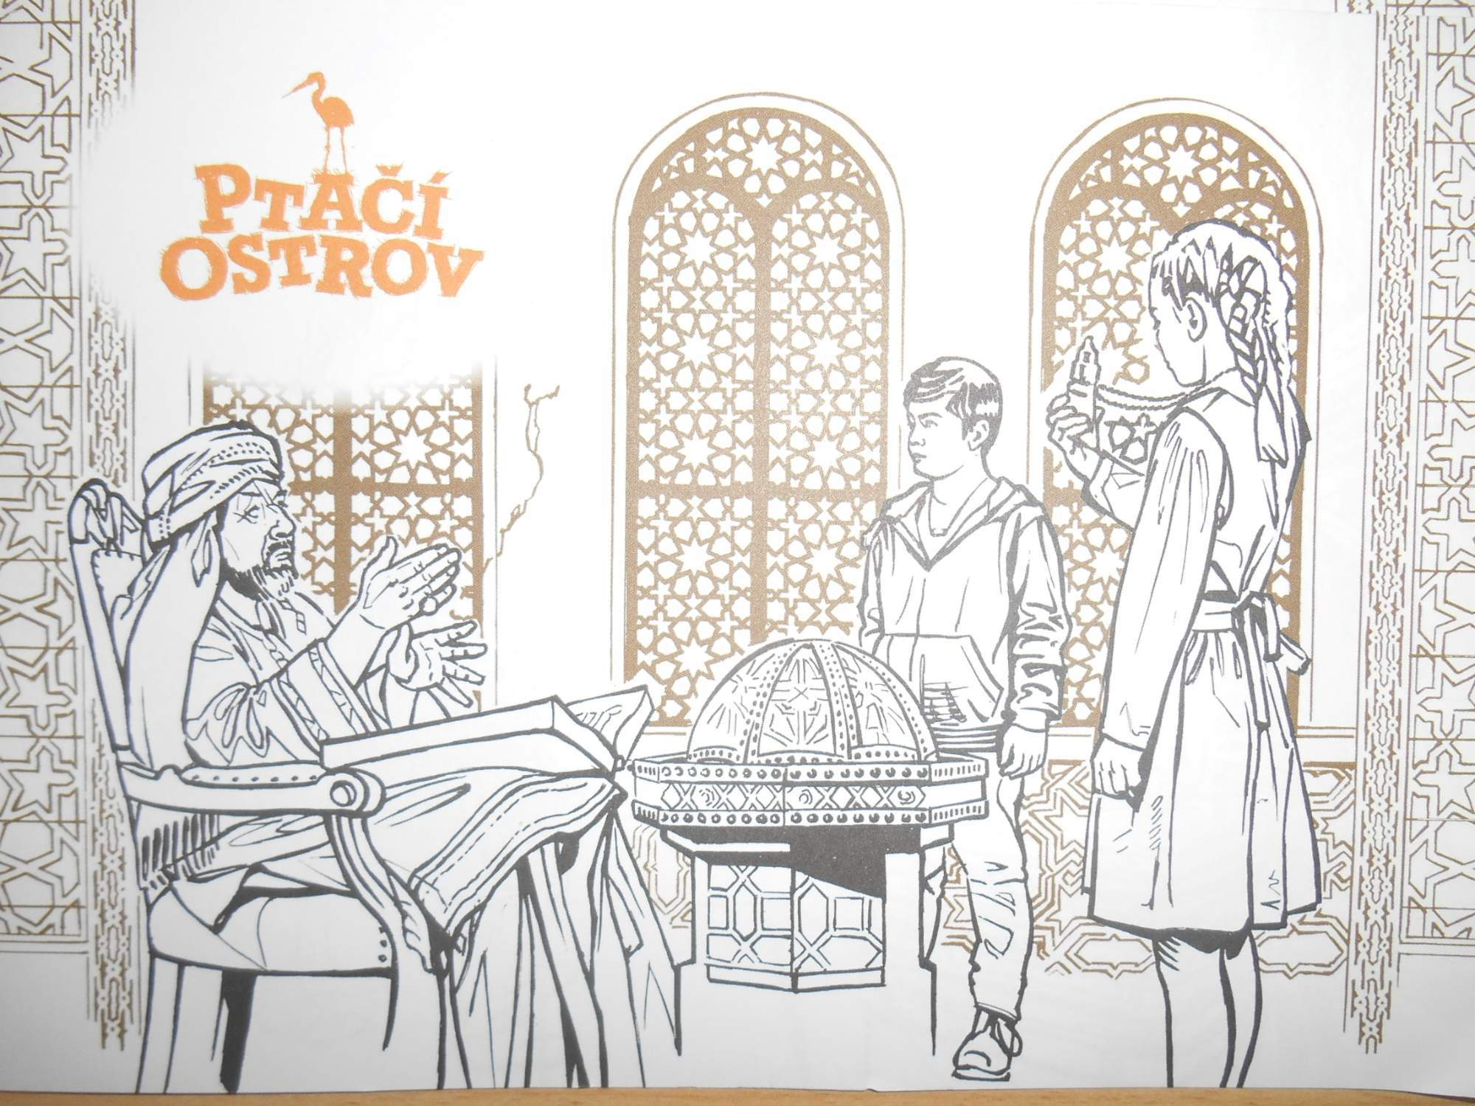
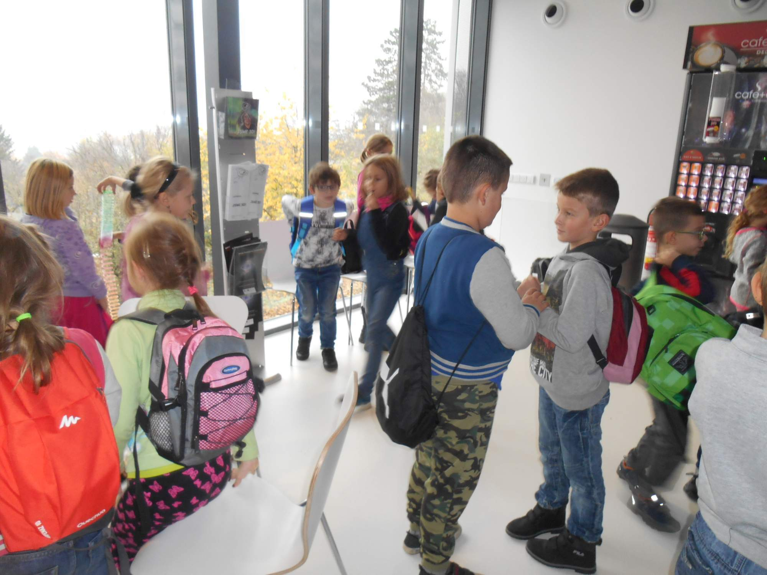
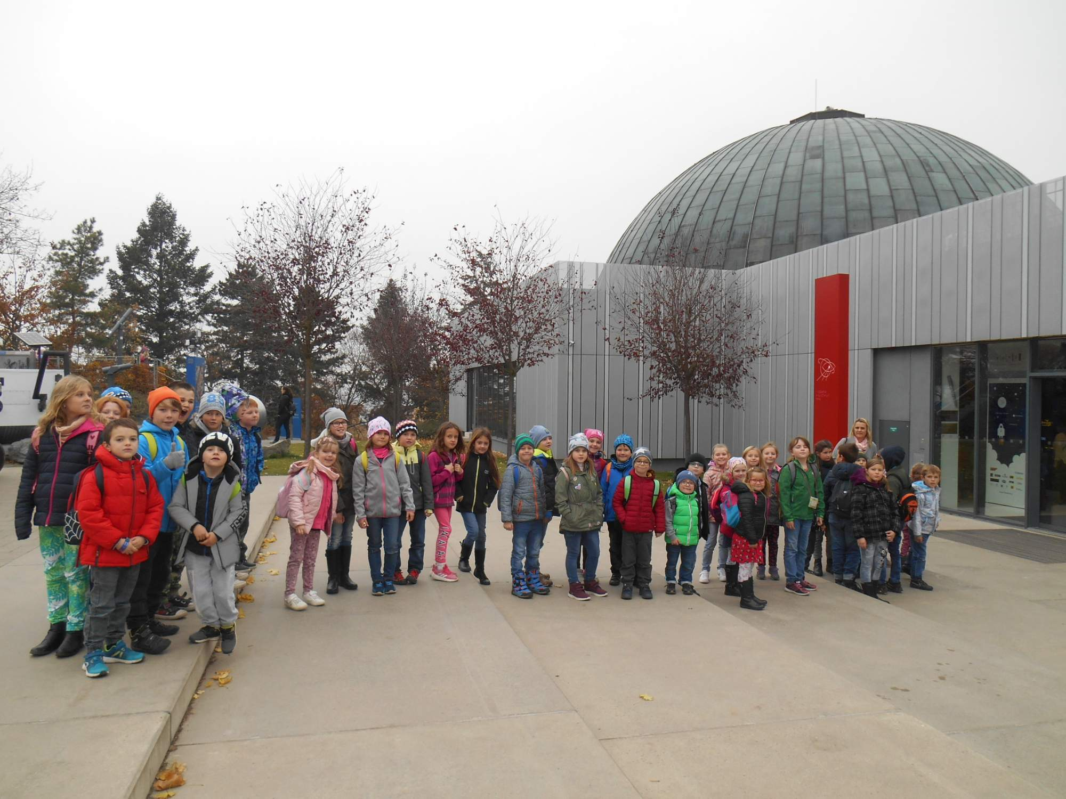
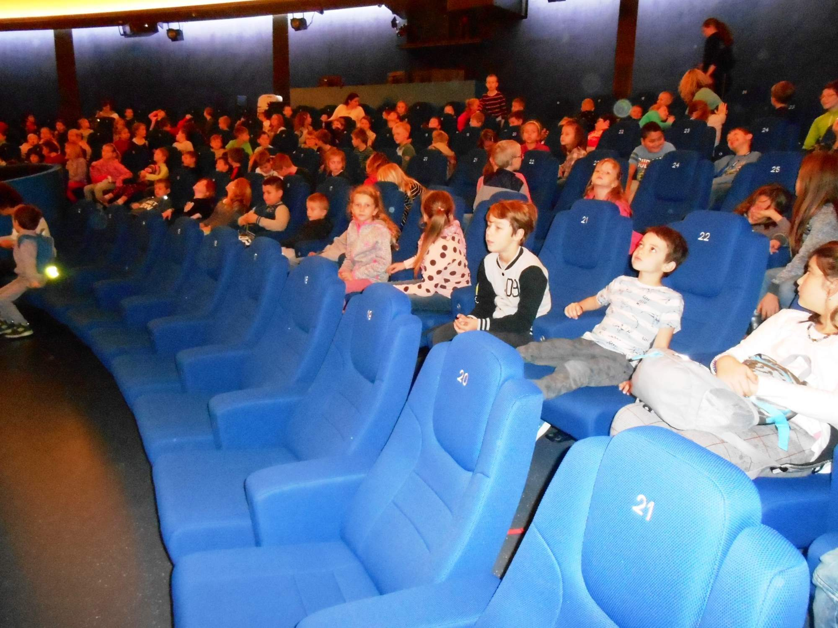

Povrch Ameriky
Žáci 7. ročníku v rámci hodiny zeměpisu zpracovali projekt "Povrch Ameriky".
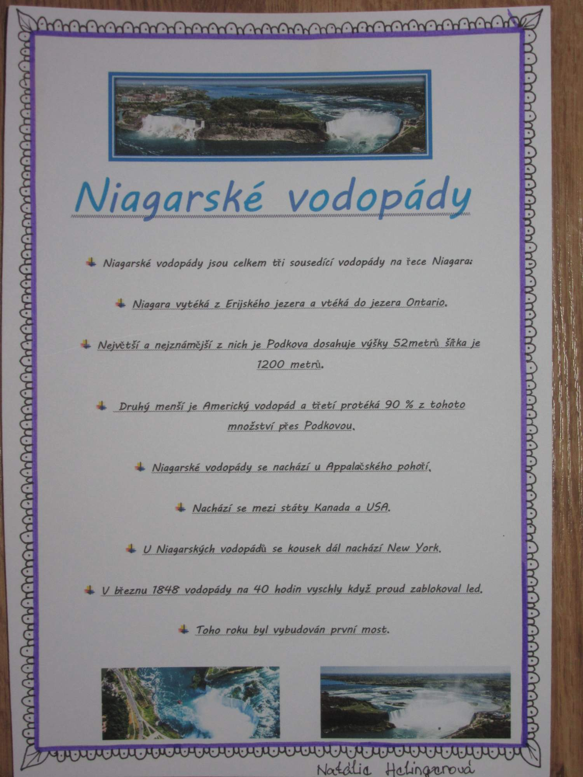

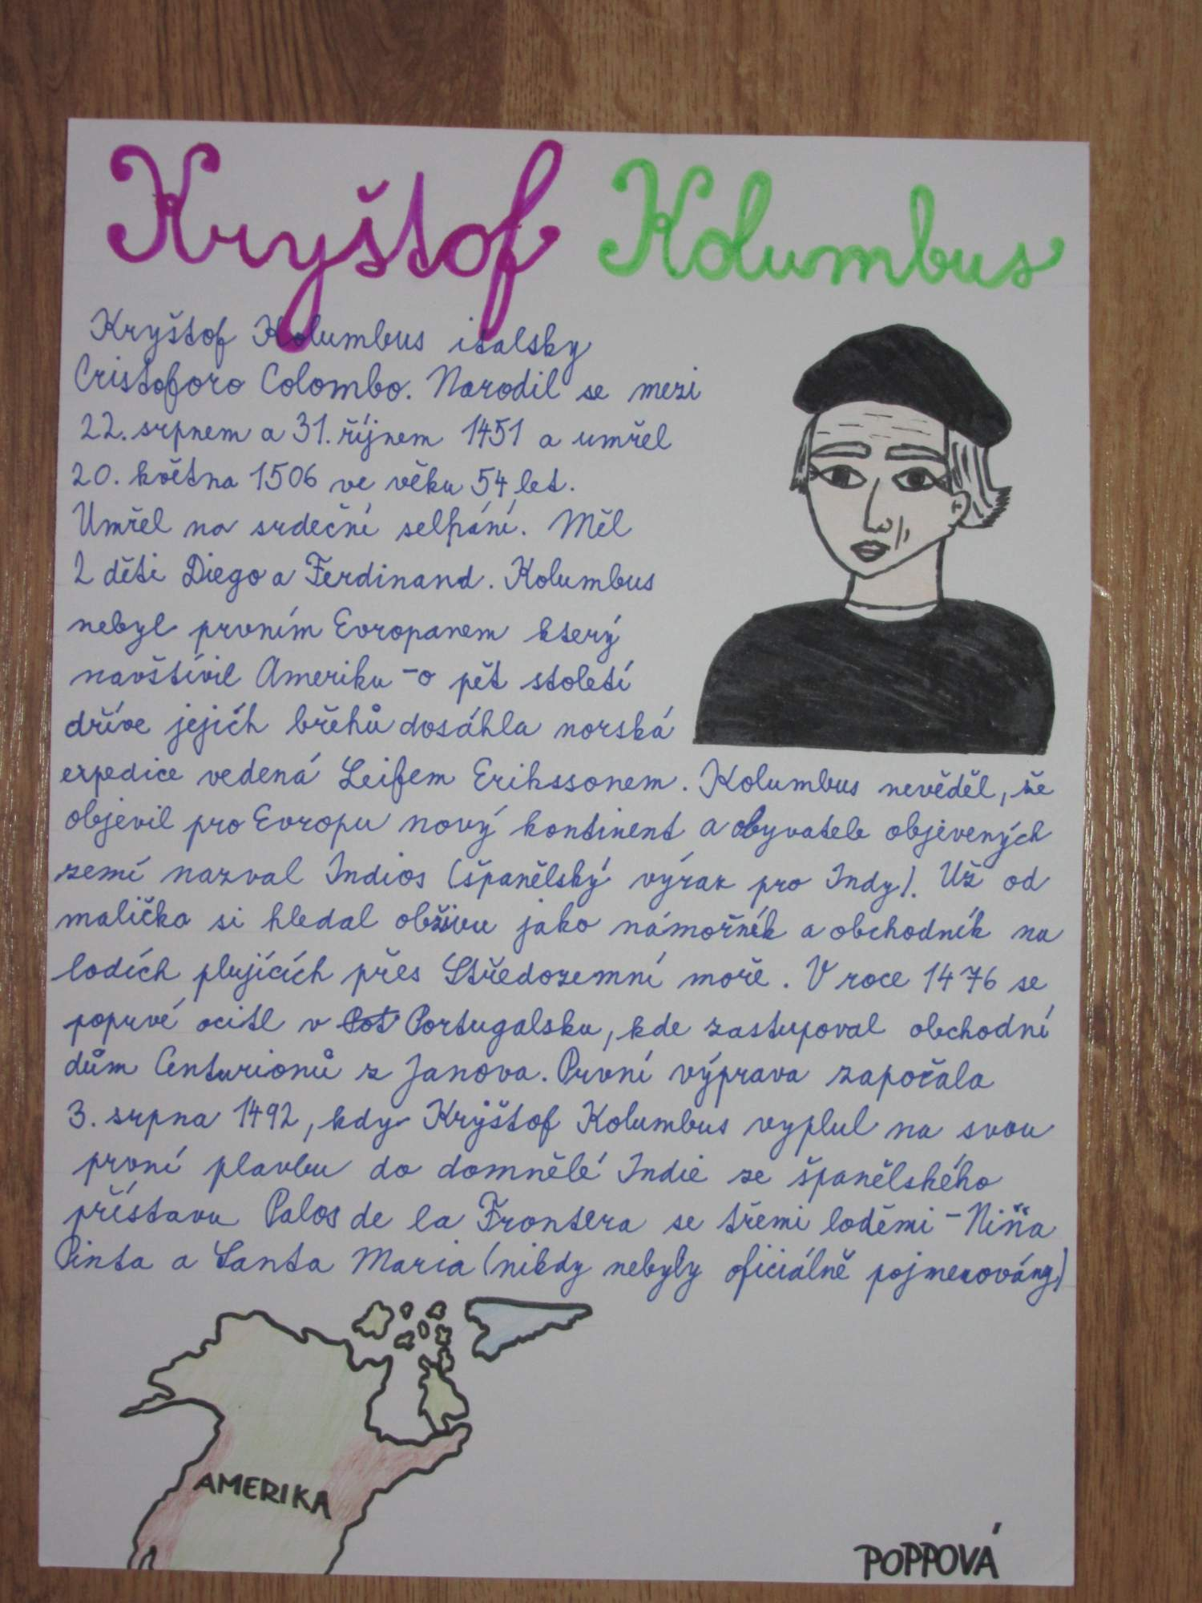

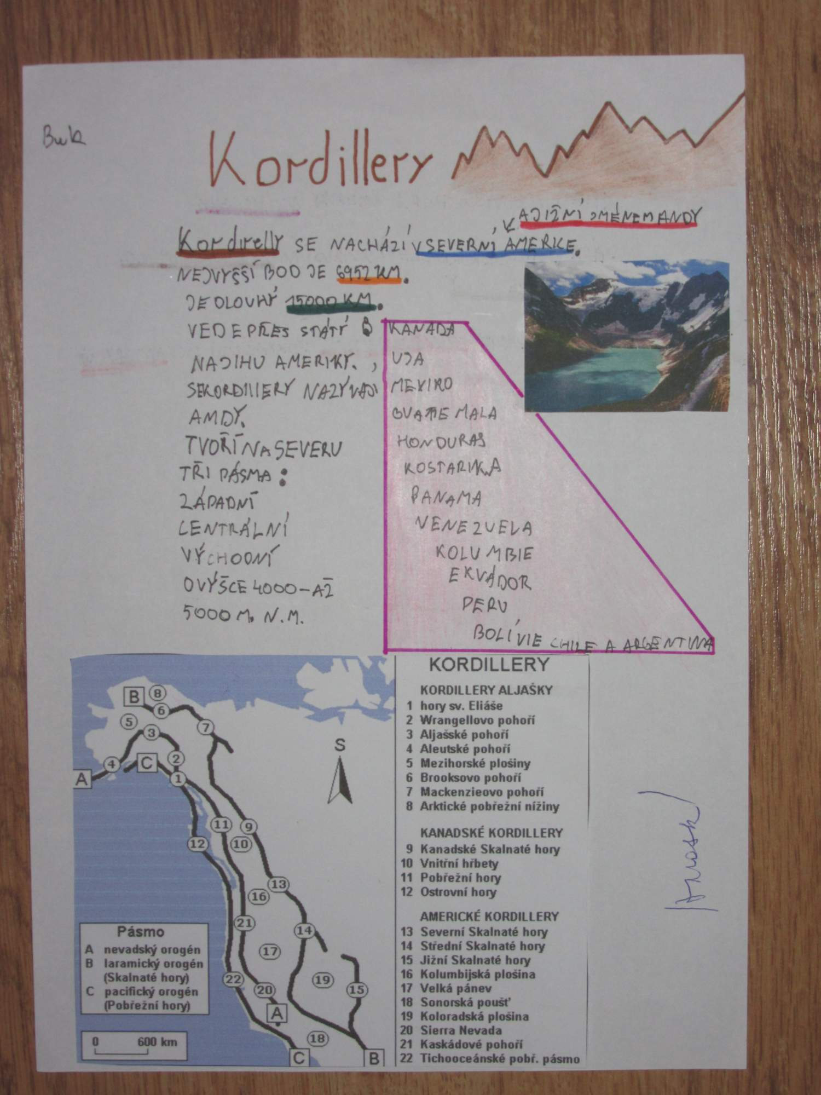

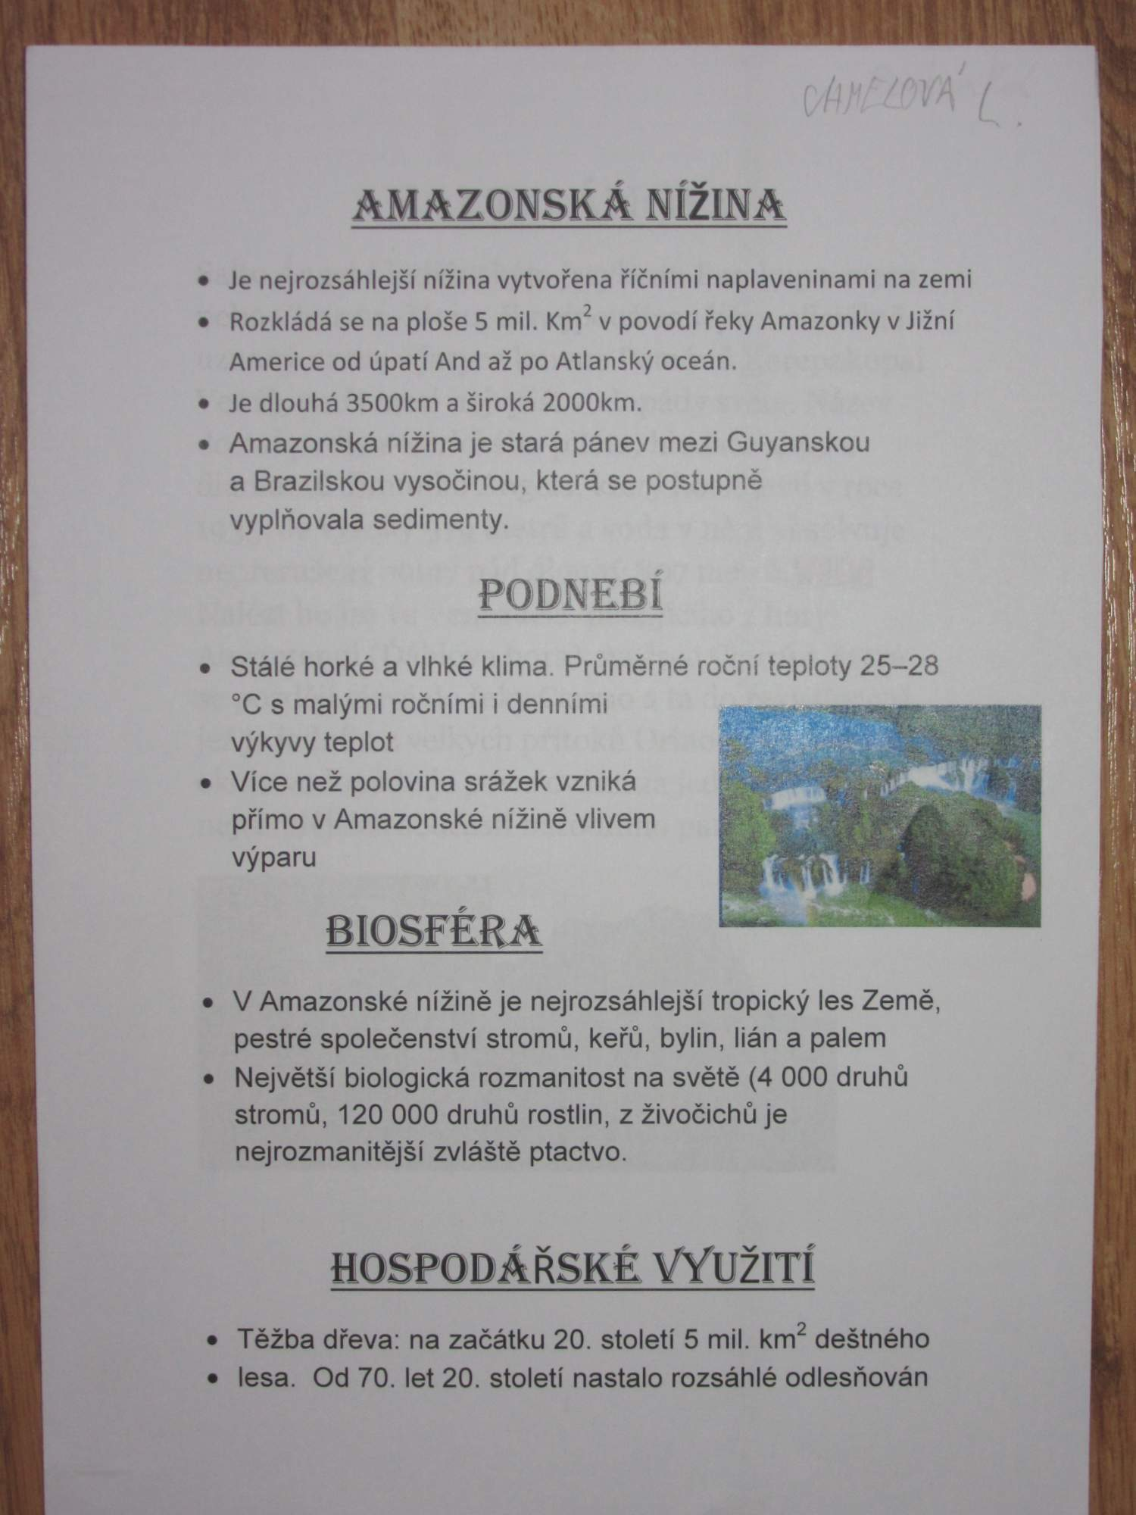

Klíč k cestě na Mars
Ve čtvrtek 15. 11. 2018 žáci 8. a 9. ročníku navštívili vzdělávací program s názvem "Klíč k cestě na Mars".
Cílem naší výpravy byla Hvězdárna a planetárium Brno. Nejdříve jsme si prohlédli a vyzkoušeli interaktivní exponáty před hvězdárnou.
Poté jsme v digitáriu pozorovali zimní noční oblohu plnou krásných zářivých hvězd a souhvězdí.
Následovala cesta do historie poznávání vesmíru. Na závěr jsme nastoupili do kosmické lodě. Na chvíli jsme se stali kosmonauty, kteří měli to štěstí, že mohli přistát na planetě Mars.

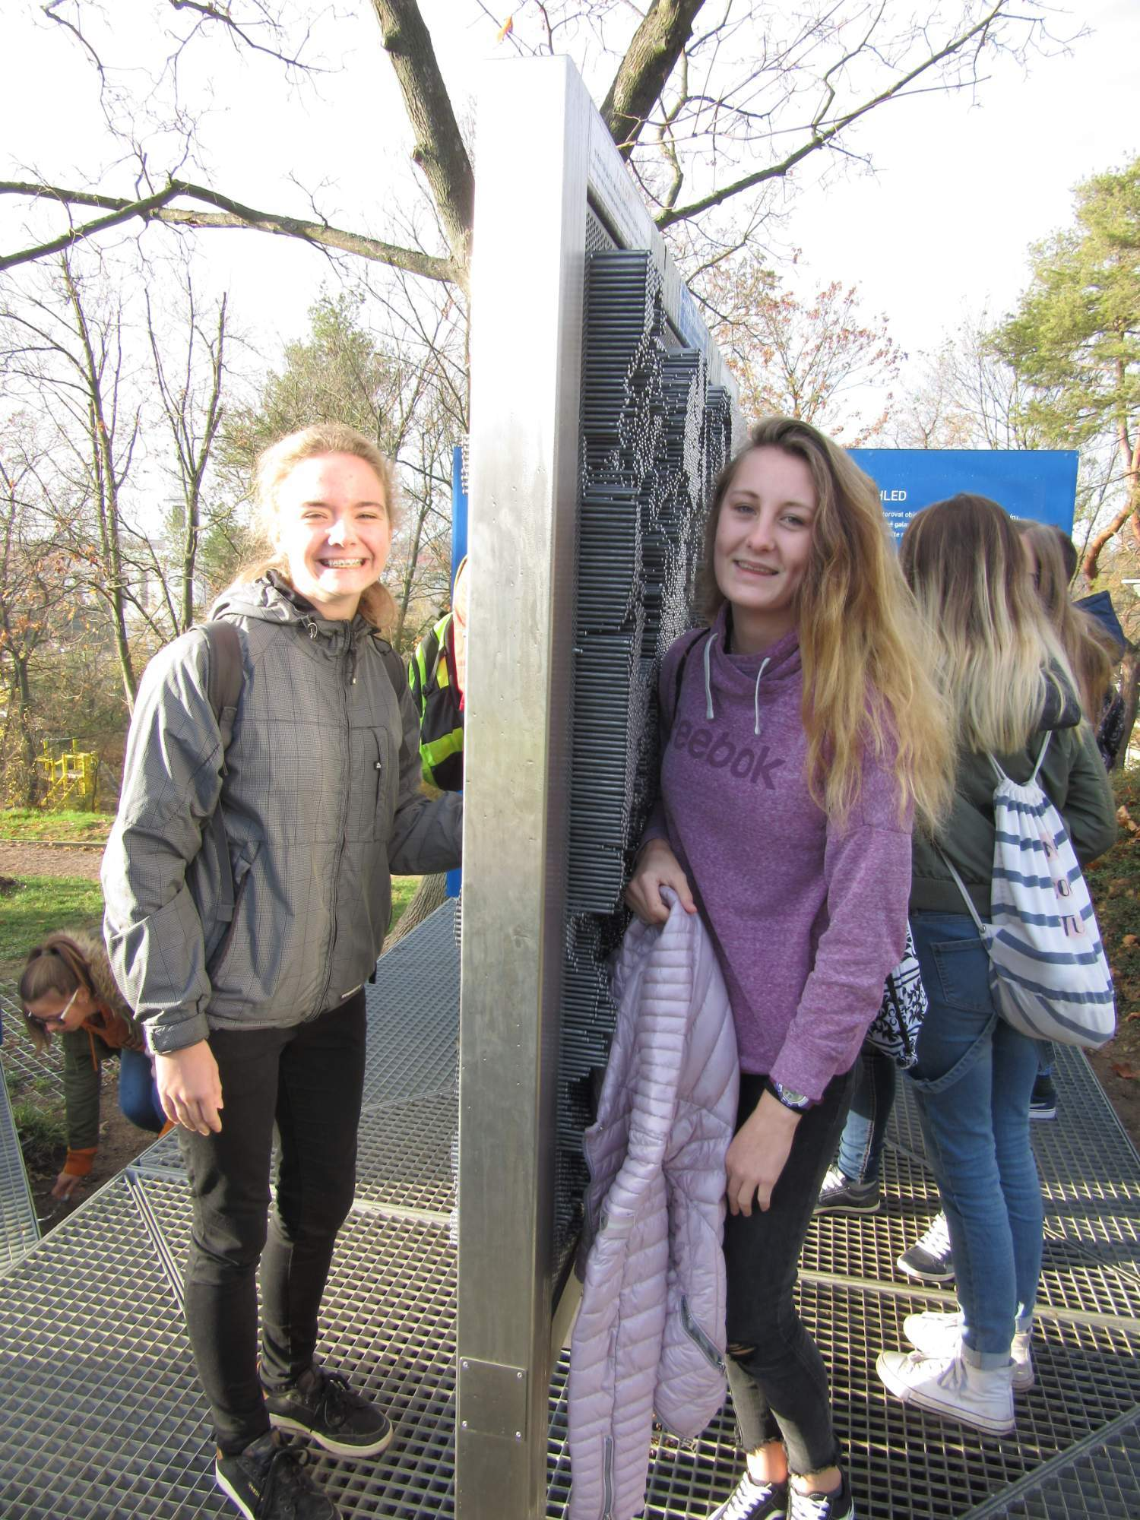

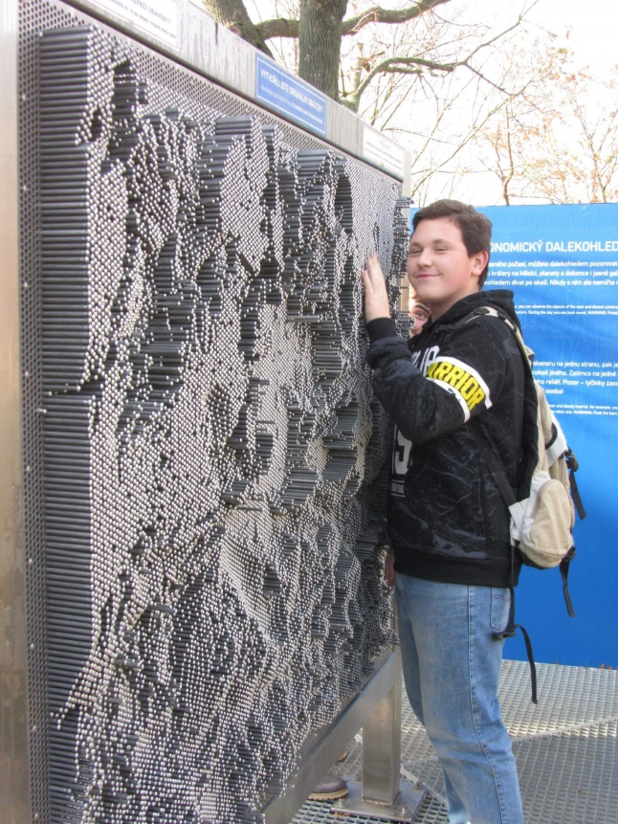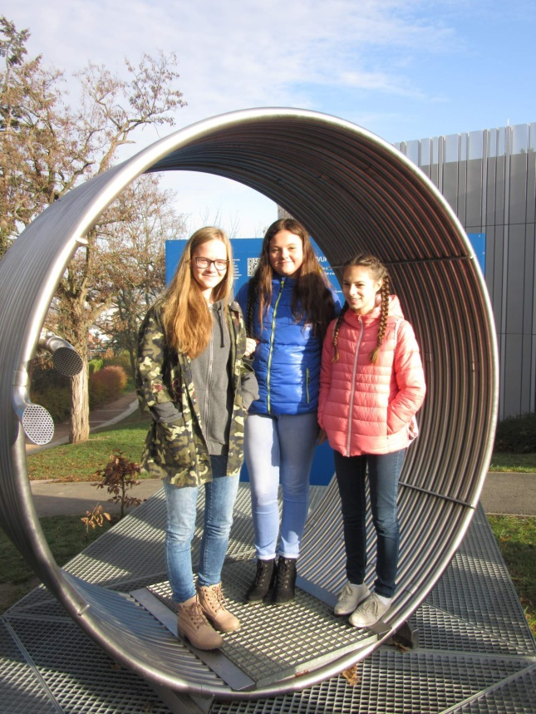

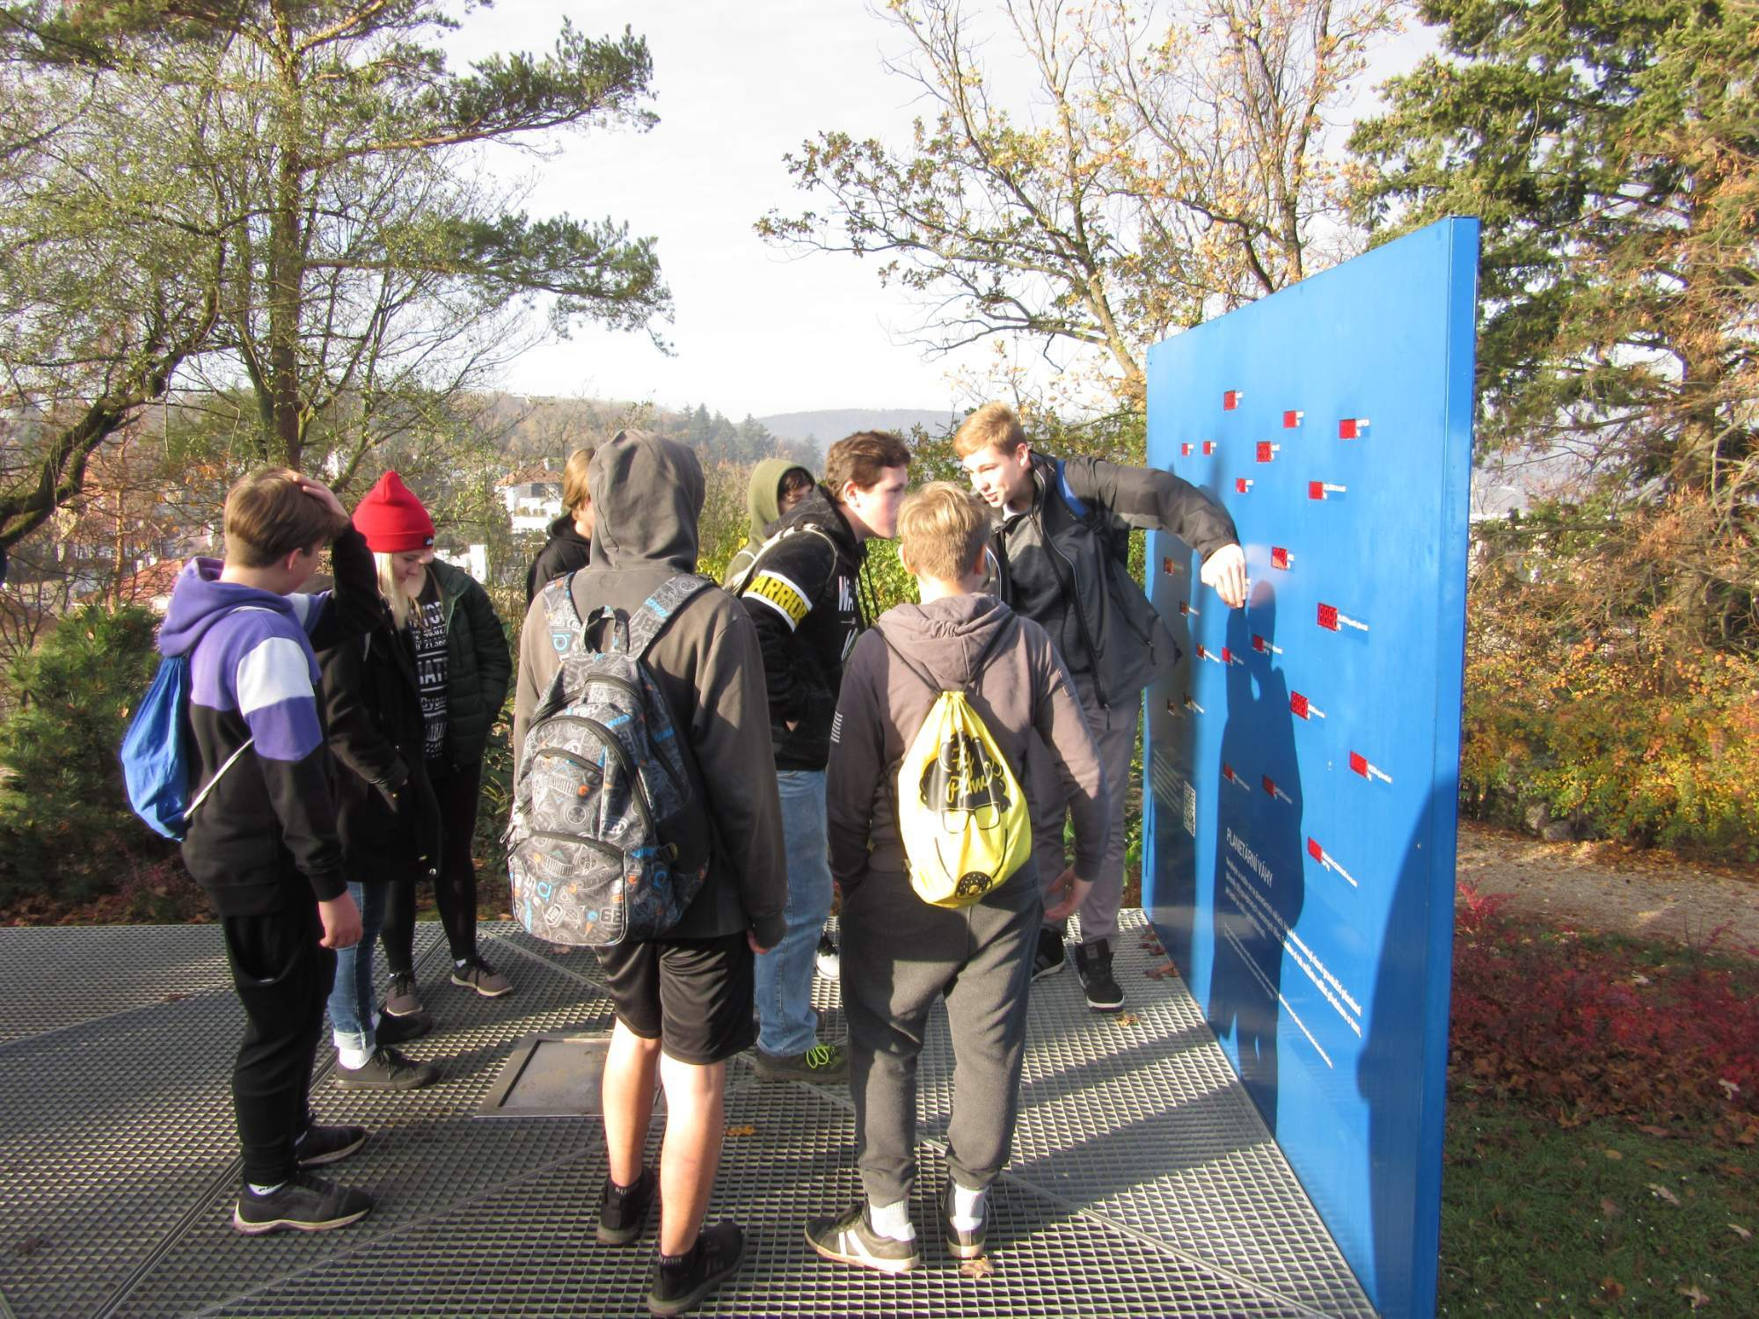

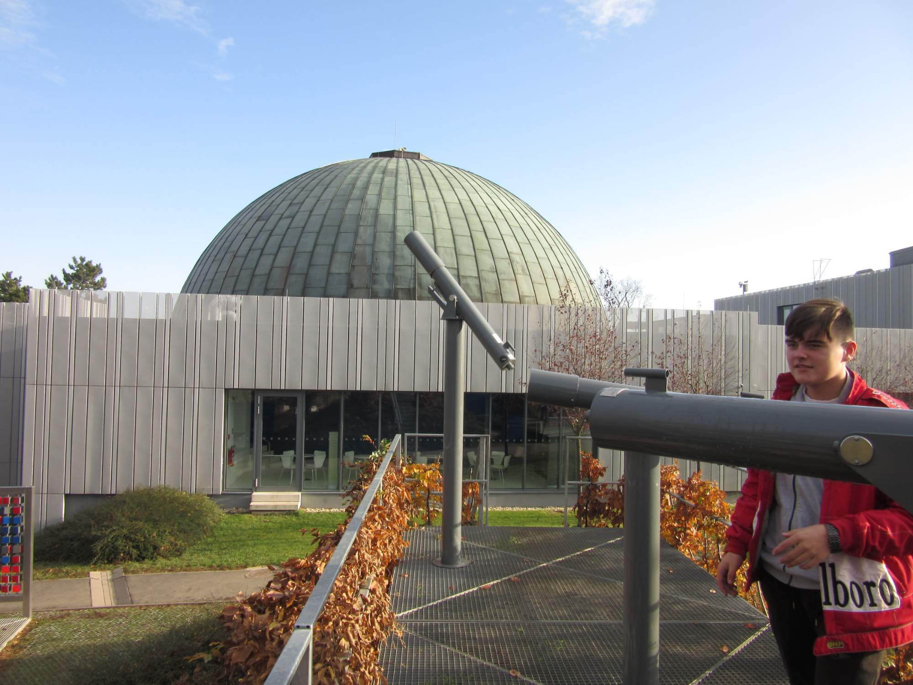

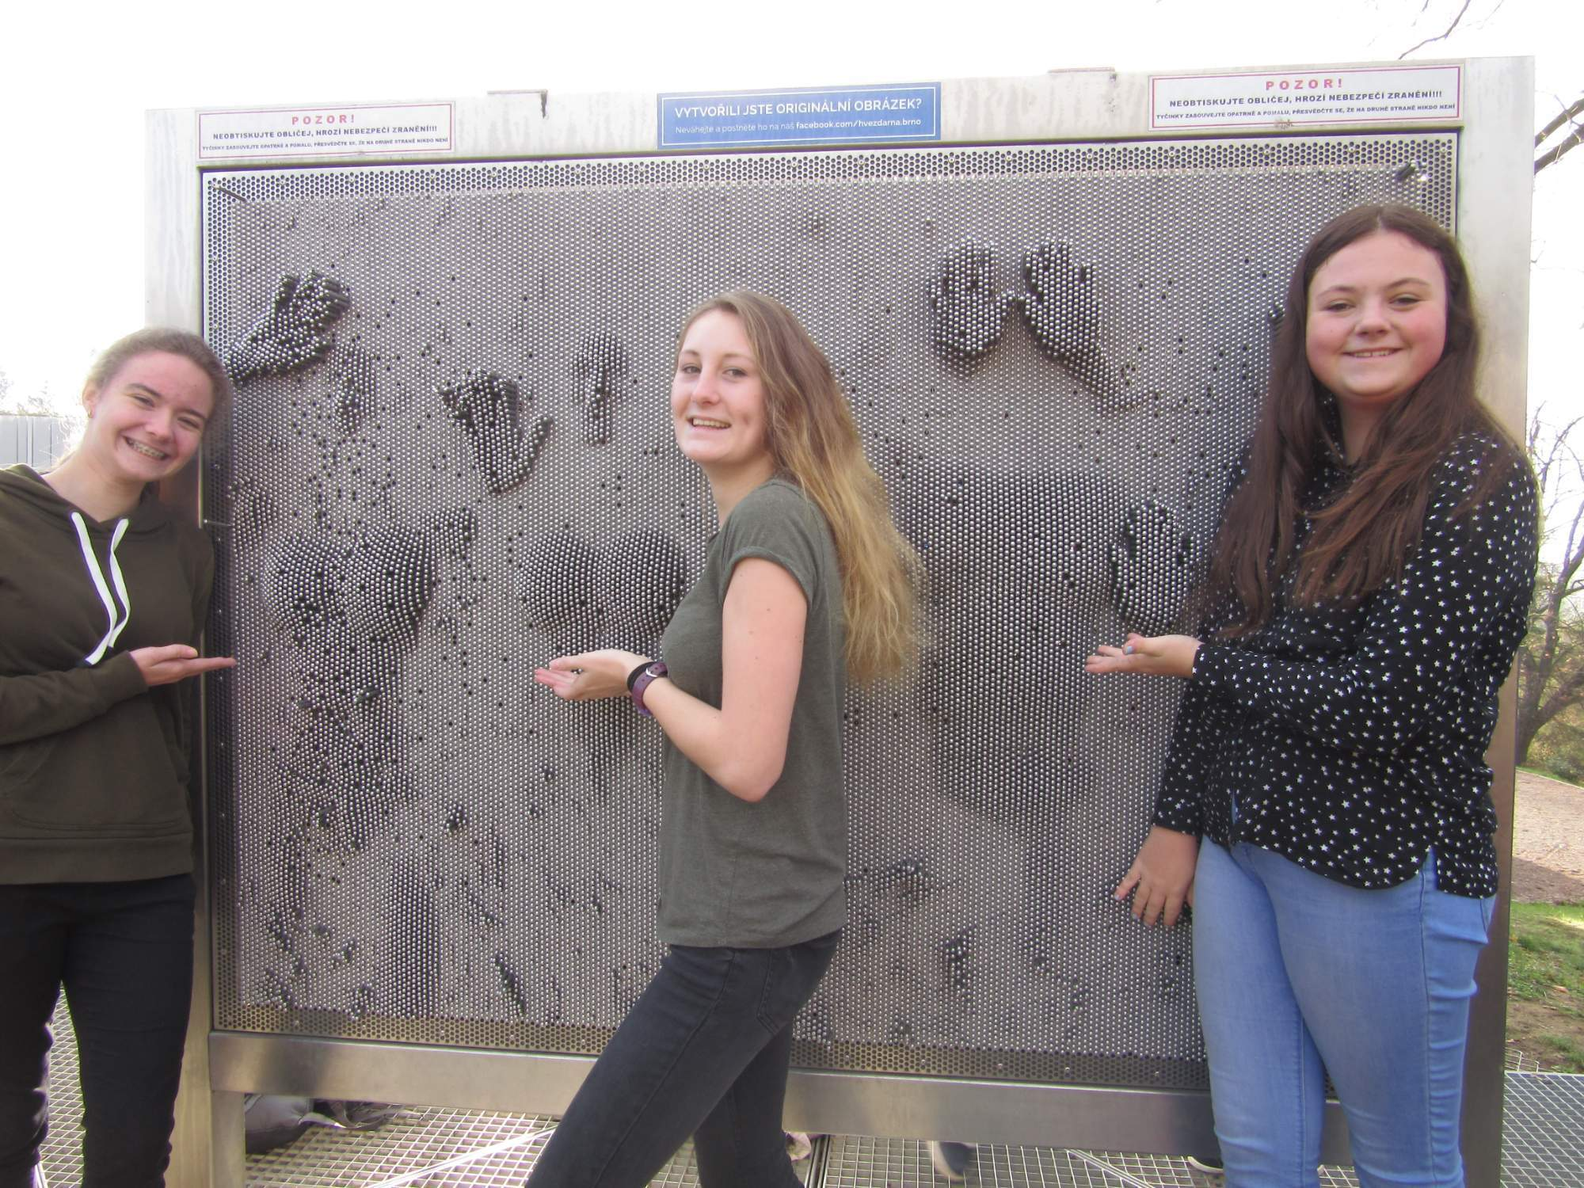
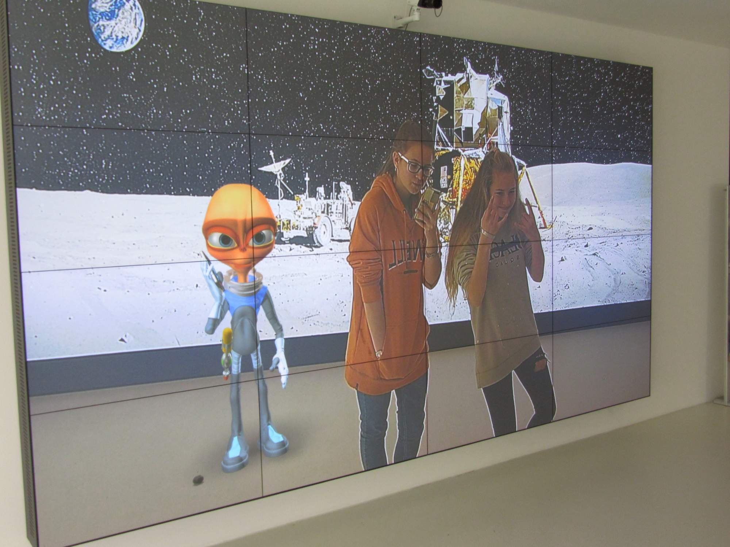
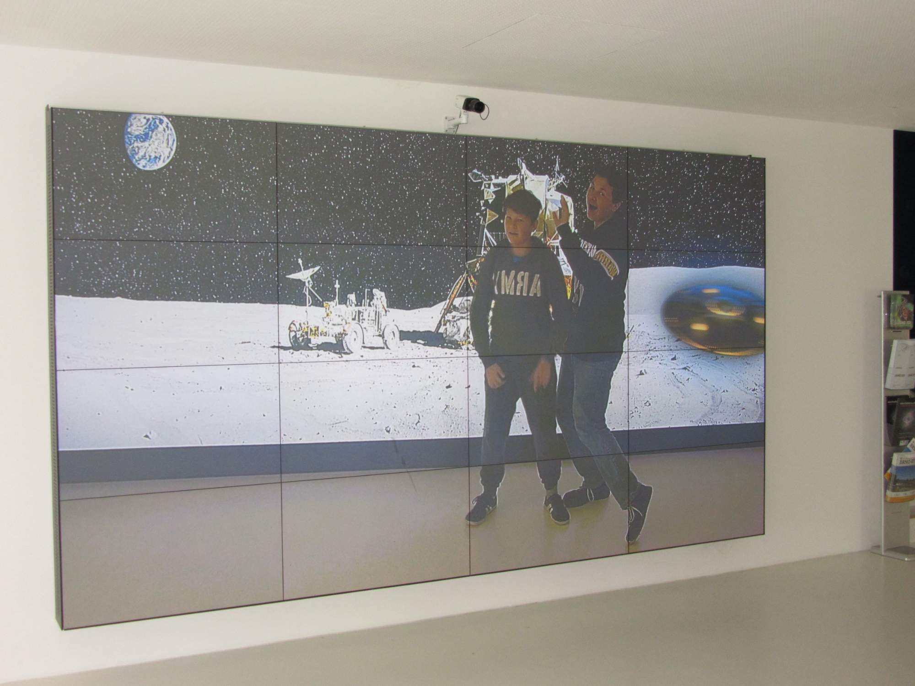

Den boje za svobodu
Žáci naší školy si připomněli další státní svátek - Den boje za svobodu a demokracii.
V hodinách informatiky si procvičovali malování, práci s excelem a wordem. Podle předlohy vkládali na stránku texty a obrázky, které se sametovou revolucí úzce souvisely.

5. třída

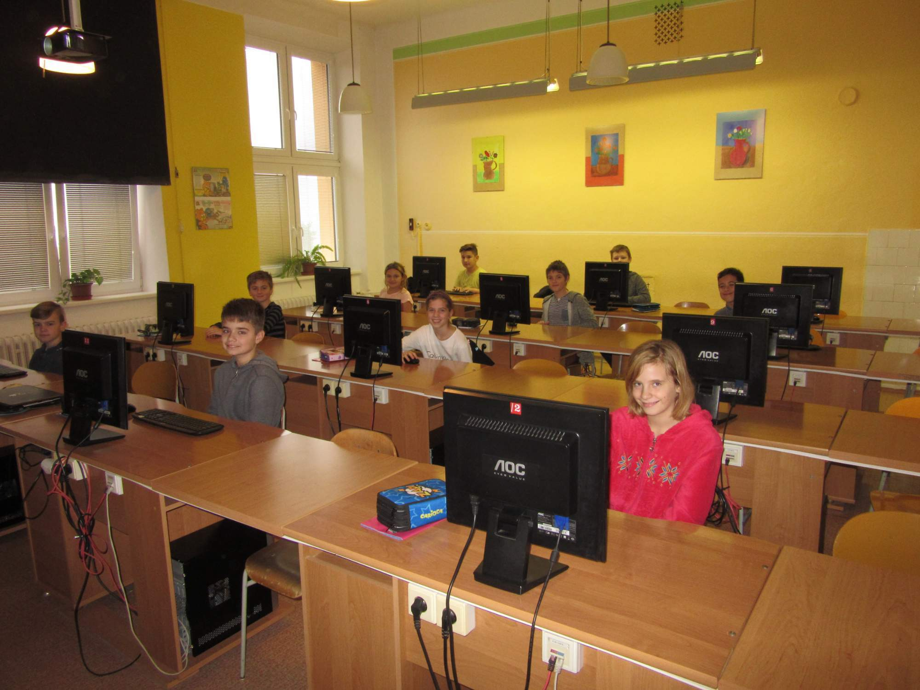

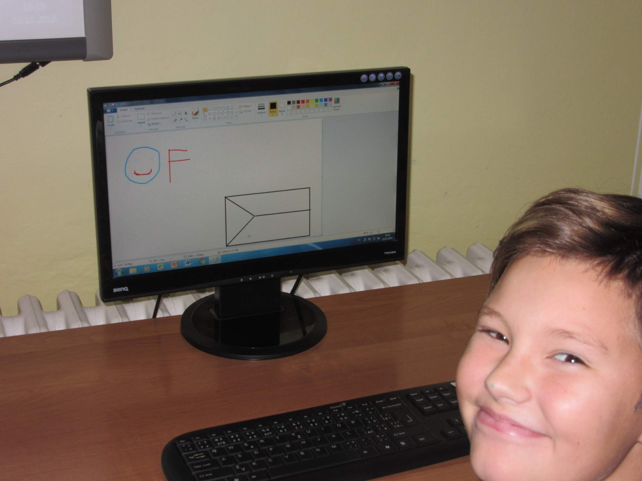
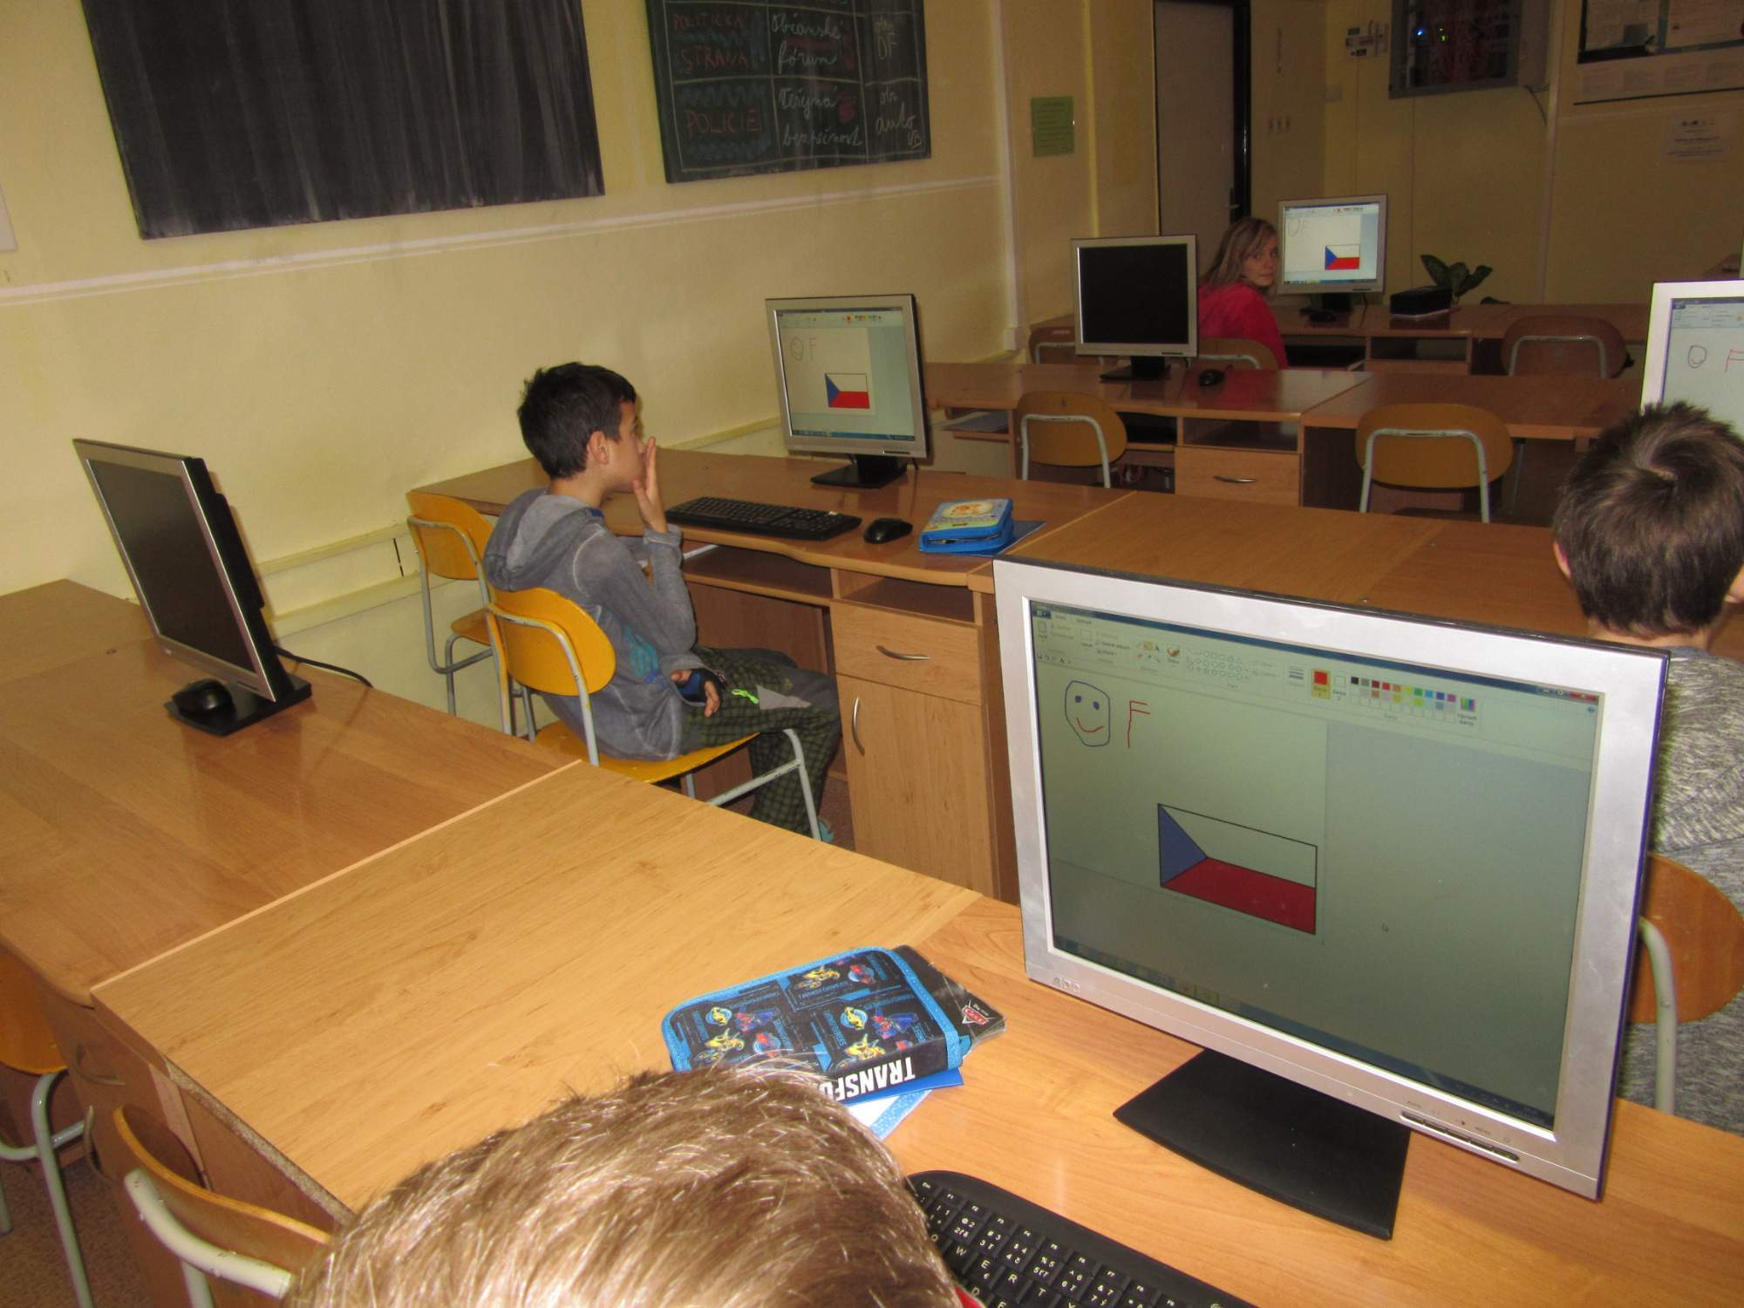
7. třída
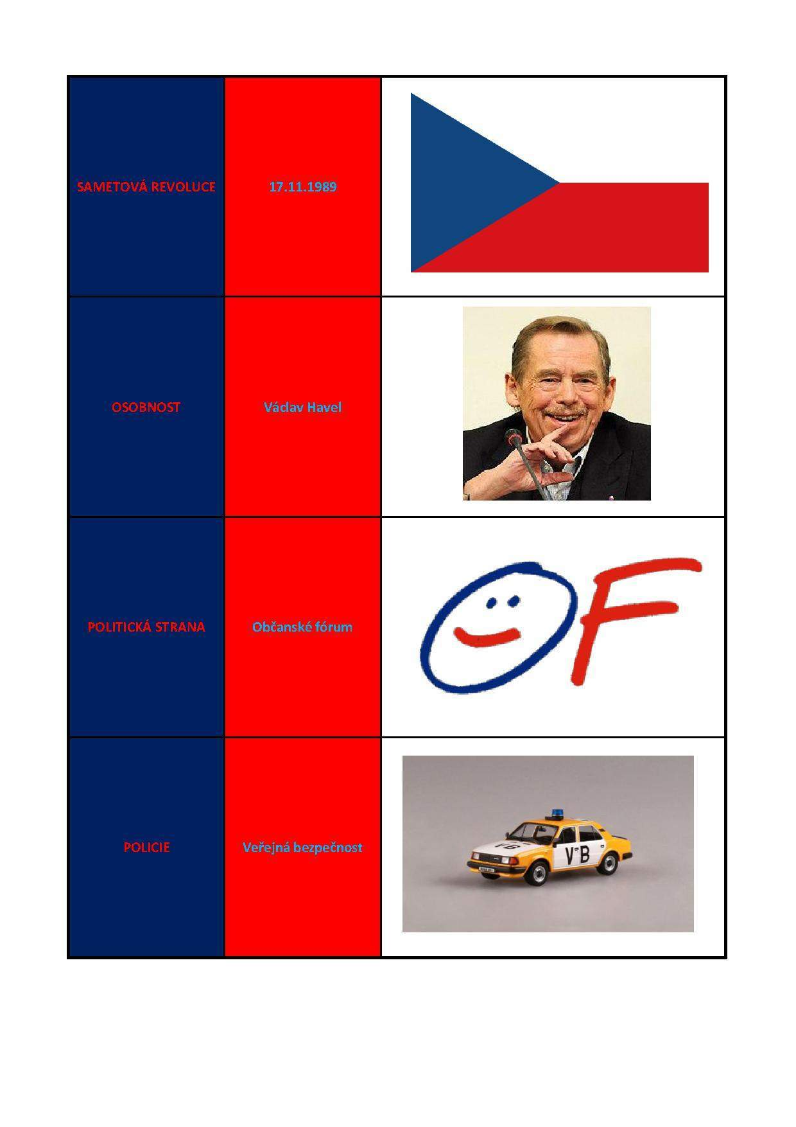

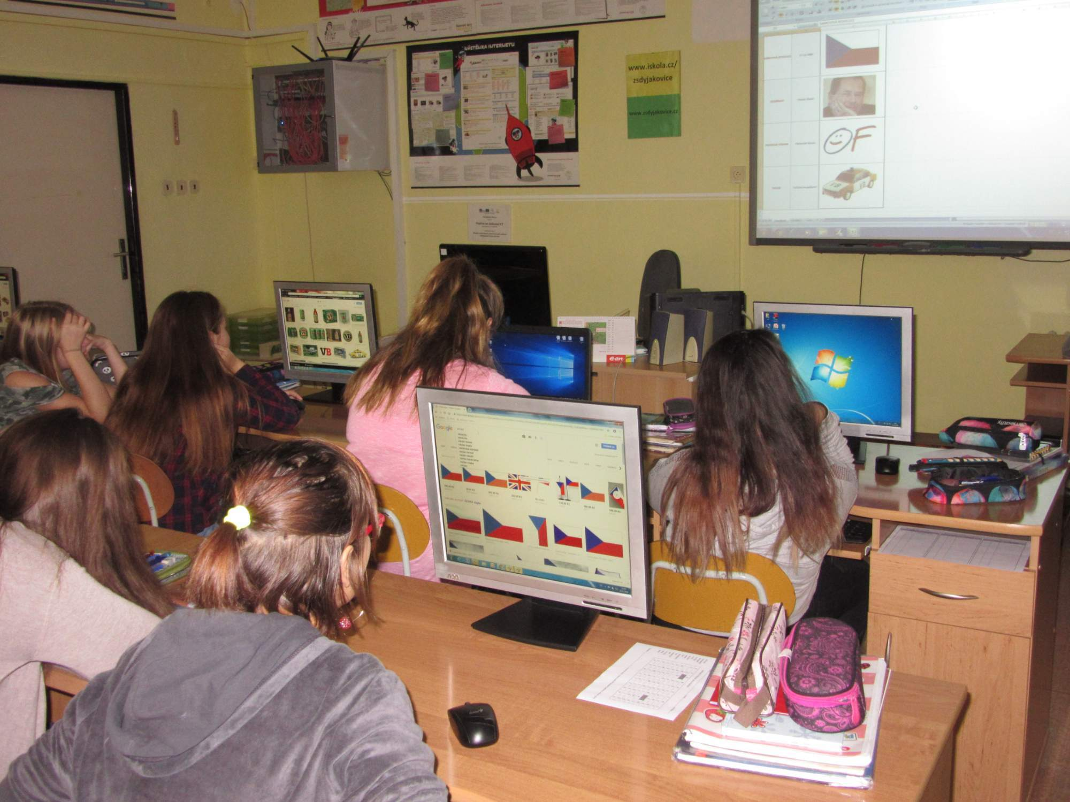
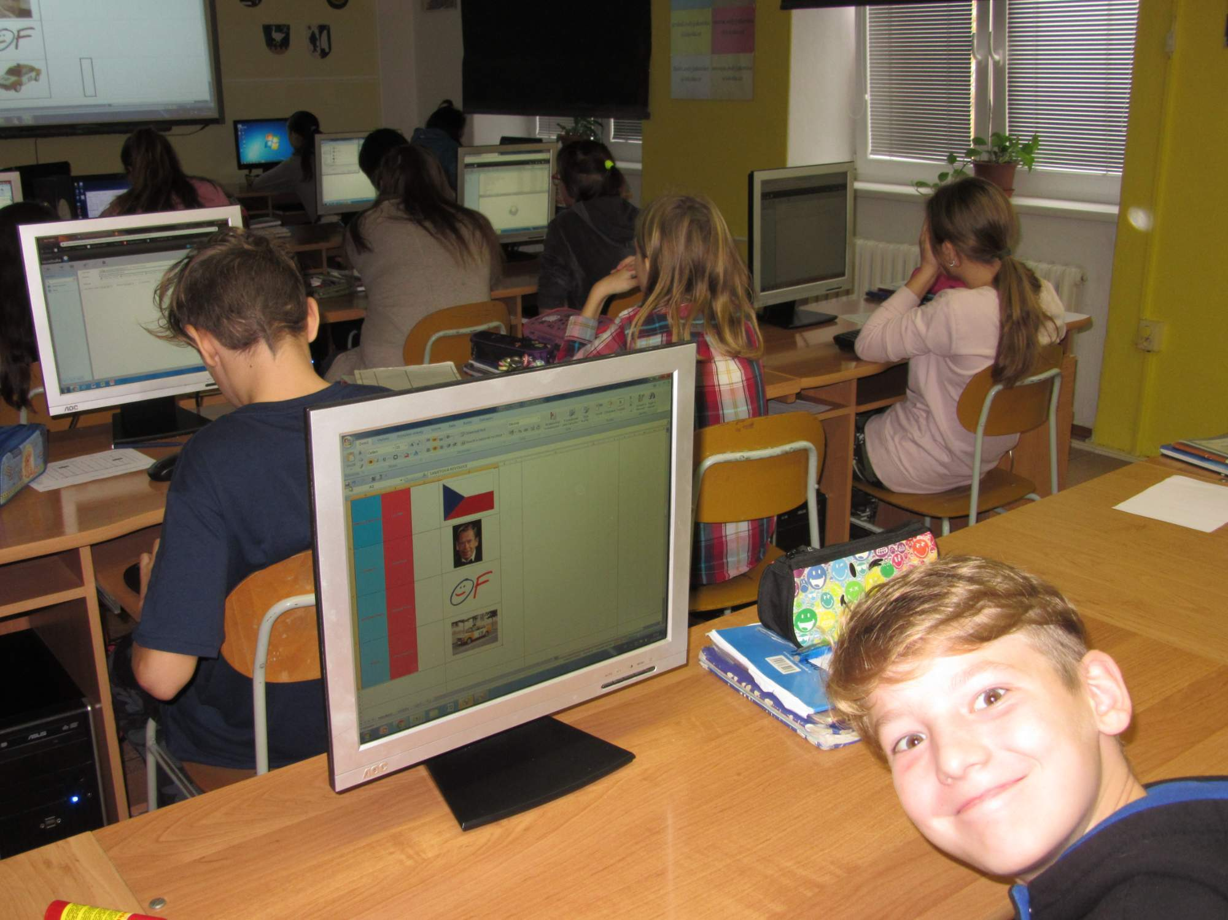
8. třída
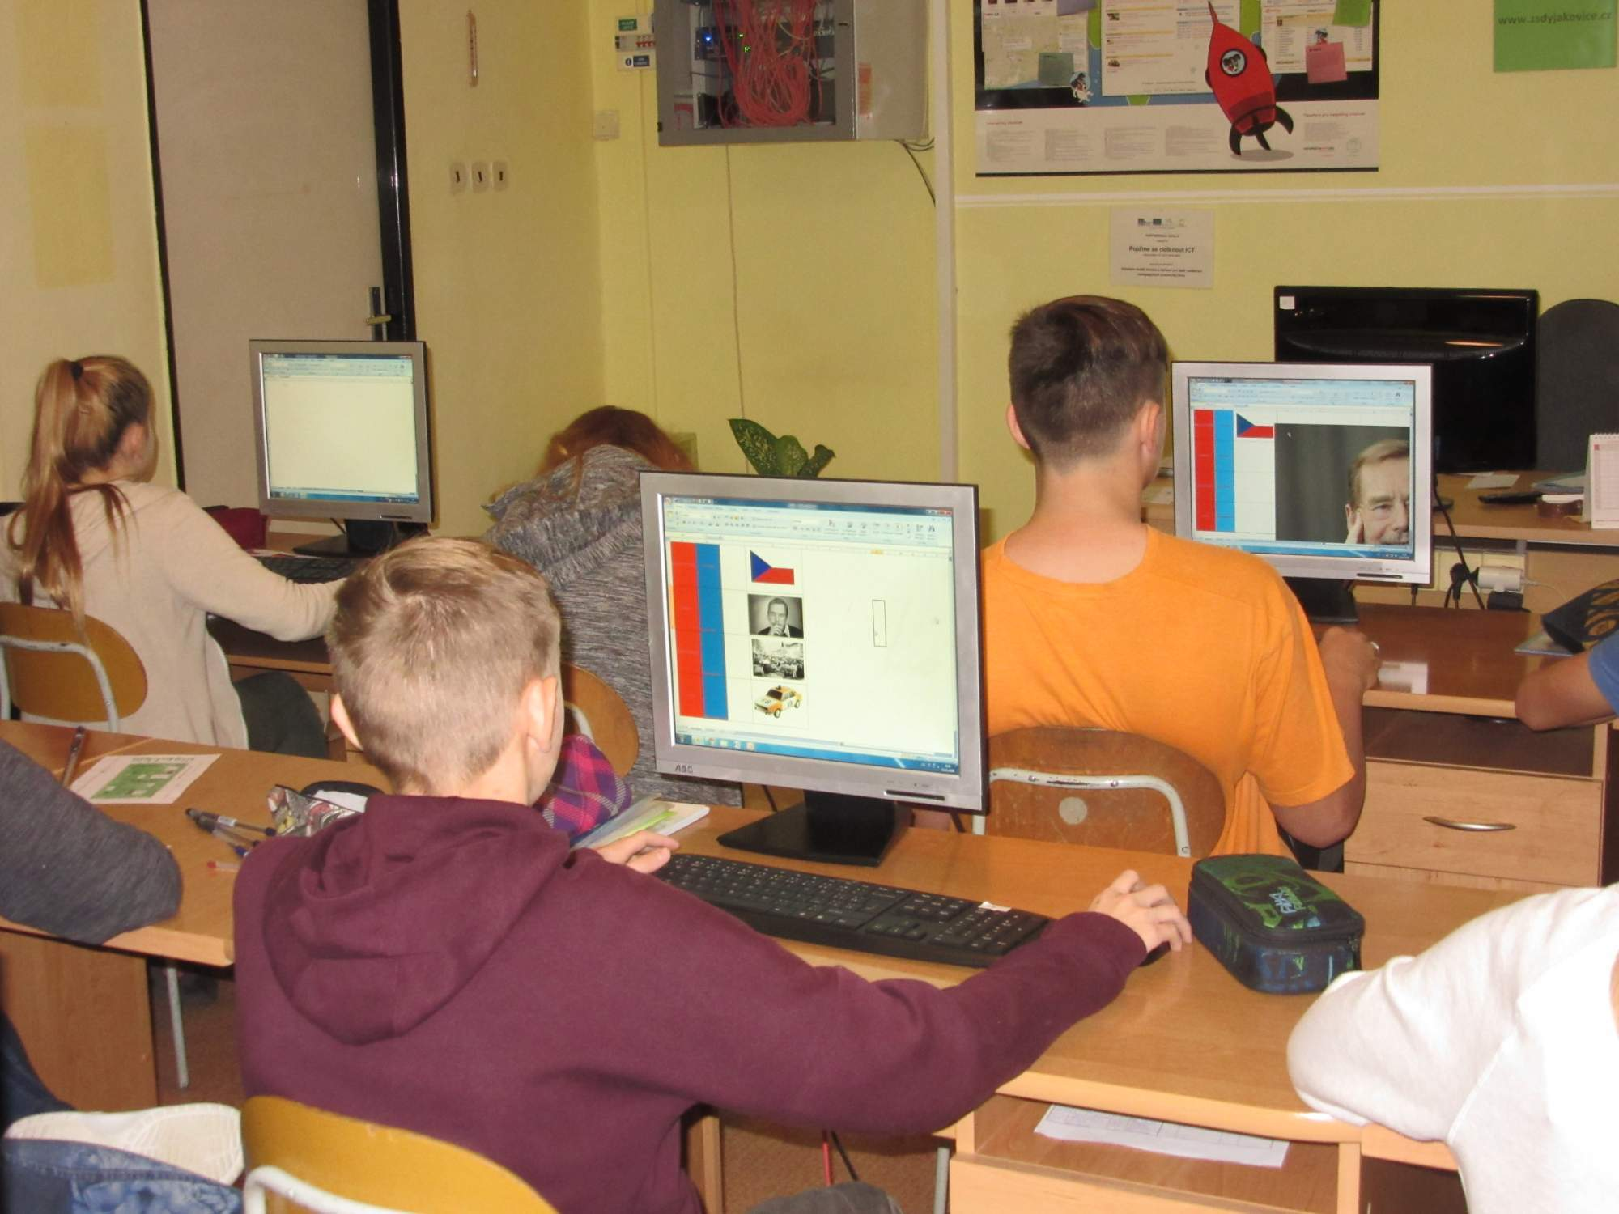

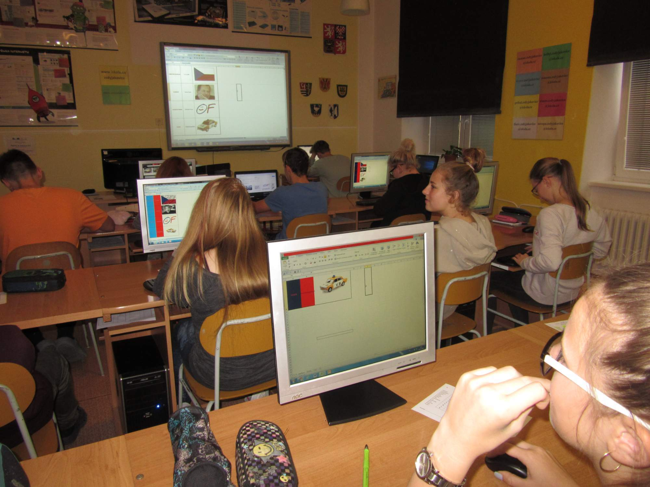

Národní parky ČR - projekt
Národní parky ČR se staly námětem zeměpisného projektu žáků 9. ročníku.

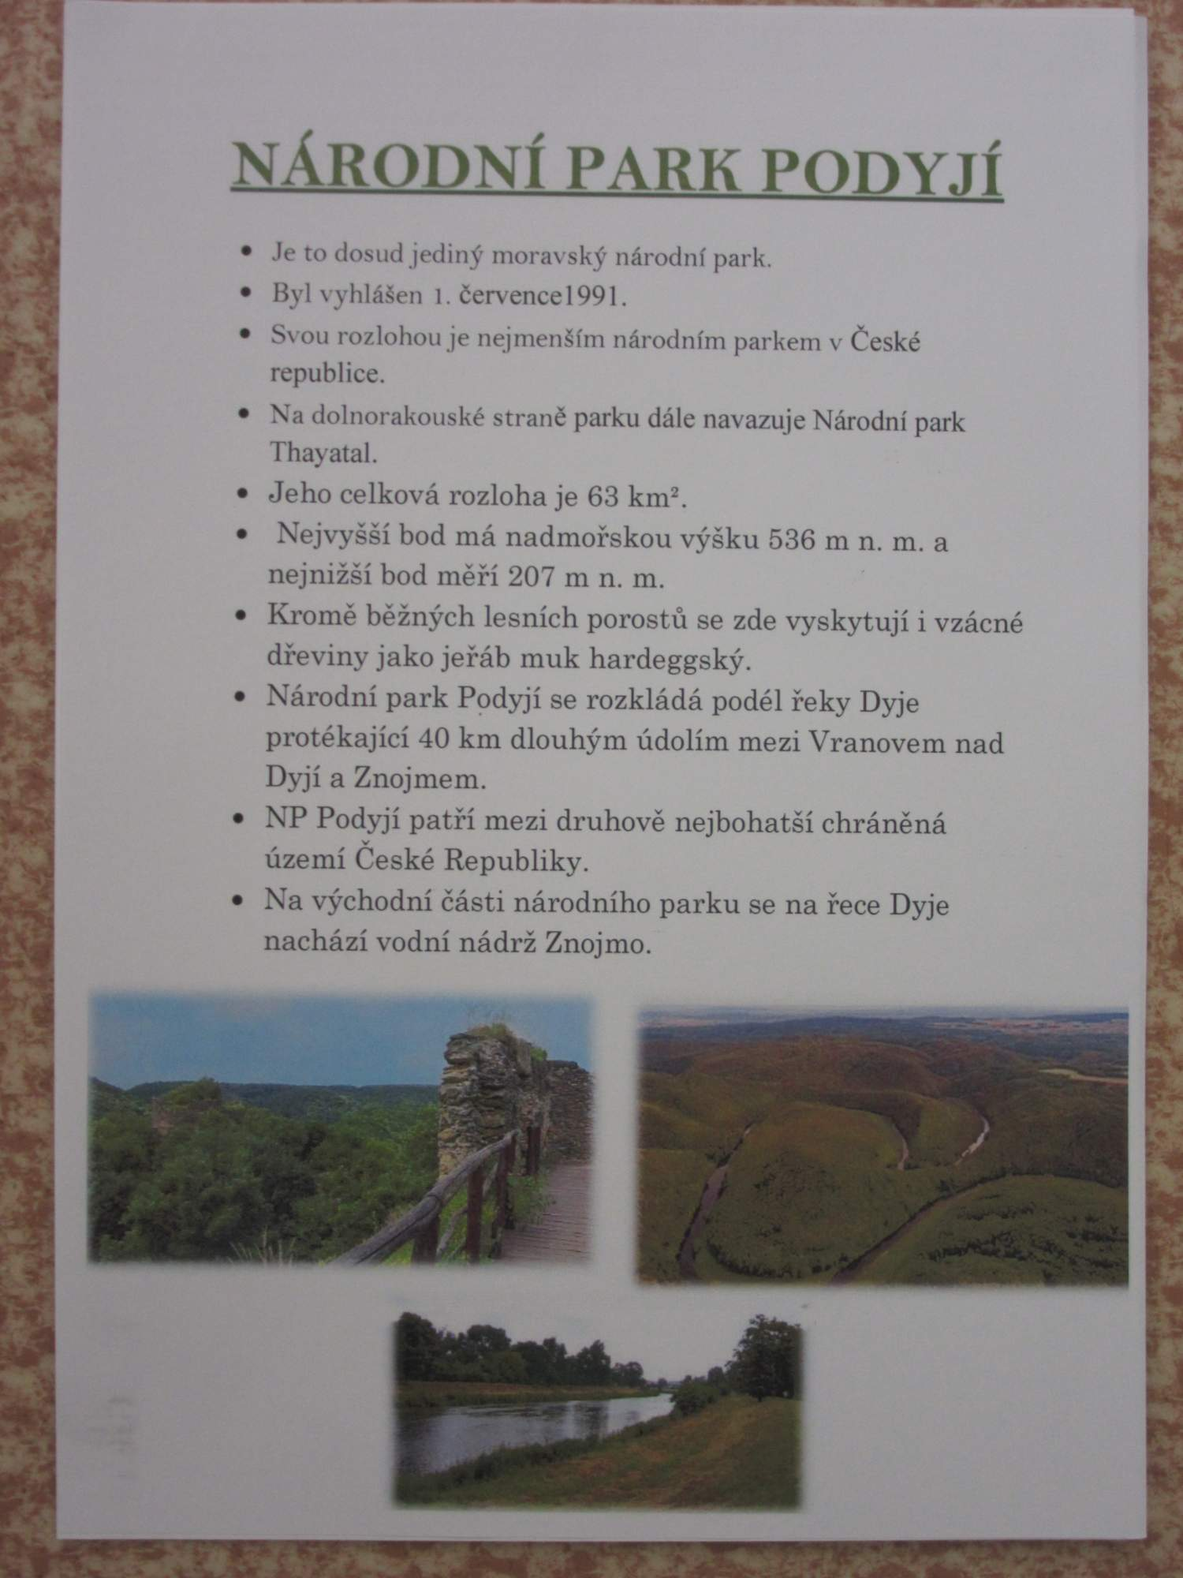

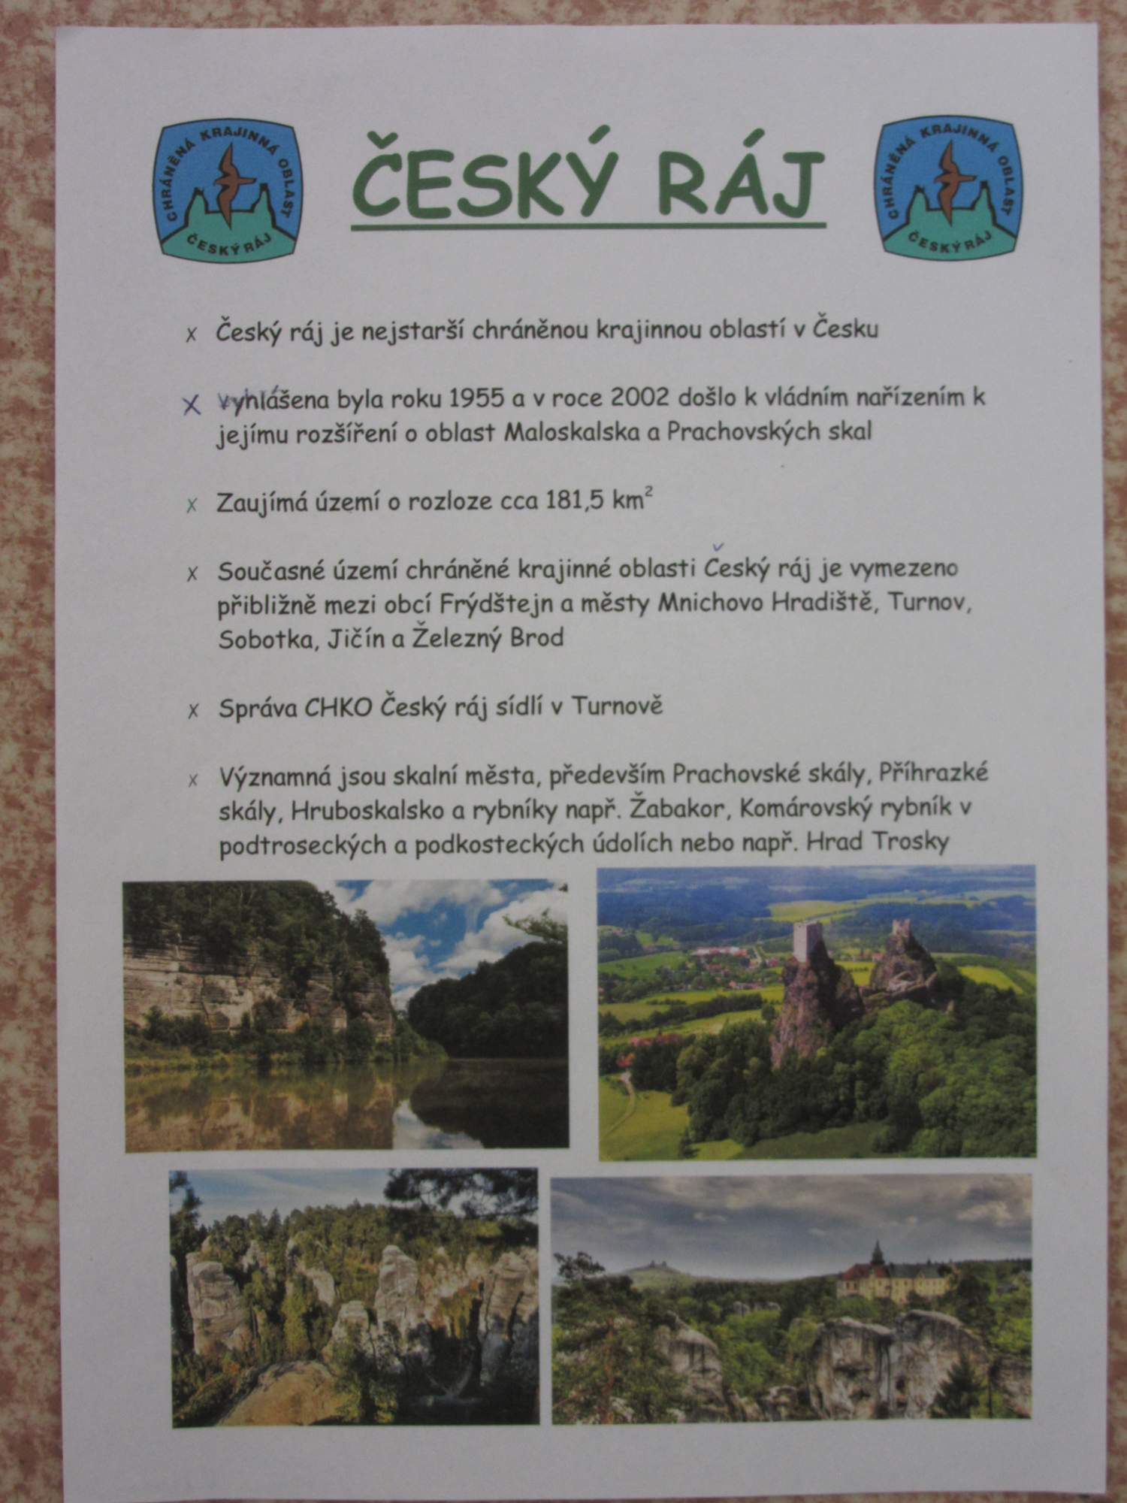

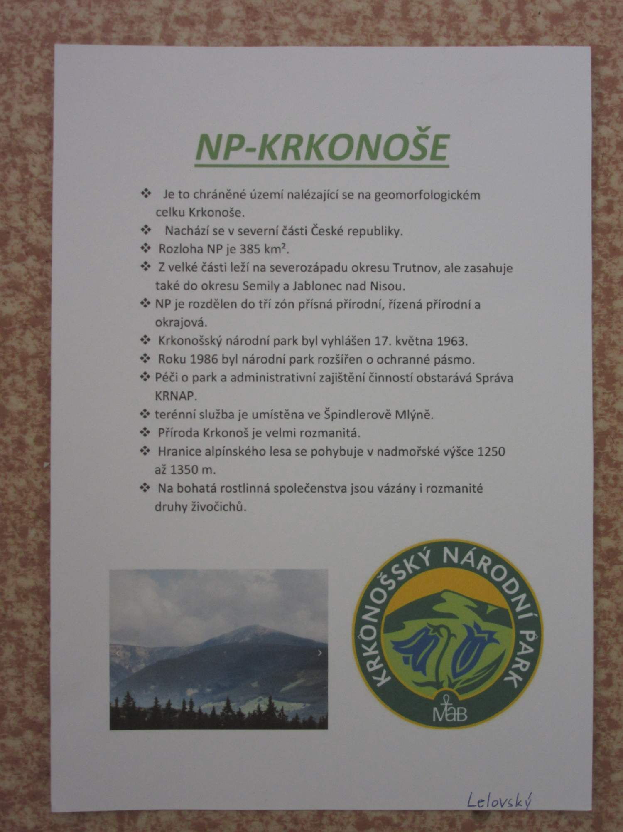

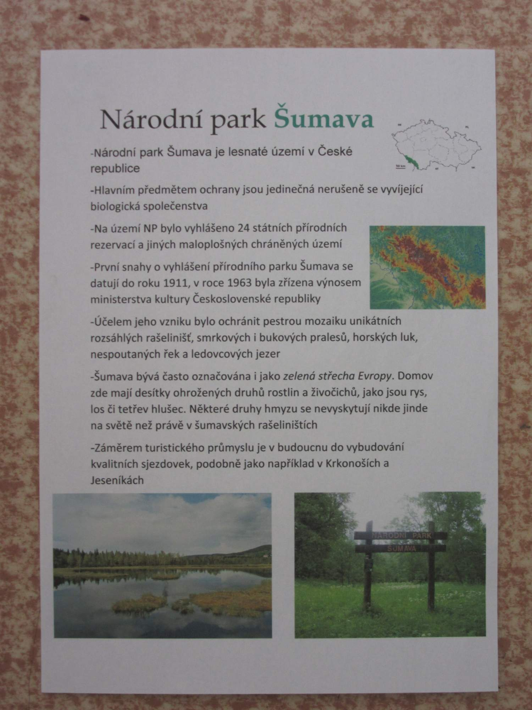

Setkání seniorů
Listopadové páteční odpoledne se děti z družiny snažily zpříjemnit místním seniorům.
Po měsících nácviku předvedly vtipnou rodinnou scénku, úspěch zanechaly tanečky a dobrou náladu navodily známé písně

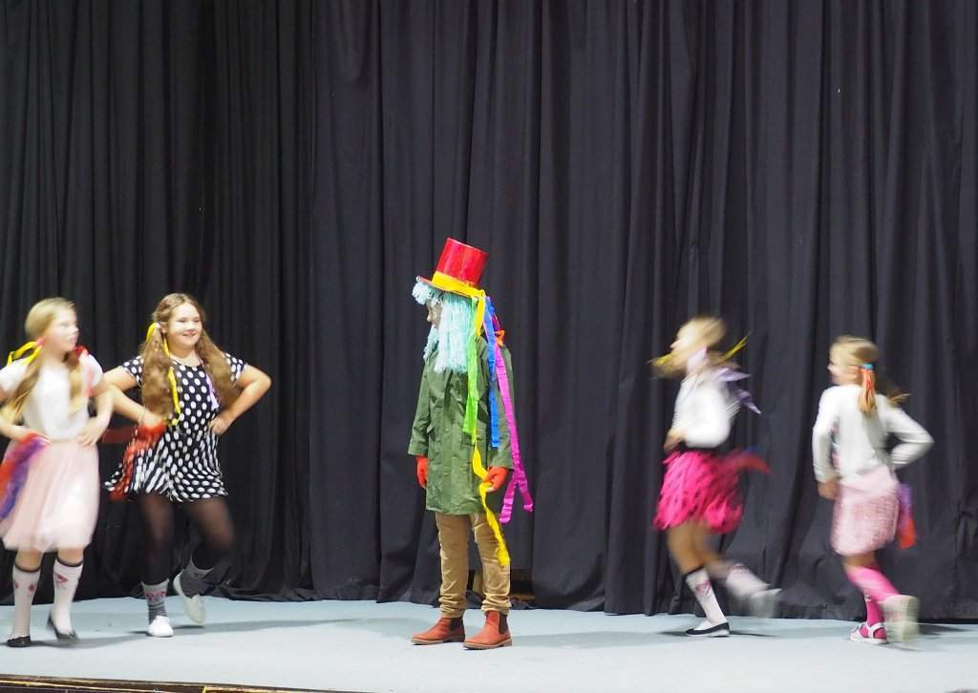

Mein Tag 6 - projekt
Žáci 6. ročníku v německém jazyce popisovali, co dělají během dne.
Svou práci doplnili i vlastními obrázky.
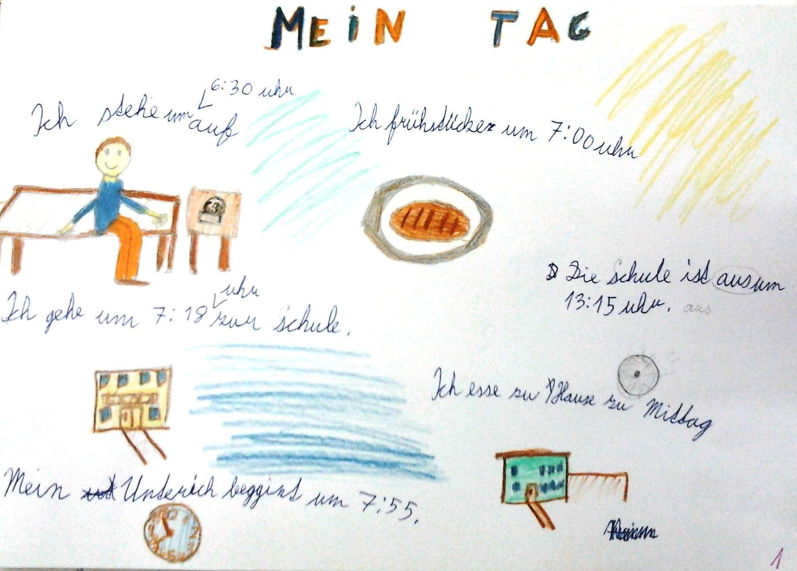

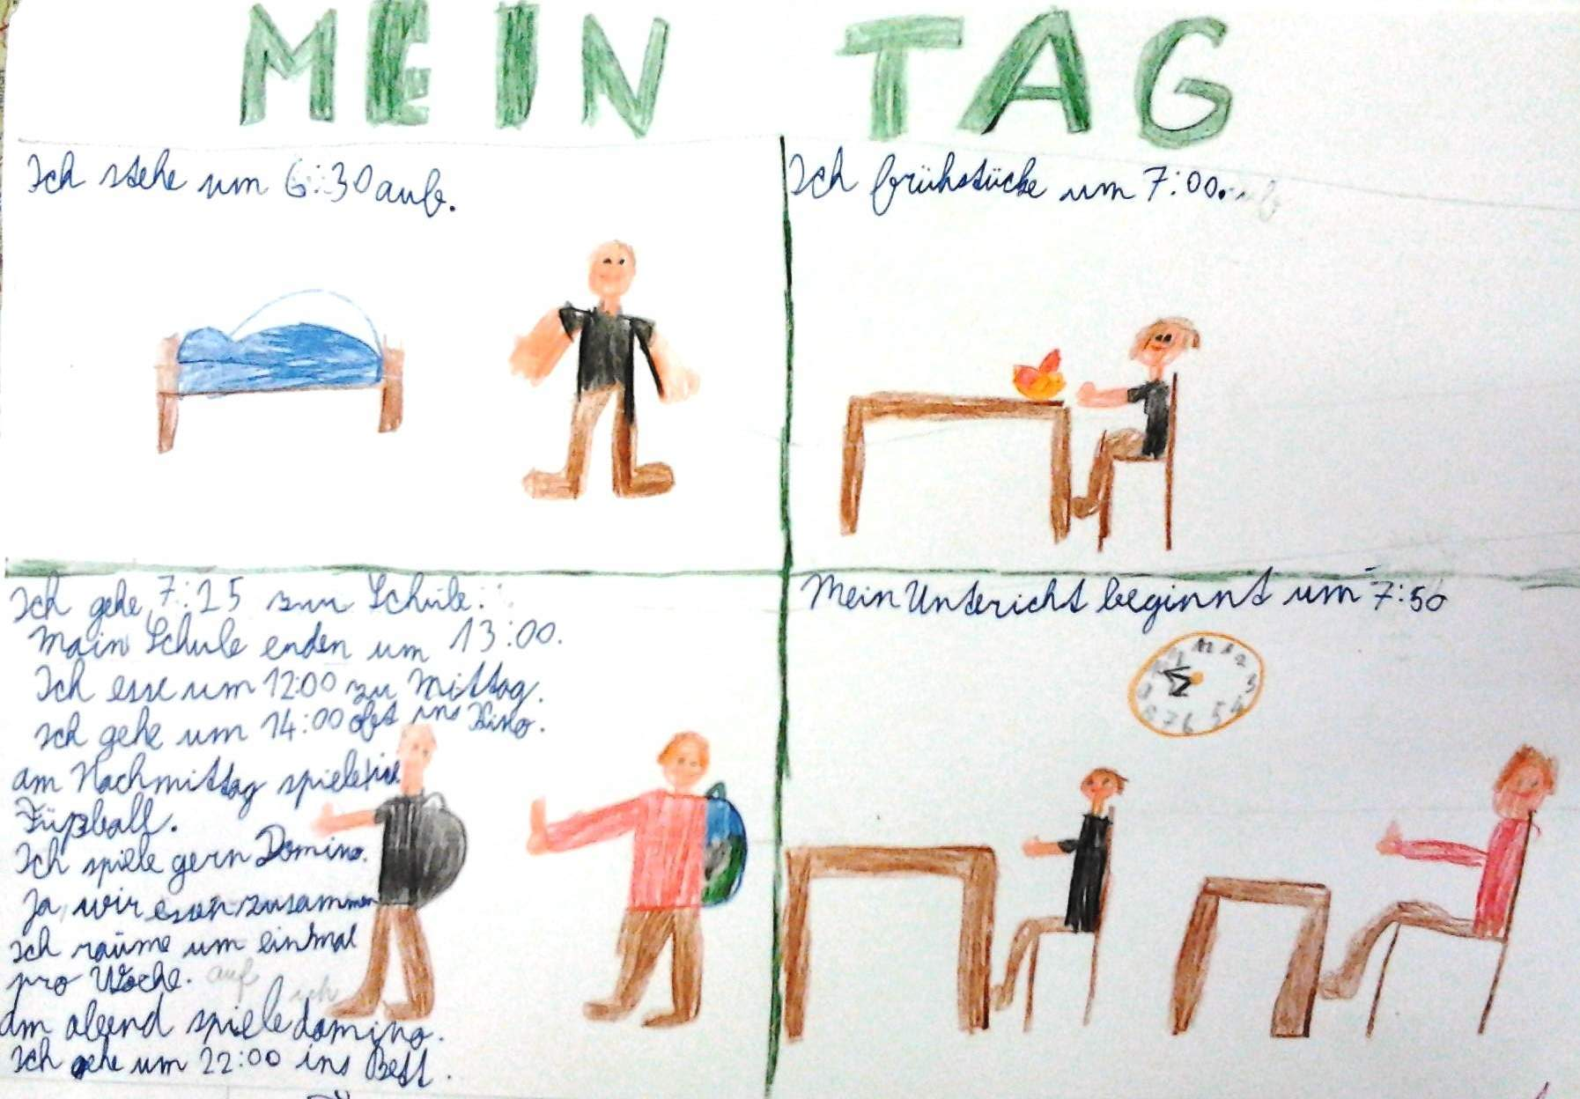

Éra dinosaurů - projekt
Žáci 6. ročníku v hodinách dějepisu zpracovali projekt na téma "Éra dinosaurů".
Každý z nich si vybral jednoho zástupce a napsal o něm ve své práci.

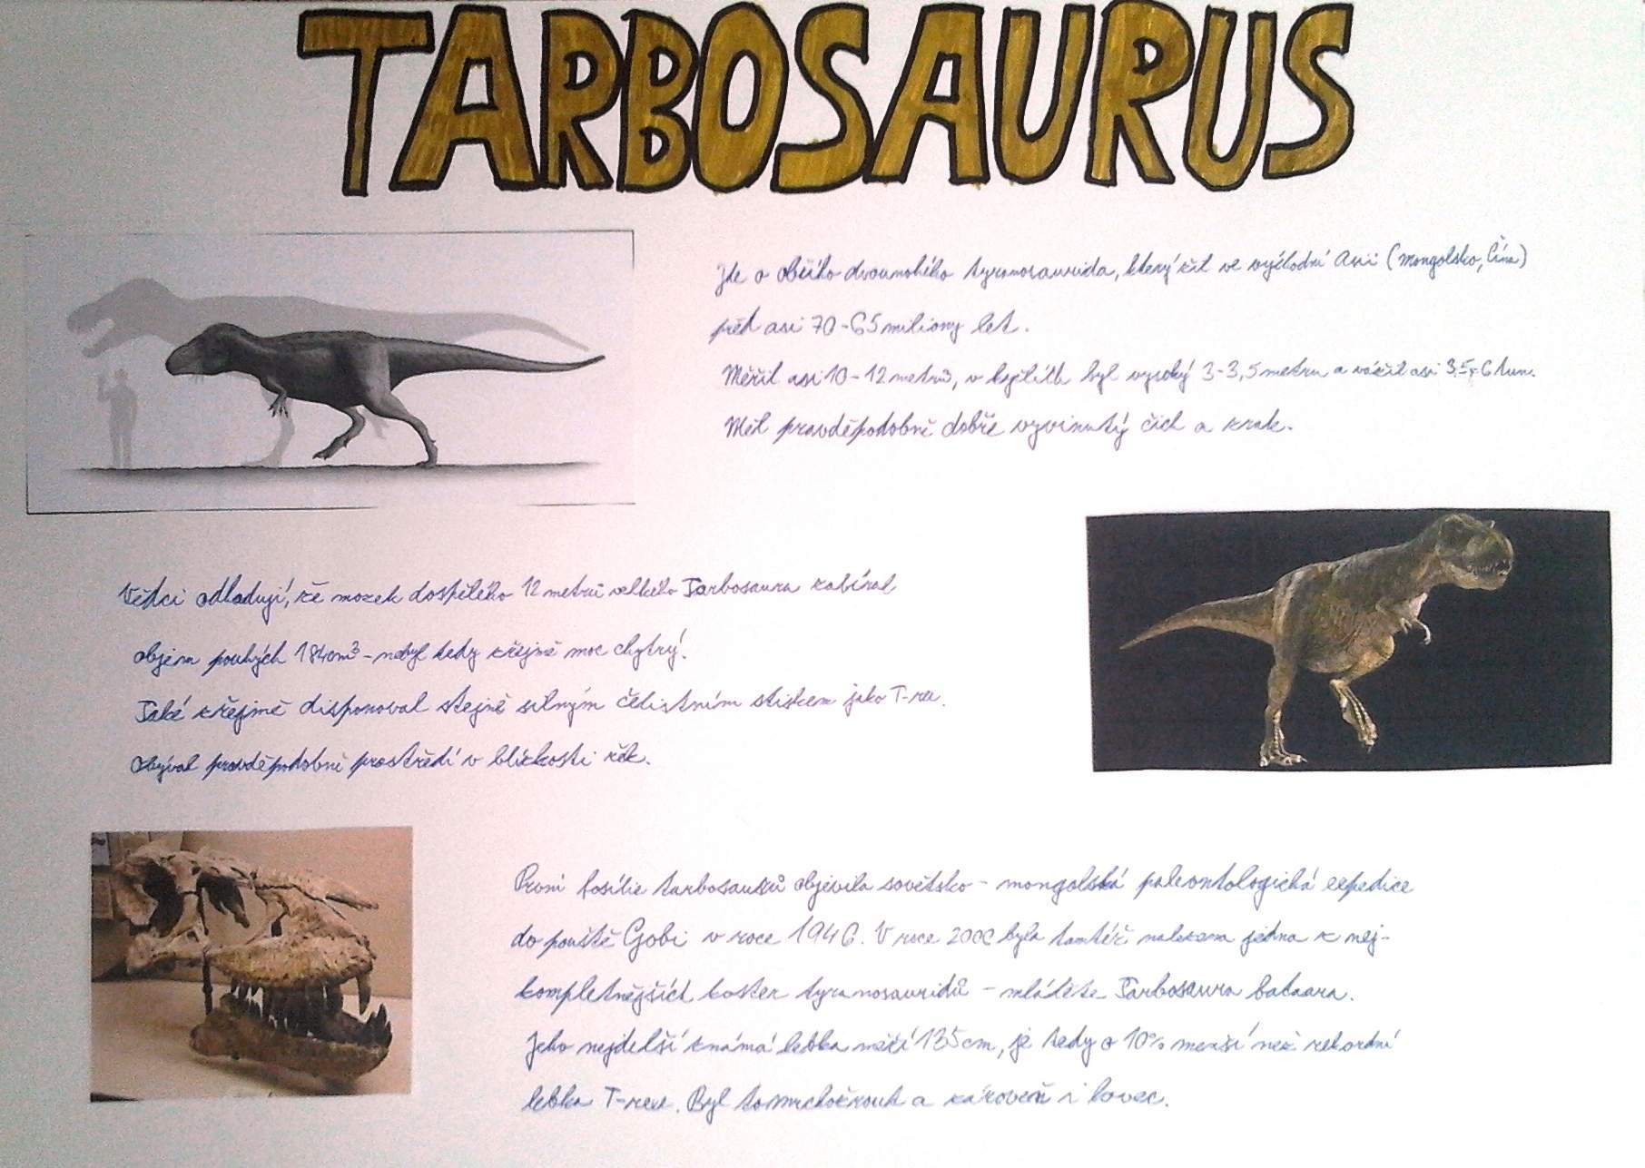
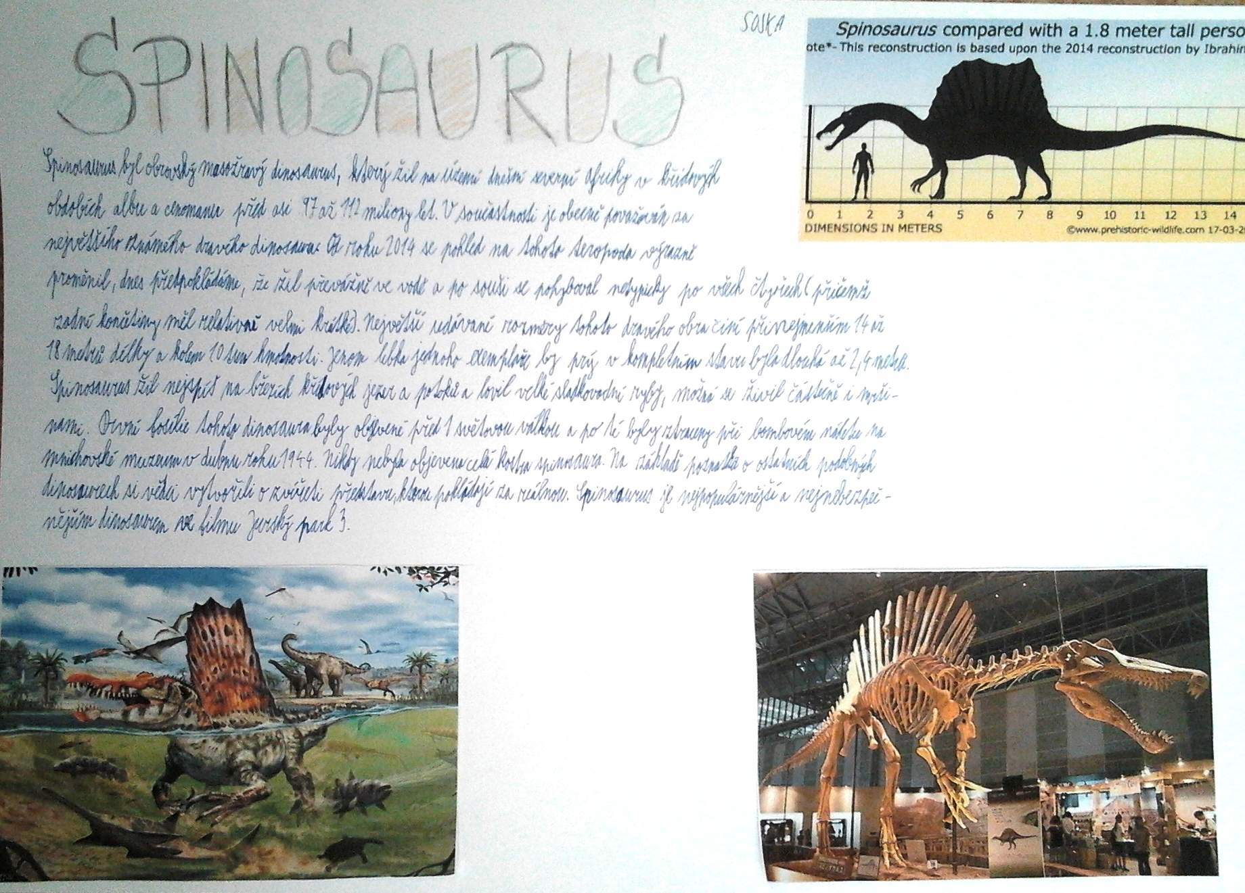
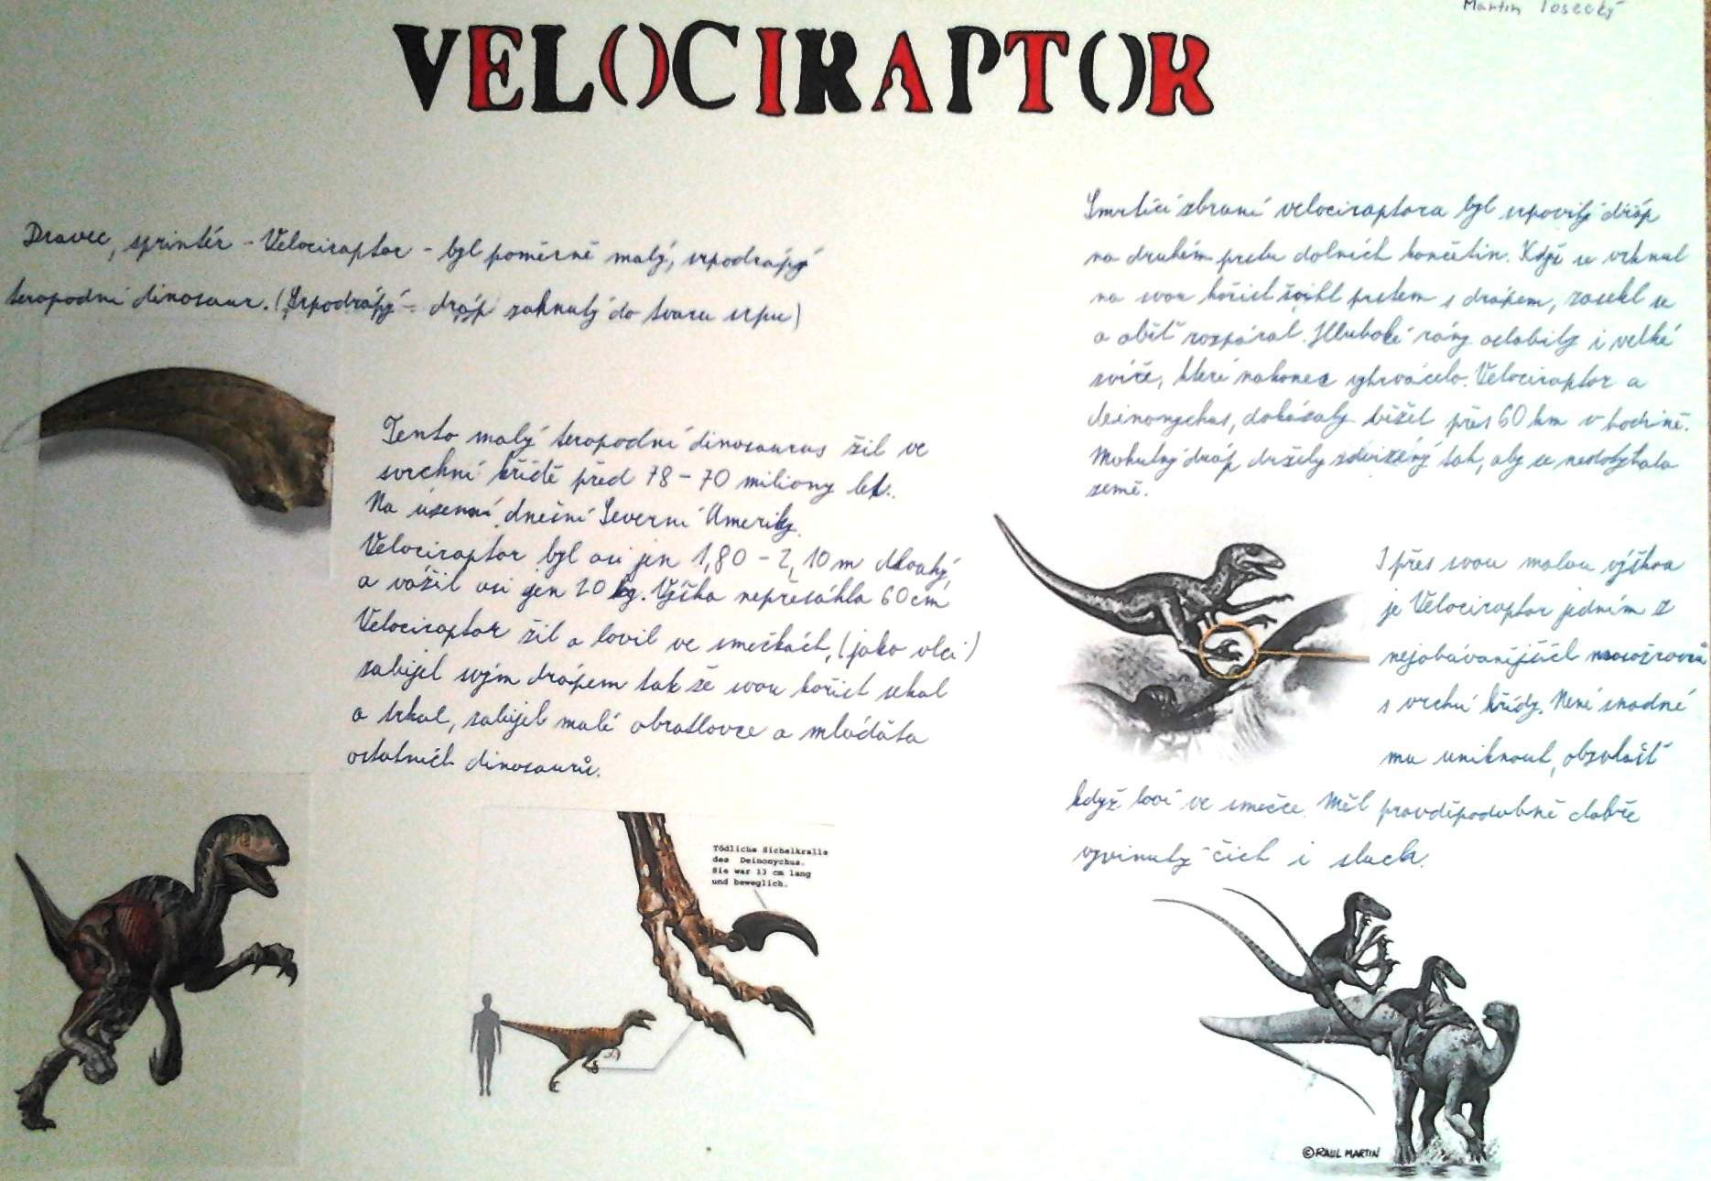

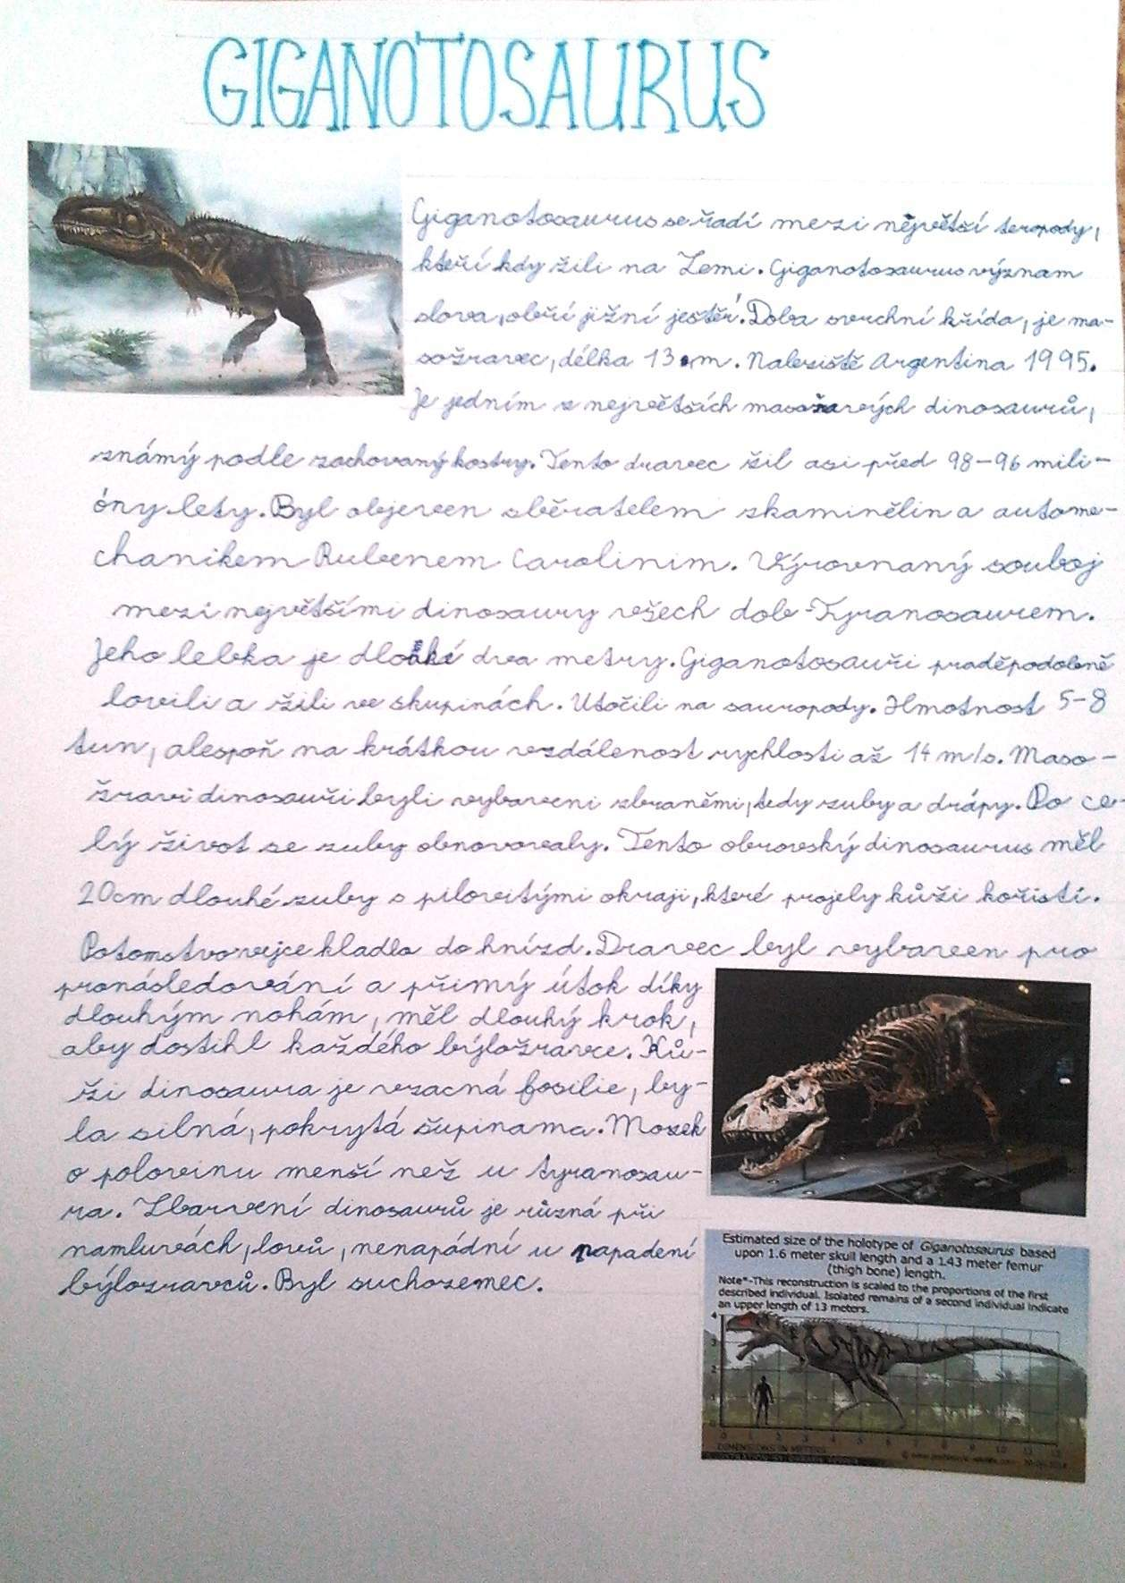

T. G. Masaryk - projekt
Žáci 9. ročníku v dějepise zpracovali projekt s názvem "T. G. Masaryk".
Ve své práci popisovali život prvního československého prezidenta, který se ve své době těšil velké oblibě a autoritě.

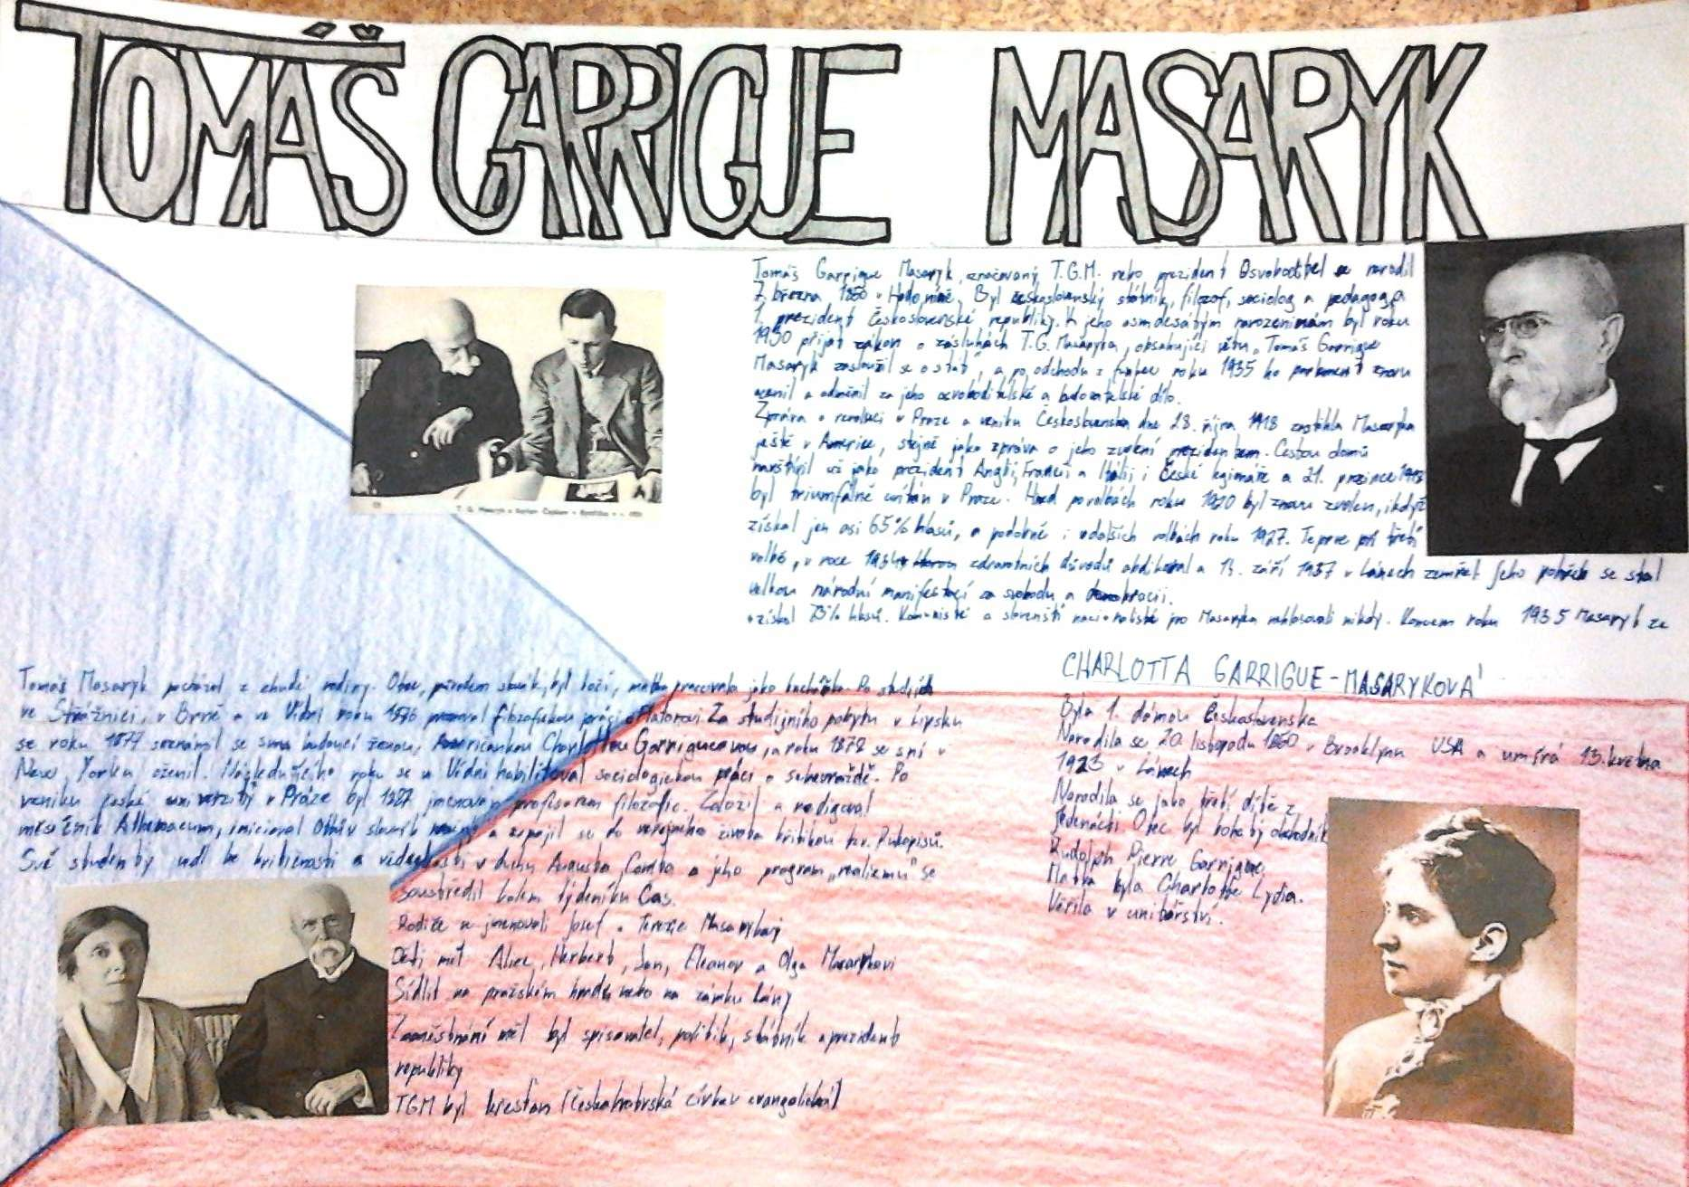

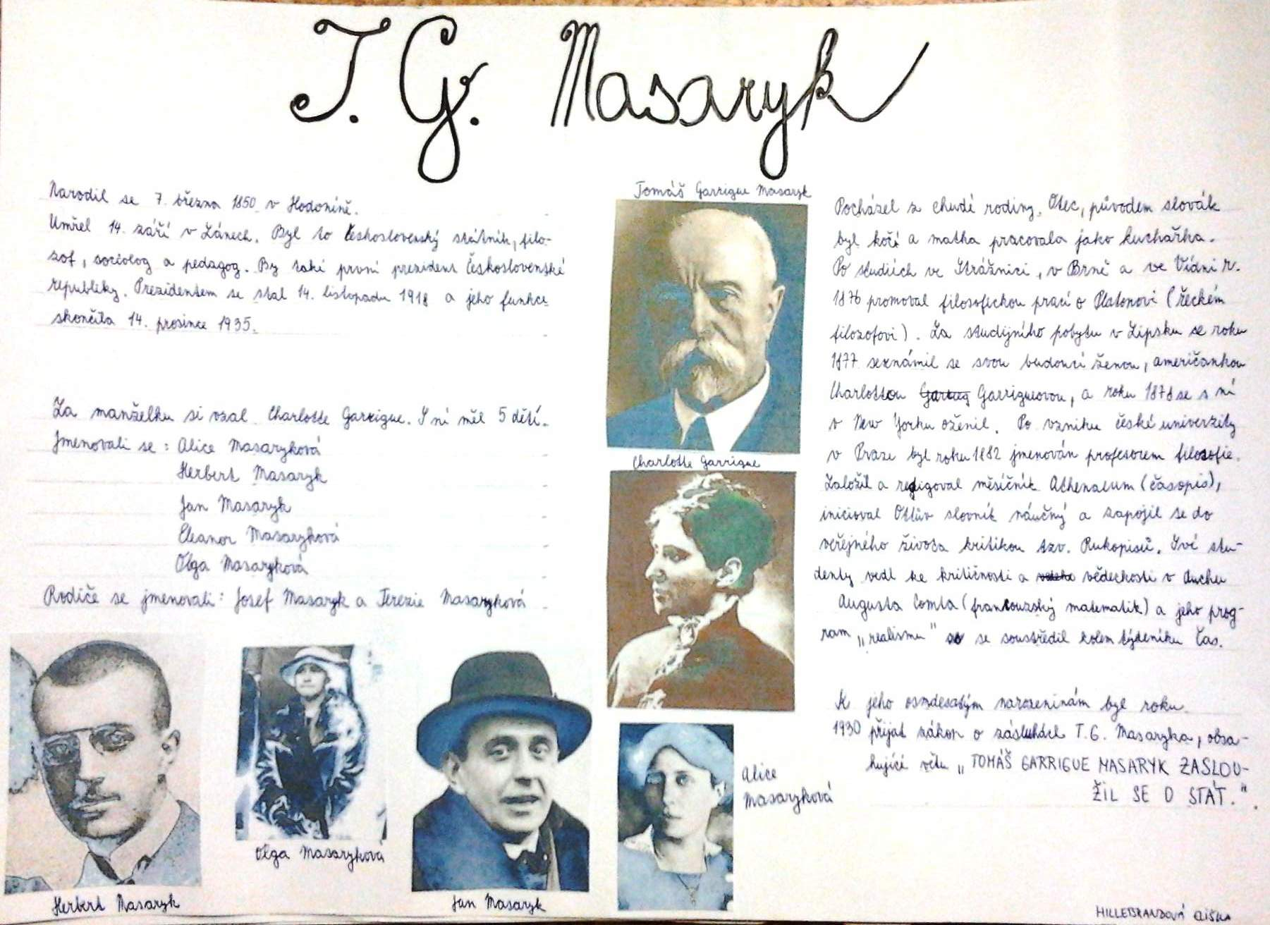
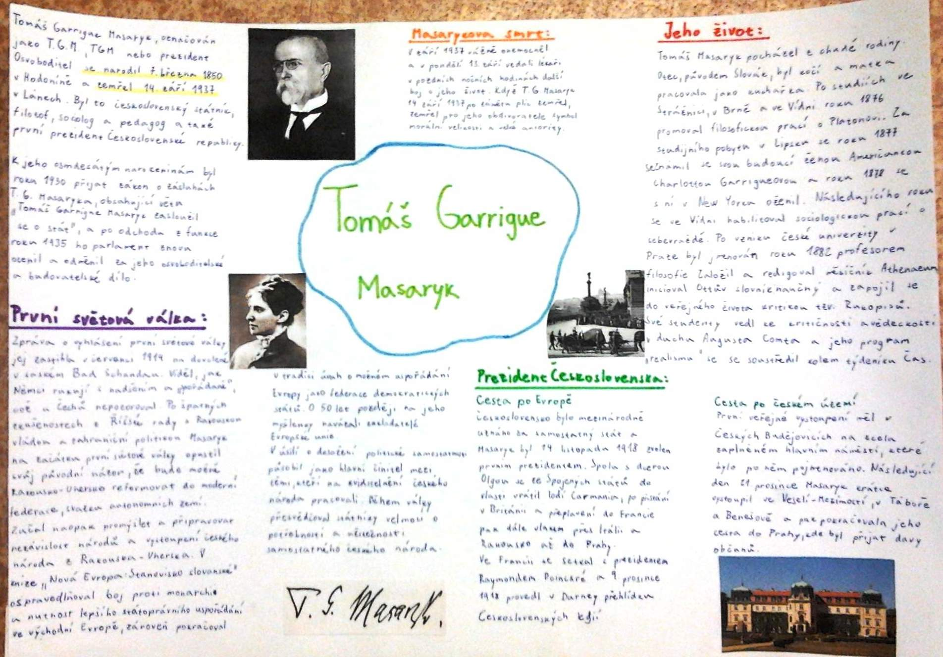

Gesund leben - projekt
Žáci 9. ročníku v německém jazyce zpracovali projekt s názvem "Gesund leben".
Ve své práci popisovali zásady zdravého životního stylu.

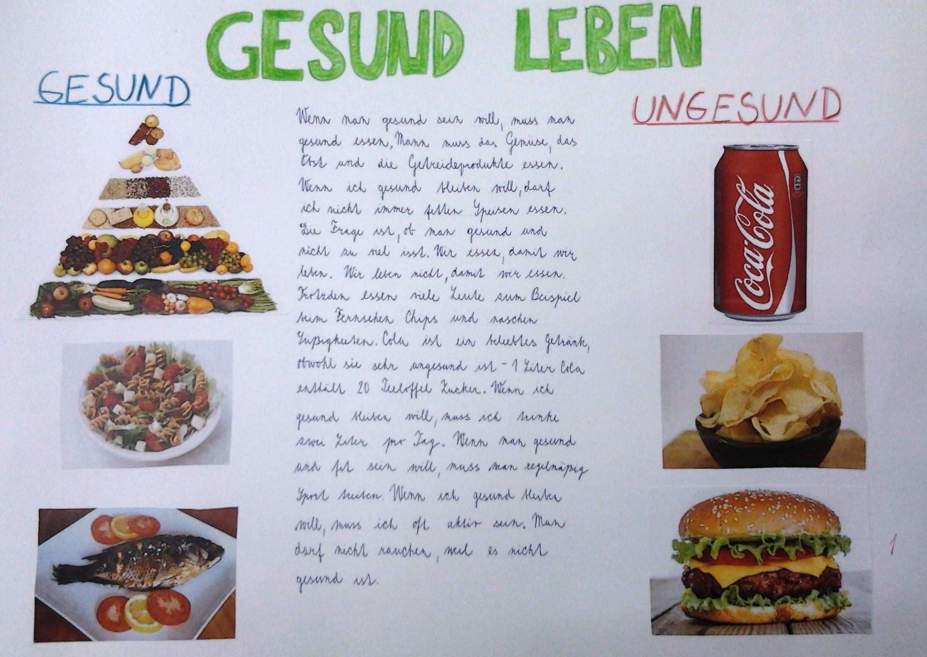
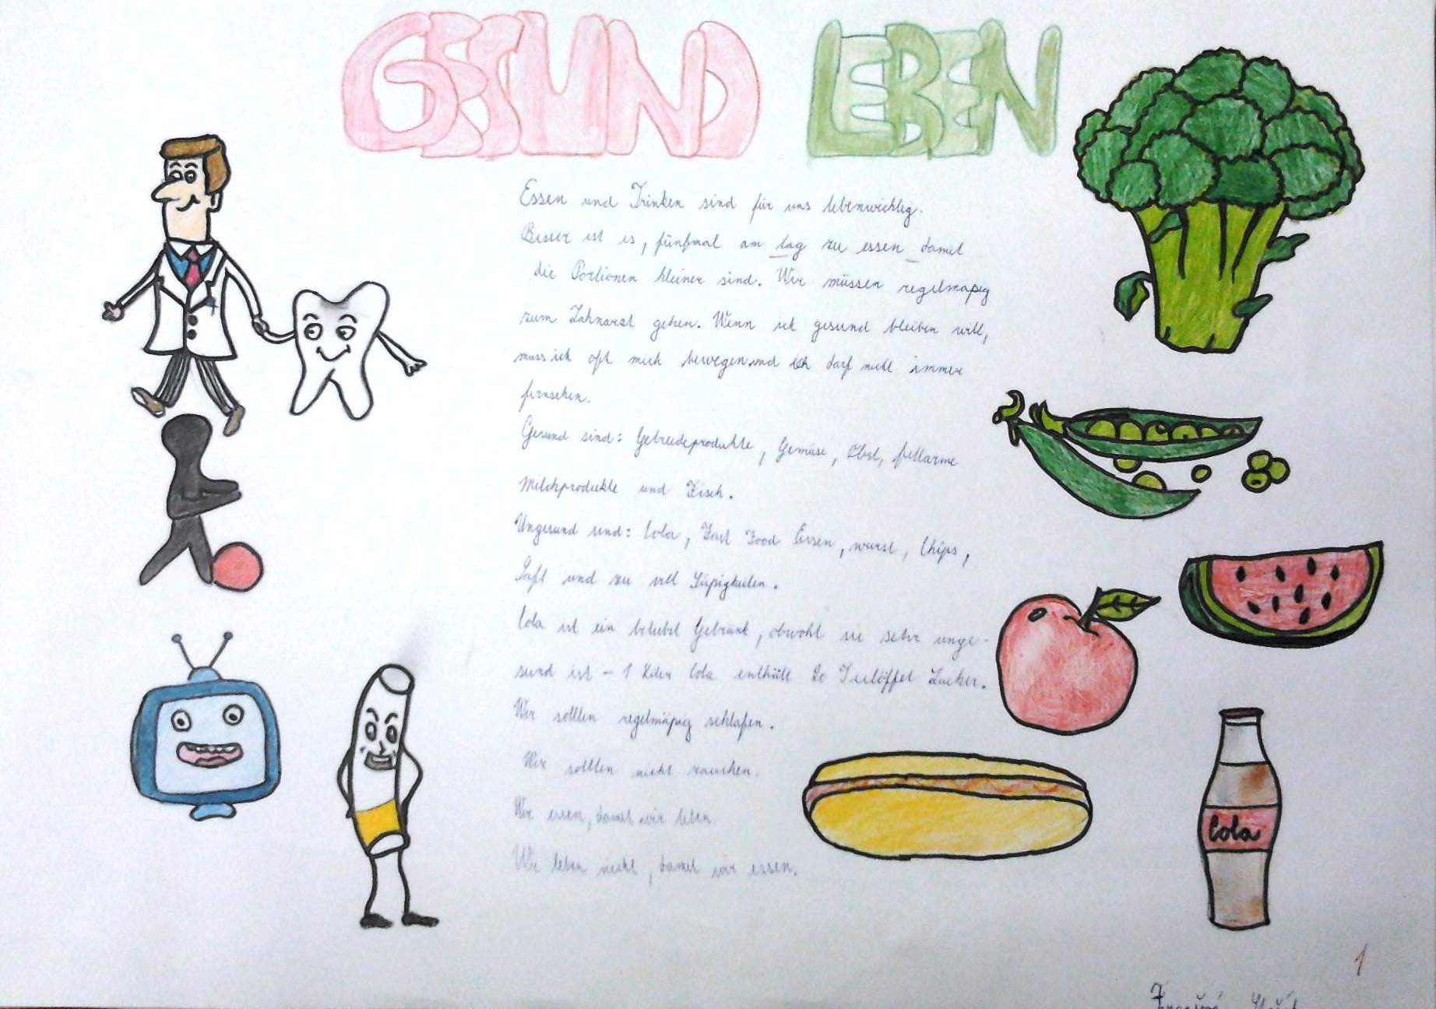
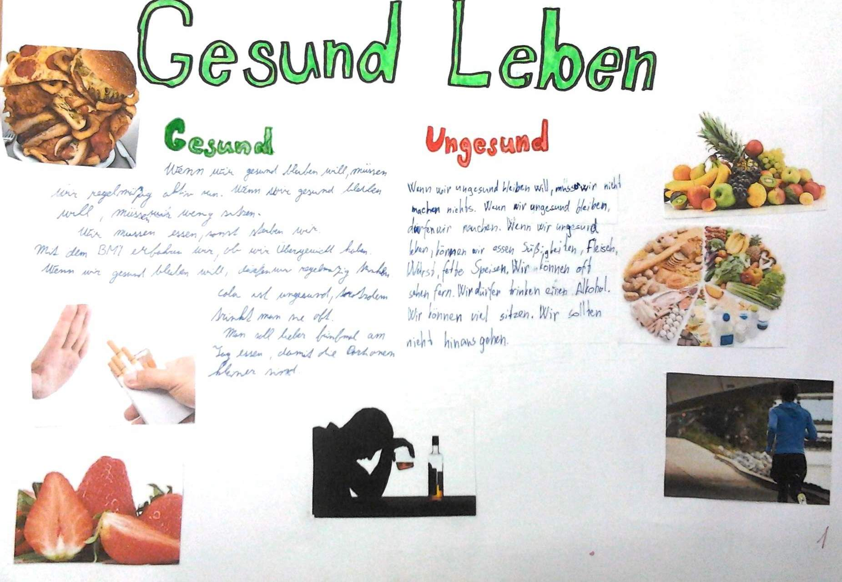

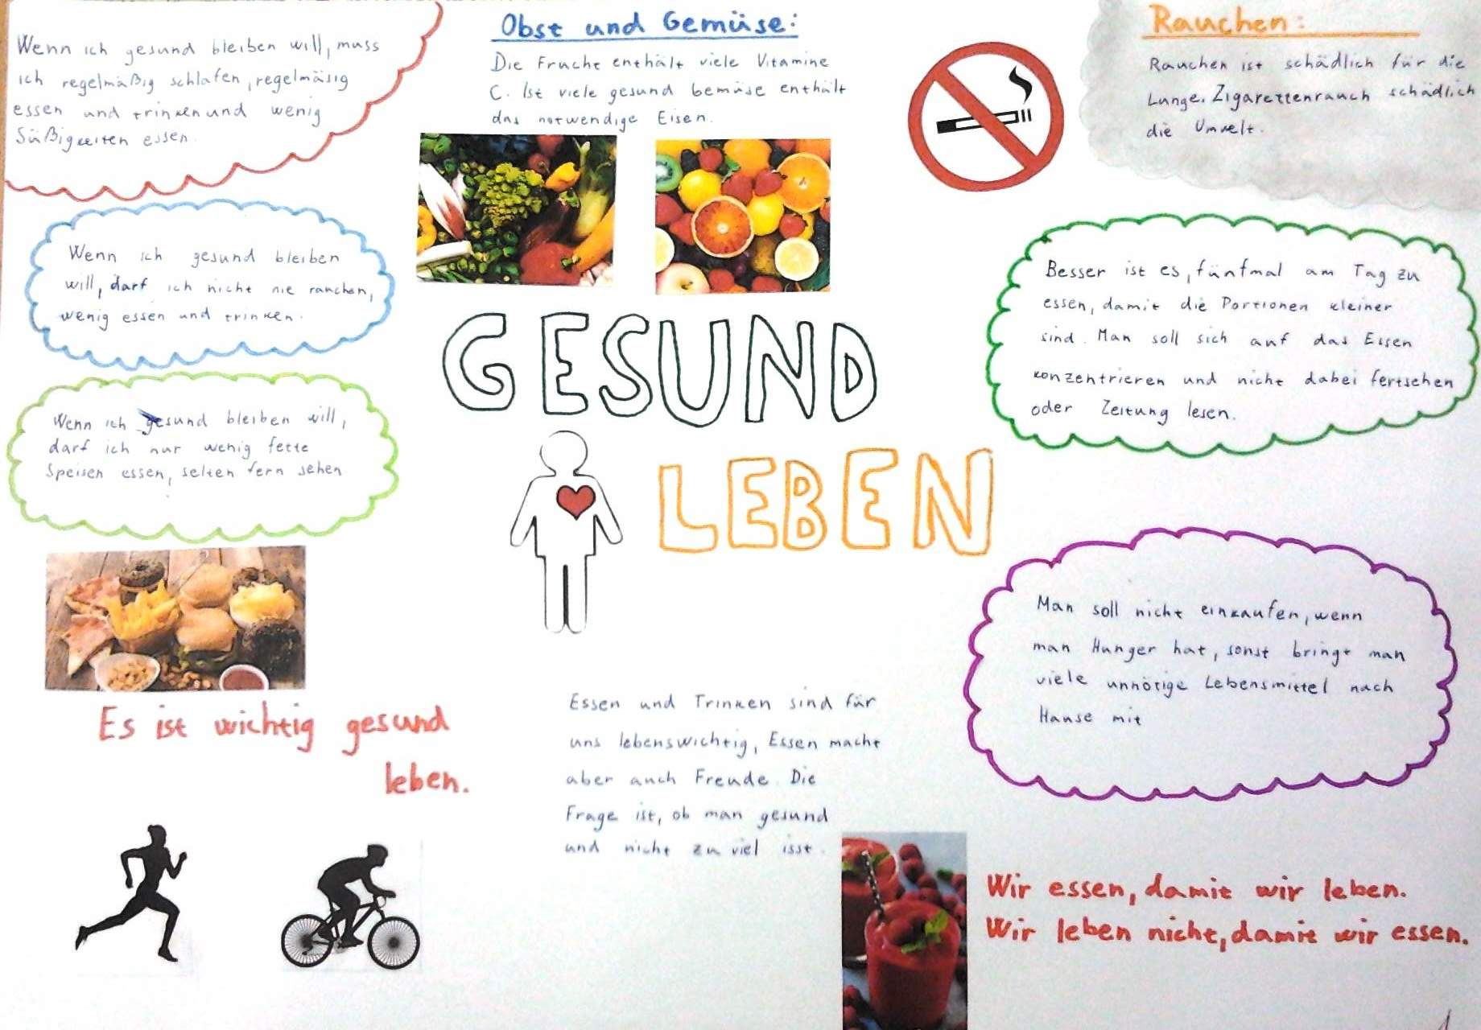
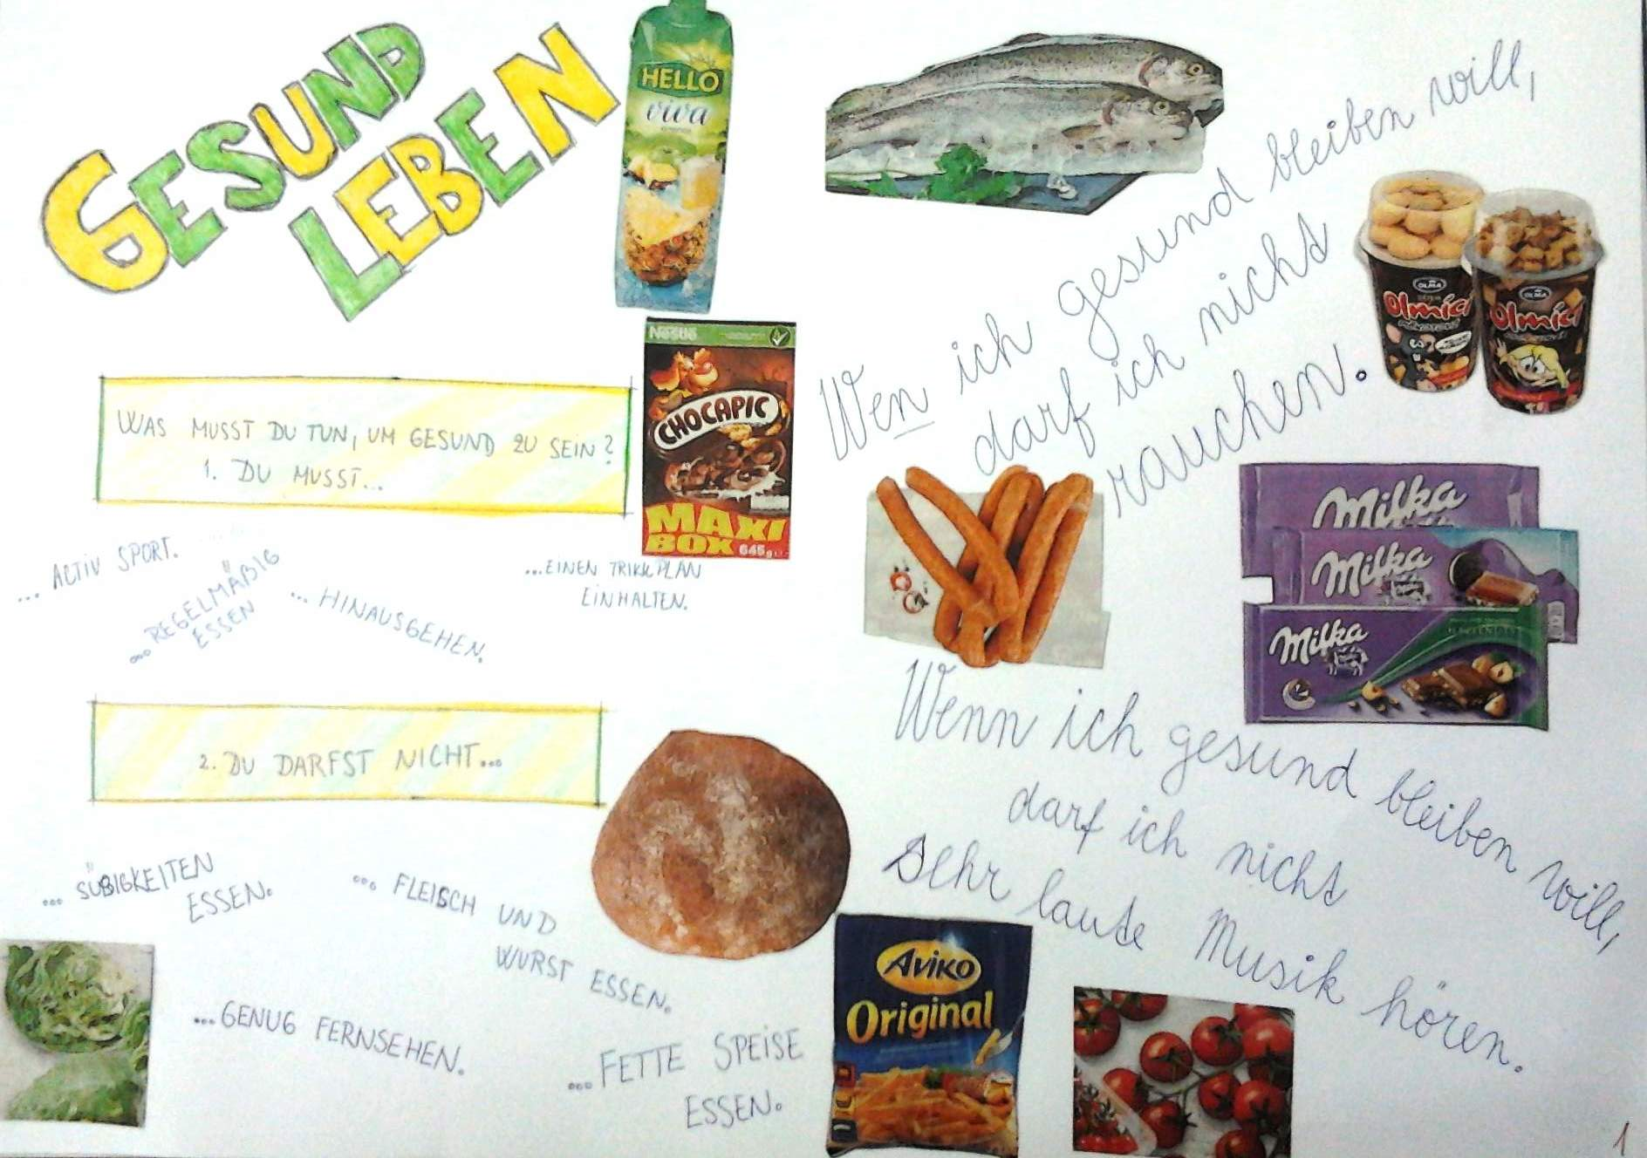

Die Geburtstagsfeier - projekt
Žáci 7. ročníku v hodinách německého jazyka zpracovali projekt s názvem "Die Geburtstagsfeier".
V projektu popisovali oslavu svých narozenin.

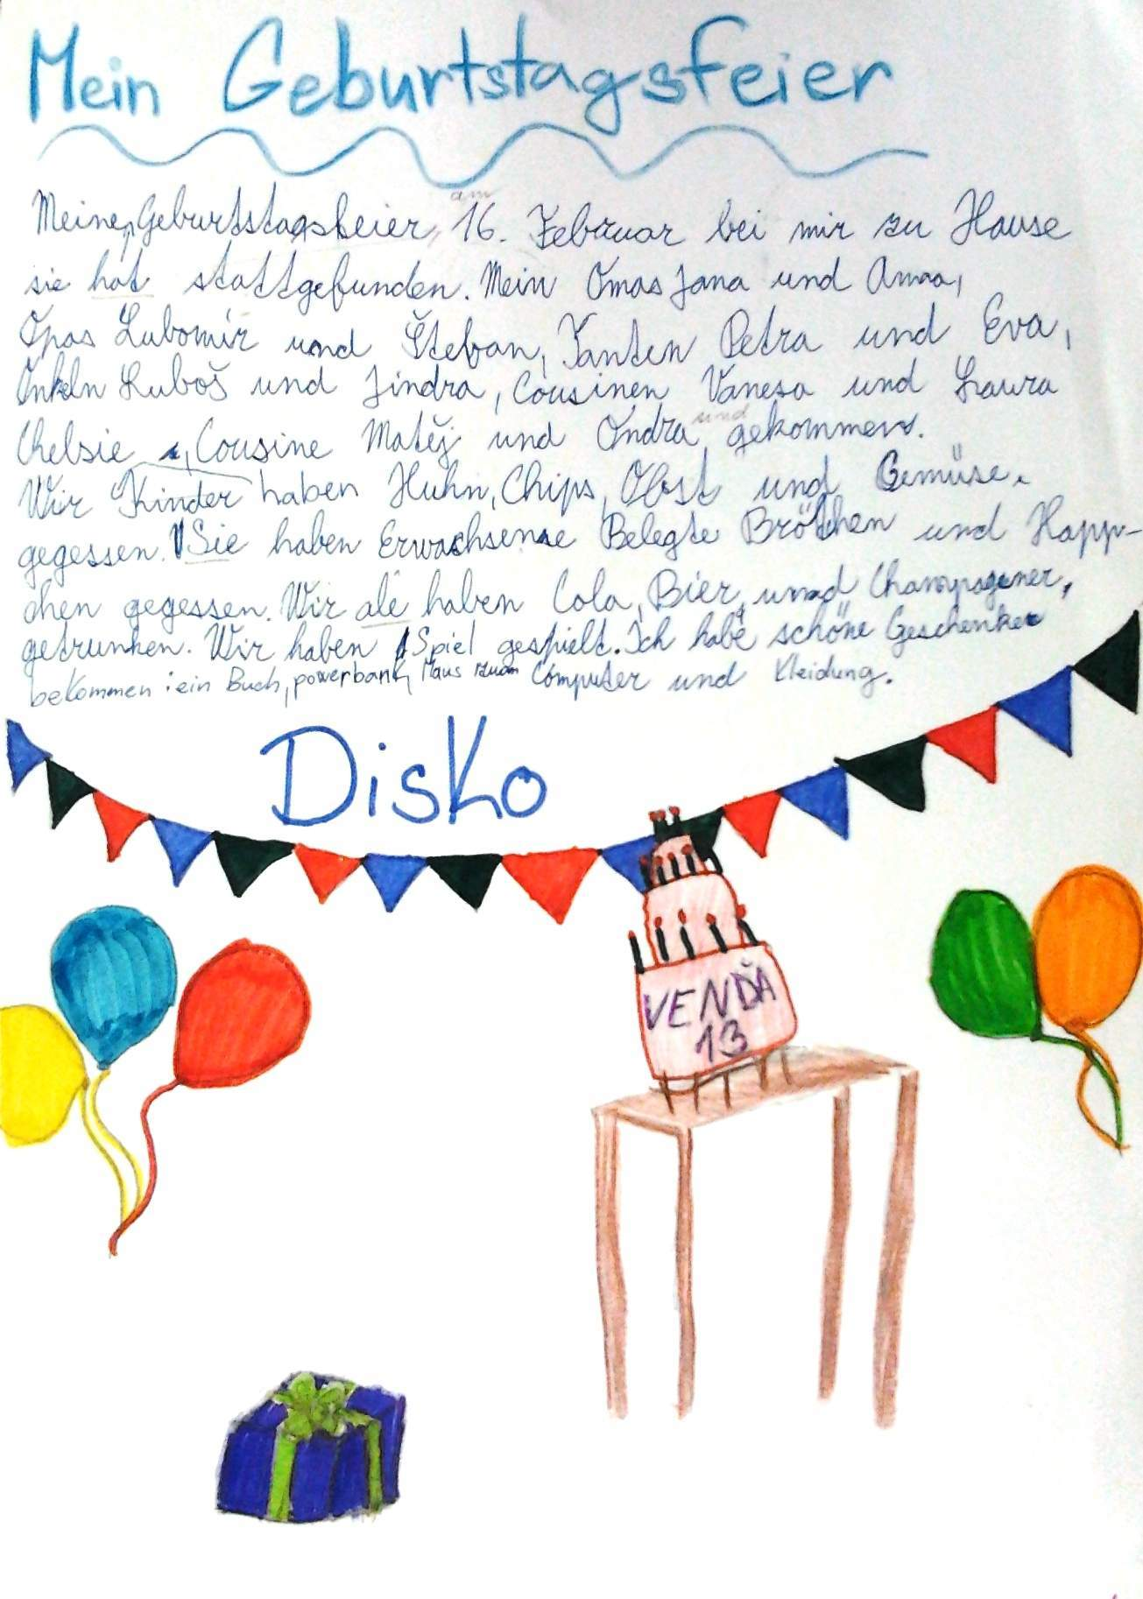

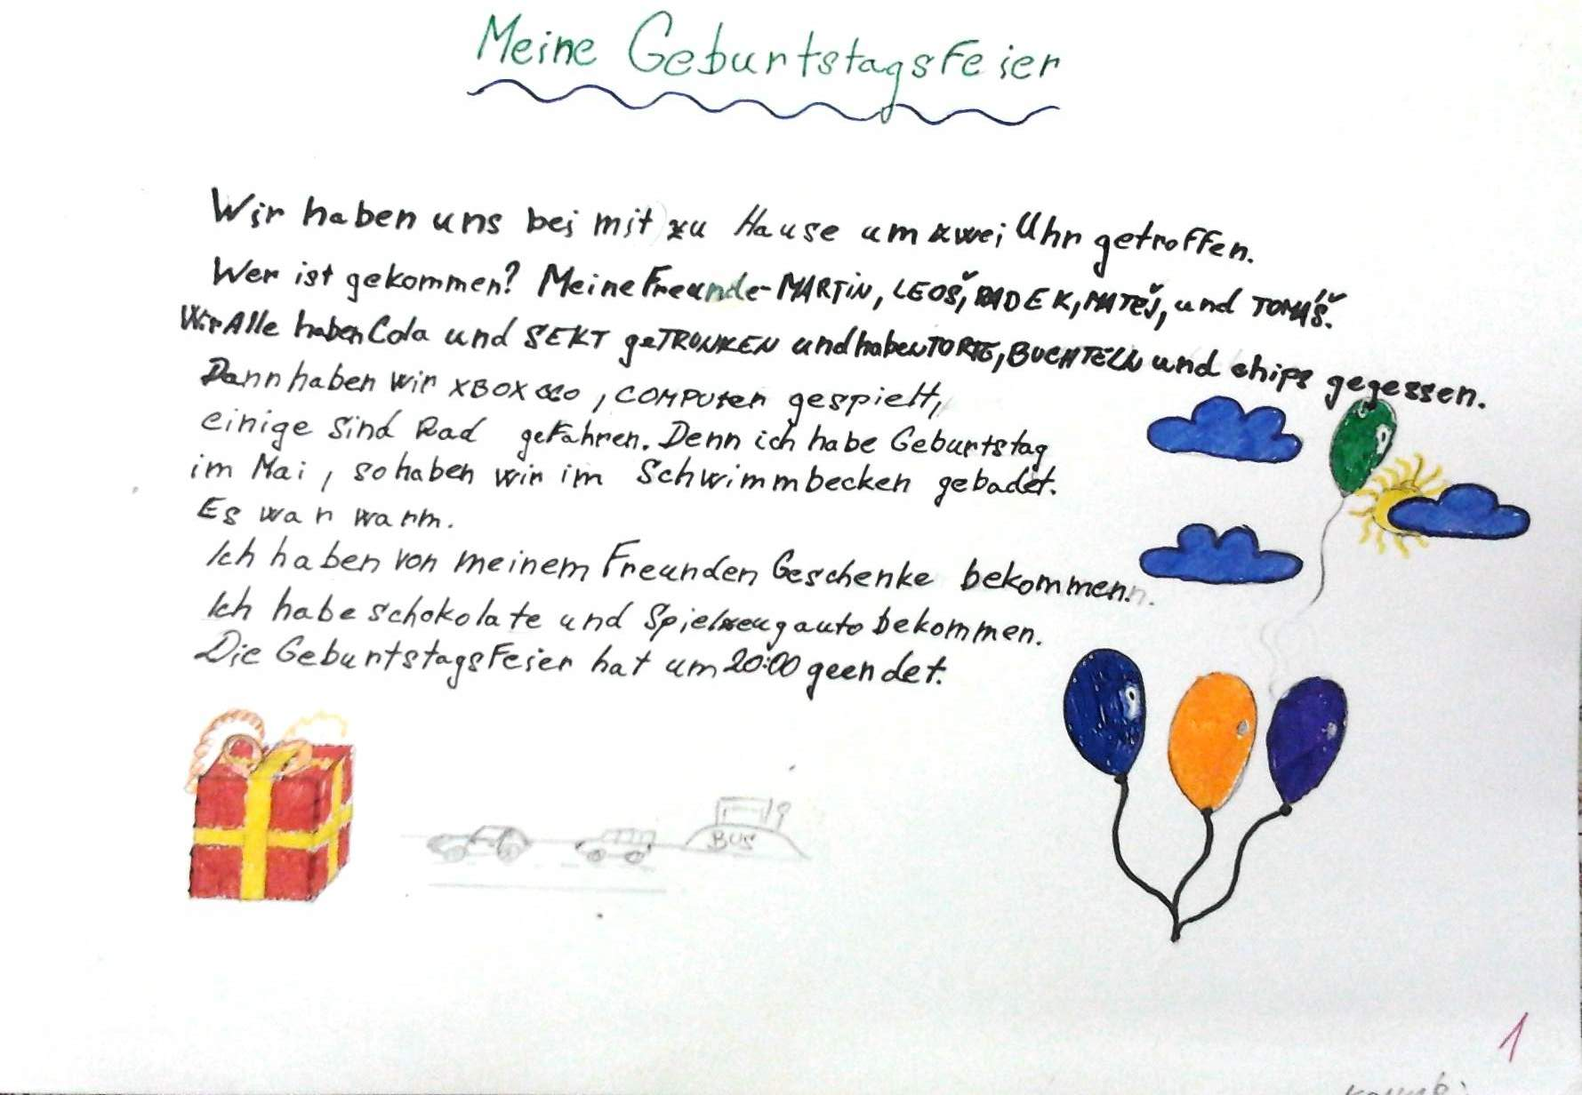

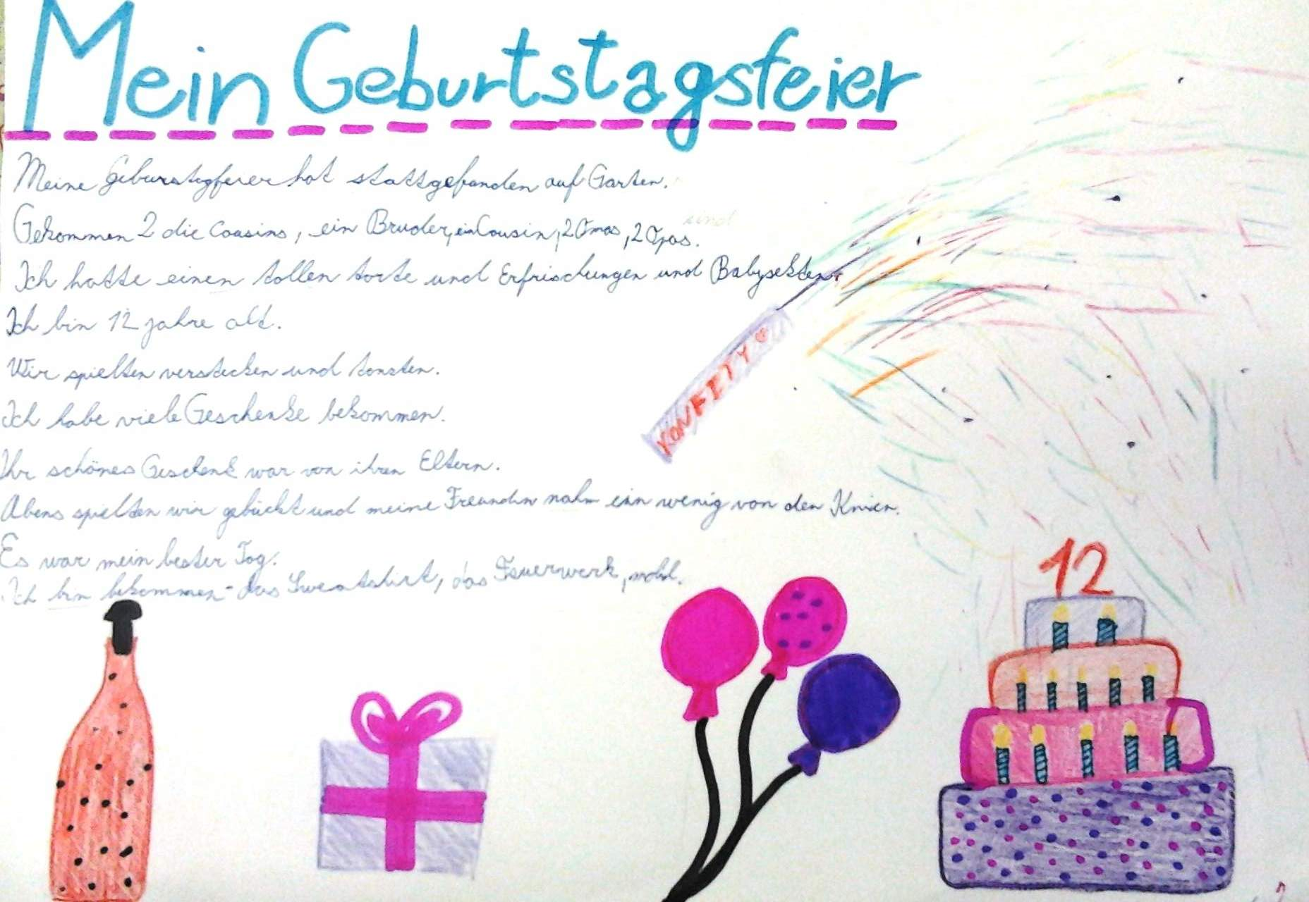

Přízraky ulice
Ve dnech 20. a 22. 11. 2018 žáci 2. stupně navštívili tanečně divadelní představení s názvem "Přízraky ulice" v nastudování souboru Ondráš.
Jednalo se o příběh dvou kamarádek, které měly šťastný život. Dařilo se jim, byly veselé a spokojené. Jedna z nich však začala brát drogy a život se jí úplně změnil. Jejich kamarádství a společné cesty se postupně rozcházely.
Celé představení bylo pro děti nejen zábavné, ale i poučné. Možná si mnozí z nich uvědomili, jak snadné je se dostat do problémů.

Chytřejší než Holmes
Dne 26. 11. 2018 se žáci 6. a 7. třídy zúčastnili výukového programu „Chytřejší než Holmes“ v zábavném vědeckém parku VIDA v Brně.
Pomocí zapeklitých i zábavných úkolů se podrobněji seznámili s exponáty, ale také s jevy, které představují. S jejich pomocí získali informace, které je dovedli až k závěrečnému heslu.

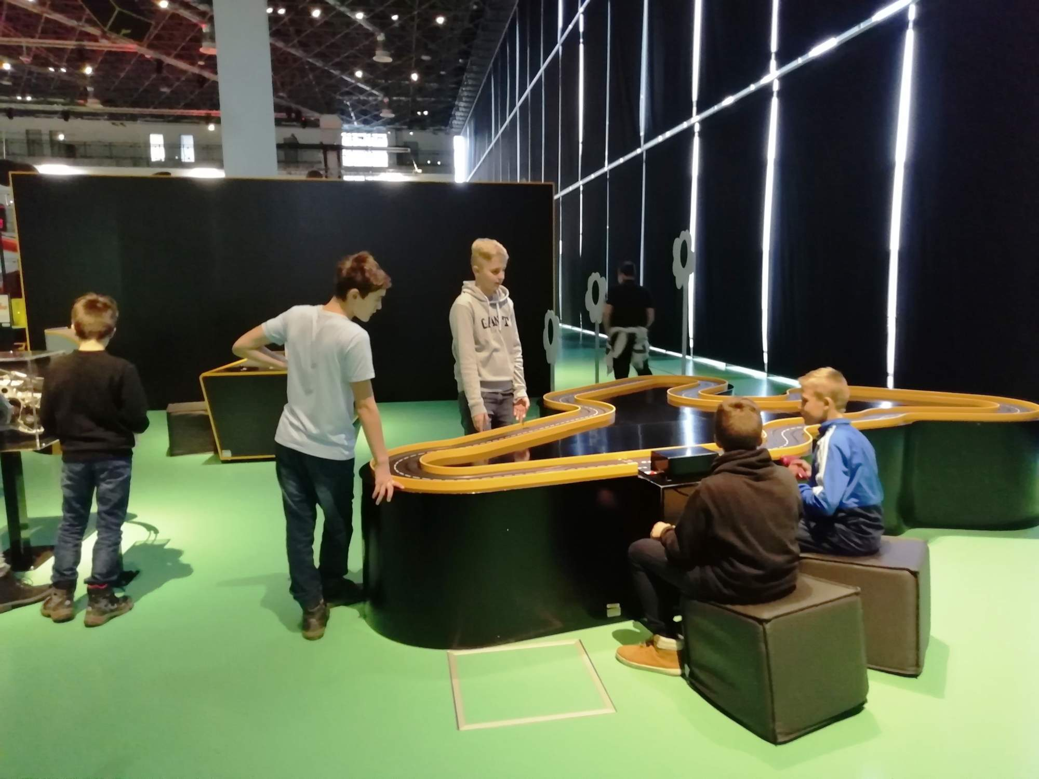

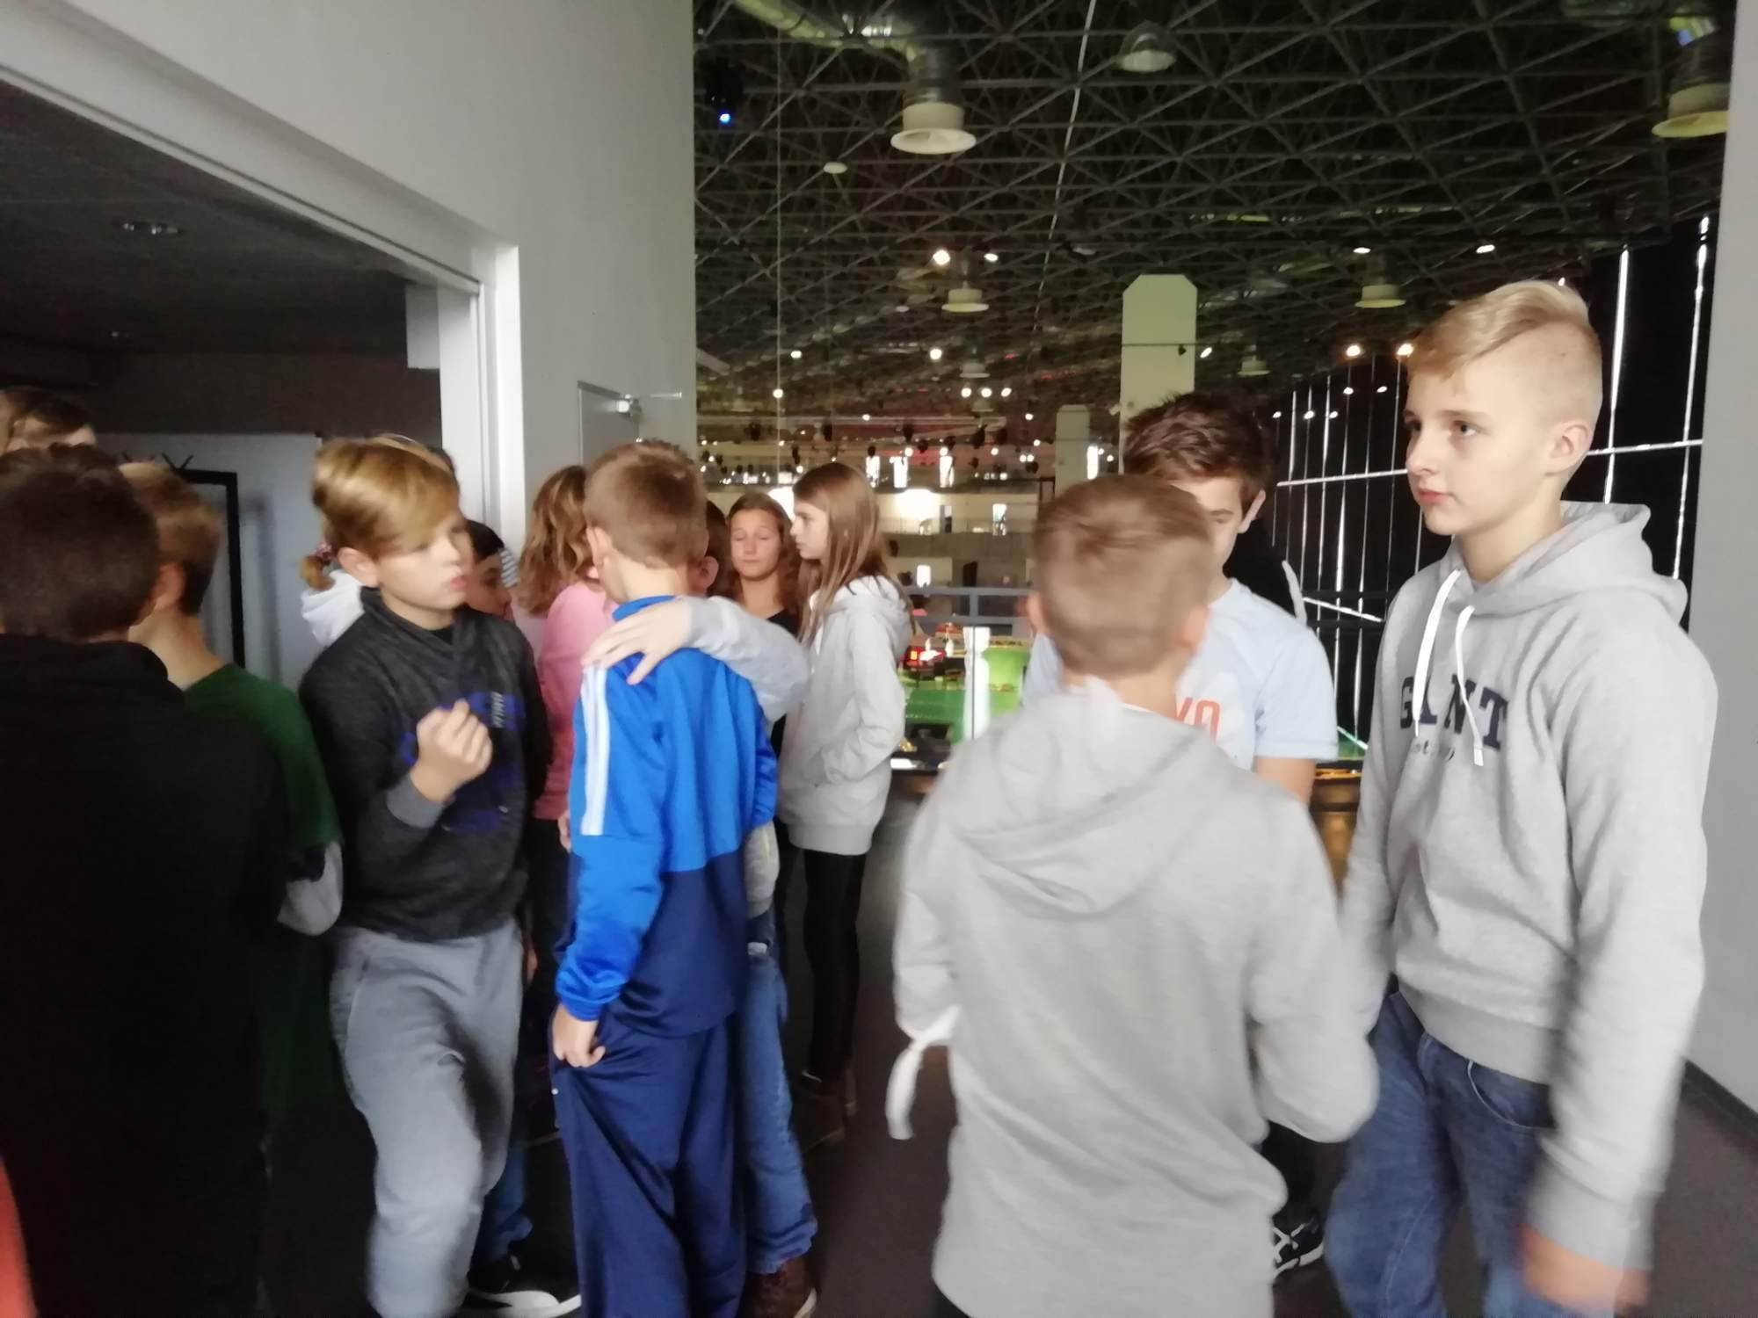
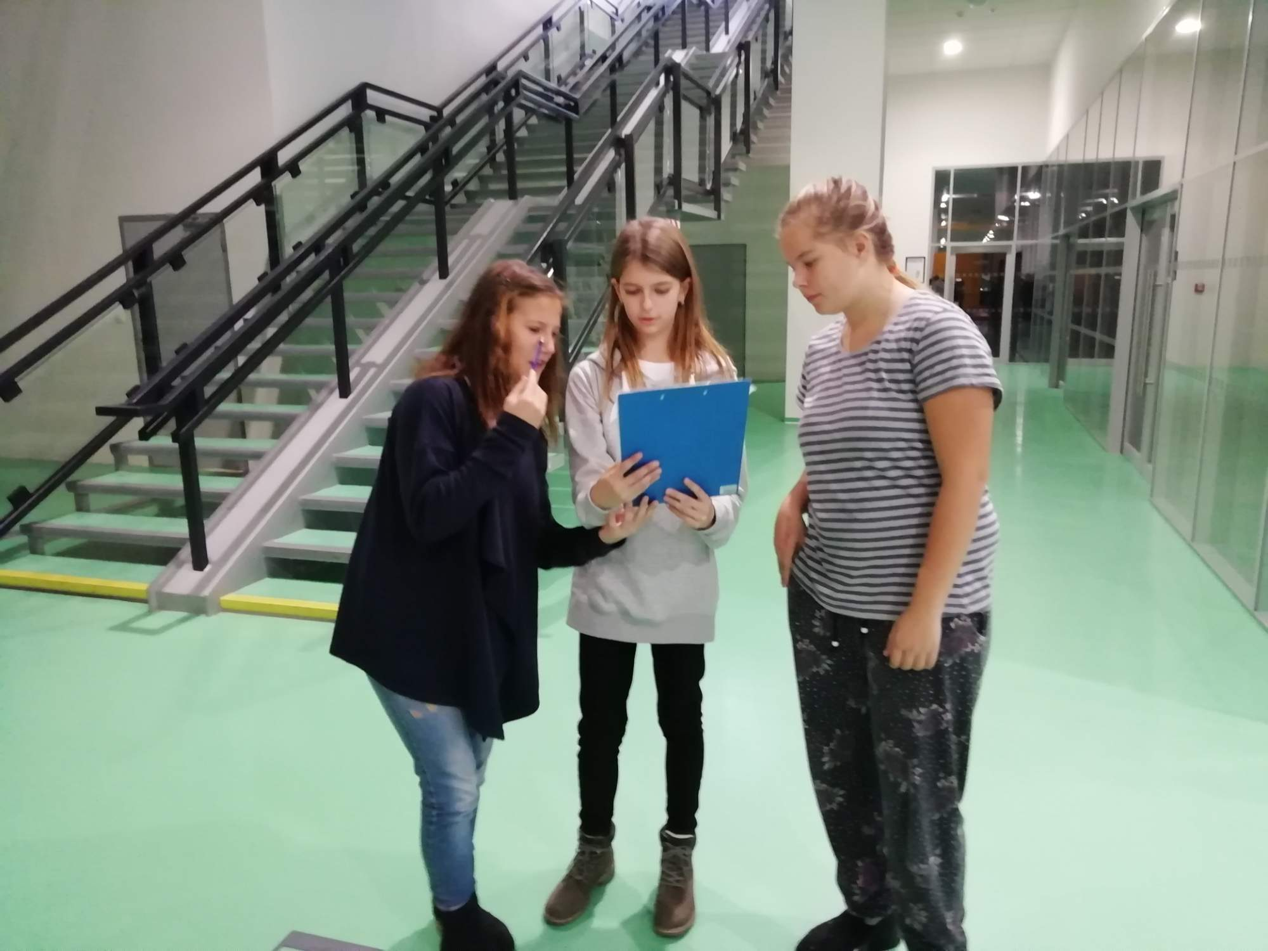
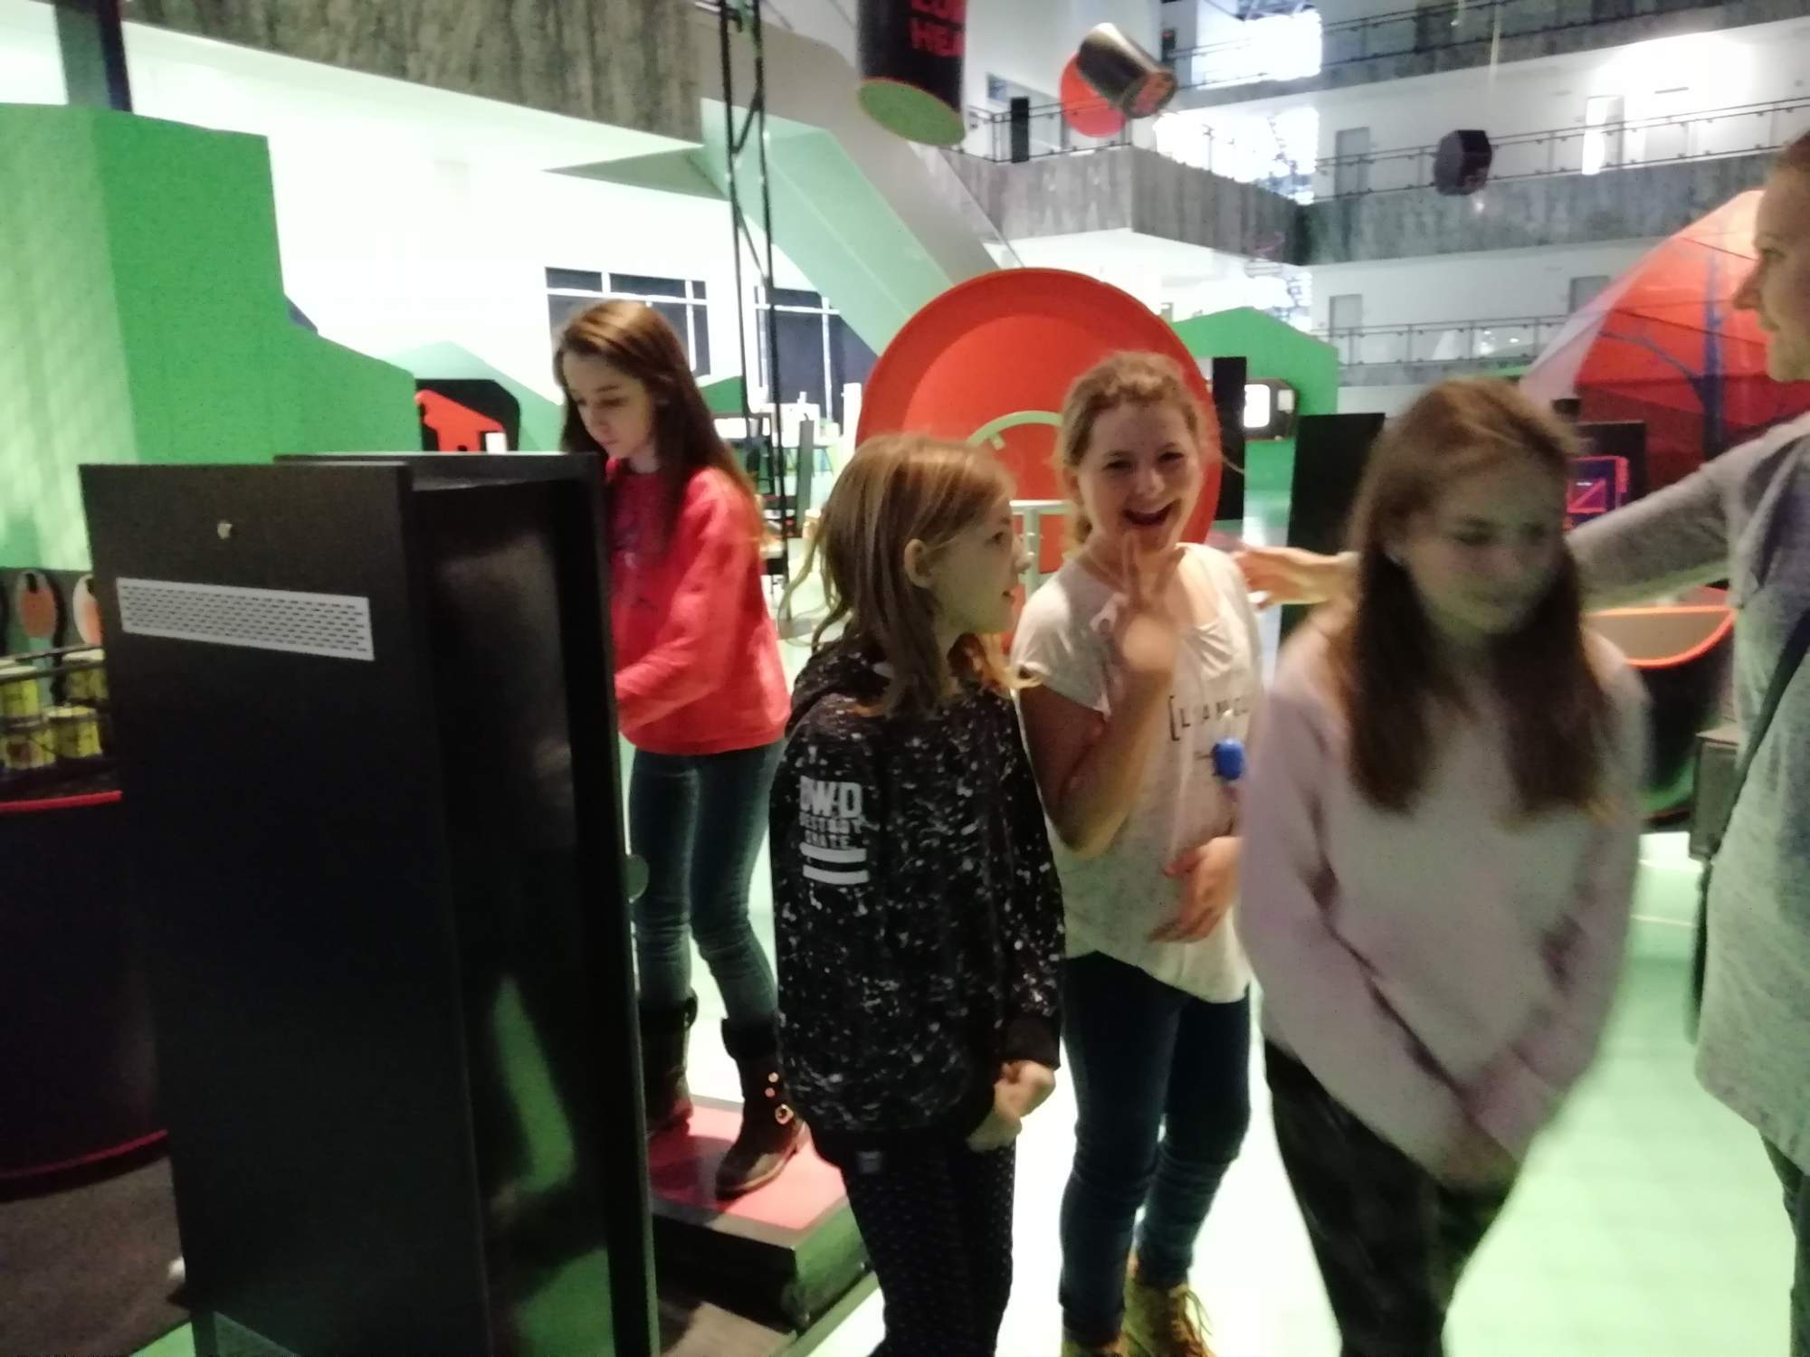
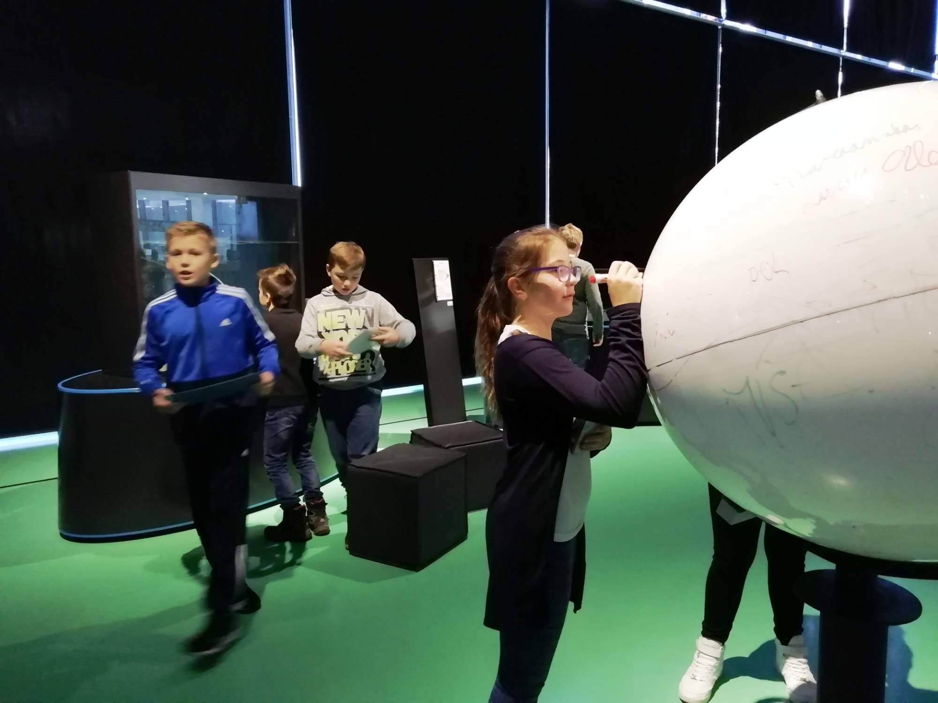
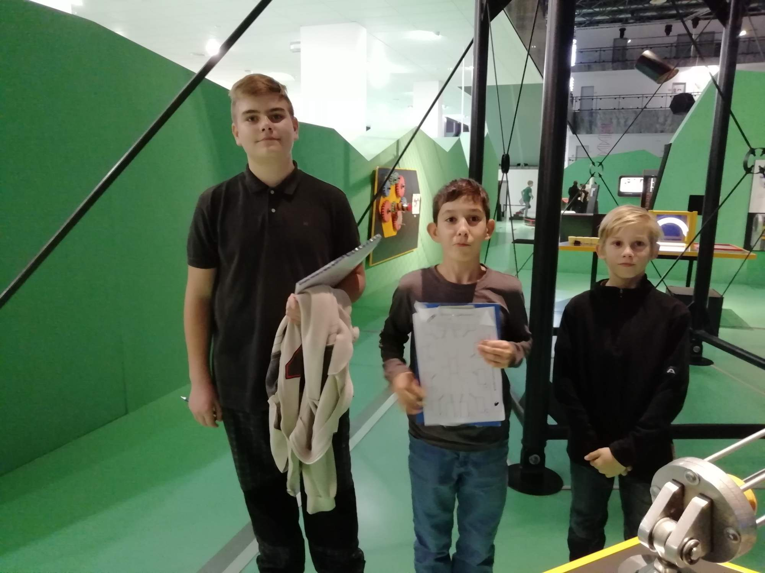
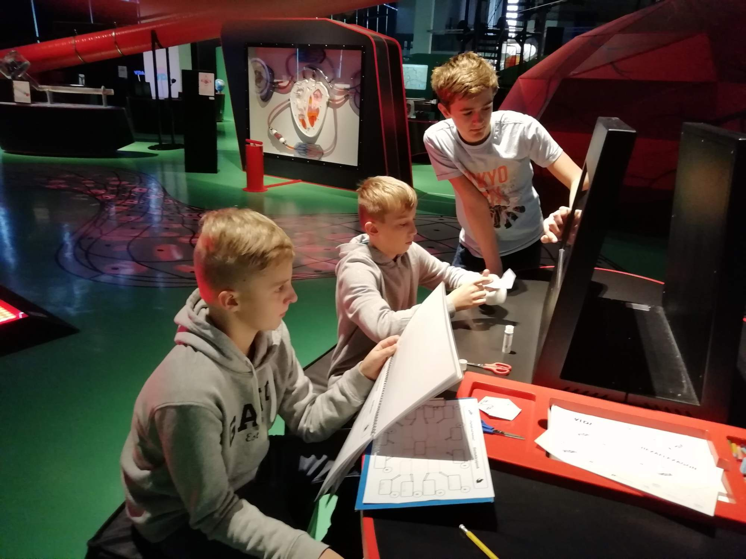
Ve středu 5.12.2018 zavítali žáci 8. a 9. ročníku do zábavního vědeckého parku VIDA! v Brně.
Tentokrát si žáci vybrali program s názvem "ESCAPE GAME". Všechno začalo v tmavé uzavřené místnosti. Aby se dostali ven, museli zdolat řadu zkoušek. Čekalo na ně 13 úkolů, které postupně po skupinách plnili a výsledky zkoumání zapisovali do listu. Nechybělo ochutnávání neznámé tekutiny a přiřazování ovocné chutě, zjišťování rozdílných vlastností soli, cukru, škrobu a sody, přiřazování podobných předmětů pomocí hmatu, či luštění záhadného textu v uzavřené skříňce,... I když se všichni snažili vyřešit co nejvíce kódů, bohužel se útěk z uzavřeného prostoru nepodařil.
Během návštěvy centra si mohli žáci vyzkoušet i řadu interaktivních exponátů.
Příjemně unavení se potom vraceli domů.

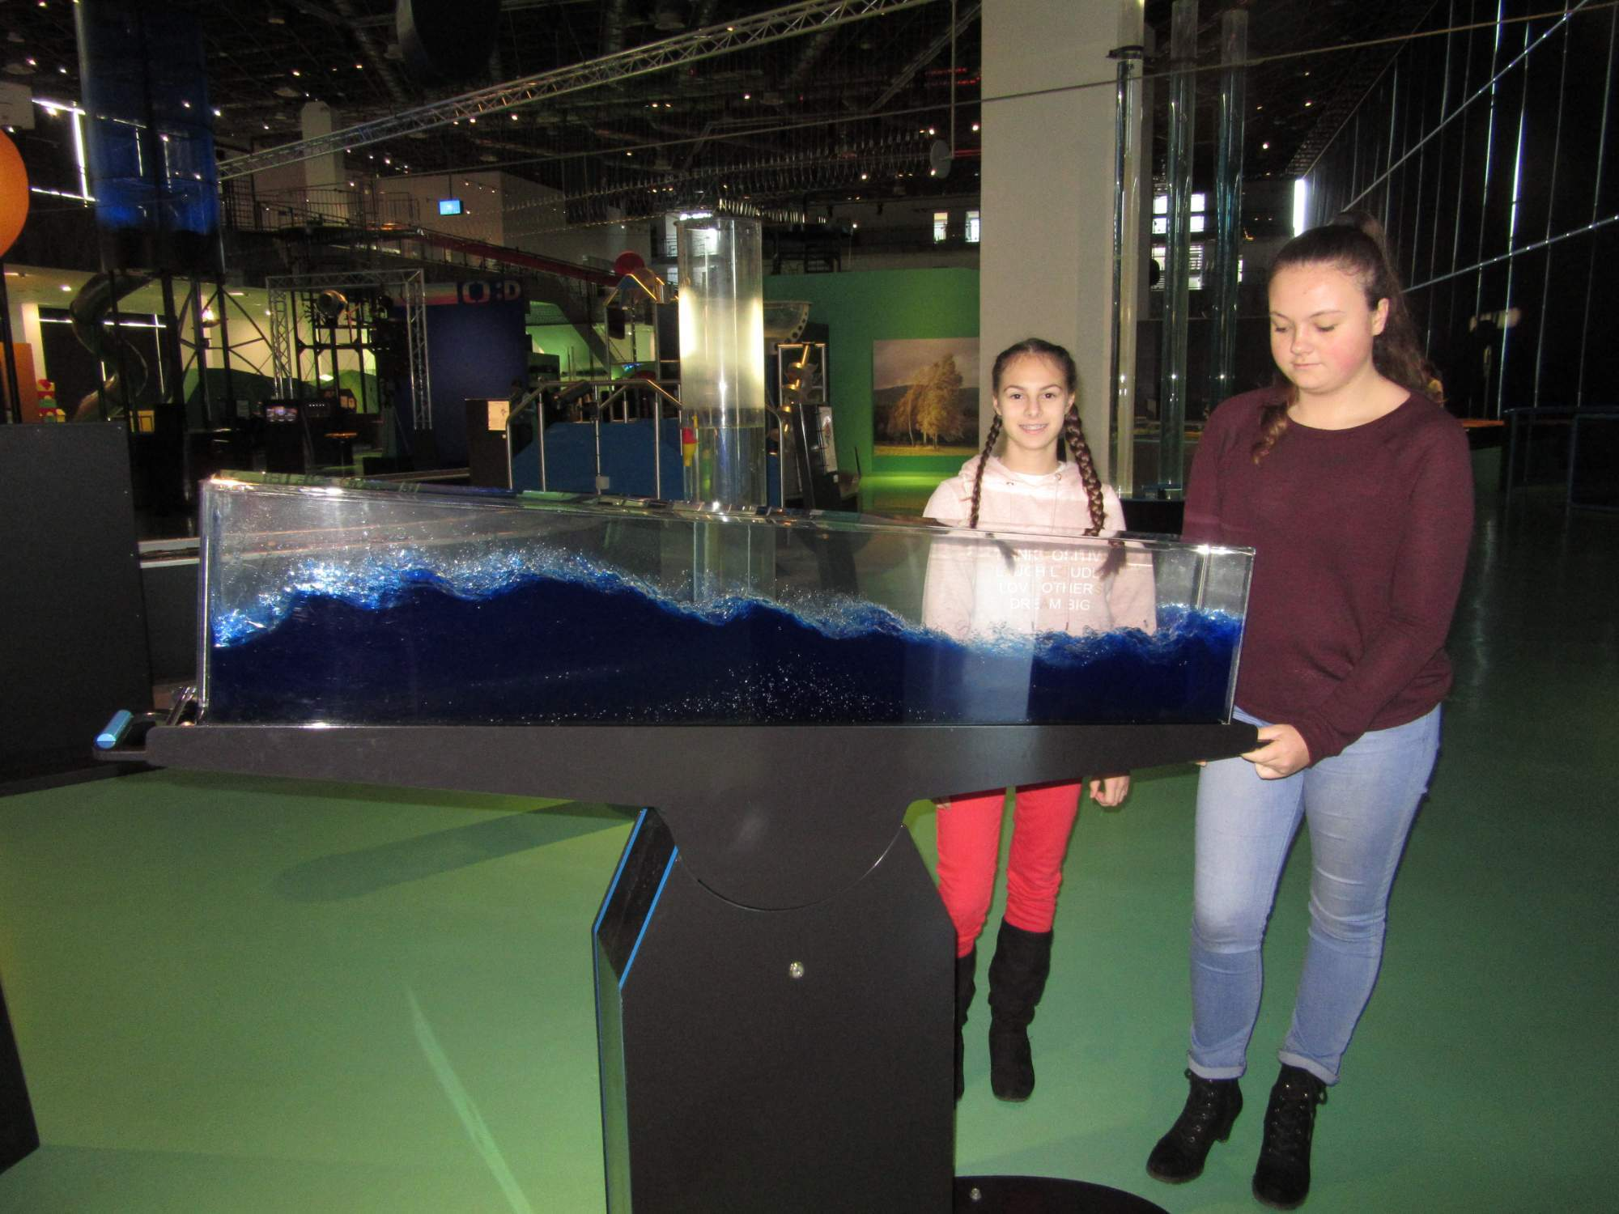

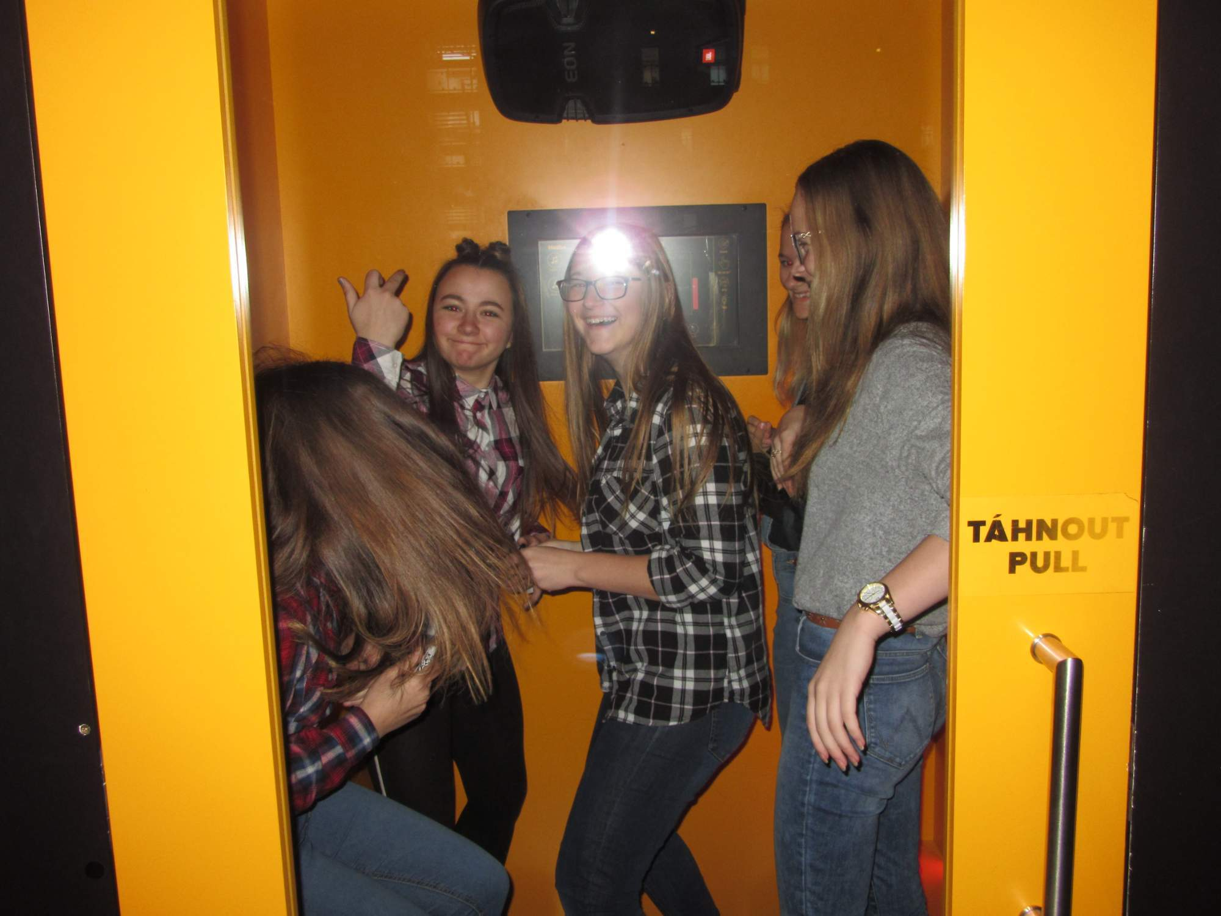
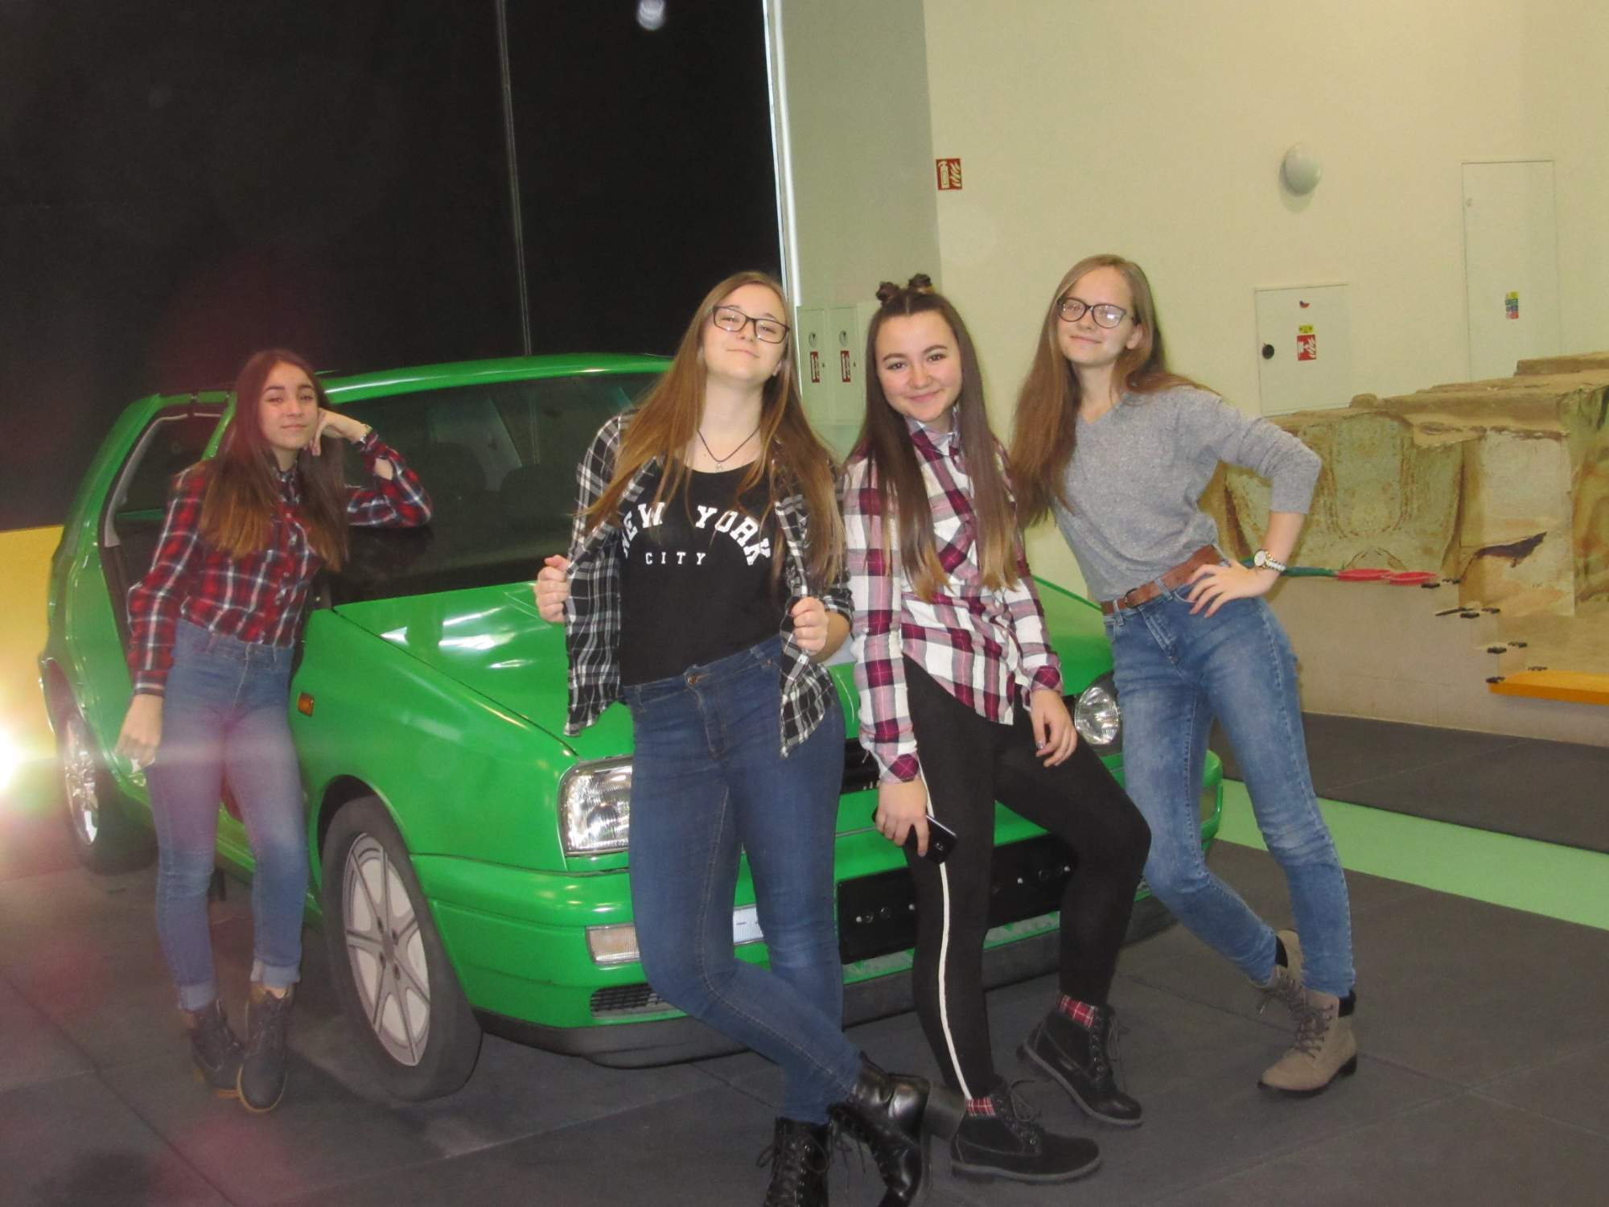
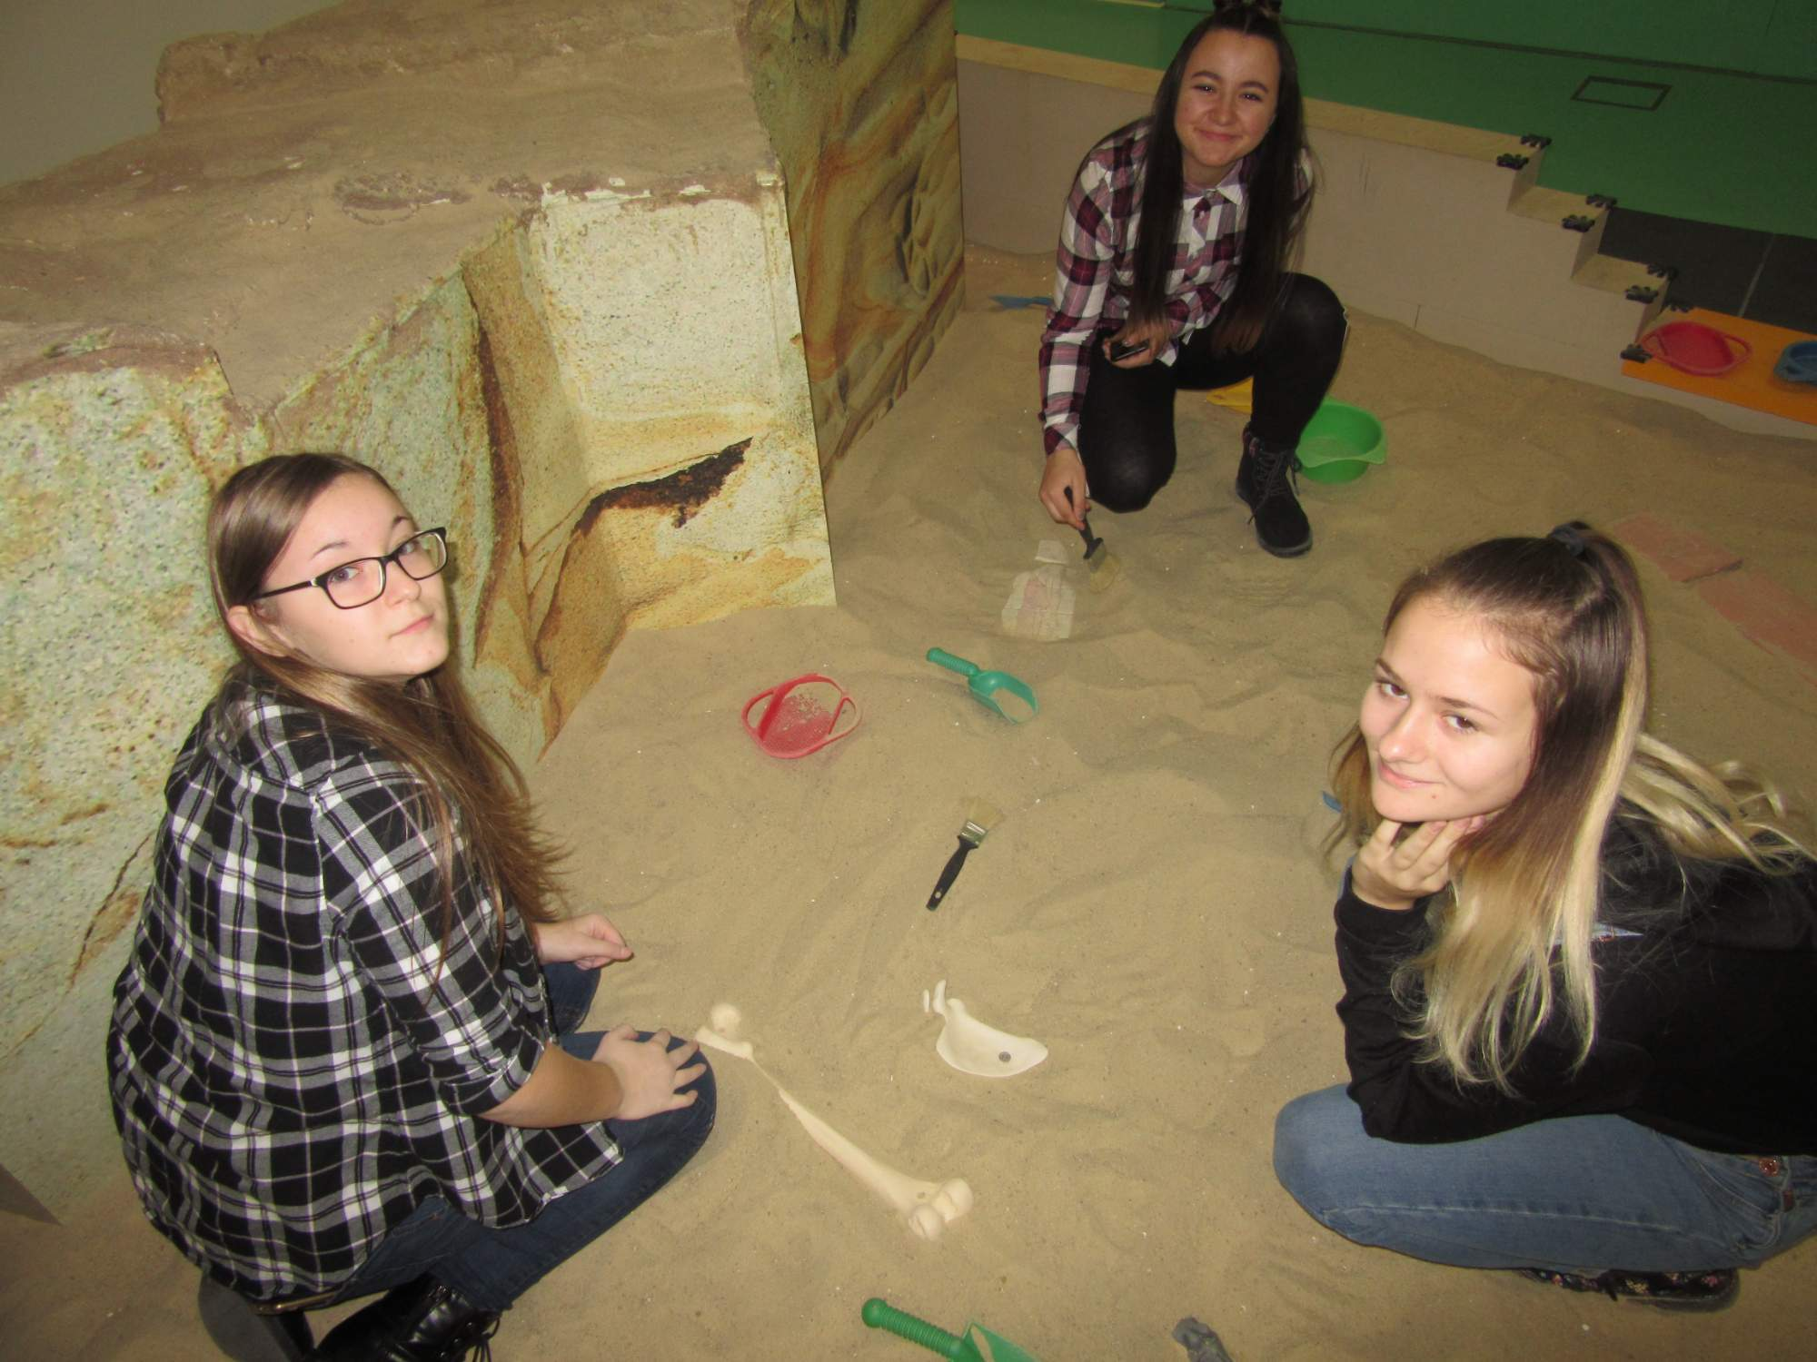
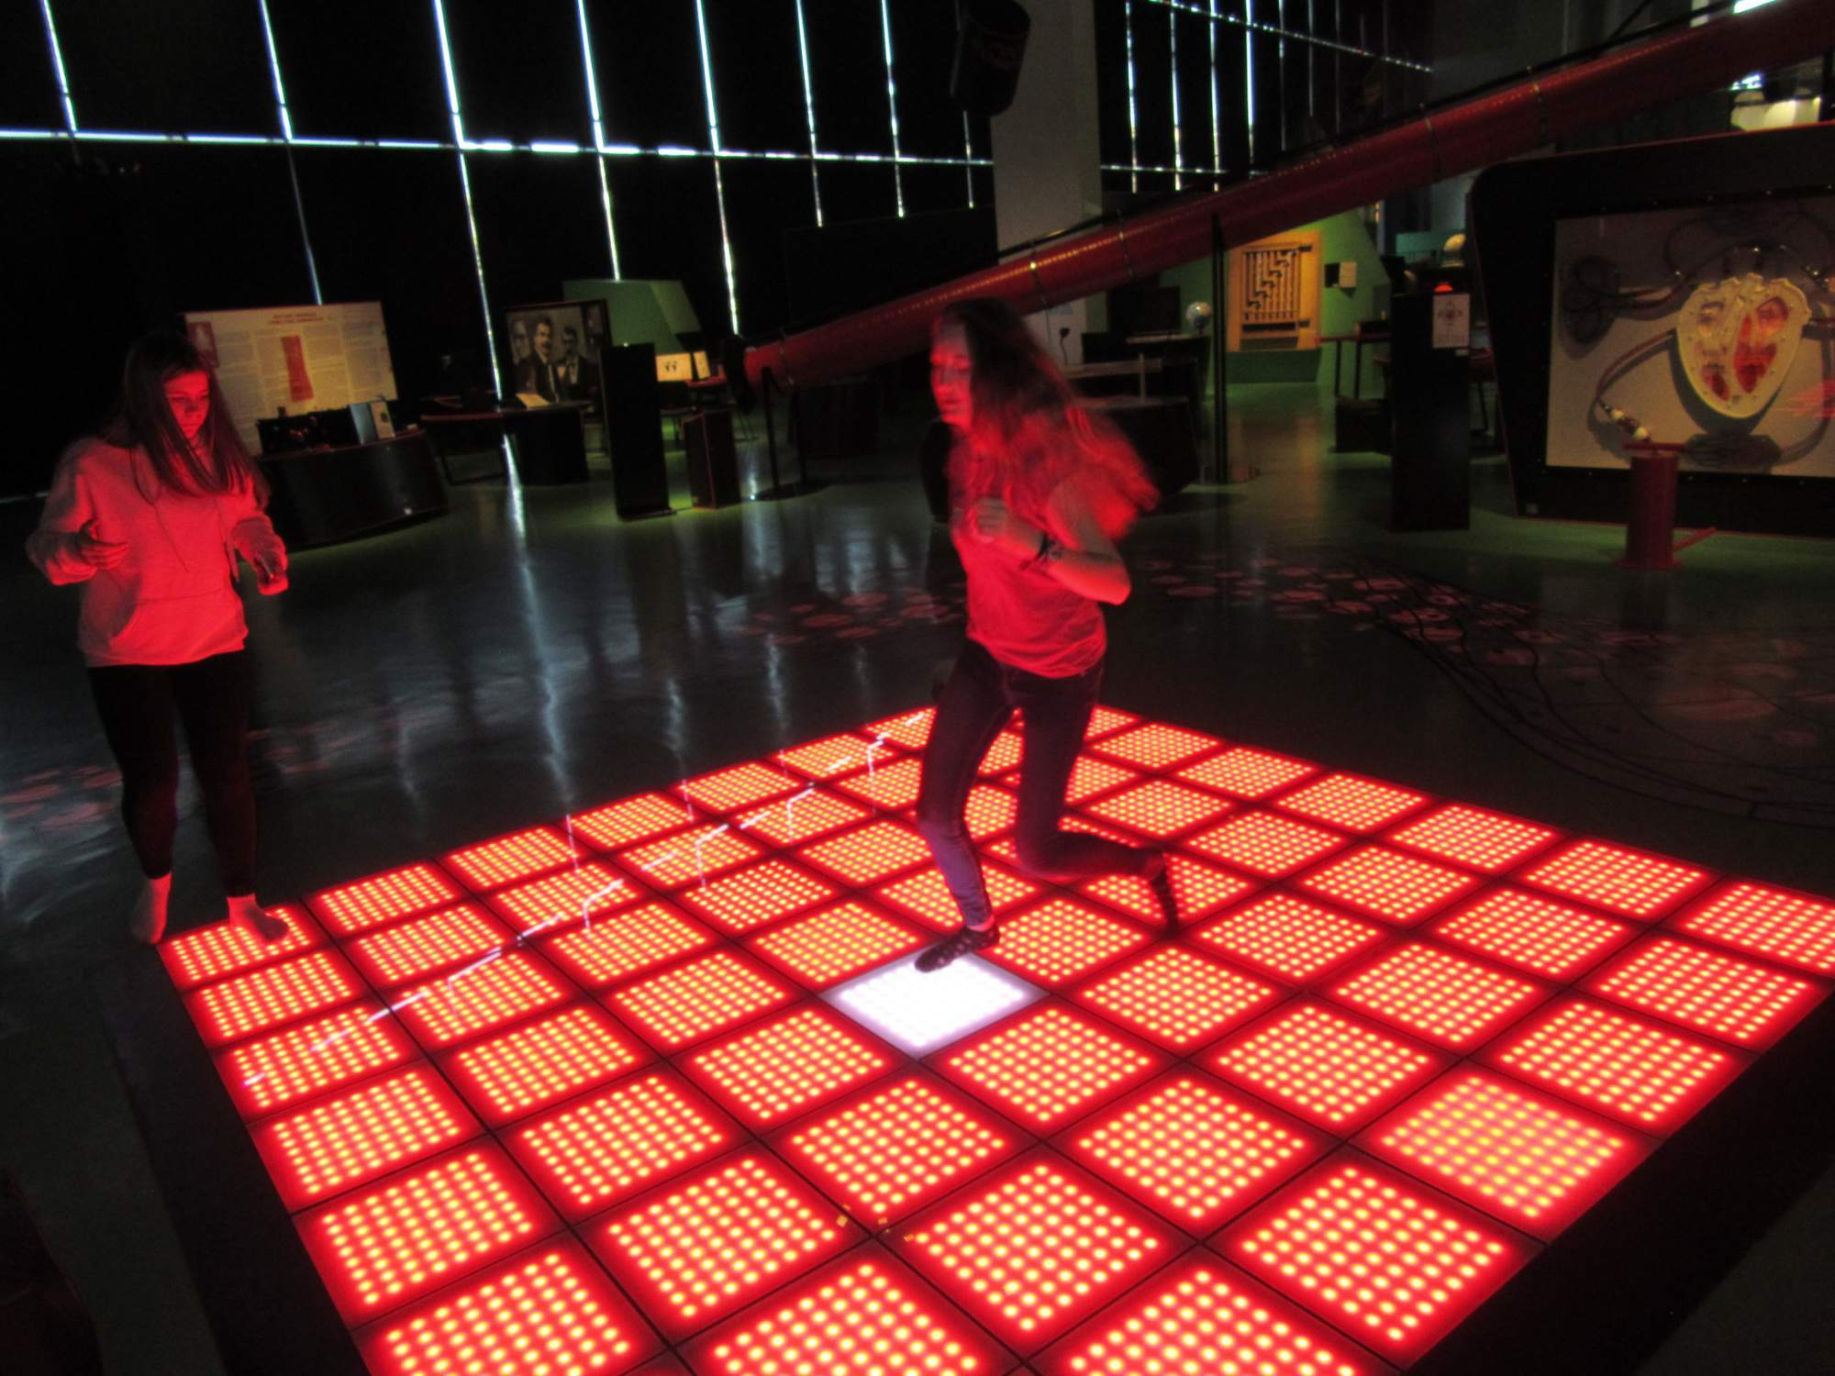
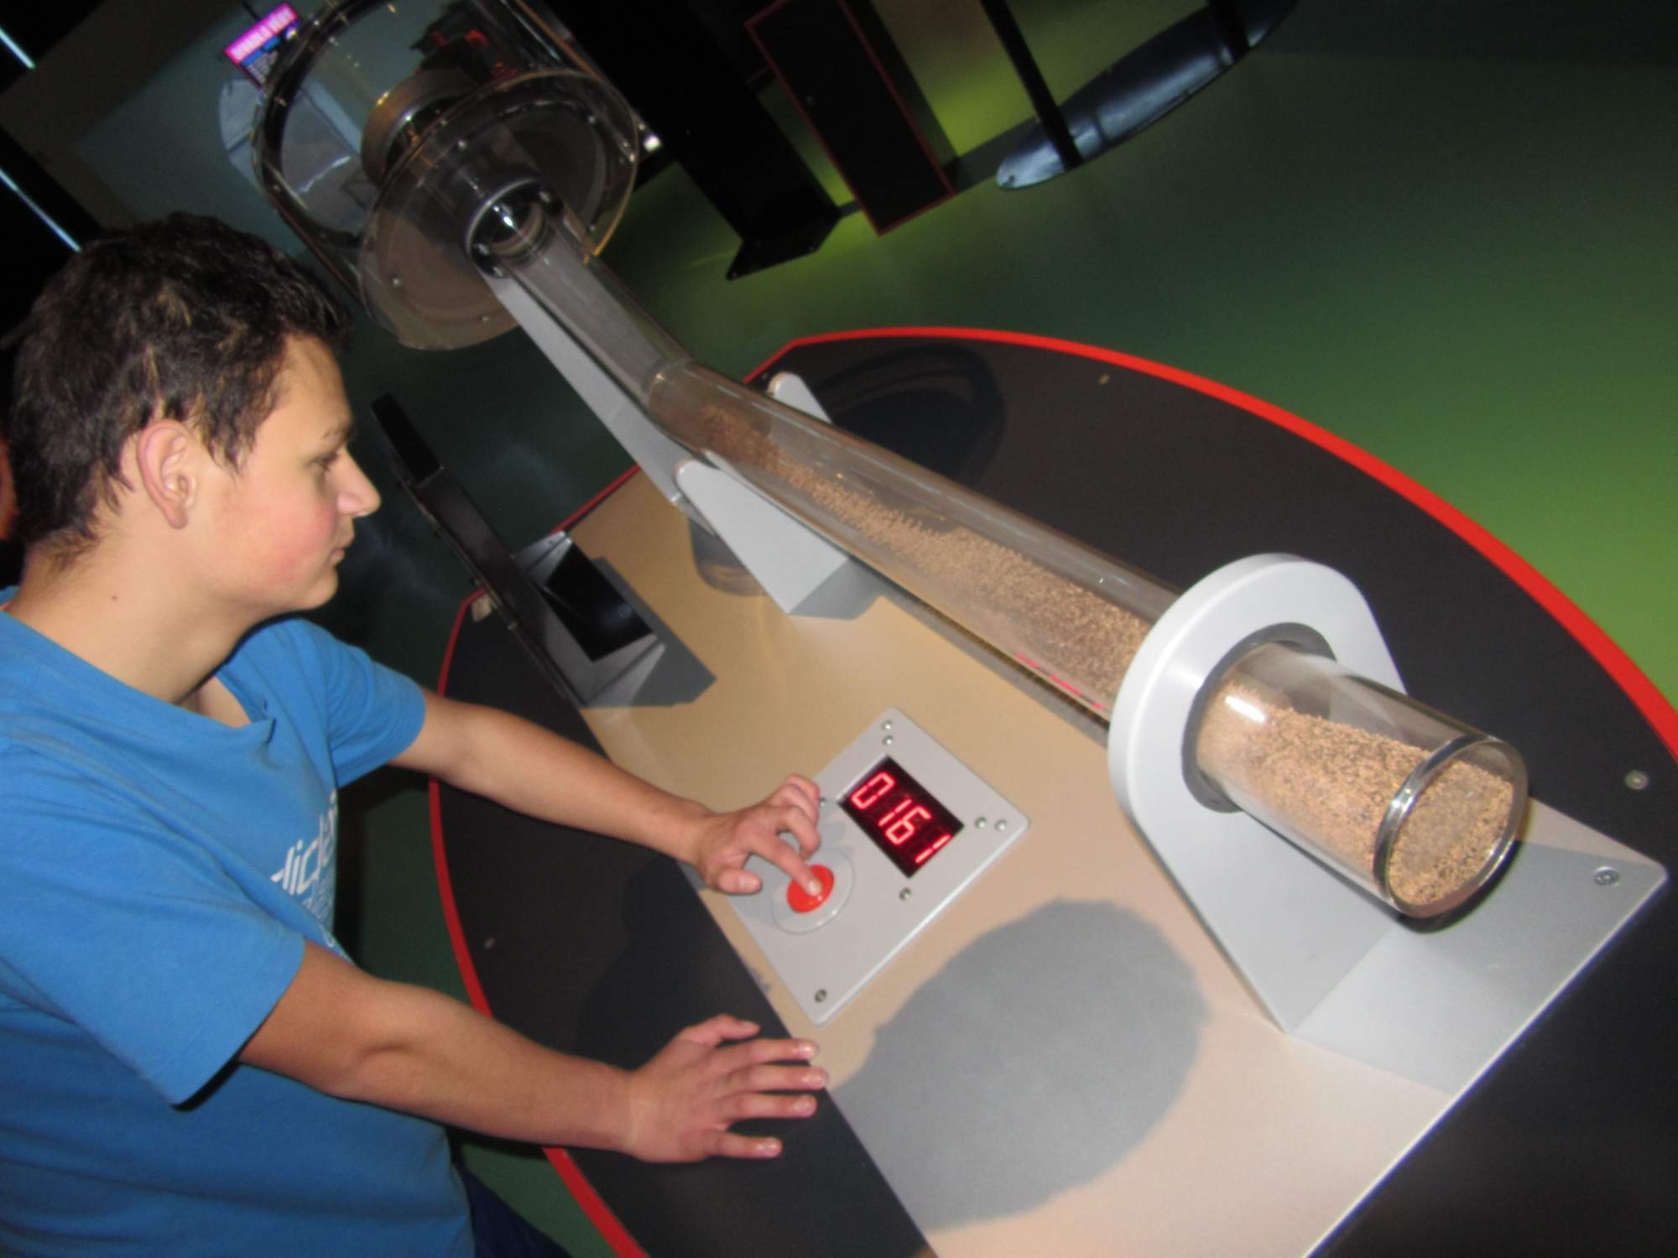
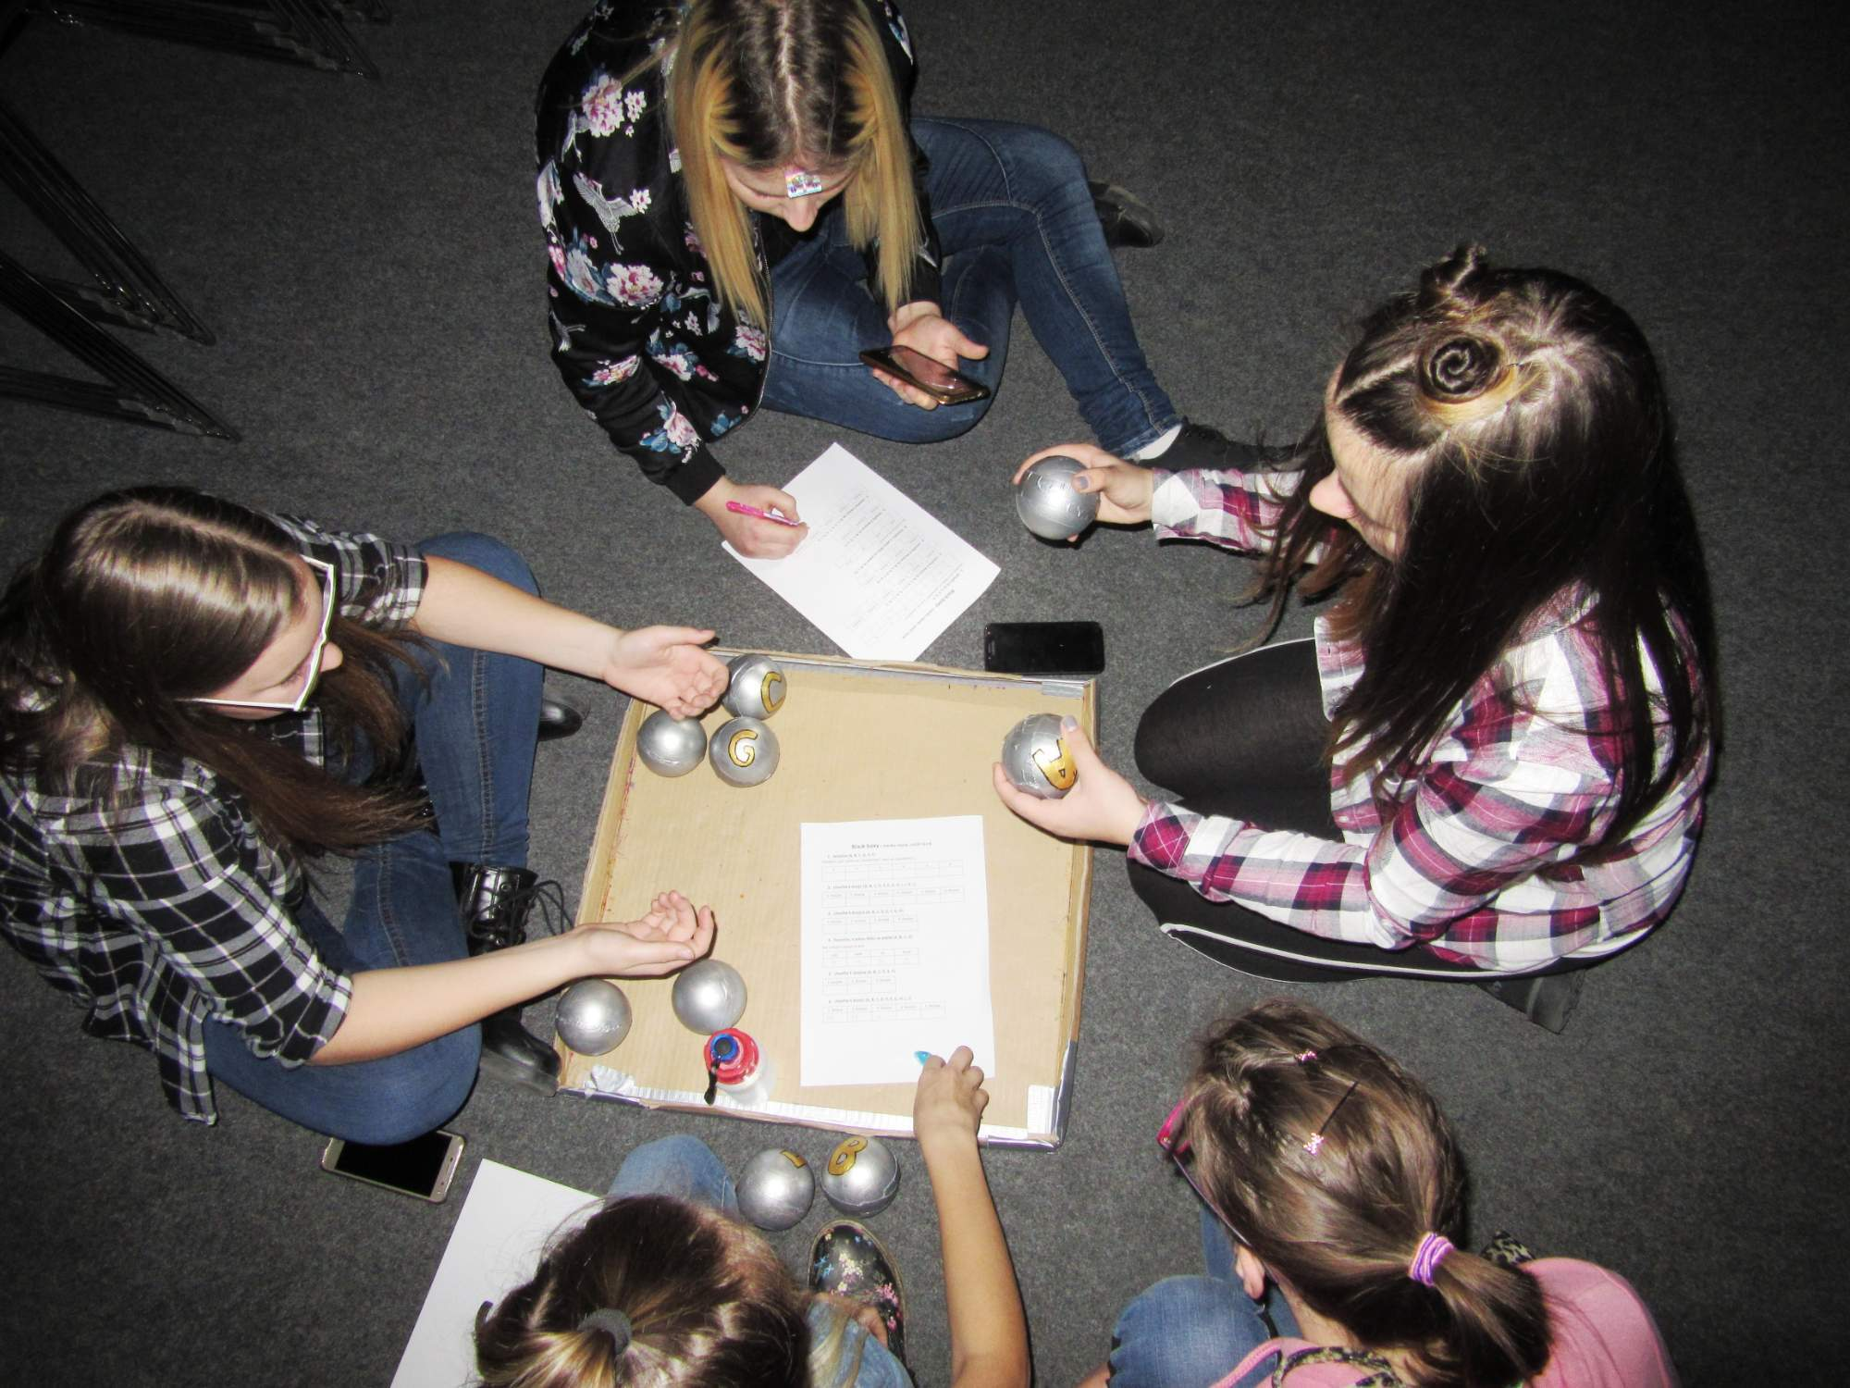
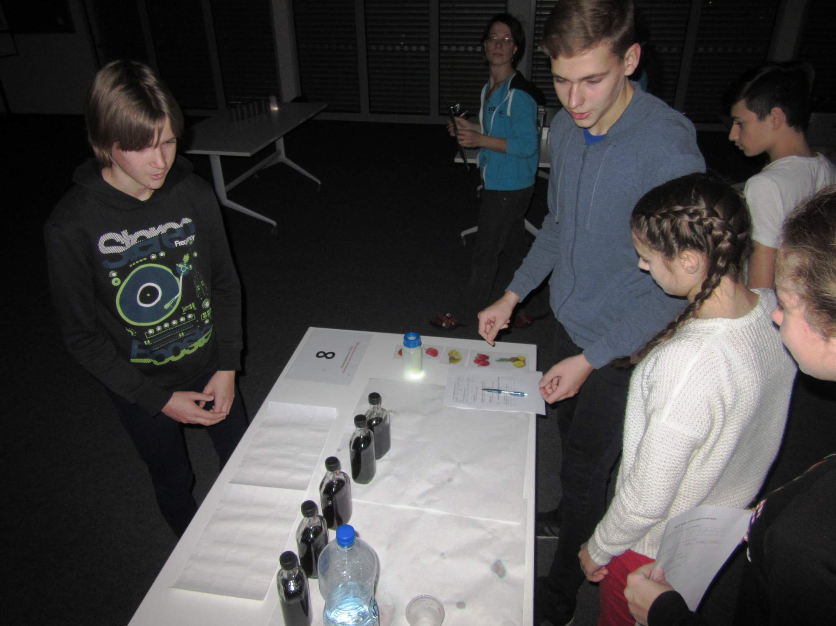
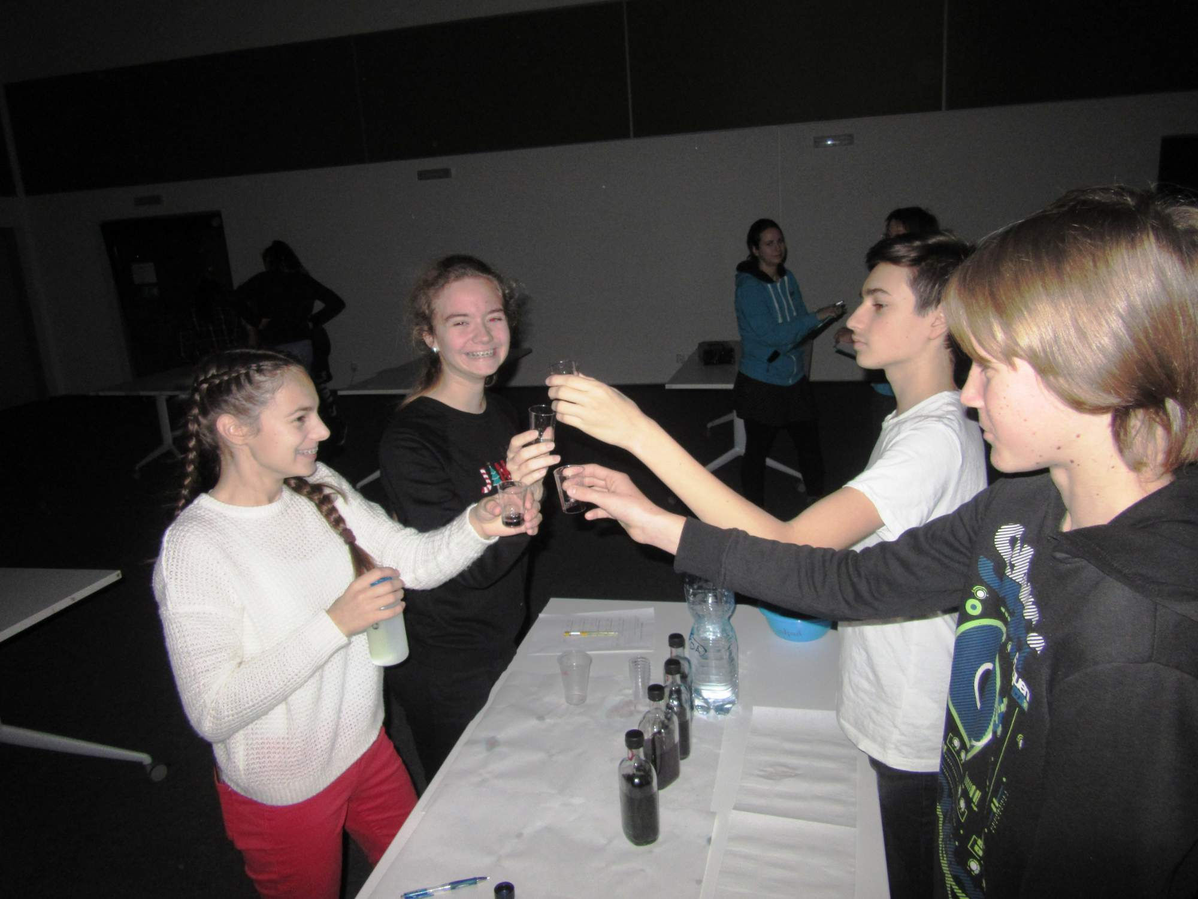
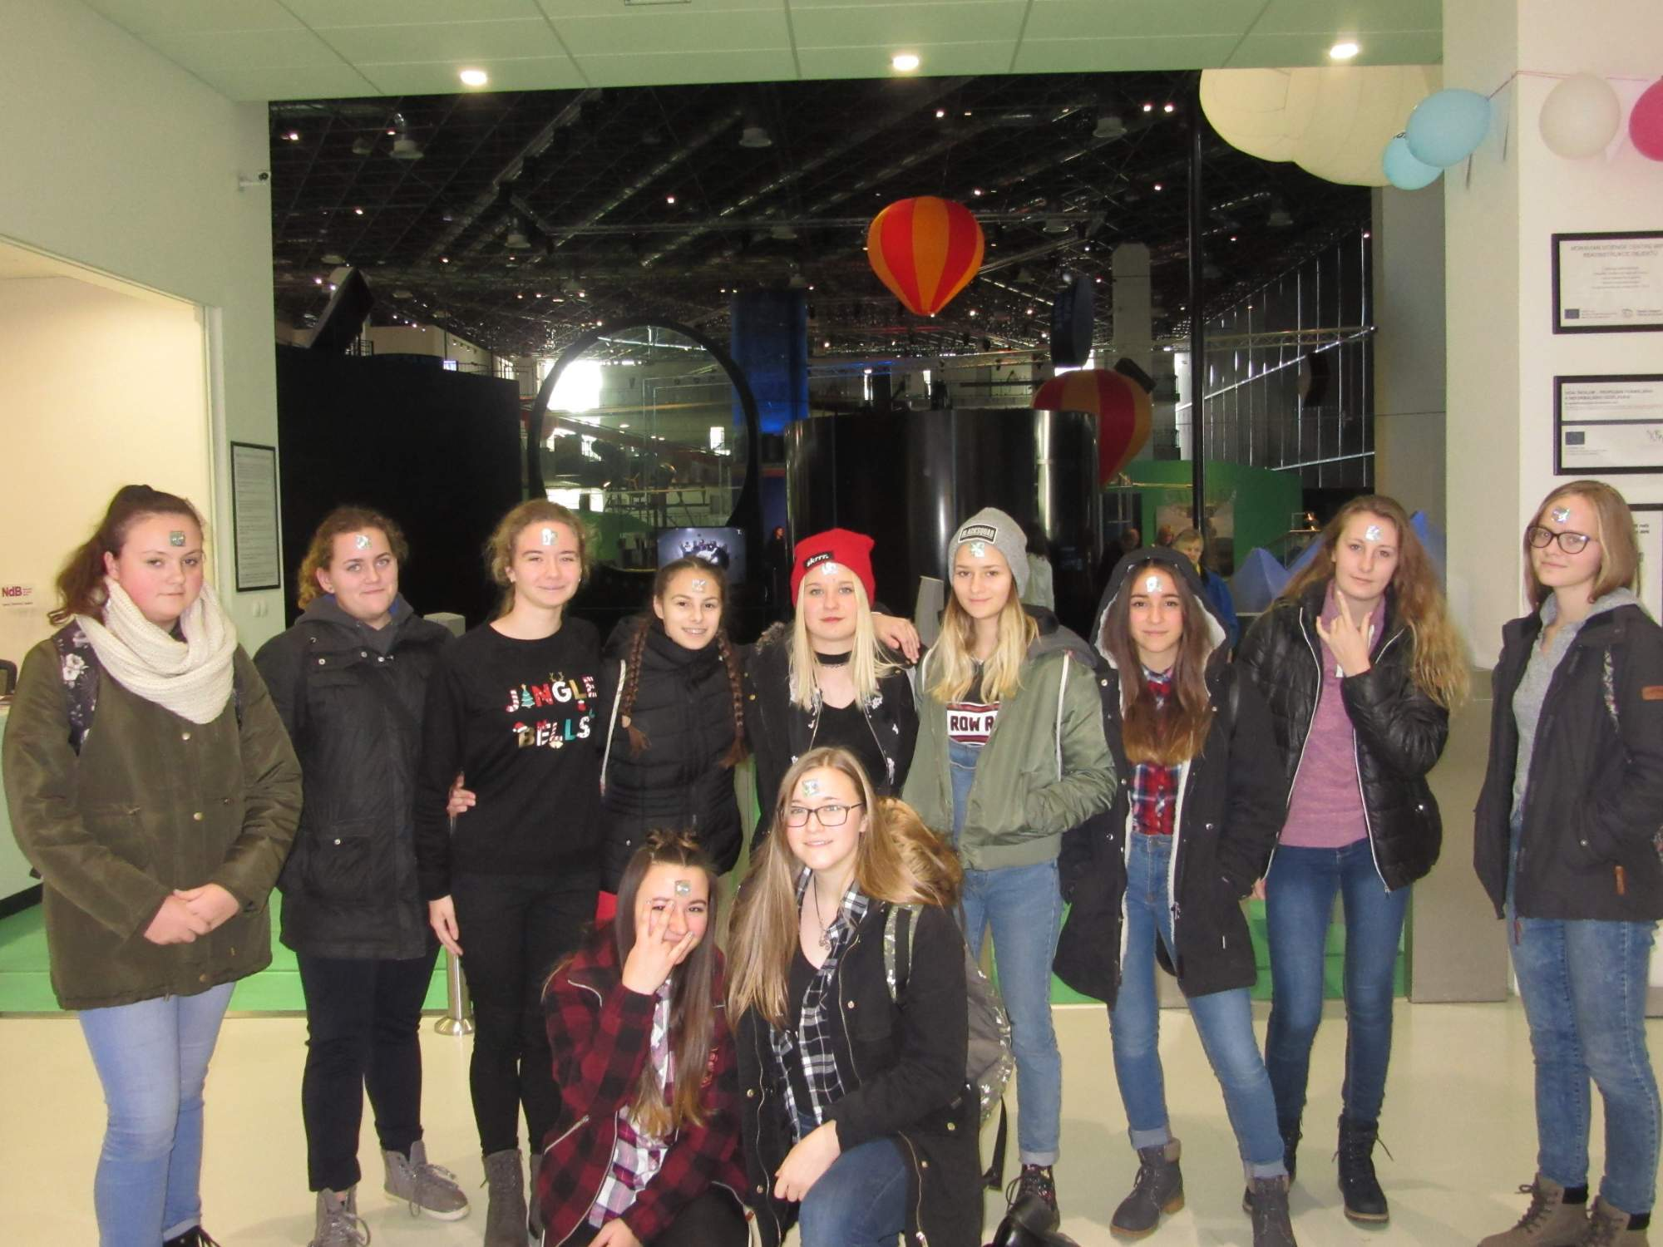
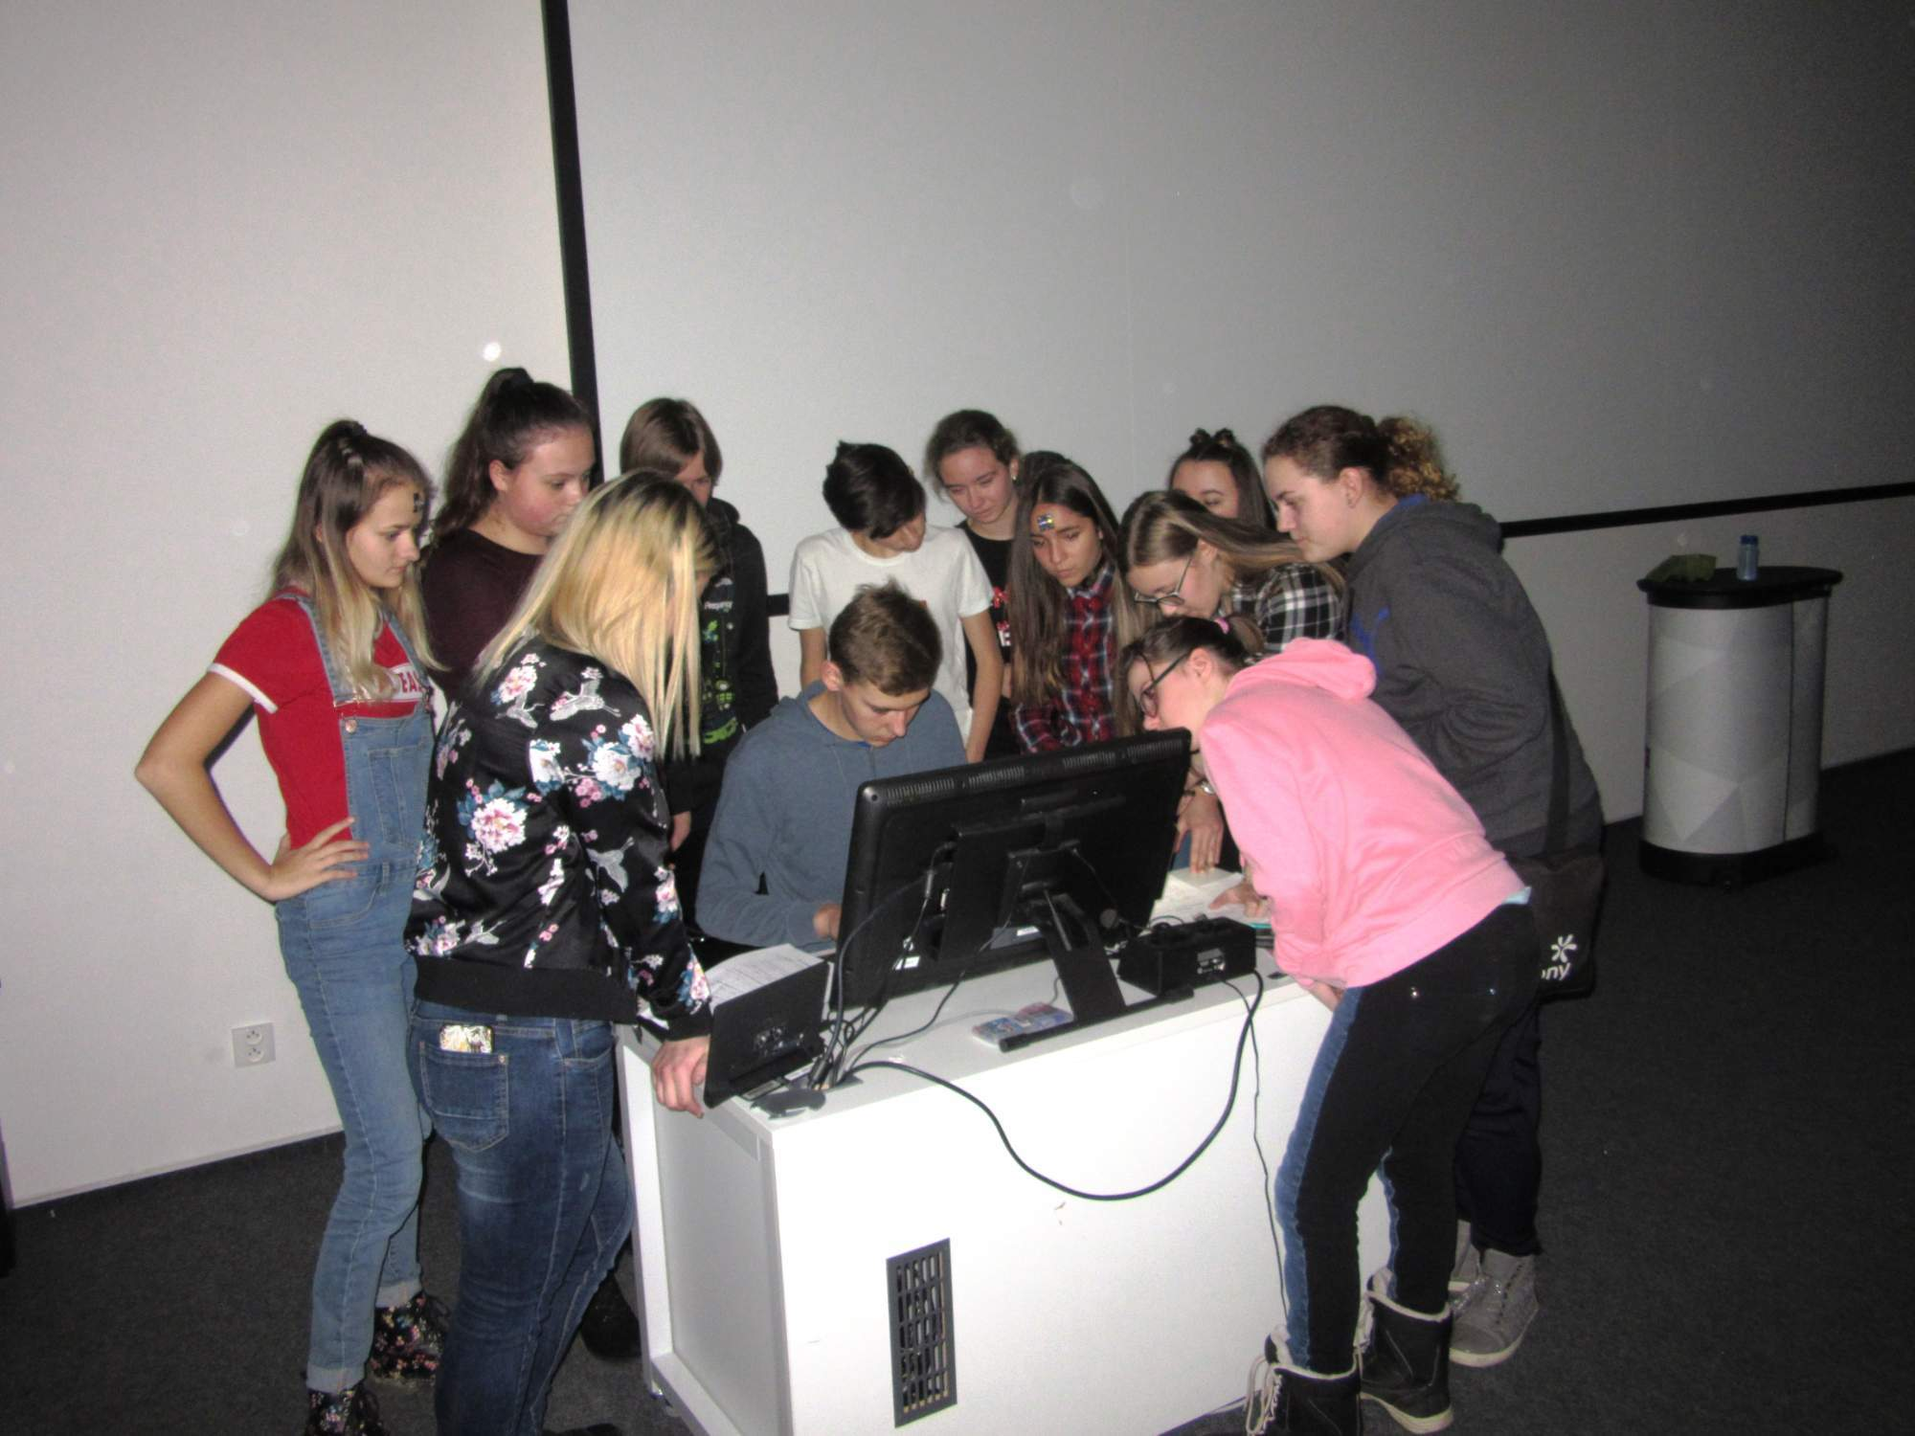

Lyžování - projekt
"Lyžování" je název projektu, ve kterém popisovali žáci 9. ročníku v německém jazyce, co všechno se může přihodit během zimního sportování.
Na začátku dostali přeházené obrázky s německým textem, který si nejdříve přeložili a potom sestavili příběh.

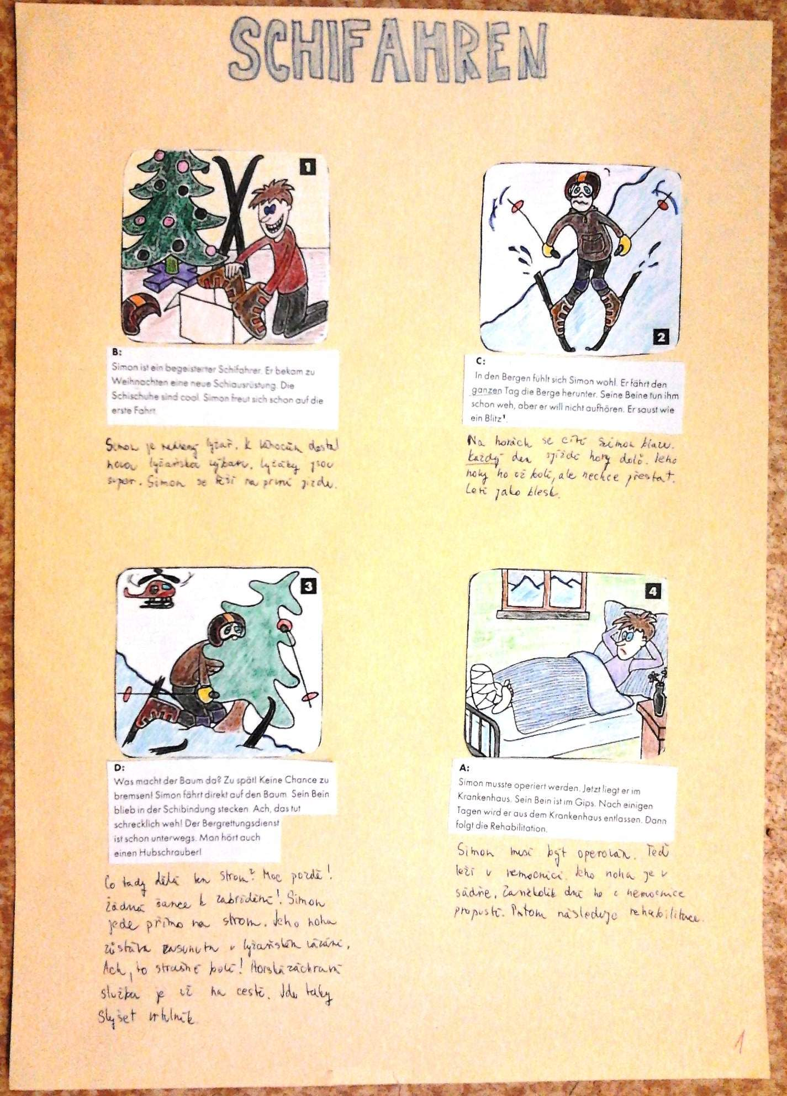
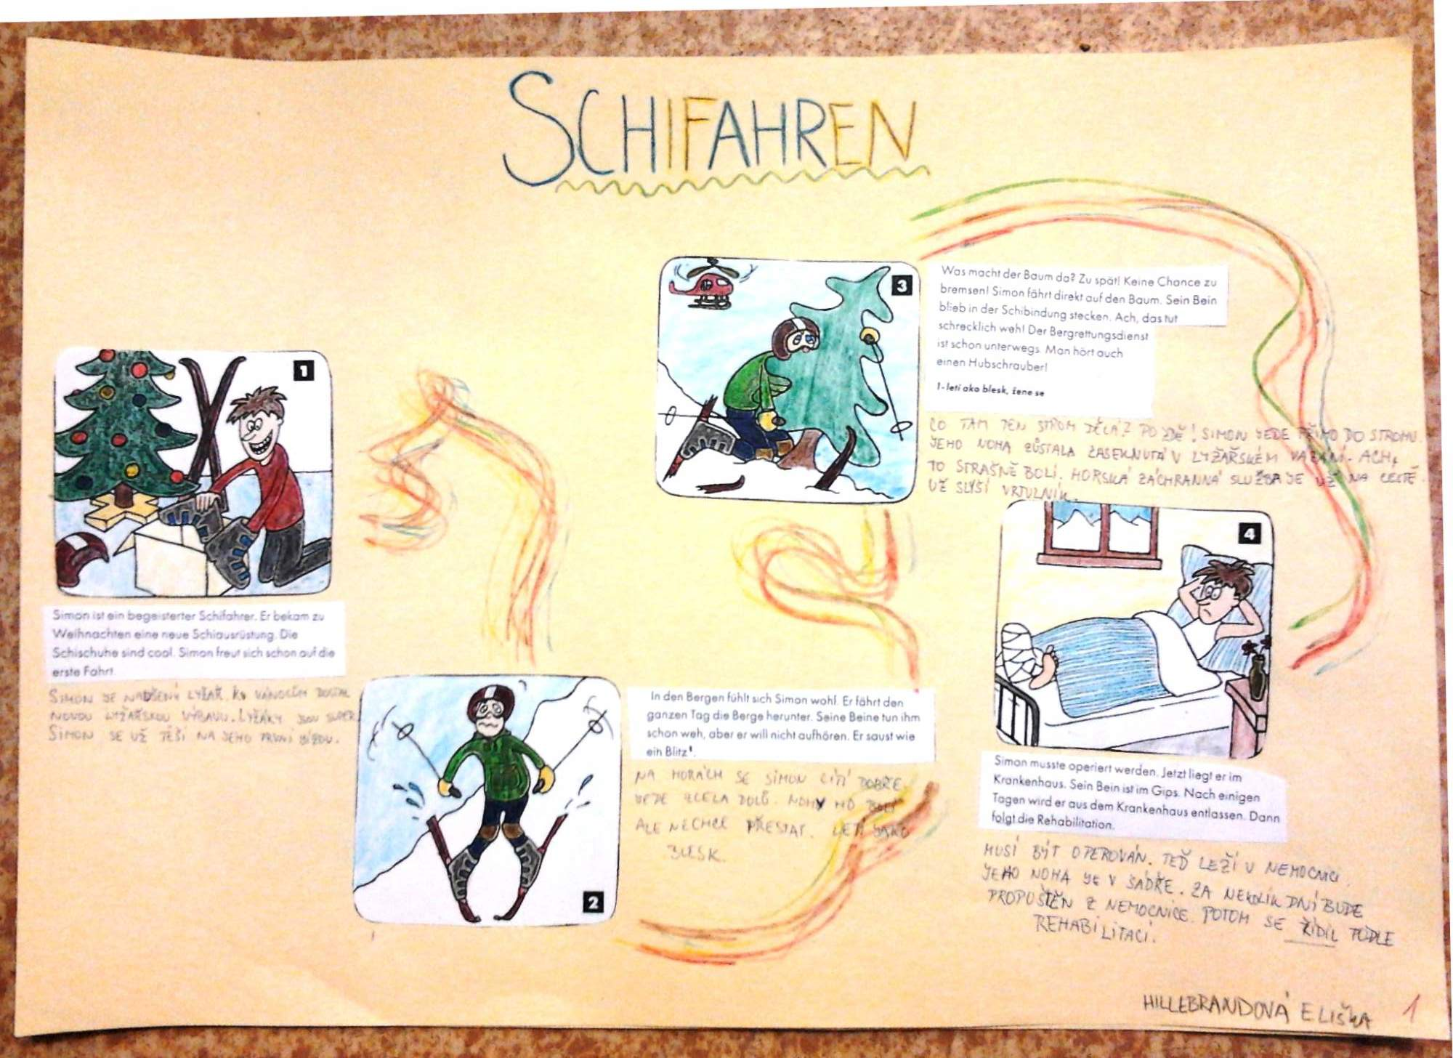
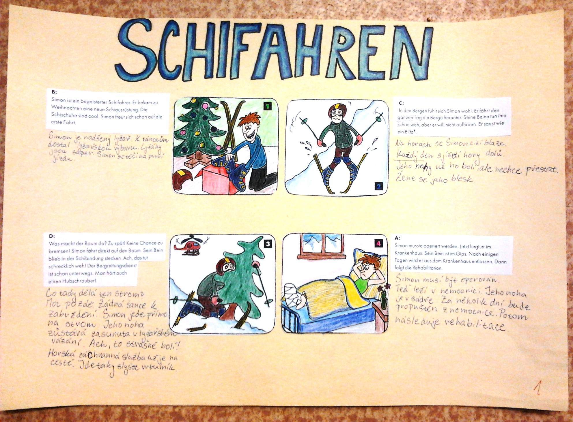

Jídelní lístek - projekt
Žáci 9. ročníku dostali v německém jazyce za úkol sestavit jídelní lístek pro svého kamaráda.

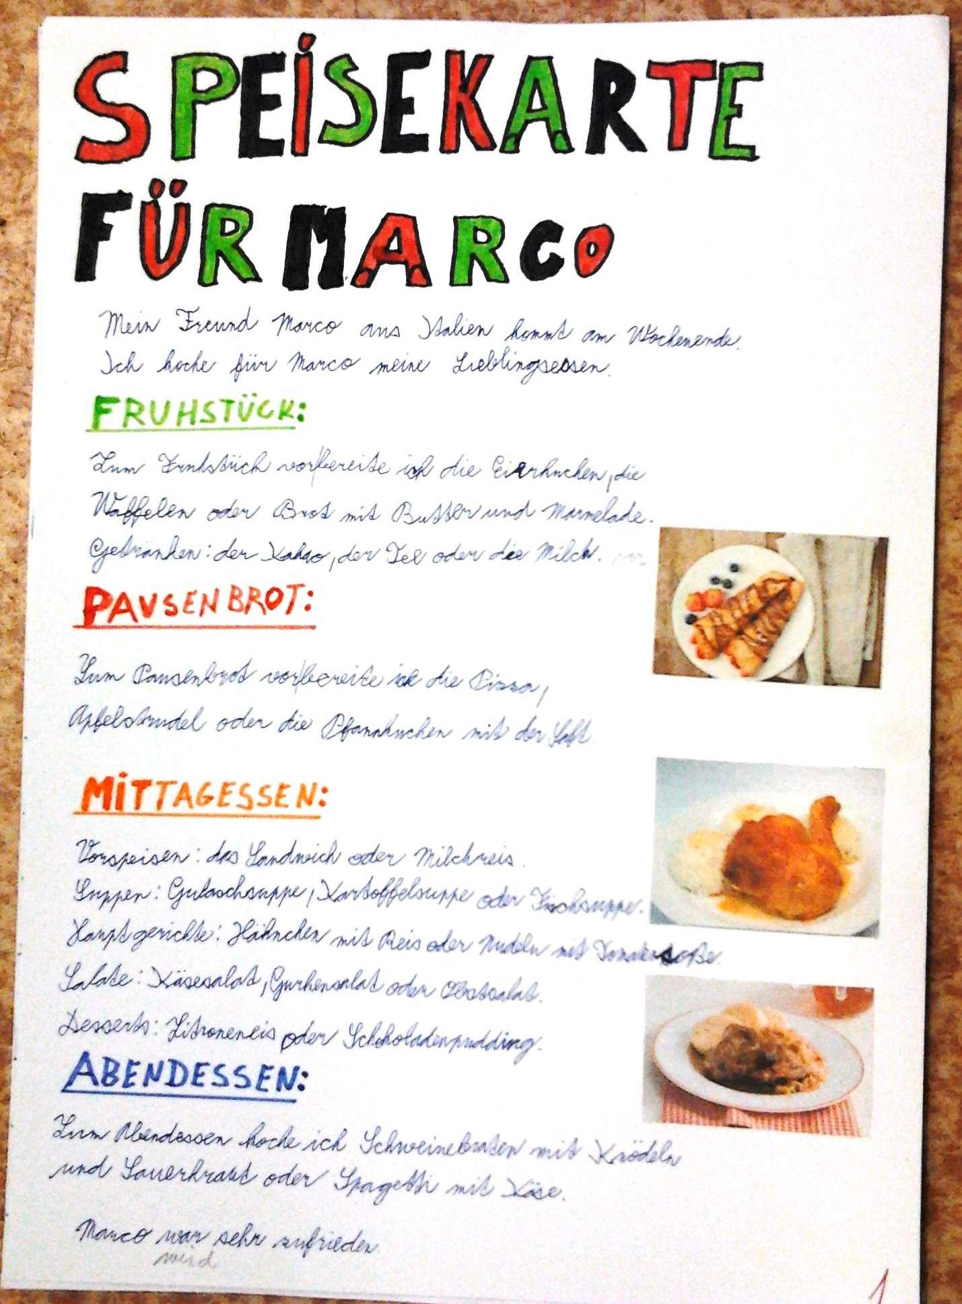
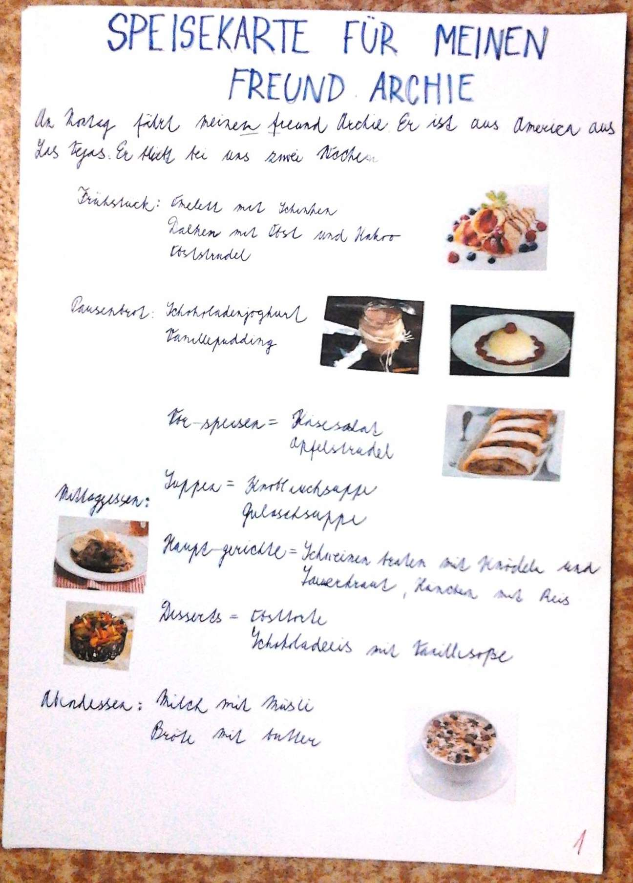

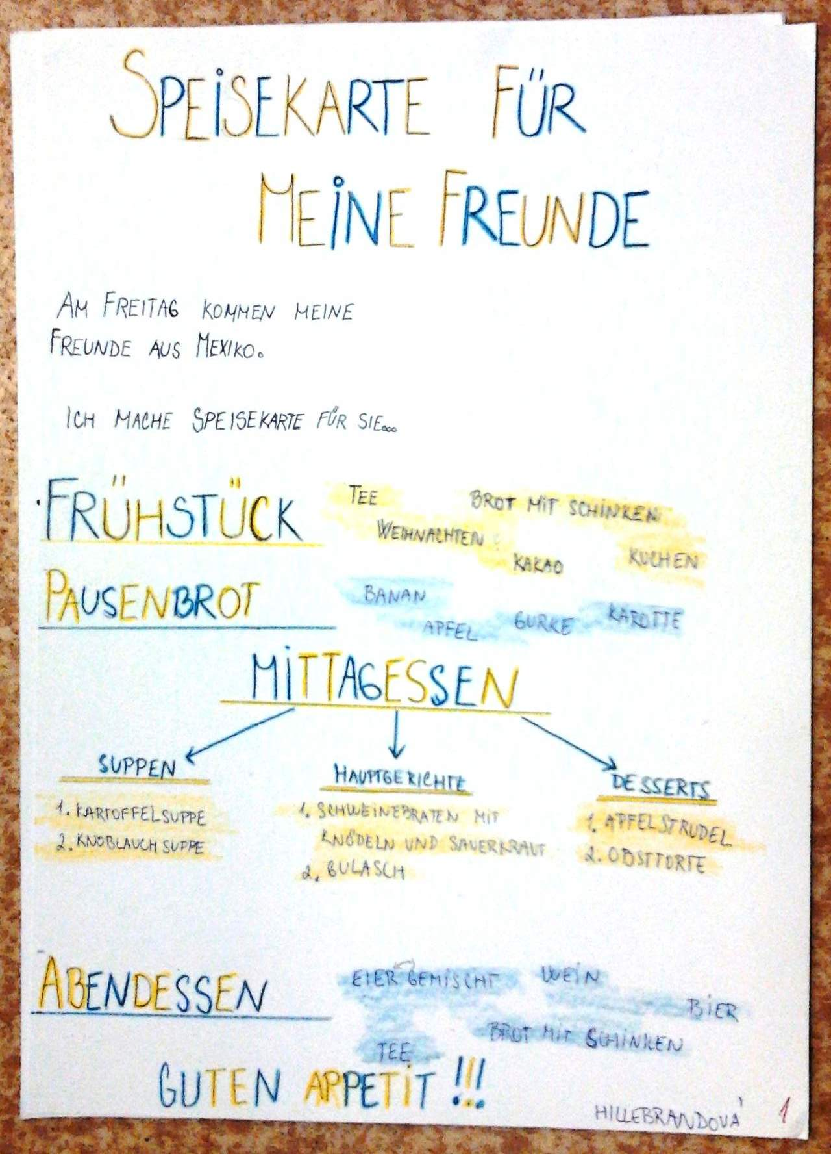

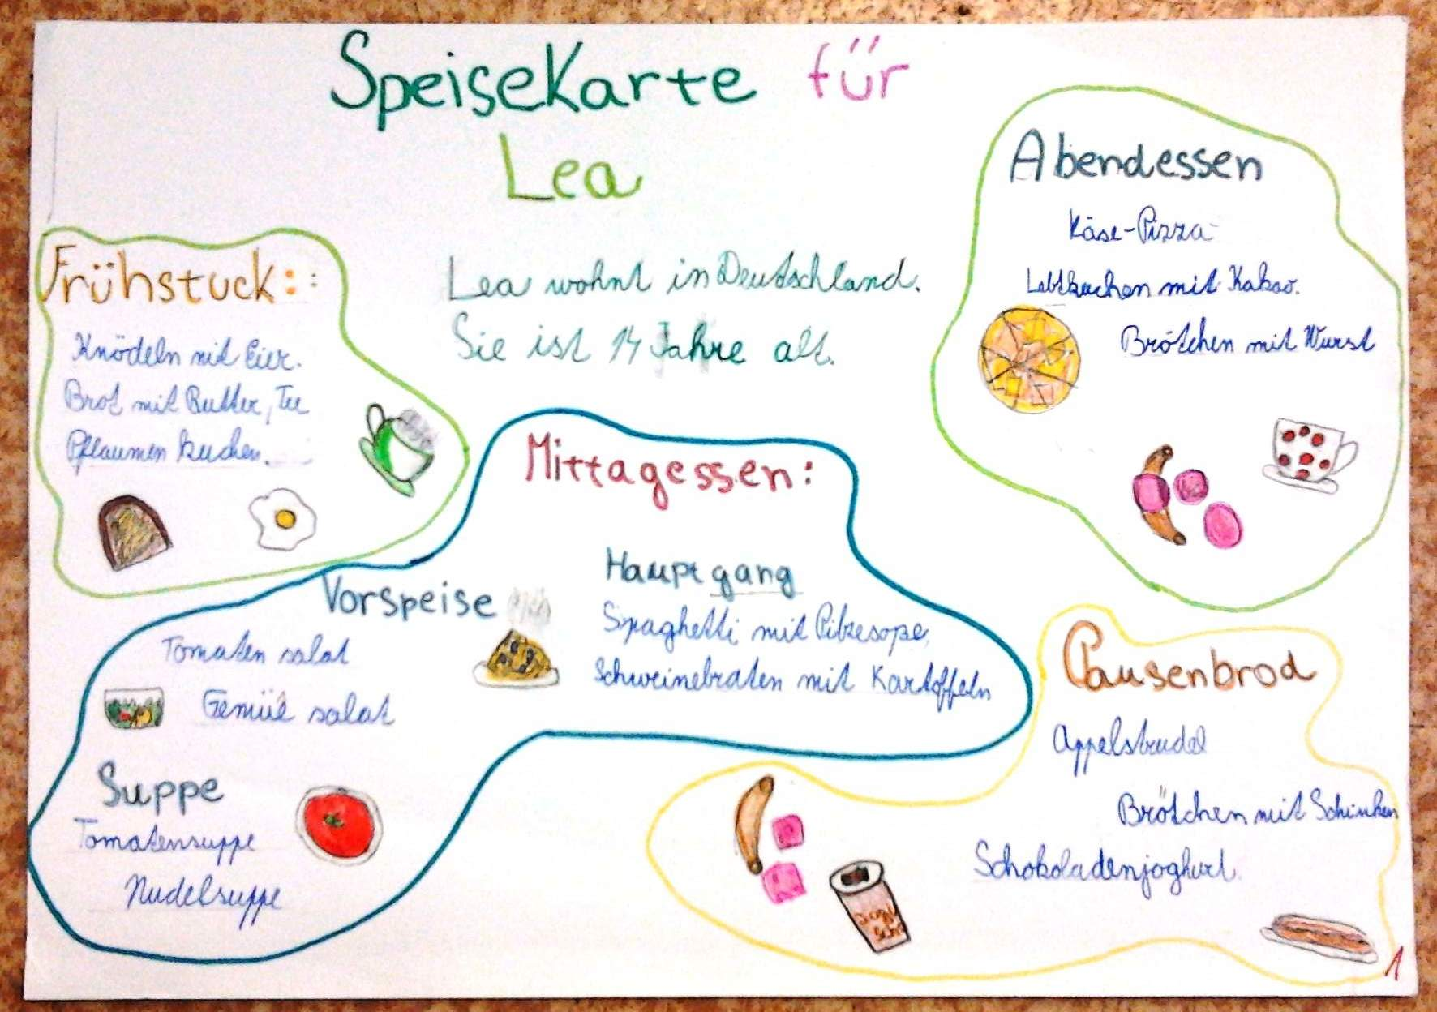
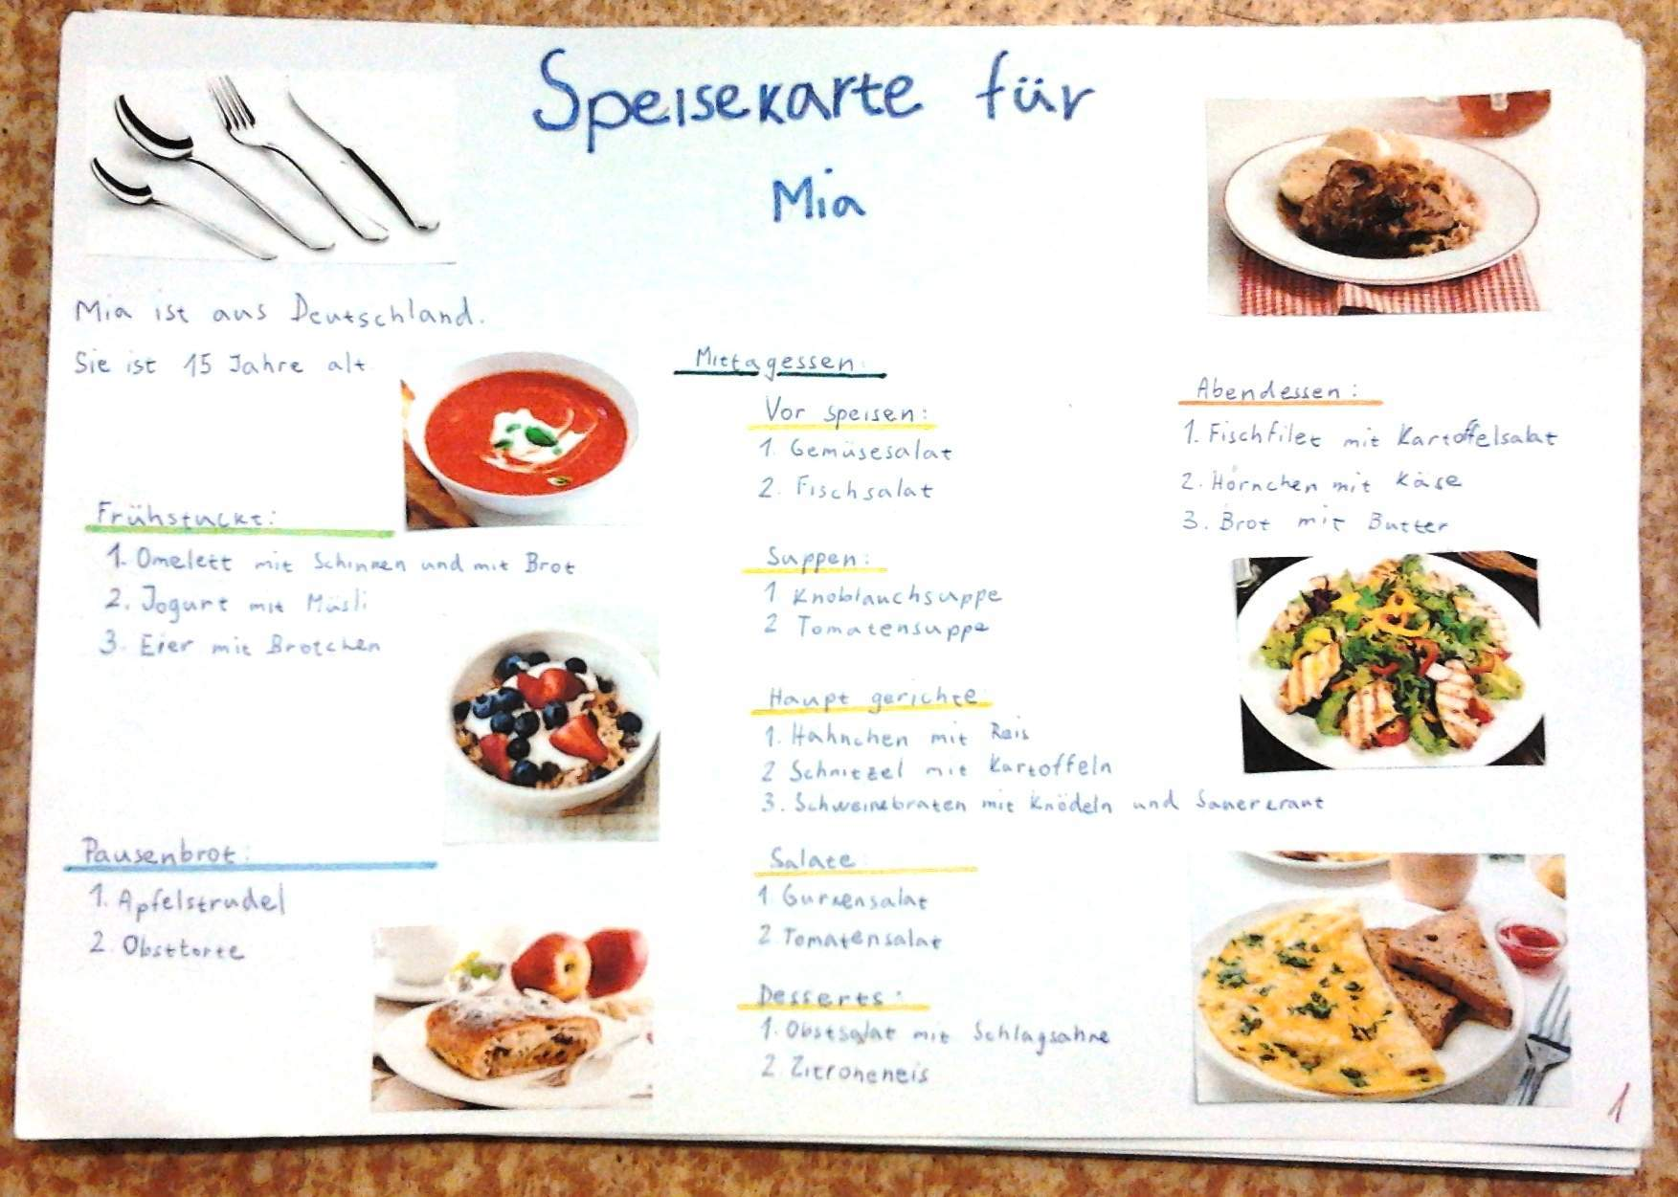

Rychlost - projekt 7
Žáci 7. ročníku dostali v hodinách fyziky nelehký úkol.
Tématem jejich projektu se stala rychlost. Žáci ve svých pracÍch zjišťovali a porovnávali rychlosti zvířat, dopravních prostředků, sportovců, raket nebo různých technických prostředků.

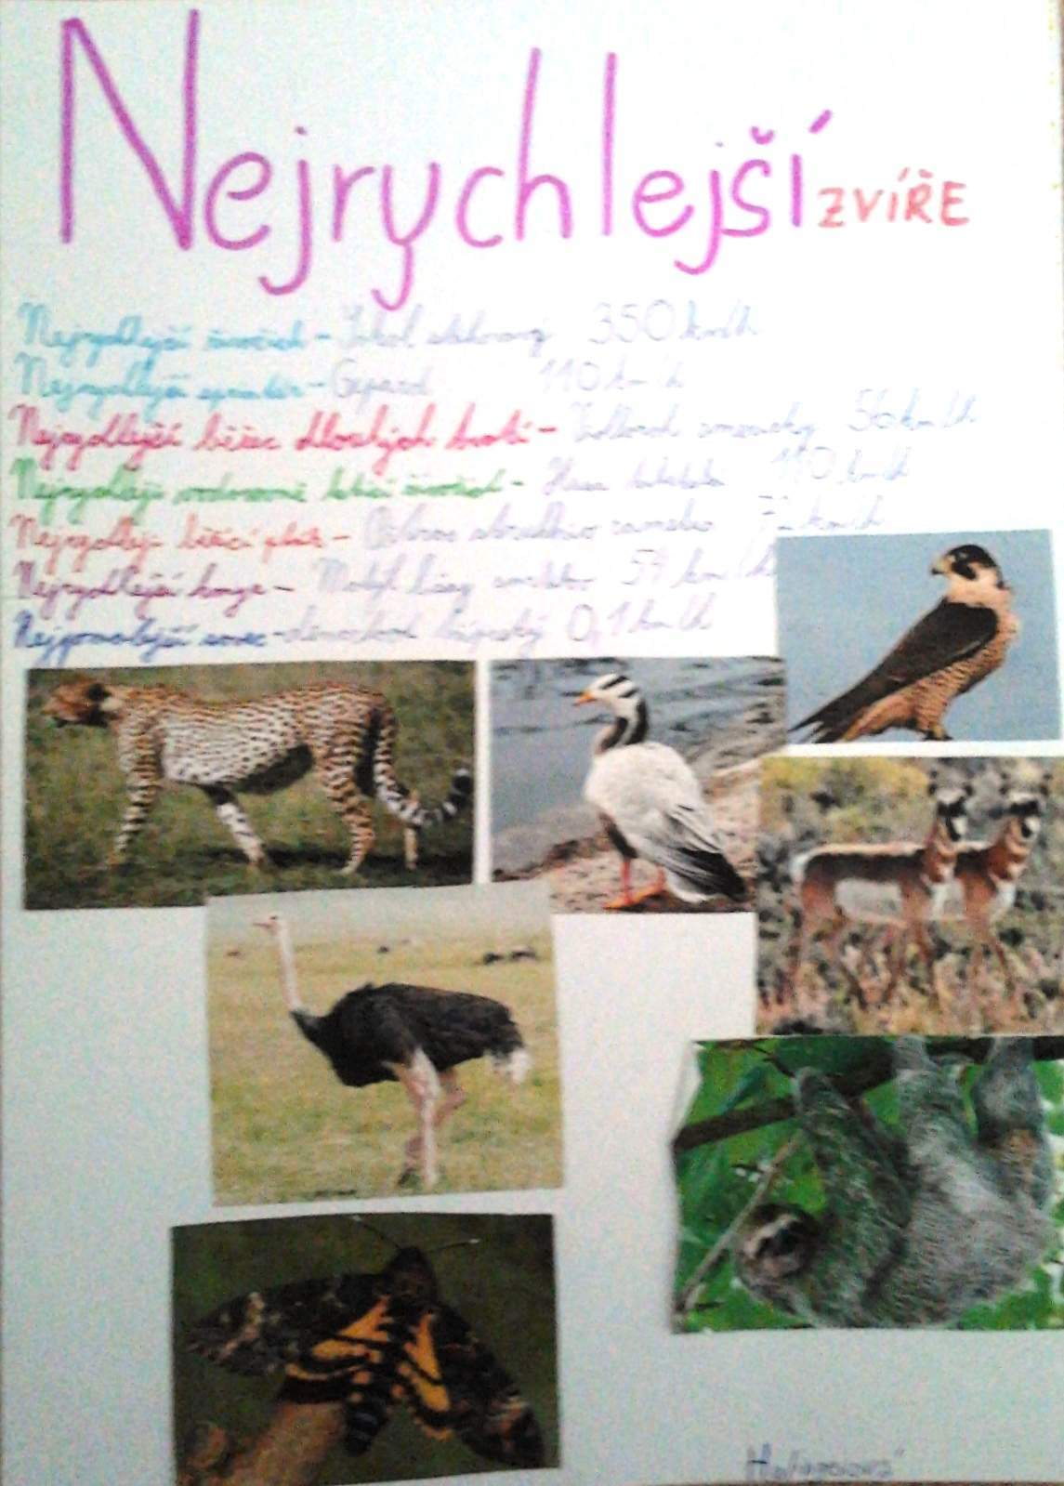
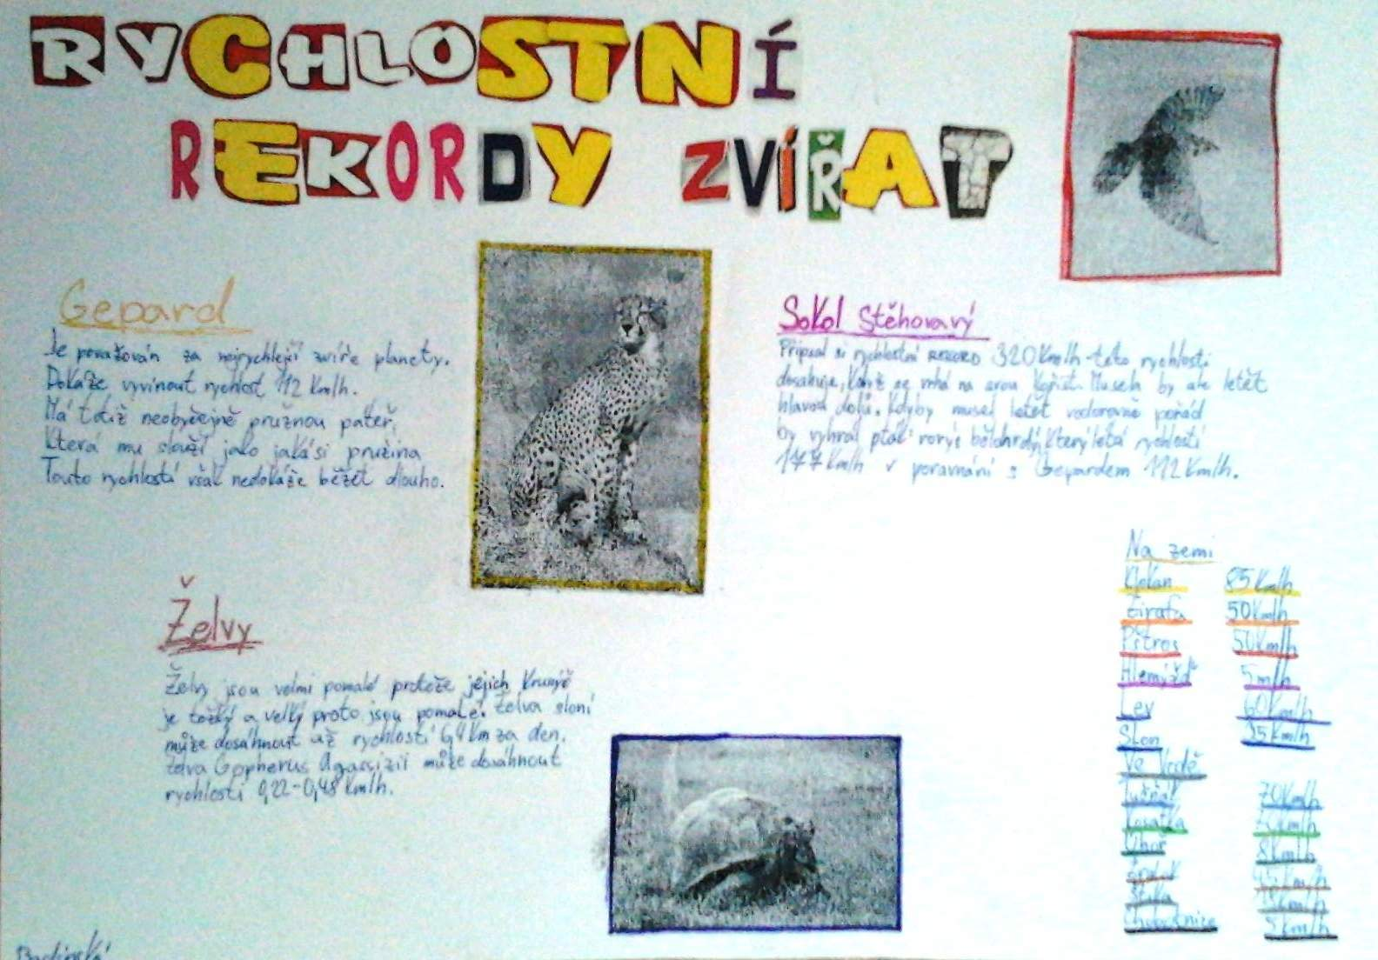

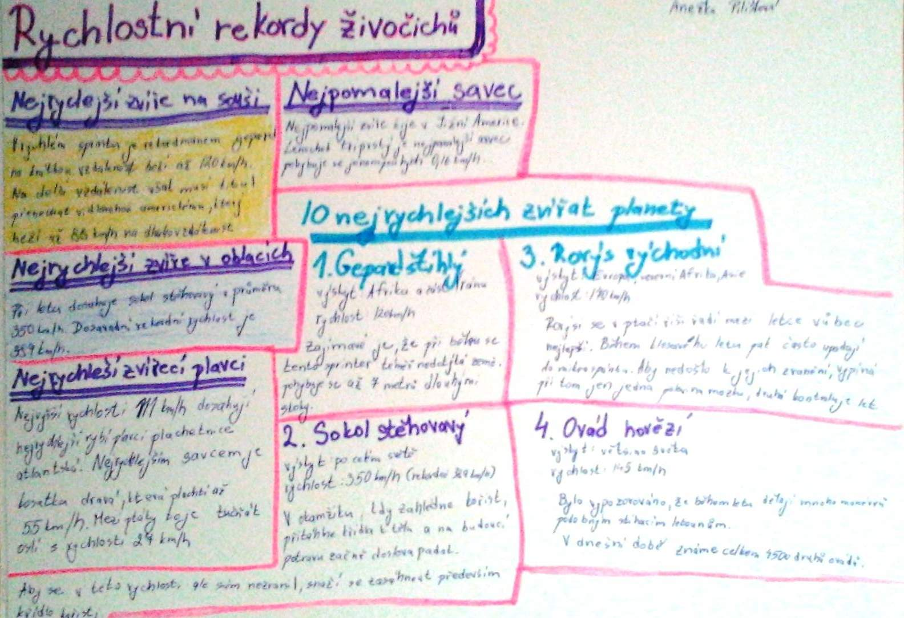

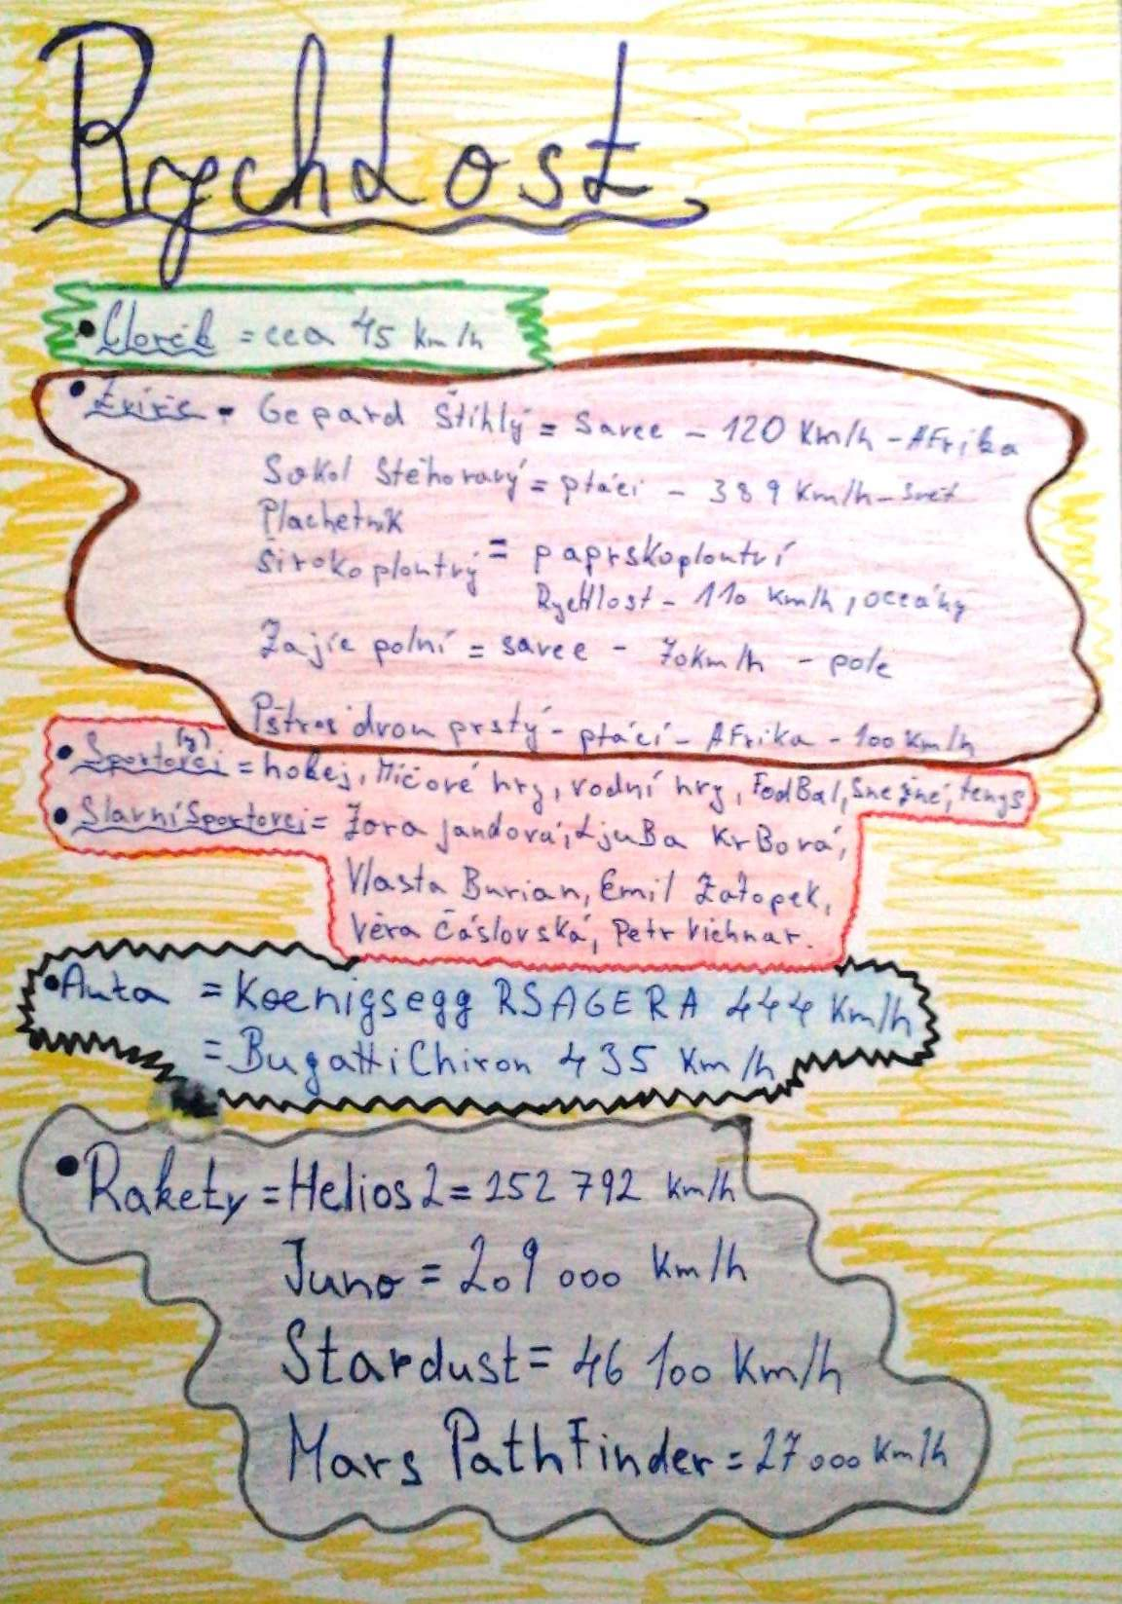

Prvky - projekt 6
Žáci 6. ročníku v hodinách fyziky zpracovali projekt na téma prvky.
Každý z nich si vybral jeden prvek a snažil se najít co nejvíce informací o jeho vlastnostech, použití, chemické značce, době objevu,...

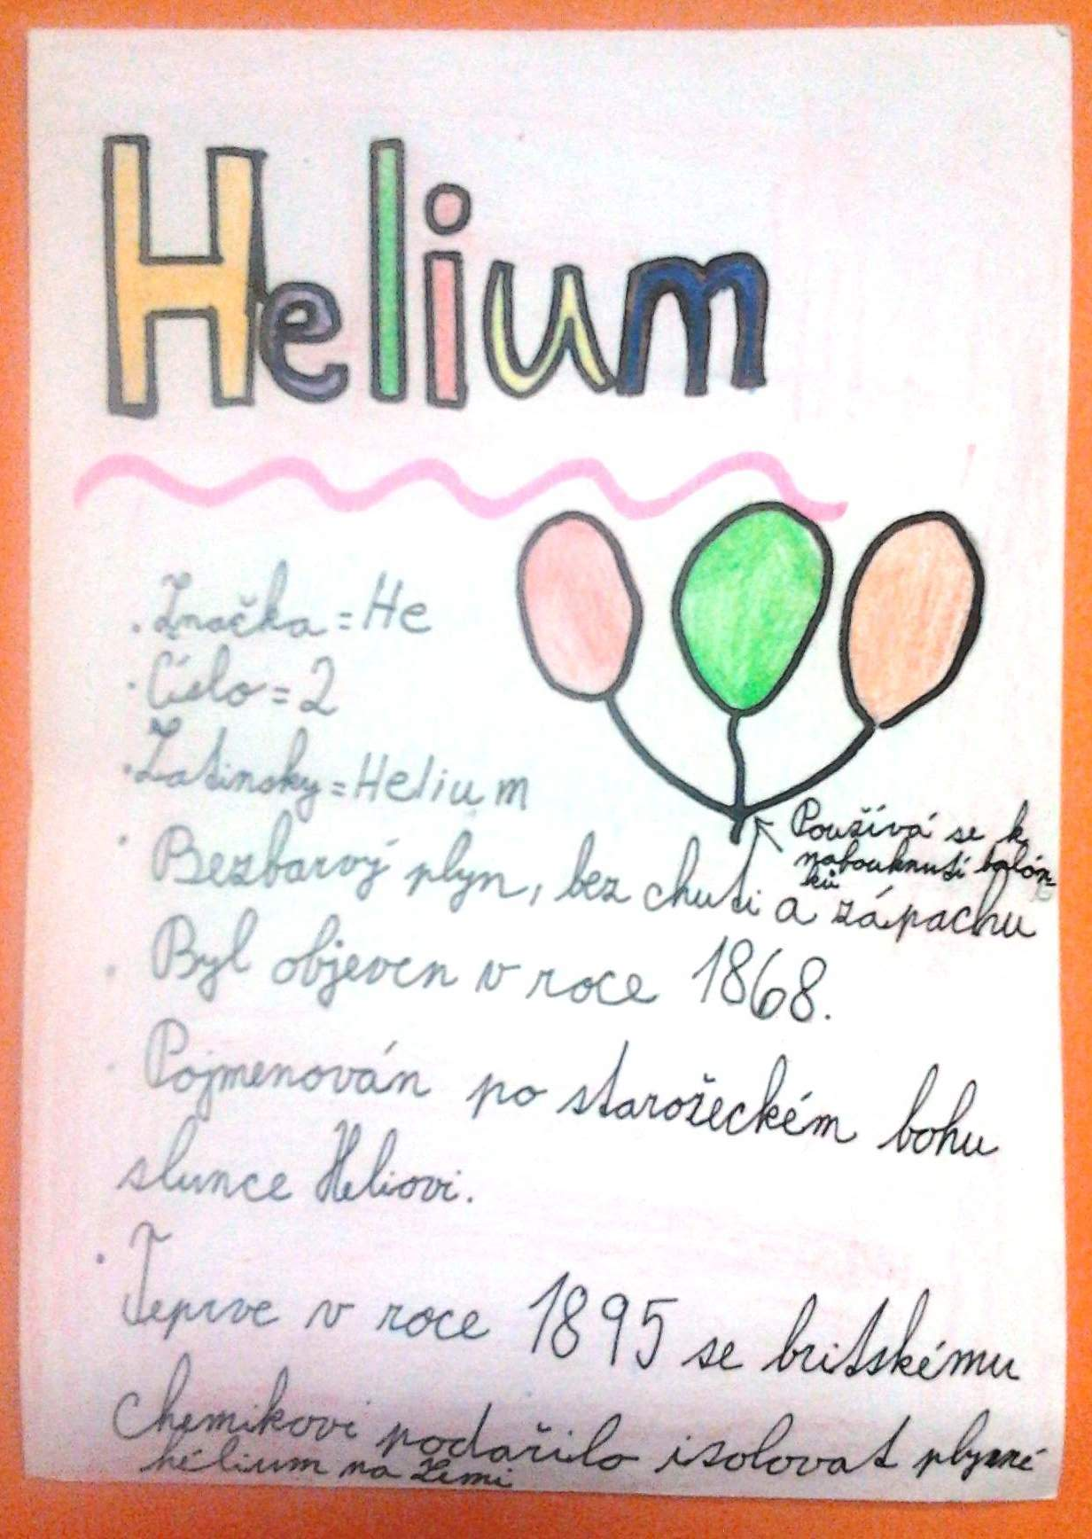

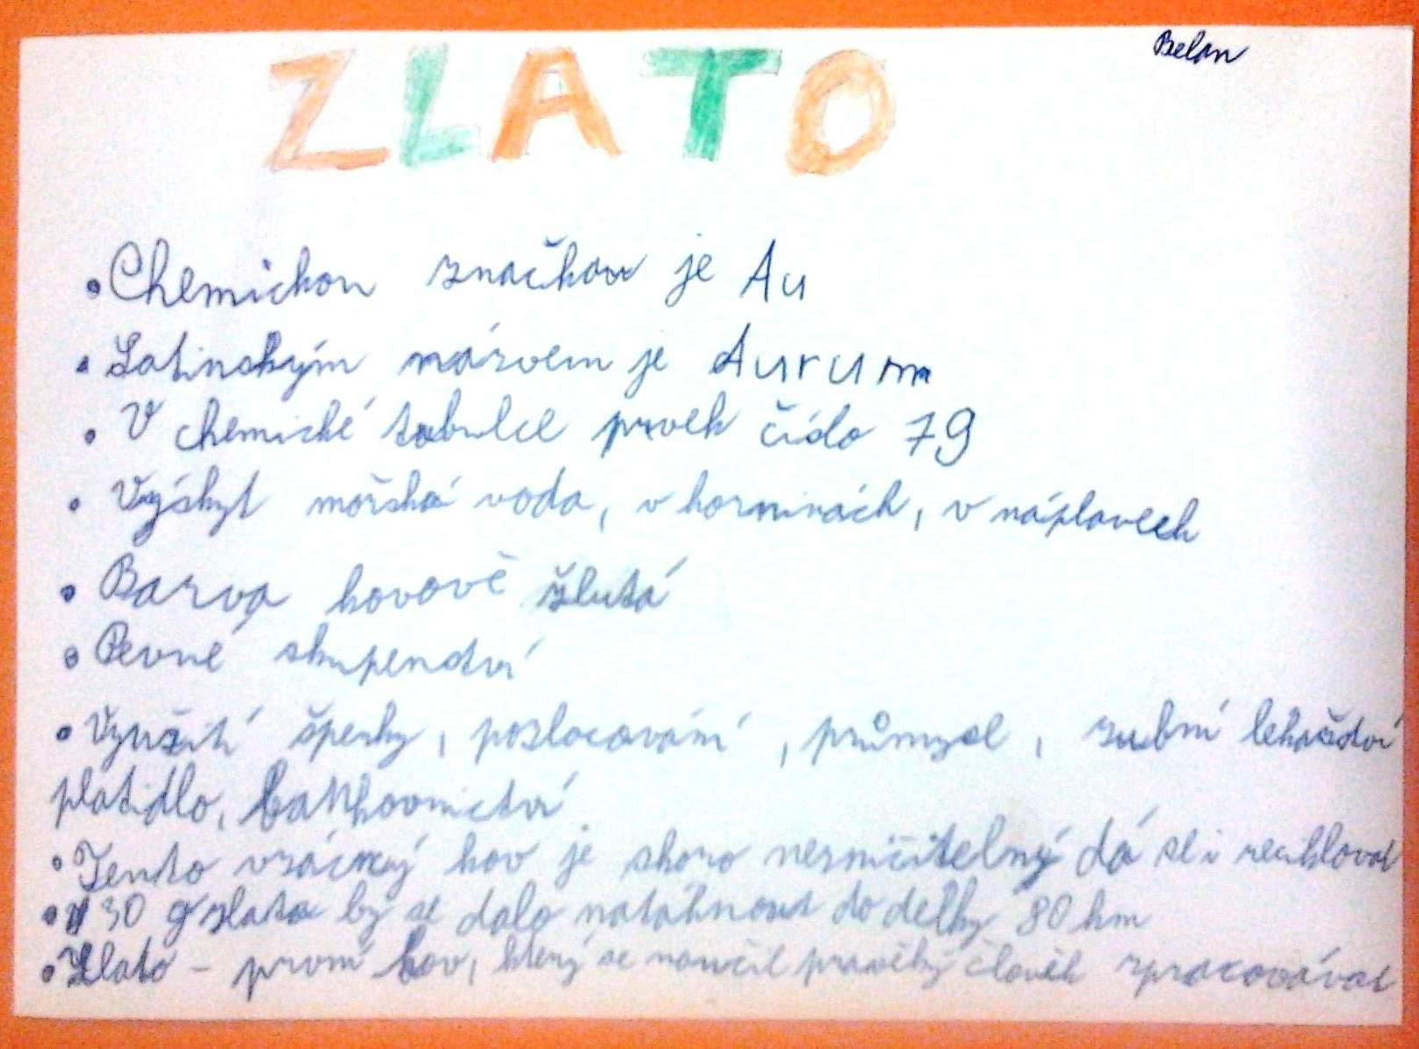
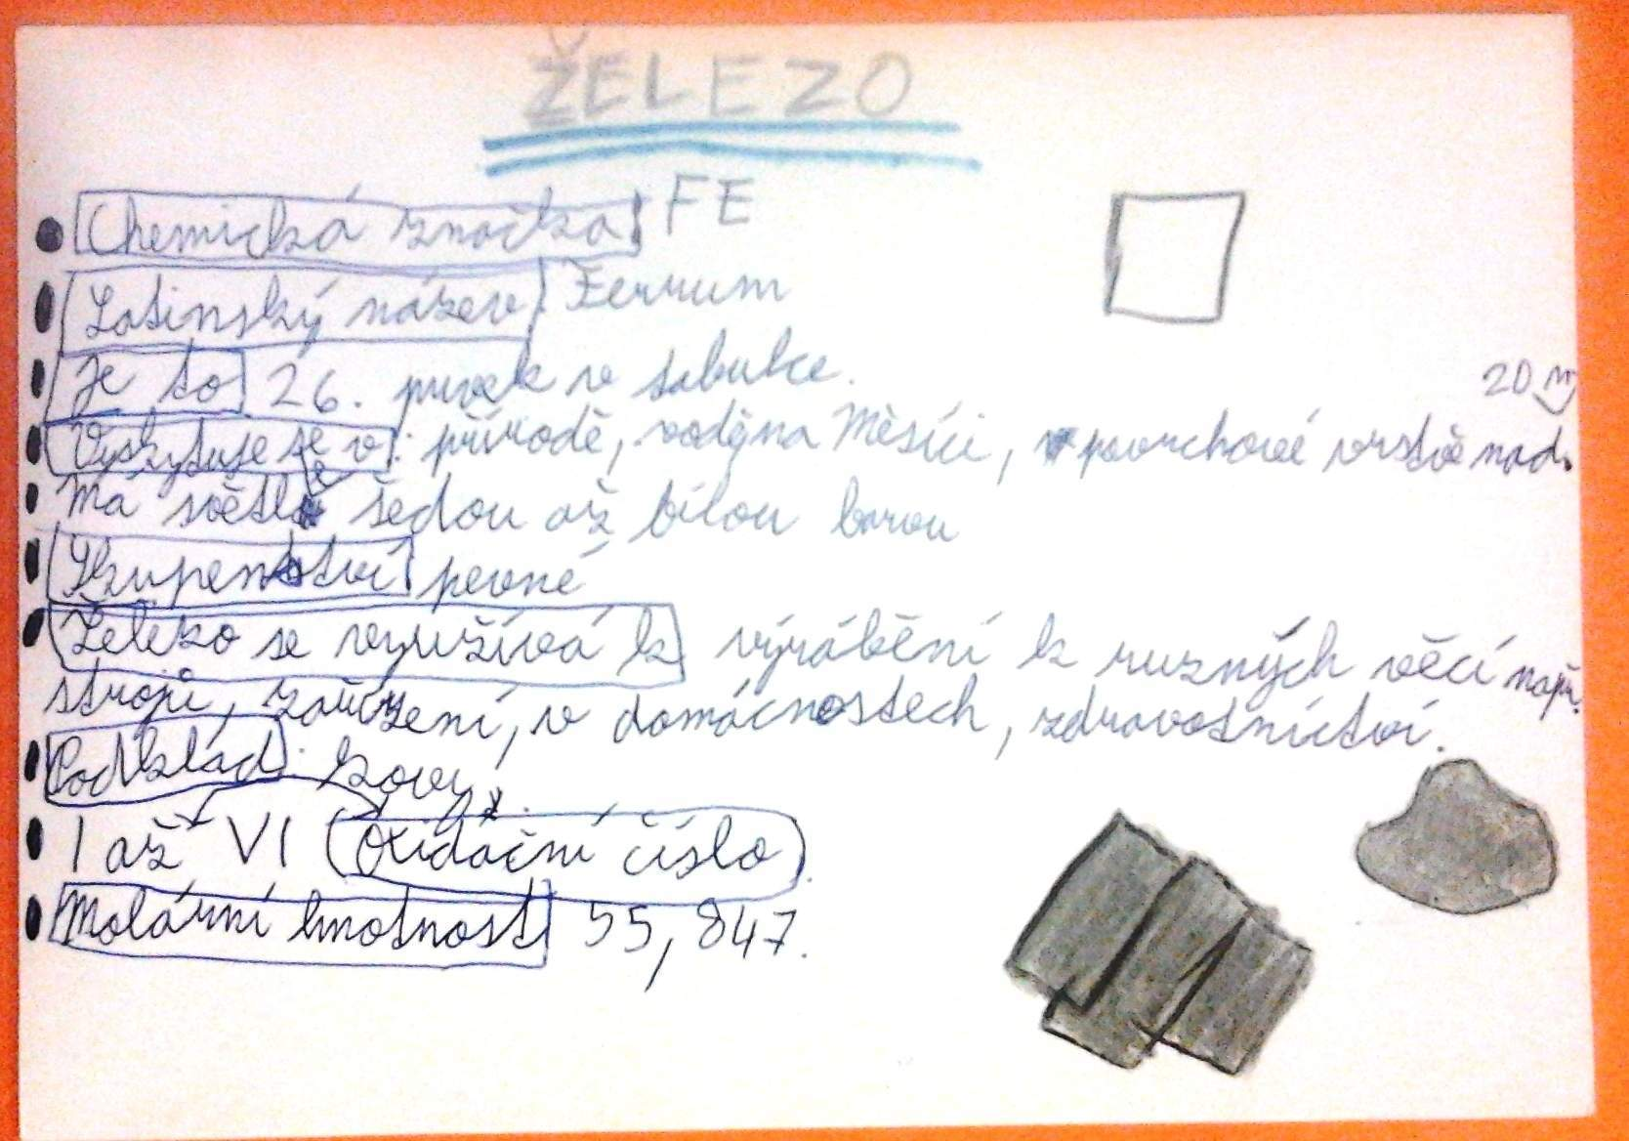

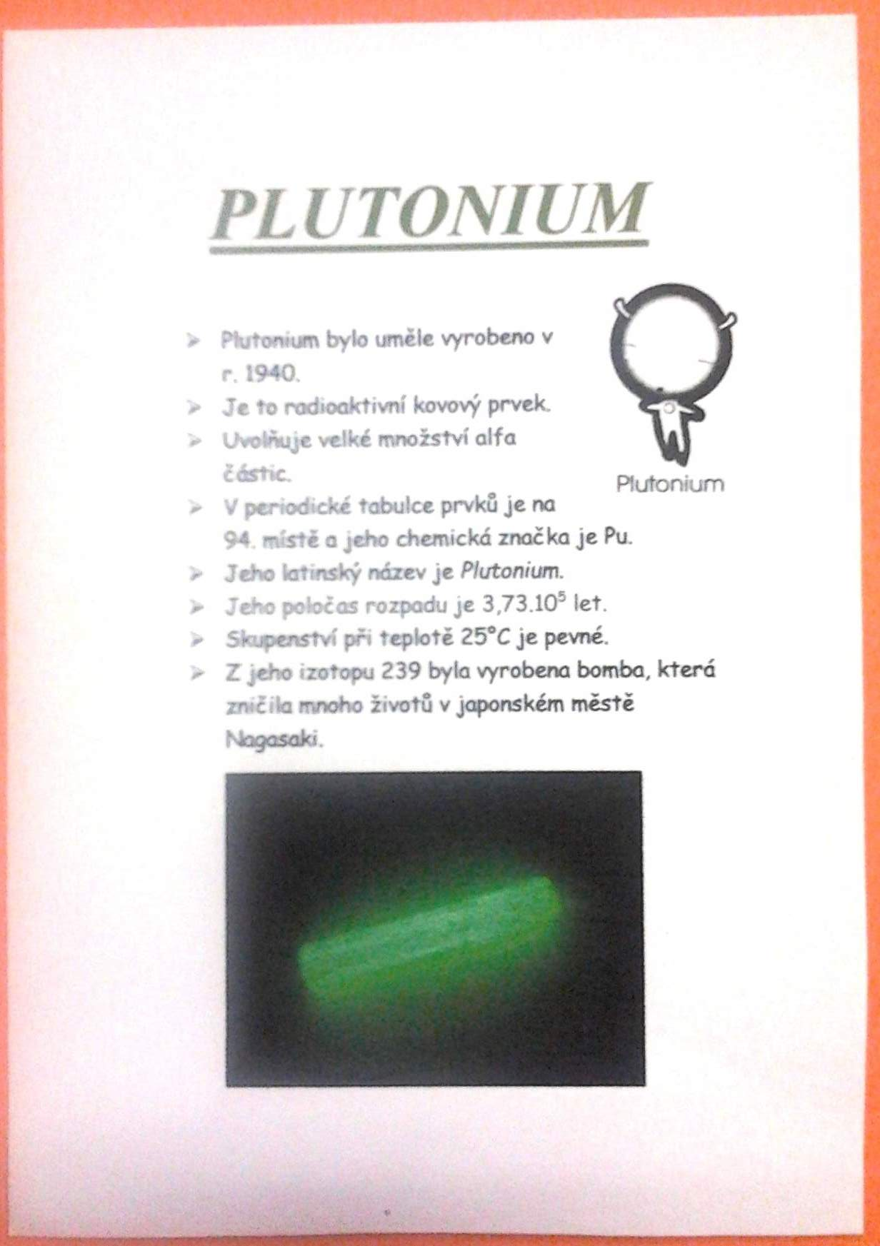

Exkurze do cukrovaru
V úterý 11.12.2018 jsme se se žáky 9. ročníku vypravili na exkurzi do cukrovaru.
Cestou do Hrušovan nad Jevišovkou jsme využili i vlakovou dopravu.
Žáci si mohli prohlédnout provoz cukrovaru v době probíhající řepné kampaně. Během prohlídky se seznámili s technologickým postupem výroby cukru. Někteří žáci i ochutnali sladkou šťávu.
Zajímavé bylo zjištění, že i odpad má široké využití. Je výborným krmivem pro hospodářská zvířata a kvalitním hnojivem pro zemědělce.
Žákům se exkurze moc líbila a již nyní se těší na další cesty za poznáním.
Děkujeme vedení cukrovaru za zprostředkování nevšedního zážitku.

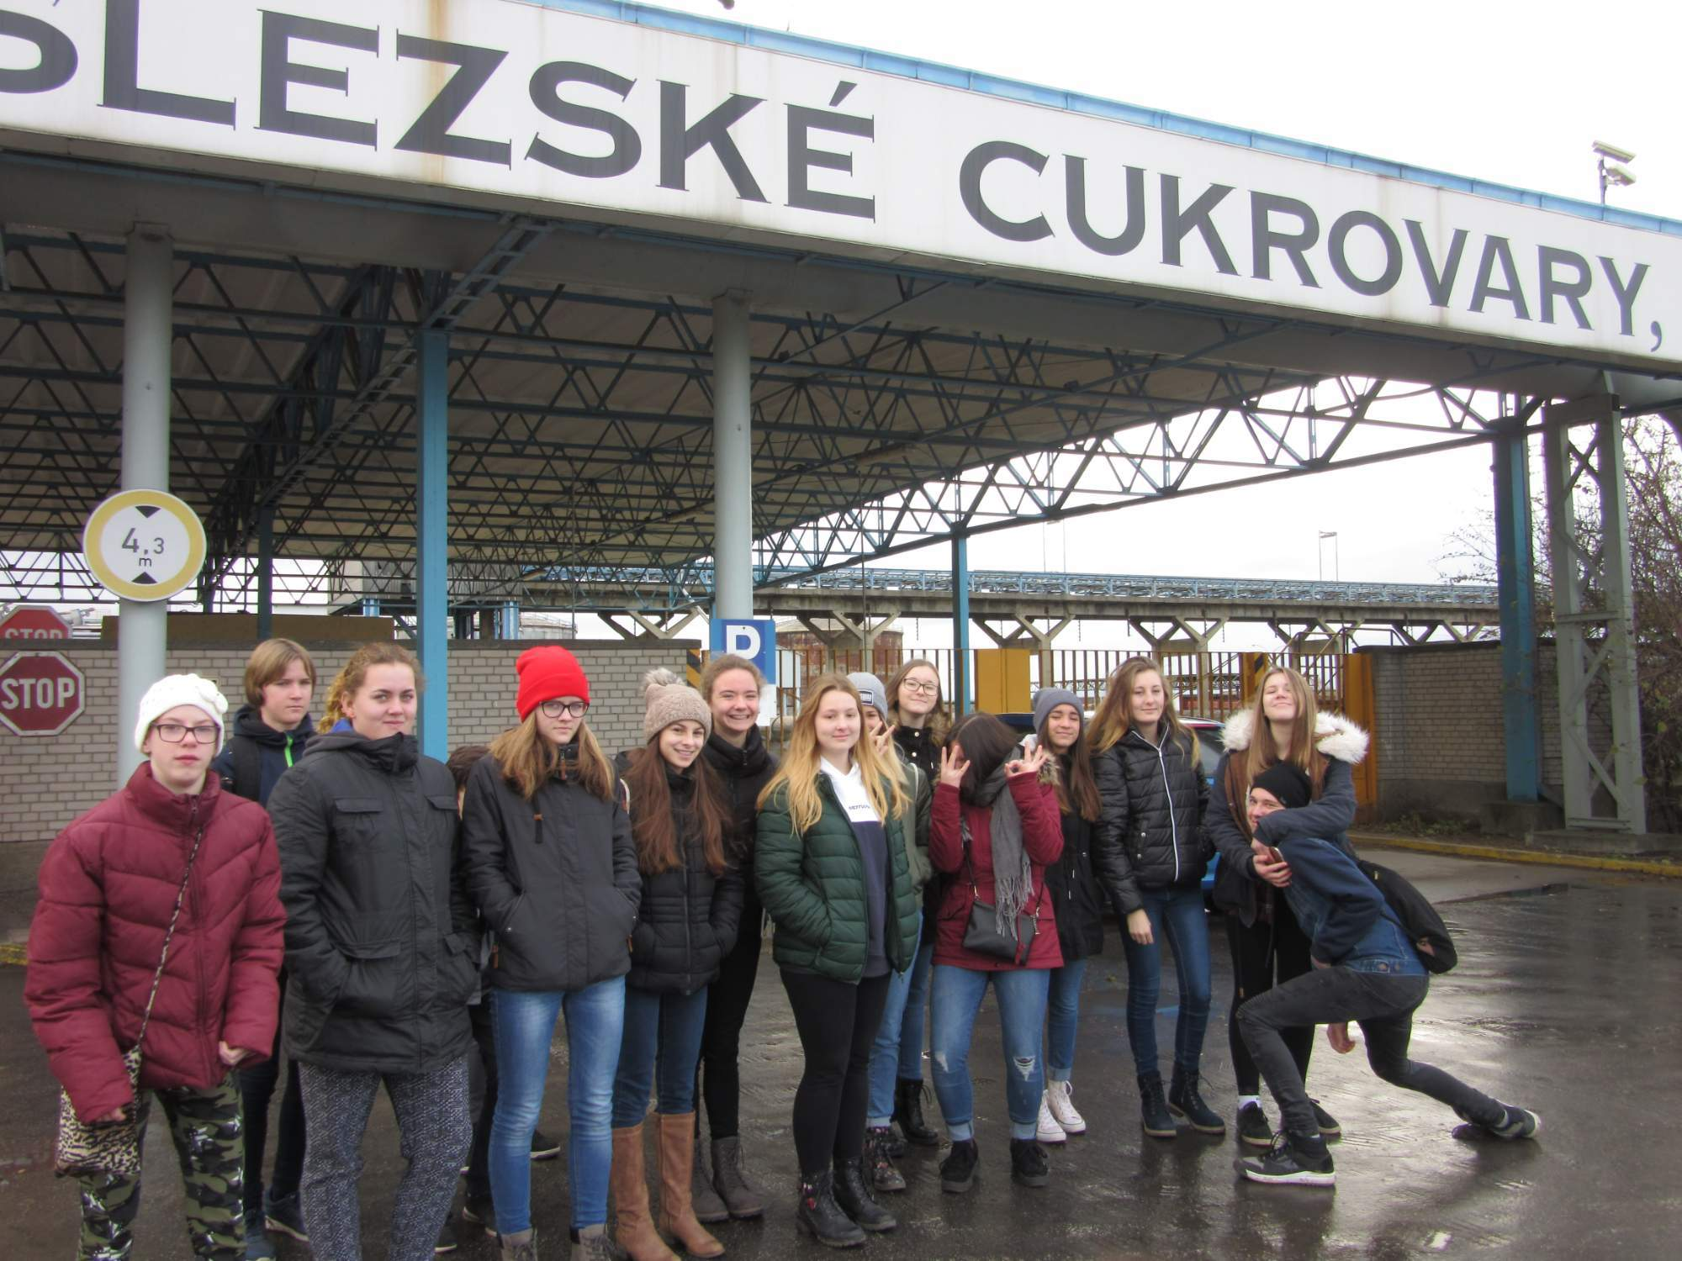

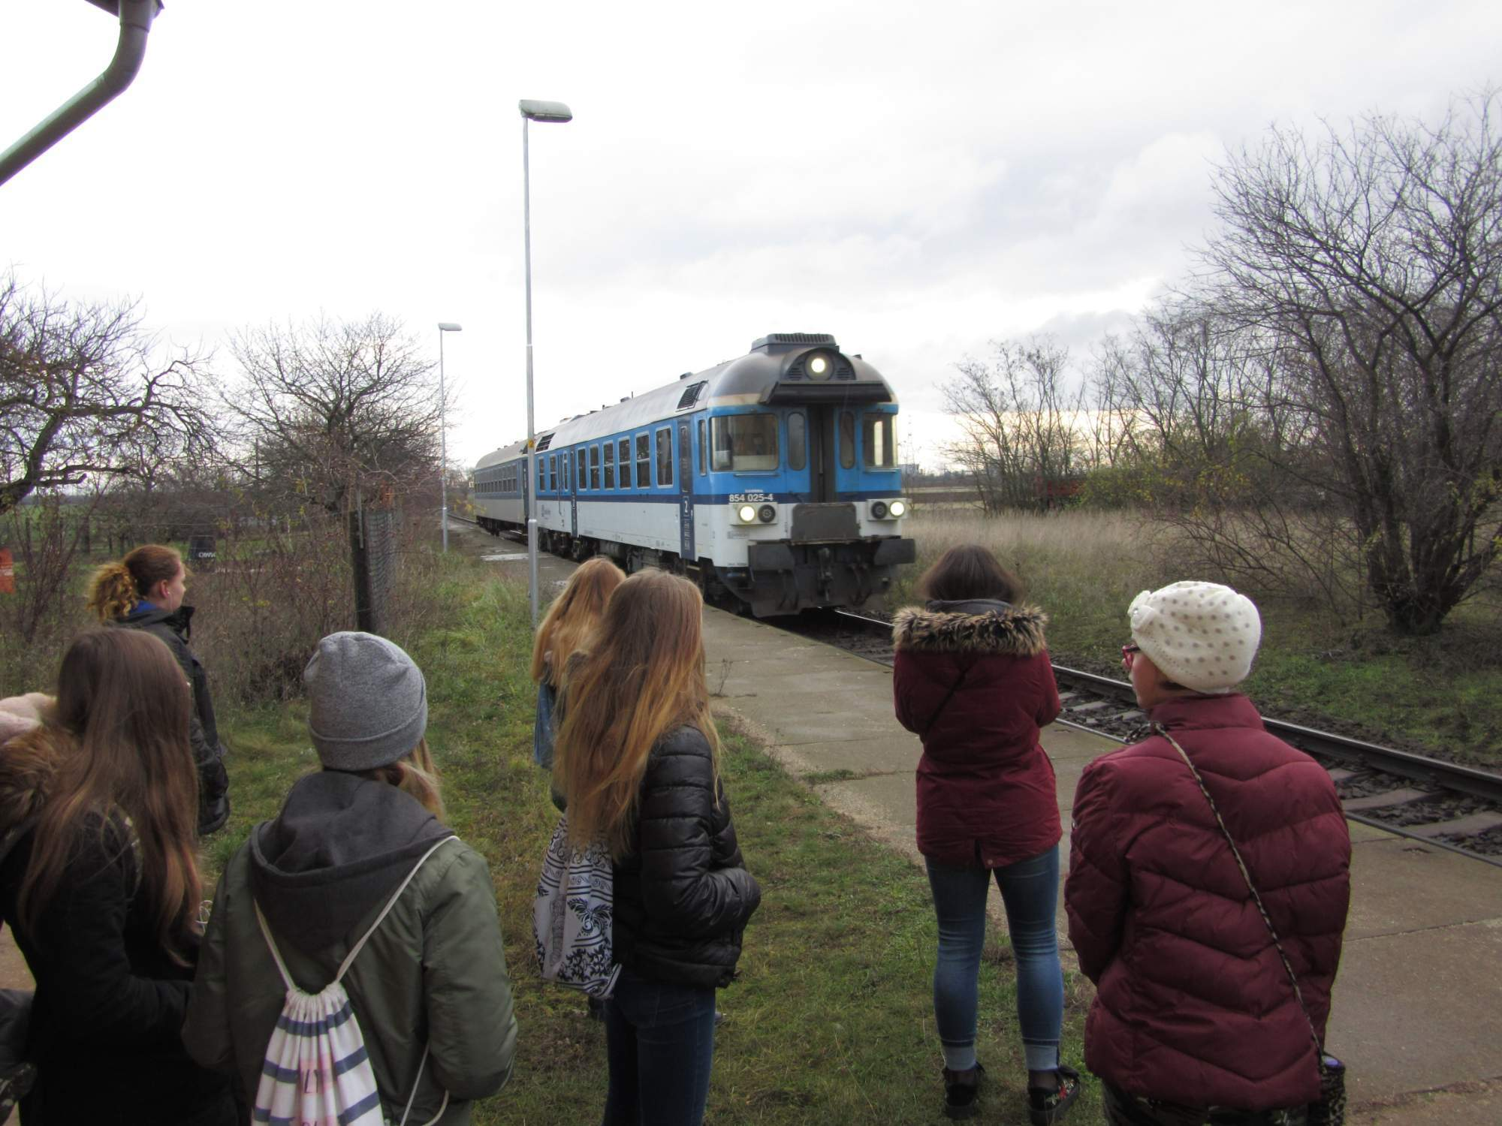
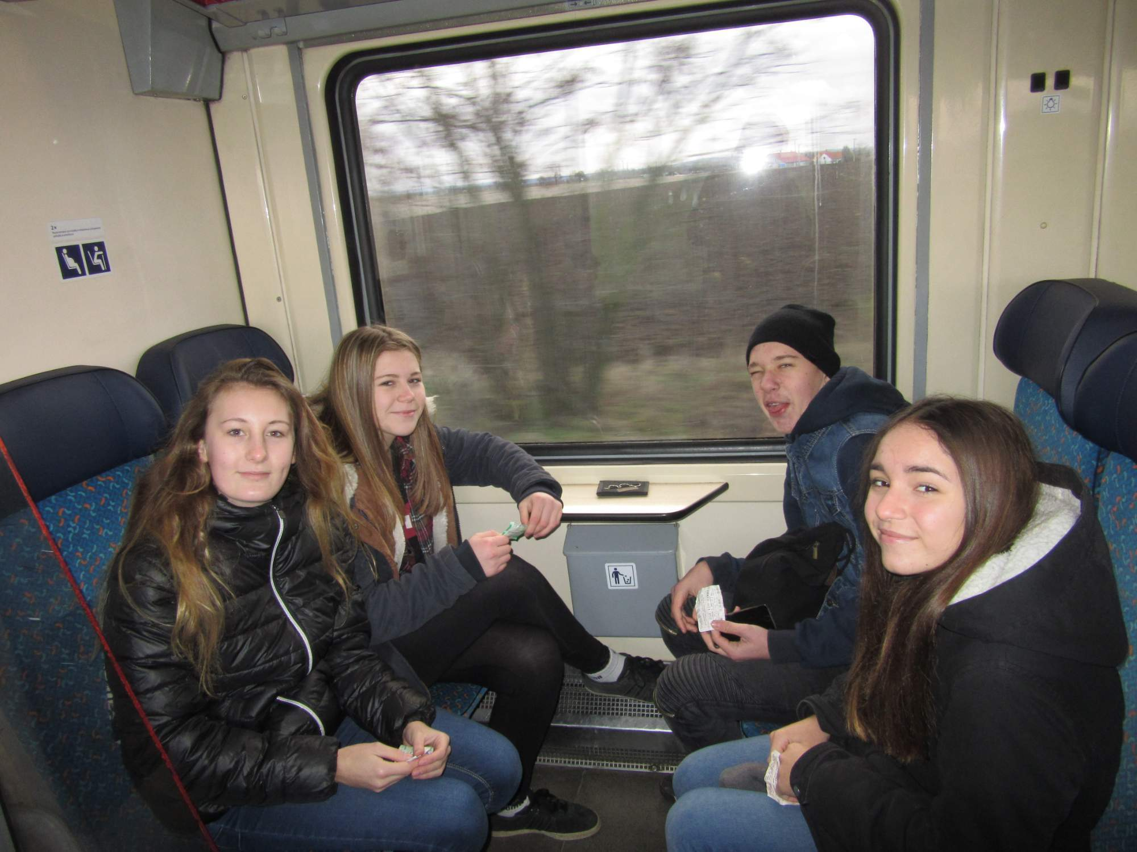
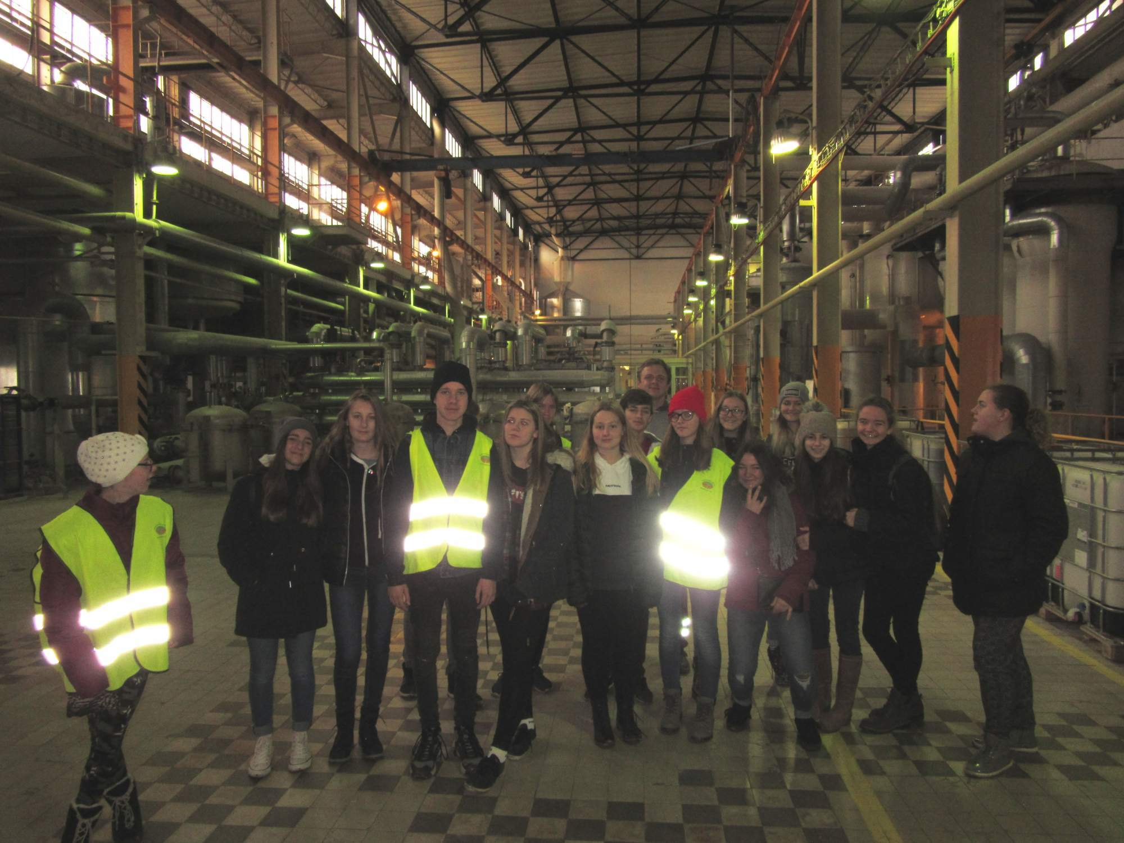
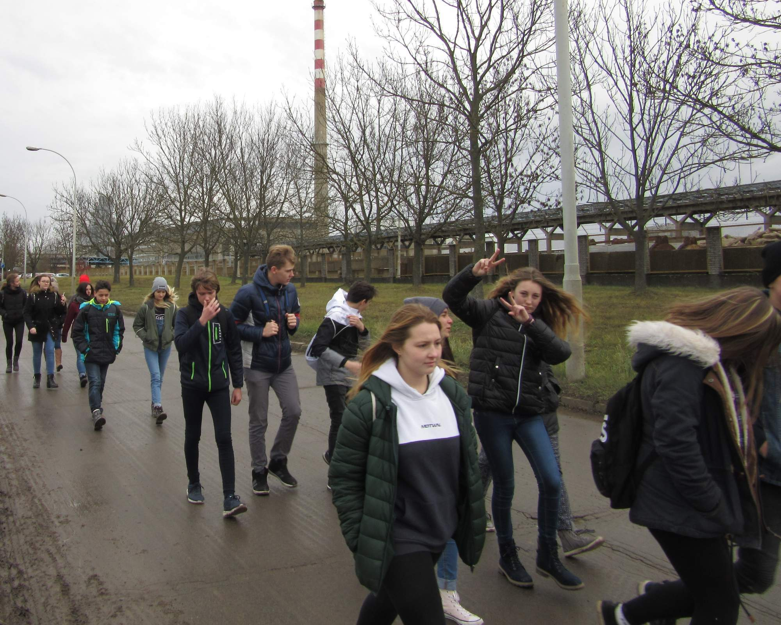

Savci - projekt 8
Žáci 8. ročníku vypracovali v hodinách přírodopisu projekt s názvem "Savci".
Každý žák si vybral jednoho zástupce, o kterém podrobněji ve své práci napsal. Projekt doplnili i několika obrázky.

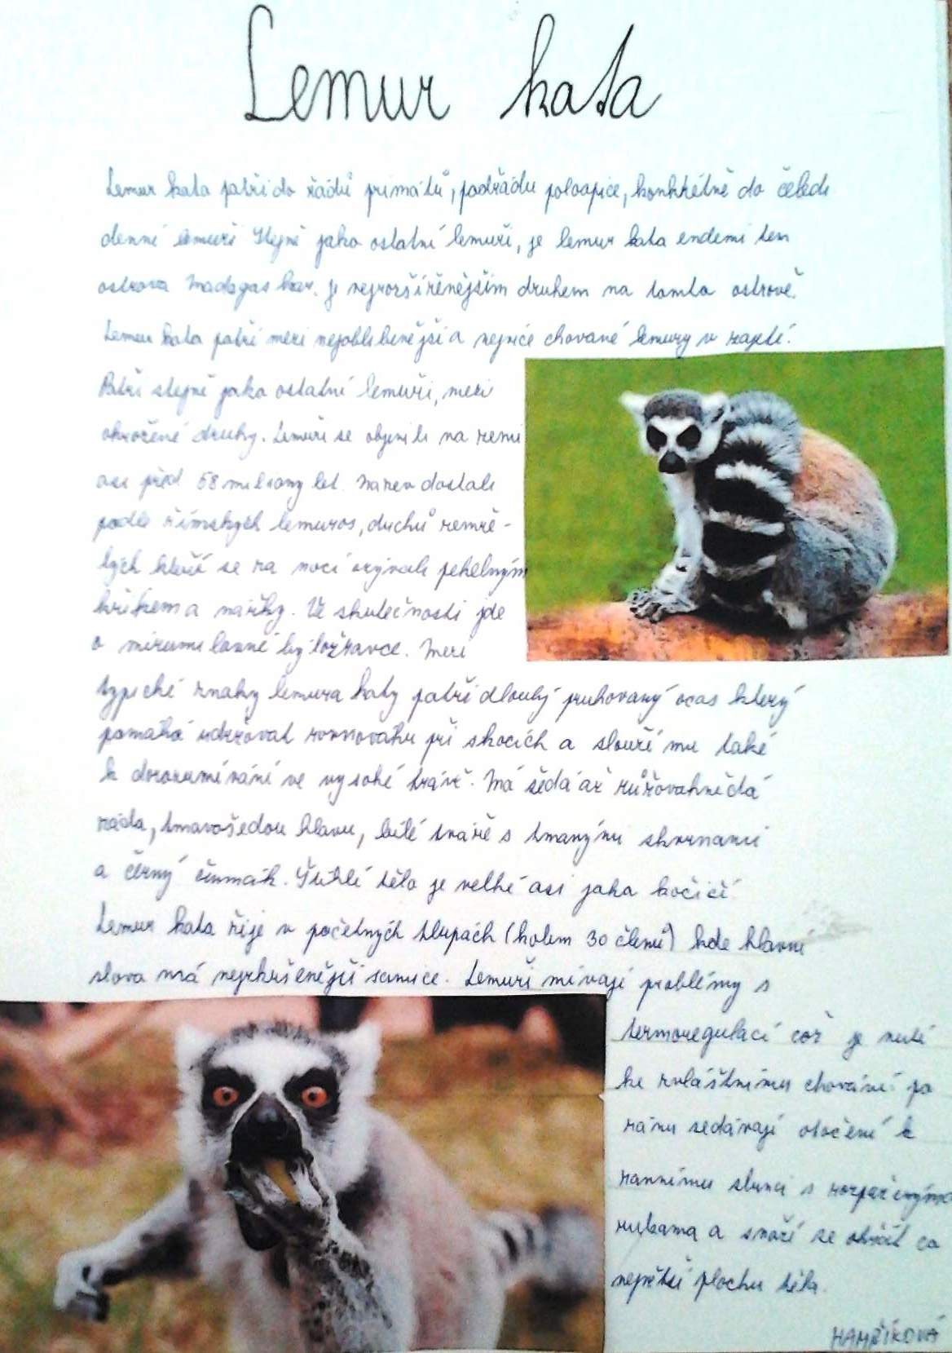

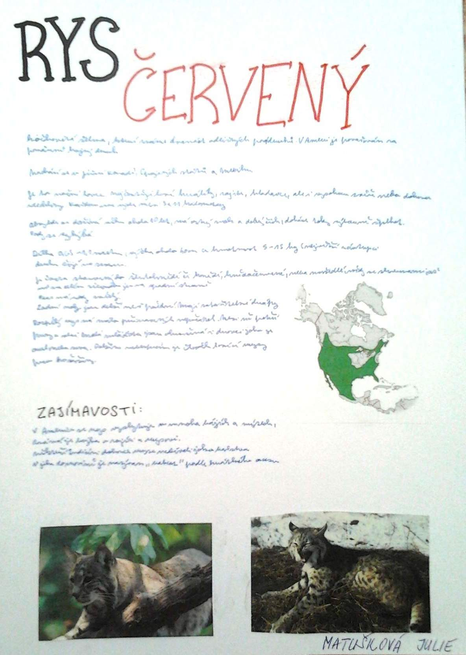

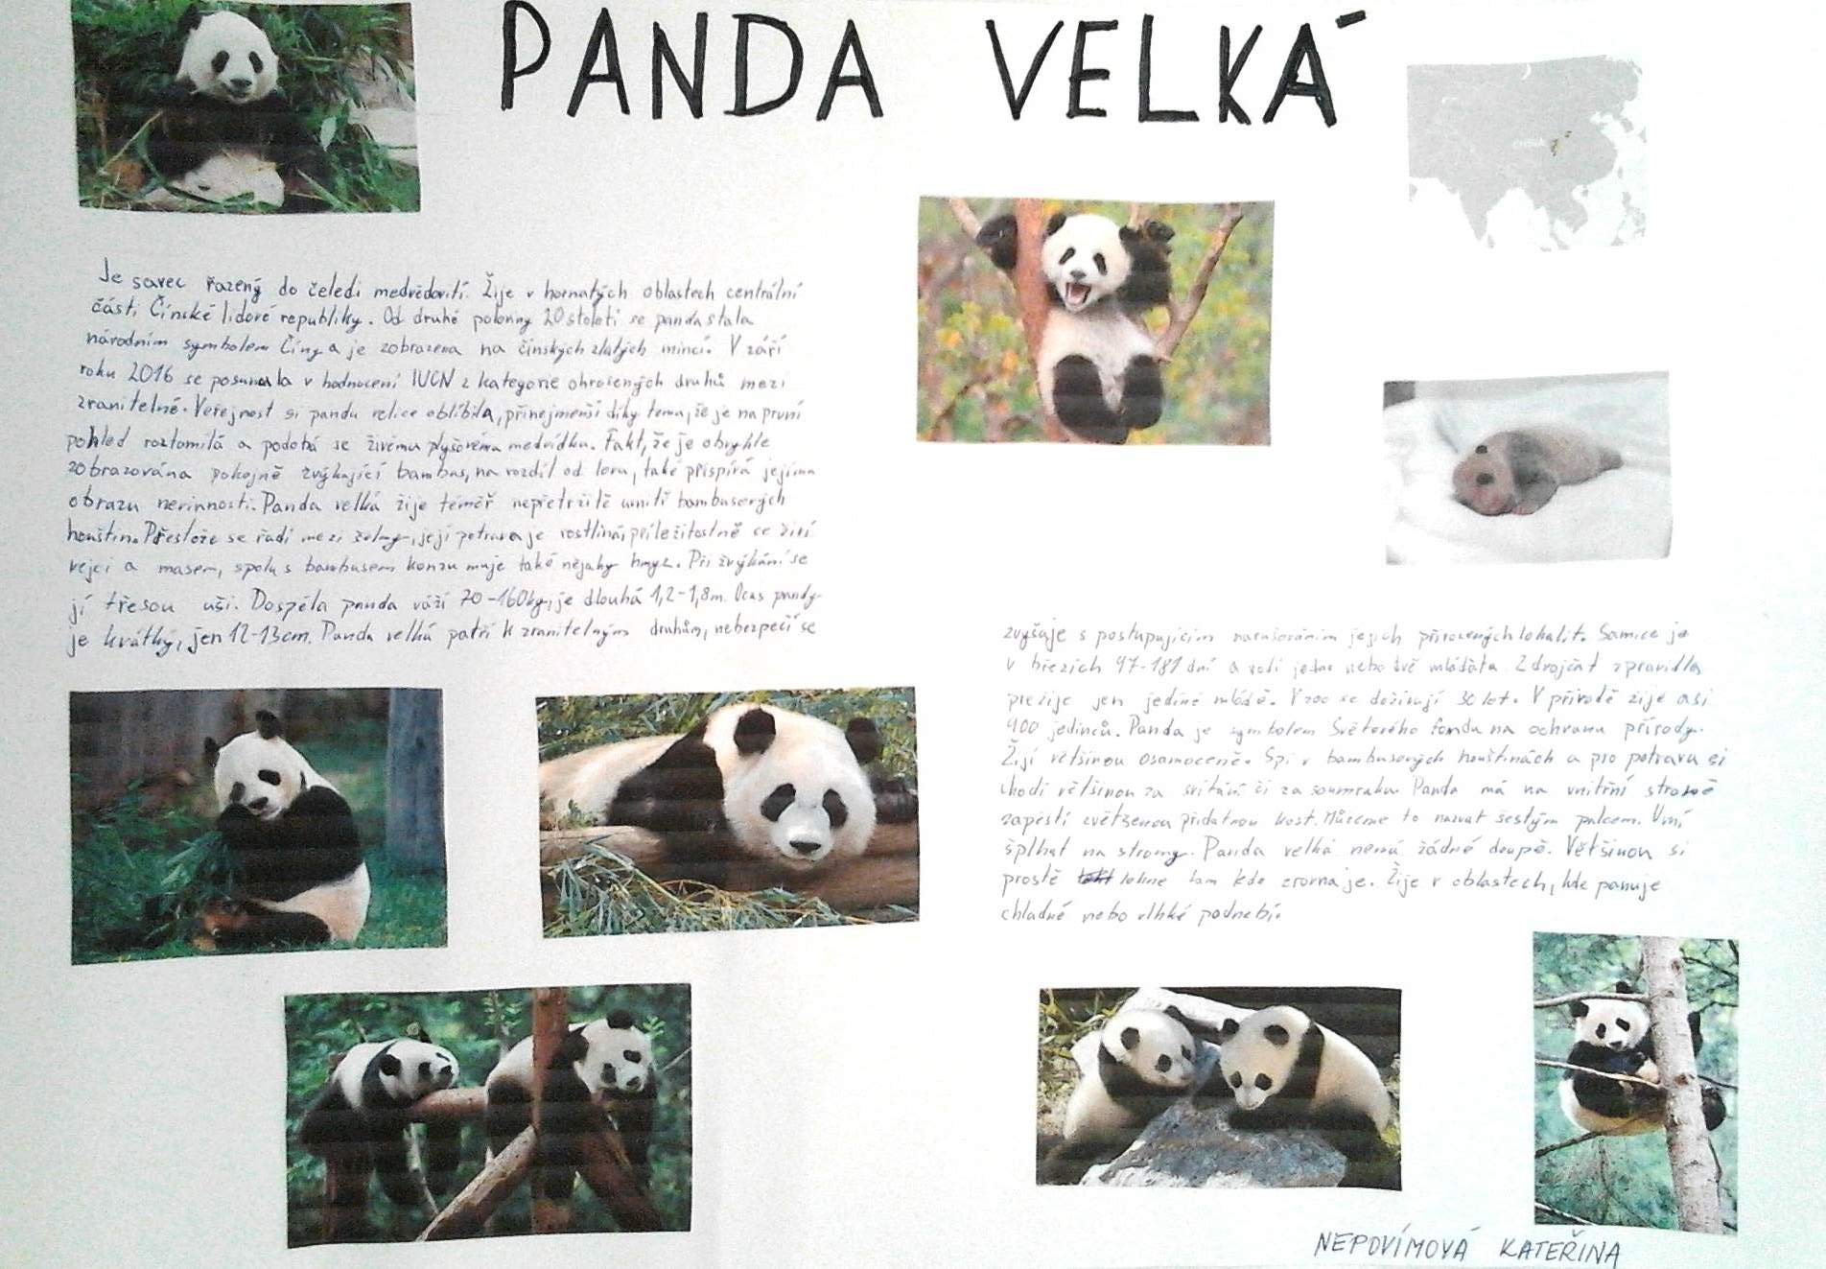

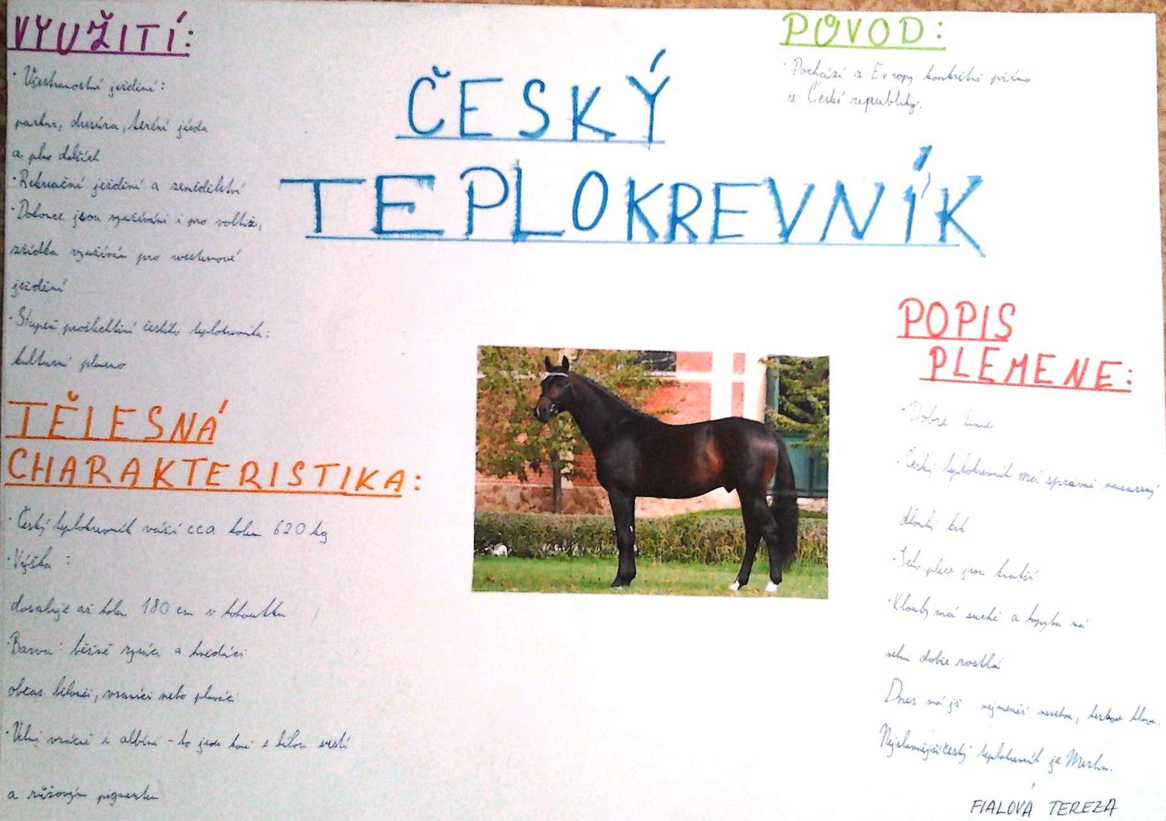

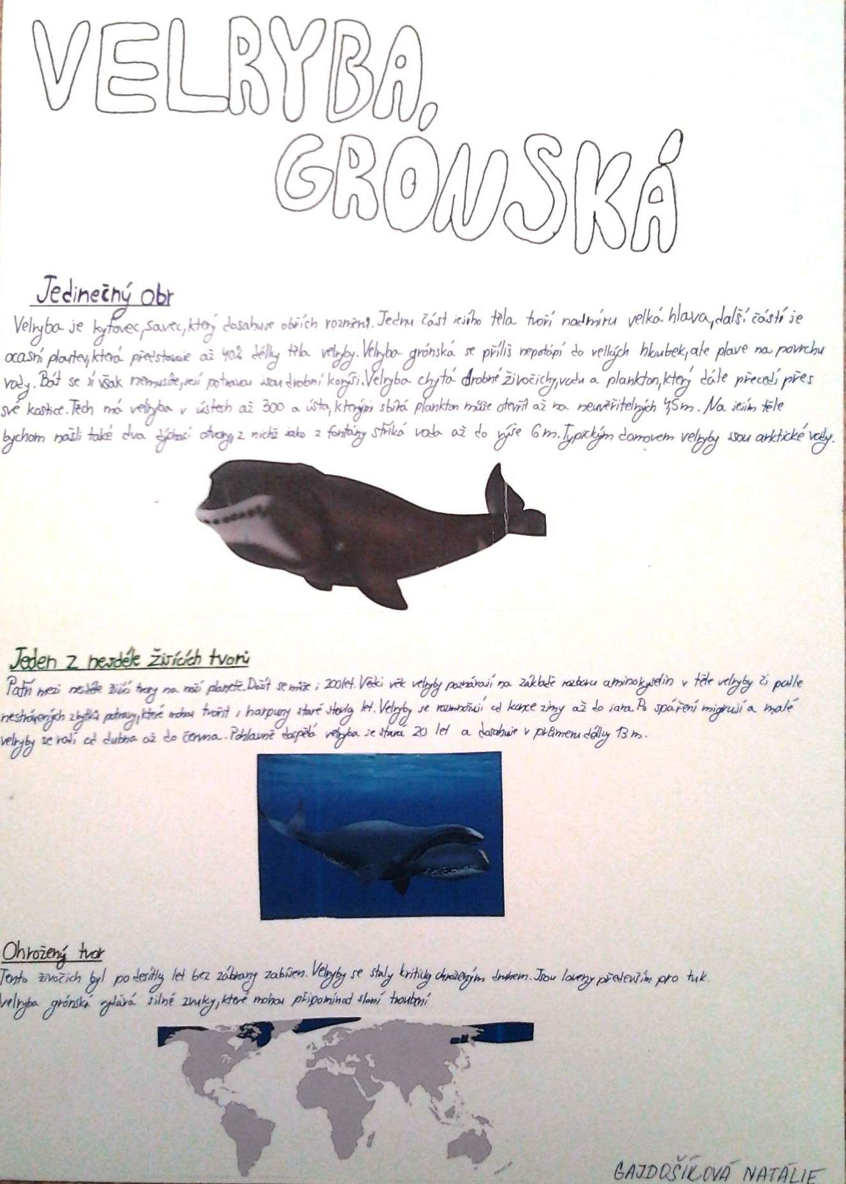

Houby - projekt 6
Žáci 6. ročníku v hodinách přírodopisu zpracovali projekt s názvem "Houby".
Projektové vyučování probíhalo ve skupinách. Žáci během vyučovací hodiny vyplňovali pracovní listy se spojovačkami, zahráli si pexeso, pozorovali různé preparáty v mikroskopu,...
Hlavním cílem této činnosti byla práce s kapesním atlasem hub, ve kterém hledali informace o jedlých, nejedlých a jedovatých houbách. To nejdůležitější potom napsali a nakreslili na připravené listy.

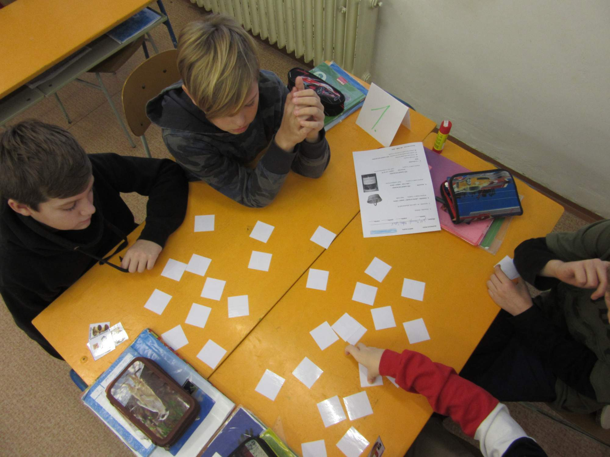

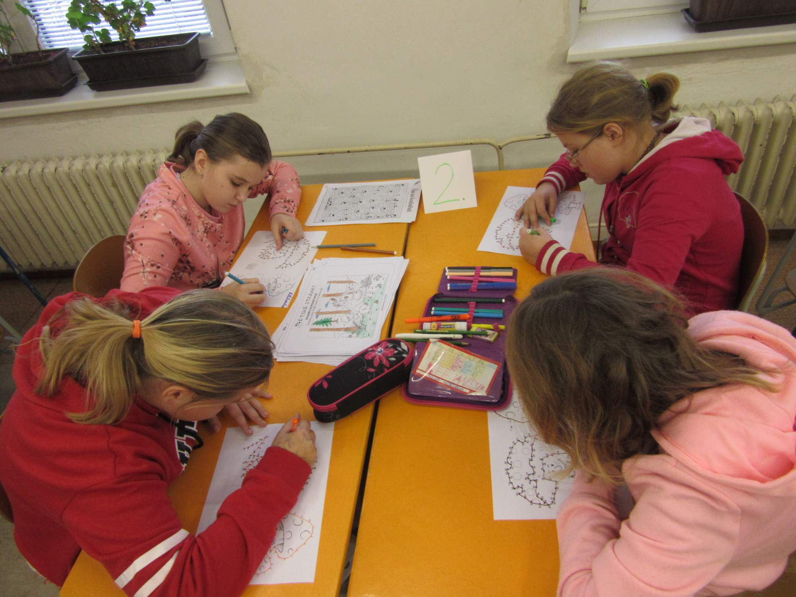
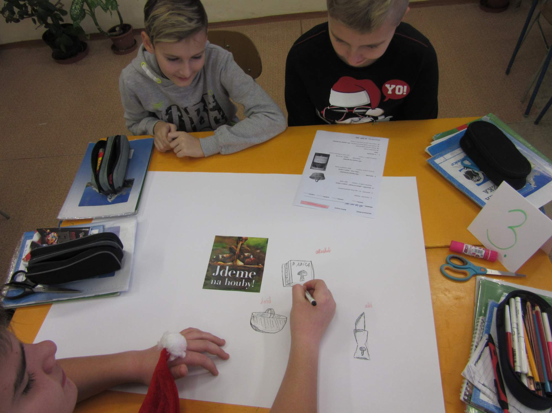
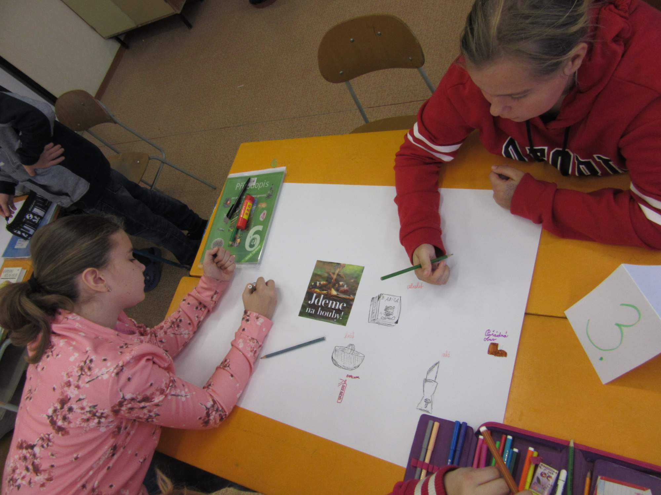
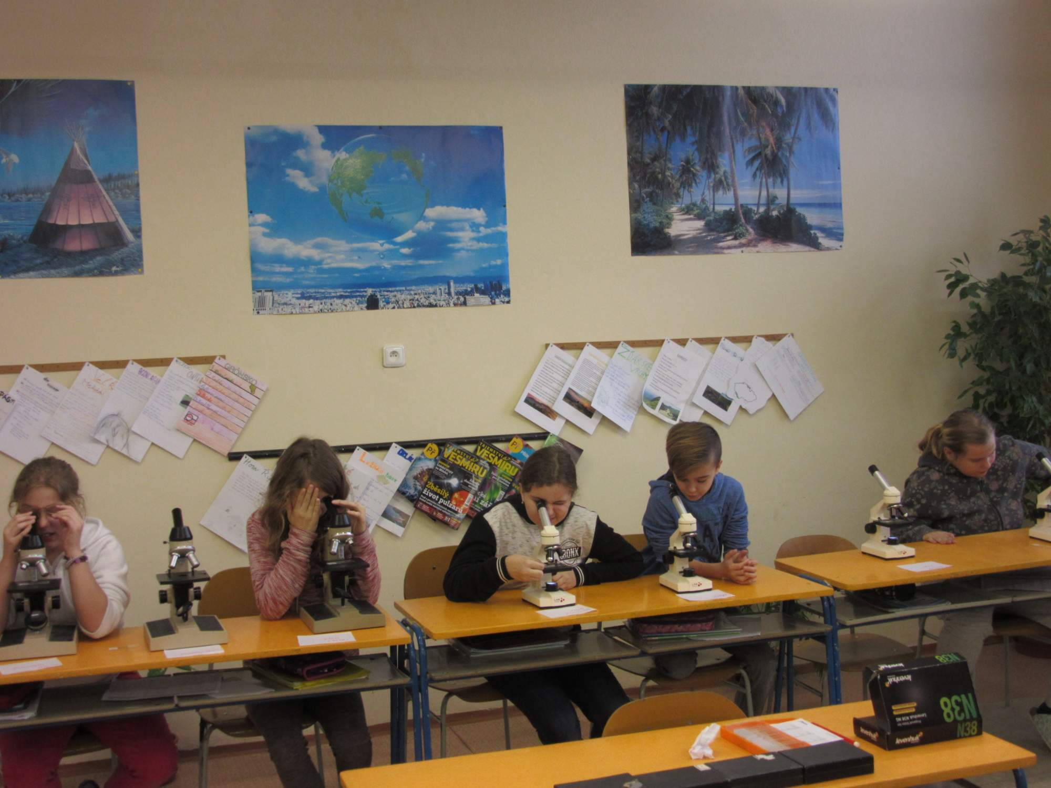
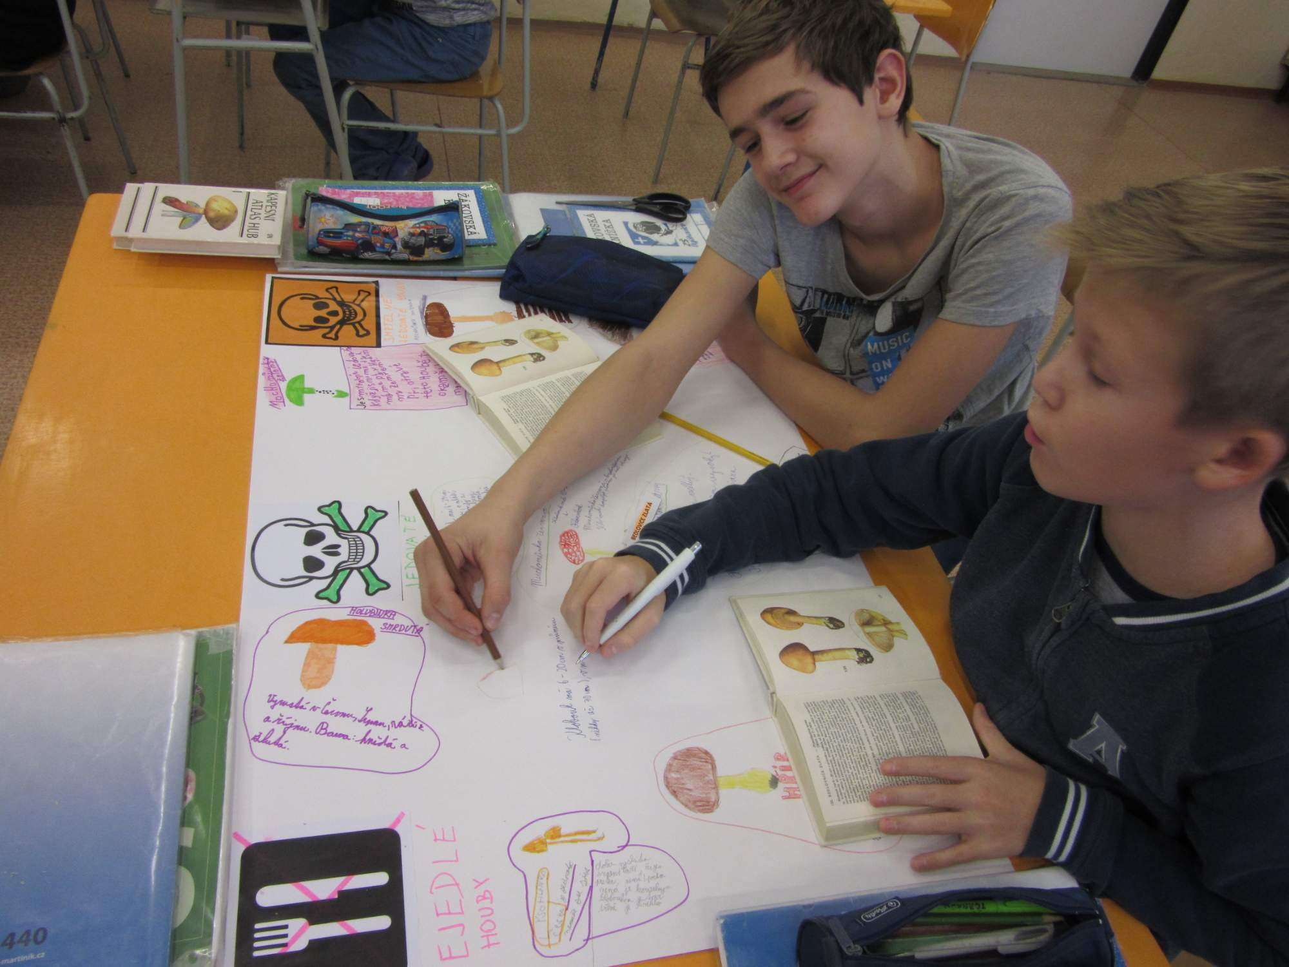
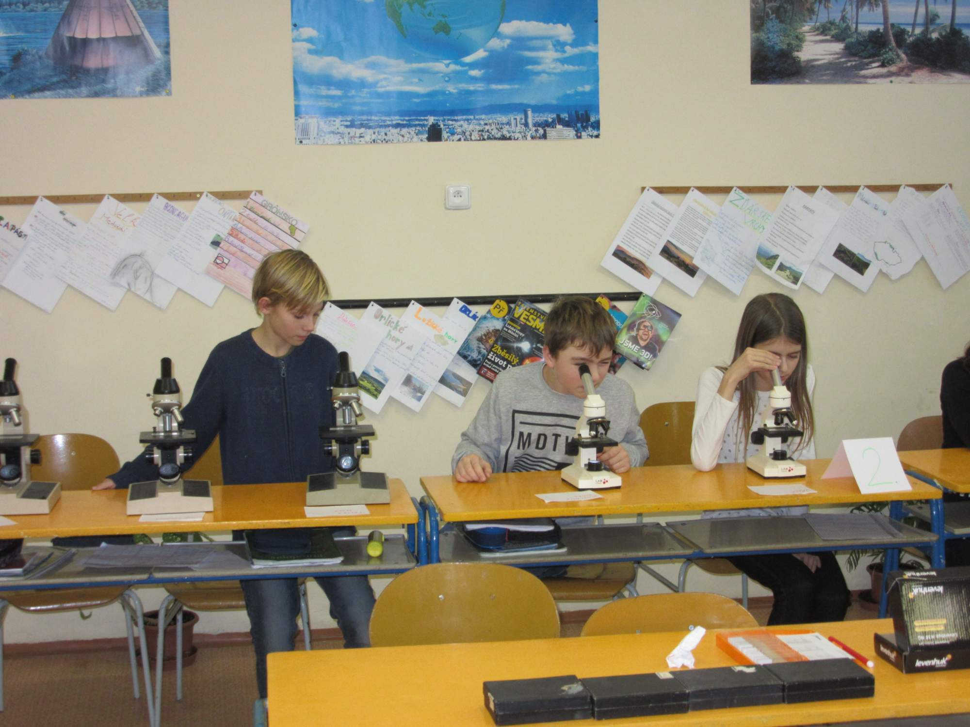
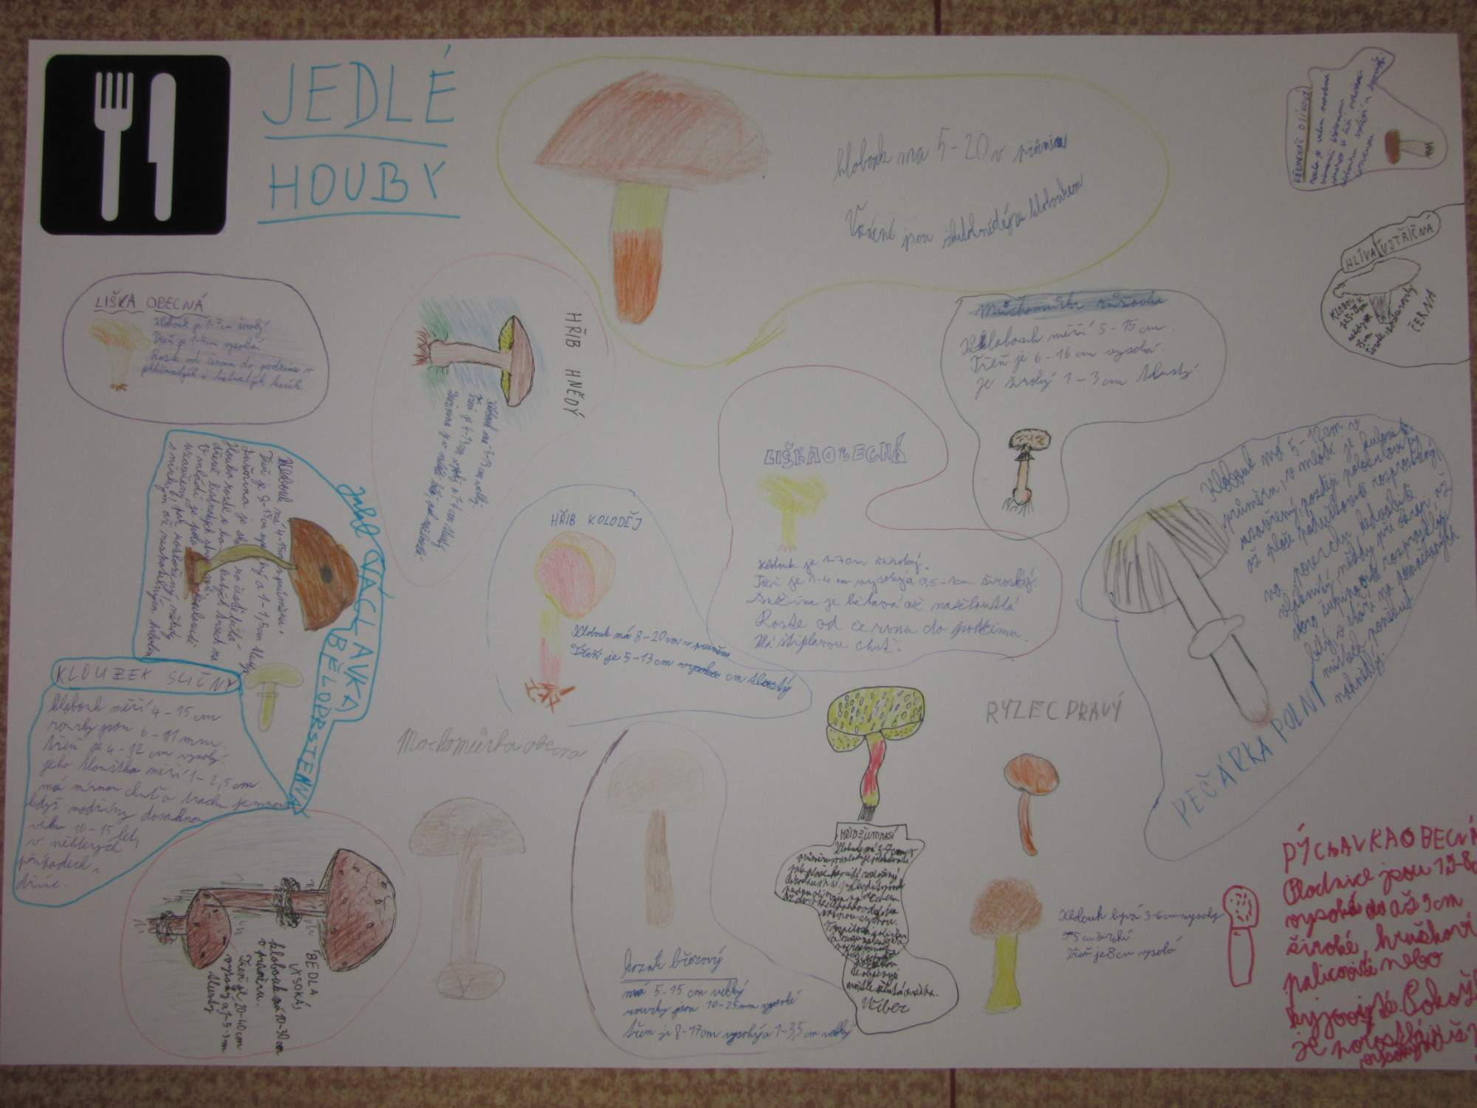
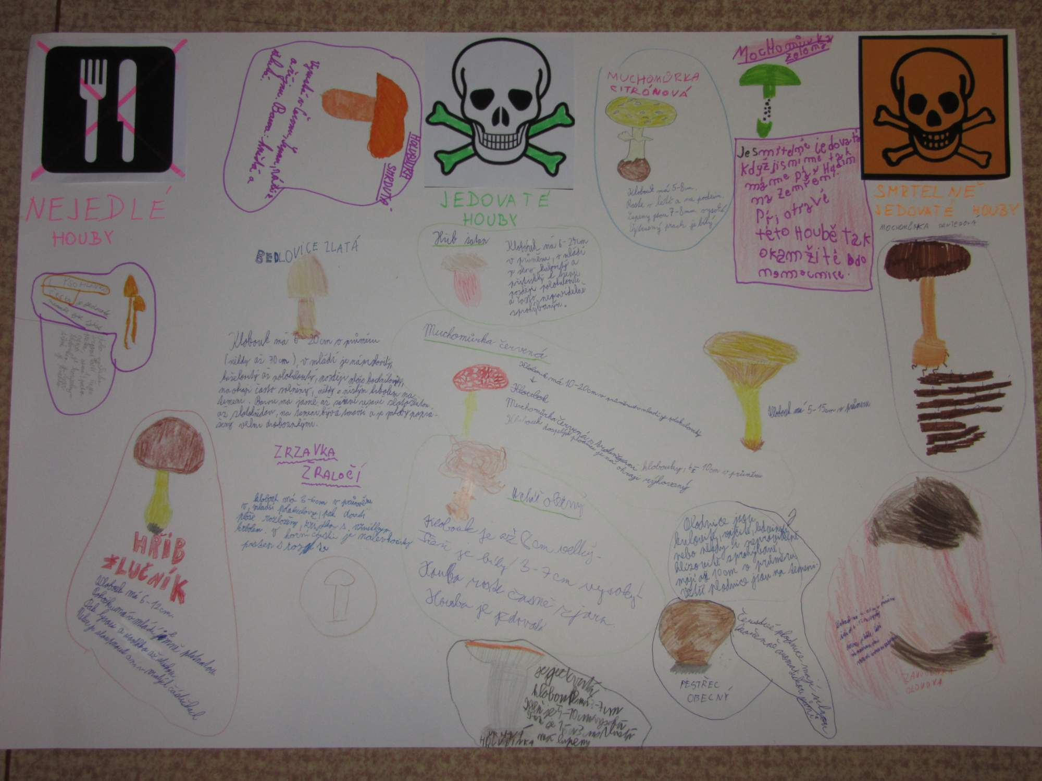

Hodiny - projekt
Časová pásma a hodiny si žáci 6. ročníku procvičovali v zeměpise formou projektu.
Během vyučovací hodiny si vystřídali různé činnosti. Vyplňovali pracovní listy, poskládali časové domino, na notebooku si zahráli hry s určováním času, vyhledávali v zeměpisném atlase a nechyběla ani práce s papírovými hodinami, na kterých si ukazovali různé časové údaje. Na připravený arch potom doplňovali aktivity, které během dne provádějí.

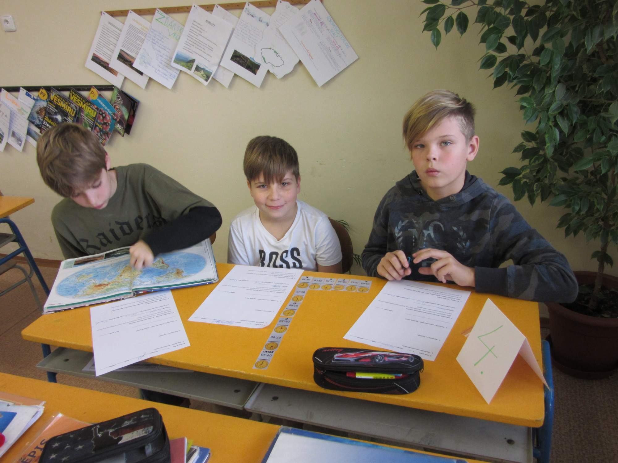

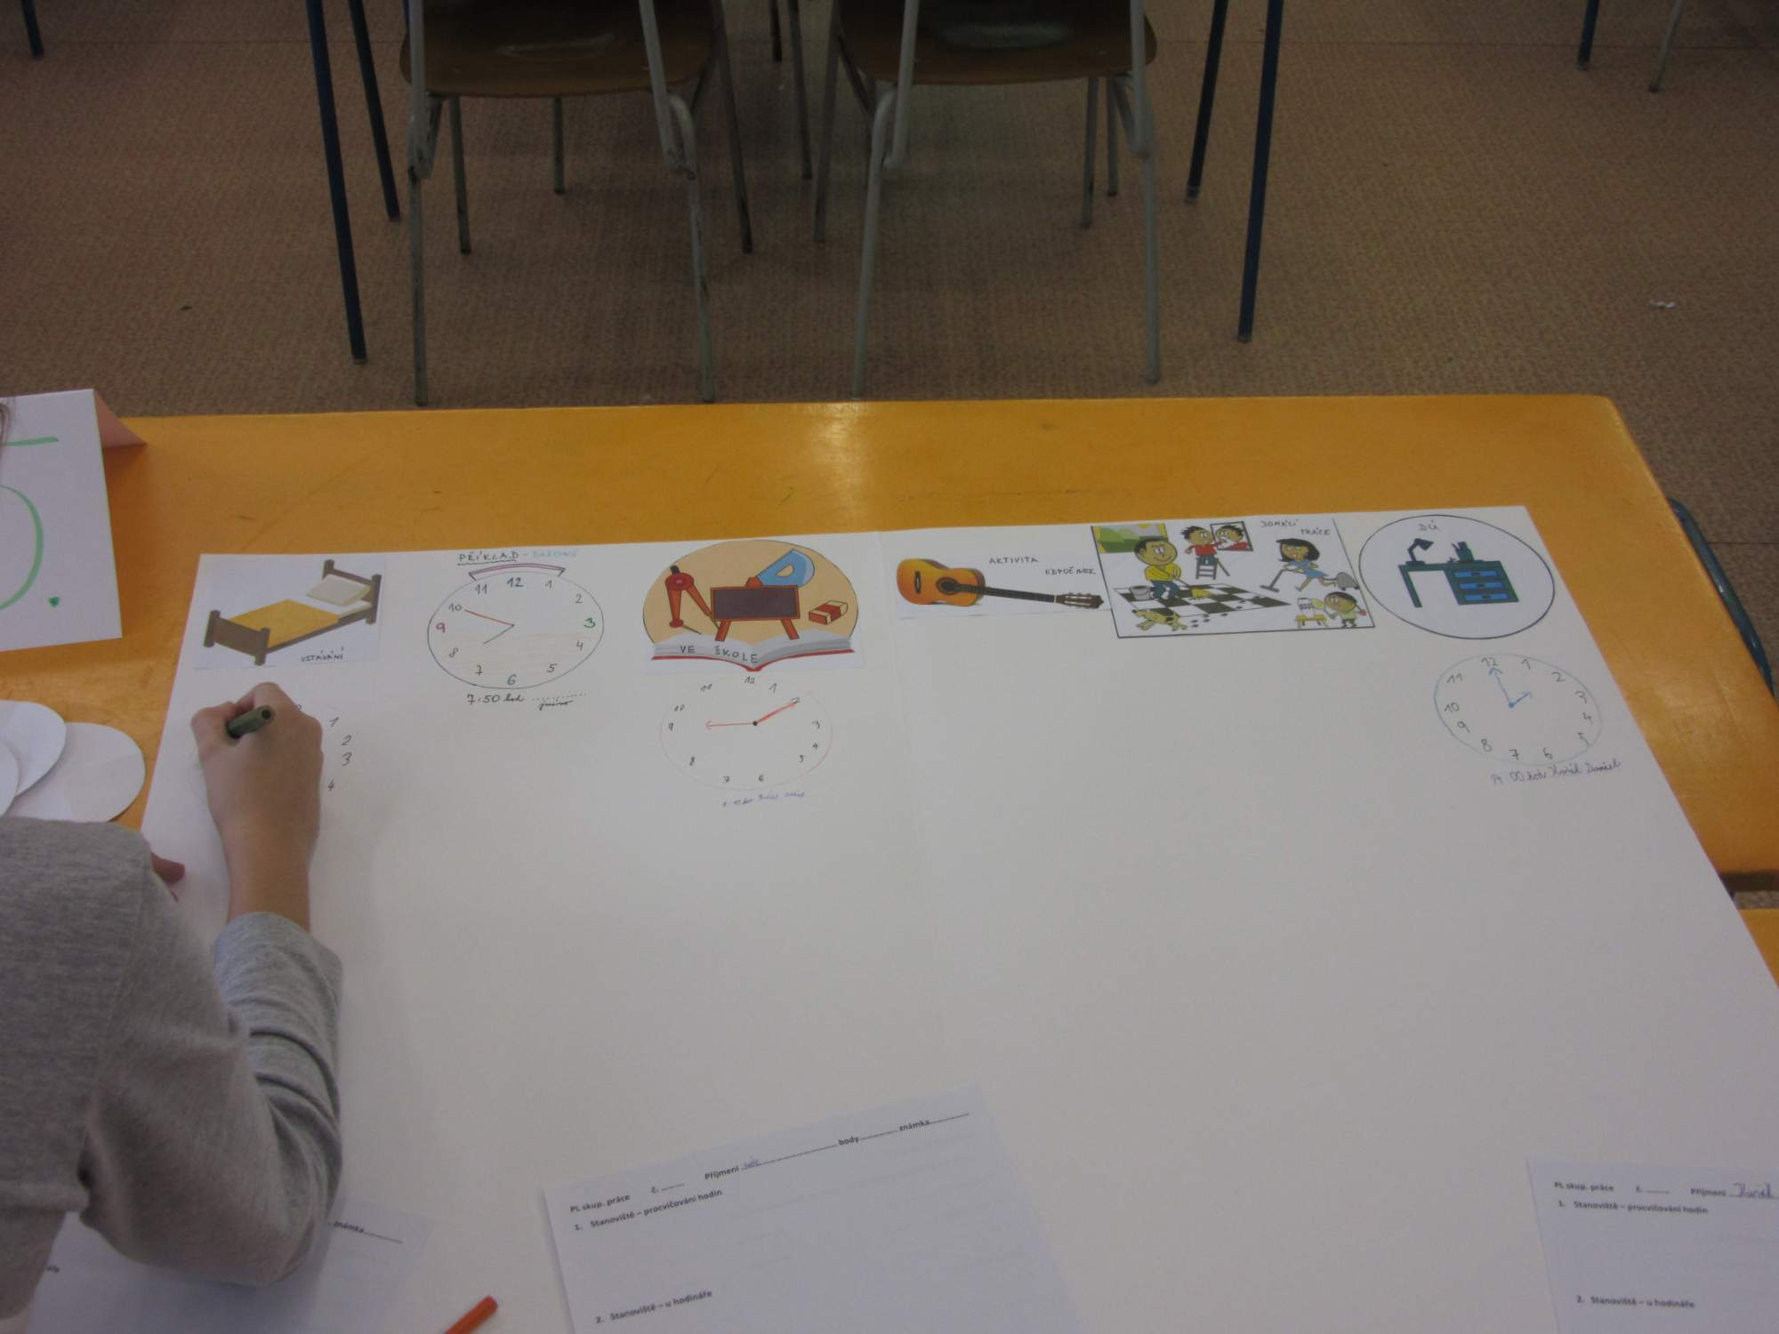
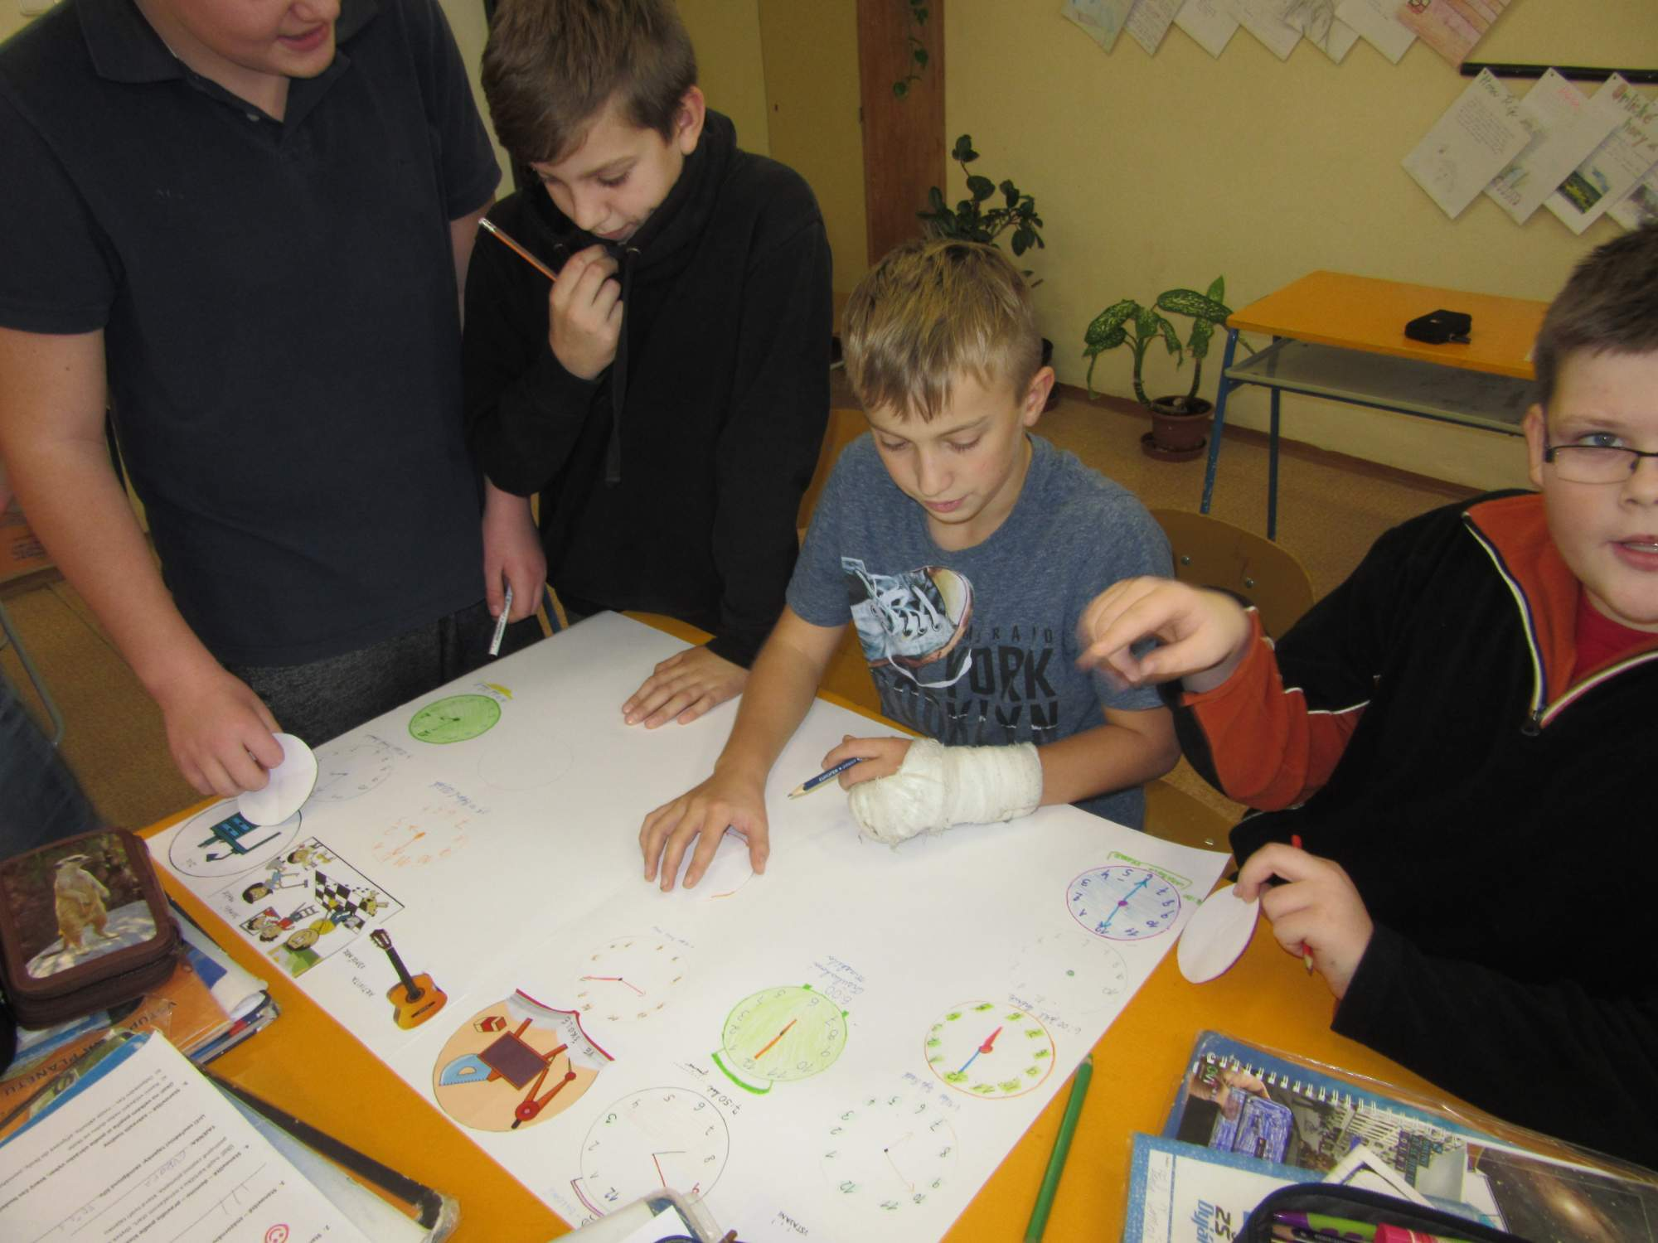

Mein Ausflug - projekt 6

Žáci 6. ročníku v projektu "Mein Ausflug" malovali a popisovali v německém jazyce svůj výlet.

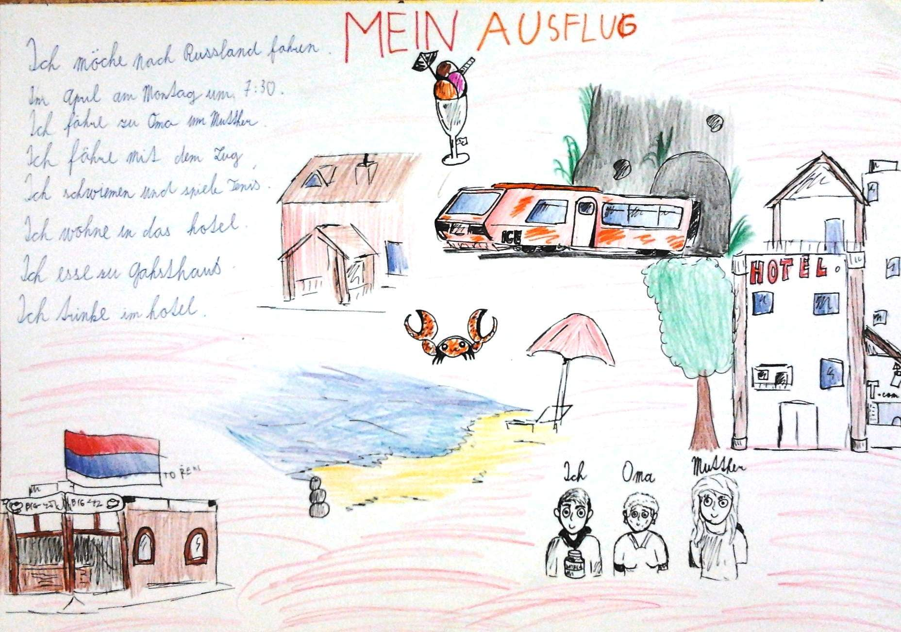
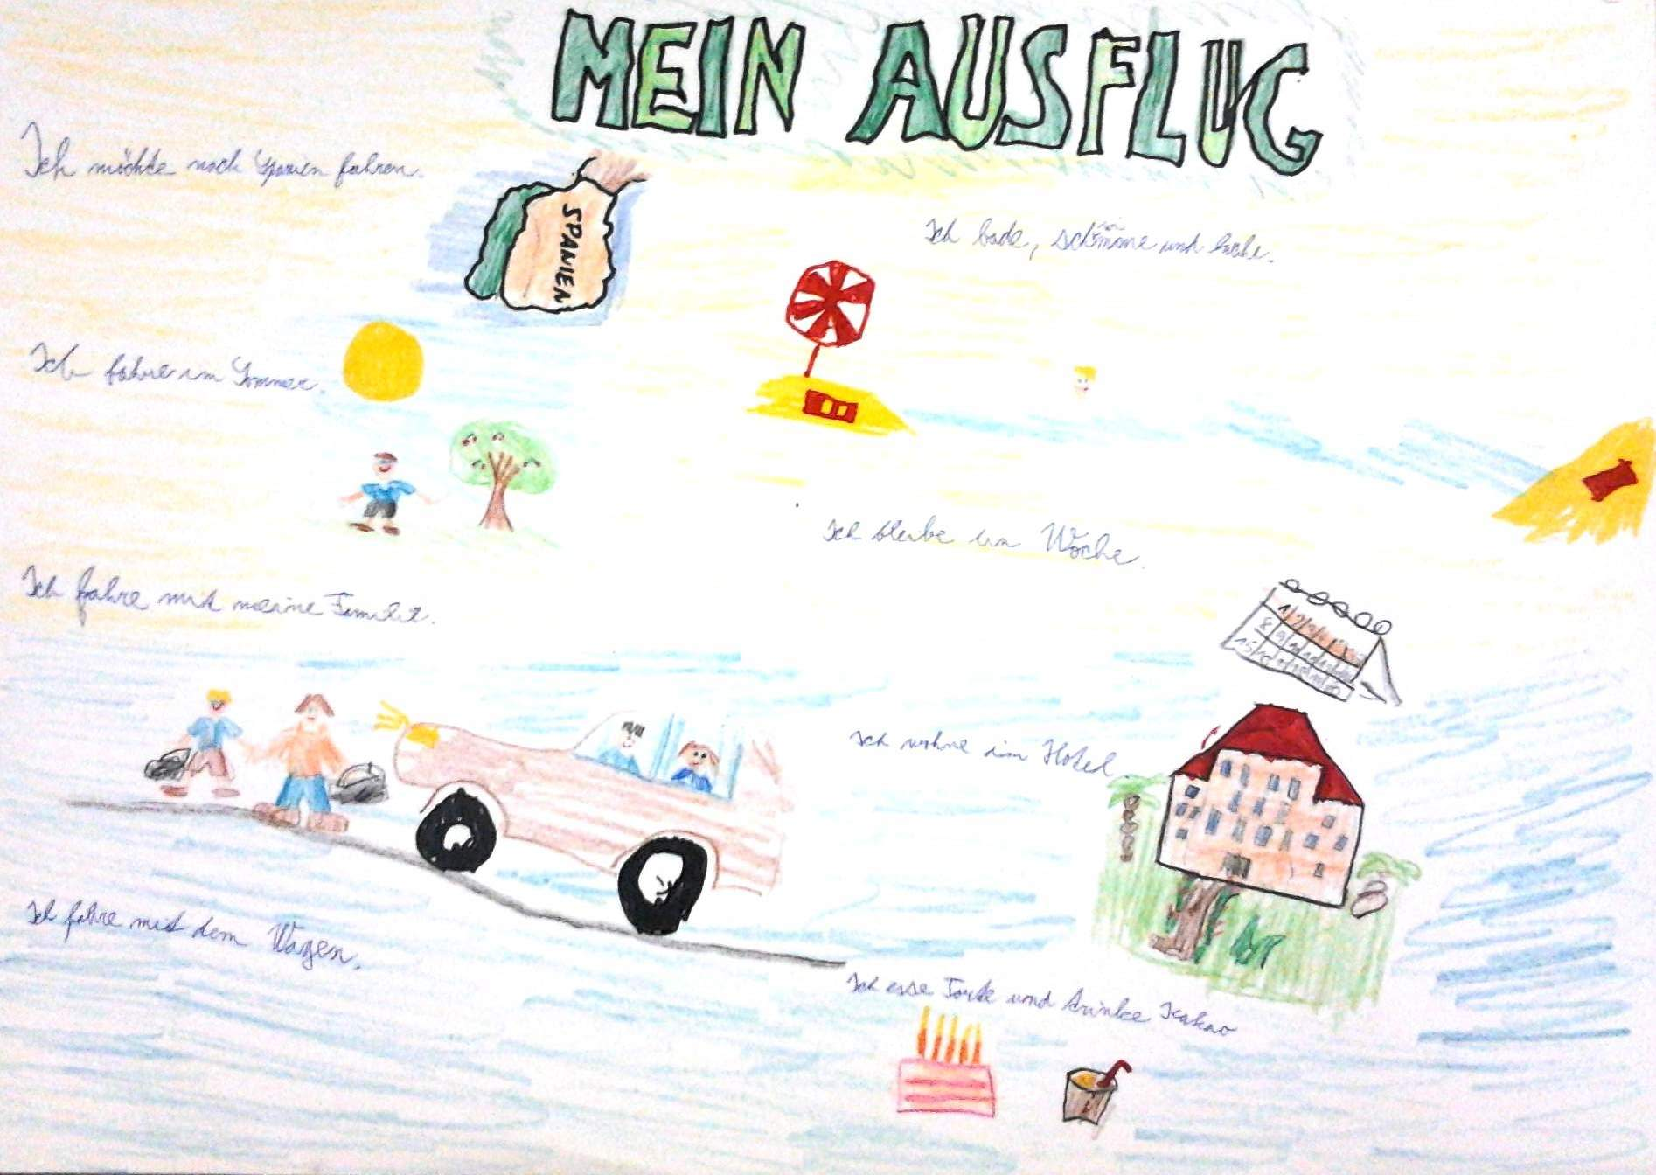
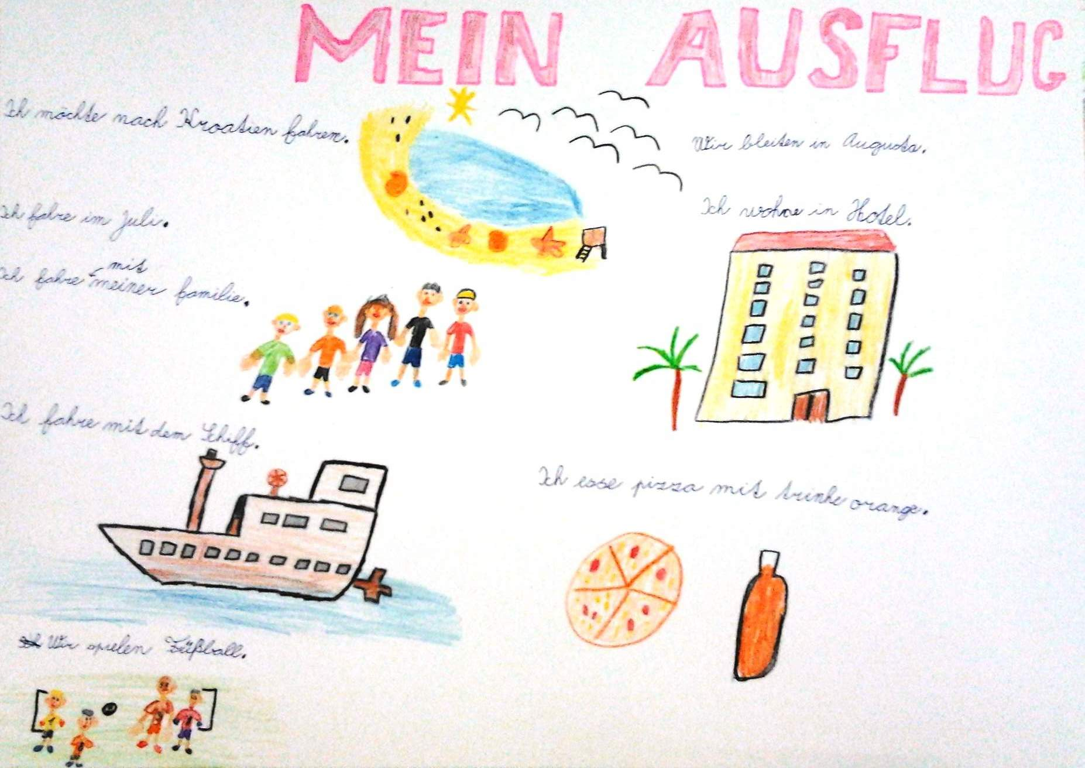

Mikuláš

Tak už je tu zas – 5. prosinec.
Den, kdy chodí Mikuláš, čert a anděl.
Jako každý rok na nás nezapomněli, přišli se ukázat a přivolat vánoční čas.
Za upřímné litování svých hříchů byly děti obdarovány sladkým perníkem.
Krásné a radostné Vánoce všem.

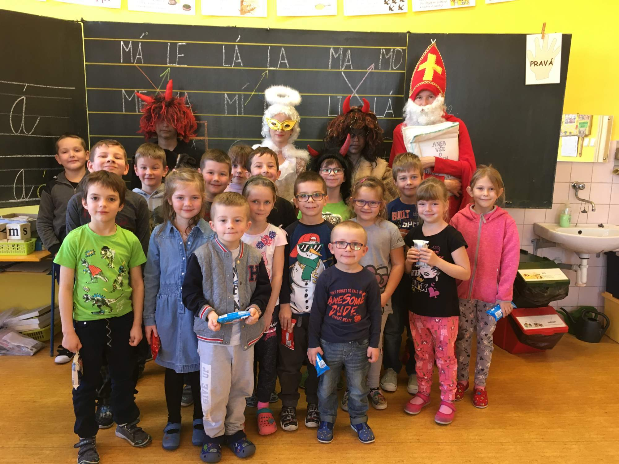
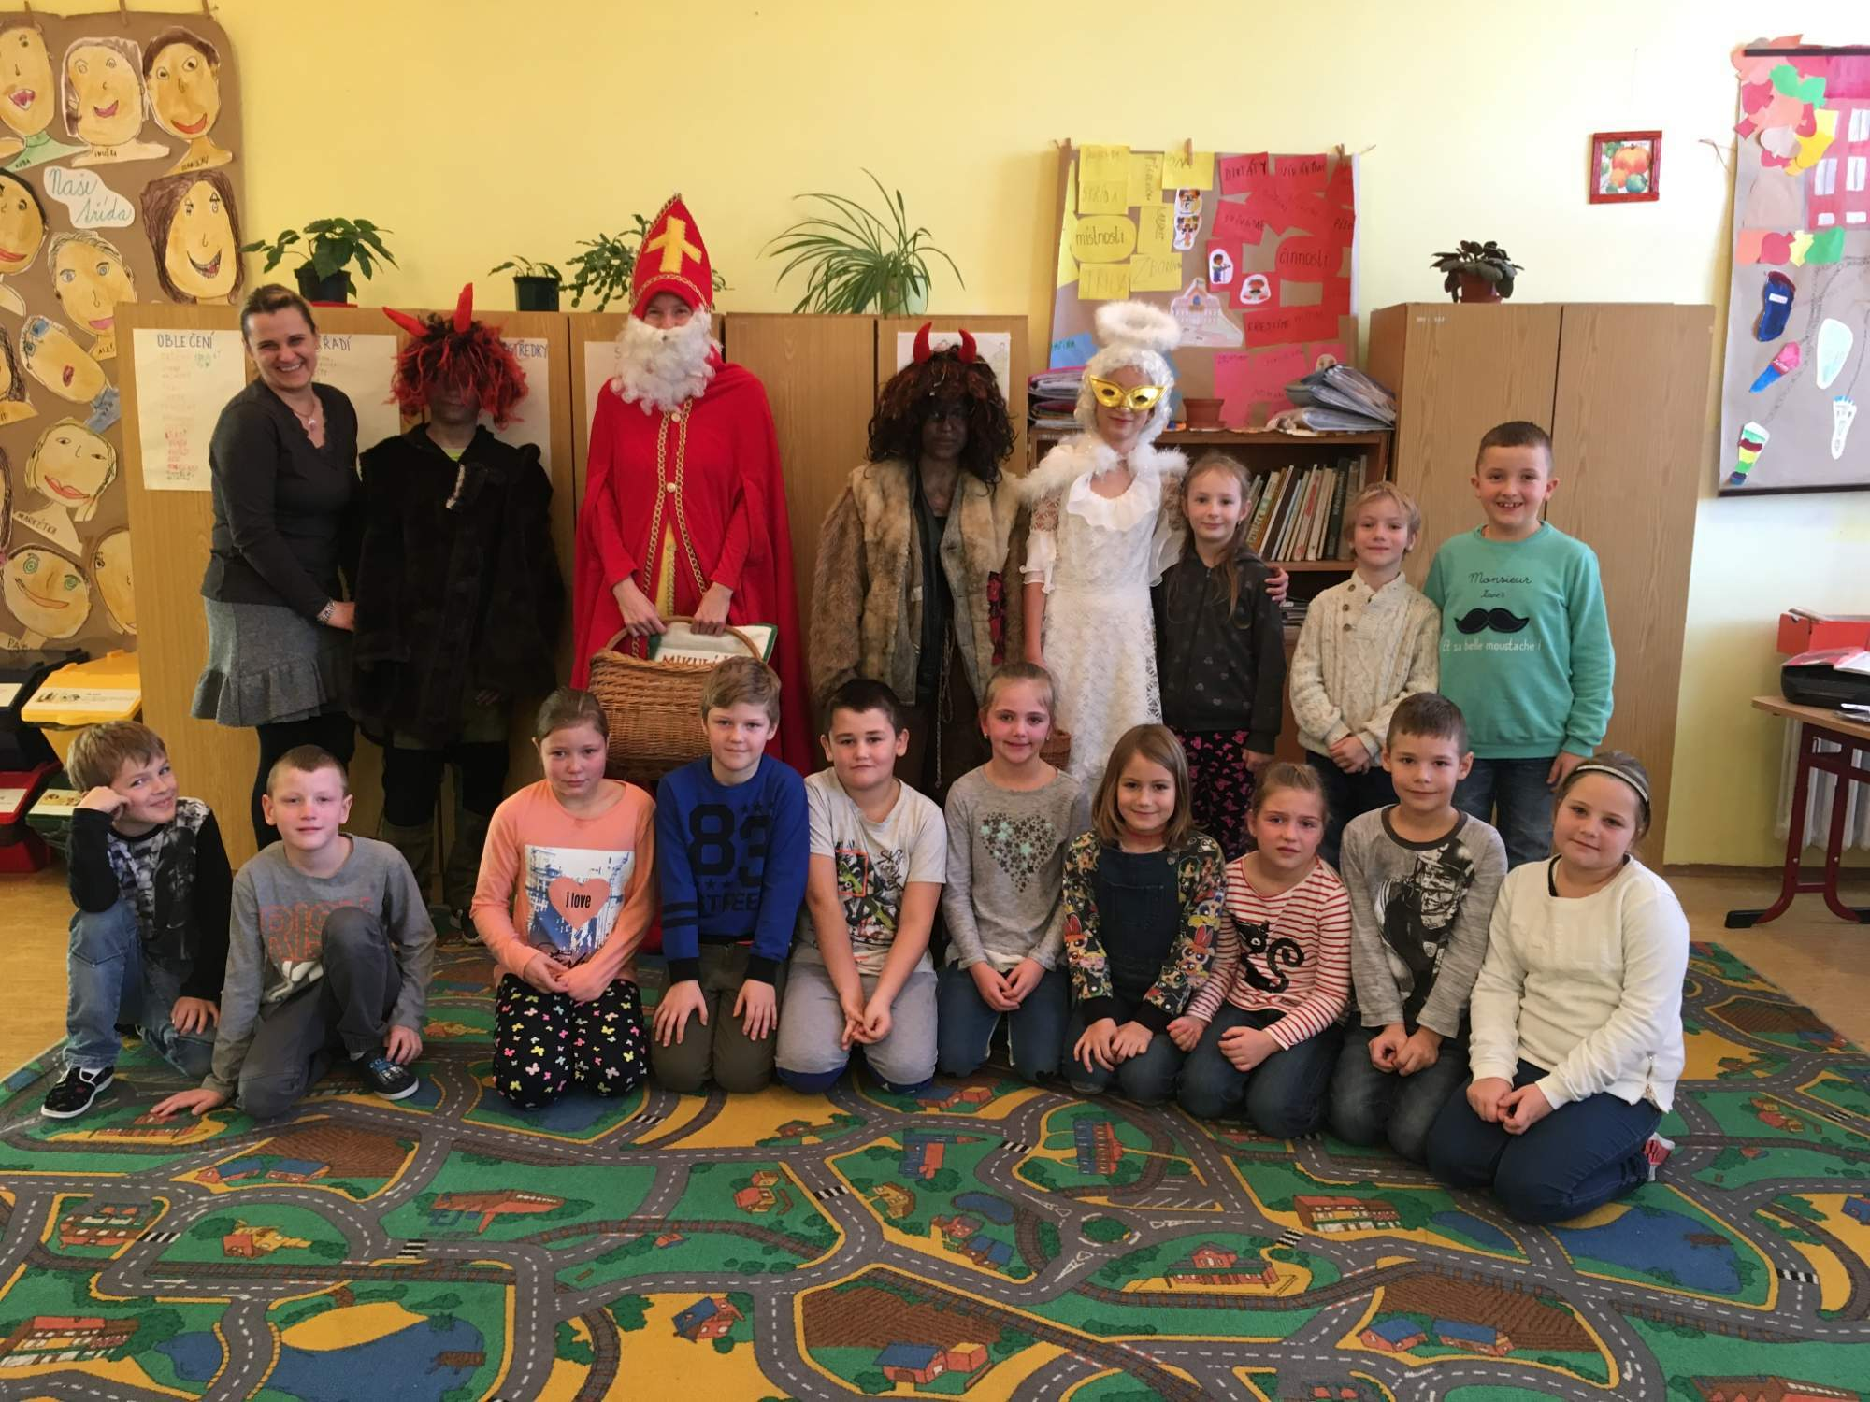
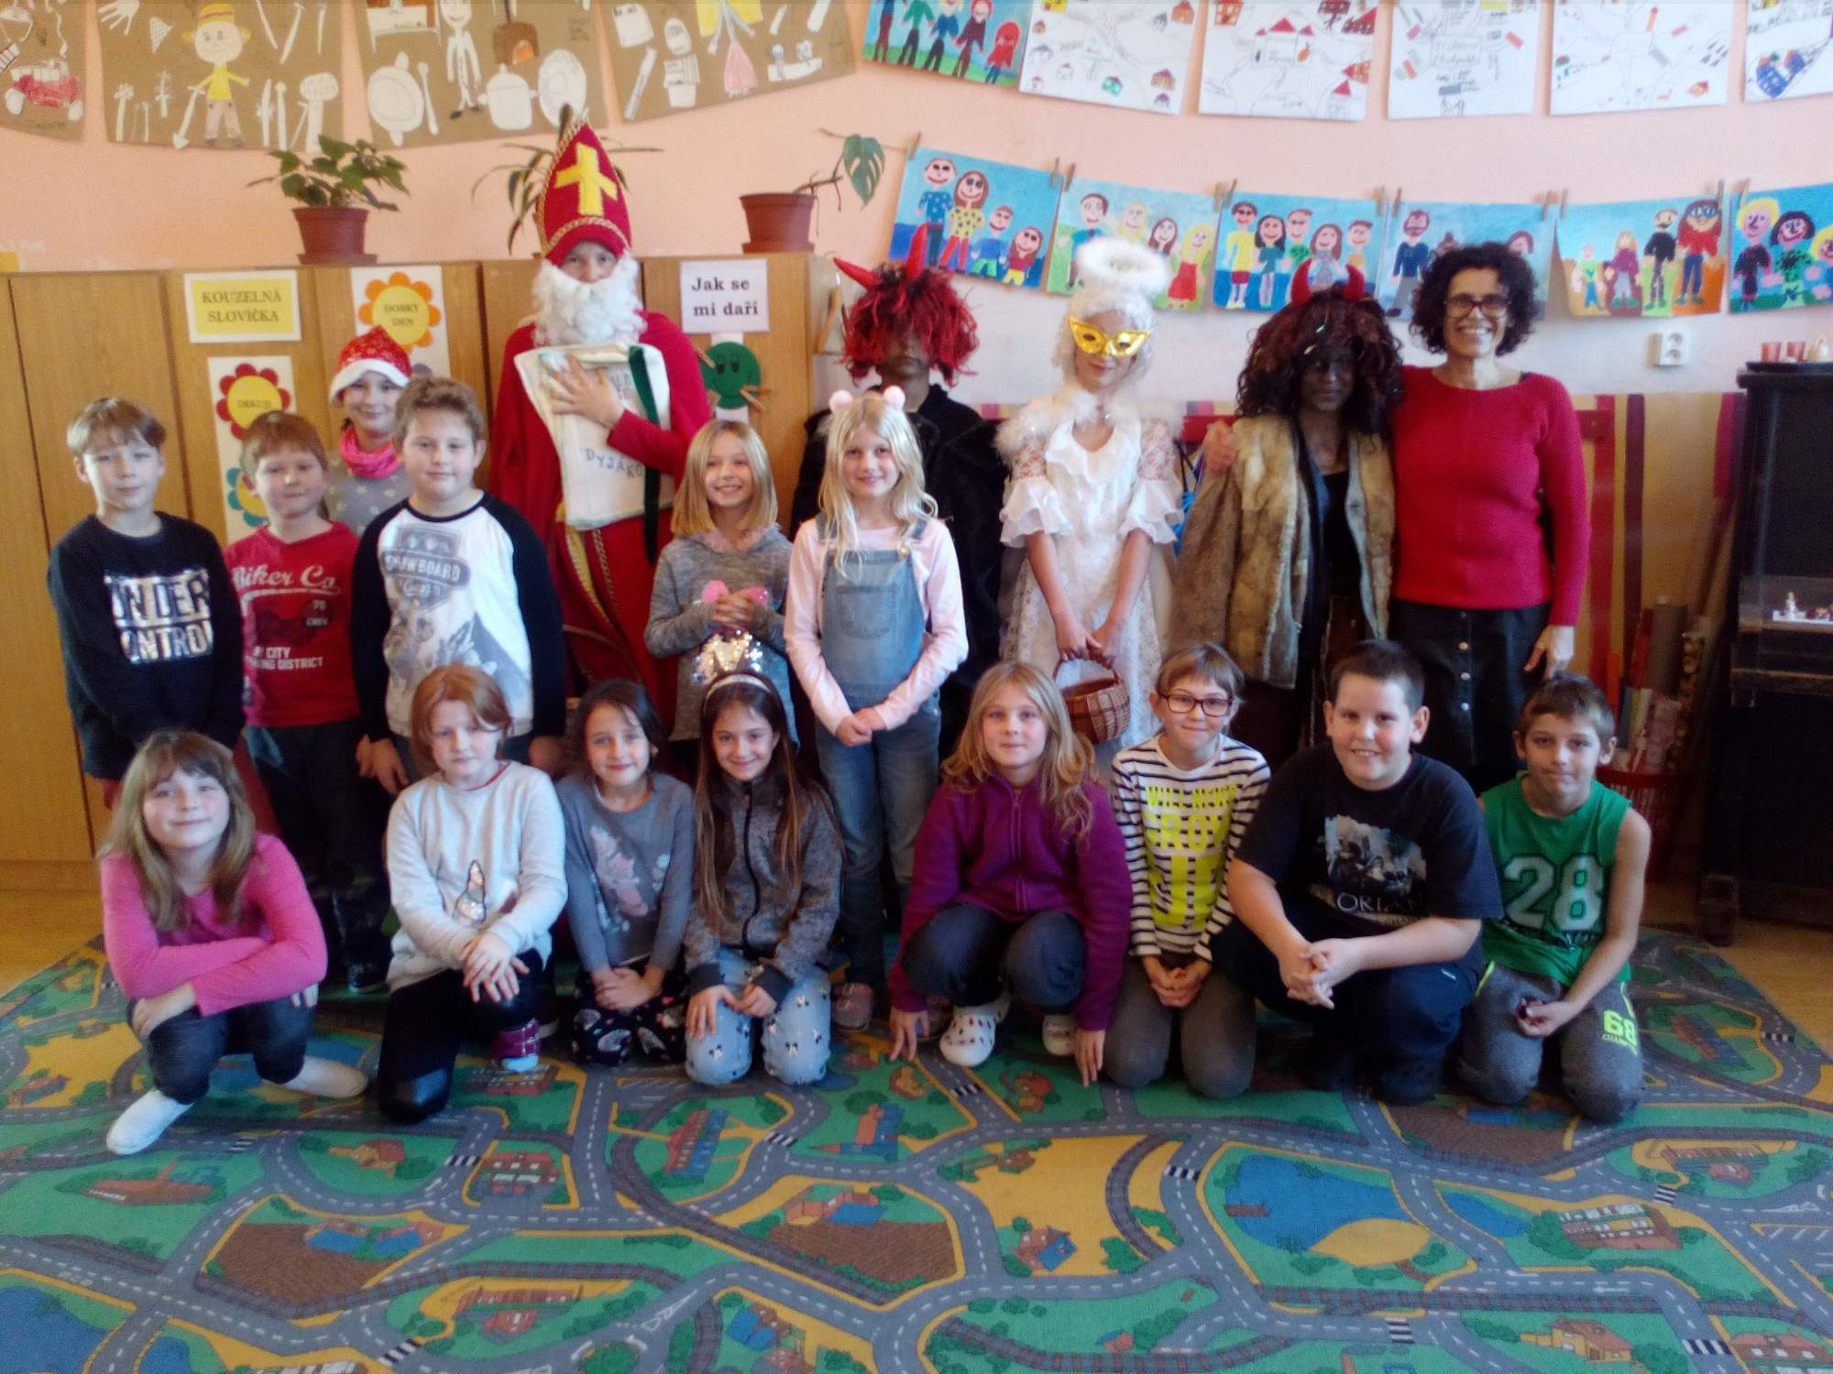
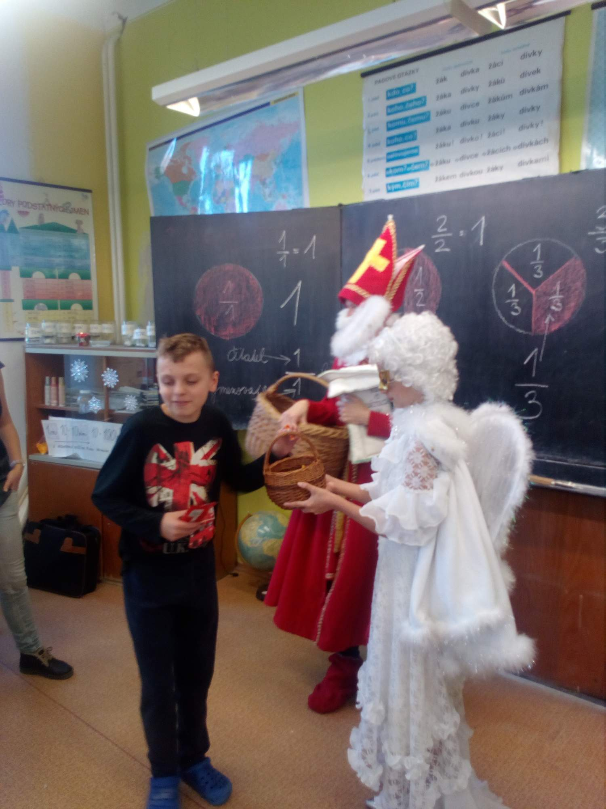

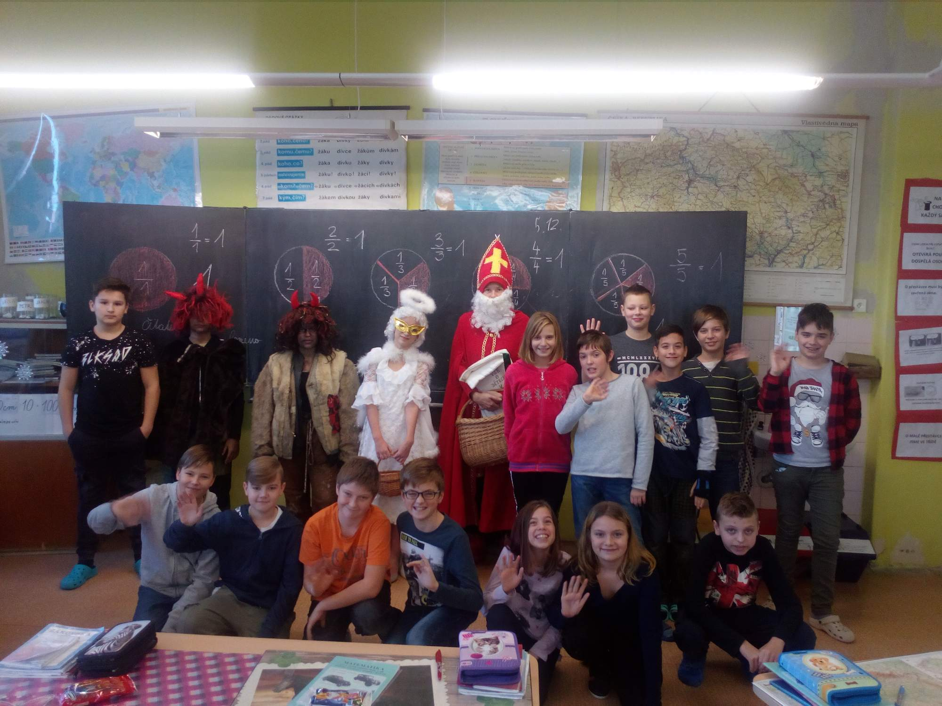

Půjdem spolu do Betléma

V pvním a druhém prosincovém týdnu děti 1., 2. a 3. třídy navštívily muzeum ve Znojmě, kde se konala výstava betlémů s názvem Půjdem spolu do Betléma.
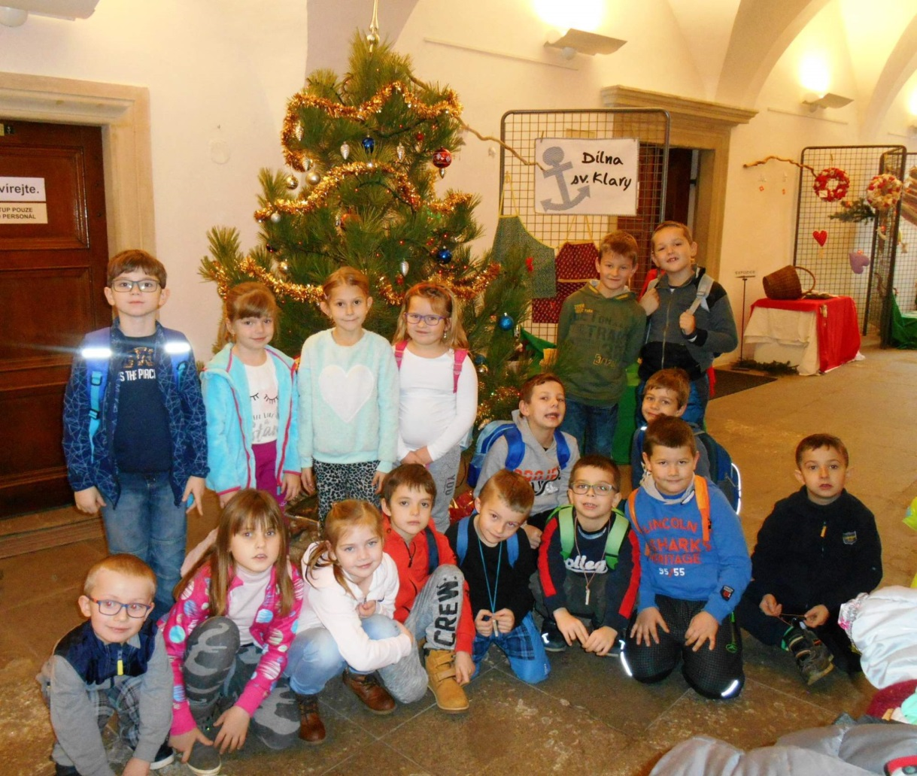
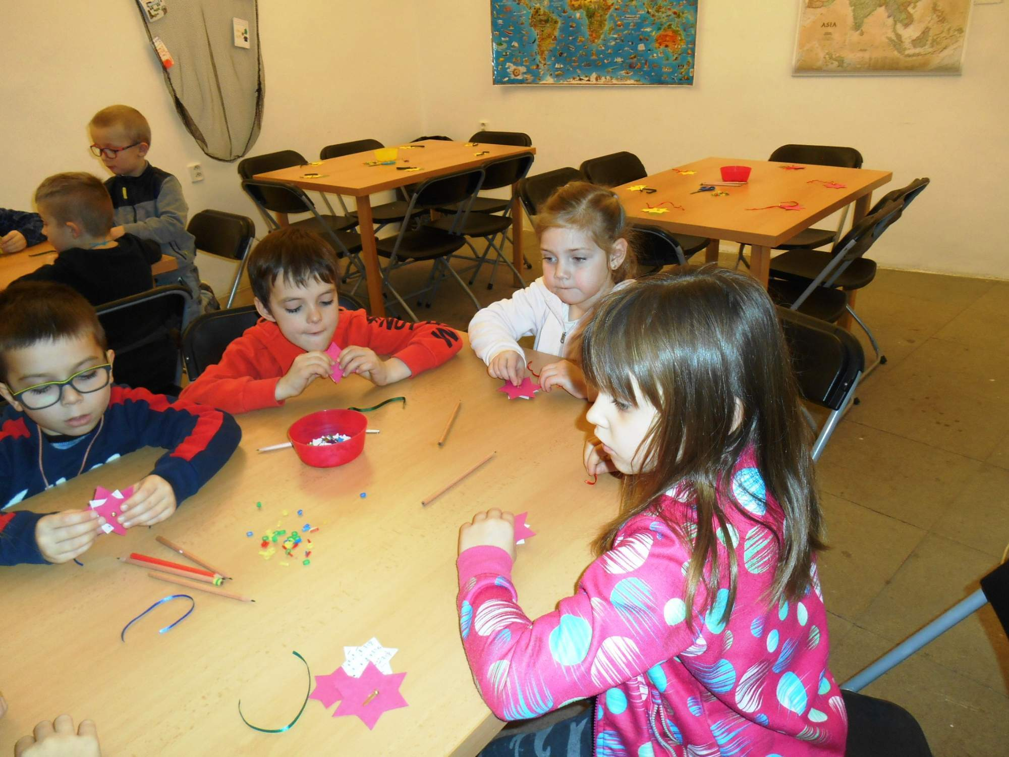

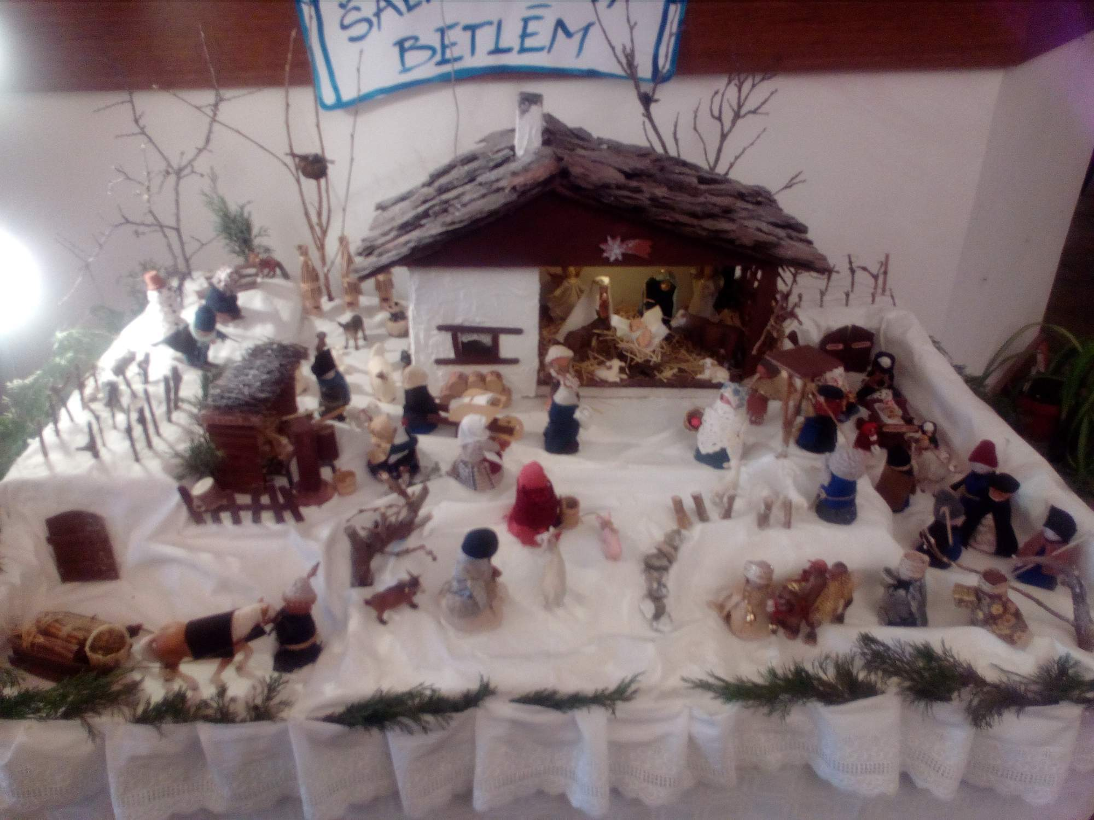
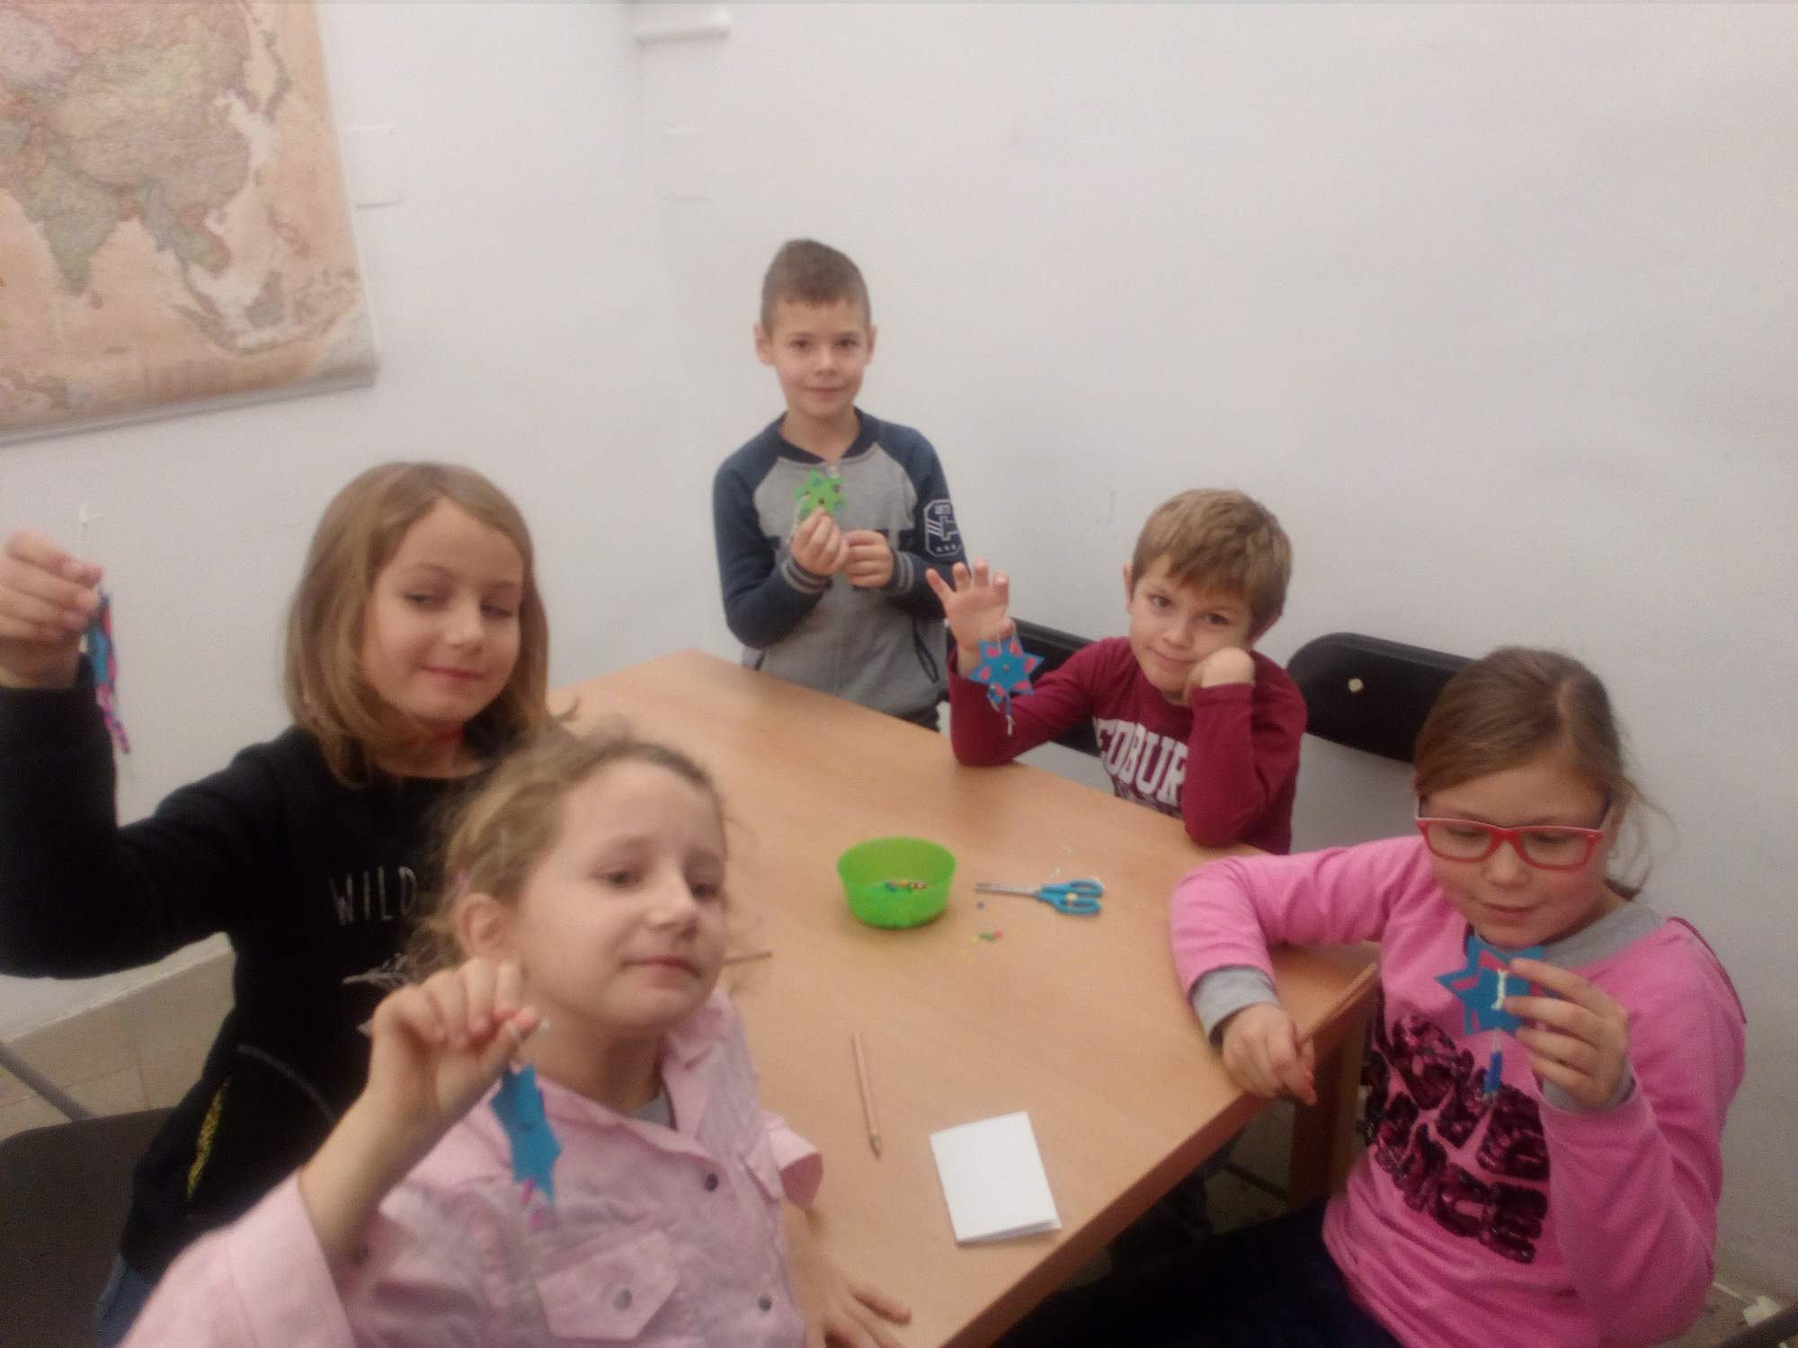

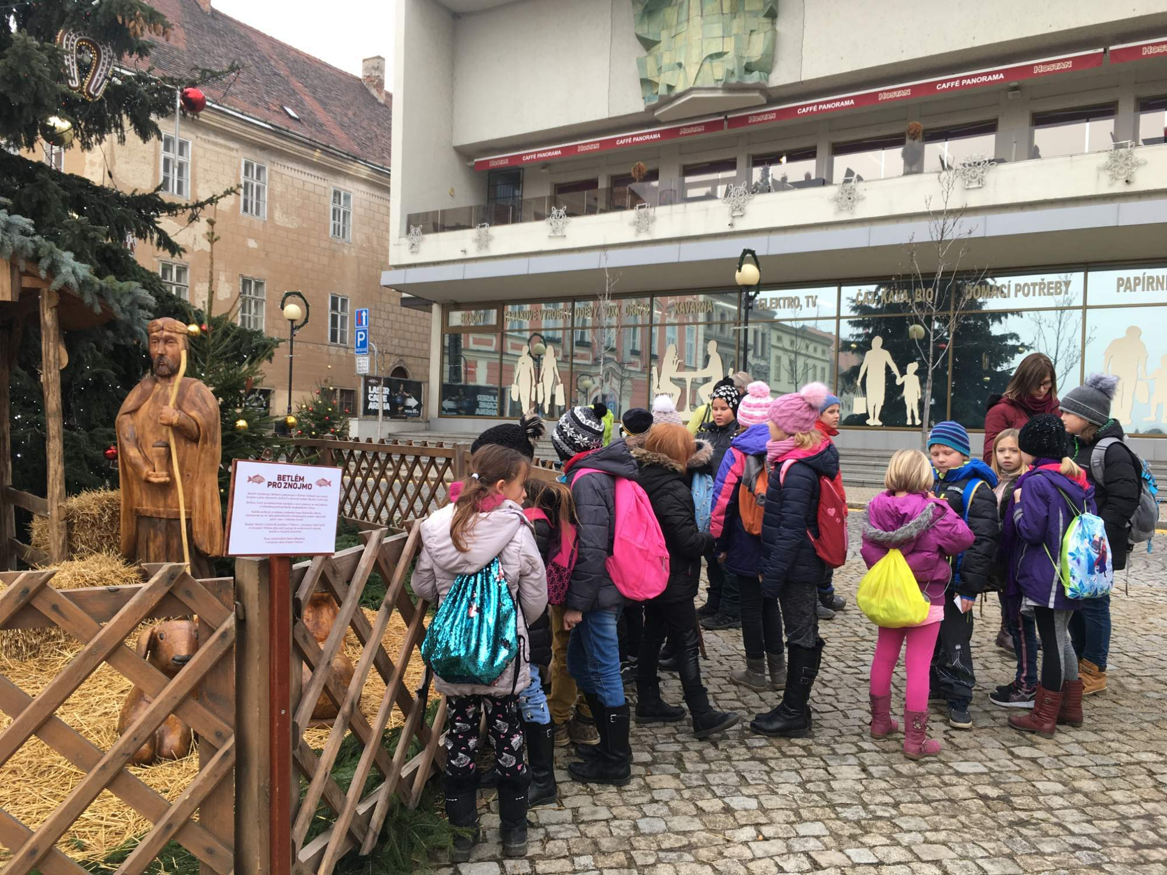
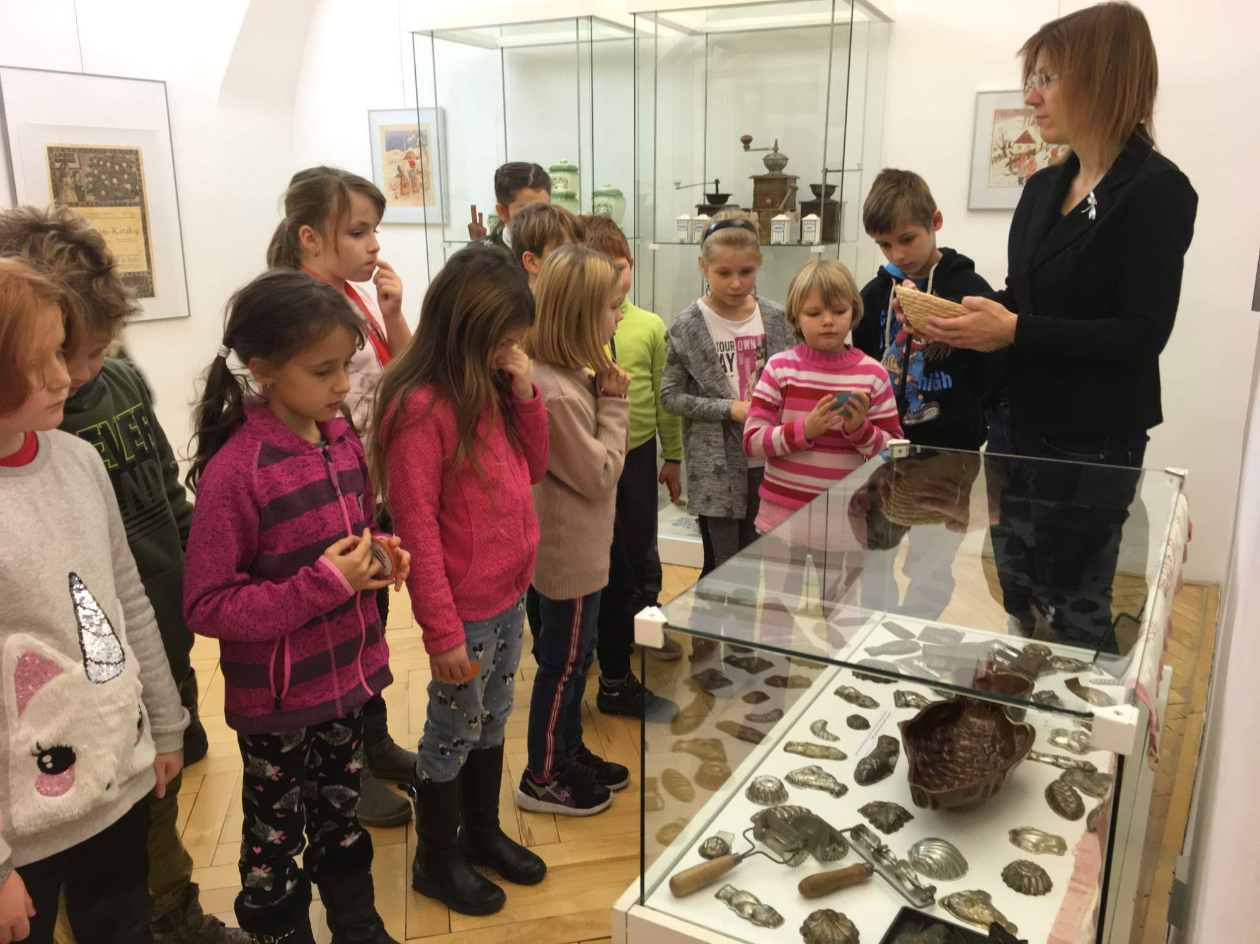

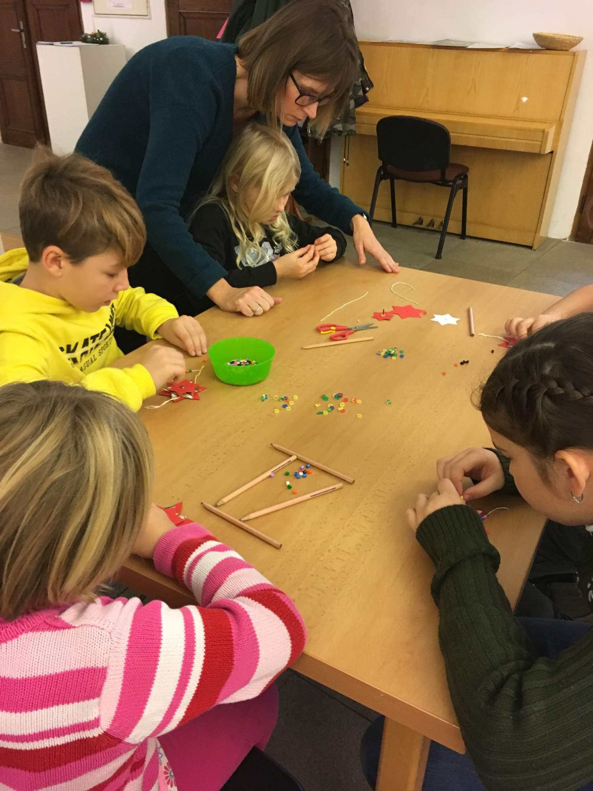

Mapa Ameriky- projekt 7

Žáci 7. ročníku si v hodině zeměpisu vyzkoušeli skupinovou práci.
Každá skupina dostala za úkol doplnit jednu slepou mapu Ameriky. Velkým pomocníkem se jim stal zeměpisný atlas, podle kterého postupně doplňovali povrch, nížiny, řeky, moře, státy,..
Na závěr si všechny mapy vzájemně vyhodnotili.
Žákům se práce ve skupinách velmi líbila.
Několik fotografií jejich prací si můžete prohlédnout zde.
V dalších hodinách shrnuli získané informace o USA v projektech, kde psali o historii USA, vlajce, významných městech a památkách.

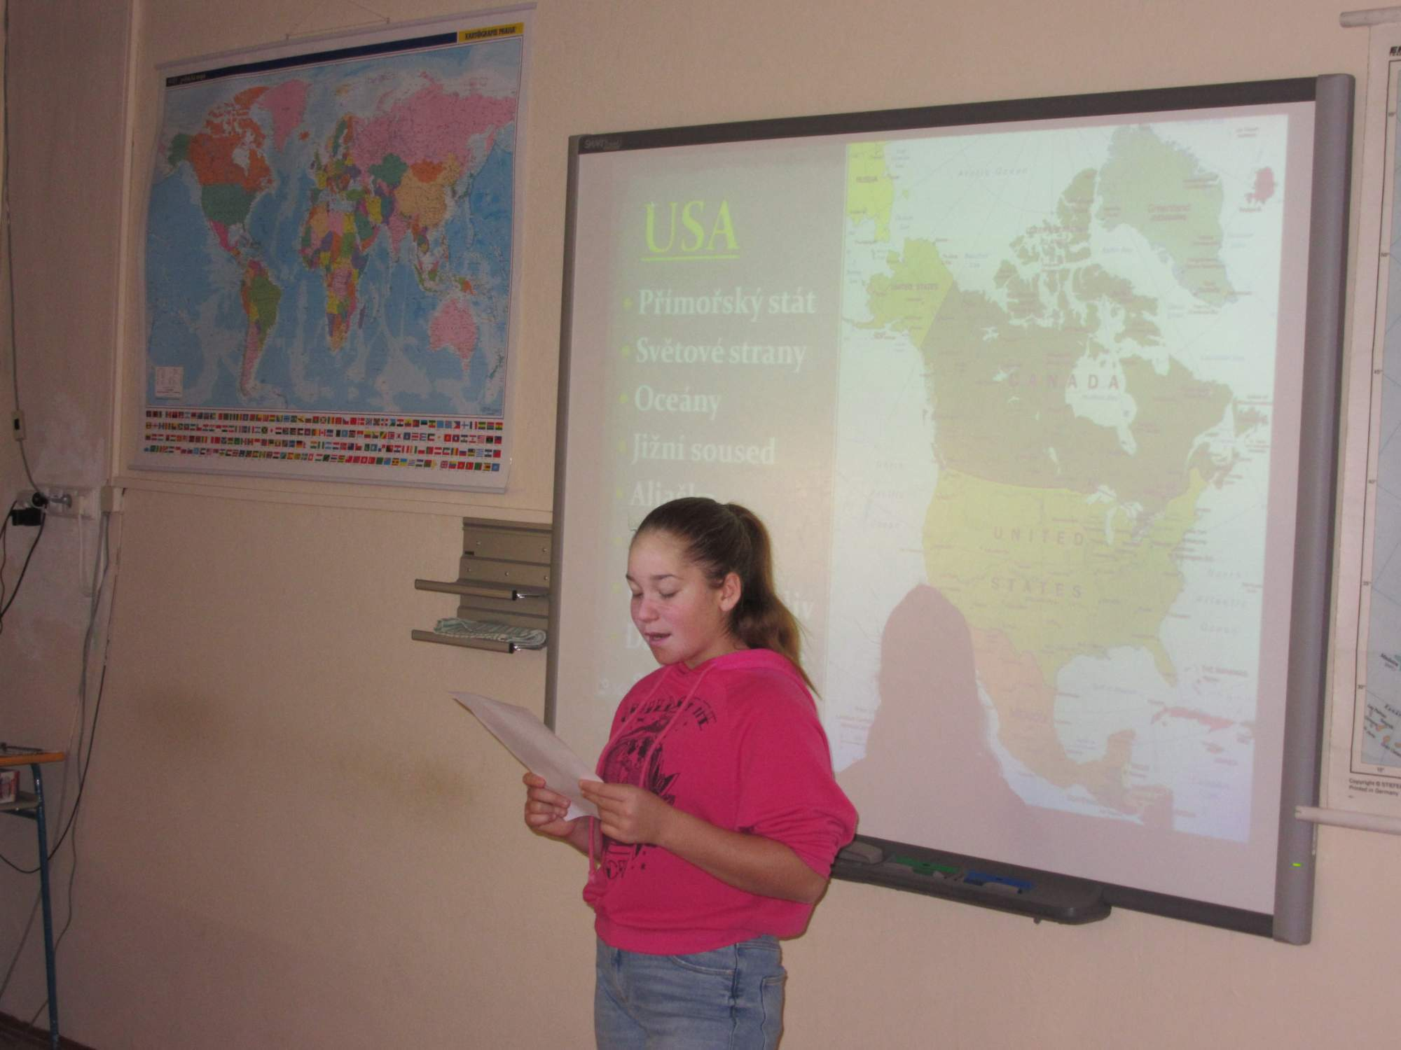

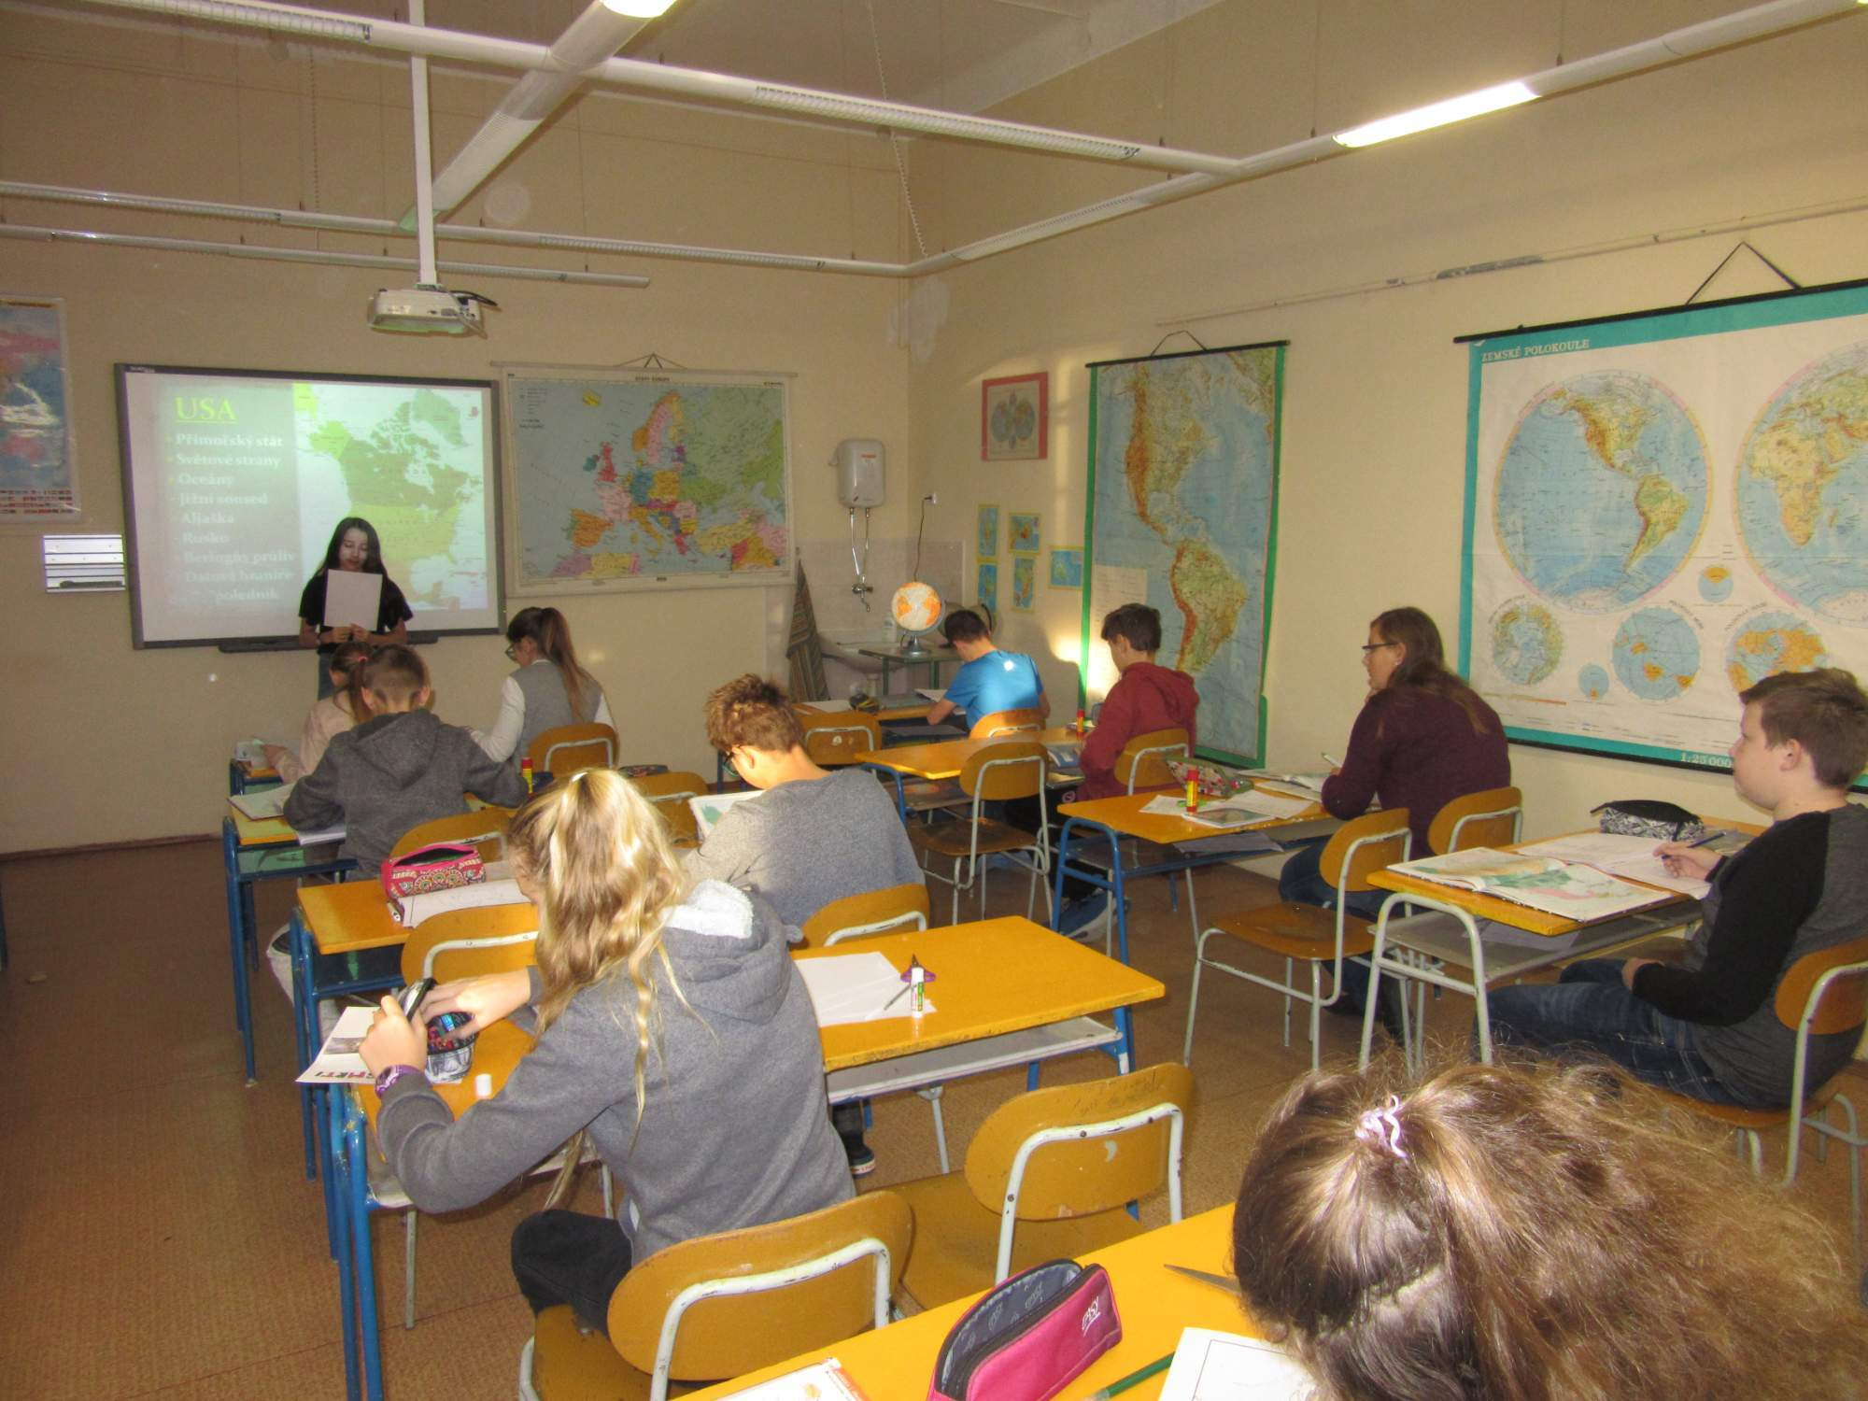
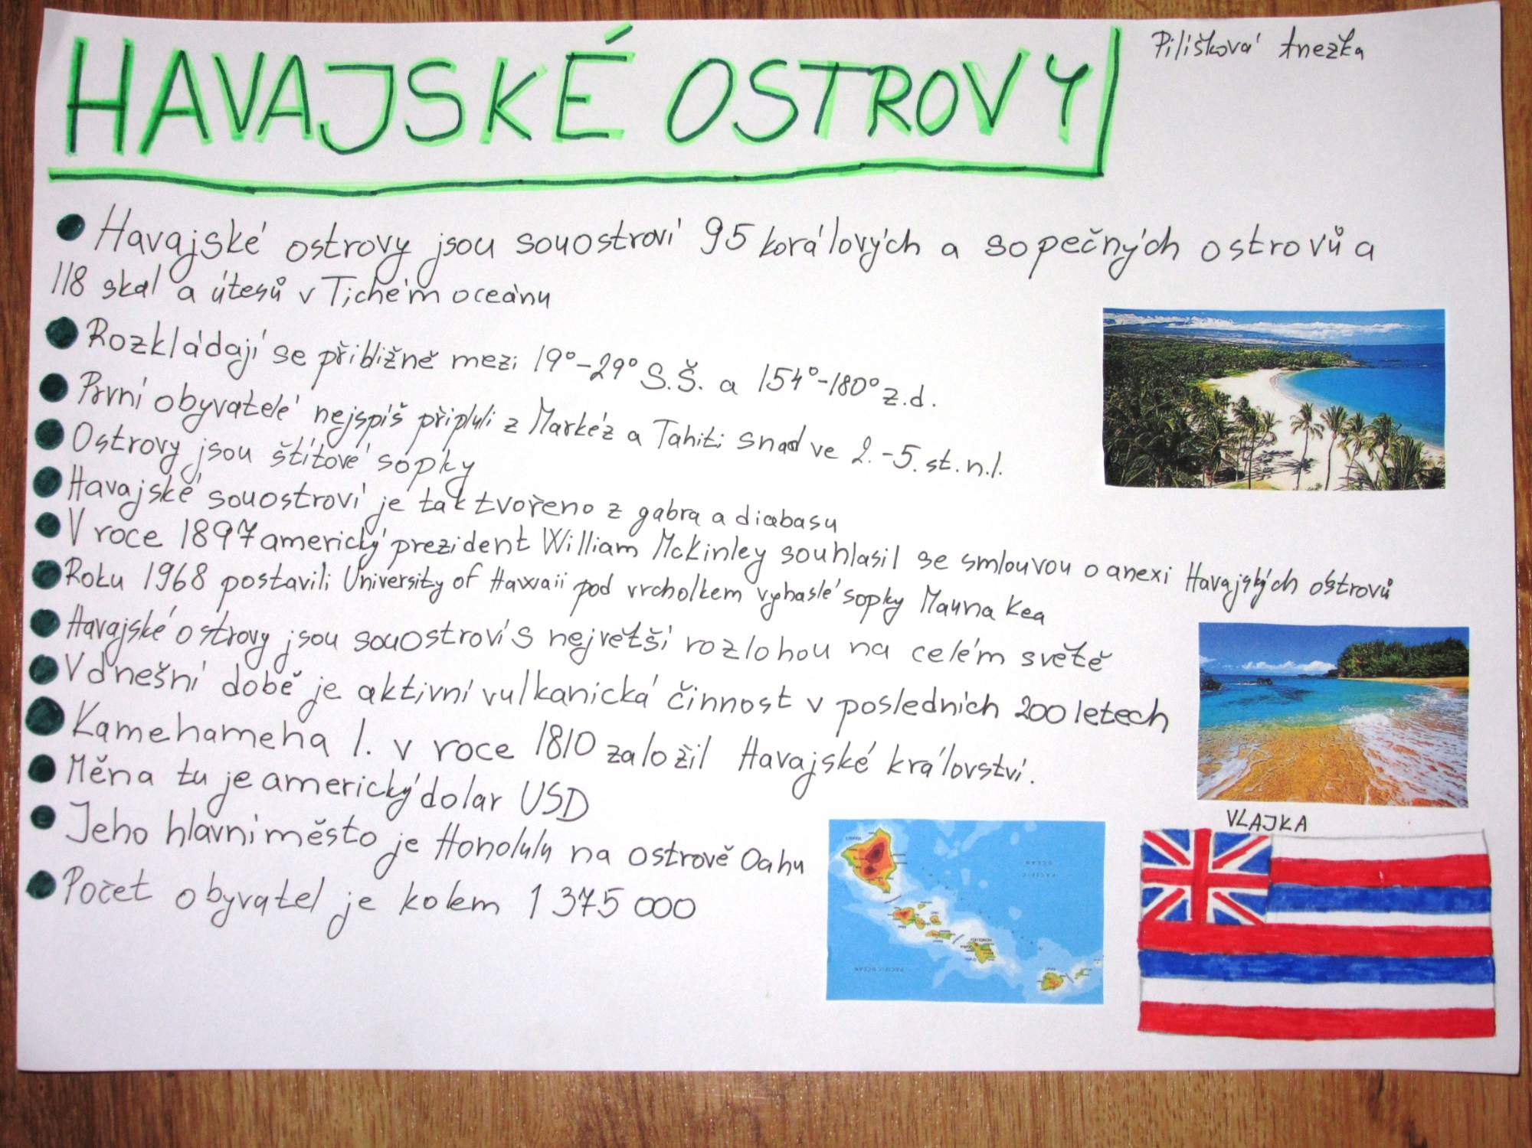
Vánoce v 9. třídě
Žáci 9. ročníku prožili poslední týden v roce ve vánočním duchu.
Již na začátku týdne si nazdobili třídu a nechyběl ani vánoční stromeček. Vánoční atmosféře přispělo i vánoční oblečení. Čtvrtek potom patřil pouze vánočním aktivitám - vymalovávání vánočních mandal, předávání dárků, či zpívání koled žákům na I. stupni.

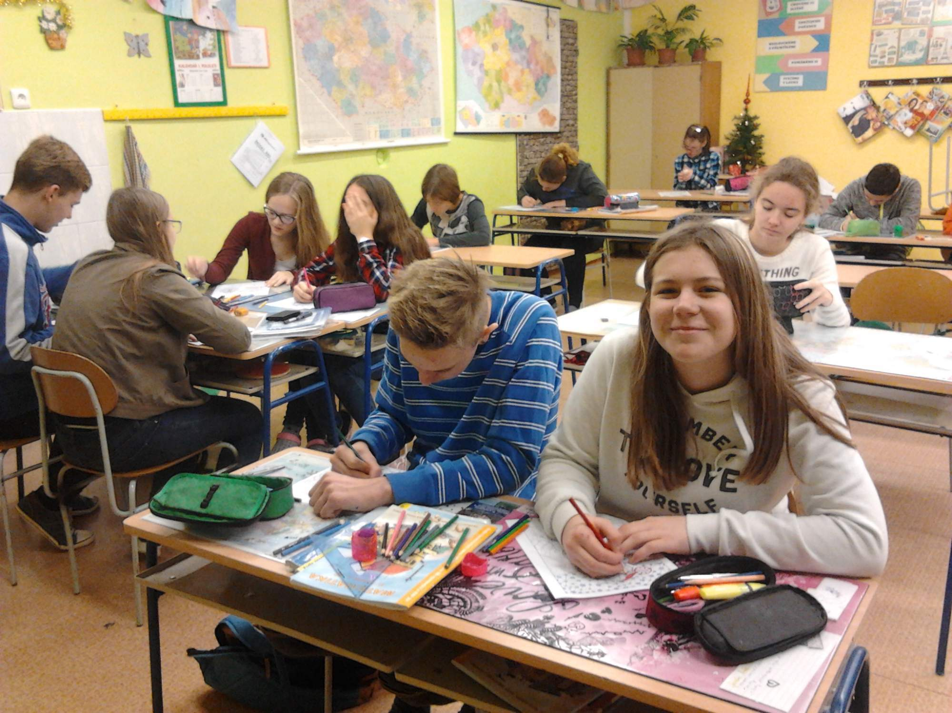
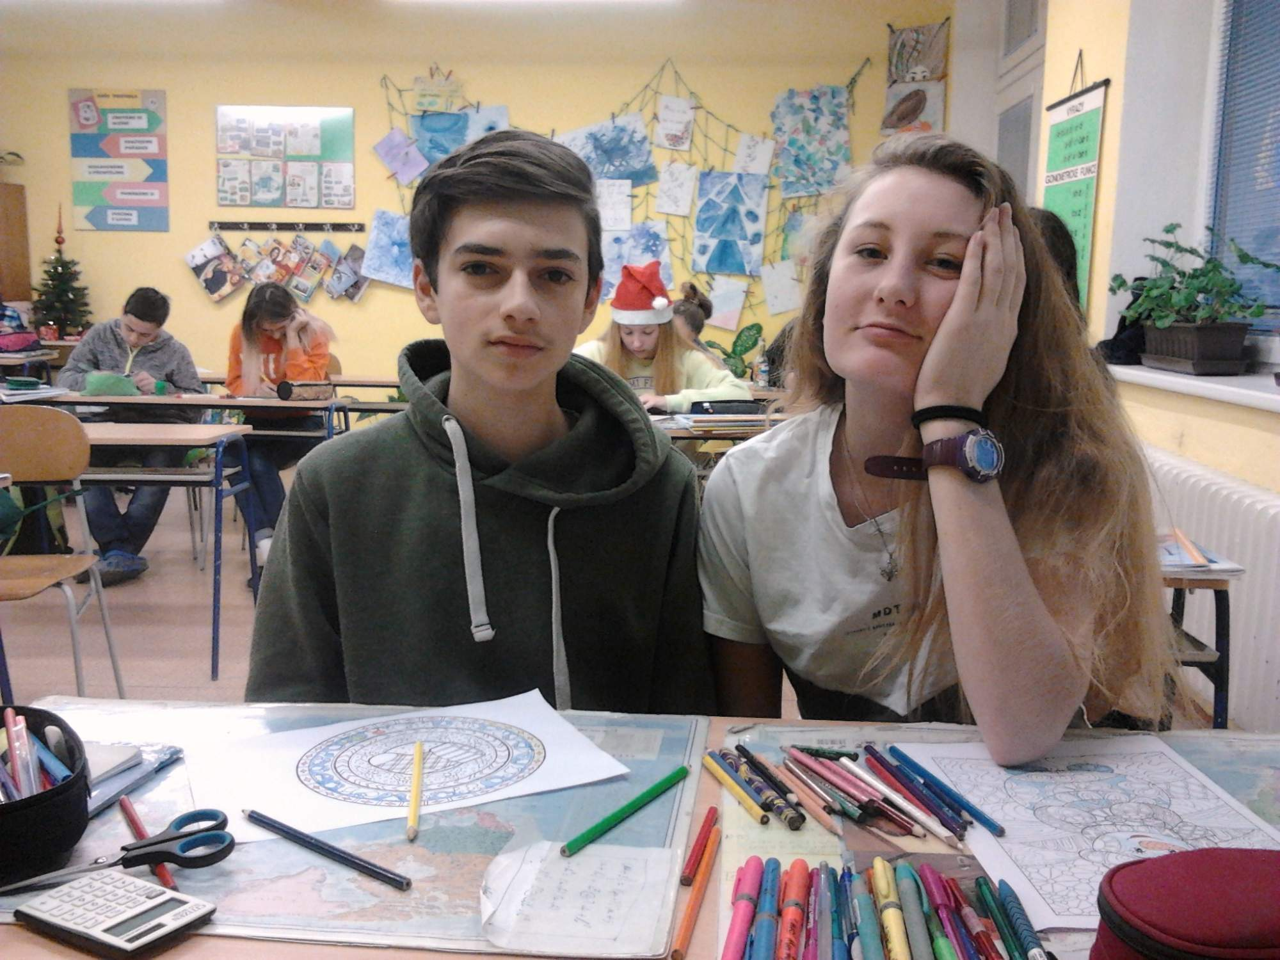
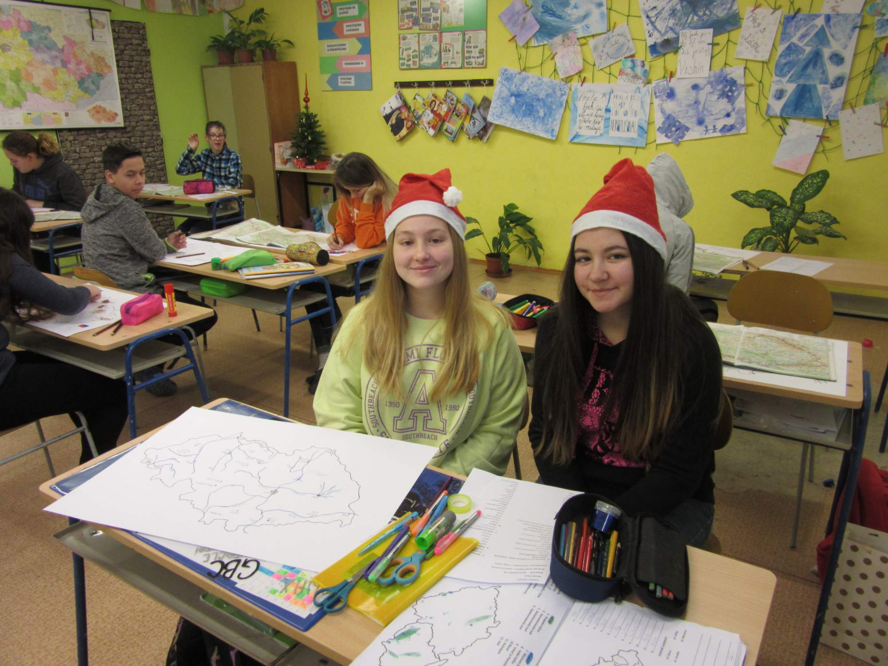
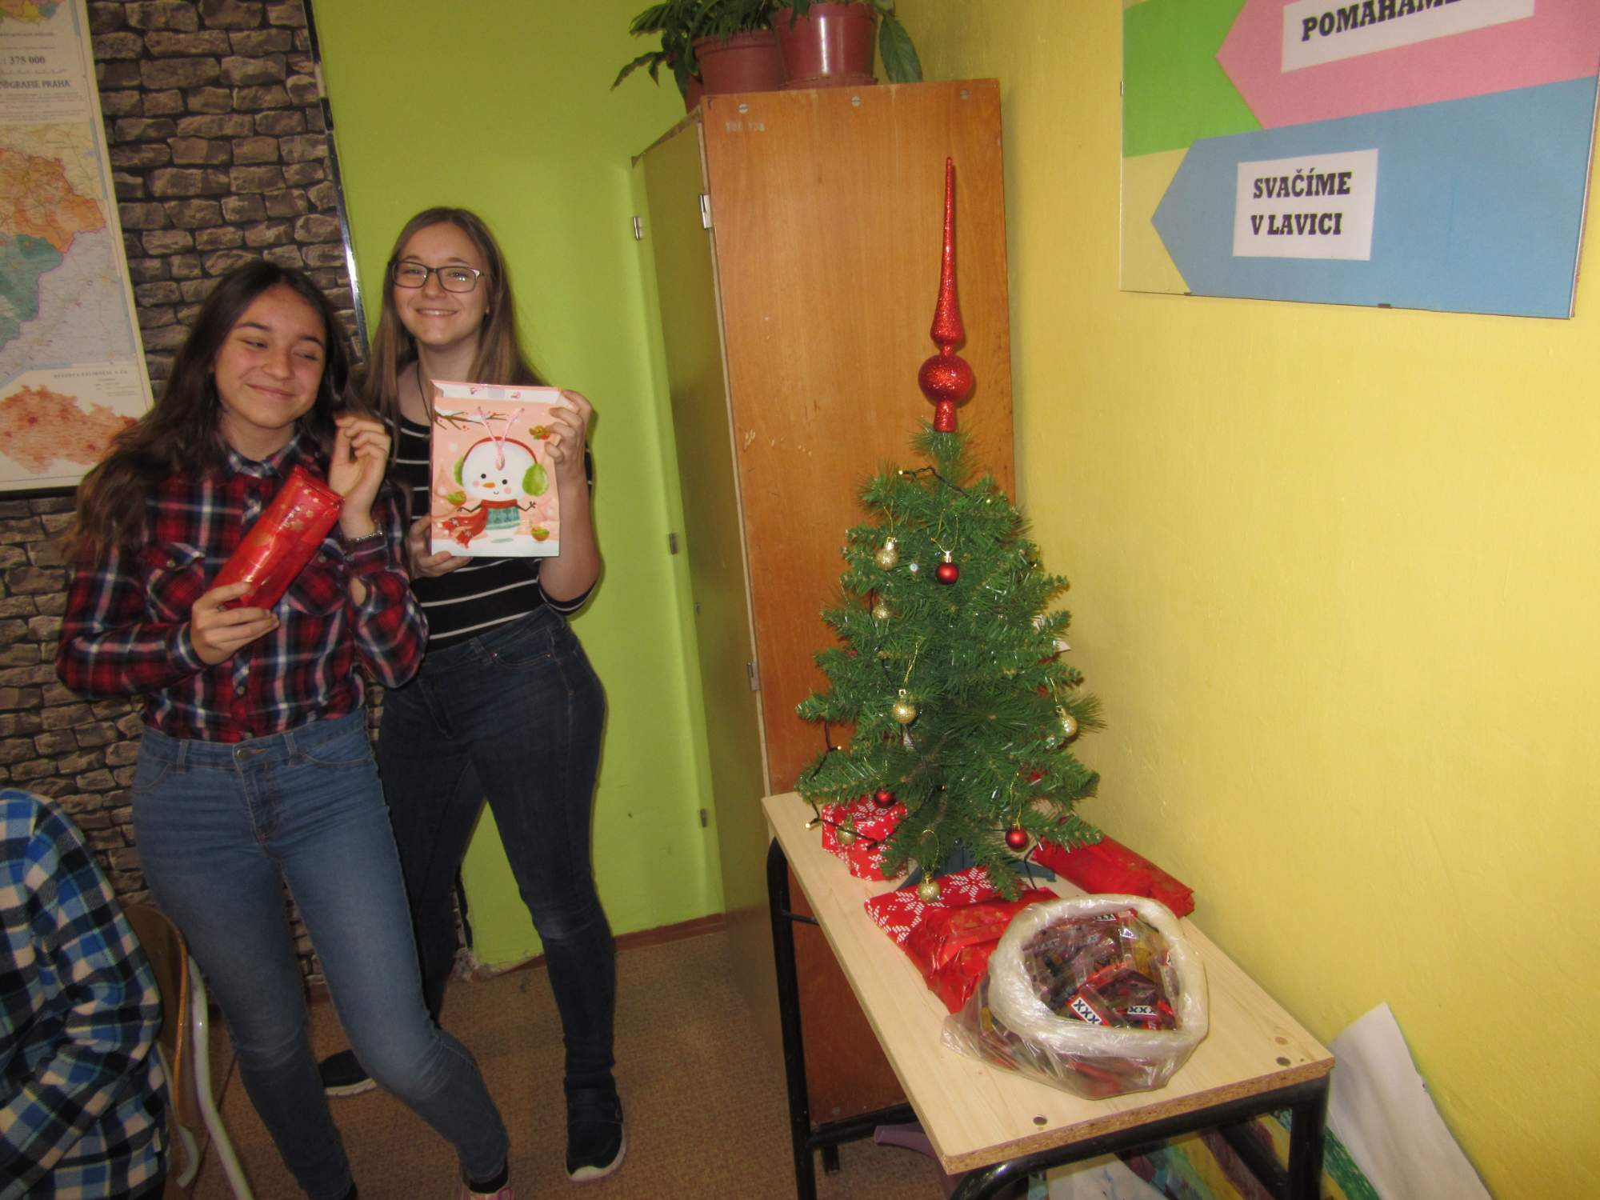
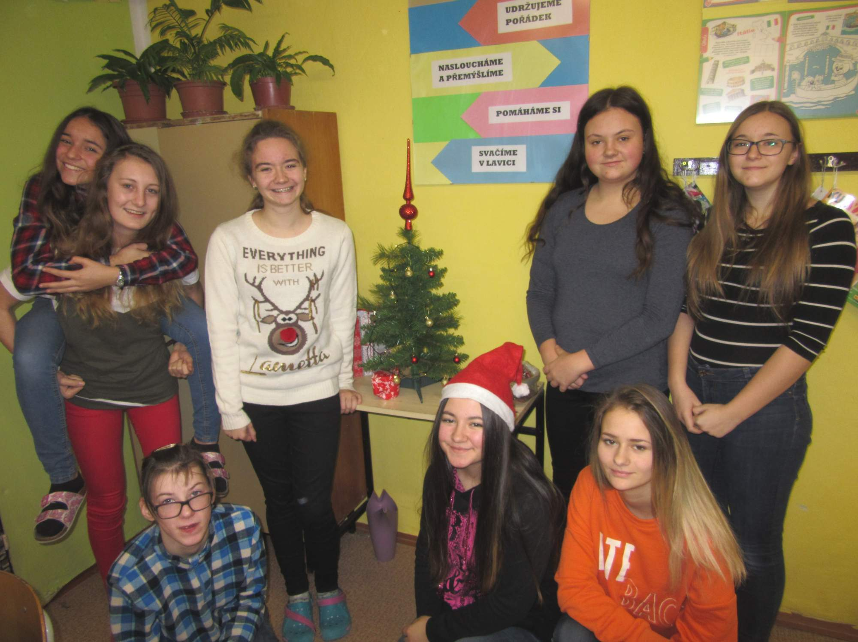

Vánoční čas
20. 12. 2018 se na 1. stupni konalo vánoční dopoledne s názvem Vánoční čas.
Pro děti byly připraveny tři dílny, ve kterých vyráběly, malovaly a připomínaly si vánoční tradice a zvyky.
Na závěr dopoledne bylo společné zpívání, které připravili žáci 9. třídy pod vedením pana učitele Vysočana.

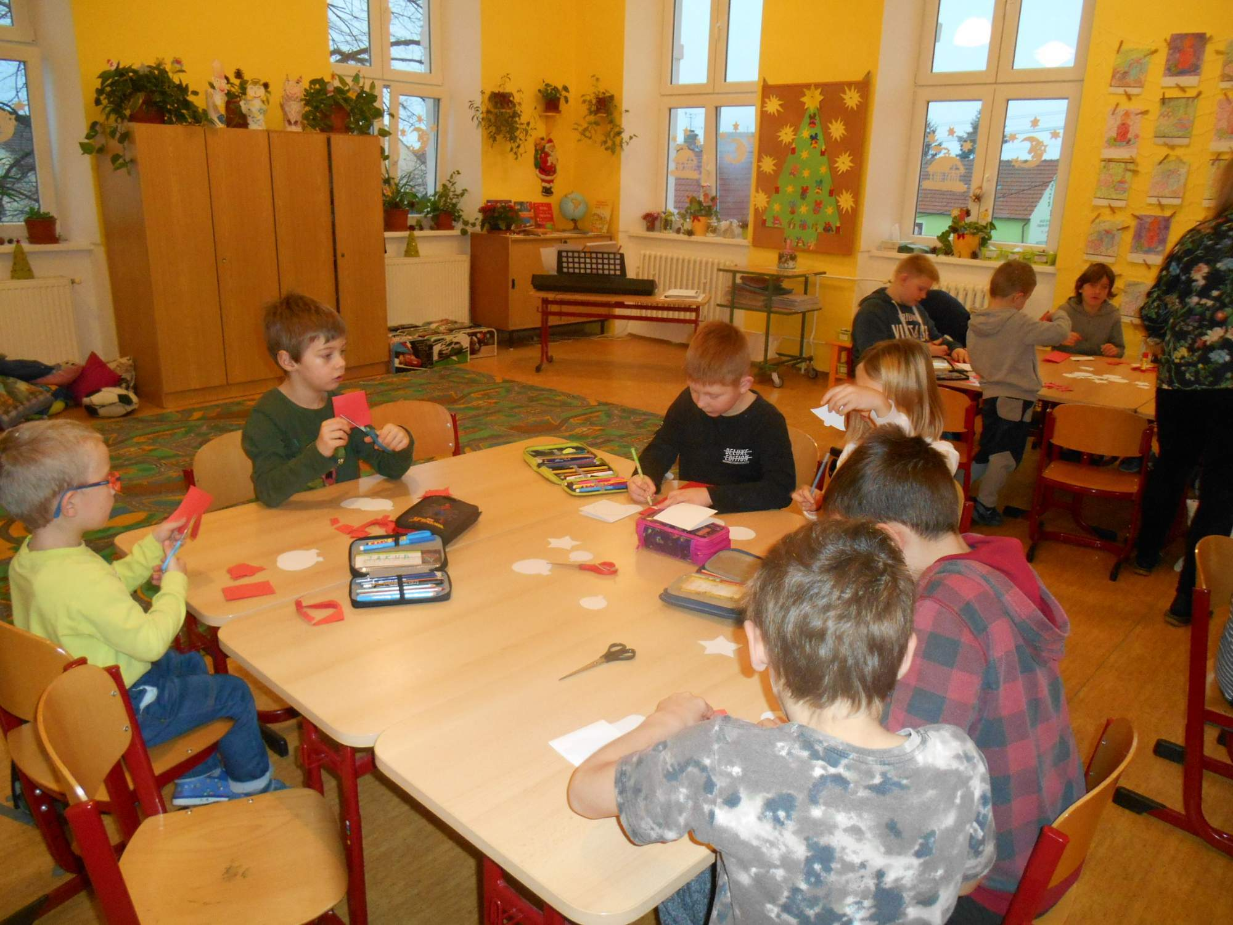
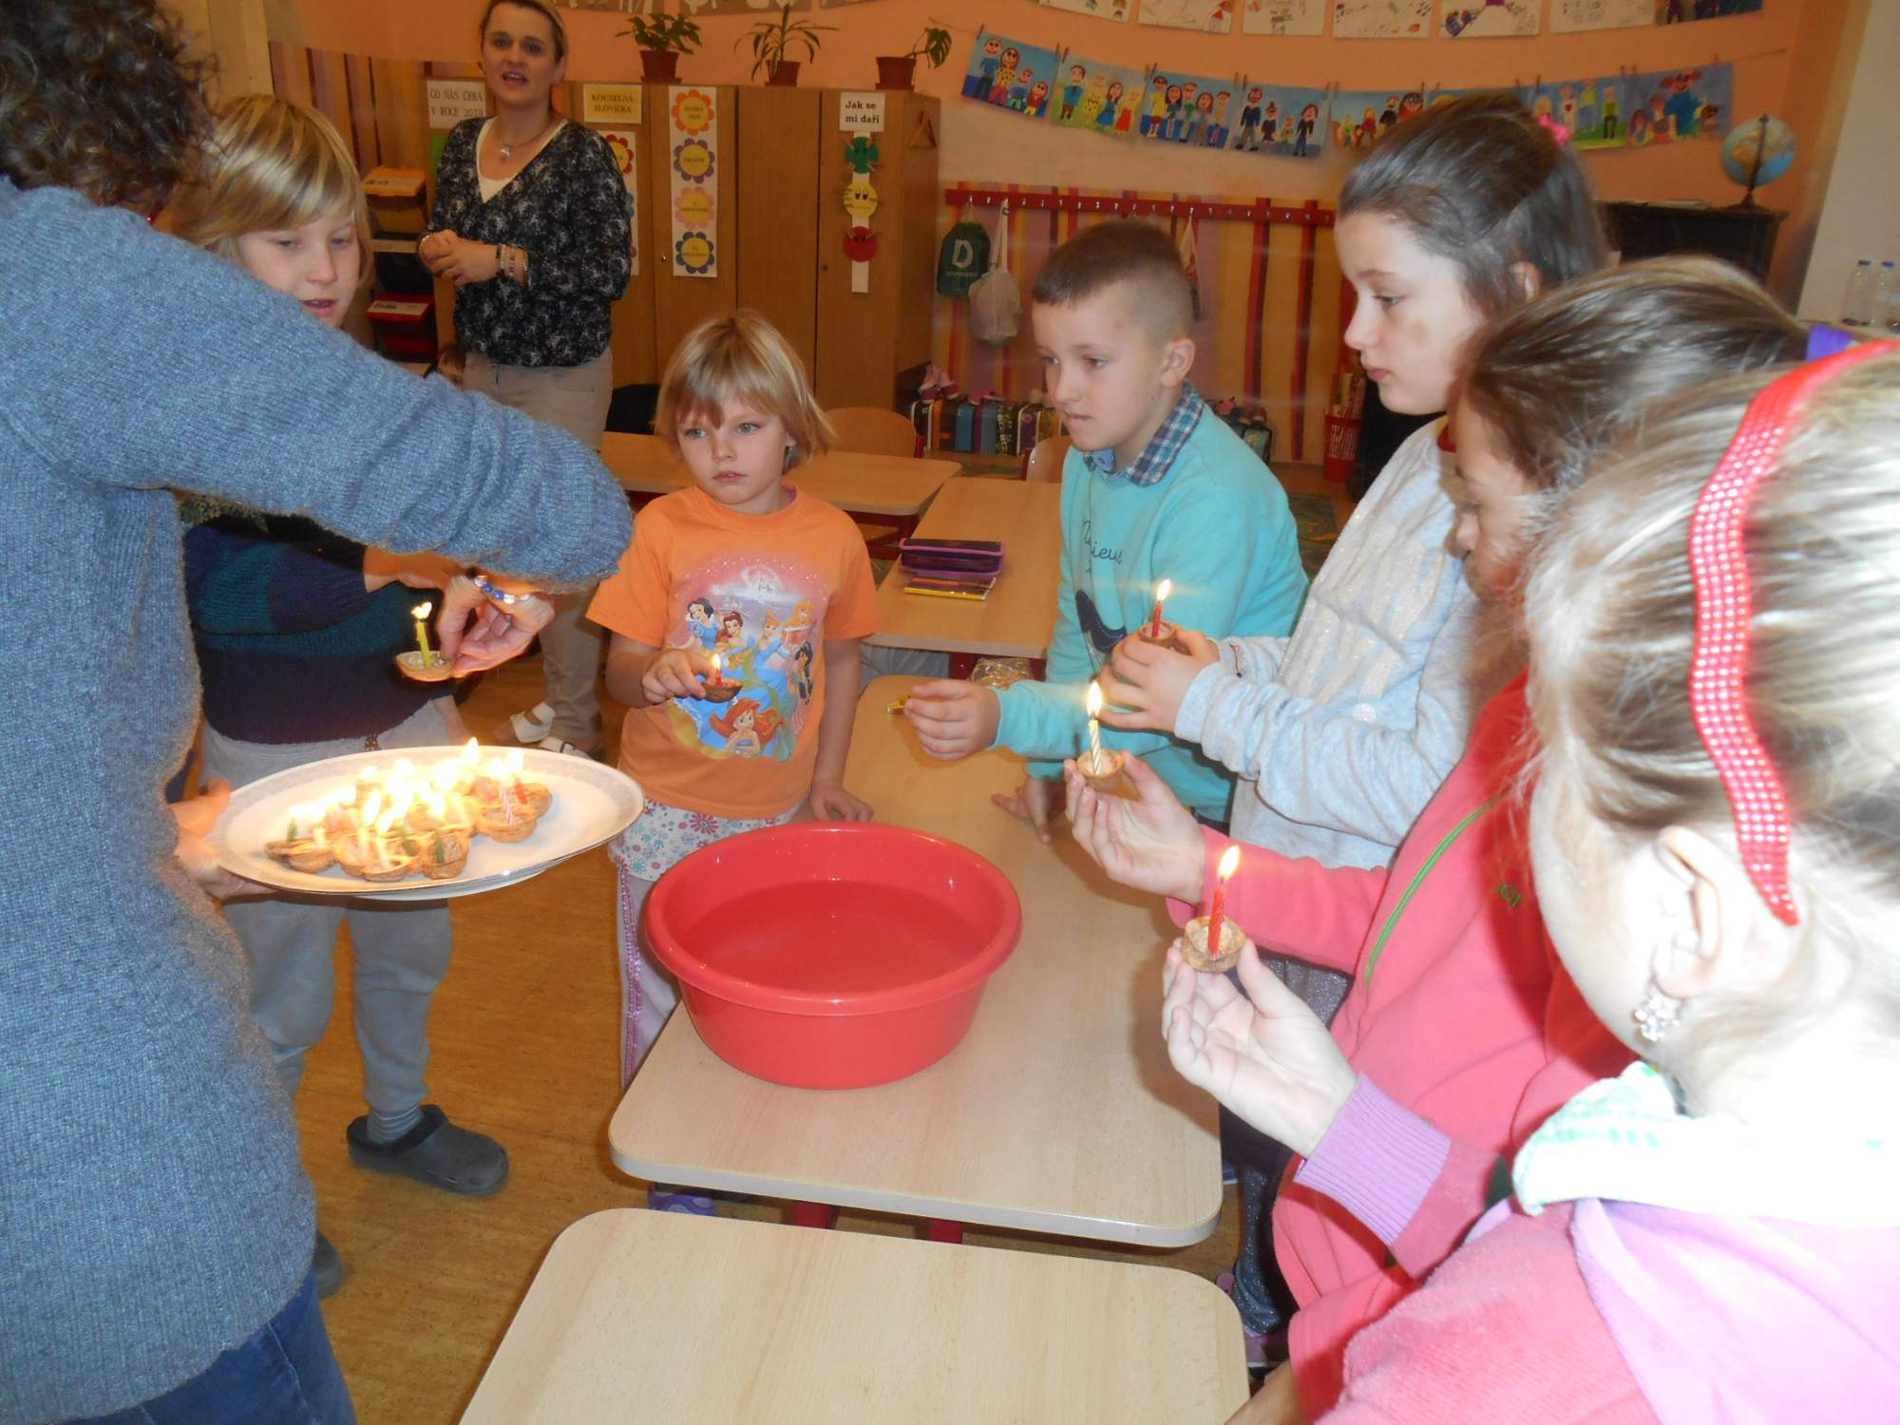
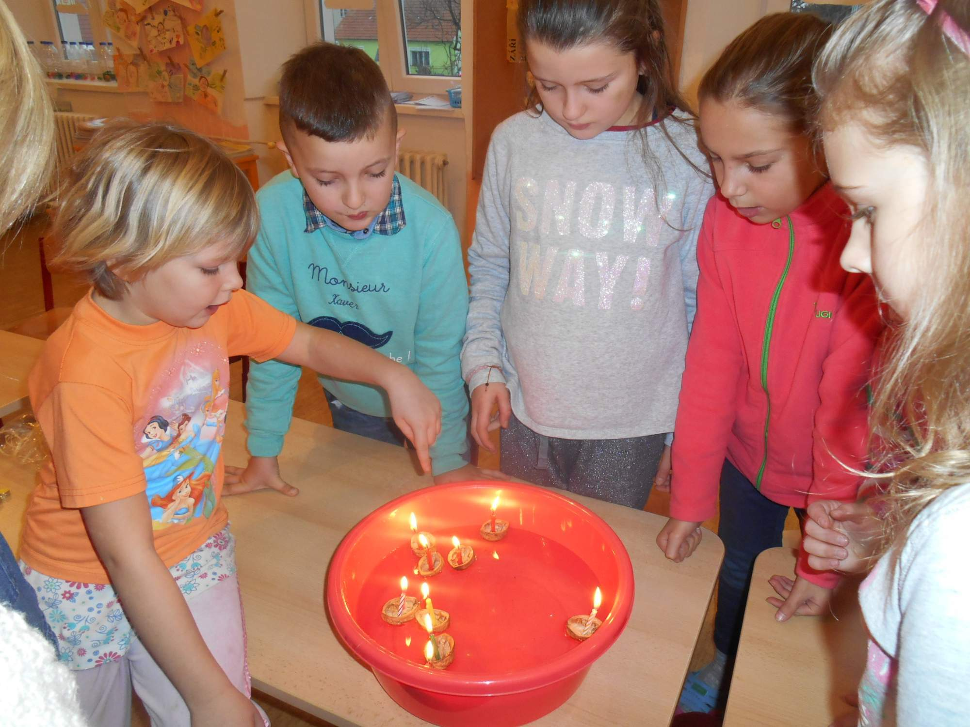
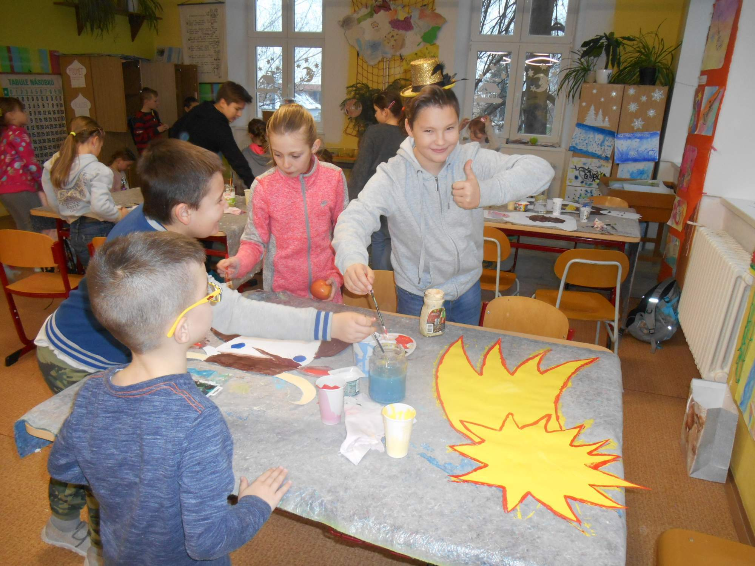
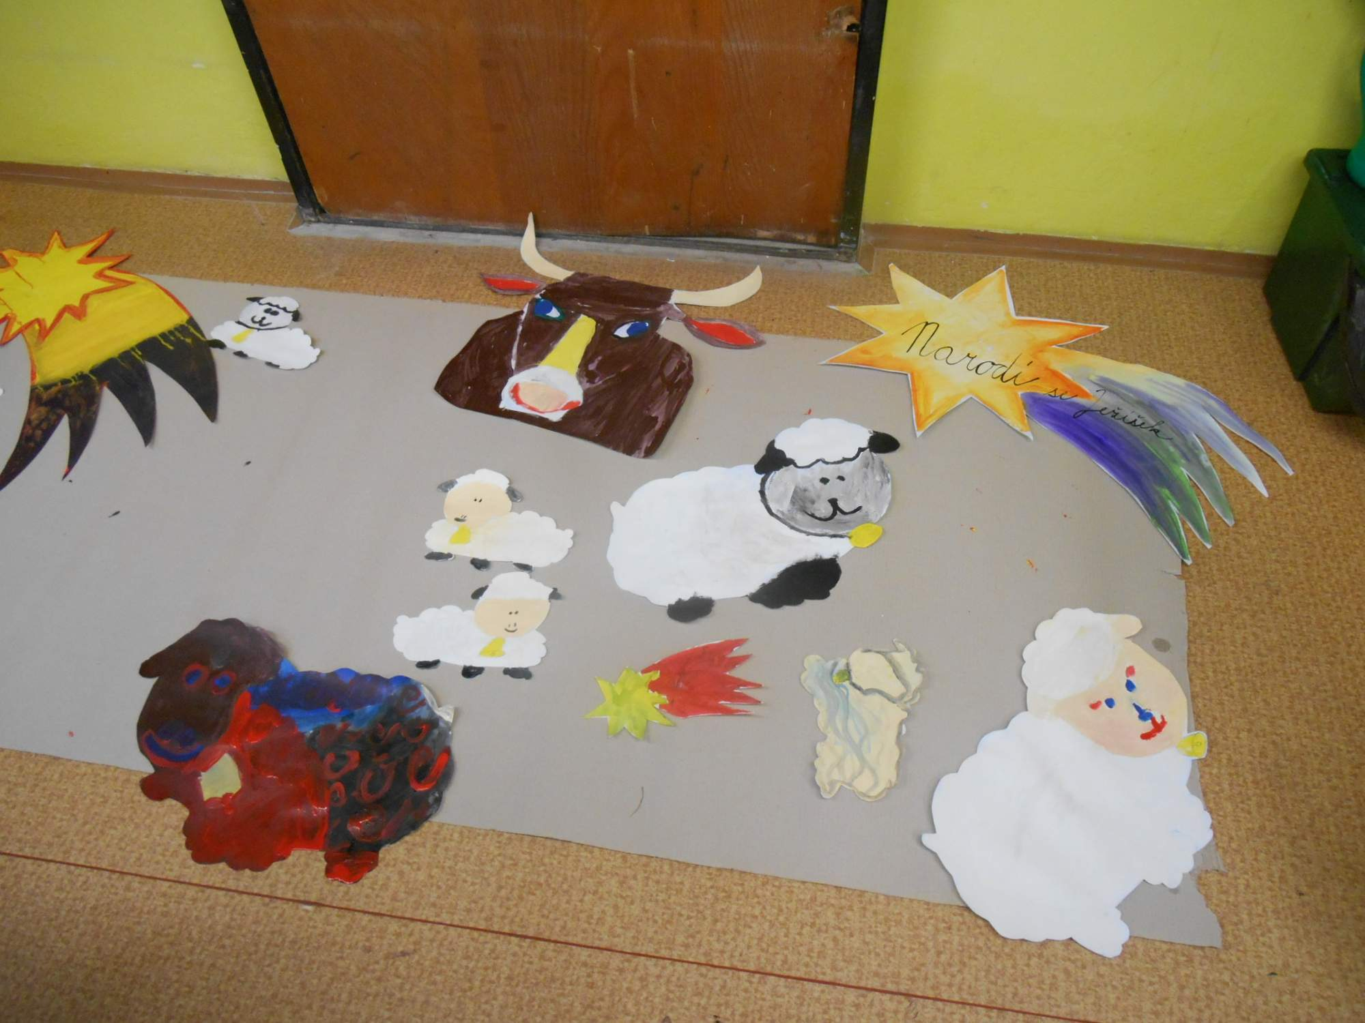
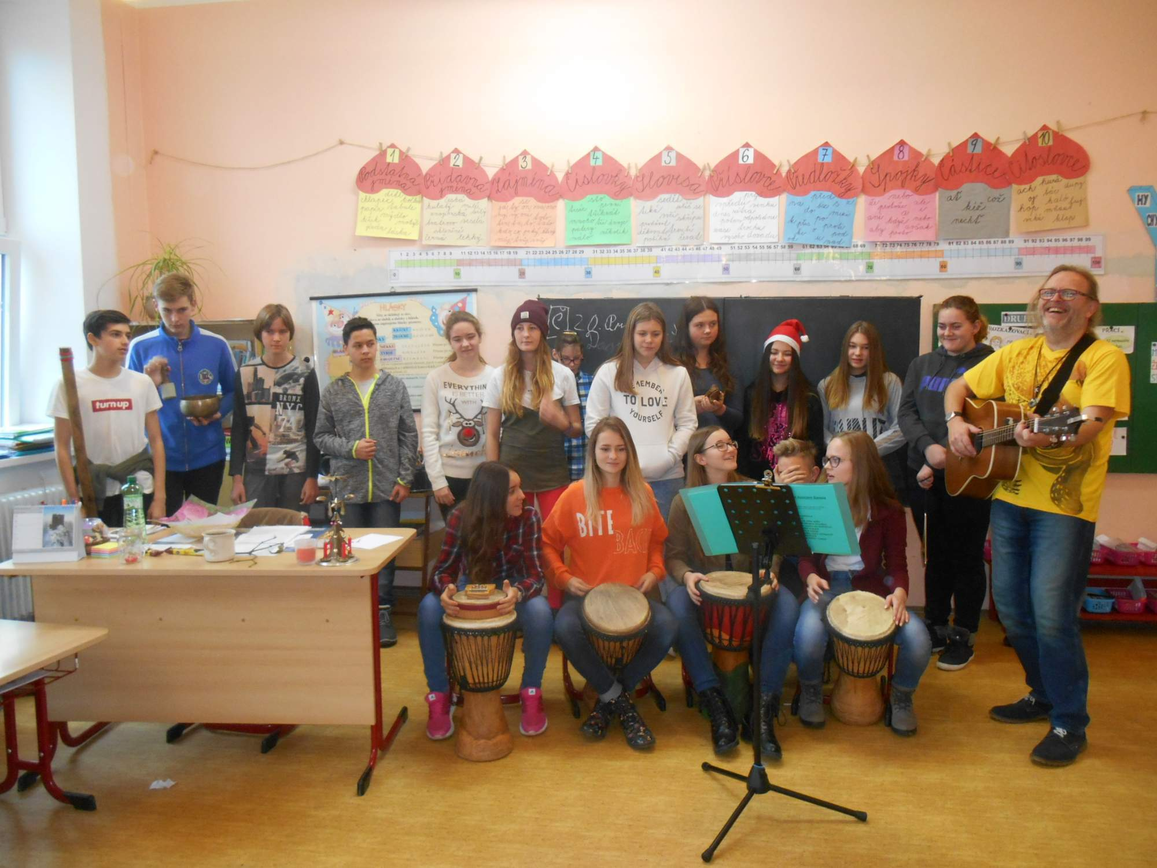
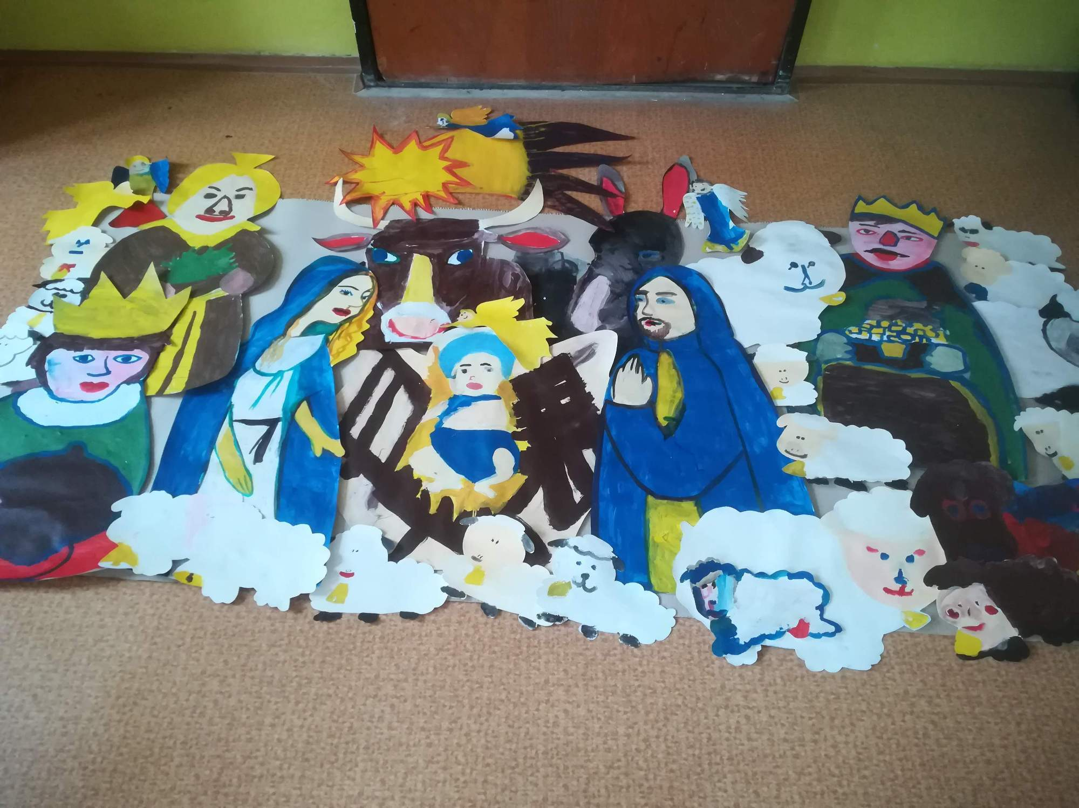

Zpívání koled v domově seniorů Šanov

Domov seniorů v Šanově přivítal žákyně ZŠ Dyjákovice, které přijely zazpívat koledy a vánoční písničky.
Takto se naše škola zapojila do akce Česko zpívá koledy. Letos seniory ve zpěvu vydatně podpořil i pan učitel, který žáky doprovázel. V tomto adventním čase chodí děti potěšit klienty pravidelně a tentokrát se to podařilo na výbornou.
Ne všechny koledy senioři znali, ale alespoň si melodie broukali. Nejsilněji zaznělo jídelnou Štědrej večer nastal, to když se blížilo vyvrcholení vystoupení. Ke zpěvu se přidali i někteří zaměstnanci domova a známým tónům neodolaly ani kuchařky, které připravovaly právě oběd.
Sváteční pořad moderovaly samy žákyně - Nela Chmelová, Eliška Hillebrandová, Denisa Marie Fargašová a Markéta Procházková.
Na otázku přítomných posluchačů, zda se nám v adventním čase koledy „nezajídají", jsem odpověděl: „K Vánocům to patří. Mám výhodu, že nechodím nakupovat do supermarketů a obchodních domů, tak si je naopak vždycky rád poslechnu a s dětmi zazpívám."
Petr Vysočan

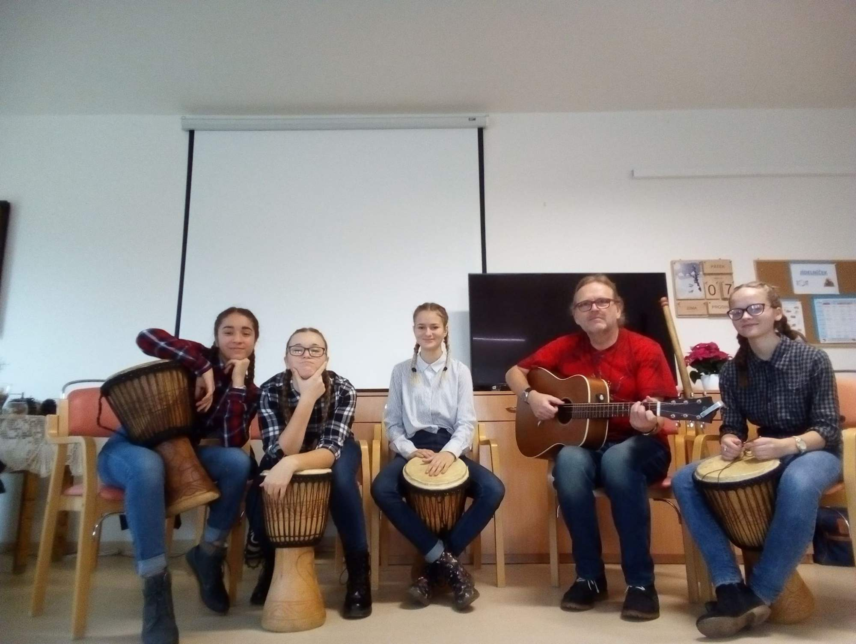

Adventní věnec

Žáci 9. ročníku v hodině německého jazyka popisovali význam jednotlivých svíček na adventním věnci.

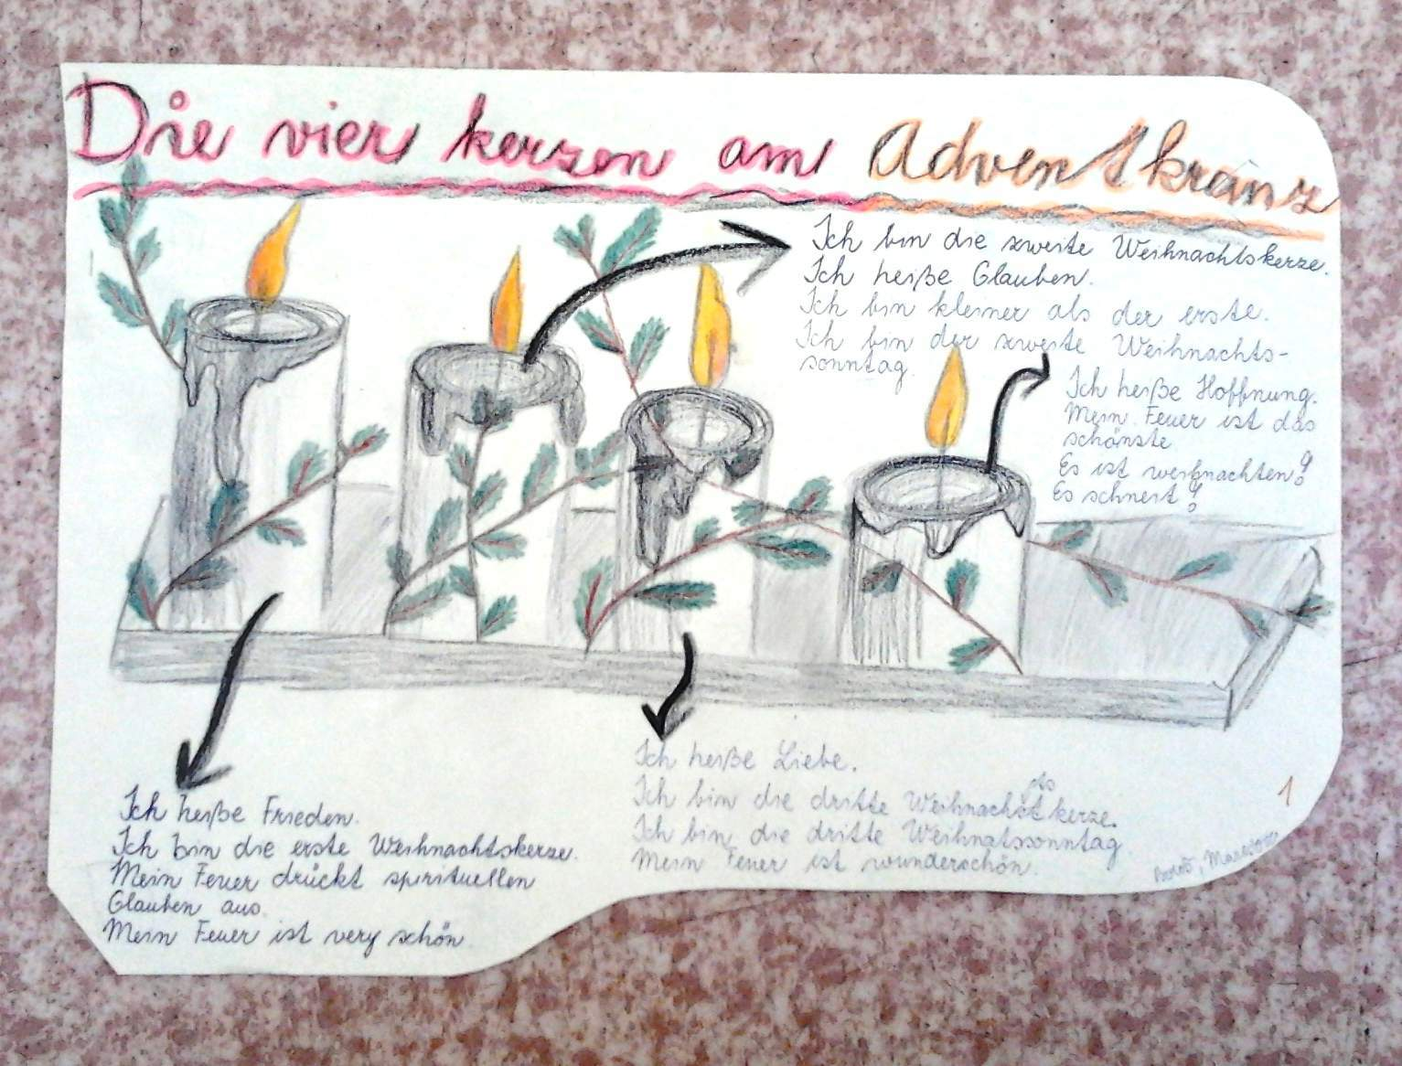
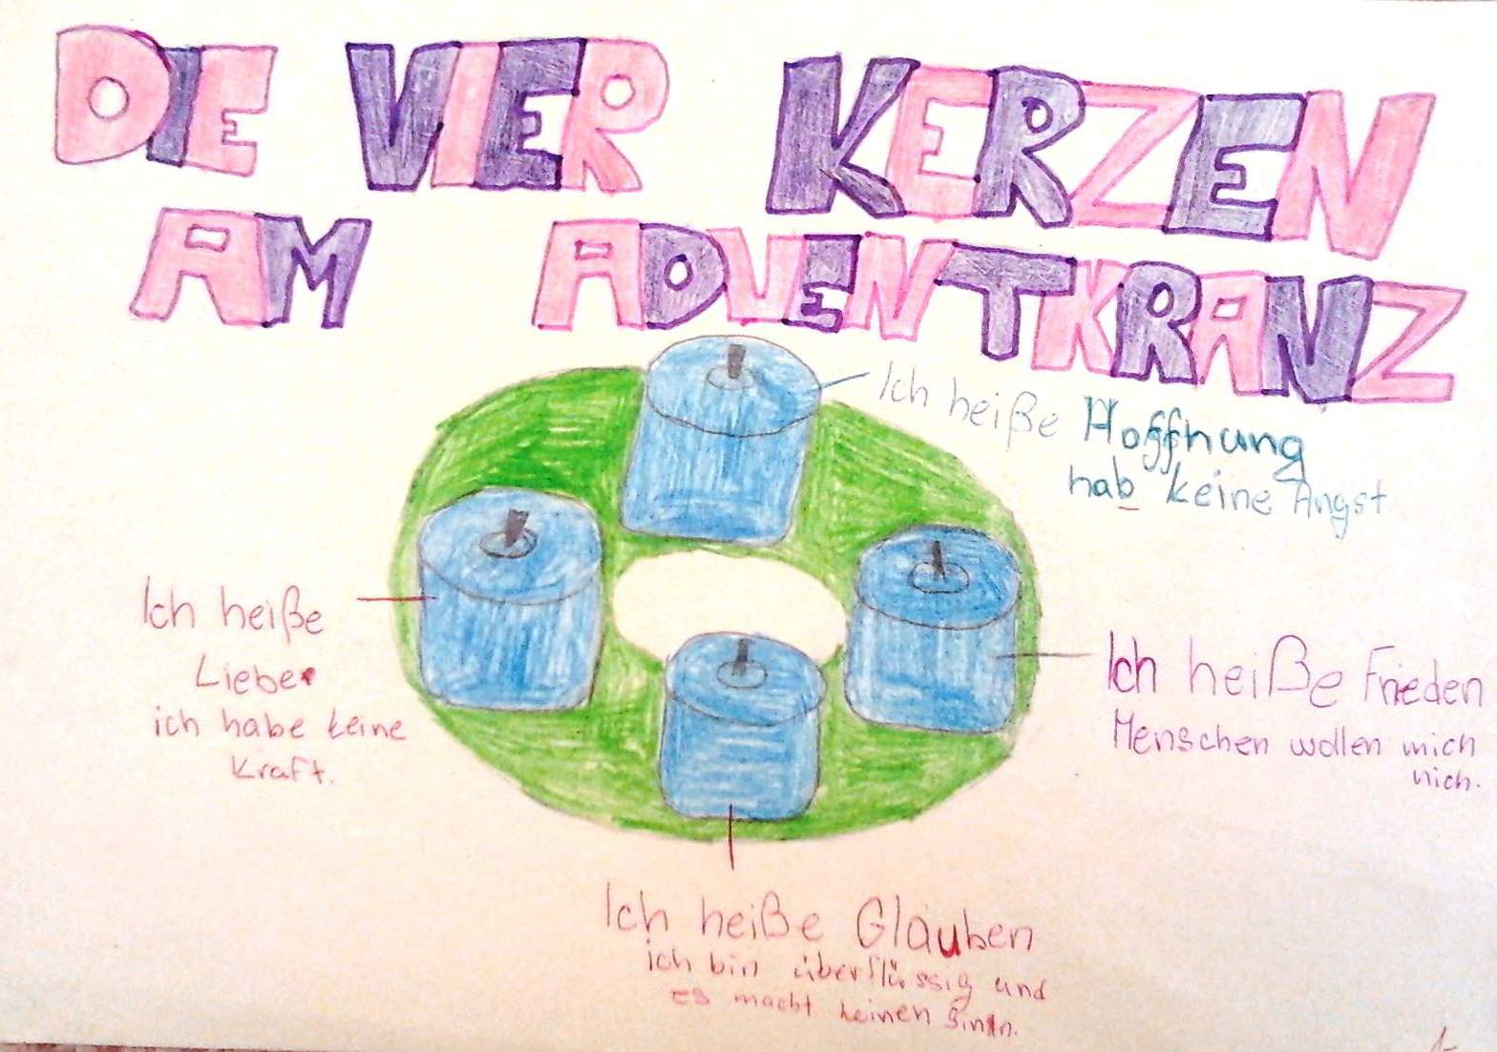
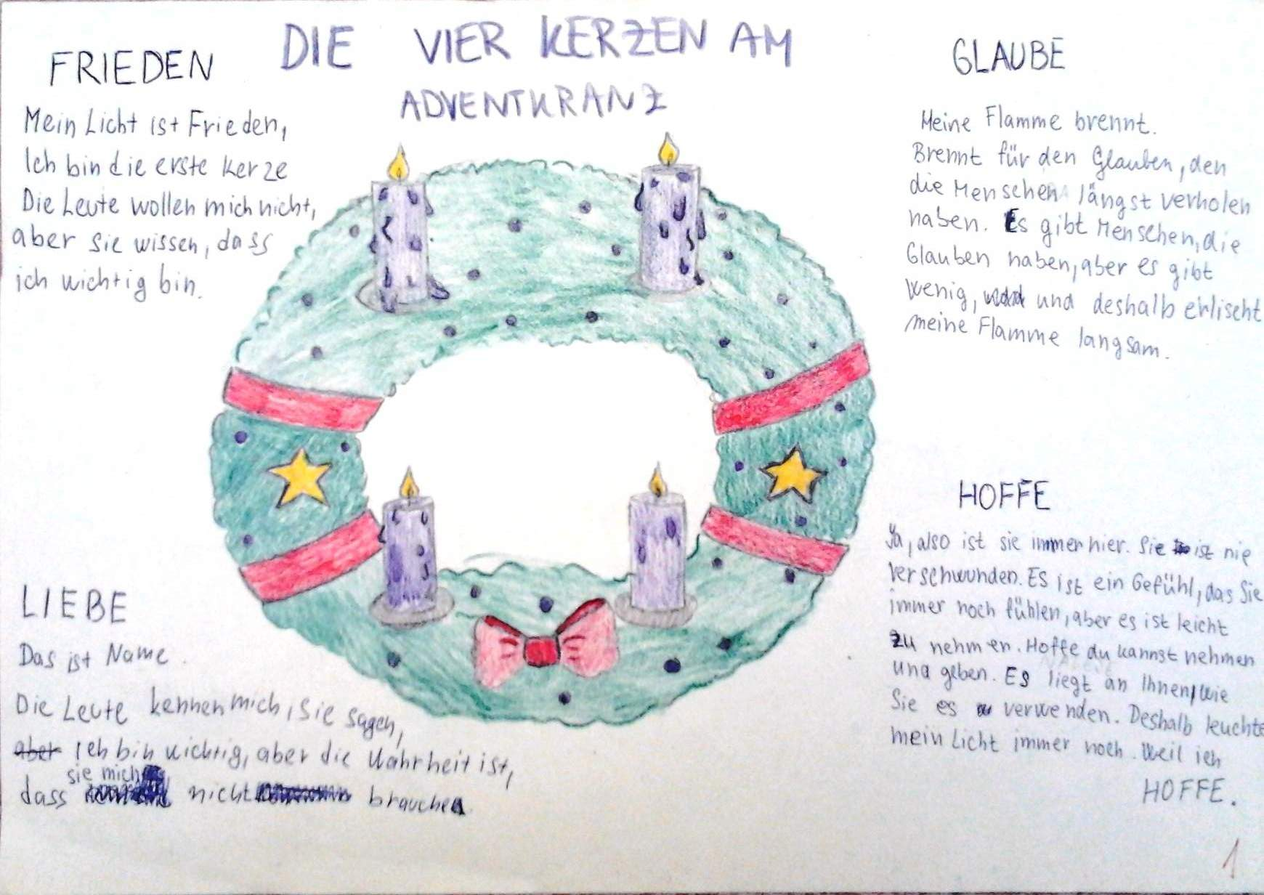

Povrch ČR - projekt

Žáci 9. ročníku v hodinách zeměpisu zpracovali projekt s názvem "Povrch ČR".
Zakreslovali sousední státy, pohoří, hory, nížiny, řeky, vodní nádrže, jezera a města.

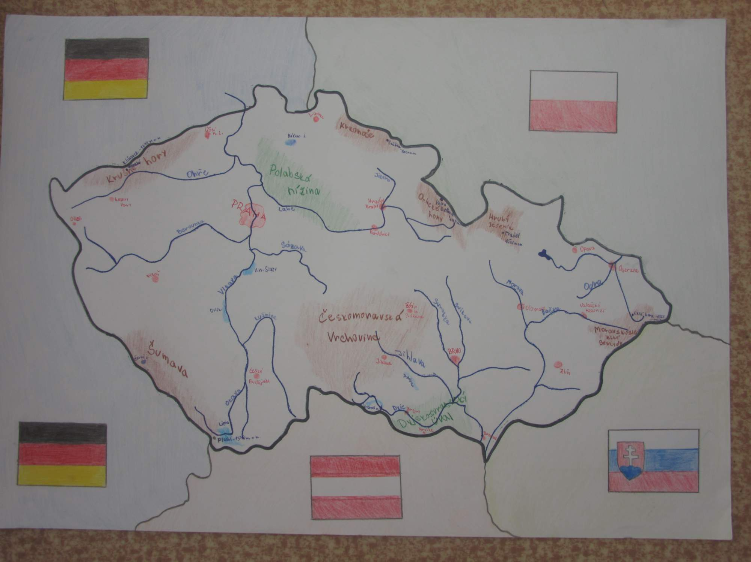
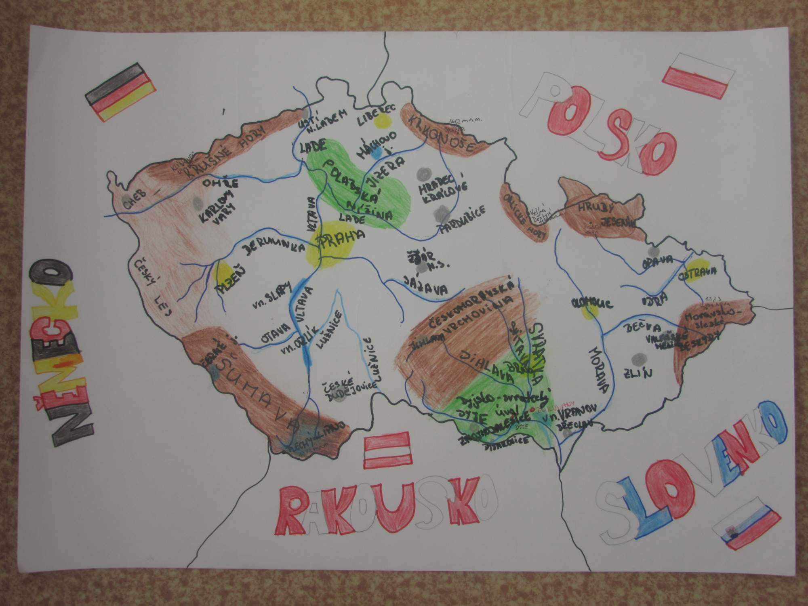
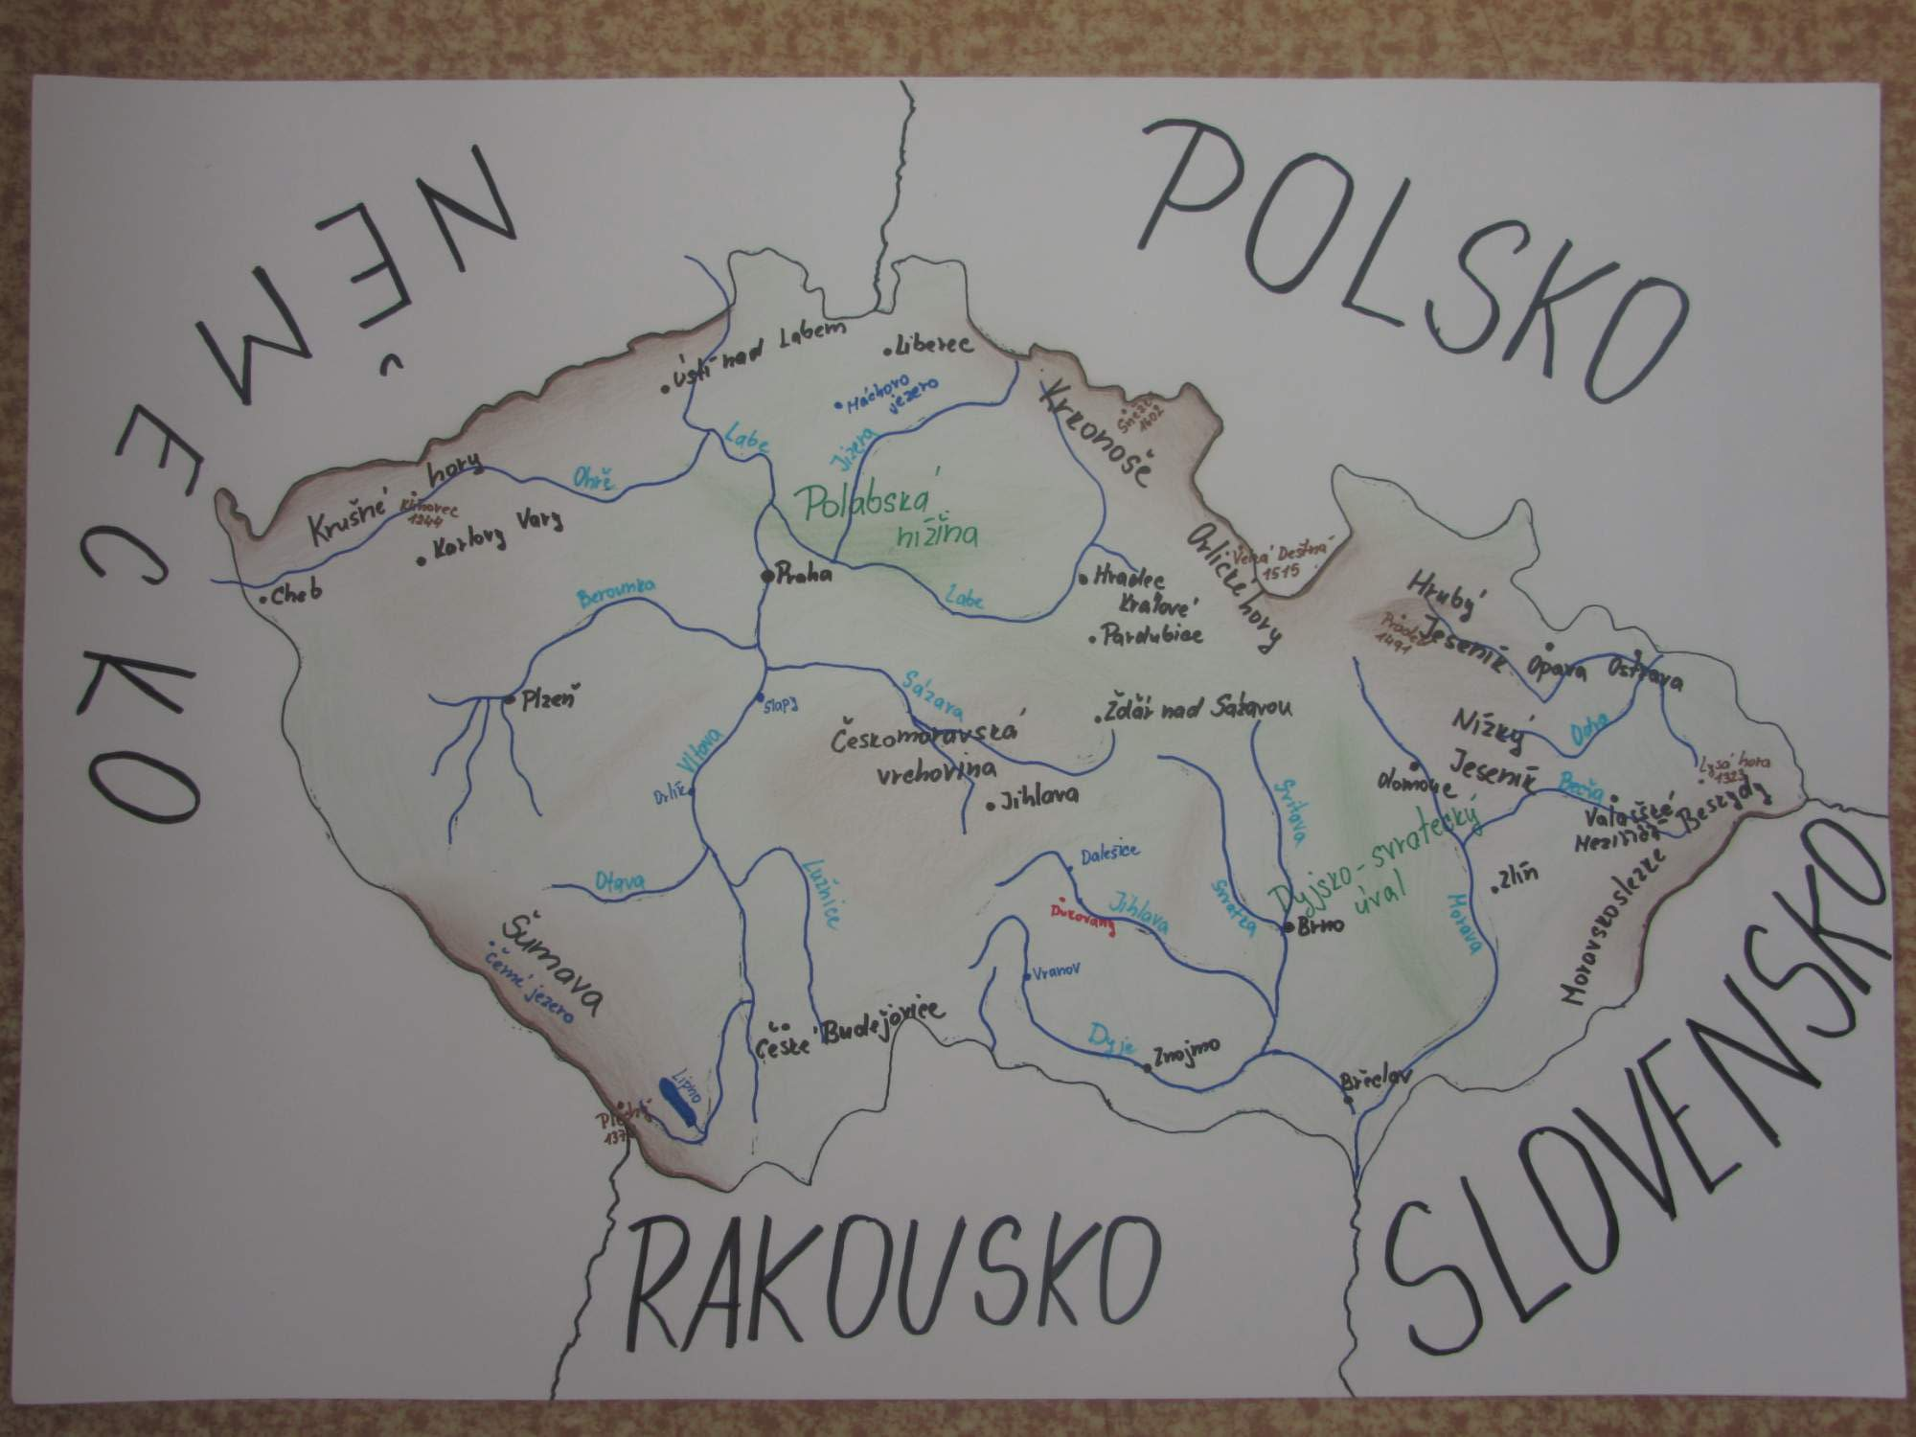

Prevence zuby - projekt

Žáci 8. ročníku v hodině výchovy ke zdraví zpracovali projekt s názvem "Prevence zubů".
Na webových stránkách si vyhledali informace o tom, jak si správně čistit zuby, jak často navštěvovat zubního lékaře, či jak předcházet zubnímu kazu a paradentóze. Svou práci doplnili řadou obrázků.

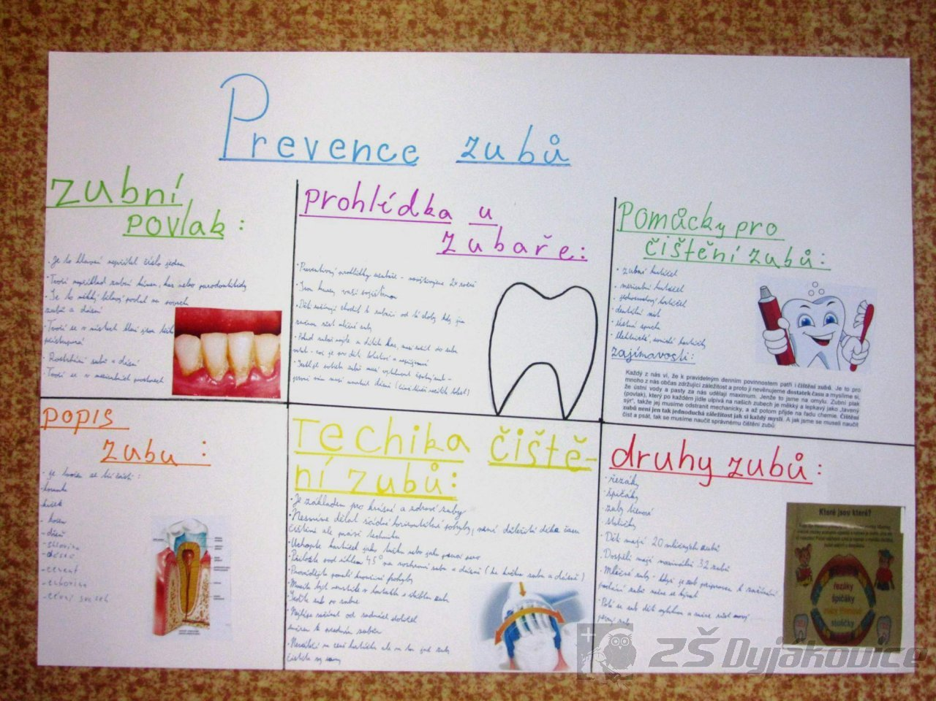

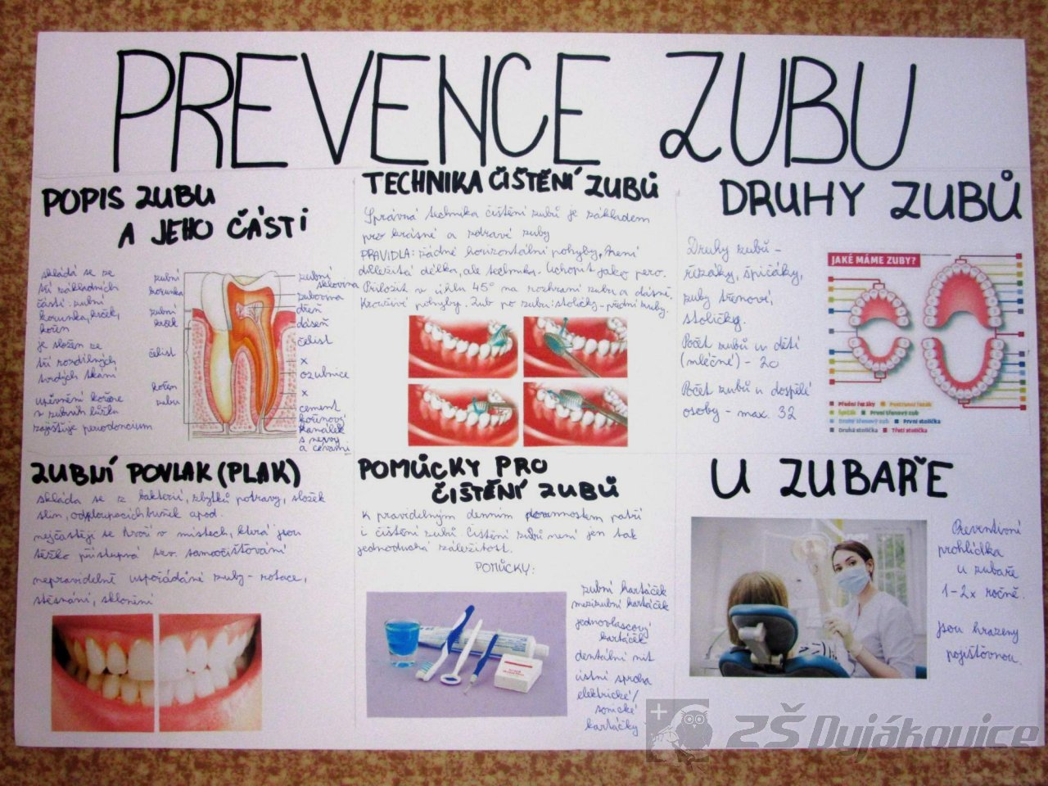

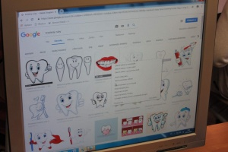

Můj volný čas - projekt 7

Žáci 7. ročníku v hodinách německého jazyka popisovali své záliby a činnosti ve volném čase.

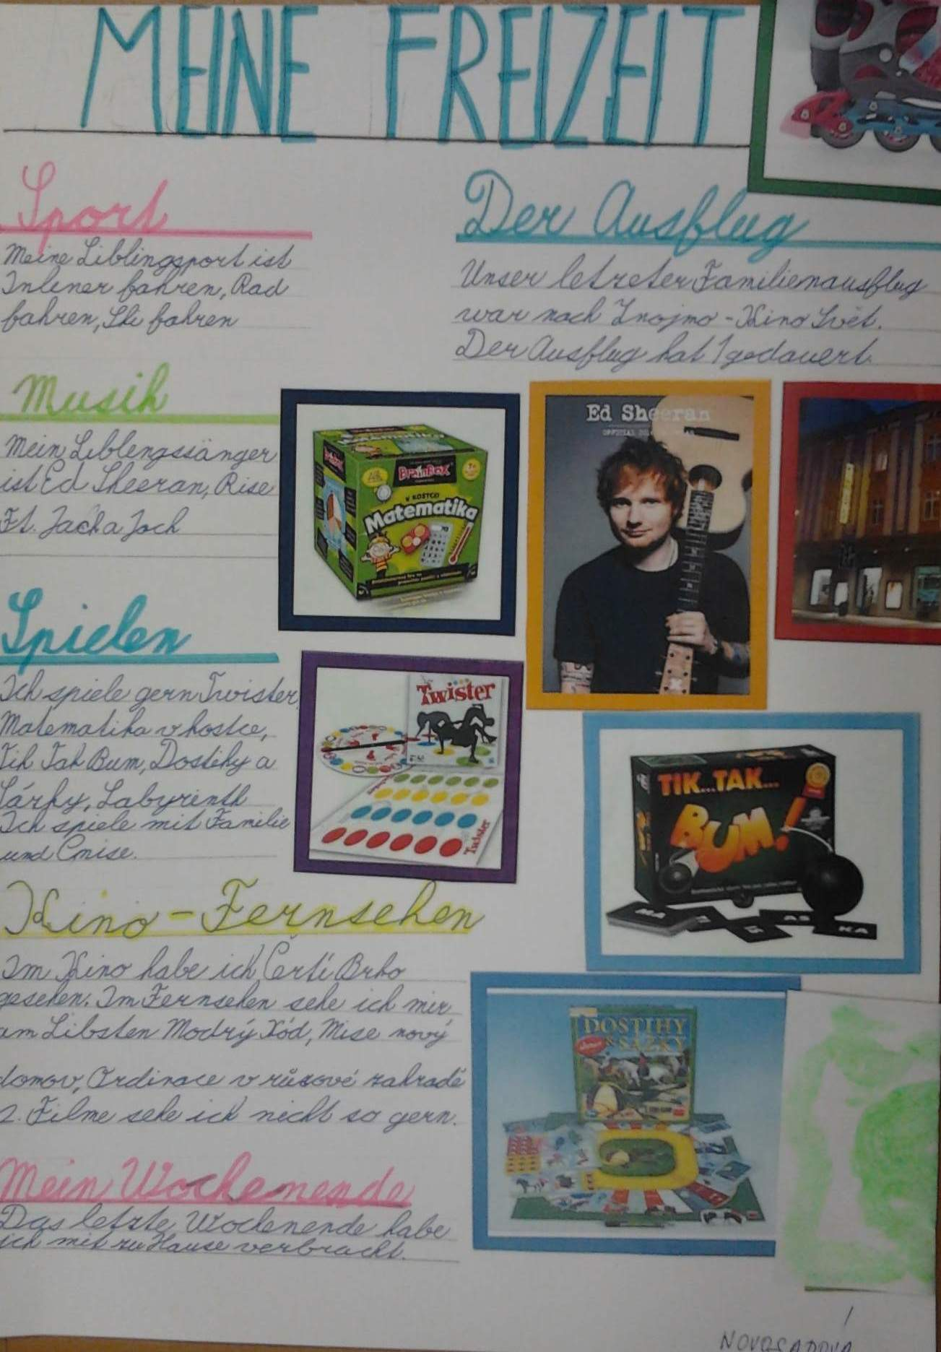

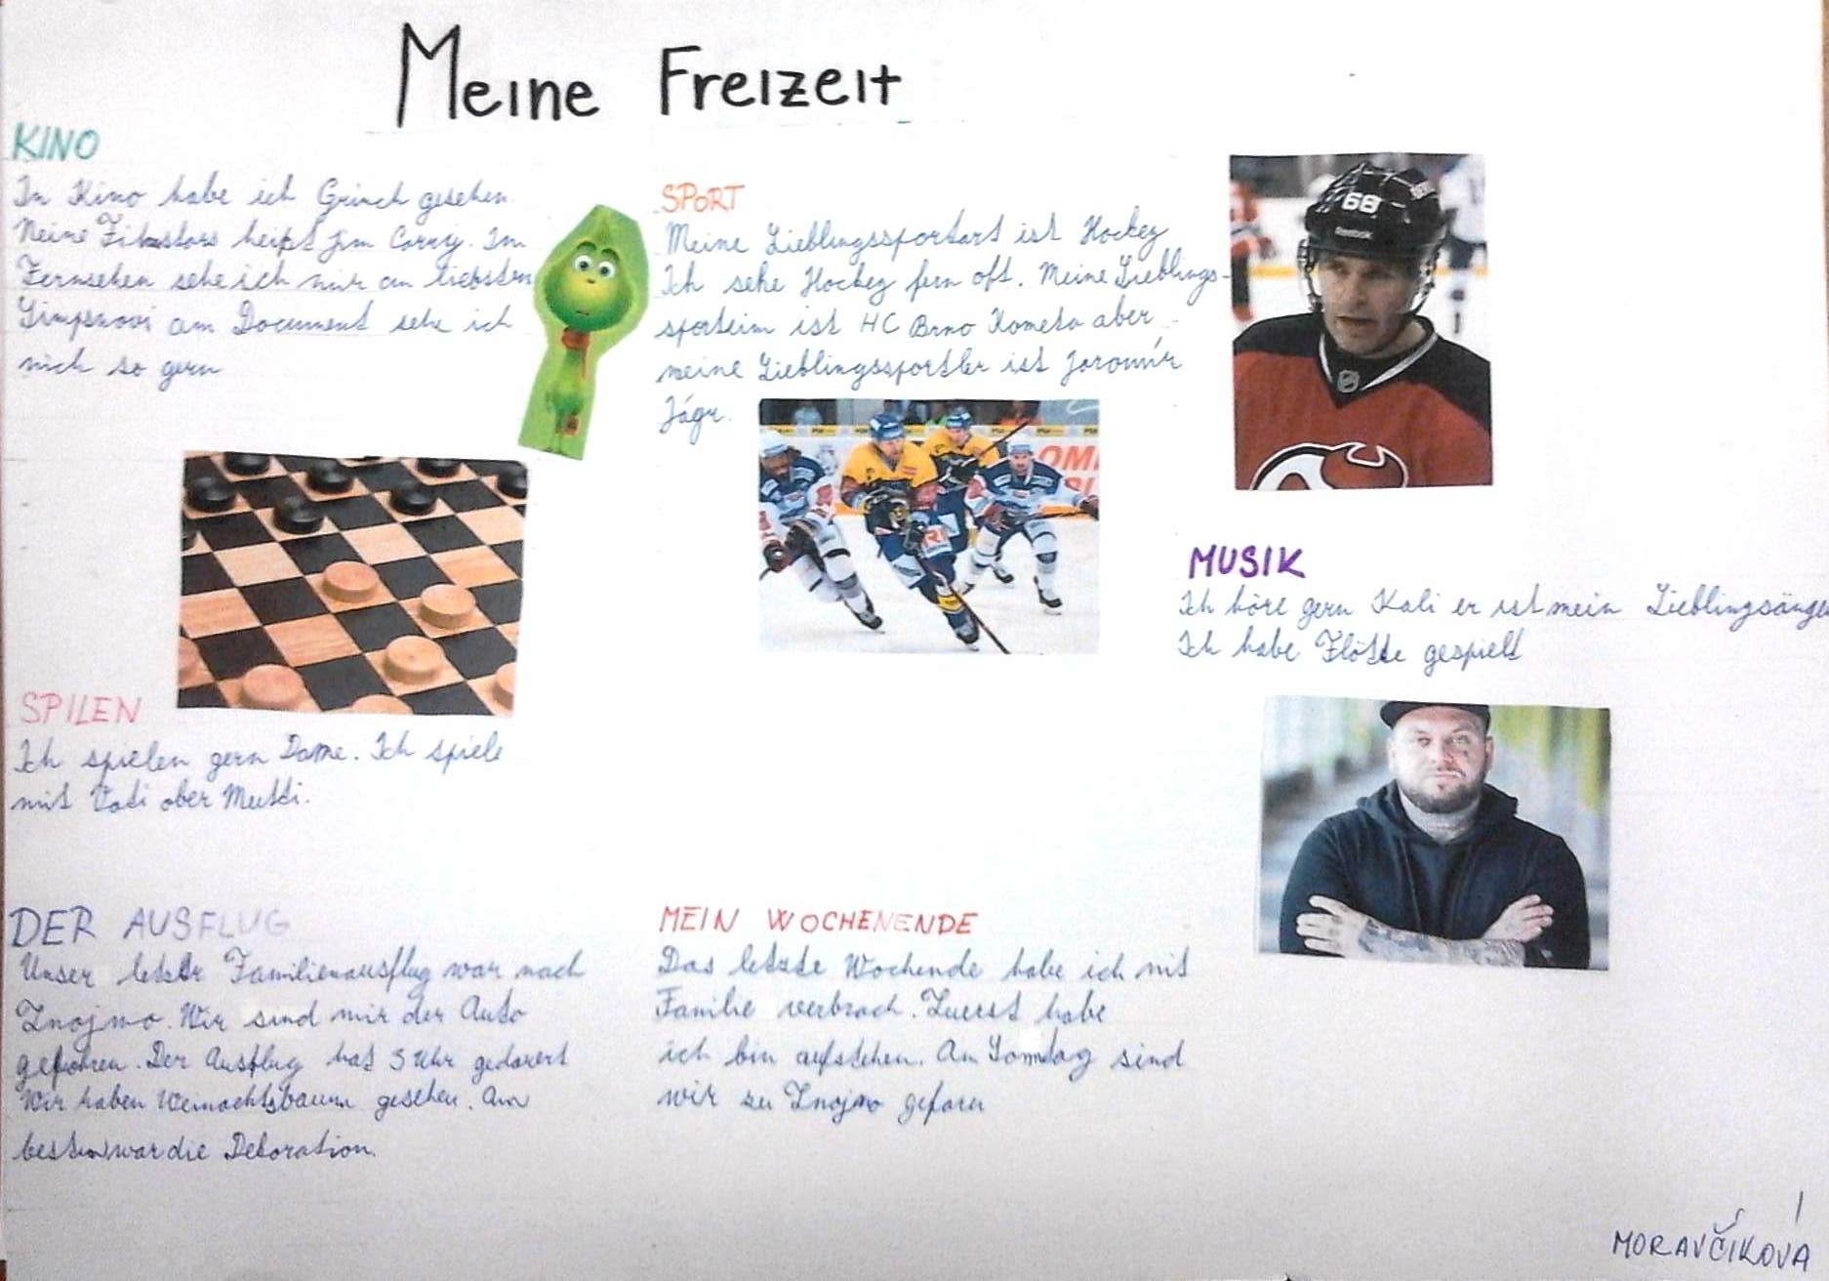
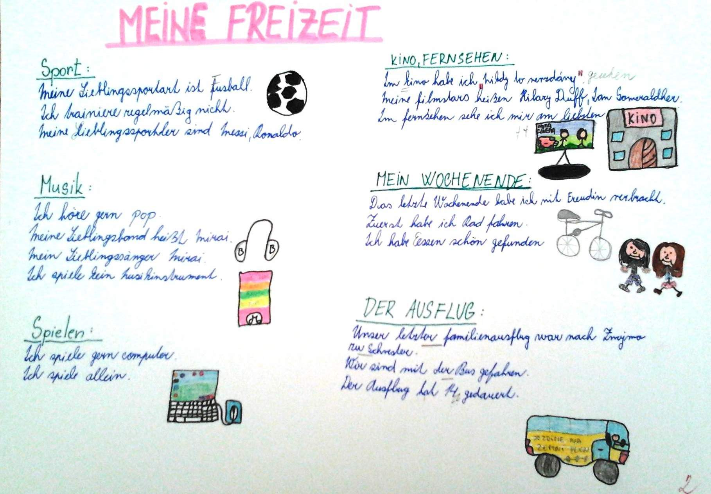

Hlavní město Praha - projekt 9
Žáci 9. třídy v hodině zeměpisu zpracovali téma "Hlavní město Praha - nejmenší kraj".
Pomocí atlasu, učebnice, internetu a svých znalostí vytvořili myšlenkovou mapu Prahy.
Pro zpestření si zahráli pexeso se znaky krajů a vesnic.

